Информация для эксплуатации экземпляра программного обеспечения uCRM (пользовательская часть)

Общество с ограниченной ответственностью
«Ю-ТИ-ДЖИ ИНТЕГРЕЙШН» (RU)

Москва
2025 г.

1. Общие положения

1.1 Назначение документа
Документ содержит информацию, необходимую для эксплуатации пользовательской части экземпляра программного обеспечения, предоставленного для проведения экспертной проверки – последовательность действия для запуска и завершения работы, описание процесса работы системы учёта услуг и контролю выполнения работ по наземному обслуживанию воздушных судов в uCRM.
uCRM.

1.2 Ресурсы
Приложение разворачивается на сервере.
Продовый стенд:
- https://frontadmin-ucrm.utg.group/ – административная часть программного обеспечения на продовом стенде;
- https://ucrm.utg.group/ – пользовательская часть программного обеспечения на продовом стенде.
Тестовый стенд:
- https://frontadmin-ucrm.test.utg.group/ – административная часть программного обеспечения на тестовом стенде;
- https://ucrm.test.utg.group/ – пользовательская часть программного обеспечения на тестовом стенде.

1.3 Термины и сокращения
АК – авиакомпания.
А/М – автомобиль.
АП – аэропорт.
ВС – воздушное судно.
ДООП – департамент обеспечения обслуживания пассажиров.
ИЭП – измеритель электрического поля.
КД – коммерческий департамент, отвечает за получение прибыли и развитие бизнеса, включая продажи, маркетинговую стратегию и сотрудничество с партнерами.
ККО – комплект кислородного оборудования.
ЛУУ – лист учета услуг.
МАВ – Международный аэропорт Внуково.
ПГВ – почтово-грузовая ведомость, документ, который сопровождает груз и фиксирует все детали его перевозки при приёмке и сдаче в авиа-логистике.
ПД – претензионная деятельность, заключающаяся в урегулирования споров и разногласий между участниками авиационной отрасли, чтобы избежать обращения в суд.
ПДС – производственно-диспетчерская служба, обеспечивает координацию работ по подготовке воздушных судов (ВС) к вылету и их обслуживанию после прилета, а также принимает меры по предотвращению задержек и сбоев, гарантируя безопасность и регулярность полетов.
ПО – производственный отдел.
ПОО – противообледенительная обработка.
Рейс авиакомпании – полет воздушного судна (по расписанию или вне расписания), выполняемый в одном направлении от начального до конечного пункта маршрута.
Рейс (в системе uCRM) – комплекс работ и услуг по технологическому обслуживанию воздушного судна (ВС), выполняемый в рамках обслуживания конкретного рейса авиакомпании.
СЗВ – сводная загрузочная ведомость, документ, содержащий данные о загрузке самолета перед вылетом, который требуется для обеспечения безопасности полета.
Склизы – часть системы транспортировки багажа в аэропорту.
СОПП – служба организации пассажирских перевозок, структурное подразделение аэропорта, которое обеспечивает комплексное наземное обслуживание пассажиров, багажа, почты и грузов, начиная от их прибытия и заканчивая посадкой на воздушное судно, а также при их прибытии.
СПАСОП – служба поискового и аварийно-спасательного обеспечения полетов, отвечает за профилактику пожаров на аэродроме и в аэропорту, а также за организацию и проведение поисково-спасательных работ в случае авиационных или чрезвычайных происшествий в районе своей ответственности.
СПО – служба перронного обслуживания, служба, которая выполняет полный комплекс работ по наземному обслуживанию воздушных судов на перроне, включая их прием и выпуск, обеспечение стоянки, загрузку/выгрузку багажа и грузов, заправку, обслуживание систем (водяной, туалетной), а также другие виды работ, необходимые для безопасной и своевременной подготовки самолета к полету.
ССТ – служба специального транспорта, служба аэропорта, которая отвечает за техническое и коммерческое обслуживание воздушных судов с использованием специальной техники, а также за другие работы по эксплуатации аэродрома.
ТехКарта – технологическая карта.
ТКО – технологическая карта обслуживания.
УС – учетный сектор, служба, занимающаяся учетом и регистрацией данных по обслуживанию воздушных судов.
ФЭД – финансово-экономическая деятельность.
API (Application Programming Interface) – программный интерфейс приложения или набор правил и способов, с помощью которых разные сервисы обмениваются друг с другом данными.
DataLens – бесплатный облачный сервис бизнес-аналитики от Яндекс.Облака, который позволяет подключаться к различным источникам данных, обрабатывать их и визуализировать в виде интерактивных отчетов и дашбордов для анализа и принятия решений.
KeyCloack – это система идентификации и управления доступом с открытым исходным кодом (Open Source), которая позволяет управлять идентификацией пользователей, контролировать доступ к приложениям и данным, обеспечивая единую точку входа (SSO).
LDM (Load Message) – телеграмма о загрузке рейса.
LIR (Loading Instruction Report) – документ о распределении багажа и груза на борту воздушного судна.
MVT (Aircraft Movement Message) – это телеграмма или сообщение о движении воздушного судна, которое содержит информацию о его вылете или прибытии.
Push-уведомление – это всплывающее сообщение, которое приходит на устройство пользователя, даже если оно не активно, информируя пользователя о важных событиях, чтобы привлечь внимание и побудить к целевому действию.
PA (Private Aviation) – частная авиация, использование частных воздушных судов для индивидуальных перелетов.
SLA (Service Level Agreement) – документ, который устанавливает стандарты качества, обязательства и ответственность между заказчиком и поставщиком услуг.
uCRM – Система учёта услуг и контролю выполнения работ по наземному обслуживанию воздушных судов.

1.4 Навигация по документу
Документ состоит из трех ключевых частей:
- Инструкция по эксплуатации программы – раздел 2.
- Описание функционала пользовательской части системы – раздел 3.
- Таблицы ролей и доступов – Приложения 1-10.
Для того чтобы определить доступ пользователя с определенной ролью к конкретному действию в системе, найдите описание доступных действий в нужном разделе (например, «Рейсы» или «Заявки») и сопоставьте с таблицей ролей и доступов по данному разделу. Если действие для роли отмечено в таблице как «+» – оно доступно, если как «-» – запрещено.

2. Инструкция по эксплуатации программы

2.1 Загрузка установочного файла программного обеспечения
Загрузка установочного файла не требуется, так как работа с uCRM осуществляется через предустановленные браузеры (Google Chrome, Yandex, Mozilla Firefox и др.) на любых устройствах пользователей (компьютеры, ноутбуки, планшеты и др.), работающих под управлением операционных систем Windows, MacOS, Linux и других, при наличии доступа к сети Интернет. Мобильный доступ реализован через мобильное приложение uCRM.

2.2. Начало и завершение работы

2.2.1 Начало работы
Для начала работы необходимо перейти по ссылке, указанной в пункте 1.2. Ресурсы. После загрузки страницы на экране отобразится форма аутентификации с полями для ввода пары «Логин/Пароль» (рис.1).
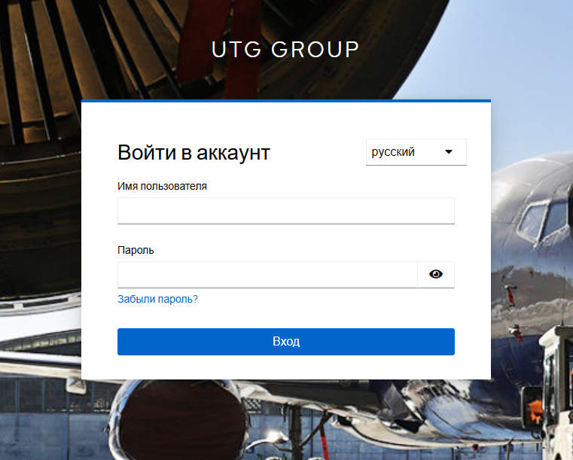
Рис. 1 Форма аутентификации

2.2.2 Аутентификация пользователя
Процесс аутентификации пользователей осуществляется посредством ввода пары логин и пароль на форме аутентификации.
Для входа в Систему на форме аутентификации пользователю необходимо:
- В строку «Имя пользователя» ввести один из вариантов: логин пользователя системы или адрес электронной почты. Например, ASokolova;
- В строку «Пароль» ввести пароль пользователя системы. Например, 12345;
- Нажать кнопку «Войти».
После аутентификации пользователь переходит в систему.

2.2.3 Выход из системы
Для выхода из системы необходимо выполнить следующие действия:
- Нажать на область информации о пользователе, отобразится форма с кнопкой «Выйти» (рис. 2);
- Нажать на кнопку «Выйти».
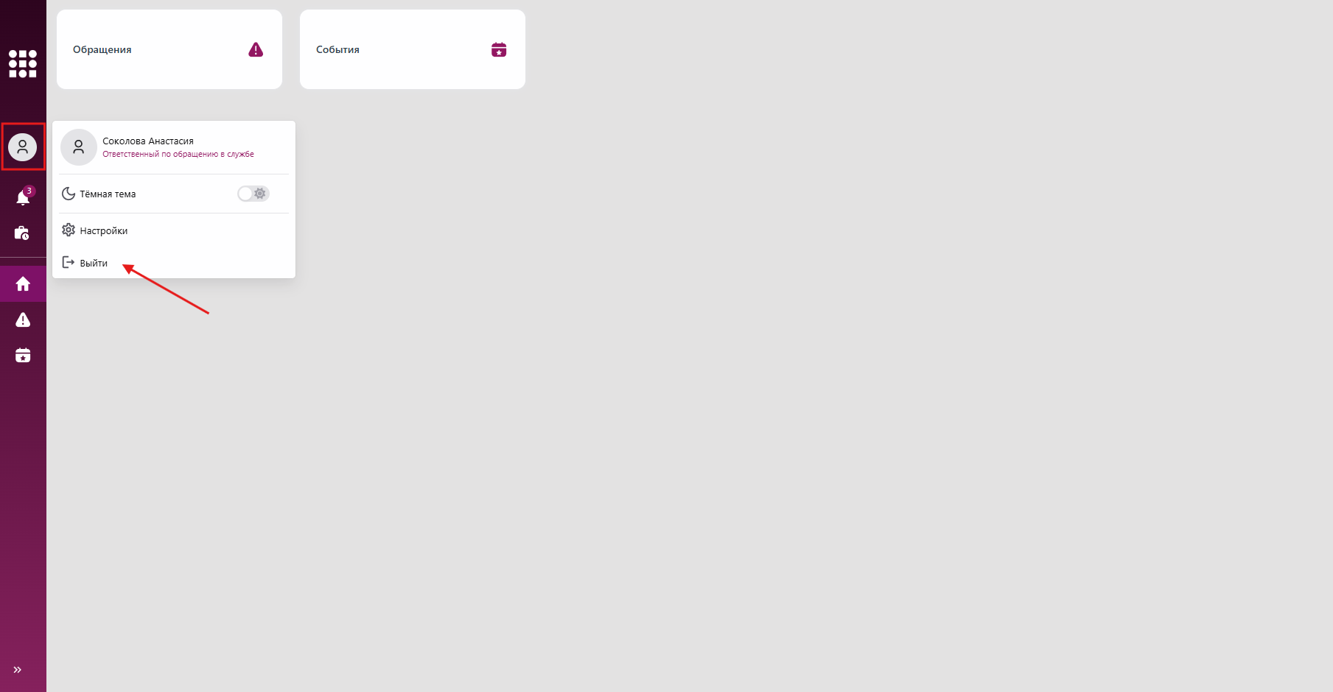
Рис. 2 Выход из системы

2.2.4 Завершение работы программного обеспечения
Завершение сеанса работы с Системой осуществляется путем закрытия вкладки браузера или закрытием браузера, с помощью которого осуществлялась работа. При этом выход конкретного пользователя из системы не осуществляется, пока не истечет время жизни сессии пользователя, которое составляет 8 часов.

2.3 Заполнение справочников
Для начала работы с системой должны быть заполнены справочники.
Справочники в системе представляют собой структурированные перечни данных, используемые для стандартизации и организации информации.
Справочники служат для:
- Унификации данных: обеспечение единообразия вводимой информации (например, типы обращений, категории событий).
- Установления связей: формирование отношений между объектами системы (например, привязка услуги к авиакомпании, связь категории с подкатегорией события).
- Сокращения ошибок: минимизация ручного ввода за счет использования предустановленных значений.
Корректное ведение справочников обеспечивает целостность данных, точность отчетности и бесперебойную работу всех модулей системы.
Перечень доступных действий в разделе «Справочники»:
- просмотр списка справочников;
- просмотр списка записей в справочнике;
- поиск и фильтрация записей в справочнике;
- добавление новой записи в справочник;
- редактирование записи в справочнике;
- удаление записи из справочника;
- просмотр карточки записи в справочнике;
- просмотр истории изменения записи в справочнике;
- запуск экспорта файлов;
- чат по записи в справочнике.
Ролевая модель работы со справочниками представлена в Приложение 1.

2.3.1 Просмотр списка справочников
Для просмотра списка справочников необходимо перейти в раздел «Справочники» в навигационном меню системы или на начальной странице (рис. 3) или нажать на иконку раздела в навигационном меню (рис. 4).
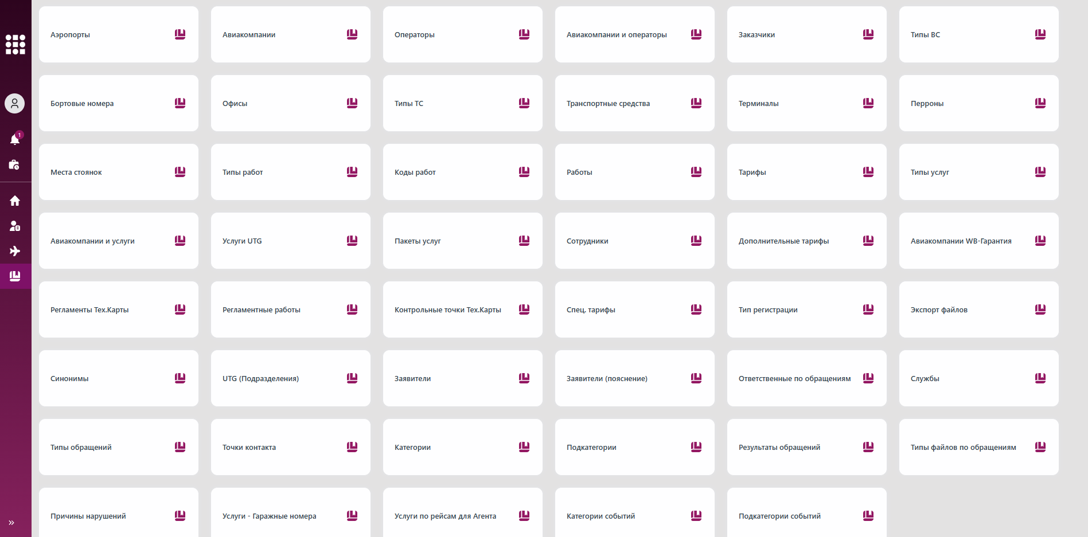
Рис. 3 Список справочников при переходе с начальной страницы
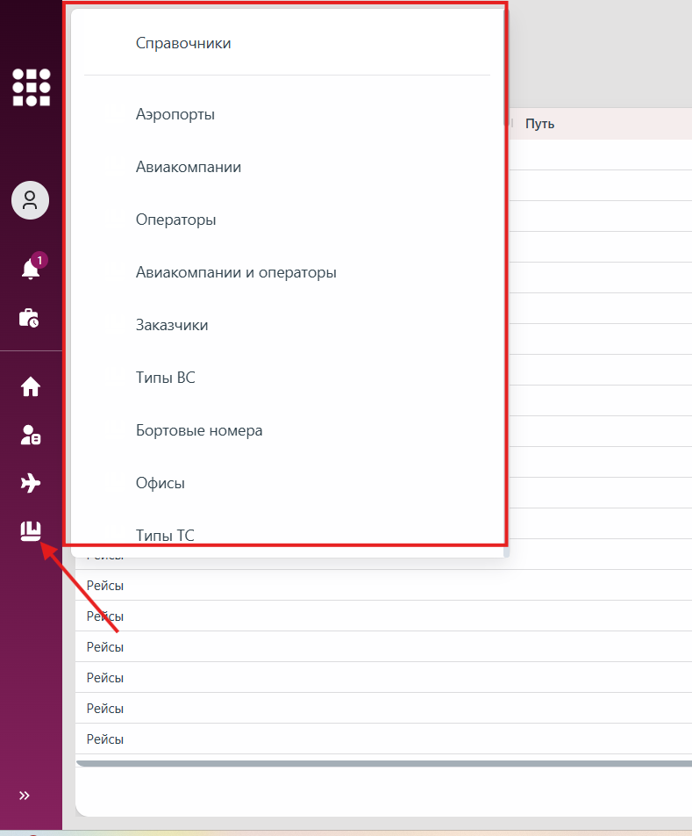
Рис. 4 Список справочников при нажатии на иконку раздела

2.3.2 Просмотр записей справочника
Для просмотра записей конкретного справочника необходимо нажать на его название в списке (рис. 5).
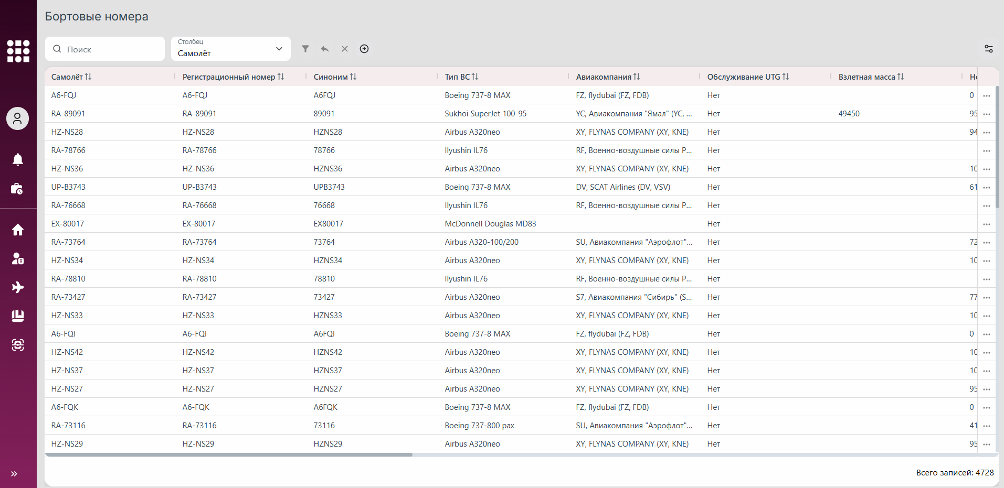
Рис. 5 Список записей справочника
Список записей справочника по умолчанию отображается в виде динамической таблицы, с данными которой пользователь может выполнять разные операции (см. пункт 3.2.2 Работа с динамическими таблицами в системе).
Для смены вида списка необходимо совершить действия, аналогичные действиям для списка рейсов в разделе «Рейсы» (описание в пункте 3.2.1 Просмотр списка рейсов).

2.3.3 Добавление записи в справочник
Чтобы добавить новую запись в справочник необходимо нажать кнопку «Создать» или «Добавить» (в зависимости от конкретного справочника) (рис. 6) над списком записей справочника. Откроется модальное окно добавления записи, поля формы для разных справочников отличаются (рис. 7). В открывшемся МО внести необходимые данные.
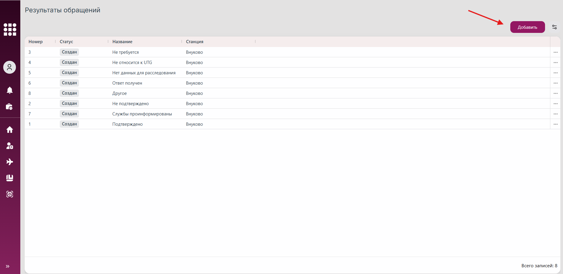
Рис. 6 Кнопка для создания записи в справочнике
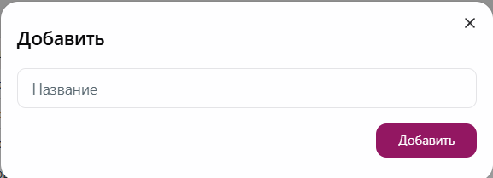
Рис. 7 Форма создания записи в справочнике
Для сохранения записи в справочнике необходимо:
- Заполнить обязательные поля формы.
- Нажать кнопку «Добавить».
Запись будет создана и добавлена в начало списка.
Внесенные изменения будут зафиксированы в истории изменений на вкладке «История» в карточке записи справочника. Описание работы с историей изменений смотреть в пункте 2.3.7 Просмотр истории внесения изменений в запись справочник.

2.3.4 Просмотр карточки записи справочника
Карточка записи справочника состоит из нескольких вкладок:
- «Информация» – содержит основные данные по записи в справочнике;
- «История» – содержит историю изменений по записи;
- «Комментарии» – чат пользователей по записи.
Для того чтобы просмотреть карточку записи справочника, необходимо сделать следующее:
1. Перейти в раздел «Справочники» в навигационном меню.
2. Перейти в нужный справочник.
3. Перейти в карточку записи справочника одним из способов:
- нажать на запись в списке;
- вызвать контекстное меню нажатием правой кнопкой мыши на ячейку строки с нужной записью в таблице со списком записей справочника и выбрать действие «Просмотр» или «Открыть в новой вкладке» (см. пункт 3.2.2.12 Меню действий с записями таблицы);
- выбрать действие «Просмотр» или «Открыть в новой вкладке» в контекстном меню записи (рис. 8).
3. Откроется карточка выбранной записи справочника (рис. 9). При выборе действия «Открыть в новой вкладке» карточка откроется в отдельном окне браузера.
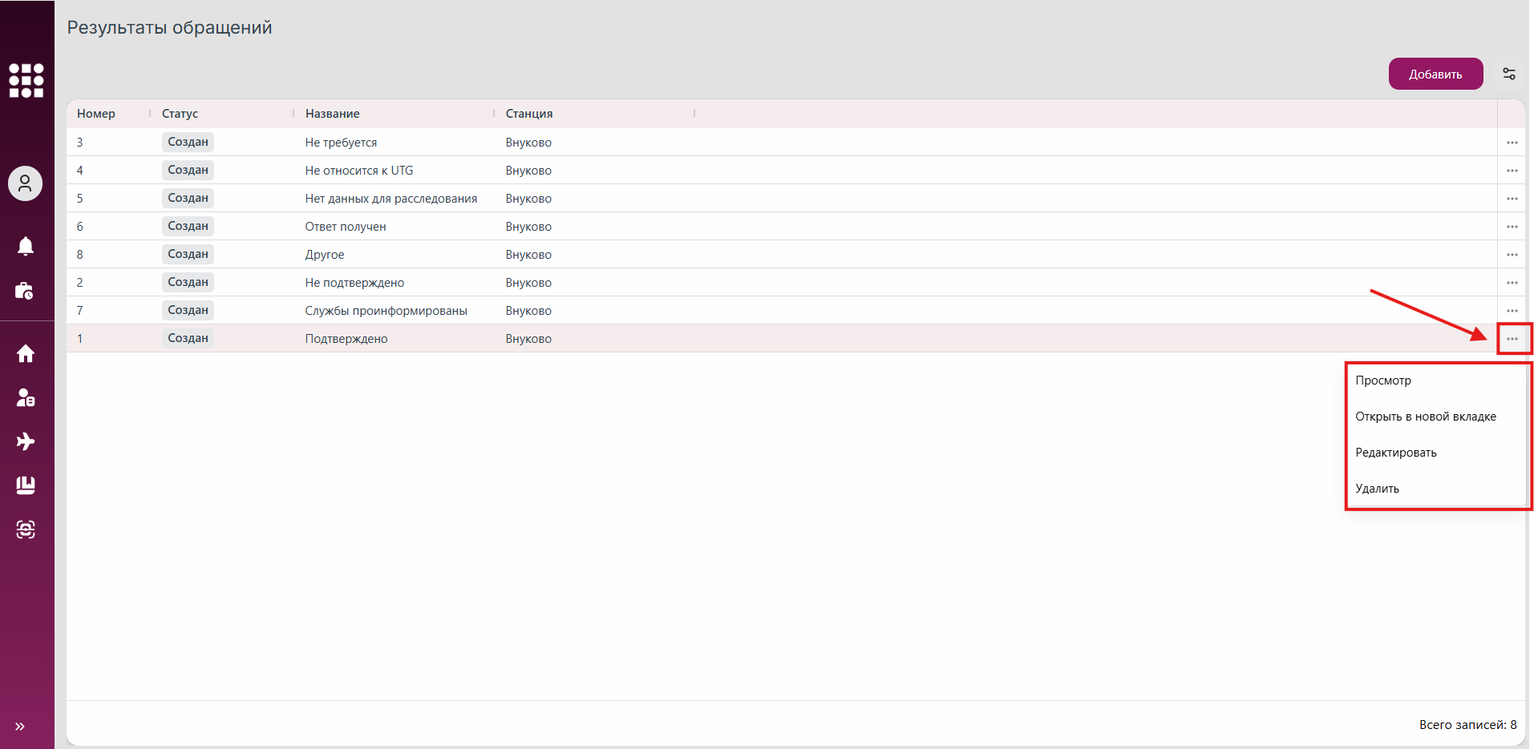
Рис. 8 Кнопка контекстного меню для записи
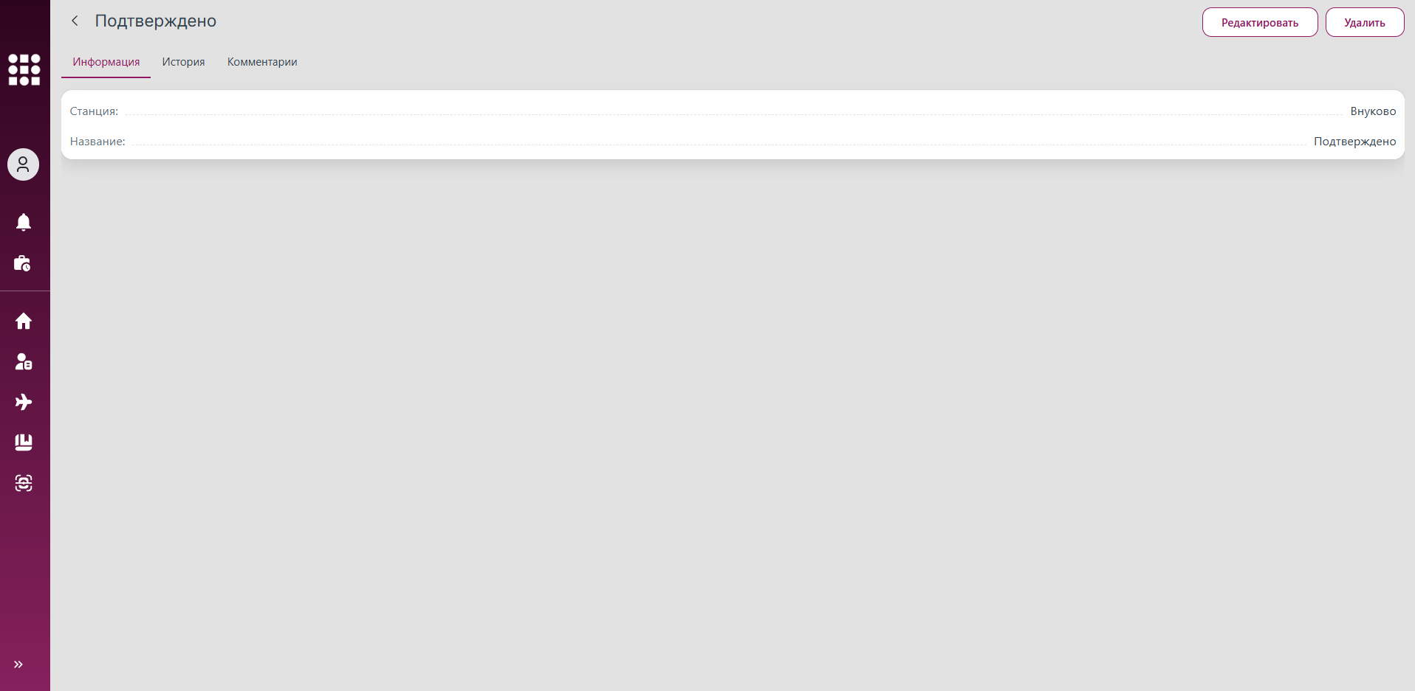
Рис. 9 Карточка записи справочника

2.3.5 Редактирование записи в справочнике
Для редактирования записи справочника необходимо осуществить шаги по одному из вариантов:
Вариант 1.
1. Перейти к нужному справочнику.
2. Нажать на контекстное меню (три точки) напротив нужной записи в списке и выбрать действие «Редактировать» (рис. 10).
3. Откроется модальное окно редактирования записи, идентичное модальному окну добавления записи (см. пункт 2.3.3 Добавление записи в справочник).
4. После внесения изменений требуется их сохранить по нажатию на кнопку «Сохранить».
Вариант 2.
1. Перейти к нужному справочнику.
2. Перейти к карточке записи справочника (см. пункт 2.3.4 Просмотр карточки записи справочника).
3. В открывшейся карточке записи нажать на кнопку «Редактировать» (рис. 11). Откроется модальное окно редактирования записи, идентичное модальному окну добавления записи (см. пункт 2.3.3 Добавление записи в справочник).
4. После внесения изменений сохранить их нажатием на кнопку «Сохранить».
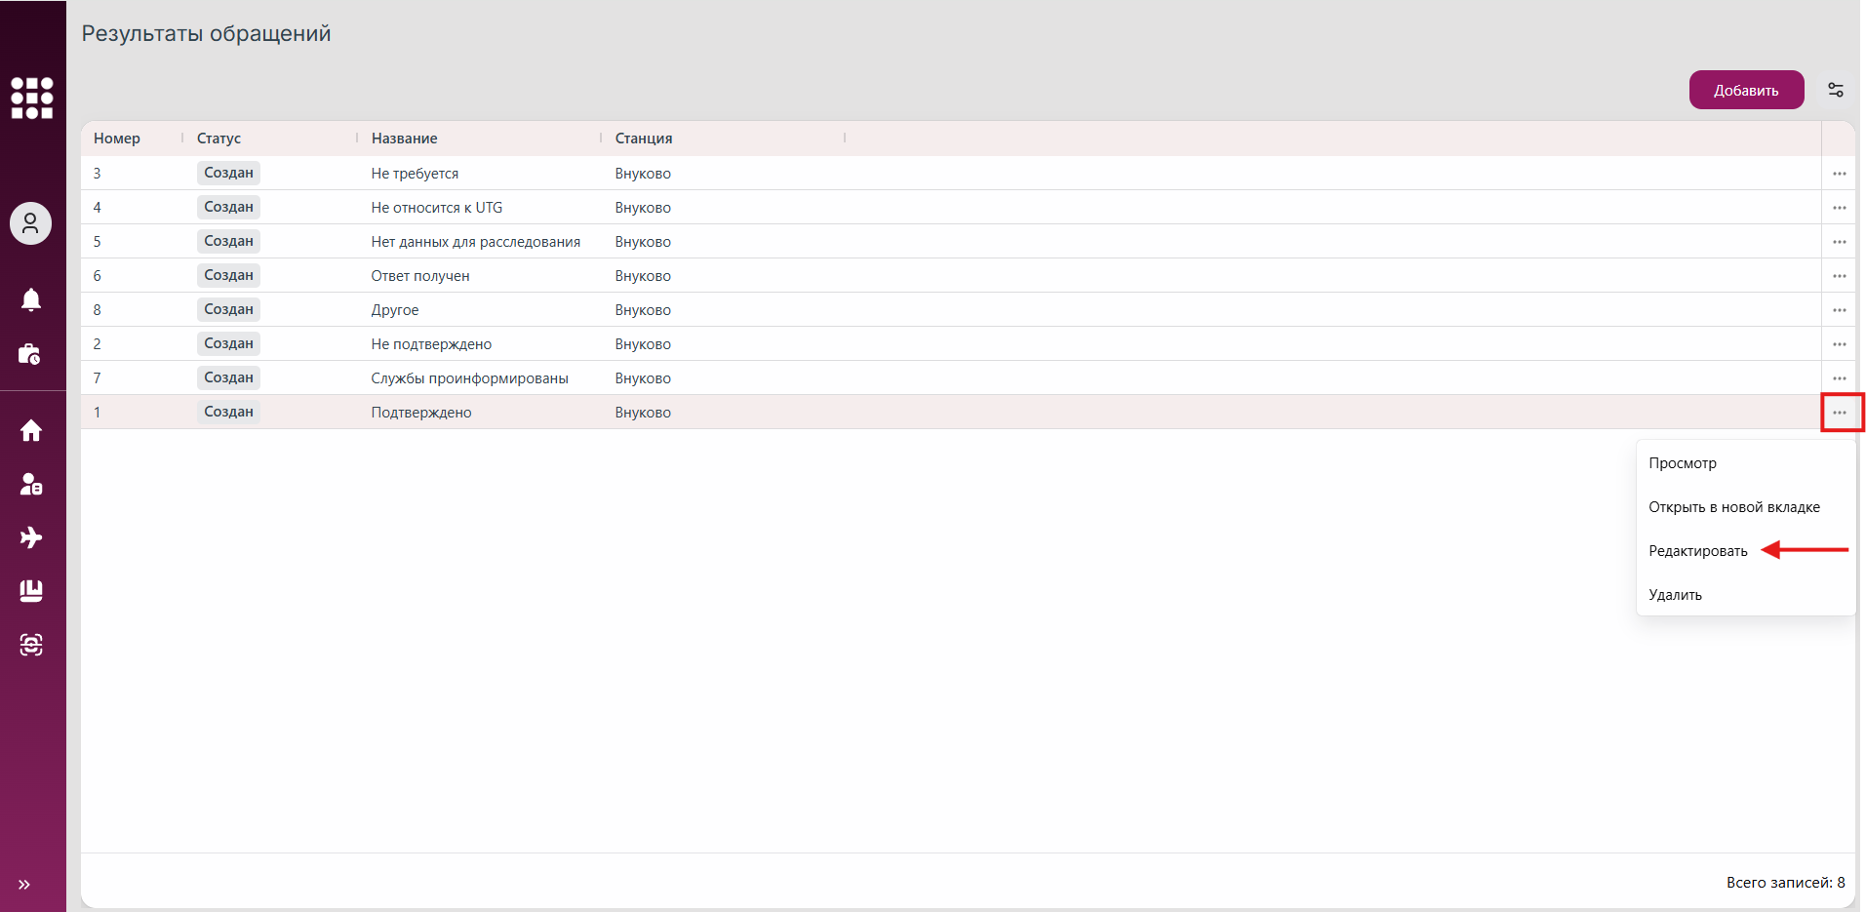
Рис. 10 Кнопка для редактирования записи справочника в контекстном меню записи
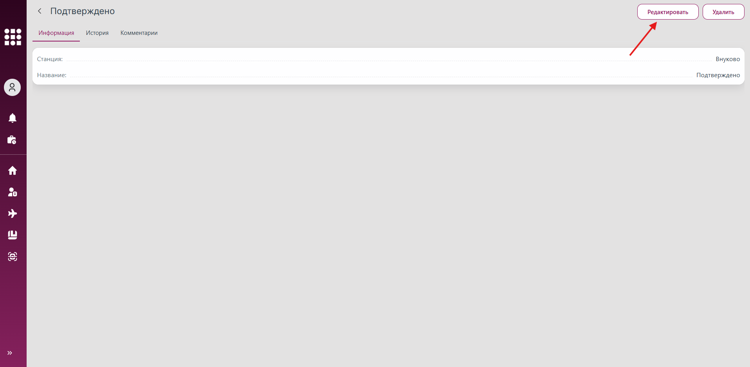
Рис. 11 Кнопка для редактирования записи справочника в карточке записи
Внесенные изменения будут зафиксированы в истории изменений на вкладке «История» в карточке записи справочника. Описание работы с историей изменений смотреть в пункте 2.3.7 Просмотр истории внесения изменений в запись справочник.

2.3.6 Удаление записи в справочнике
Для удаления записи справочника необходимо осуществить шаги по одному из вариантов:
Вариант 1.
1. Перейти к нужному справочнику.
2. Нажать на контекстное меню (три точки) напротив нужной записи в списке и выбрать действие «Удалить» (рис. 12).
3. Подтвердить операцию в открывшемся модальном окне, нажав на кнопку «Да» (рис. 14).
Вариант 2.
1. Перейти к нужному справочнику.
2. Перейти к карточке записи справочника (см. пункт 2.3.4 Просмотр карточки записи справочника) и нажать на кнопку «Удалить» (рис. 13).
3. Подтвердить операцию в открывшемся модальном окне, нажав на кнопку «Да» (рис. 14).
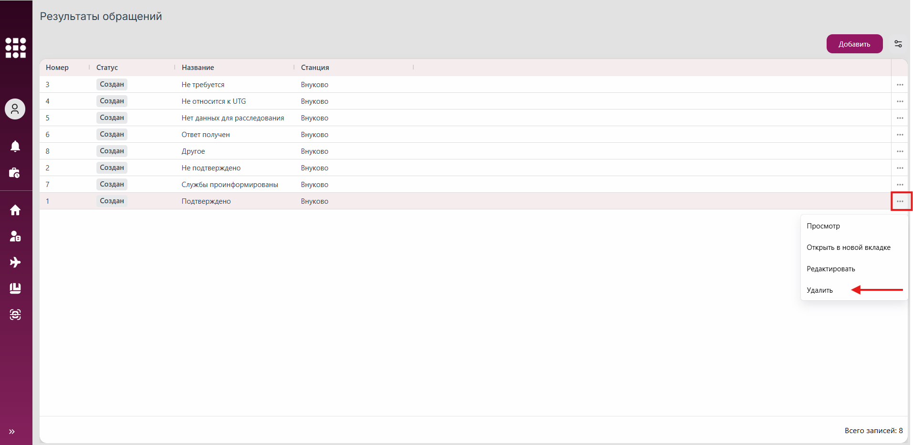
Рис. 12 Кнопка для удаления записи справочника в контекстном меню записи
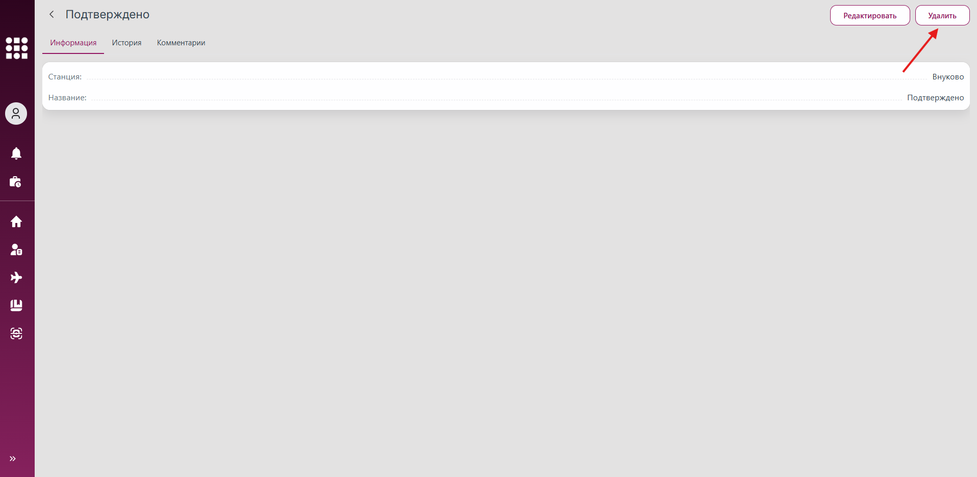
Рис. 13 Кнопка для удаления записи справочника в карточке записи
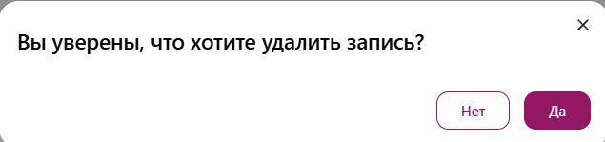
Рис. 14 МО подтверждения удаления записи справочника
Внесенные изменения будут зафиксированы в истории изменений на вкладке «История» в карточке записи справочника. Описание работы с историей изменений смотреть в пункте 2.3.7 Просмотр истории внесения изменений в запись справочник.

2.3.7 Просмотр истории внесения изменений в запись справочник
История изменений по записи в справочнике доступна на вкладке «История» в карточке записи справочника.
Действия, доступные пользователю на вкладке, аналогичны действиям с историей рейса (см. описание в пункте 3.2.16 Просмотр истории изменений).

2.3.7.1 Просмотр истории изменений свойства записи справочника
В системе реализована функция просмотра истории изменений свойств объекта непосредственно в его карточке.
Для просмотра истории изменений свойства записи справочника необходимо осуществить шаги аналогично просмотру свойств рейса (см. описание в пункте 3.2.16.1 Просмотр истории изменений свойства рейса).

2.3.8 Чат по записи в справочнике (комментарии)
Для обмена сообщениями по записи справочника между пользователями системы доступен чат в карточке записи справочника на вкладке «Комментарии» (рис. 15).
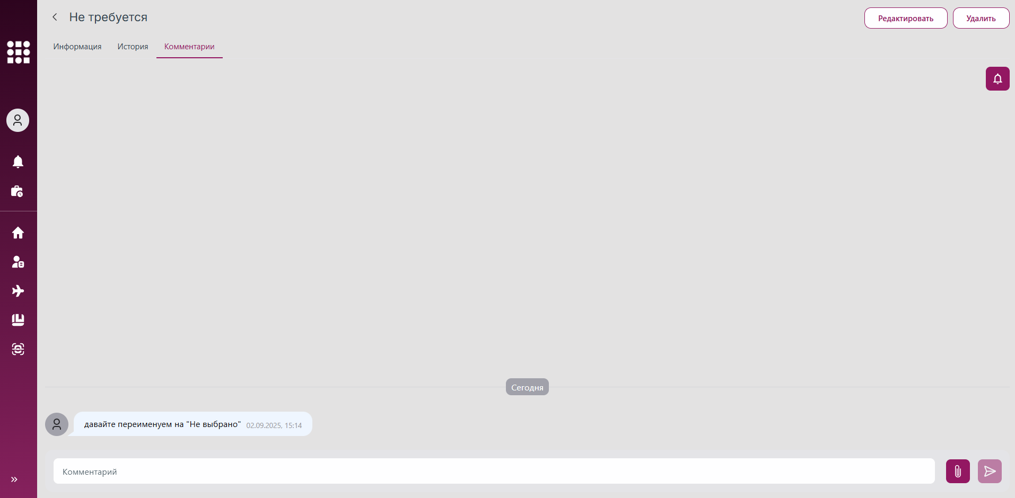
Рис. 15 Чат по карточке записи справочника
Действия, доступные пользователю на вкладке «Комментарии», аналогичны действиям с чатом по рейсу (см. описание в пункте 3.2.17 Чат по рейсу (комментарии)).

3. Работа с пользовательской частью uCRM
Работа с uCRM строится на разграничении ролей по ролевой модели, а также на настройках в профиле конкретного пользователя. Роль и настройки определяются администратором в административной части системы.
Далее следует описание функционала системы с детализацией возможностей по каждому разделу.
Таблицы ролей и доступов, представленные в Приложениях 1 - 10, определяют, какие действия доступны пользователям в зависимости от их роли.

3.1 Работа с главным меню
При входе пользователя в систему происходит переход на Начальную страницу uCRM (рис. 16), где отображаются разделы системы, доступные данному пользователю в зависимости от его роли.
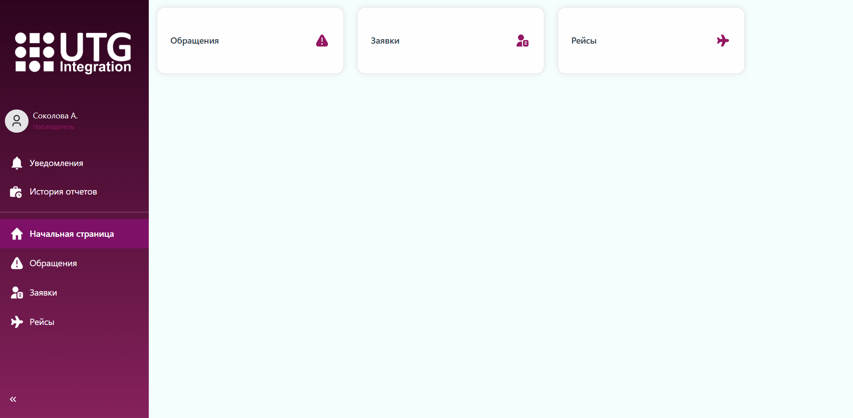
Рис. 16 Начальная страница
Переход в нужный раздел возможен либо по нажатию кнопки с одноименным названием раздела на начальной странице, либо через главное (боковое) меню приложения (рис. 17).
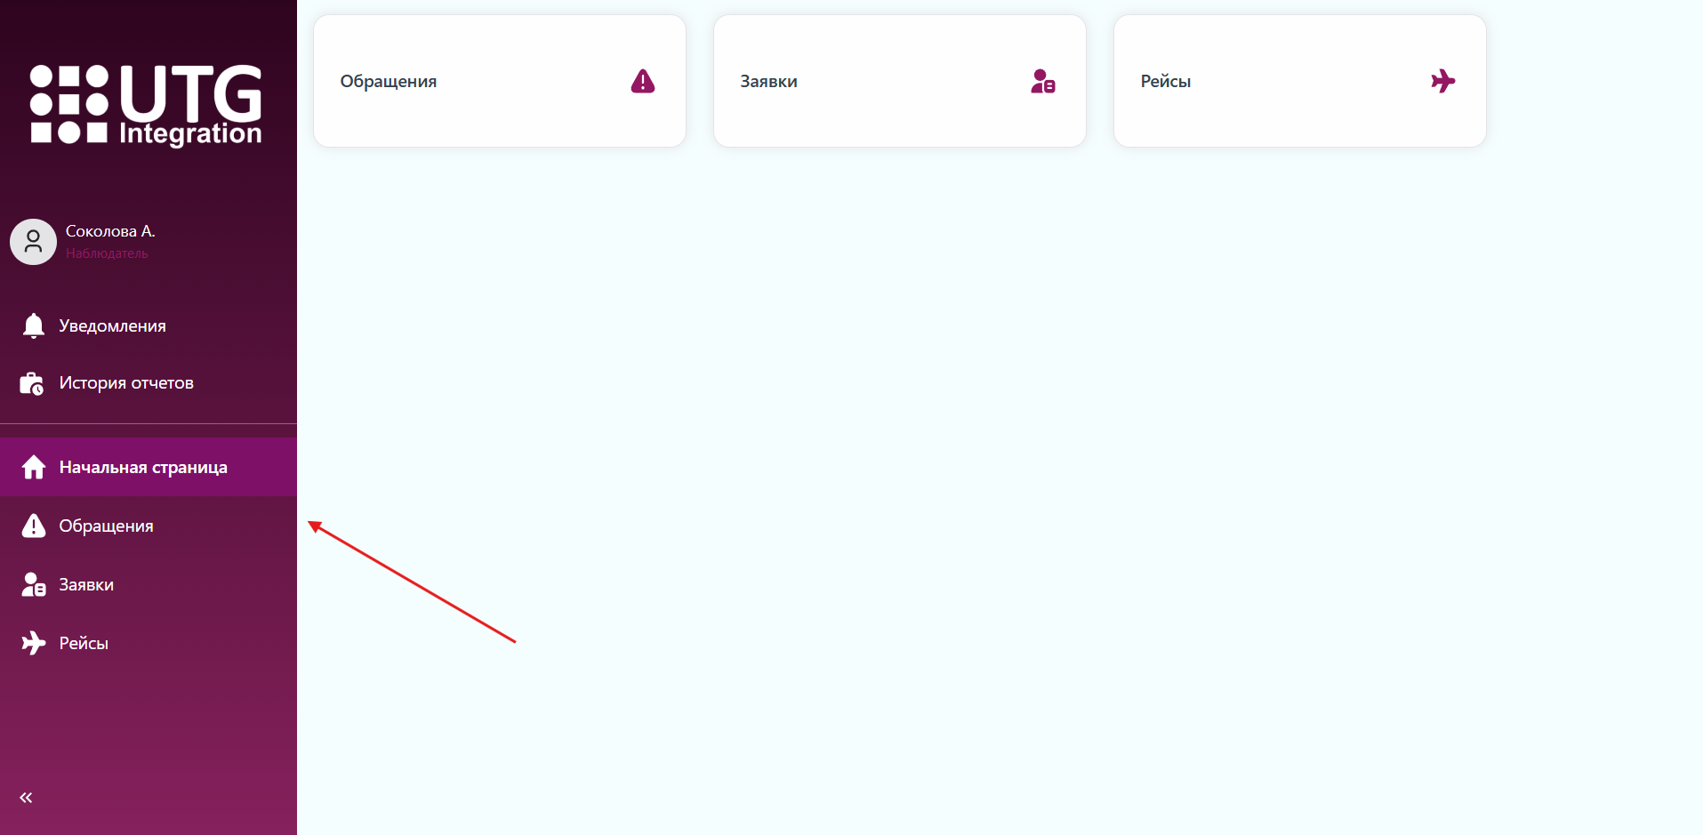
Рис. 17 Главное меню
При необходимости боковое меню можно свернуть, нажав на кнопку со стрелками (рис. 18). После нажатия направление стрелок на кнопке меняется. Для раскрытия бокового меню следует нажать на кнопку повторно.
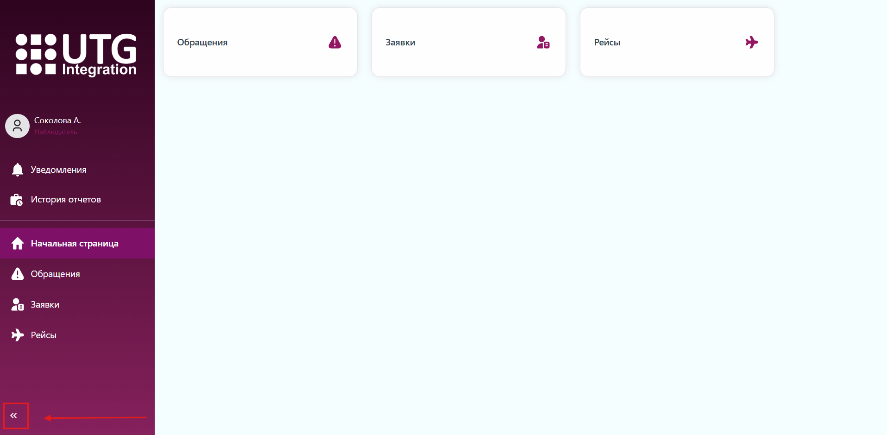
Рис. 18 Кнопка скрытия/раскрытия бокового меню

3.1.1 Работа с профилем пользователя

3.1.1.1 Системные настройки
Для удобства работы пользователя добавлена возможность персональных настроек. Для перехода к персональным настройкам необходимо нажать на область информации о пользователе и выбрать действие «Настройки» (рис. 19).
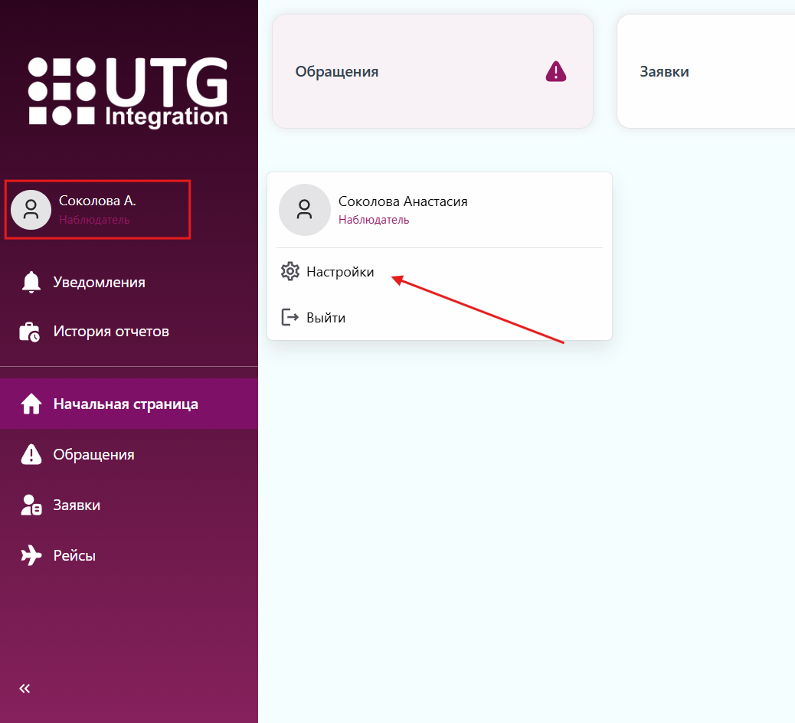
Рис. 19 Кнопка для перехода к персональным настройкам пользователя
В настройках пользователя можно изменить тему интерфейса. Для смены темы необходимо выбрать нужную в поле «Тема» (рис. 20).
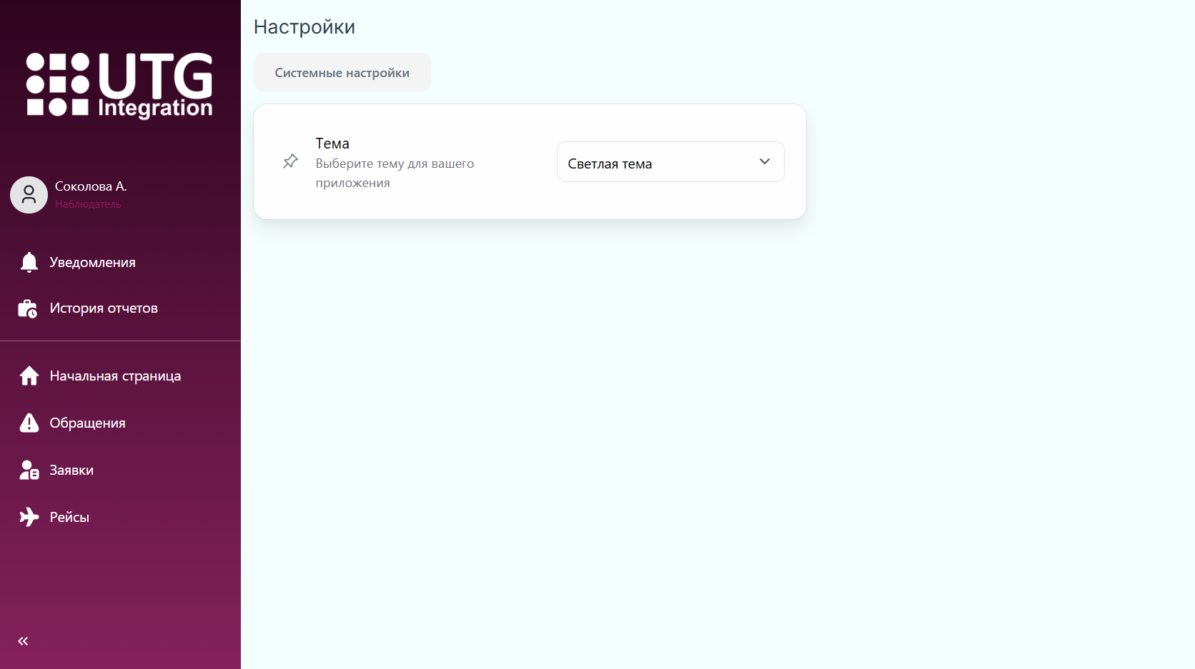
Рис. 20 Настройки пользователя
Также в системе предусмотрен функционал закрепления нужных настроек для быстрого доступа в меню пользователя.
Для закрепления необходимо нажать на кнопку «Закрепить» рядом с настройкой в списке системных настроек (рис. 21). После нажатия кнопка станет темно-серой, а выбранные для закрепления настройки добавятся в окно профиля пользователя (рис. 22).
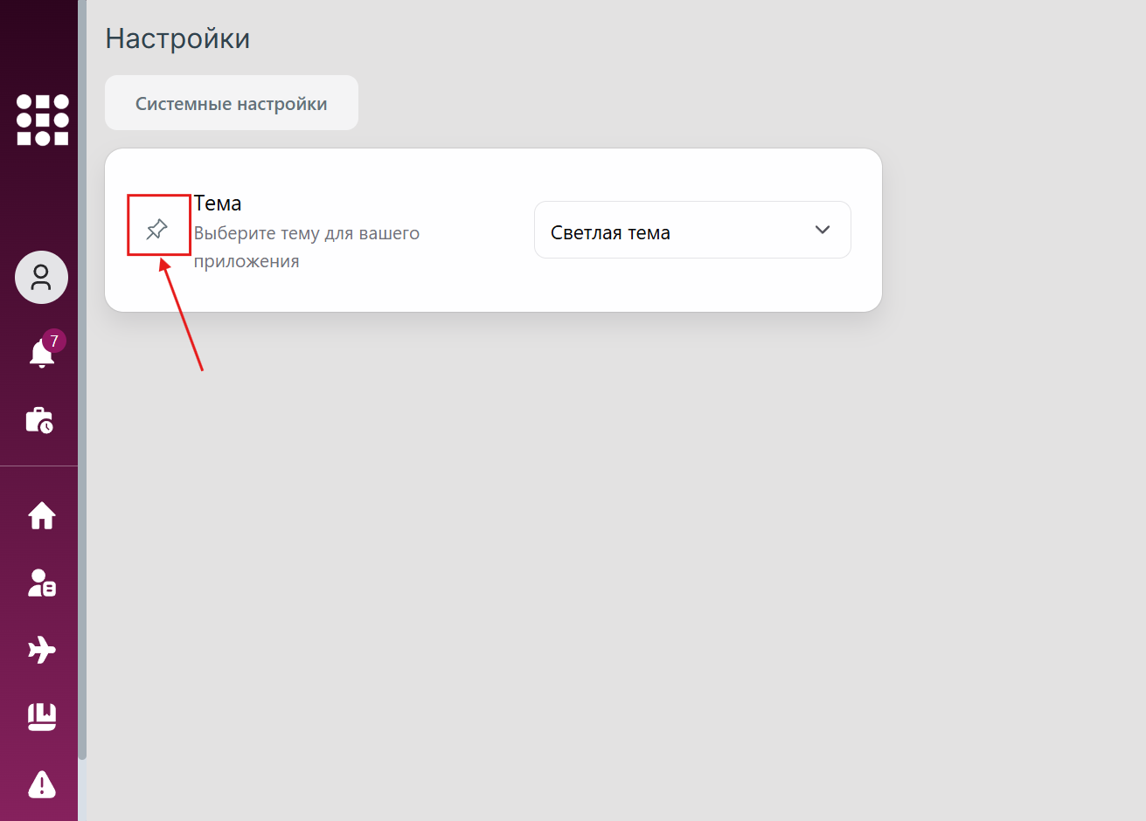
Рис. 21 Кнопка для закрепления настроек в меню пользователя
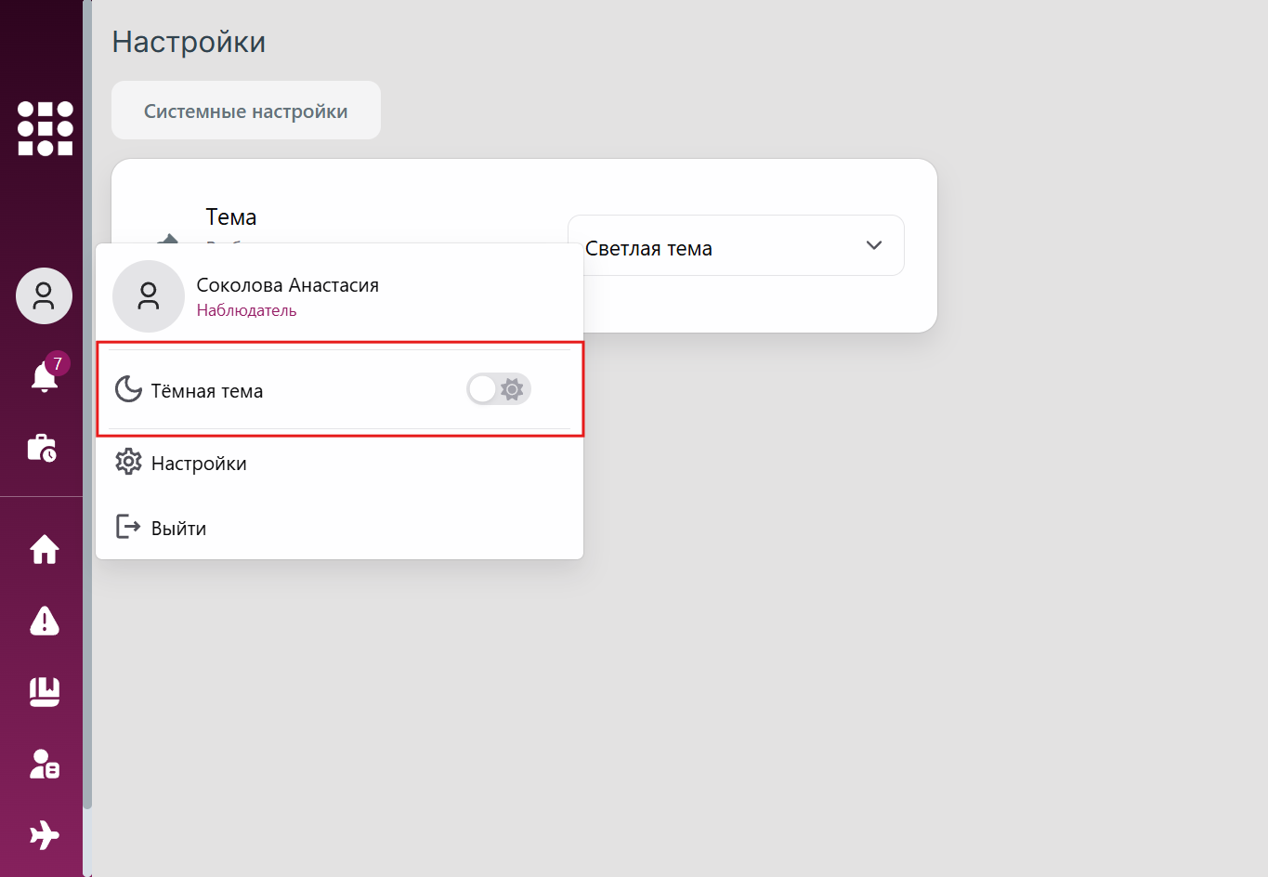
Рис. 22 Меню пользователя с закрепленными настройками
Открепить настройки можно 2 способами:
- нажать на кнопку «Открепить» в разделе с настройками пользователя (рис. 21)
- навести курсор на настройку в меню пользователя и нажать на кнопку «Открепить» (рис. 23).
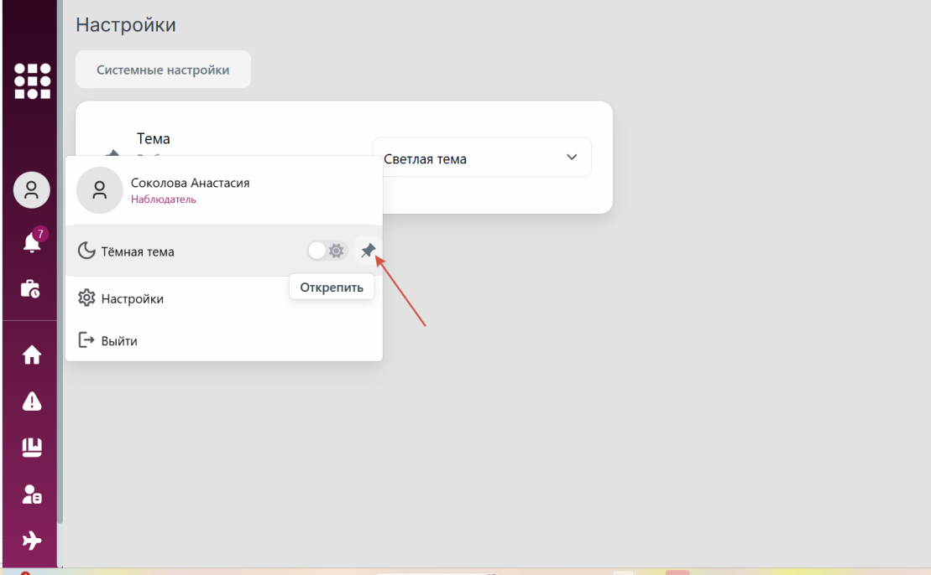
Рис. 23 Кнопка для открепления настроек из меню пользователя

3.2 Работа с рейсами
Рейс является центральной сущностью системы и представляет собой комплекс работ и услуг по технологическому контролю наземного обслуживания воздушного судна (ВС), выполняемый в рамках обслуживания конкретного рейса авиакомпании. Данная сущность служит ключевым объектом системы, который консолидирует все связанные с обслуживанием ВС процессы и информацию.

В структуру рейса входят услуги, сформированные на основании пакета обслуживания соответствующей авиакомпании. Под услугой понимается отдельная работа, выполняемая обслуживающим персоналом.
Для созданного рейса определяется набор услуг, далее работы по услугам распределяются между ответственными службами, затем исполнителями служб фиксируется старт работ, проводятся работы, фиксируется окончание работ, после чего проводится проверка выполненных работ по рейсу.
Таким образом обеспечивается сквозной учет и управление всеми этапами технического обслуживания — от планирования до завершения работ по рейсу.
Перечень доступных действий в разделе «Рейсы»:
- просмотр списка рейсов;
- поиск и фильтрация рейсов;
- добавление нового рейса;
- редактирование существующих рейсов (информации по рейсу, набора услуг и др.);
- прикрепление к рейсу файлов;
- комментирование рейса;
- просмотр истории изменений рейса;
- печать карты СОПП;
- экспорт данных по рейсам;
- выгрузка отчетов по рейсам.
Ролевая модель работы с рейсами представлена в Приложении 2.

3.2.1 Просмотр списка рейсов
Список рейсов состоит из рейсов, созданных системой автоматически при получении расписания из внешнего источника данных, а также из рейсов, добавленных пользователями с доступом к созданию рейсов вручную.
Для просмотра списка рейсов доступен раздел «Рейсы» в навигационном меню (рис. 24).
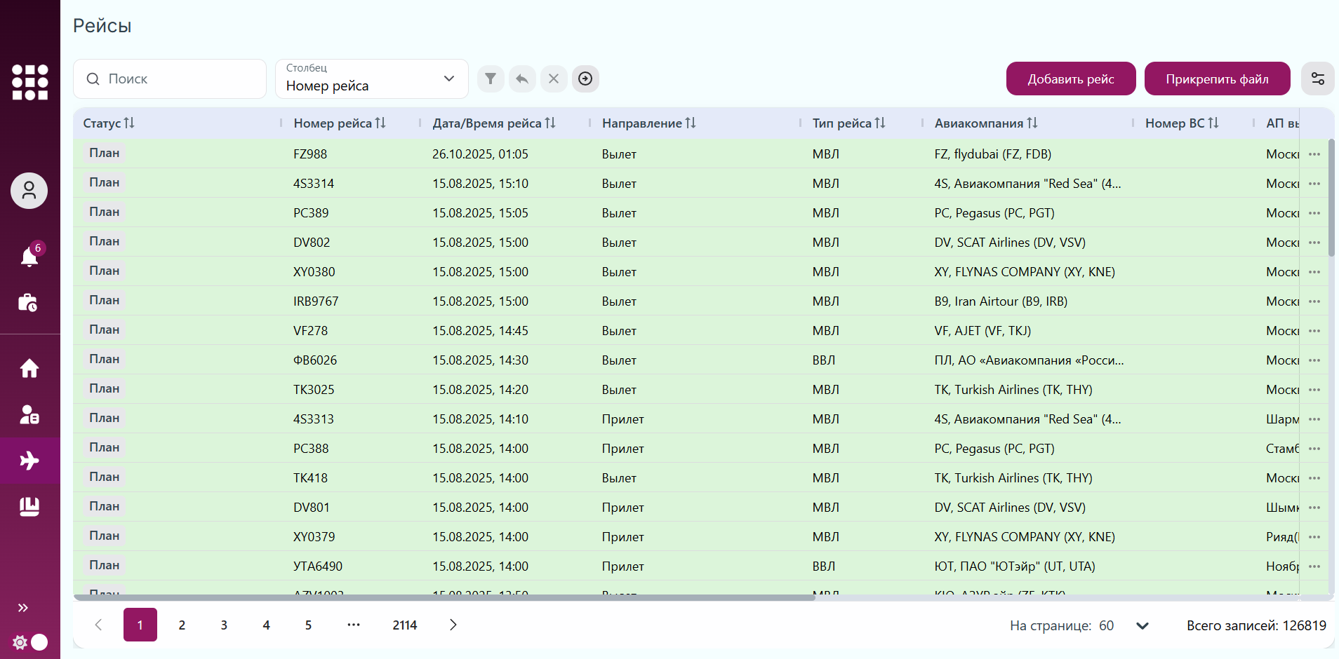
Рис. 24 Рейсы
Список рейсов по умолчанию отображается в виде динамической таблицы, с данными которой пользователь может выполнять разные операции (см. пункт 3.2.2 Работа с динамическими таблицами в системе).
Для смены вида списка необходимо:
- Открыть панель фильтров (рис. 25).
- В открывшейся панели фильтров (рис. 26) кликом мыши выбрать нужный вариант в блоке «Вид списка»: карточки или таблица (рис. 27).
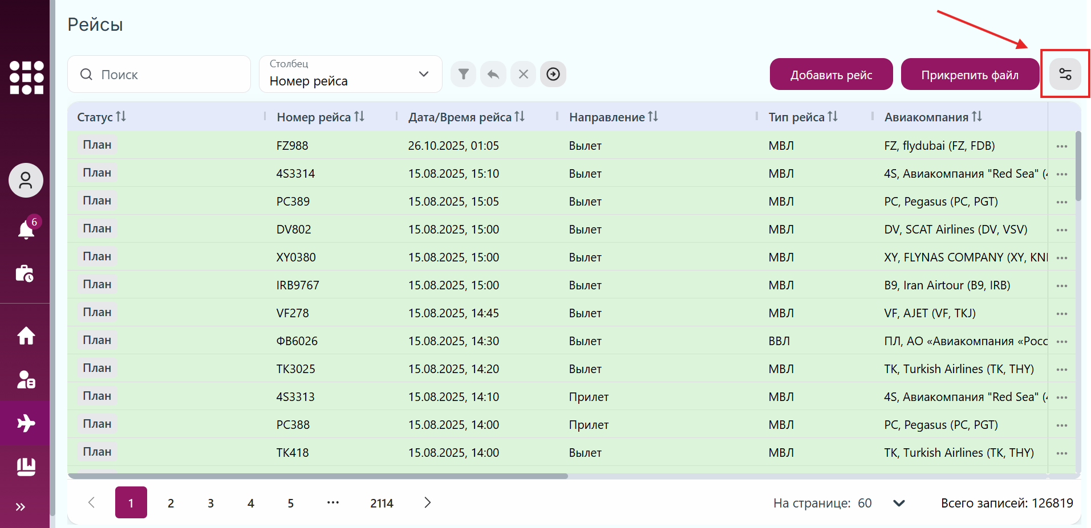
Рис. 25 Кнопка открытия панели фильтров
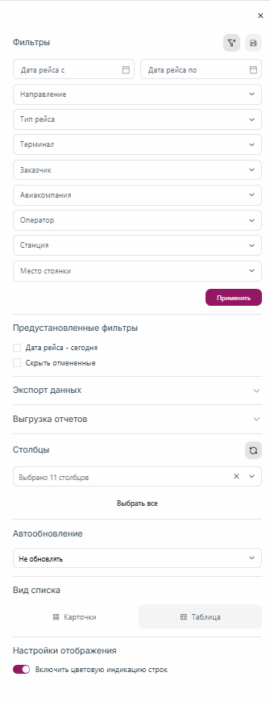
Рис. 26 Панель фильтров
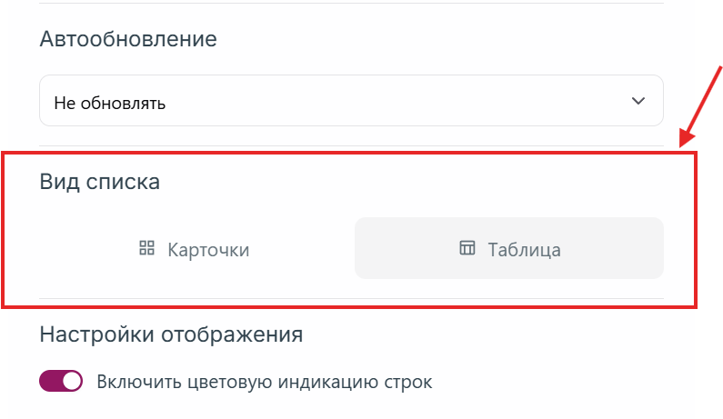
Рис. 27 Настройка вида списка

3.2.2 Работа с динамическими таблицами в системе
Ключевой особенностью системы является представление большого объема данных в виде динамических таблиц.
Динамическая таблица является интерактивным элементом интерфейса, который позволяет отображать, редактировать и управлять структурированными данными в реальном времени с поддержкой сортировки, фильтрации, пагинации и других функций.
Система позволяет выполнять следующие операции над таблицами:
- сортировка данных;
- фильтрация данных;
- сохранение конфигурации фильтров;
- настройка дополнительных столбцов,
- настройка ширины столбца;
- настройка порядка столбцов таблице;
- включение/отключение цветовой индикации строк;
- пагинация данных.

3.2.2.1 Сортировка данных в таблице
Сортировка данных в таблицах системы осуществляется с помощью интерактивных иконок в заголовках столбцов (рис. 28).
Иконка по умолчанию (две разнонаправленные стрелки) указывает на то, что сортировка по столбцу не применена.
Циклическое переключение режимов сортировки происходит при последовательных нажатиях на иконку:
- Первое нажатие: сортировка по возрастанию (стрелка вверх).
- Второе нажатие: сортировка по убыванию (стрелка вниз).
- Третье нажатие: возврат к режиму по умолчанию (сброс сортировки).
Таким образом, данные таблицы мгновенно упорядочиваются согласно выбранному столбцу и направлению, а иконка в заголовке обновляется, визуально указывая на активный режим сортировки.
Сортировка применяется только к данным, загруженным на текущую страницу. Для сортировки всего массива данных необходимо использовать фильтры в панели фильтрации (см. пункт 3.2.2.2 Фильтрация данных в таблице).
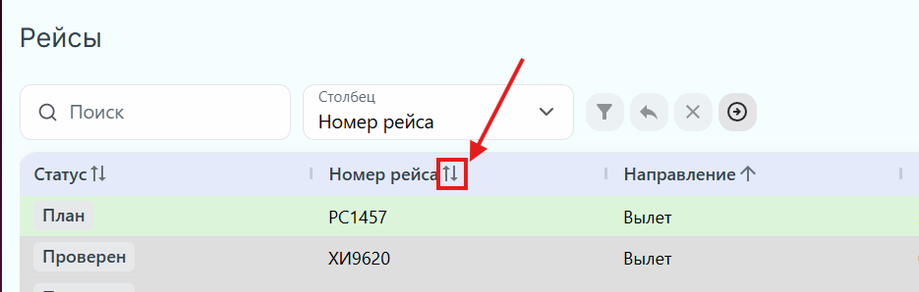
Рис. 28 Кнопка сортировки

3.2.2.2 Фильтрация данных в таблице
Для фильтрации данных в таблице предусмотрена панель фильтров.
В панели фильтров необходимо выбрать значения, по которым требуется фильтрация, и нажать кнопку «Применить» (рис. 29).
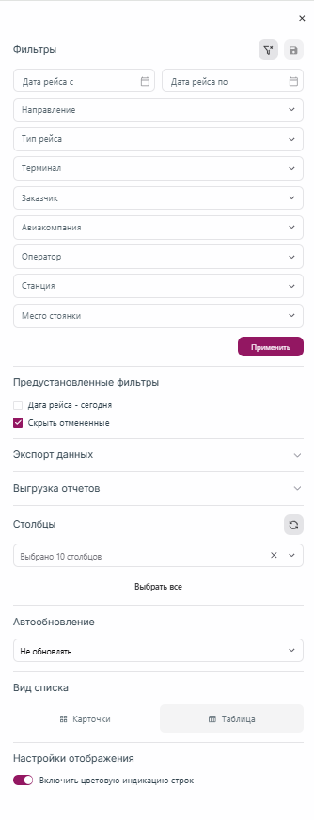
Рис. 29 Панель фильтров

3.2.2.2.1 Личные фильтры пользователя
Настроенные в панели фильтрации фильтры можно сохранить в «Мои сохранённые фильтры» для последующего использования.
Для этого необходимо:
- Нажать на кнопку «Сохранить в мои фильтры» (рис. 30).
- В открывшемся окне ввести наименование для личного фильтра и нажать кнопку «Сохранить» (рис. 31).
- После этого сохраненный фильтр отобразится в блоке панели фильтров «Мои сохранённые фильтры» (рис. 32). Блок «Мои сохранённые фильтры» отображается только после добавления личных фильтров.

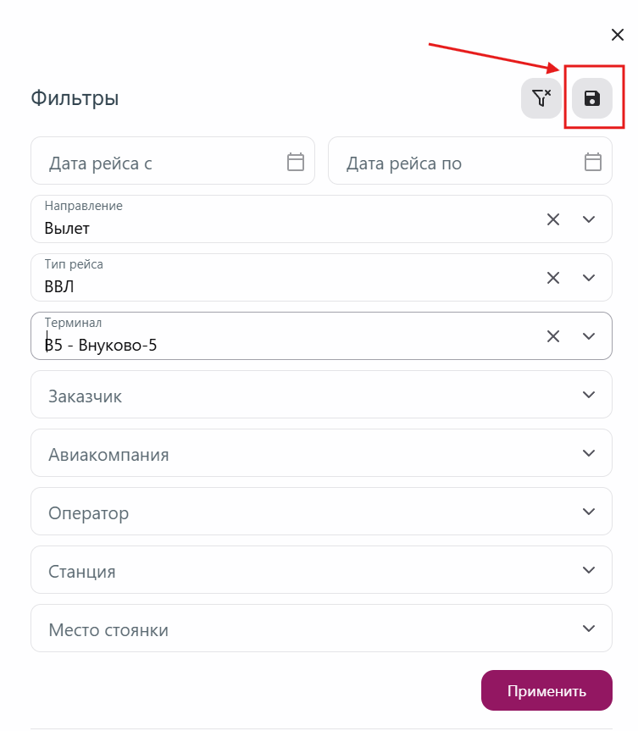
Рис. 30 Кнопка сохранения конфигурации фильтров
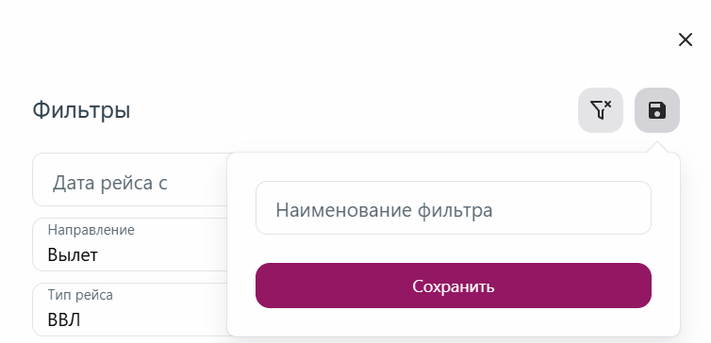
Рис. 31 Поле ввода наименования личного фильтра
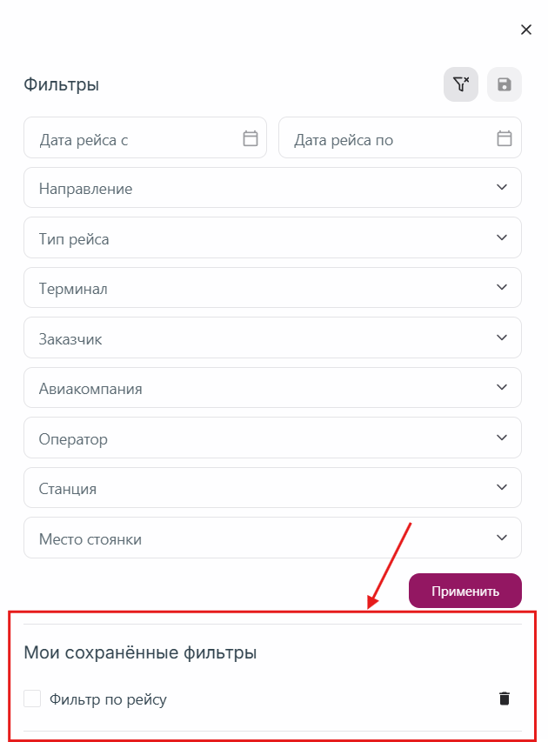
Рис. 32 Мои сохраненные фильтры
Чтобы применить личные фильтры, необходимо выбрать нужные в списке «Мои сохраненные фильтры». Сразу после выбора данные в таблице будут обновлены с учетом примененных фильтров. При последующем входе в систему данного пользователя его включенные личные фильтры будут применяться к списку по умолчанию.
Для удаления личного фильтра нужно нажать на иконку корзины напротив фильтра.

3.2.2.2.2 Предустановленные фильтры
Для быстрой фильтрации списка реализованы предустановленные фильтры (рис. 33).
Предустановленные фильтры – это системные фильтры, недоступные для настройки Пользователем.
Для применения предустановленных фильтров необходимо выбрать нужные в списке. Сразу после выбора данные в таблице будут обновлены с учетом примененных фильтров. При последующем входе в систему данного пользователя его включенные предустановленные фильтры будут применяться к списку по умолчанию.
При одновременном применении личных и предустановленных фильтров к списку система использует оба типа фильтров с равным приоритетом.
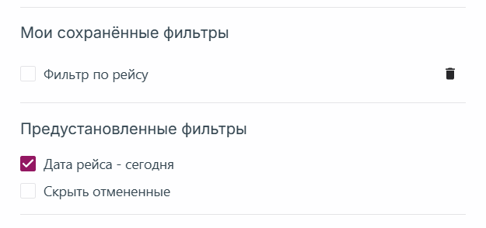
Рис. 33 Предустановленные фильтры

3.2.2.3 Настройка автообновления данных
Система предоставляет возможность настроить частоту автообновления данных в таблице. Для этого в панели фильтров необходимо перейти к настройке «Автообновление» (рис. 34) и выбрать один из вариантов:
- «Не обновлять» – обновление будет проходить только после перезагрузки страницы в браузере или после перехода в другие разделы Системы;
- «Каждые 5 секунд» – обновление будет проходить каждые 5 секунд, или после перезагрузки страницы в браузере, или после перехода в другие разделы Системы;
- «Каждую минуту» – обновление будет проходить каждую минуту, или после перезагрузки страницы в браузере, или после перехода в другие разделы Системы.
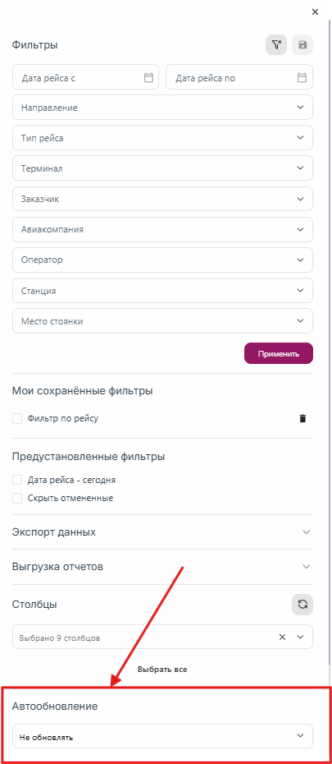
Рис. 34 Настройки автообновления

3.2.2.4 Настройка дополнительных столбцов
Также можно выбрать дополнительные столбцы для вывода в таблице или скрыть текущие (дополнительные). Скрыть основные столбцы таблицы нельзя.
Для настройки отображения дополнительных столбцов таблицы необходимо осуществить шаги по одному из вариантов:
Вариант 1.
- Открыть панель фильтров.
- Выбрать нужные для отображения столбцы в блоке «Столбцы». Для выбора доступны только дополнительные столбцы. Для выбора всех столбцов необходимо нажать на кнопку «Выбрать все» (рис. 35). Для сброса всех дополнительных столбцов (добавленных в текущей сессии и ранее) необходимо нажать на кнопку «Сбросить настройки столбцов» (рис. 36).
Вариант 2.
- В таблице выбрать нужный для скрытия столбец (не доступно для основных столбцов таблицы), нажать по нему правой кнопкой мыши, выбрать действие «Скрыть столбец» (рис. 37).
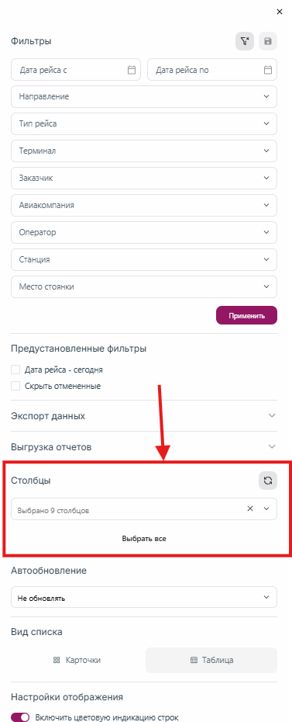
Рис. 35 Настройка столбцов таблицы

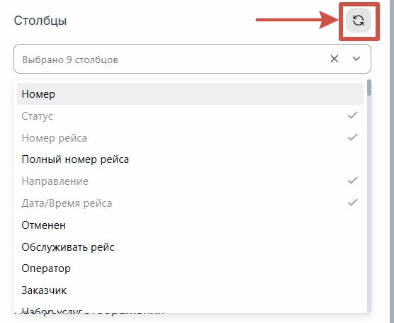
Рис. 36 Кнопка сброса настроек столбцов
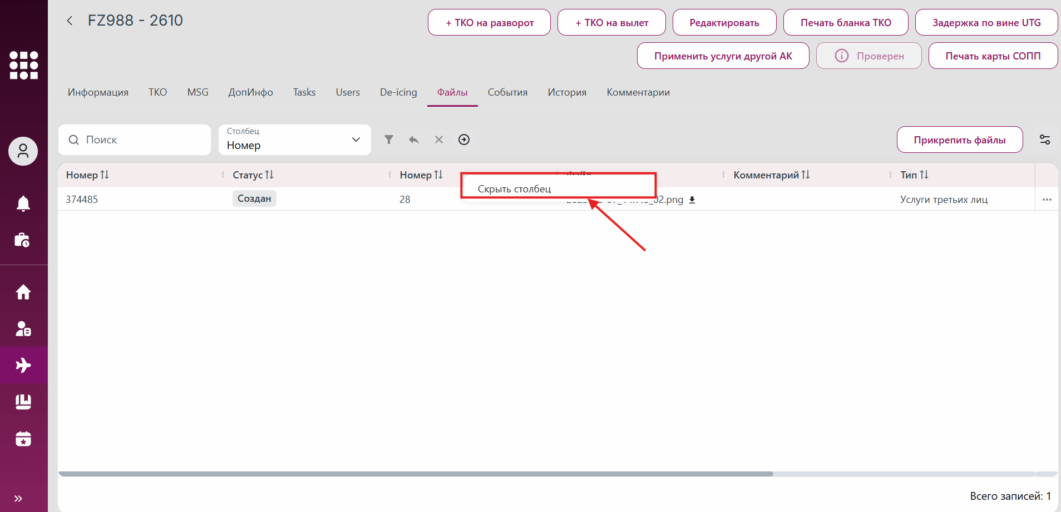
Рис. 37 Кнопка для скрытия столбца из таблицы
Для столбцов таблицы, содержащих дату, доступна возможность изменить формат даты. Для смены формата необходимо нажать правой кнопкой мыши на столбец с датой и выбрать нужный формат (рис. 38).
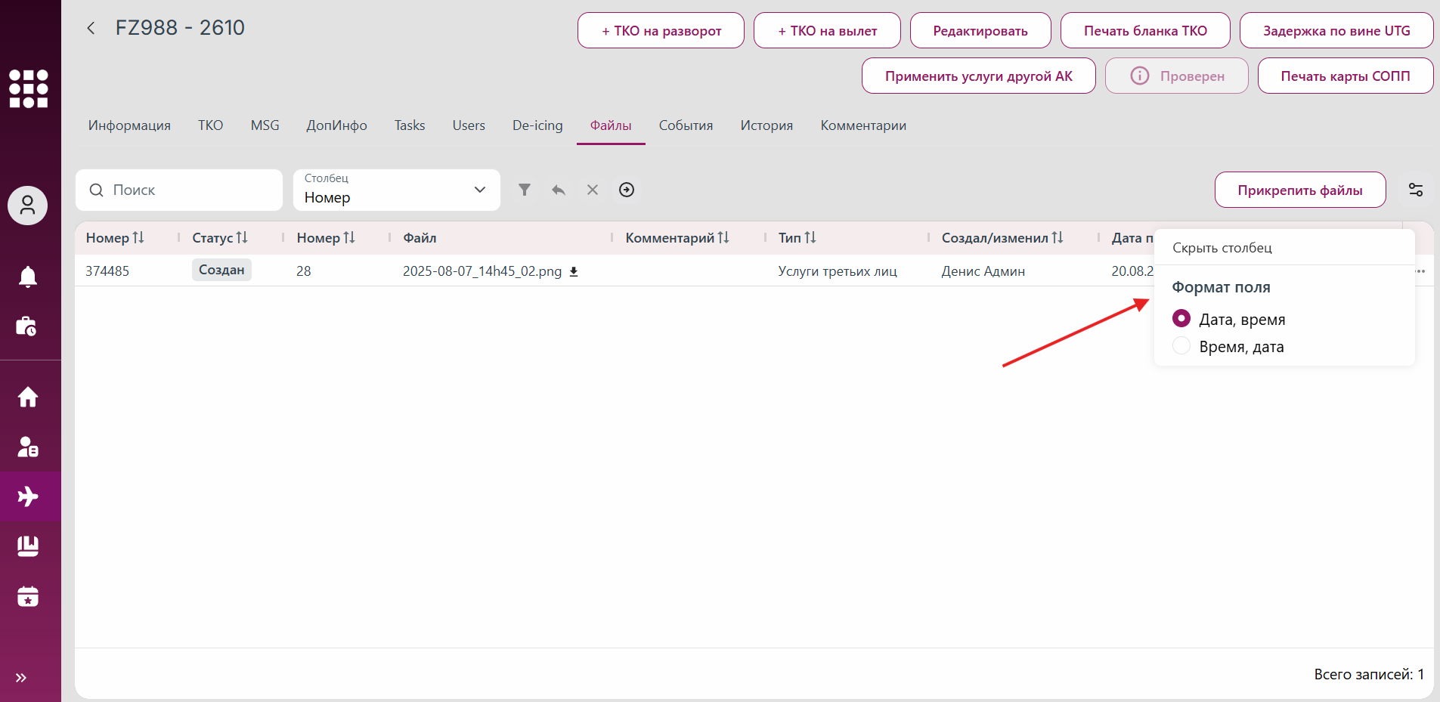
Рис. 38 Кнопка для выбора формата даты в столбце

3.2.2.5 Настройка ширины столбца таблицы
Для задания нужной ширины столбца необходимо нажать на разделитель между столбцами (рис. 39) и, удерживая его левой кнопкой мыши, отрегулировать ширину до нужного размера.
Для автоматической регулировки ширины столбца в соответствии с содержимым его ячеек и заголовка необходимо выполнить двойной клик на разделителе столбцов.
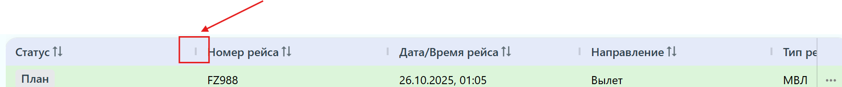
Рис. 39 Разделитель между столбцами

3.2.2.6 Настройка порядка столбцов в таблице
Для перемещения столбца необходимо нажать и удерживать левой кнопкой мыши название столбца, не отпуская переместить столбец в нужное место, а затем отпустить кнопку мыши.
Во время перемещения будет отображаться иконка изменения положения и название перемещаемого столбца (рис. 40).
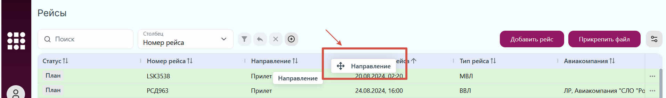
Рис. 40 Настройка порядка столбцов

3.2.2.7 Закрепление столбца в таблице
Для закрепления первого столбца необходимо нажать и удерживать левой кнопкой мыши название столбца, не отпуская переместить столбец в начало таблицы, пока не появится иконка со стрелкой, а затем отпустить кнопку мыши (рис. 41).
Столбец будет закреплен в начале таблицы, закрепленные столбцы будут отделены разделительной линией (рис. 42).
Последующие столбцы необходимо перенести за разделительную линию влево, чтобы закрепить их вначале таблицы.
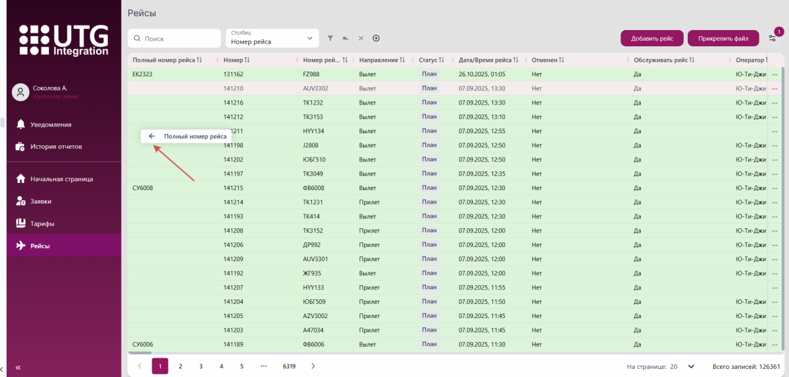
Рис. 41 Настройка закрепления столбцов
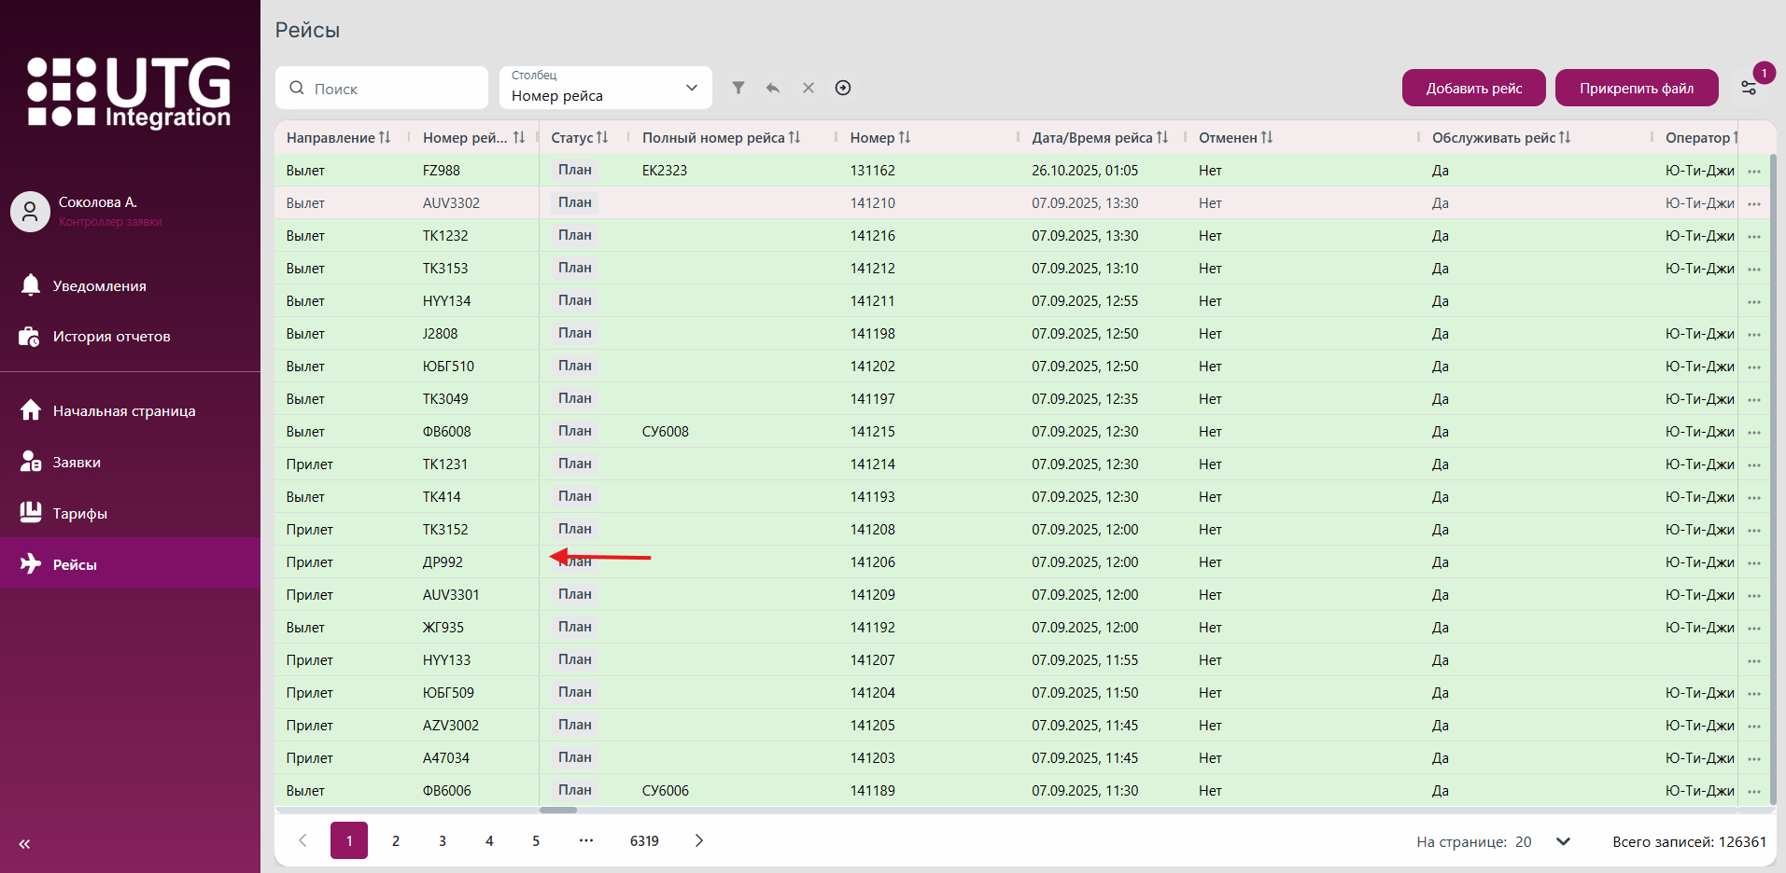
Рис. 42 Закрепленные столбцы в таблице
Чтобы открепить столбец, необходимо переместить его за разделительную линию вправо.

3.2.2.8 Поиск данных в таблице и дополнительные кнопки фильтрации

3.2.2.8.1 Быстрый поиск
Система поддерживает «быстрый» поиск данных в списке.
Для того чтобы найти нужный рейс в списке, необходимо:
1. В строке «быстрого» поиска (рис. 43) в поле «Столбец» выбрать столбец, по которому будет производиться поиск.
2. Ввести значение для поиска в поисковую строку.
3. Сразу после ввода первого символа система по частичному совпадению отобразит соответствующие записи в таблице рейсов.
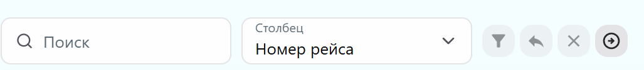
Рис. 43 Быстрый поиск

3.2.2.8.2 Сохранение фильтра быстрого поиска
Для поиска по нескольким свойствам после применения фильтра необходимо нажать на кнопку «Сохранить фильтр» (рис. 44), затем к отфильтрованному списку применить еще один фильтр.
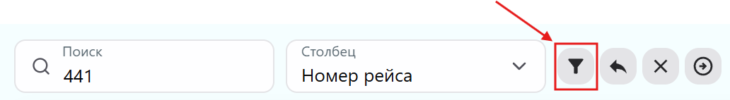
Рис. 44 Кнопка сохранения фильтра

3.2.2.8.3 Отмена последнего примененного фильтра
По нажатию на кнопку «Отменить последний фильтр» (рис. 45) применение последнего фильтра отменяется.
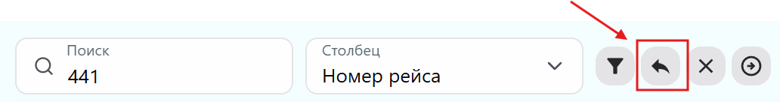
Рис. 45 Кнопка отмены последнего фильтра

3.2.2.8.4 Исключающий фильтр
Для поиска с исключением ненужных значений требуется в строке поиска ввести исключаемое значение, выбрать столбец, нажать кнопку «Исключить» (рис. 46). Загрузятся отфильтрованные данные без ненужного значения.
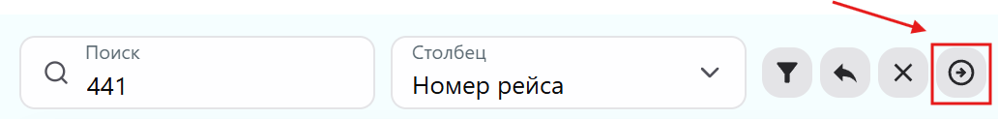
Рис. 46 Кнопка для применения исключающего фильтра
После применения исключающего фильтра кнопка «Исключить» переименовывается в «Обычный фильтр». Повторное нажатие на кнопку приводит к выходу из режима исключения.

3.2.2.8.5 Удаление всех фильтров быстрого поиска
По нажатию на кнопку «Удалить все фильтры» (рис. 47) очищаются поля быстрого поиска, фильтры сбрасываются.
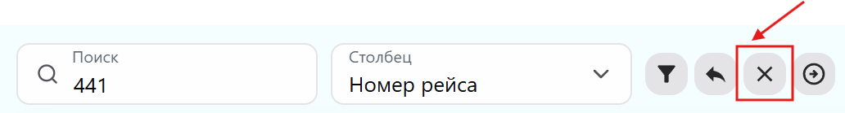
Рис. 47 Кнопка удаления всех фильтров

3.2.2.9 Настройка цветовой индикации строк
В системе реализована функция цветового выделения строк в таблицах для визуального обозначения статуса или состояния объекта.
Функция активна только при включенной настройке цветовой индикации. Для этого в панели фильтров необходимо перевести переключатель настройки «Включить цветовую индикацию строк» в нужный режим (рис. 48).
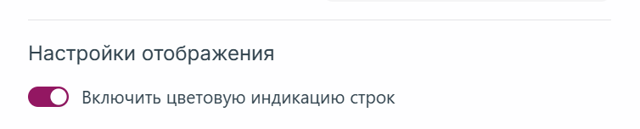
Рис. 48 Настройка цветовой индикации строк

3.2.2.10 Пагинация
Пагинация – способ разделения записей в таблице на отдельные блоки для удобного отображения и навигации.
Область пагинации расположена внизу страницы (рис. 49).
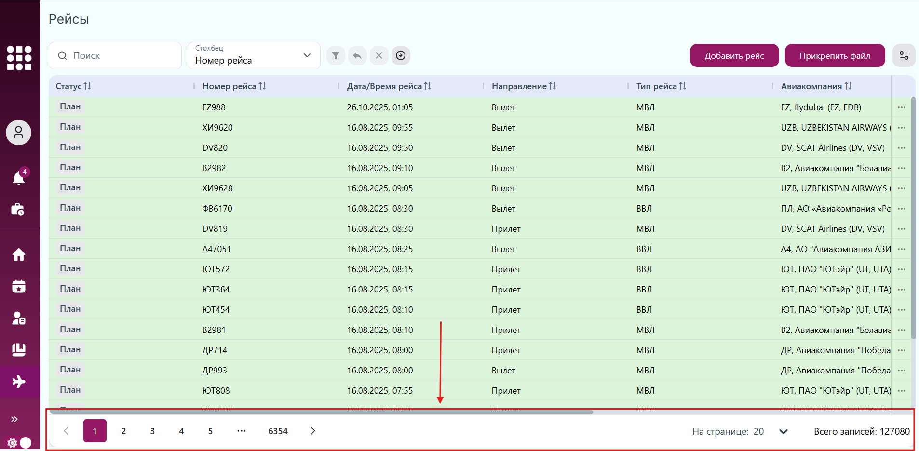
Рис. 49 Пагинация
Интерфейс пагинации включает:
- Выбор количества записей на странице (10/20/40/60);
- Номера страниц для быстрого перехода;
- Кнопки навигации по страницам:
  - «Предыдущая»;
  - «Следующая».

3.2.2.11 Выделение последней просмотренной записи
Если из таблицы был переход в карточку конкретной записи, то при возвращении обратно к списку записей (таблице) последняя просмотренная запись будет выделена контрастным цветом (рис. 50).
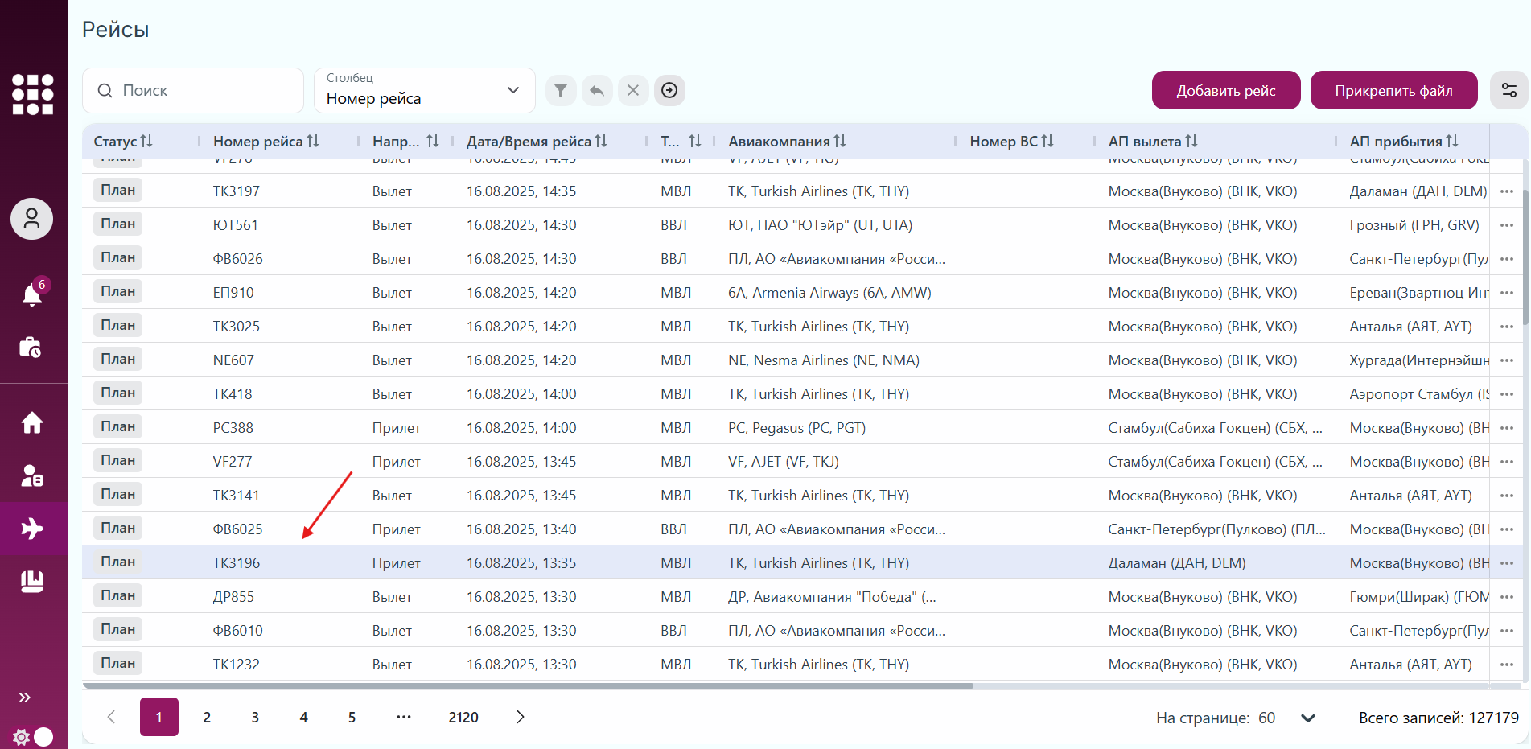
Рис. 50 Последняя просмотренная запись

3.2.2.12 Меню действий с записями таблицы
Вызов контекстного меню для действий с записью в таблице доступен двумя способами:
- Нажатие на специальную кнопку (значок «три точки») в строке записи.

- Нажатие правой кнопкой мыши по любой ячейке в строке нужной записи.
В обоих случаях открывается одно и то же контекстное меню с полным перечнем доступных для данной записи действий (например, «Открыть», «Редактировать», «Удалить») (рис. 51).
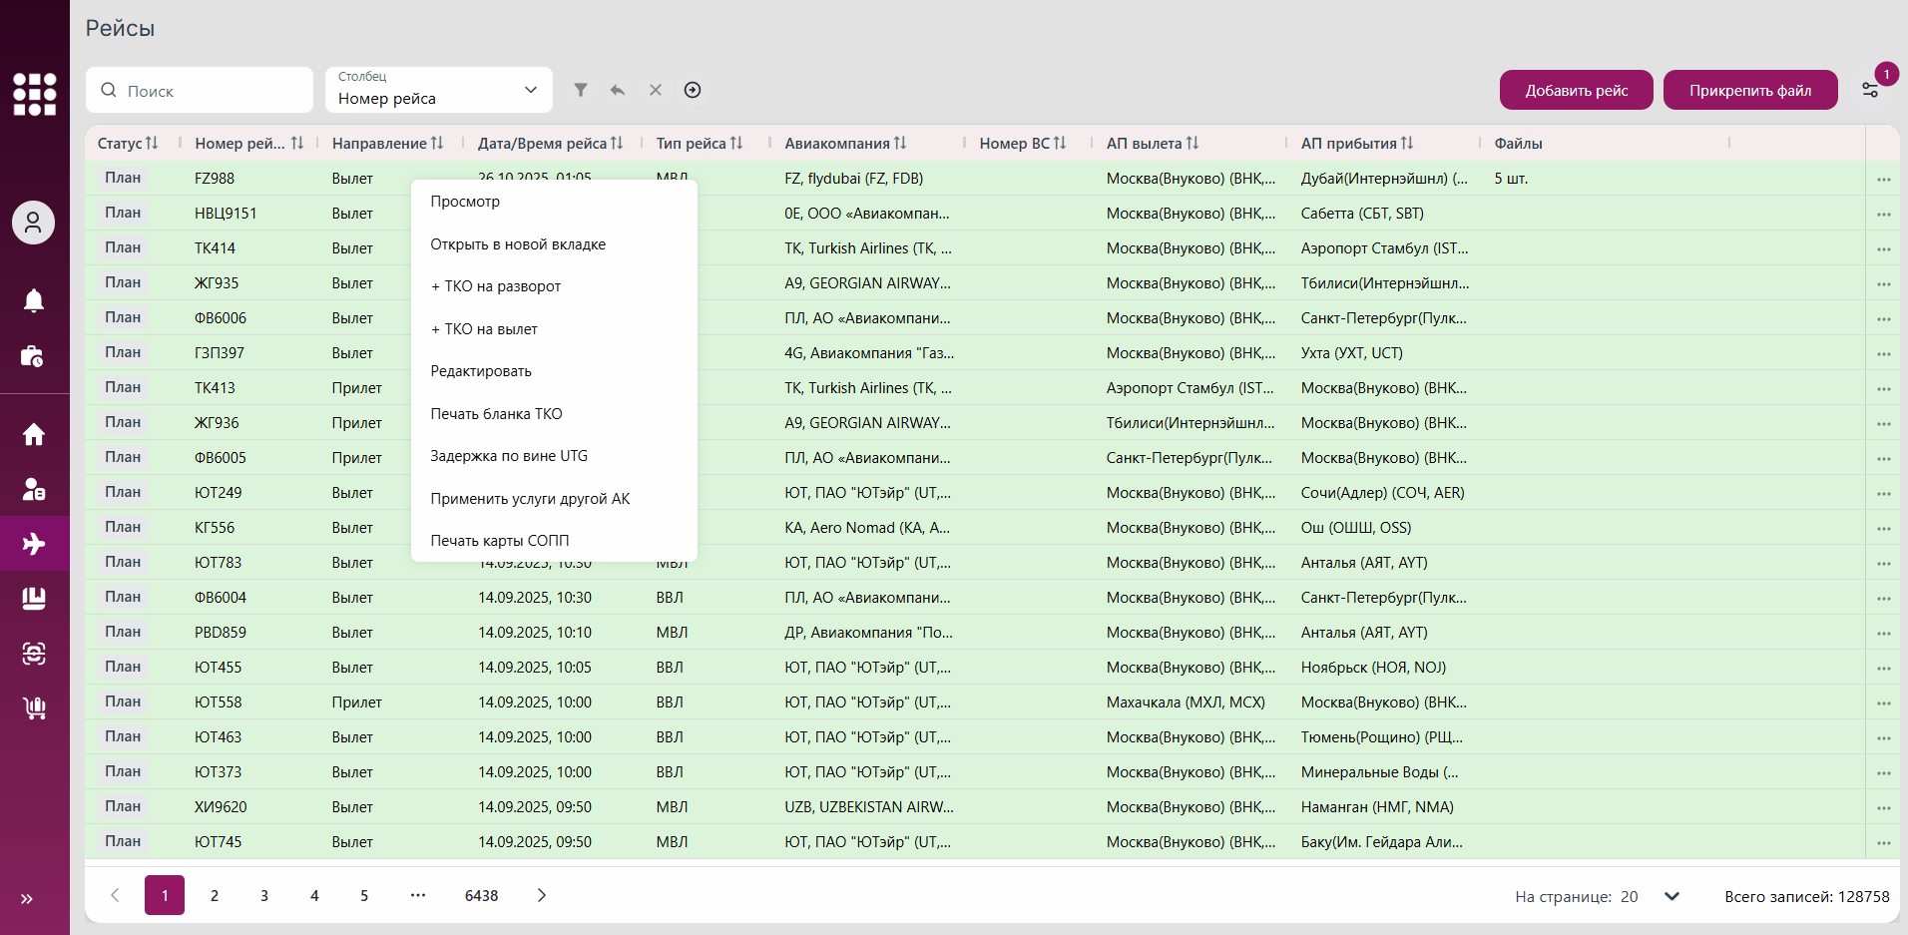
Рис. 51 Меню действий по нажатию на ячейку таблицы
Состав пунктов меню динамически меняется в зависимости от контекста (типа объекта, прав пользователя, статуса данных).
Данный функционал ускоряет работу с данными, предоставляя быстрый доступ к операциям без перехода в карточку объекта и без нажатия кнопки контекстного меню строки (три точки).

3.2.3 Добавление рейса
Чтобы добавить рейс, необходимо нажать кнопку «Добавить рейс» над списком рейсов в разделе «Рейсы» (рис. 52). Модальные окна для операций добавления и редактирования рейса выглядят идентично (рис. 53).
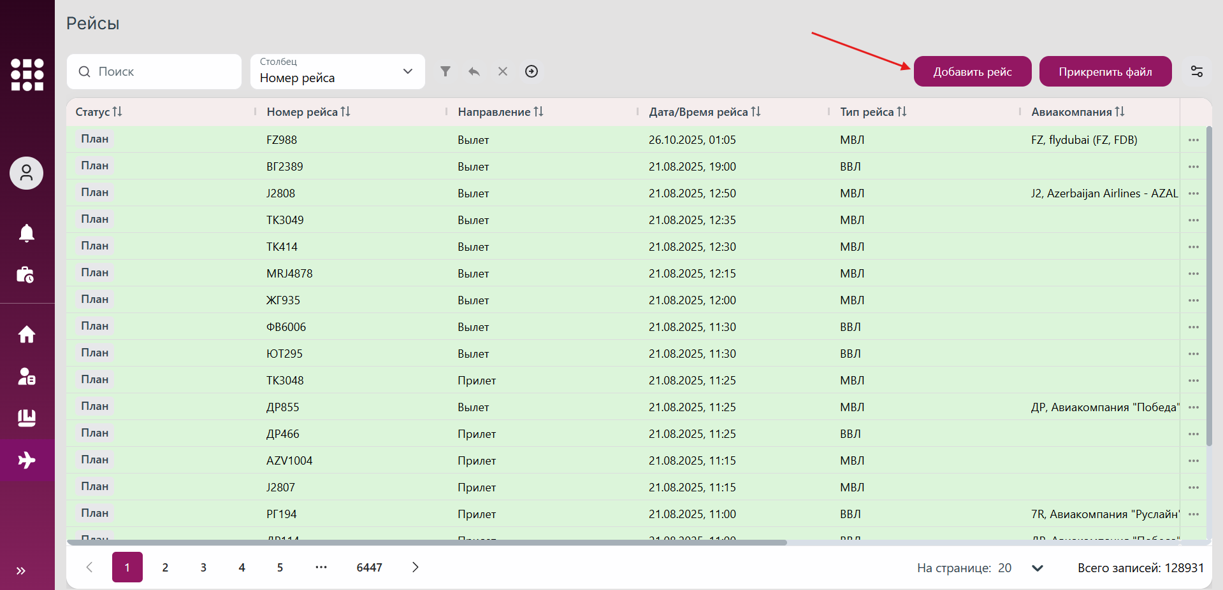
Рис. 52 Кнопка создания рейса
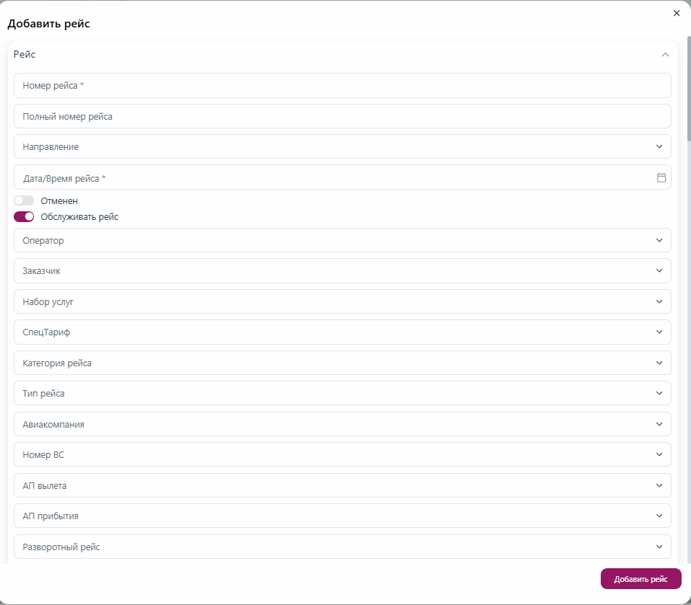
Рис. 53 Модальное окно добавления/редактирования рейса
Для сохранения рейса необходимо:
- Заполнить обязательные поля формы.
- При необходимости изменить положение тумблера «Отменен» на «включено». В этом случае созданный рейс будет отмечен как отмененный (см. пункт 3.2.10 Отменить рейс).
- При необходимости изменить положение тумблера «Обслуживать рейс» на «выключено».
- Нажать кнопку «Добавить рейс».
После чего рейс появится в списке в статусе «План».

3.2.4 Просмотр карточки рейса
Для того чтобы просмотреть карточку рейса, необходимо сделать следующее:
1. Перейти к разделу «Рейсы» в навигационном меню.
2. Перейти в карточку рейса одним из способов:
- нажать на запись о рейсе в списке рейсов;
- вызвать контекстное меню нажатием правой кнопкой мыши на ячейку строки с нужной записью в таблице со списком рейсов и выбрать действие «Просмотр» или «Открыть в новой вкладке» (см. пункт 3.2.2.12 Меню действий с записями таблицы);
- выбрать действие «Просмотр» или «Открыть в новой вкладке» в контекстном меню рейса (рис. 55).
3. Откроется карточка выбранного рейса (рис. 54). При выборе действия «Открыть в новой вкладке» карточка рейса откроется в отдельном окне браузера.
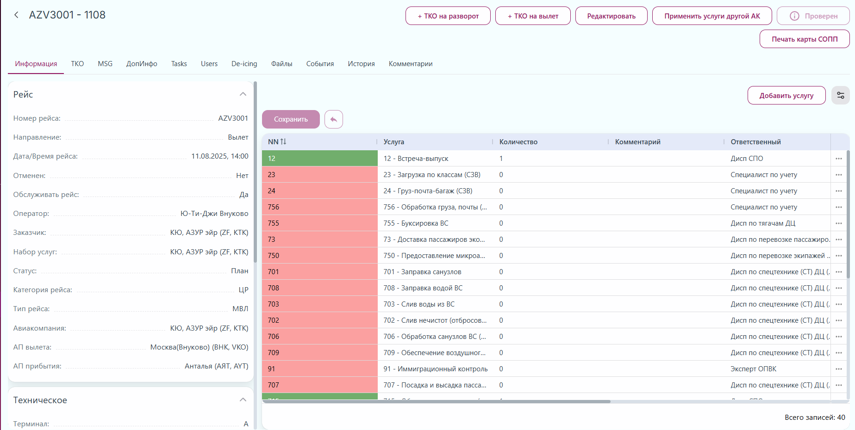
Рис. 54 Карточка рейса
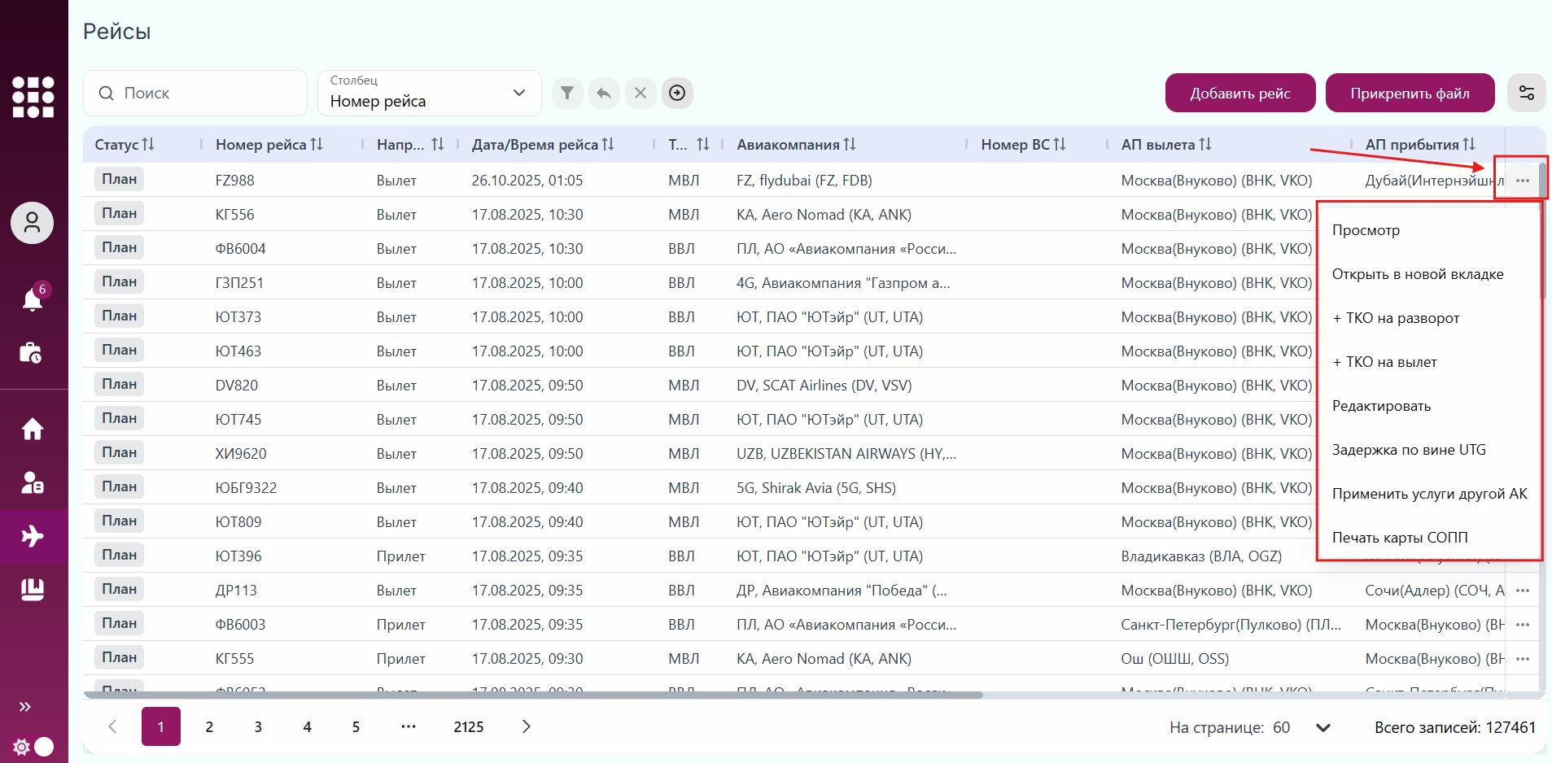
Рис. 55 Контекстное меню рейса
В карточке рейса отображается информация о самом рейсе, информация об услугах, истории внесения изменений, файлах и комментариях к рейсу, а также о событиях и обращениях по рейсу (при наличии доступа для роли пользователя).
Карточка рейса состоит из нескольких вкладок. Вкладки расположены в верхней части экрана, сразу под названием рейса. Переключение между вкладками происходит кликом на название вкладки.
Перечень и описание вкладок:
- «Информация» – открыта по умолчанию, содержит информацию, указанную при добавлении/редактировании рейса;
- «Услуги» – отображается для некоторых ролей, содержит информацию об услугах по рейсу;
- «ТКО» – содержит информацию о добавленных ТКО на разворот и вылет;
- «MSG» – содержит информацию о сообщениях по рейсу, полученных через телеграмму;
- «ДопИнфо» – содержит информацию о дополнительных сведениях по рейсу;
- «Tasks» – содержит информацию об осуществляемых работах по рейсу;
- «Users» – содержит данные о специалистах, обслуживающих рейс;
- «De-icing» – содержит информацию о работах по противообледенительной обработке ВС;
- «Файлы» – содержит информацию о добавленных к рейсу файлах;
- «События» – отображается при наличии у пользователя доступа к разделу «События», содержит информацию о созданных по рейсу событиях (см. раздел 3.9 Работа с событиями);
- «Обращения» – отображается при наличии у пользователя доступа к разделу «Обращения», содержит информацию о созданных по рейсу обращениях (см. раздел 3.8 Работа с обращениями);
- «История» – содержит информацию по внесенным изменениям по рейсу (кем, когда и какие данные изменялись);
- «Комментарии» – является чатом по рейсу, содержит комментарии пользователей системы по данному рейсу.
Для возврата из карточки Рейса обратно к списку рейсов необходимо нажать на кнопку «Назад» в левом верхнем углу экрана (рис. 56).
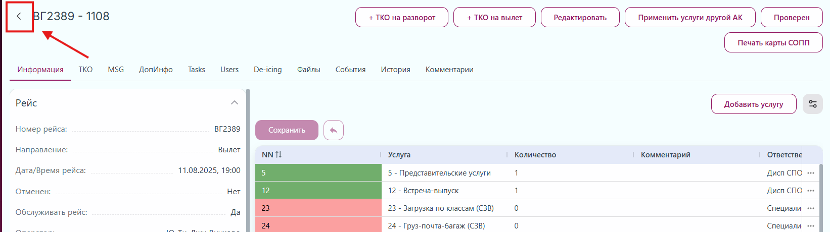
Рис. 56 Возврат к списку рейсов

3.2.5 Редактирование рейса
Для редактирования информации по рейсу, необходимо осуществить шаги по одному из вариантов:
Вариант 1.
1. Перейти к разделу «Рейсы» в навигационном меню.
2. Нажать на контекстное меню (три точки) напротив нужного рейса в списке и выбрать действие «Редактировать» (рис. 57).
3. Откроется модальное окно редактирования рейса, идентичное модальному окну добавления рейса (см. пункт 3.2.3 Добавление рейса).
4. Отредактировать данные по рейсу.
Вариант 2.
1. Перейти к разделу «Рейсы» в навигационном меню.
2. Перейти к карточке рейса (см. пункт 3.2.4 Просмотр карточки рейса).
3. В открывшейся карточке рейса нажать на кнопку «Редактировать». Откроется модальное окно редактирования рейса, идентичное модальному окну добавления рейса (см. пункт 3.2.3 Добавление рейса).
4. Отредактировать данные по рейсу.
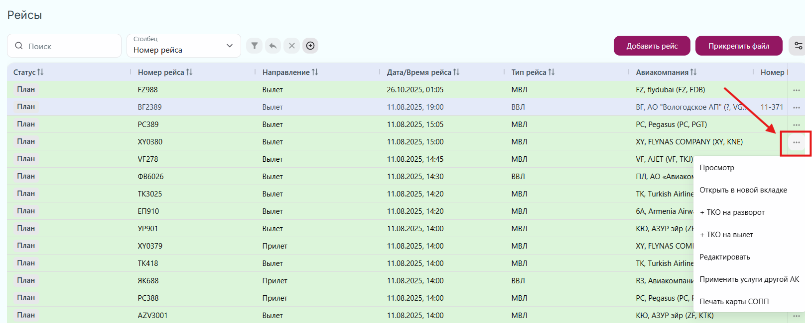
Рис. 57 Контекстное меню рейса
Внесенные изменения будут зафиксированы в истории изменений на вкладке «История» в карточке рейса. Описание работы с историей изменений смотреть в пункте 3.2.16 Просмотр истории изменений.

3.2.6 Заполнение услуг по рейсу

3.2.6.1 Просмотр списка услуг по рейсу
Список услуг состоит из услуг, добавленных системой автоматически из предустановленного набора услуг для данной авиакомпании, а также из услуг, добавленных пользователями вручную.
Список услуг доступен в карточке рейса на вкладке «Информация» (рис. 58), а для ролей, созданных для исполнителей работ по обслуживанию ВС, на отдельной вкладке «Услуги» (рис. 59).
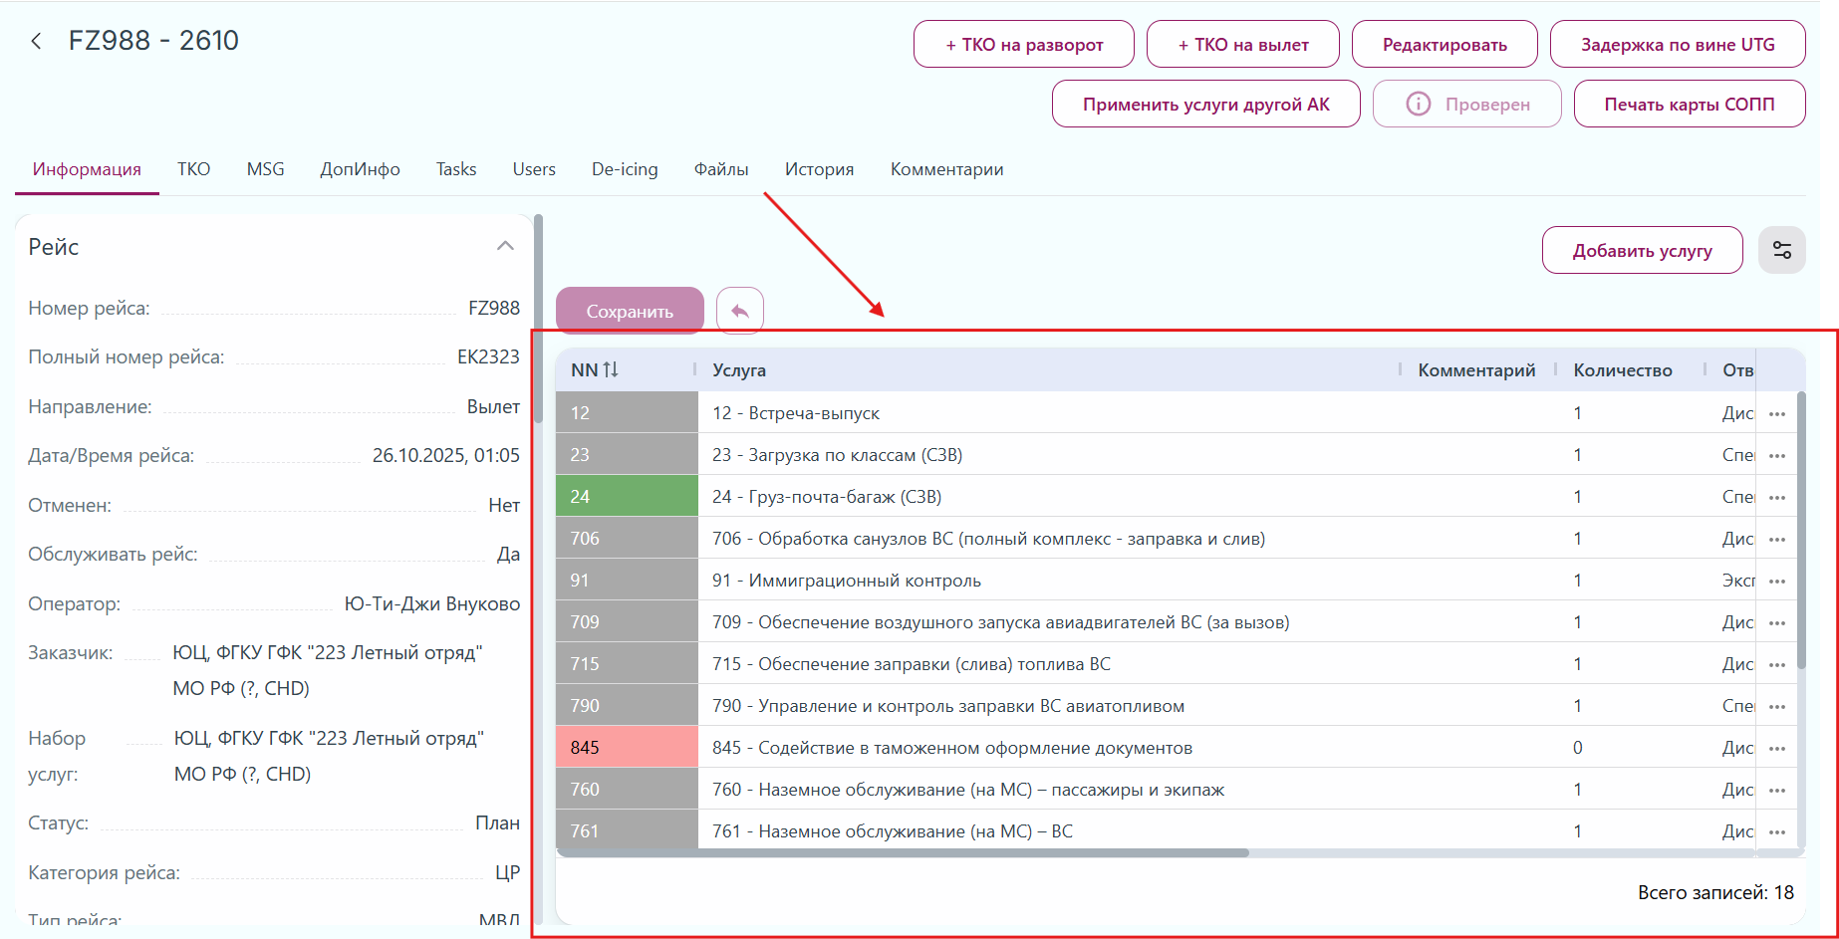
Рис. 58 Список услуг на вкладке «Информация»
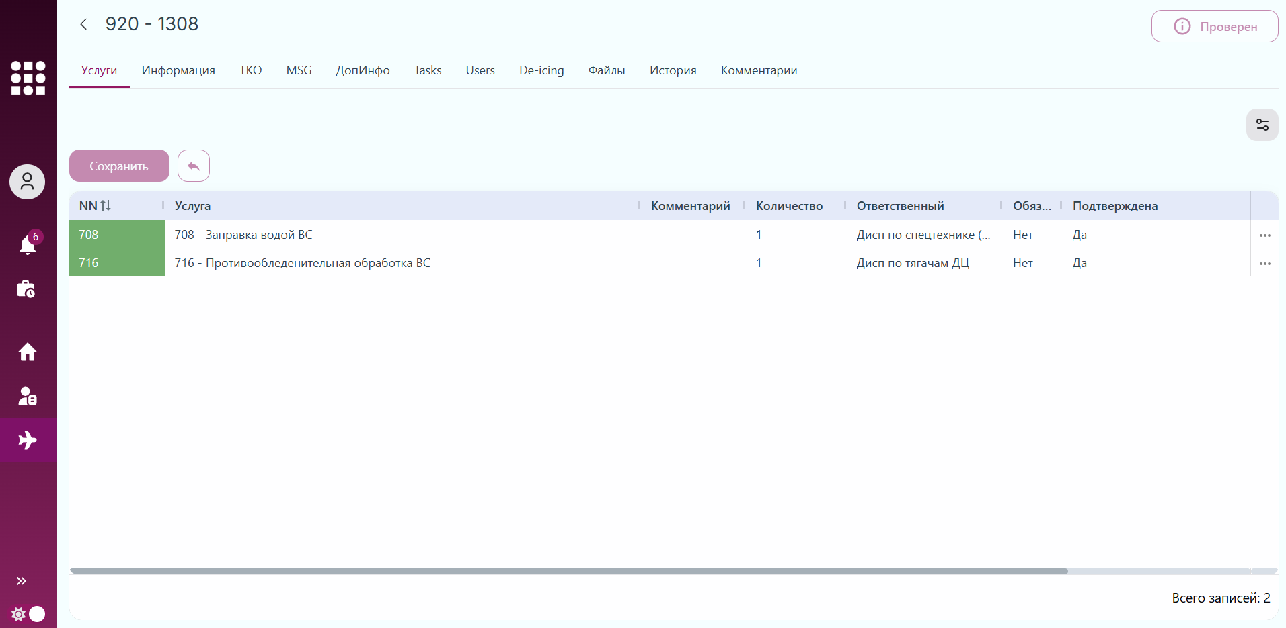
Рис. 59 Список услуг на отдельной вкладке
Список услуг по умолчанию отображается в виде динамической таблицы, с данными которой пользователь может выполнять разные операции (см. пункт 3.2.2 Работа с динамическими таблицами в системе).
Для смены вида списка необходимо совершить действия, аналогичные действиям для списка рейсов в разделе «Рейсы» (описание в пункте 3.2.1 Просмотр списка рейсов).

3.2.6.2 Добавление услуг по рейсу
Добавление услуг по рейсу доступно только для рейса в статусе «План».
Для добавления услуги в карточку рейса необходимо:
1. Перейти к разделу «Рейсы» в навигационном меню.
2. Перейти к карточке рейса по клику на нужный рейс в списке.
3. В открывшейся карточке рейса на вкладке «Информация» нажать на кнопку «Добавить услугу» (рис. 60).
4. В открывшемся модальном окне добавления услуги (рис. 61) выбрать нужную услугу из списка услуг, добавленных в справочник услуг (см. раздел «Справочники»), указать количество данных услуг для рейса, при необходимости добавить комментарий.
5. Нажать кнопку «Добавить услугу».
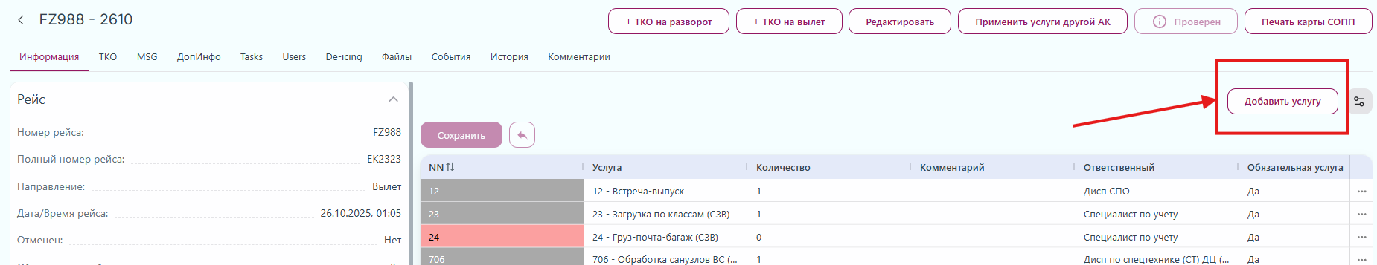
Рис. 60 Кнопка для добавления услуги
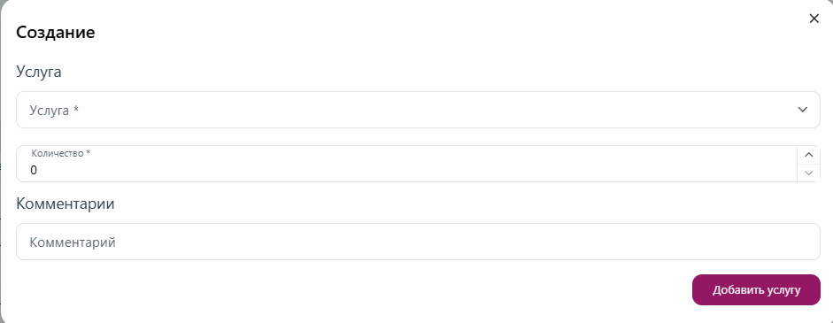
Рис. 61 Добавление услуги

3.2.6.3 Редактирование услуг по рейсу
Редактирование услуг по рейсу доступно только для рейса в статусе «План».
Для редактирования услуг по рейсу необходимо:
1. Перейти к разделу «Рейсы» в навигационном меню.
2. Перейти к карточке рейса по клику на нужный рейс в списке.
3. В открывшейся карточке рейса на вкладке «Услуги» или, если вкладка «Услуги» не доступна пользователю, на вкладке «Информация» в списке услуг в правой части экрана выполнить шаги по одному из вариантов:
Вариант 1.
- Дважды кликнуть на нужную услугу в списке, заполнить поля параметров услуги (рис. 62).
- Нажать кнопку «Сохранить», расположенную над списком услуг (рис. 65). Для сброса внесенных изменений необходимо нажать на кнопку «Сбросить изменения в таблице» (рис. 66).
- Для заполнения параметров одной из услуг с номерами № 23, 24, 756 открывается отдельное модальное окно (рис. 63). В таком случае необходимо в открывшемся модальном окне заполнить поля параметров услуги и нажать кнопку «Применить».
Вариант 2.
- Нажать на контекстное меню (три точки) напротив нужной услуги в списке и выбрать действие «Редактировать» (рис. 64).
- В открывшемся модальном окне (рис. 63) заполнить поля параметров услуги и нажать кнопку «Применить».
Вариант 3.
- Нажать на контекстное меню (три точки) напротив нужной услуги в списке и выбрать действие «Просмотр» или «Открыть в новом окне» (рис. 64).
- В открывшейся карточке услуги (рис. 67) нажать кнопку «Редактировать».
- В открывшемся модальном окне (рис. 63) заполнить поля параметров услуги и нажать кнопку «Применить».
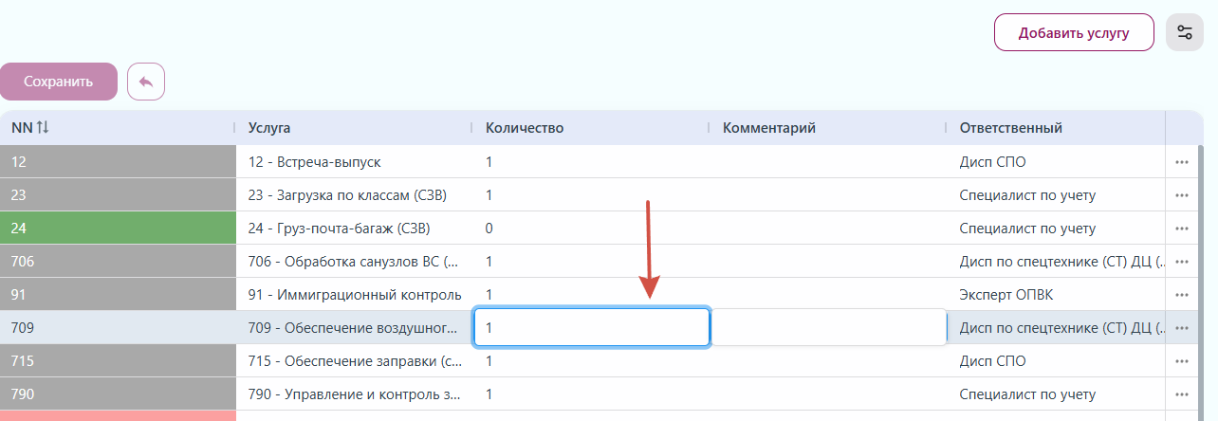
Рис. 62 Заполнение параметров услуги в строке таблицы
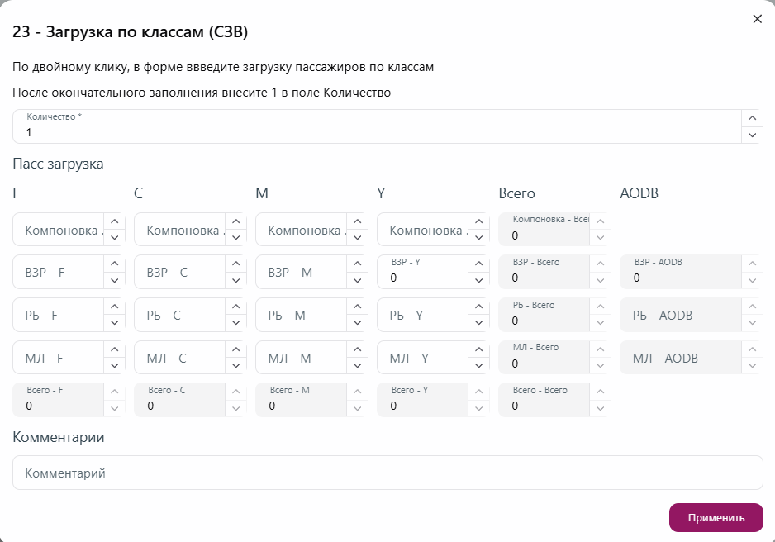
Рис. 63 Заполнение параметров услуги в отдельном окне
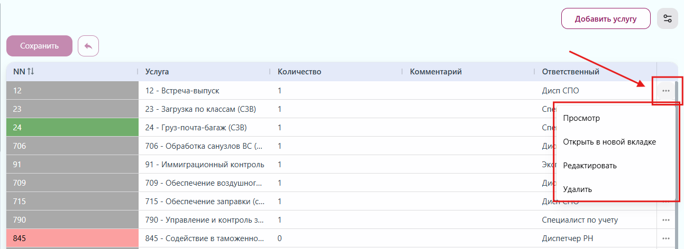
Рис. 64 Контекстное меню услуги
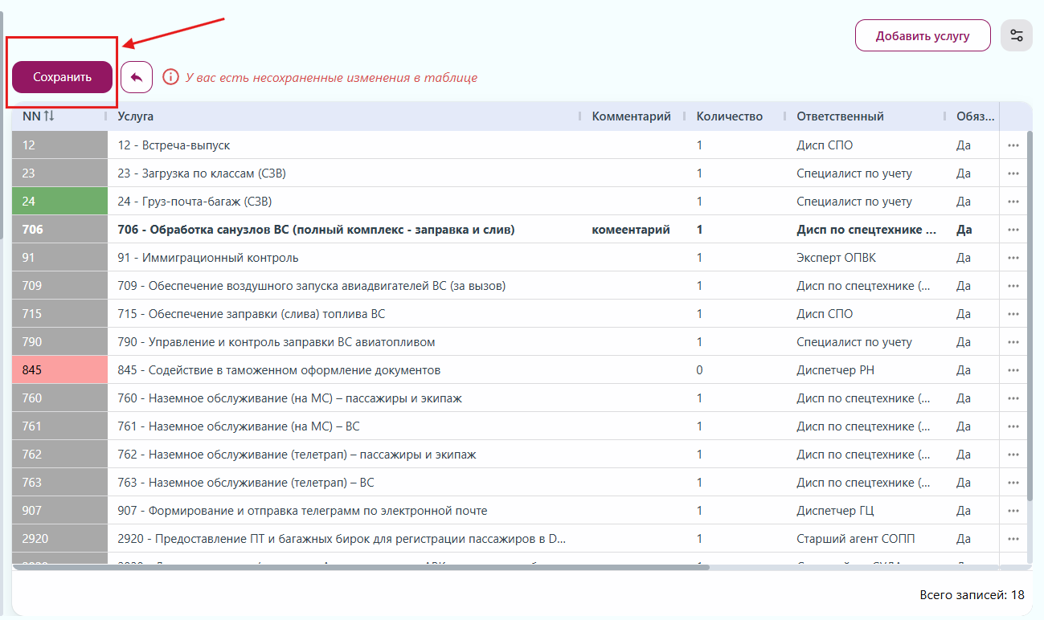
Рис. 65 Кнопка для сохранения изменений в списке услуг
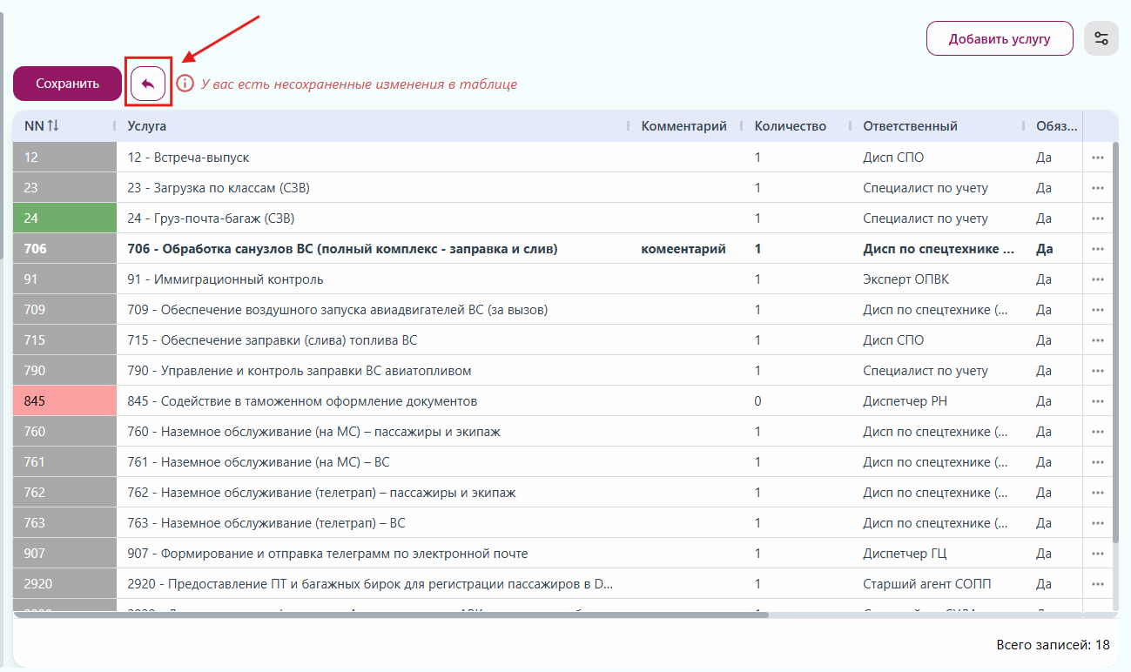
Рис. 66 Кнопка для сброса внесенных изменений
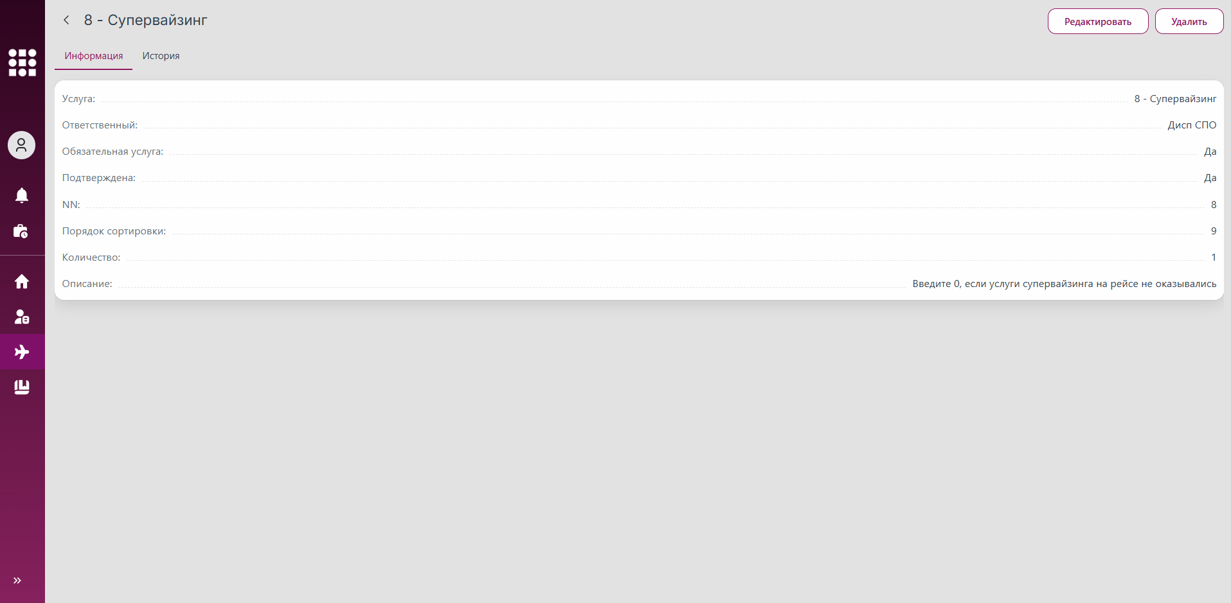
Рис. 67 Карточка услуги

3.2.6.4 Применение набора услуг другой АК
Для применения набора услуг другой АК необходимо осуществить шаги по одному из вариантов:
Вариант 1.
1. Перейти к разделу «Рейсы» в навигационном меню.
2. Нажать на контекстное меню (три точки) напротив нужного рейса в списке и выбрать действие «Применить набор услуг другой АК» (рис. 68).
3. В открывшемся модальном окне применения набора услуг другой АК (рис. 70) в строке «Набор услуг» выбрать нужную АК. При необходимости аналогично изменить значение в строке «Заказчик».
4. Нажать на кнопку «Применить» и обновить страницу браузера. К этому рейсу применится список услуг и тарифы выбранной АК.
Вариант 2.
1. Перейти к разделу «Рейсы» в навигационном меню.
2. Перейти к карточке рейса (см. пункт 3.2.4 Просмотр карточки рейса).
3. В открывшейся карточке рейса нажать на кнопку «Применить набор услуг другой АК» (рис. 69).
4. В открывшемся модальном окне применения набора услуг другой АК (рис. 70) в строке «Набор услуг» выбрать нужную АК. При необходимости аналогично изменить значение в строке «Заказчик».
5. Нажать на кнопку «Применить услуги другой АК». К этому рейсу применится список услуг и тарифы выбранной АК.
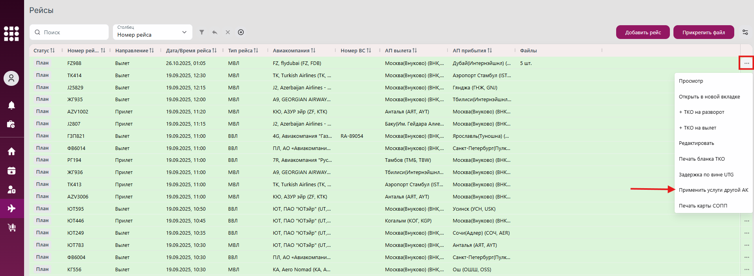
Рис. 68 Кнопка в контекстном меню для применения набора услуг другой АК
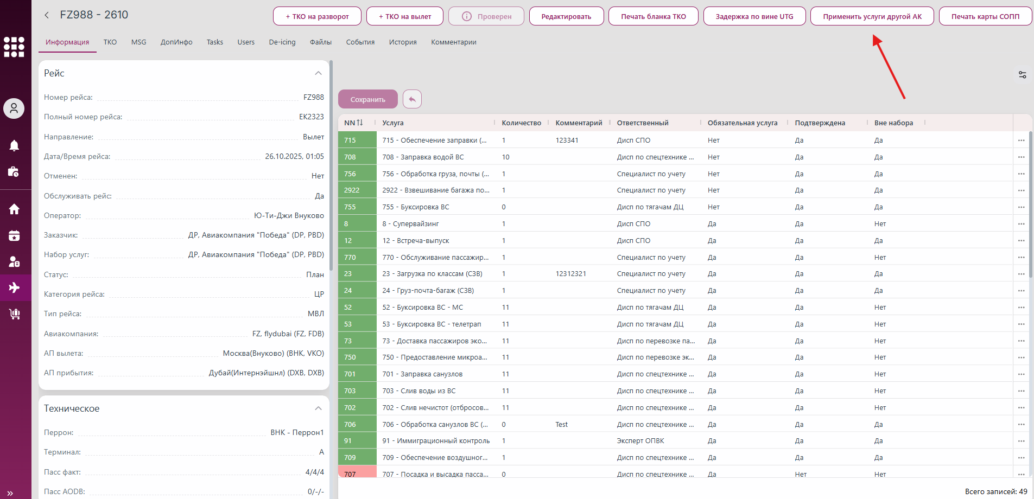
Рис. 69 Кнопка для применения набора услуг другой АК в карточке рейса
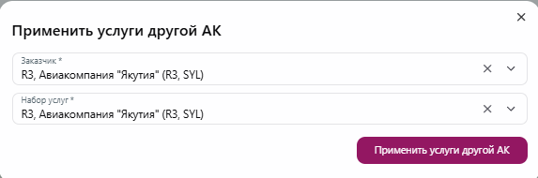
Рис. 70 Применение набора услуг другой АК

3.2.6.5 Подтверждение услуг по рейсу
Добавленная услуга по рейсу выполняется одним или несколькими ответственными исполнителями, которые закреплены за ней согласно справочнику «Услуги UTG».
Ответственный исполнитель переходит в карточку рейса, редактирует данные по услуге (см. пункт 3.2.6.3 Редактирование услуг по рейсу) и подтверждает выполнение услуги.
Для подтверждения данных по услуге ответственному исполнителю необходимо:
1. Перейти к разделу «Рейсы» в навигационном меню.
2. Перейти к карточке рейса (см. пункт 3.2.4 Просмотр карточки рейса).
3. В открывшейся карточке рейса на вкладке «Услуги» или, если вкладка «Услуги» не доступна пользователю, на вкладке «Информация» в списке услуг выполнить шаги по одному из вариантов:
Вариант 1.
- Нажать на контекстное меню напротив нужной услуги в списке и выбрать действие «Подтвердить» (рис. 71).
Вариант 2.
- Нажать на контекстное меню напротив нужной услуги в списке и выбрать действие «Просмотр» или «Открыть в новом окне» (рис. 71).
- В открывшейся карточке услуги нажать кнопку «Подтвердить» (рис. 72).
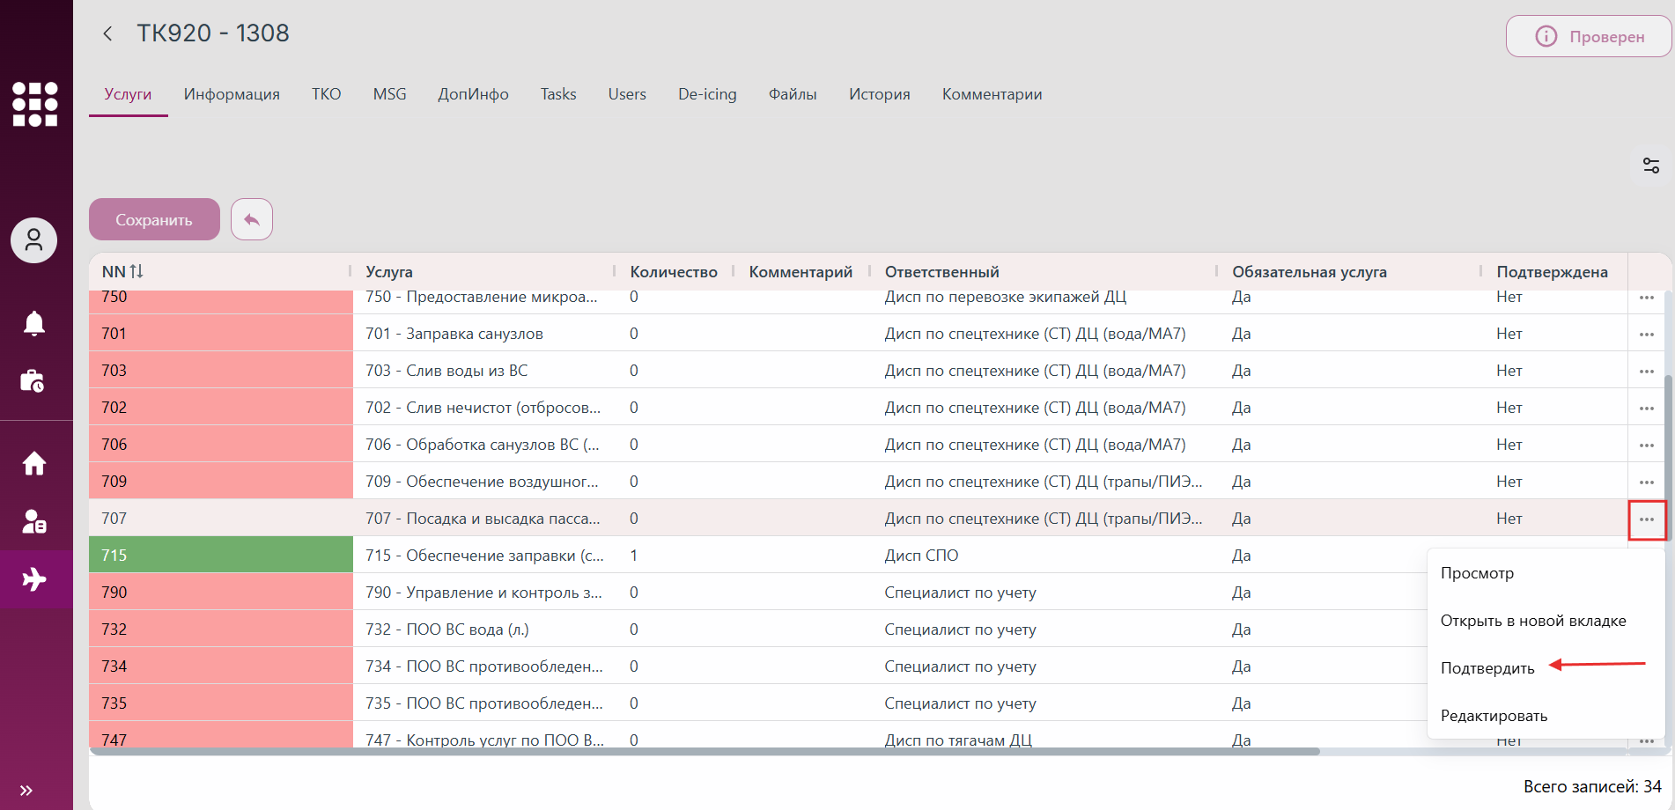
Рис. 71 Кнопка подтверждения услуги в контекстном меню
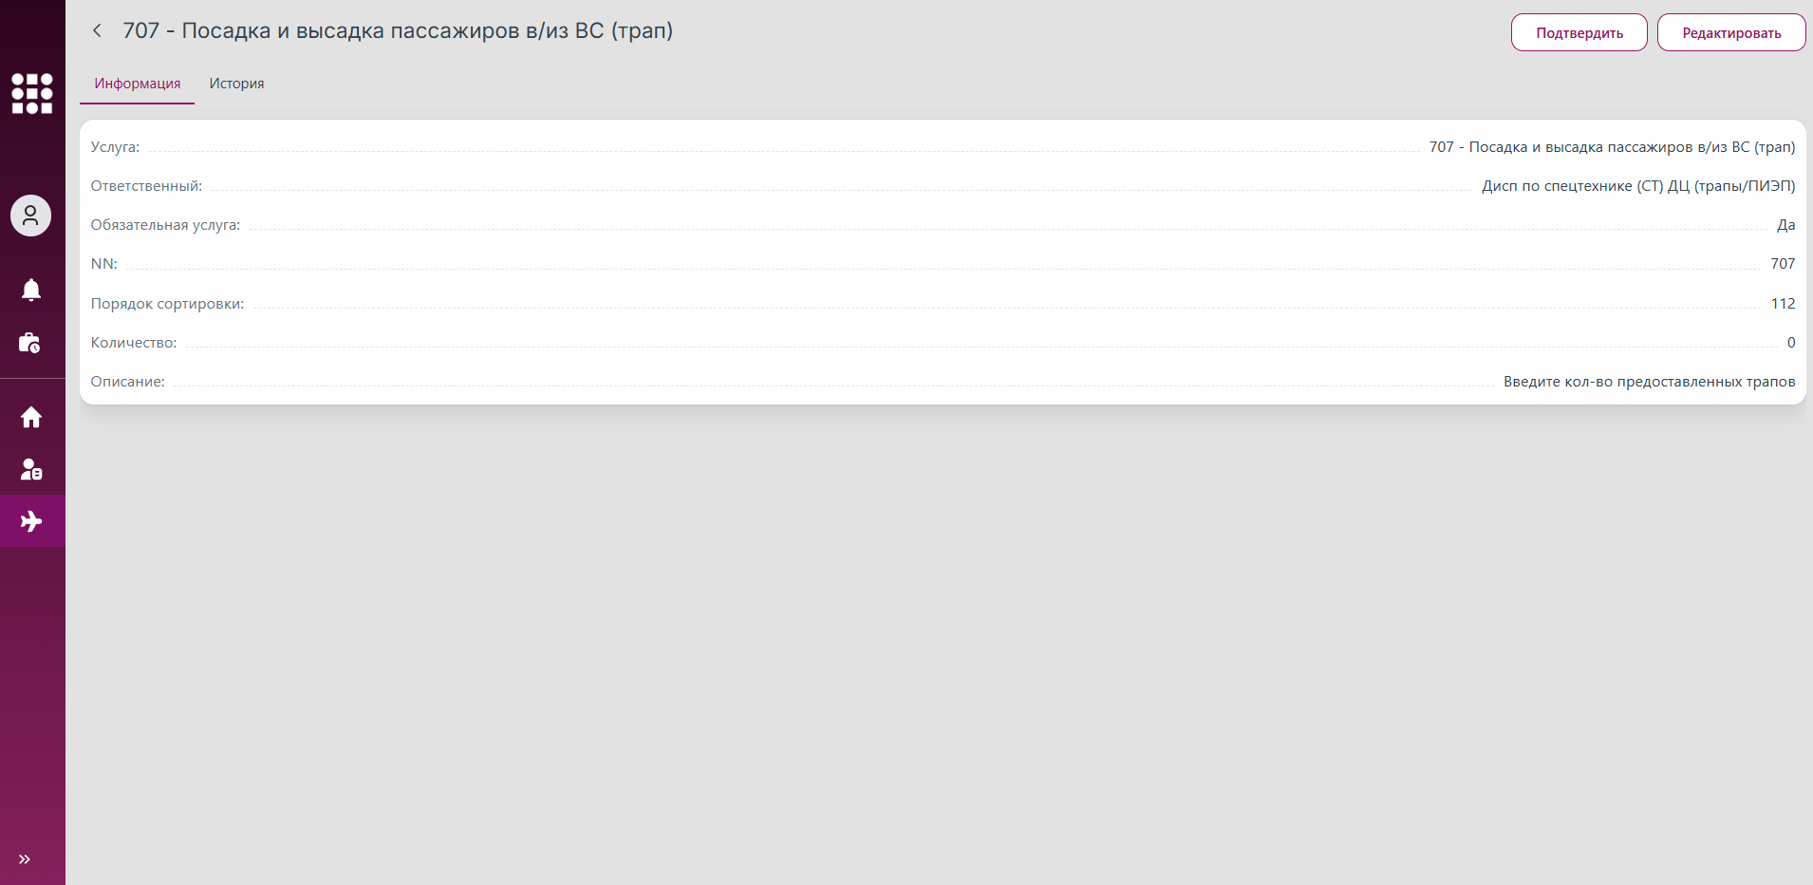
Рис. 72 Кнопка подтверждения услуги в карточке услуги
После подтверждения услуги в системе ее атрибуту «Подтверждена» будет присвоено значение «Да».
При активации пользователем цветовой индикации строк (см. пункт 3.2.2.9 Настройка цветовой индикации строк) система автоматически подсвечивает строки с подтвержденными услугами зеленым цветом.

3.2.6.6 Отмена подтверждения услуг по рейсу
Чтобы отменить подтверждение услуги (для услуг с признаком «Подтверждена», см. пункт 3.2.6.5 Подтверждение услуг по рейсу) требуется:
1. Перейти к разделу «Рейсы» в навигационном меню.
2. Перейти к карточке рейса (см. пункт 3.2.4 Просмотр карточки рейса).
3. В открывшейся карточке рейса на вкладке «Услуги» или, если вкладка «Услуги» не доступна пользователю, на вкладке «Информация» в списке услуг выполнить шаги по одному из вариантов:
Вариант 1.
- Нажать на контекстное меню (три точки) напротив нужной услуги в списке и выбрать действие «Отменить» (рис. 73).
Вариант 2.
- Нажать на контекстное меню (три точки) напротив нужной услуги в списке и выбрать действие «Просмотр» или «Открыть в новом окне» (рис. 73 ).
- В открывшейся карточке услуги нажать кнопку «Отменить» (рис. 74).
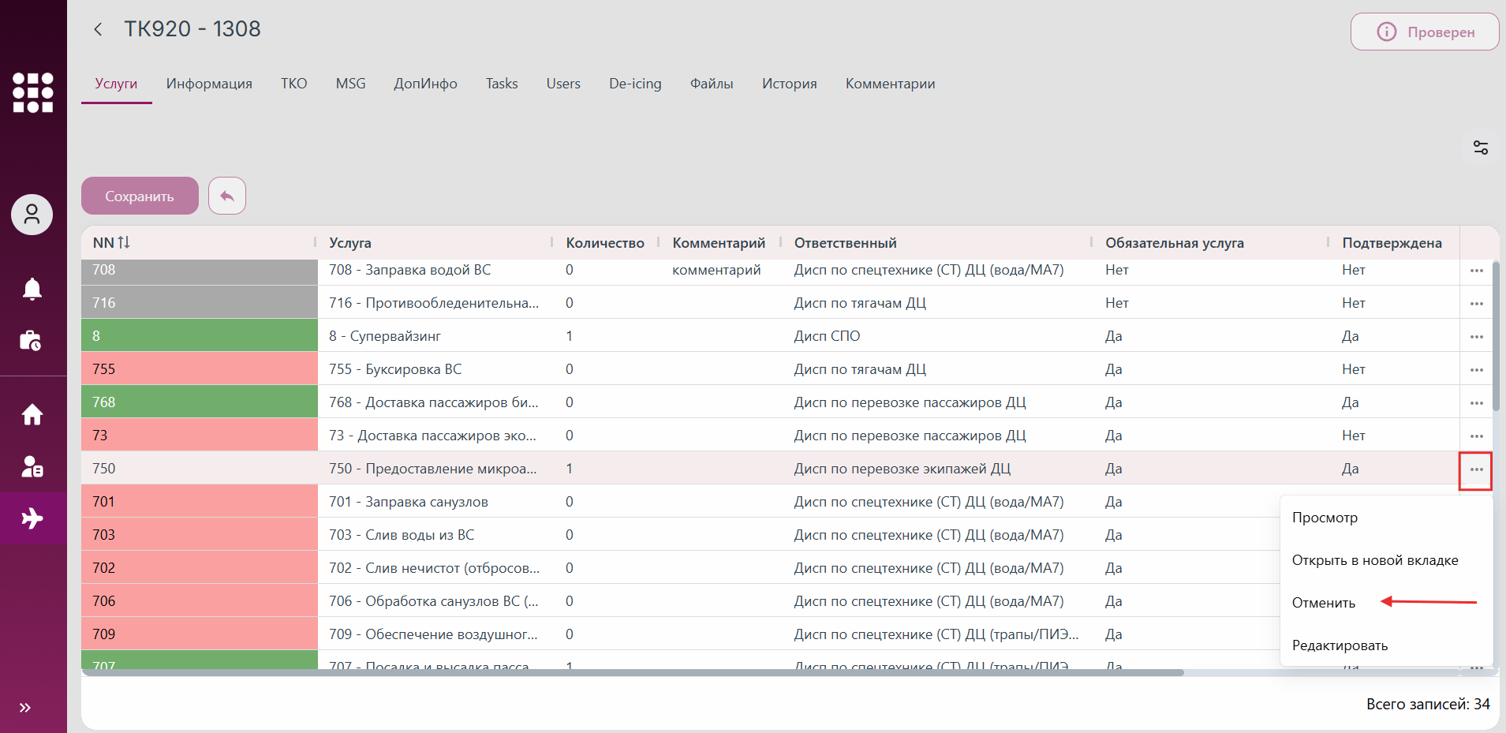
Рис. 73 Кнопка отмены подтверждения услуги в контекстном меню
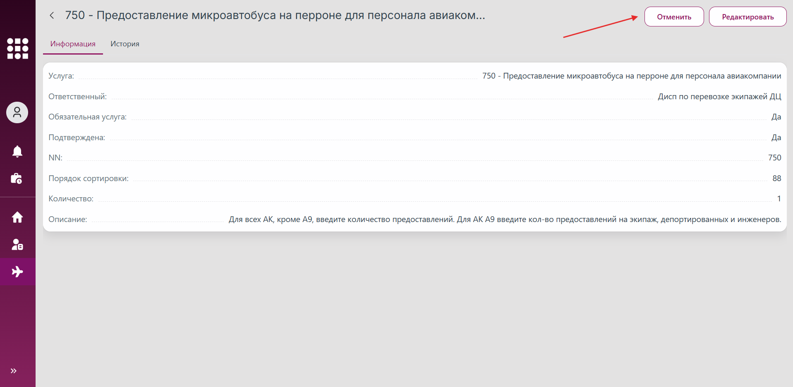
Рис. 74 Кнопка отмены подтверждения услуги в карточке услуги
При активации пользователем цветовой индикации строк (см. пункт 3.2.2.9 Настройка цветовой индикации строк) система автоматически подсвечивает строки с неподтвержденными обязательными услугами красным цветом, с неподтвержденными необязательными услугами белым цветом.

3.2.6.7 Удаление услуг по рейсу
Удаление добавленных услуг по рейсу доступно только для рейса в статусе «План».
Для удаления услуг по рейсу необходимо:
Вариант 1.
1. Перейти к разделу «Рейсы» в навигационном меню.
2. Перейти к карточке рейса (см. пункт 3.2.4 Просмотр карточки рейса).
3. В открывшейся карточке рейса на вкладке «Услуги» или, если вкладка «Услуги» не доступна пользователю, на вкладке «Информация» в списке услуг выполнить шаги по одному из вариантов:
Вариант 1.
- Нажать на контекстное меню (три точки) напротив нужной услуги в списке и выбрать действие «Удалить» (рис. 75).
- В открывшемся модальном окне (рис. 77) подтвердить операцию удаления.
Вариант 2.
- Нажать на контекстное меню (три точки) напротив нужной услуги в списке и выбрать действие «Просмотр» или «Открыть в новом окне» (рис. 75).
- В открывшейся карточке услуги нажать кнопку «Удалить» (рис. 76).
- В открывшемся модальном окне (рис. 77) подтвердить операцию удаления.

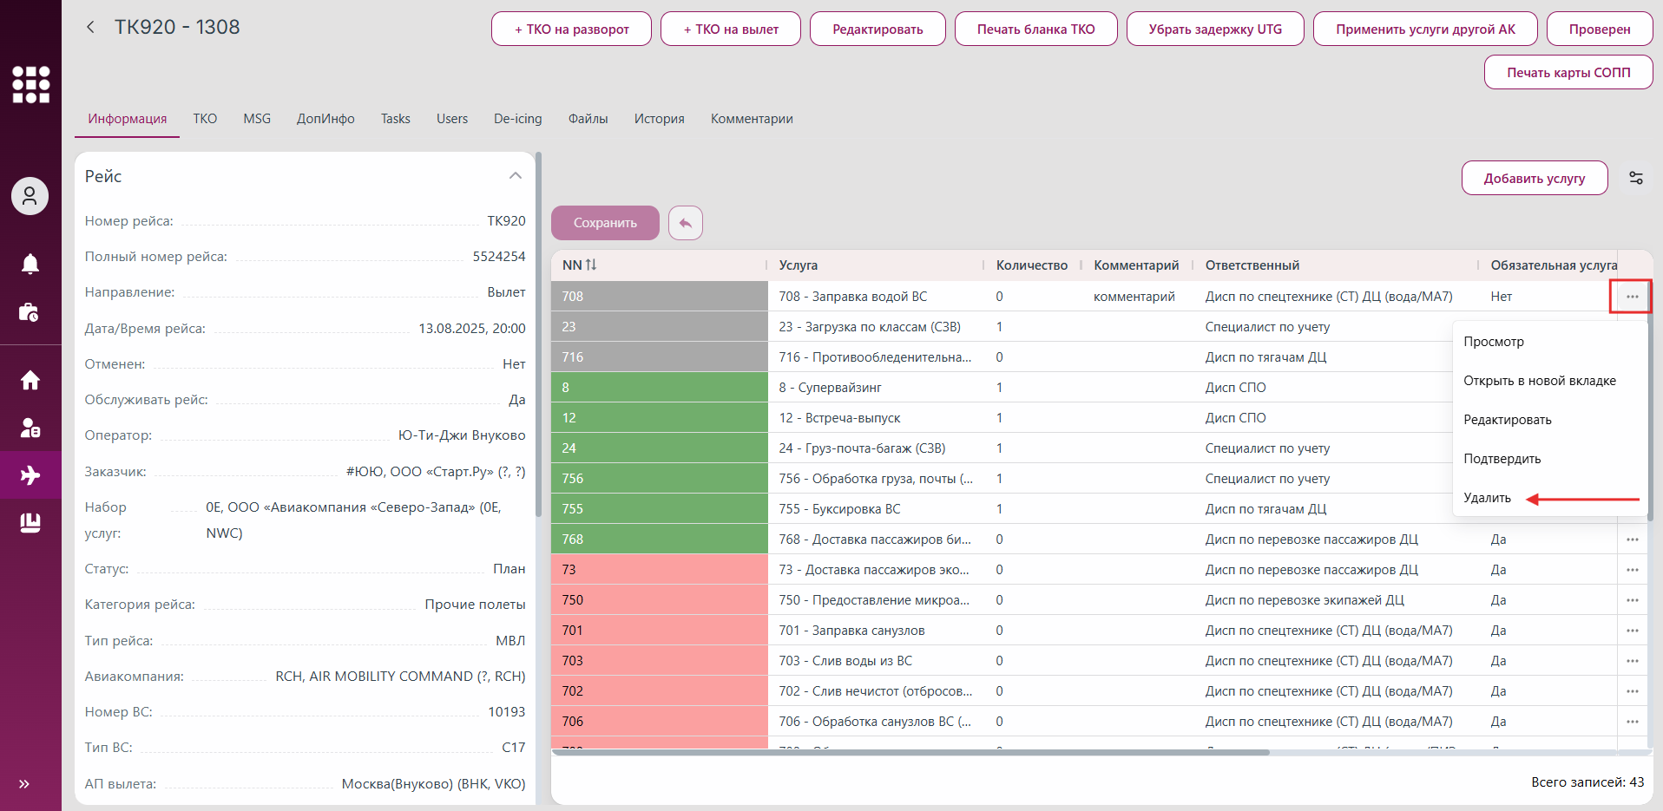
Рис. 75 Кнопка удаления услуги в контекстном меню
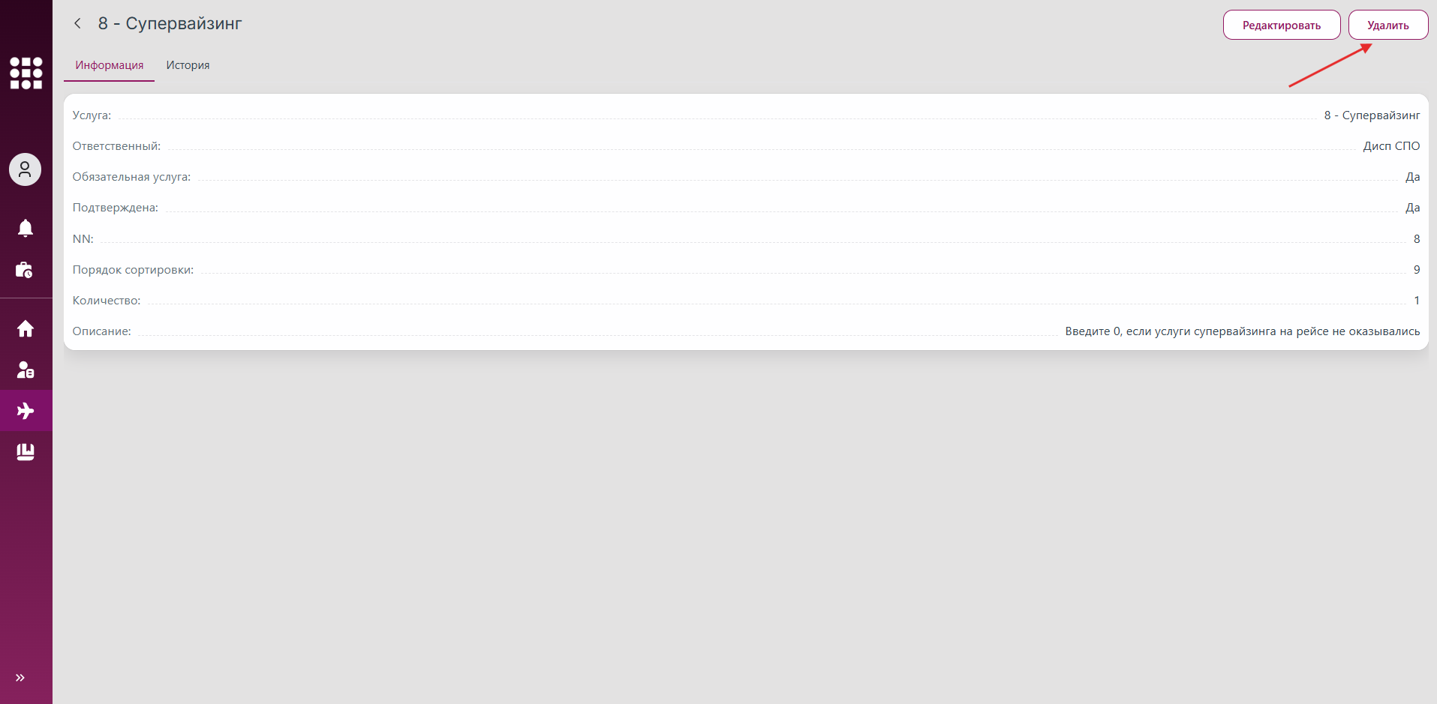
Рис. 76 Кнопка удаления услуги в карточке услуги
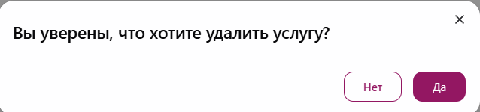
Рис. 77 Окно подтверждения операции удаления услуги из рейса

3.2.7 Добавление и отмена задержки рейса по вине UTG
Признак о задержке рейса добавляется системой автоматически при создании (системой или пользователем) для данного рейса нового события с категорией «Нарушение технологии обслуживания» и подкатегорией «Задержка рейса с ответственностью UTG». При необходимости значение признака можно изменить пользователем через интерфейс системы.
Также предусмотрена функция добавления информации о задержке рейса по вине UTG пользователем.
Для добавления задержки рейса по вине UTG необходимо осуществить шаги по одному из вариантов:
Вариант 1.
1. Перейти к разделу «Рейсы» в навигационном меню.
2. Нажать на контекстное меню (три точки) напротив нужного рейса в списке и выбрать действие «Задержка по вине UTG» (рис. 78).
Вариант 2.
1. Перейти к разделу «Рейсы» в навигационном меню.
2. Перейти к карточке рейса (см. пункт 3.2.4 Просмотр карточки рейса).
3. В открывшейся карточке рейса нажать на кнопку «Задержка по вине UTG» (рис. 79).
Для данного рейса будет добавлена задержка рейса. Информация о задержке будет отмечена в информации о рейсе на вкладке карточки рейса «Информация» в блоке «Задержка» (рис. 80).
Кнопка «Задержка по вине UTG» изменит название на «Убрать задержку UTG» (рис. 81).
Для отмены задержки рейса необходимо нажать на кнопку «Убрать задержку UTG».
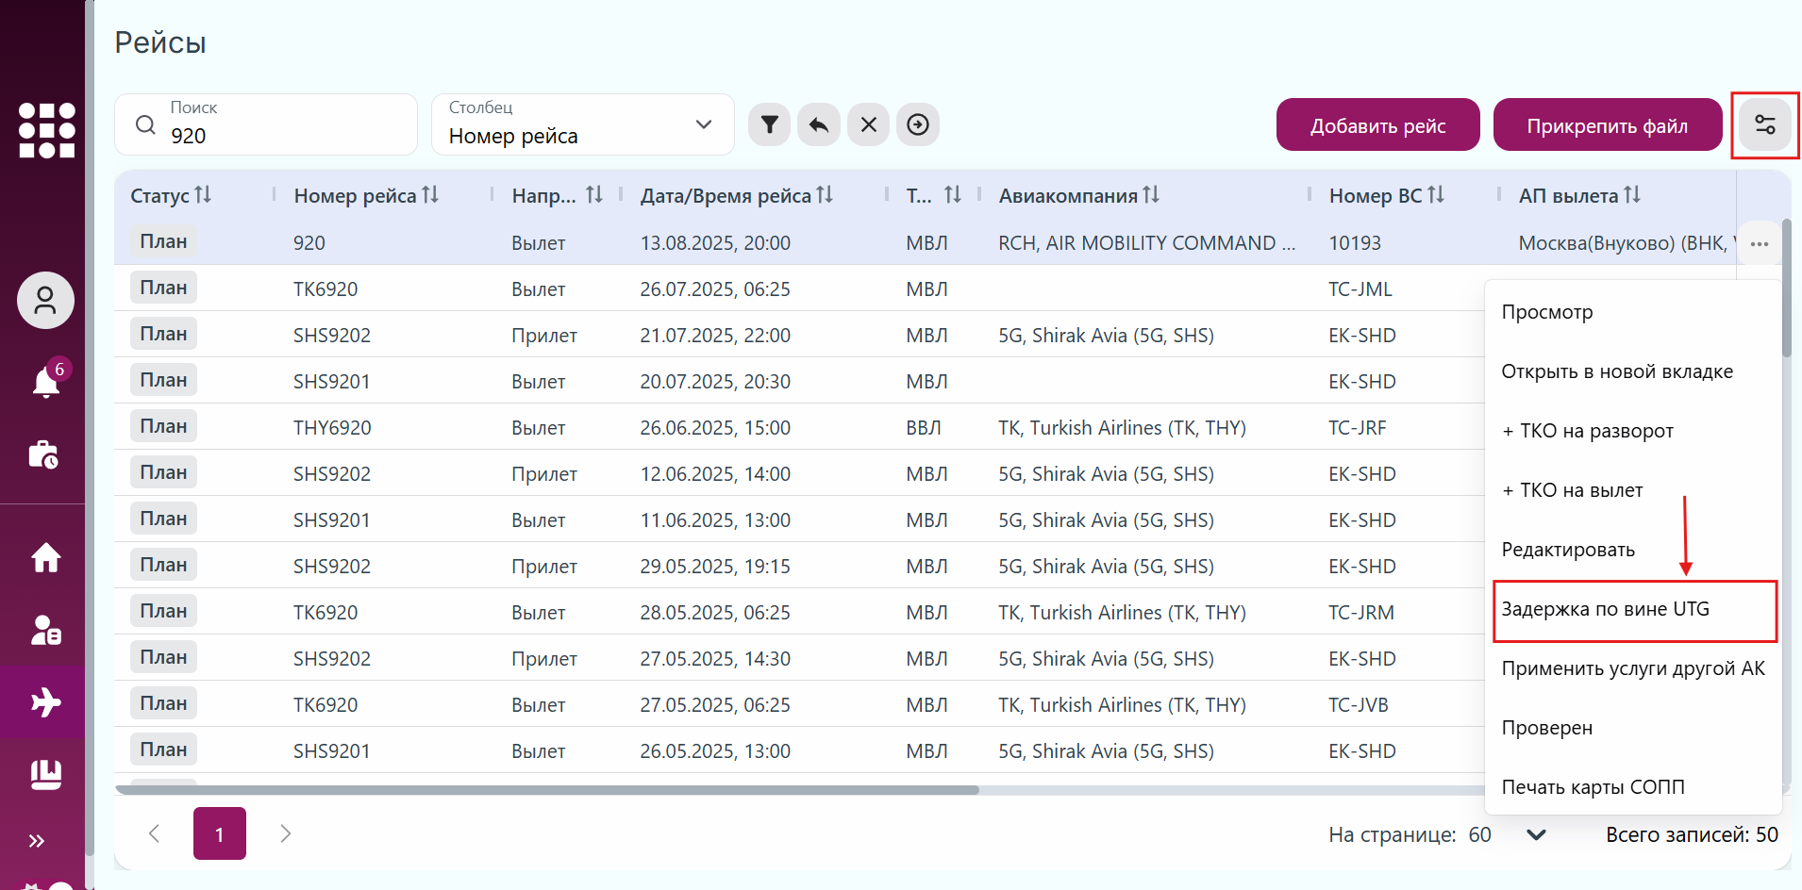
Рис. 78 Добавление задержки из контекстного меню
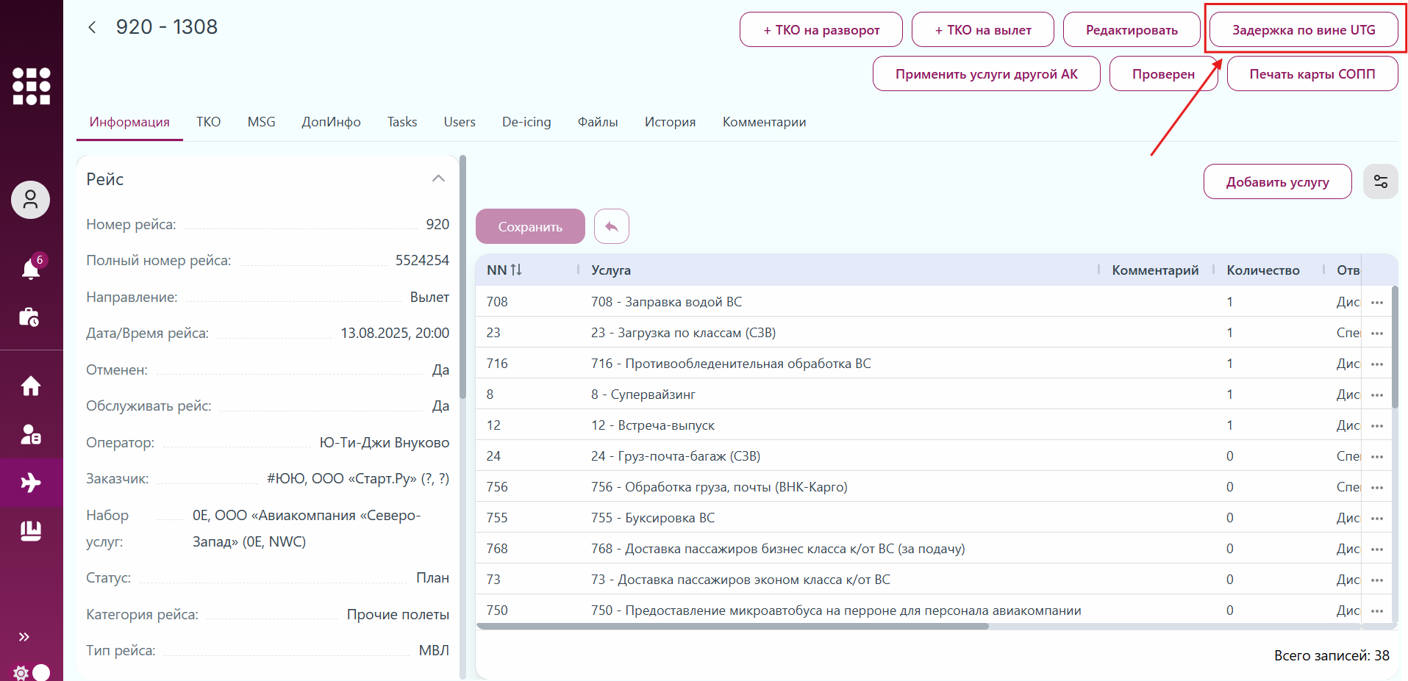
Рис. 79 Добавление задержки из карточки рейса
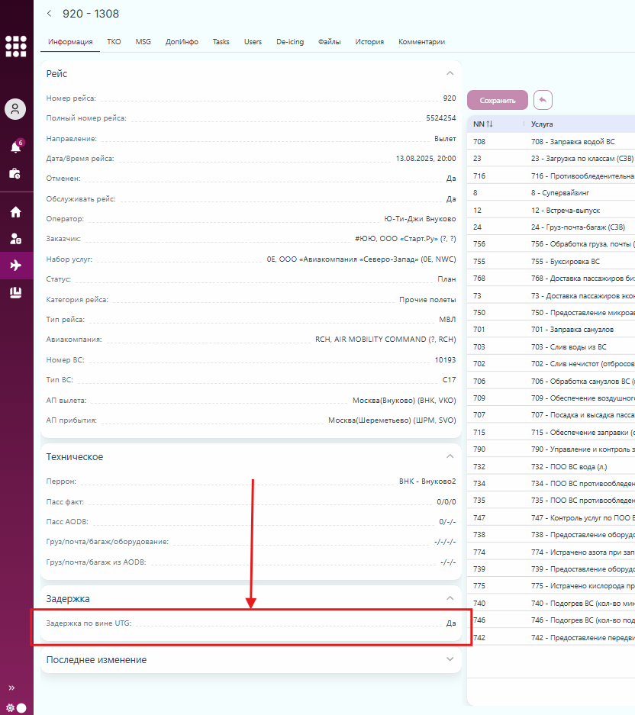
Рис. 80 Данные о задержке по вине UTG в информации по рейсу
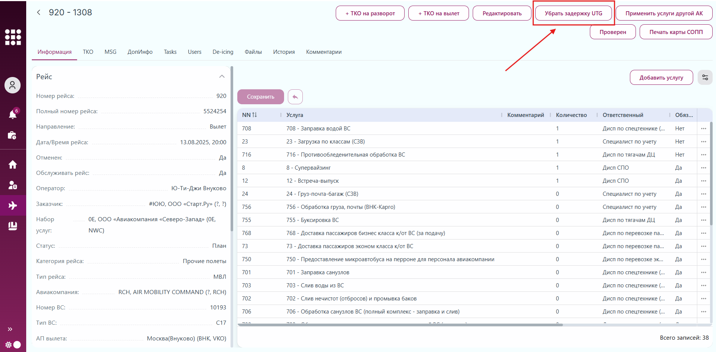
Рис. 81 Кнопка «Убрать задержку UTG»

3.2.8 Прикрепление файла к рейсу
Для прикрепления файла к рейсу необходимо осуществить шаги по одному из вариантов:
Вариант 1.
1. Перейти к разделу «Рейсы» в навигационном меню.
2. Нажать на кнопку «Прикрепить файл» в верхнем правом углу над списком рейсов (рис. 82).
3. В открывшемся модальном окне добавления файла к рейсу (рис. 84) заполнить данные рейса, выбрать файл размером до 48 МБ доступного формата: .doc, .docx, .xls, .pdf, .jpg, .jpeg, .png, .odt, .ods, .apk, .msg, .mp4, .avi, .wmv, .mov, .flv, .mkv, .wav, .mp3, .mp4a; указать его тип, при необходимости добавить комментарий.
Перечень возможных типов файлов:
- СЗВ
- ТехКарта
- Общий
- ККО СОПП
- Пассажирский манифест
- Акт о задержке
- Багажная ведомость
- Акт на опасные грузы
- Акт на ПОО
- ПГВ
- Акт о возврате груза, почты
- Требование на заправку
- Подогрев
- Передвижной ИЭП
- Транспорт
- Проверка подогрева
- Несопровождаемые дети
- Доп услуги по наземн обсл
- Акт на уборку
- Акт на мойку
- Акт на экипировку
- Заявка АК
- Акт на найд вещь
- Претензия
- Компенсация АК пассажиру
- СПАСОП ЛУУ
- Заявка на доп. обслуживание
- Наряд на выполнение работ
- Акт о сверхгаб ручной клади
- ПОО-Материалы
- Услуги третьих лиц
- Акт о повреждении багажа
- LIR
4. Нажать на кнопку «Прикрепить файл».
К рейсу добавится выбранный файл, список добавленных файлов к рейсу доступен на вкладке «Файлы» в карточке рейса.
Вариант 2.
1. Перейти к разделу «Рейсы» в навигационном меню.
2. Перейти к карточке рейса по клику на нужный рейс в списке.
3. В открывшейся карточке рейса перейти на вкладку «Файлы» и нажать на кнопку «Прикрепить файлы» (рис. 83).
4. В открывшемся модальном окне добавления файла (рис. 85) выбрать файл, указать его тип, при необходимости добавить комментарий.
5. Нажать на кнопку «Прикрепить файлы».
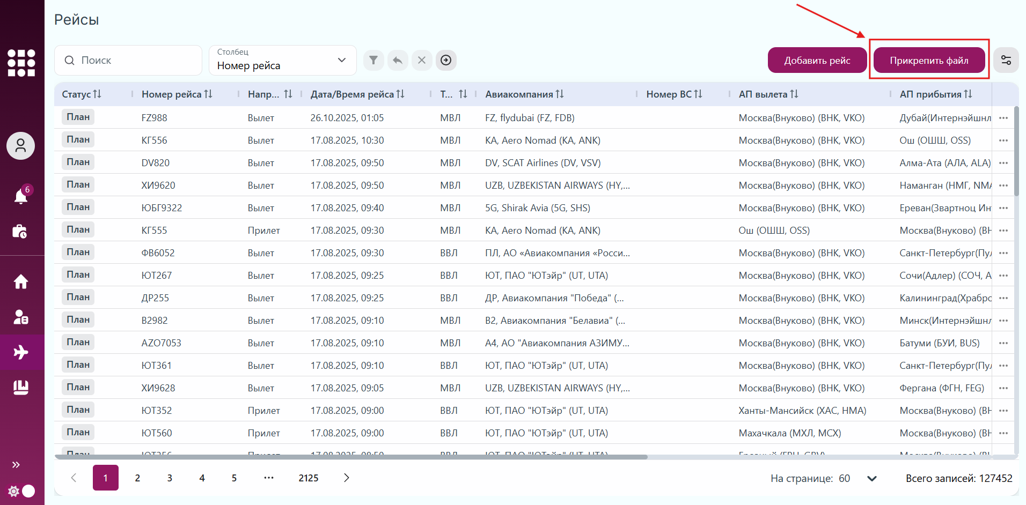
Рис. 82 Кнопка прикрепления файла из списка рейсов
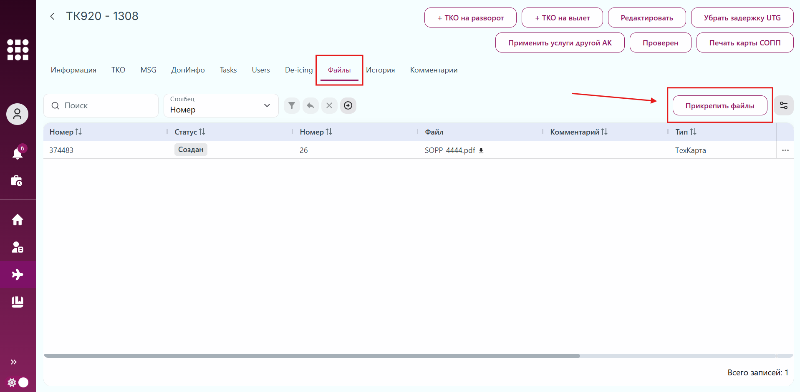
Рис. 83 Кнопка прикрепления файла из карточки рейса на вкладке «Файлы»
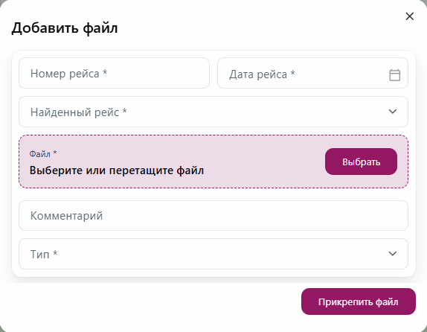
Рис. 84 Добавление файла из списка рейсов
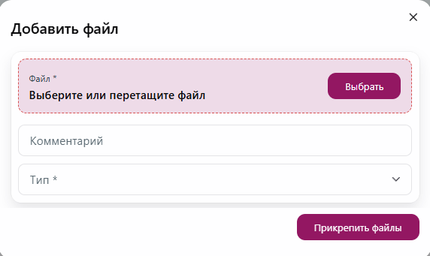
Рис. 85 Добавление файла из карточки рейса
Если к рейсу был прикреплен файл с типом «Акт о повреждении багажа», то система автоматически создает новое событие (см. раздел 3.9 Работа с событиями) с категорией «Нарушение технологии обслуживания» и подкатегорией «Багаж с повреждением (кол-во мест)».
Созданное событие будет доступно на вкладке «События» в карточке рейса, а также в списке событий в разделе навигационного меню «События».

3.2.8.1 Просмотр списка добавленных файлов
Список добавленных файлов доступен в карточке рейса на вкладке «Файлы» (рис. 86).
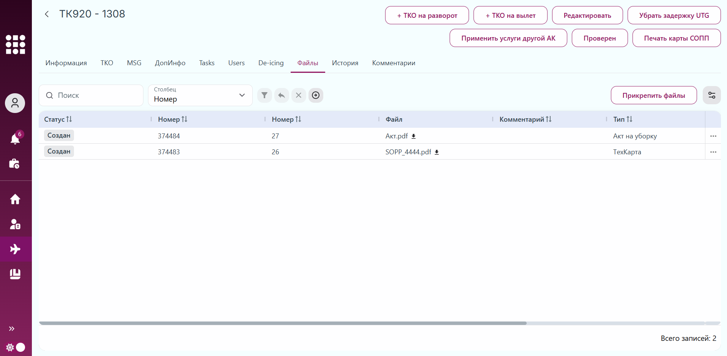
Рис. 86 Список прикрепленных к рейсу файлов
Список файлов по умолчанию отображается в виде динамической таблицы, с данными которой пользователь может выполнять разные операции (см. пункт 3.2.2 Работа с динамическими таблицами в системе).
Для смены вида списка необходимо совершить действия, аналогичные действиям для списка рейсов в разделе «Рейсы» (описание в пункте 3.2.1 Просмотр списка рейсов).
По нажатию на иконку «Скачать» рядом с названием файла будет осуществляться скачивание файла на устройство пользователя.
По нажатию на название файла откроется окно предпросмотра документа (рис. 87). Файл также можно скачать из данного окна, нажав на иконку «Скачать».
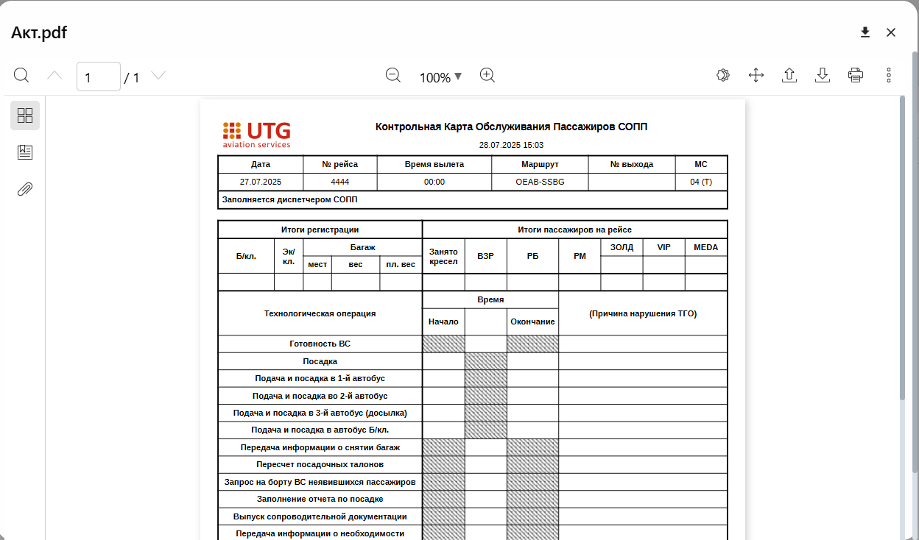
Рис. 87 Окно предварительного просмотра файла
Для предпросмотра поддерживаются форматы файлов .pdf, .jpg, .jpeg, .png, .docx. Если формат добавленного файла не поддерживается, в окне предпросмотра будет доступна возможность только скачать файл (рис. 88).
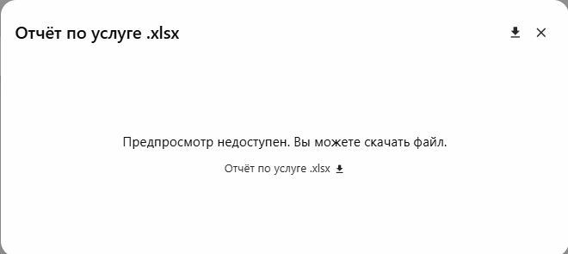
Рис. 88 Окно предварительного просмотра для файлов неподдерживаемых форматов

3.2.8.2 Просмотр карточки добавленного файла
Для того чтобы просмотреть карточку файла, необходимо сделать следующее:
1. Перейти на вкладку «Файлы» в карточке рейса.
2. Перейти в карточку файла одним из способов:
- нажать на запись о файле в списке;
- вызвать контекстное меню нажатием правой кнопкой мыши на ячейку строки с нужной записью в таблице со списком файлов и выбрать действие «Просмотр» или «Открыть в новой вкладке» (см. пункт 3.2.2.12 Меню действий с записями таблицы);
- выбрать действие «Просмотр» или «Открыть в новой вкладке» в контекстном меню файла (три точки).
3. Откроется карточка выбранного файла (рис. 89). При выборе действия «Открыть в новой вкладке» карточка файла откроется в отдельном окне браузера.
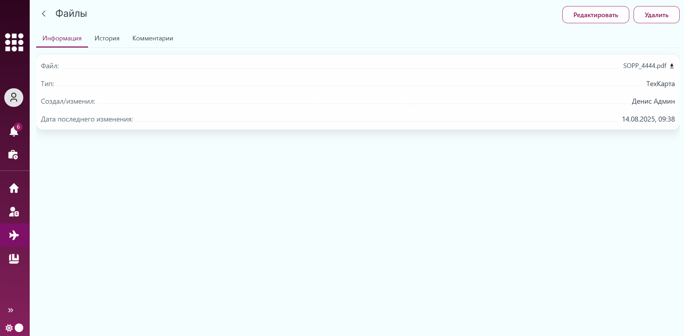
Рис. 89 Карточка файла
По нажатию на иконку «Скачать» рядом с названием файла будет осуществляться скачивание файла на устройство пользователя.
По нажатию на название файла откроется окно предпросмотра документа (см. пункт 3.2.8.1 Просмотр списка добавленных файлов). Файл также можно скачать из данного окна.

3.2.8.3 Редактирование и удаление добавленных файлов
Добавленный файл можно отредактировать или удалить.
Для редактирования или удаления файла, необходимо осуществить шаги по одному из вариантов:
Вариант 1.
1. Перейти к вкладке «Файлы» в карточке рейса.
2. Нажать на контекстное меню (три точки) напротив нужного файла в списке и выбрать нужное действие «Редактировать» или «Удалить» (рис. 90).
3. При редактировании откроется модальное окно редактирования файла, идентичное модальному окну добавления файла (см. пункт 3.2.8 Прикрепление файла к рейсу), где необходимо внести изменения и нажать на кнопку «Редактировать». При удалении файла откроется модальное окно подтверждения операции (рис. 92), где необходимо нажать на кнопку «Да» для удаления файла.
Вариант 2.
1. Перейти к вкладке «Файлы» в карточке рейса.
2. Перейти к карточке файла любым из способов, описанных в пункте 3.2.8.2 Просмотр карточки добавленного файла.
3. В открывшейся карточке файла нажать на кнопку нужного действия «Редактировать» или «Удалить» (рис. 91).
4. При редактировании откроется модальное окно редактирования файла, идентичное модальному окну добавления файла (см. пункт 3.2.8 Прикрепление файла к рейсу), где необходимо внести изменения и нажать на кнопку «Редактировать». При удалении откроется модальное окно подтверждения операции (рис. 92), где необходимо нажать на кнопку «Да» для удаления файла.
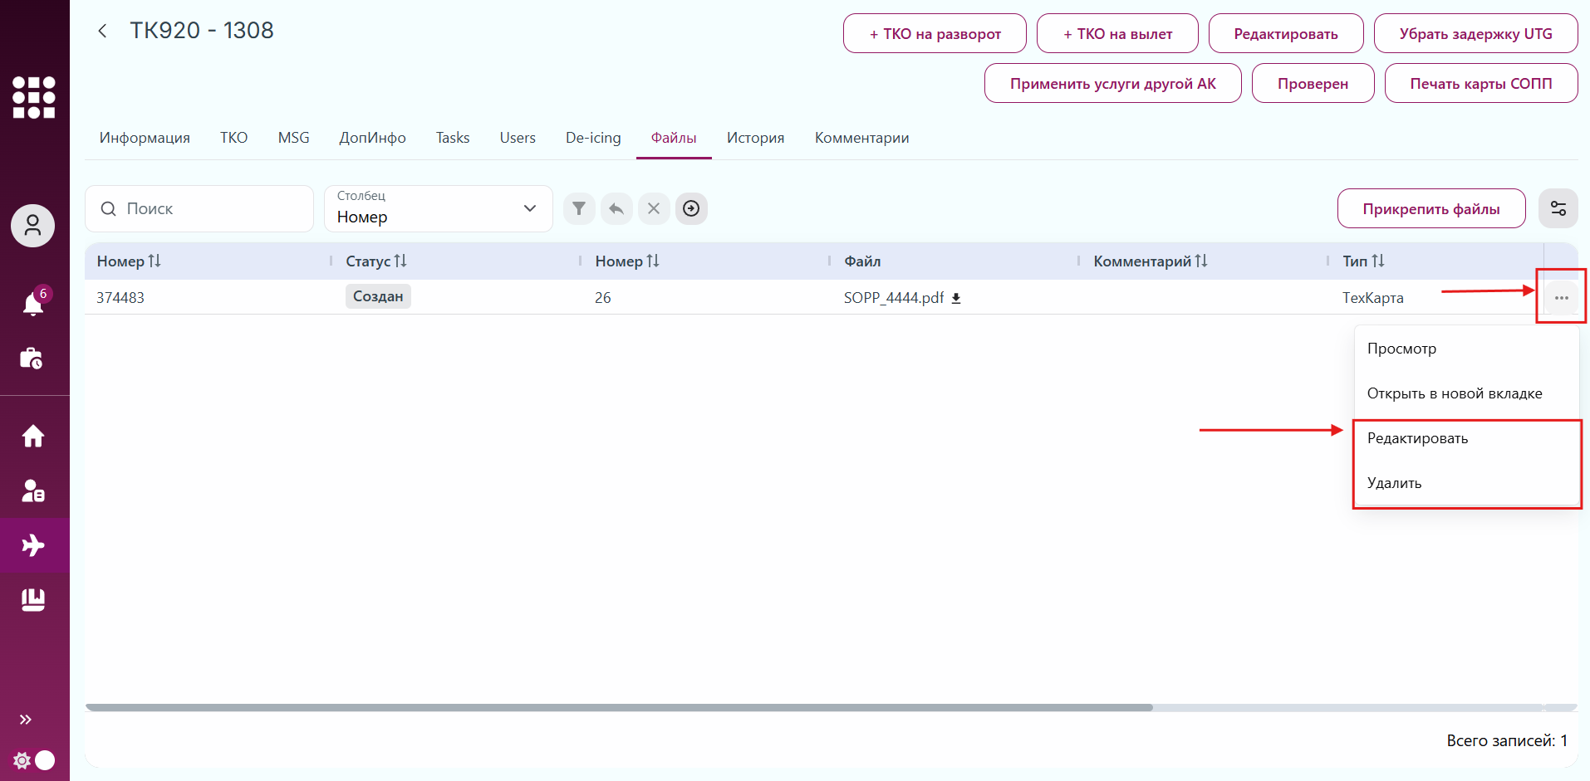
Рис. 90 Контекстное меню файла
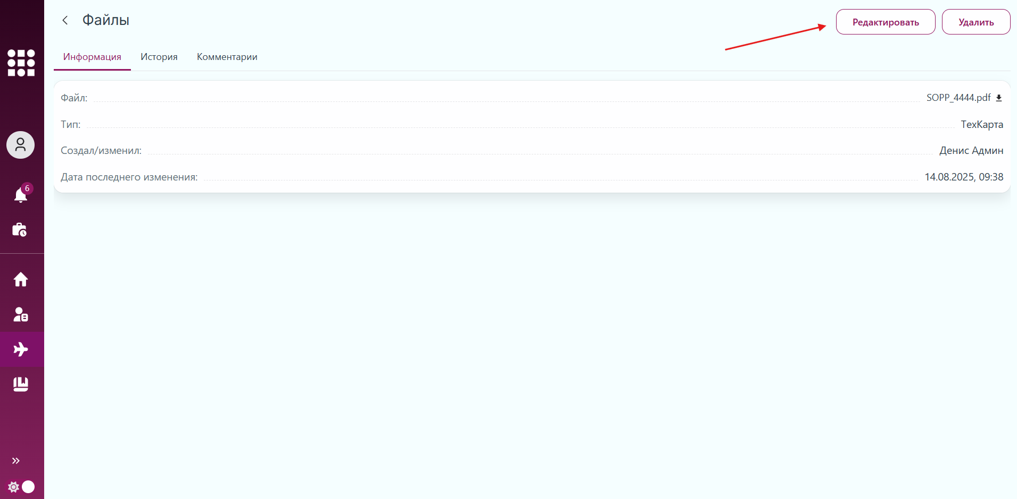
Рис. 91 Кнопка для редактирования и удаления файла в карточке файла
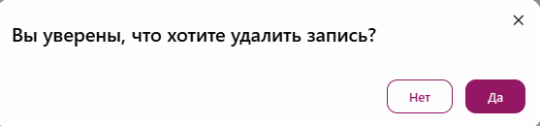
Рис. 92 Окно подтверждения удаления файла

3.2.8.4 Скачивание добавленного файла
Добавленный файл можно скачать нажав на иконку «Скачать» рядом с названием файла в списке файлов (рис. 93) или в карточке файла на вкладке «Информация» (рис. 94). Файл скачивается на устройство пользователя в папку загрузок по умолчанию.
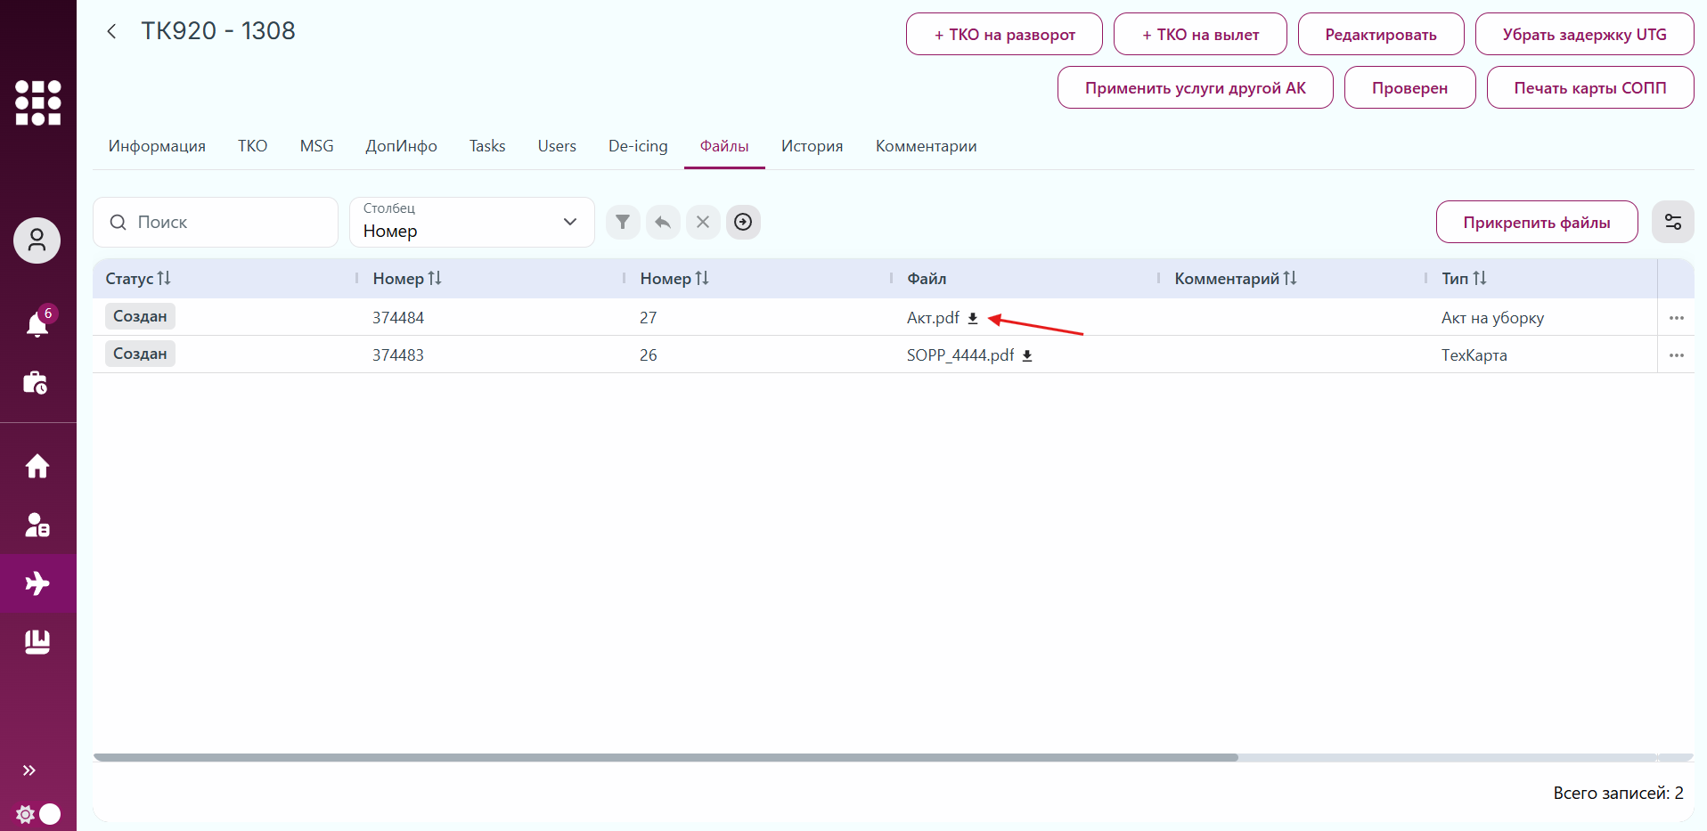
Рис. 93 Кнопка «Скачать» в списке файлов
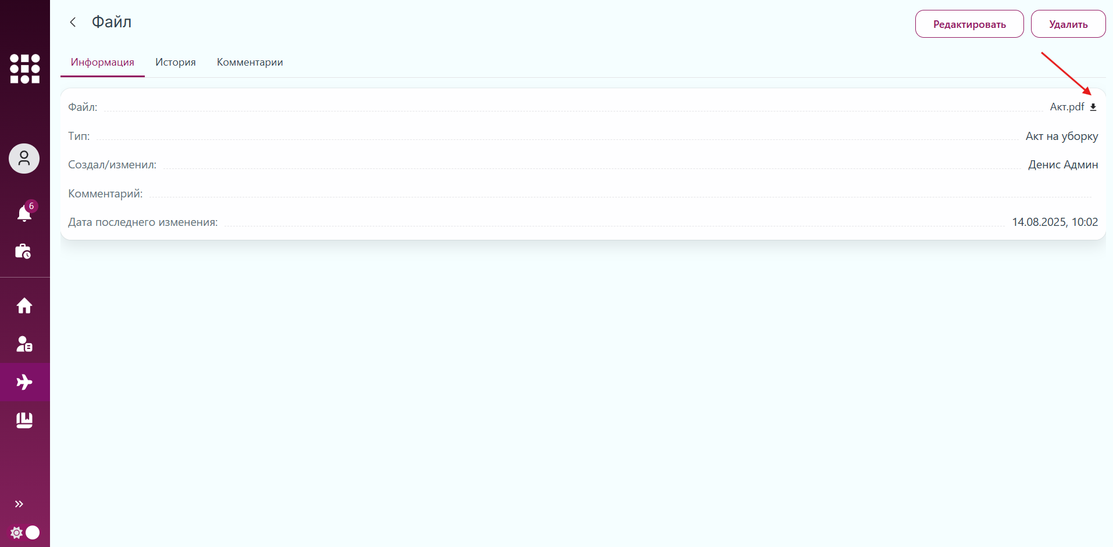
Рис. 94 Кнопка «Скачать» на вкладке «Информация»

3.2.8.5 Просмотр истории изменения файла
Для файла предусмотрена возможность просмотра истории его изменения. Для этого в карточке файла доступна вкладка «История» (рис. 95).
Действия, доступные пользователю на вкладке, аналогичны действиям с историей рейса (см. описание в пункте 3.2.16 Просмотр истории изменений).
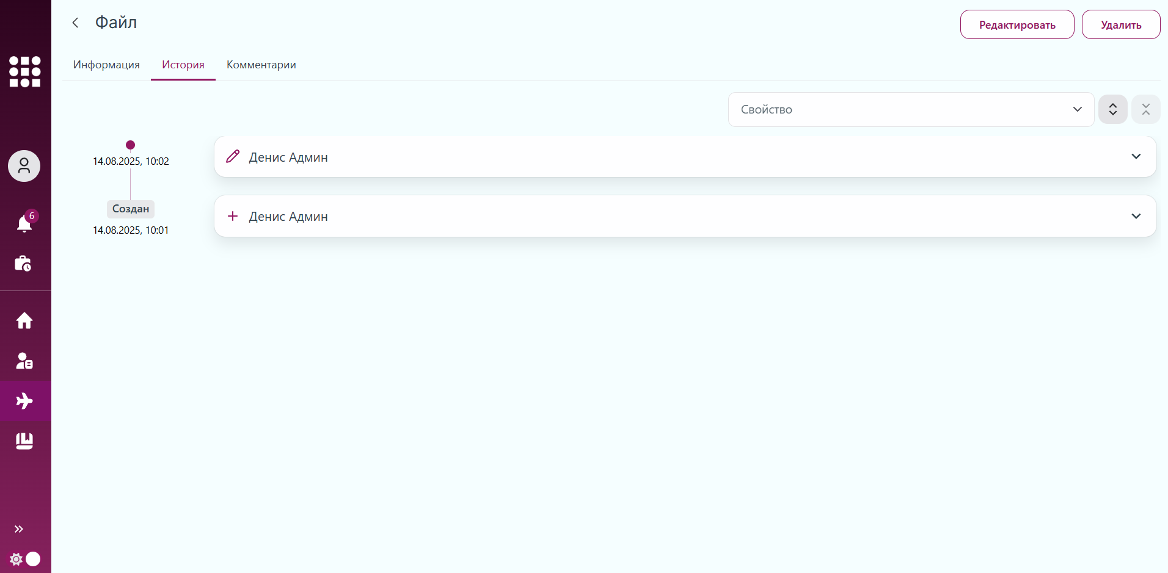
Рис. 95 История изменений файла

3.2.8.5.1 Просмотр истории изменений свойства файла
В системе реализована функция просмотра истории изменений свойств объекта непосредственно в его карточке.
Для просмотра истории свойства файла необходимо осуществить шаги аналогично просмотру свойств рейса (см. описание в пункте 3.2.16.1 Просмотр истории изменений свойства рейса).

3.2.8.6 Чат по файлу (комментарии)
Для обмена сообщениями по файлу между пользователями системы доступен чат по файлу в карточке файла на вкладке «Комментарии» (рис. 96).
Действия, доступные пользователю на вкладке «Комментарии», аналогичны действиям с чатом по рейсу (см. описание в пункте 3.2.17 Чат по рейсу (комментарии)).
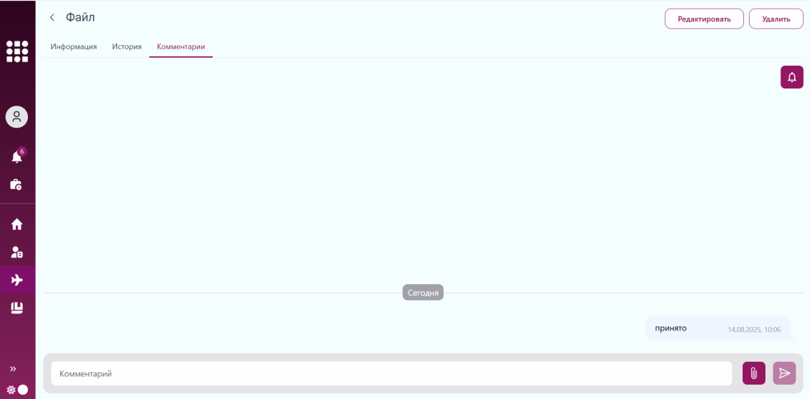
Рис. 96 Чат по файлу

3.2.9 Добавление ТКО на разворот, прилет и вылет
Система позволяет добавлять, подписывать и печатать ТКО.
Для добавления ТКО на разворот, ТКО на прилет или ТКО на вылет необходимо осуществить шаги по одному из вариантов:
Вариант 1.
1. Перейти к разделу «Рейсы» в навигационном меню.
2. Нажать на контекстное меню (три точки) напротив нужного рейса в списке и выбрать соответствующее действие «ТКО на разворот», «ТКО на вылет», «ТКО на прилет» (рис. 97).
3. При нажатии на одну из необходимых кнопок система реагирует по двум сценариям:
3.1. Если для типа ВС в рейсе система находит один регламент, то ТКО создается во вкладке «ТКО» сразу автоматически.
3.2. Если для типа ВС в рейсе система находит 2 и более регламента, то открывается модальное окно. В открывшемся модальном окне добавления ТКО (рис. 99) выбрать значение в поле «Регламент ТКО». Если система не обнаружила ни одного регламента для искомого типа ВС, то в выпадающем списке отобразится запись «Нет вариантов».
4. Нажать на кнопку в зависимости от типа операции «+ТКО на разворот», «+ТКО на вылет», «+ТКО на прилет».
Вариант 2.
1. Перейти к разделу «Рейсы» в навигационном меню.
2. Перейти к карточке рейса (см. пункт 3.2.4 Просмотр карточки рейса).
3. В открывшейся карточке рейса нажать на кнопку в зависимости от типа операции «+ТКО на разворот», «+ТКО на вылет», «+ТКО на прилет» (рис. 98).
4. При нажатии на одну из необходимых кнопок система реагирует по двум сценариям:
4.1. Если для типа ВС в рейсе система находит один регламент, то ТКО создается во вкладке «ТКО» сразу автоматически.
4.2. Если для типа ВС в рейсе система находит 2 и более регламента, то открывается модальное окно. В открывшемся модальном окне добавления ТКО (рис. 99) выбрать значение в поле «Регламент ТКО». Если система не обнаружила ни одного регламента для искомого типа ВС, то в выпадающем списке отобразится запись «Нет вариантов».
5. Нажать на кнопку в зависимости от типа операции «+ТКО на разворот», «+ТКО на вылет», «+ТКО на прилет».
К рейсу добавится выбранный тип ТКО в статусе «В работе» с перечнем предустановленных контрольных точек, список добавленных ТКО по рейсу доступен на вкладке «ТКО» в карточке рейса (рис. 100).
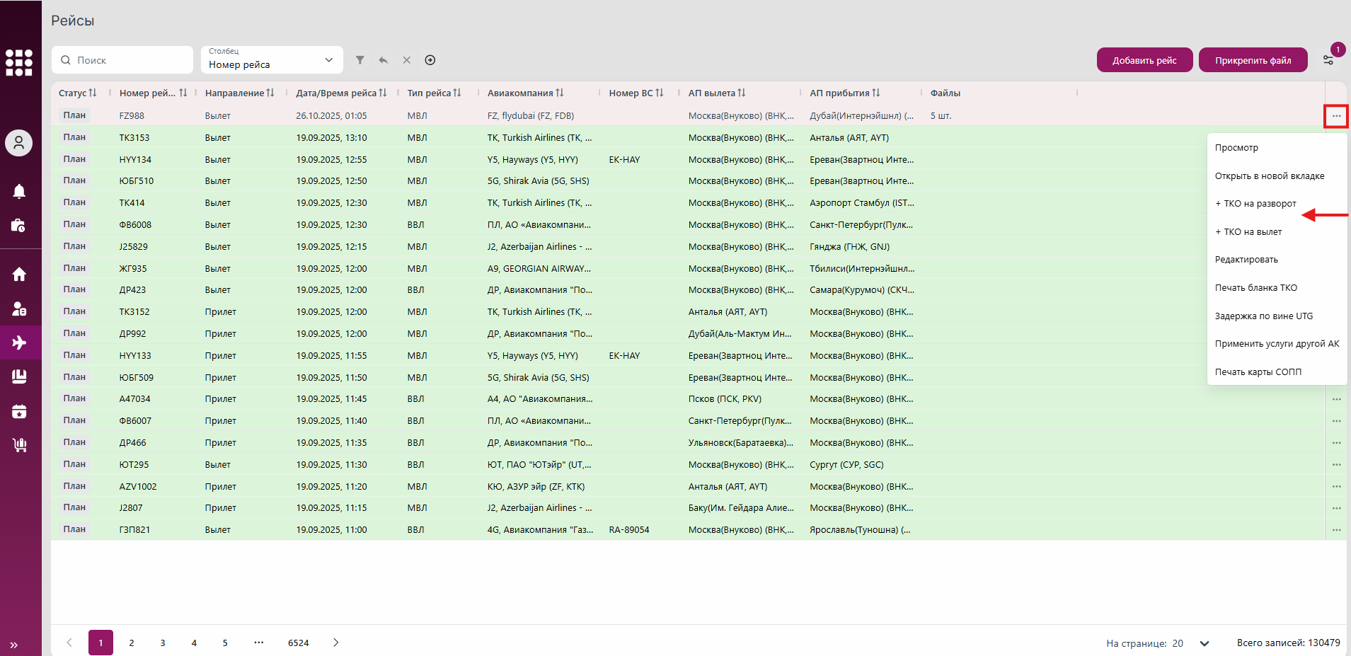
Рис. 97 Добавление ТКО через контекстное меню
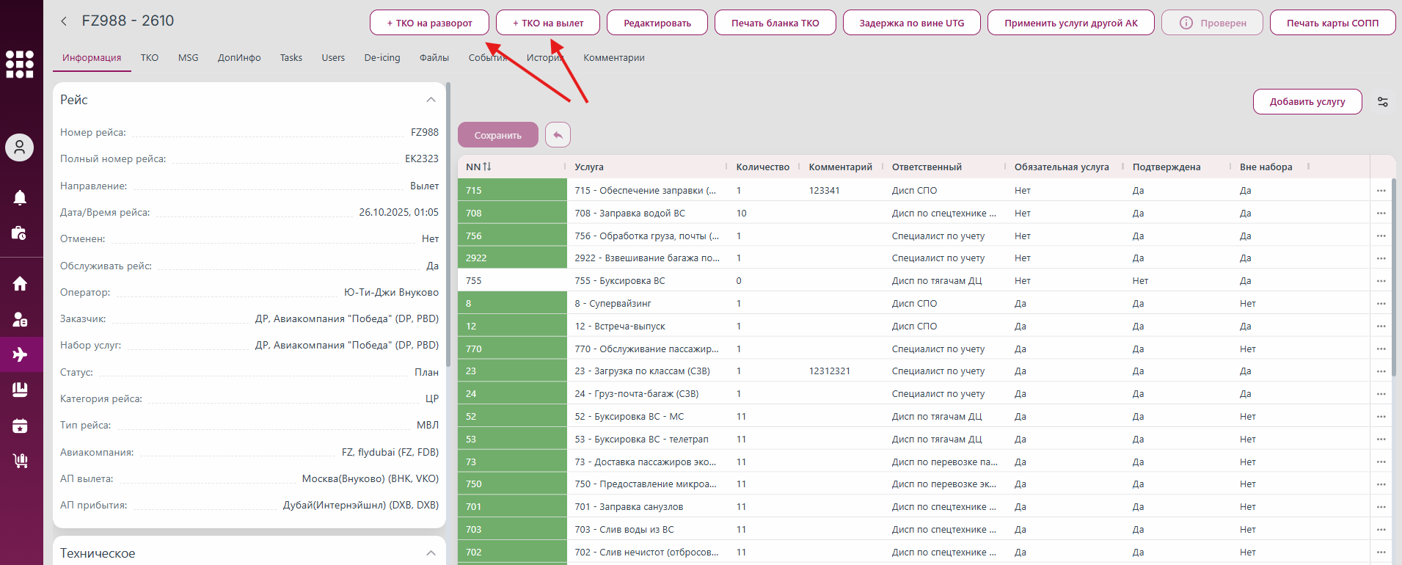
Рис. 98 Добавление ТКО через карточку рейса
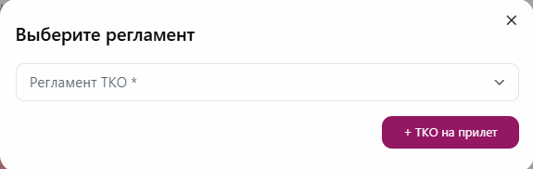
Рис. 99 Добавление ТКО
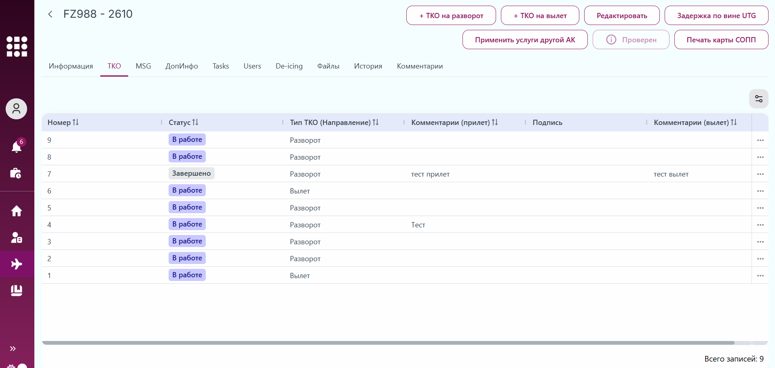
Рис. 100 Список добавленных ТКО
Список добавленных ТКО по умолчанию отображается в виде динамической таблицы, с данными которой пользователь может выполнять разные операции (см. пункт 3.2.2 Работа с динамическими таблицами в системе).
Для смены вида списка необходимо совершить действия, аналогичные действиям для списка рейсов в разделе «Рейсы» (описание в пункте 3.2.1 Просмотр списка рейсов).

3.2.9.1 Просмотр карточки ТКО
Для того чтобы просмотреть карточку ТКО, необходимо сделать следующее:
1. Перейти в карточке рейса на вкладку «ТКО».
2. Перейти в карточку ТКО одним из способов:
- нажать на запись о ТКО в списке;
- вызвать контекстное меню нажатием правой кнопкой мыши на ячейку строки с нужной записью в таблице со списком ТКО и выбрать действие «Просмотр» или «Открыть в новой вкладке» (см. пункт 3.2.2.12 Меню действий с записями таблицы);
- выбрать действие «Просмотр» или «Открыть в новой вкладке» в контекстном меню (три точки) ТКО (рис. 101).
3. Откроется карточка выбранного ТКО (рис. 102). При выборе действия «Открыть в новой вкладке» карточка ТКО откроется в отдельном окне браузера.
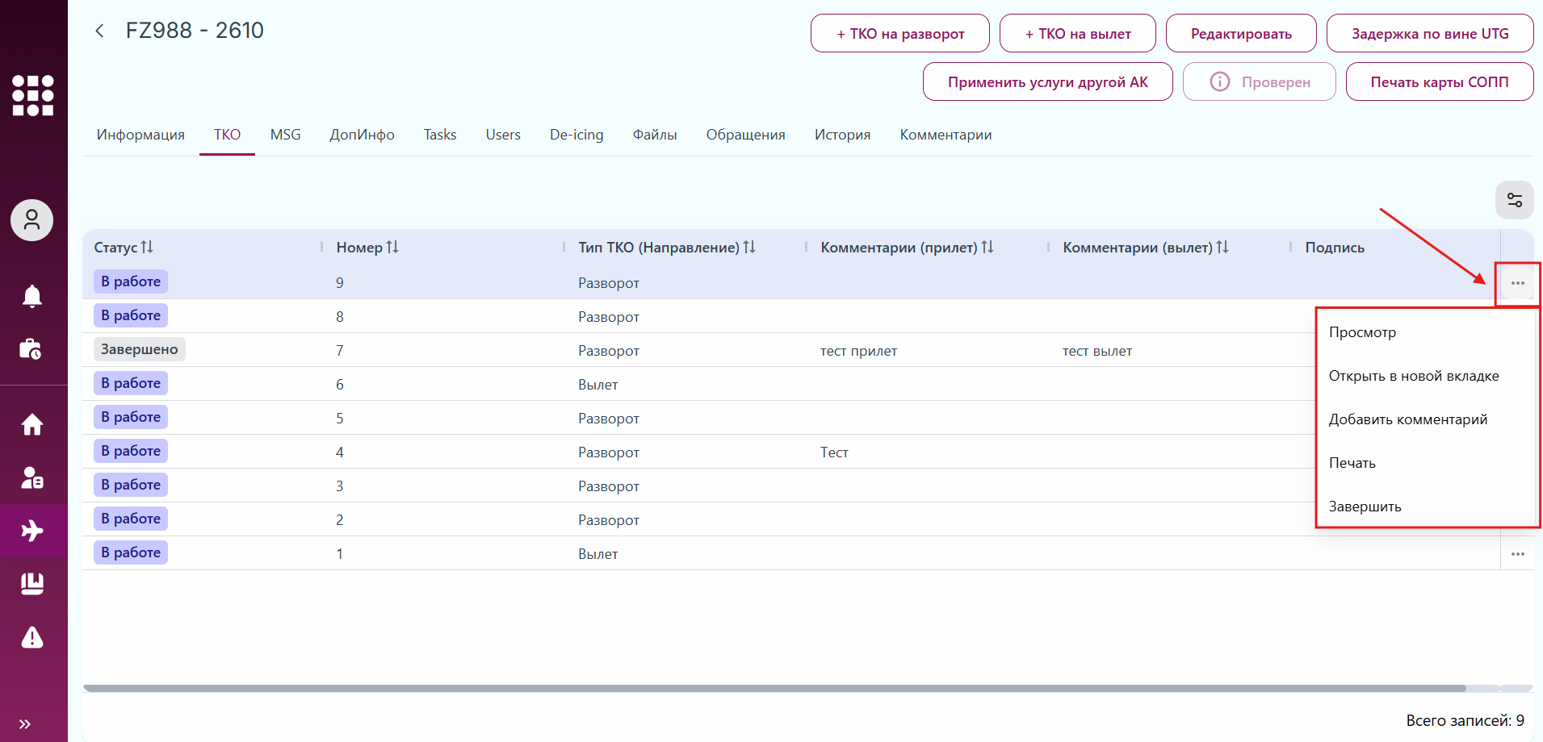
Рис. 101 Контекстное меню ТКО
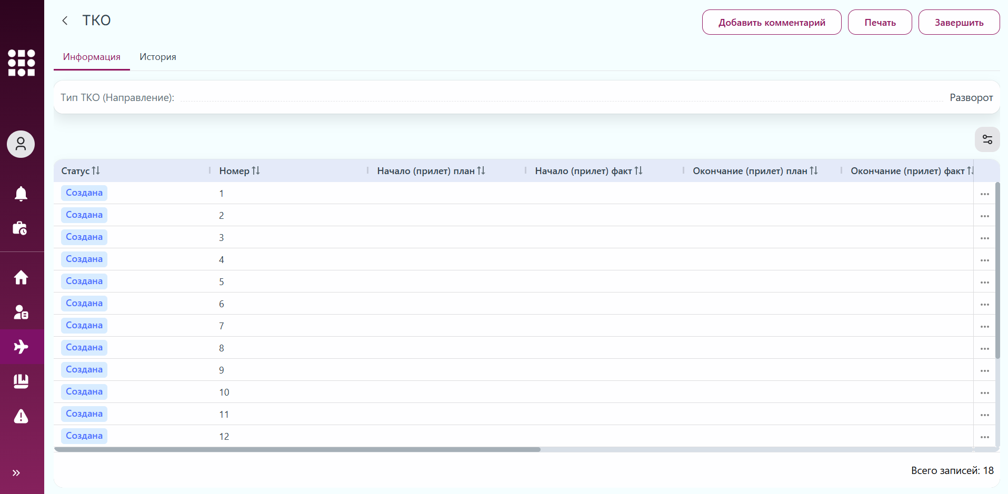
Рис. 102 Карточка ТКО
Карточка ТКО состоит из 2 вкладок:
- Информация – содержит данные о типе ТКО (направлении), добавленных комментариях, подписи, а также список контрольных точек в виде динамической таблицы, с данными которой пользователь может выполнять разные операции (см. пункт 3.2.2 Работа с динамическими таблицами в системе);
- История – содержит историю изменений по ТКО. Действия, доступные пользователю на вкладке, аналогичны действиям с историей рейса (см. описание в пункте 3.2.16 Просмотр истории изменений).
Для смены вида списка контрольных точек необходимо совершить действия, аналогичные действиям для списка рейсов в разделе «Рейсы» (описание в пункте 3.2.1 Просмотр списка рейсов).

3.2.9.2 Заполнение ТКО
После добавления ТКО необходимо заполнить по ней данные. Заполнение доступно только для ТКО в статусе «В работе».
Для этого нужно перейти в карточку ТКО (см. пункт 3.2.9.1 Просмотр карточки ТКО) и отметить прилет и вылет в нужной контрольной точке по одному из вариантов:
Вариант 1.
1. Перейти к карточке ТКО.
2. Нажать на контекстное меню (три точки) напротив нужной контрольной точки в списке и выбрать нужное действие (рис. 103):
- On, чтобы зафиксировать факт прилета/вылета;
- Off, чтобы отменить зафиксированный факт прилета/вылета.
3. Для данной контрольной точки будет зафиксированы дата и время вылета/прилета (рис. 105).
Вариант 2.
1. Перейти к карточке ТКО.
2. Перейти к карточке контрольной точки (см. пункт 4.2.9.2.1 Просмотр карточки контрольной точки). При выборе действия «Открыть в новой вкладке» карточка откроется в отдельном окне браузера.
3. Нажать на кнопку нужного действия (рис. 104):
- On, чтобы зафиксировать факт прилета/вылета;
- Off, чтобы отменить зафиксированный факт прилета/вылета.
4. Для данной контрольной точки будет зафиксированы дата и время вылета/прилета (рис. 105).
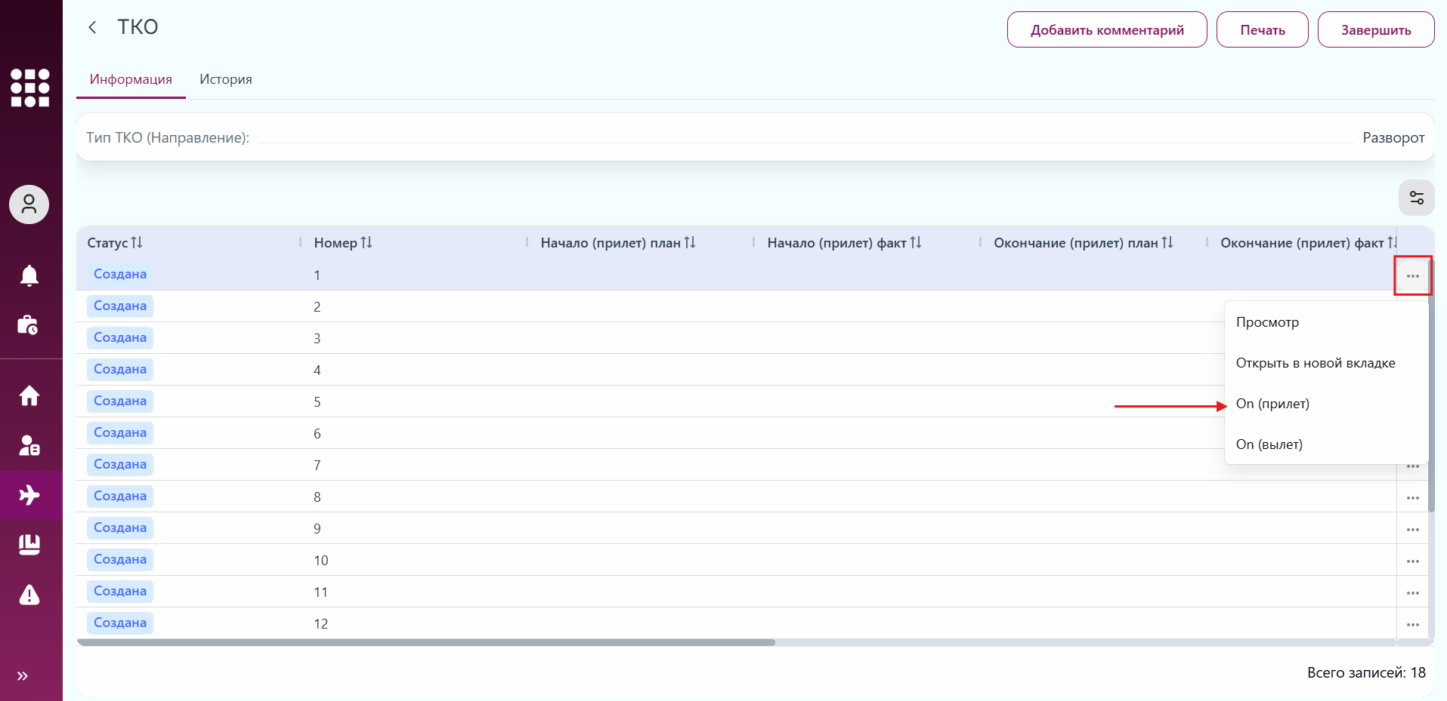
Рис. 103 Контекстное меню контрольной точки ТКО
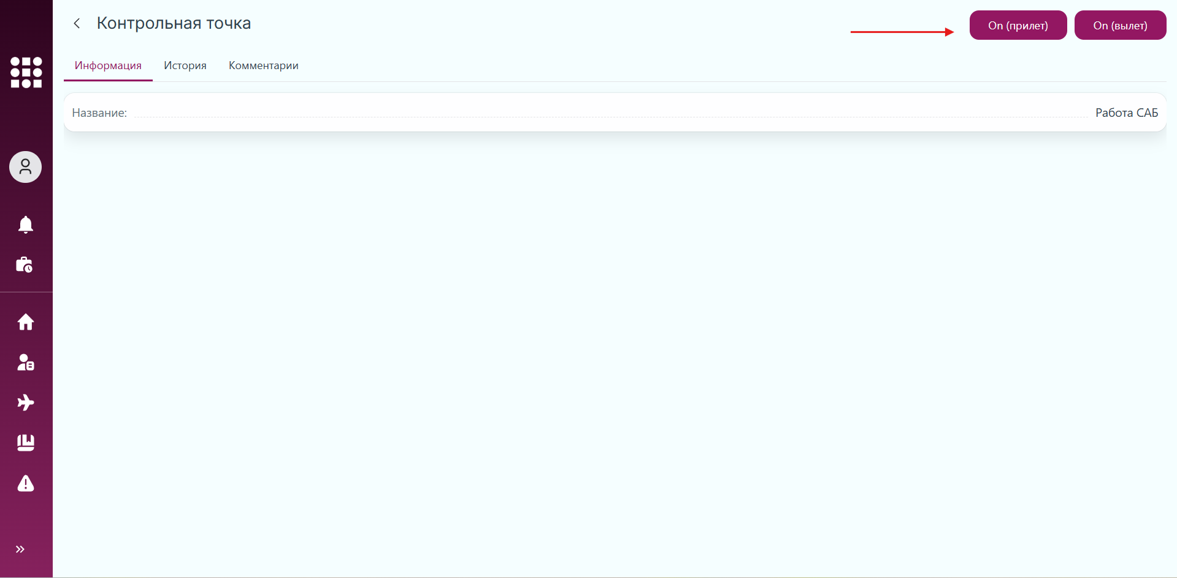
Рис. 104 Кнопки действия с контрольной точкой в карточке
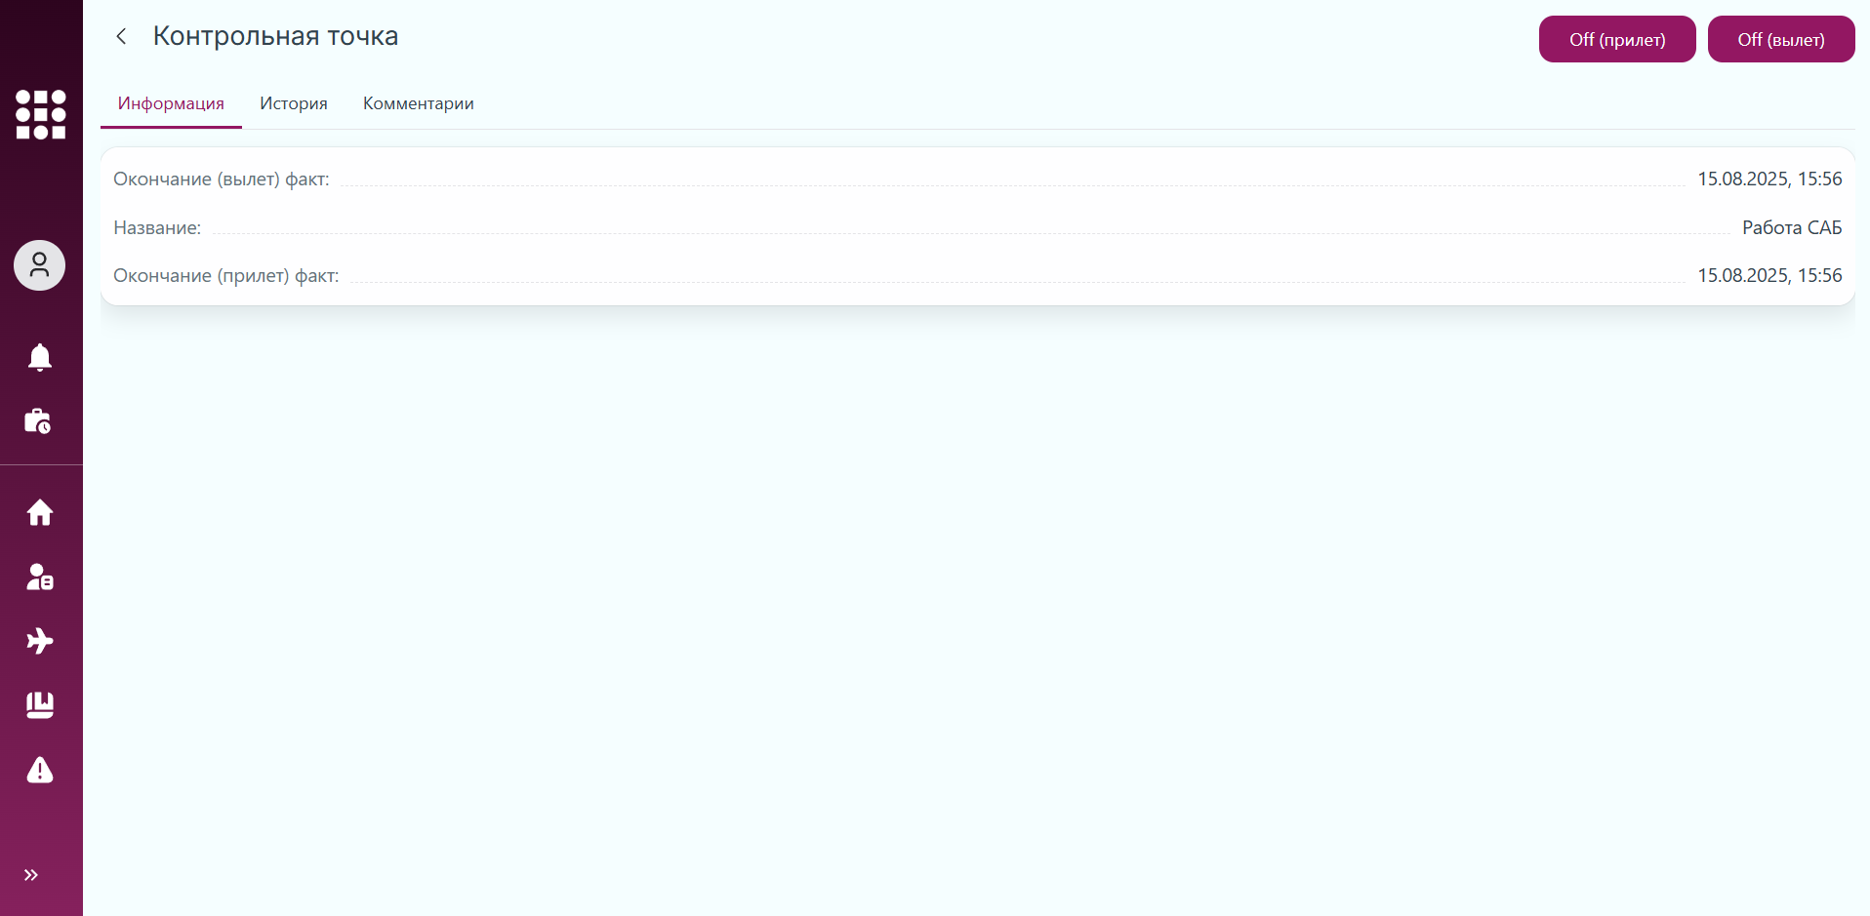
Рис. 105 Фиксация прилета и вылета в контрольной точке
По завершению заполнения ТКО по всем необходимым контрольным точкам необходимо нажать на кнопку «Завершить» одним из способов:
- нажать на кнопку «Завершить» в карточке ТКО (рис. 106);
- выбрать действие «Завершить» в контекстном меню ТКО (рис. 107);
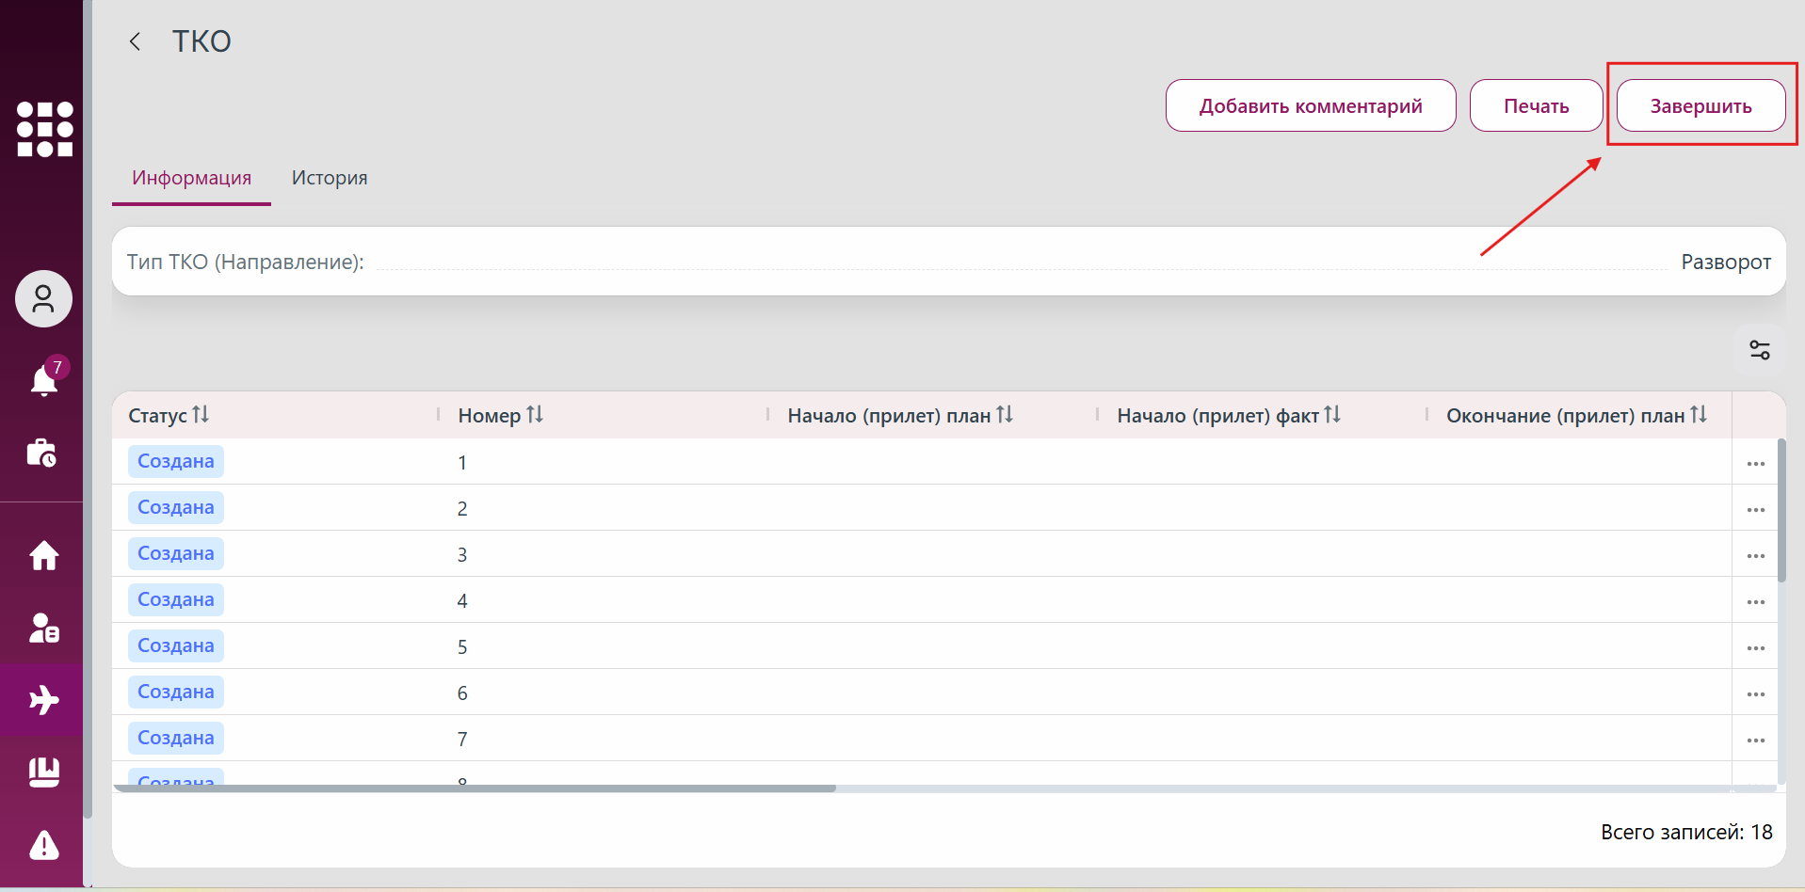
Рис. 106 Кнопка «Завершить» в карточке ТКО
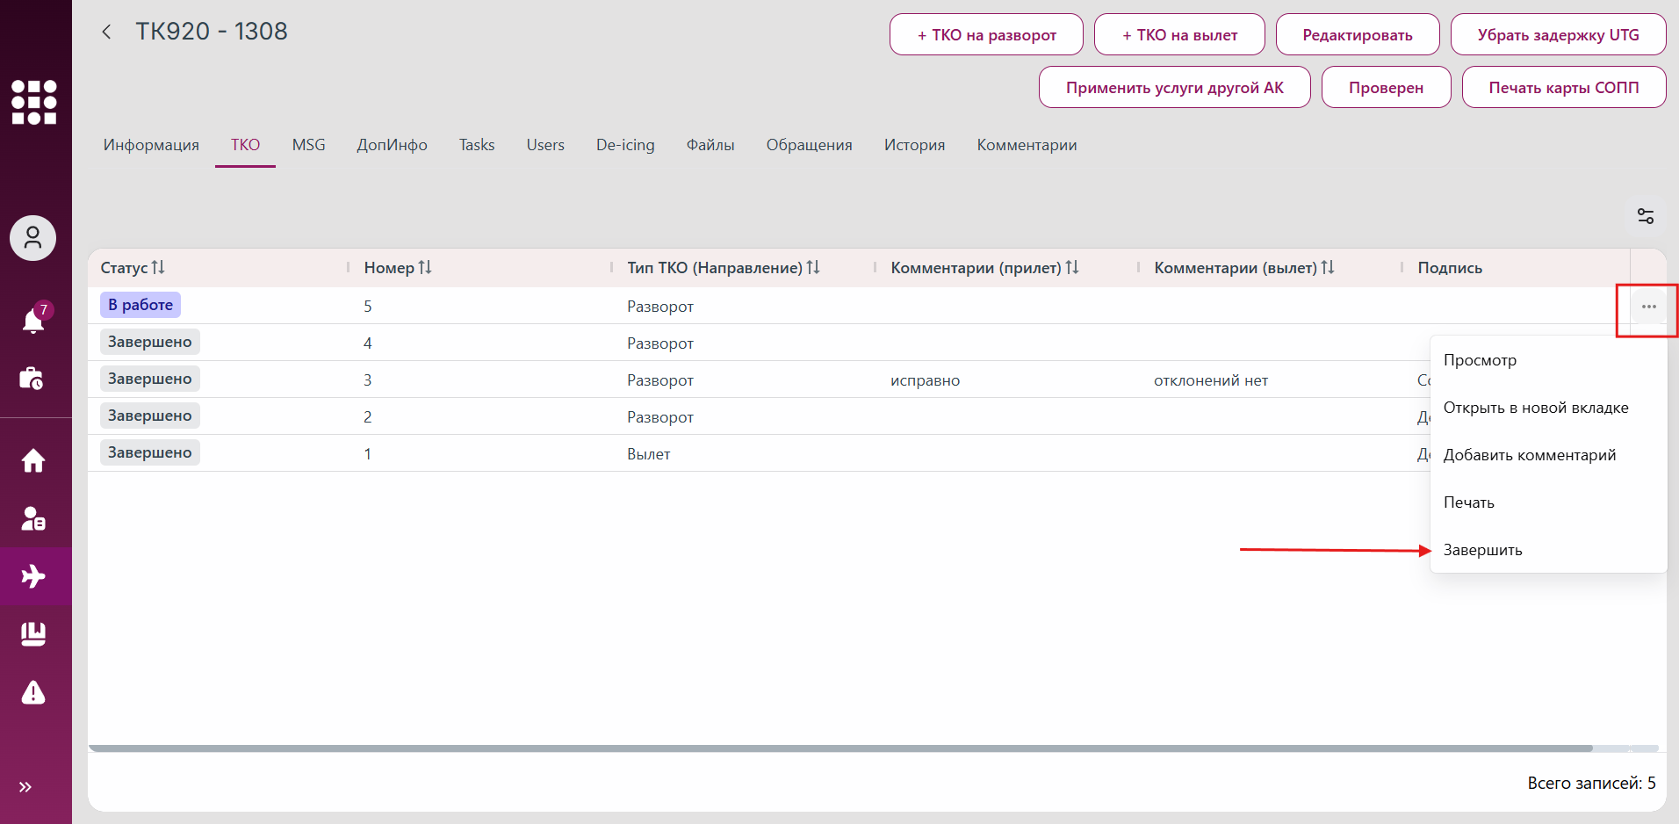
Рис. 107 Кнопка «Завершить» в контекстном меню ТКО
После чего статус ТКО изменится на «Завершено», заполнение данных по контрольным точкам станет недоступным.

3.2.9.2.1 Просмотр карточки контрольной точки
Для того чтобы просмотреть карточку контрольной точки, необходимо сделать следующее:
1. Перейти в карточку ТКО.
2. Перейти в карточку контрольной точки одним из способов:
- нажать на запись о контрольной точке в списке;
- вызвать контекстное меню нажатием правой кнопкой мыши на ячейку строки с нужной записью в таблице со списком контрольных точек и выбрать действие «Просмотр» или «Открыть в новой вкладке» (см. пункт 3.2.2.12 Меню действий с записями таблицы);
- выбрать действие «Просмотр» или «Открыть в новой вкладке» в контекстном меню (три точки) контрольной точки (рис. 109).
3. Откроется карточка выбранной контрольной точки (рис. 108). При выборе действия «Открыть в новой вкладке» карточка откроется в отдельном окне браузера.
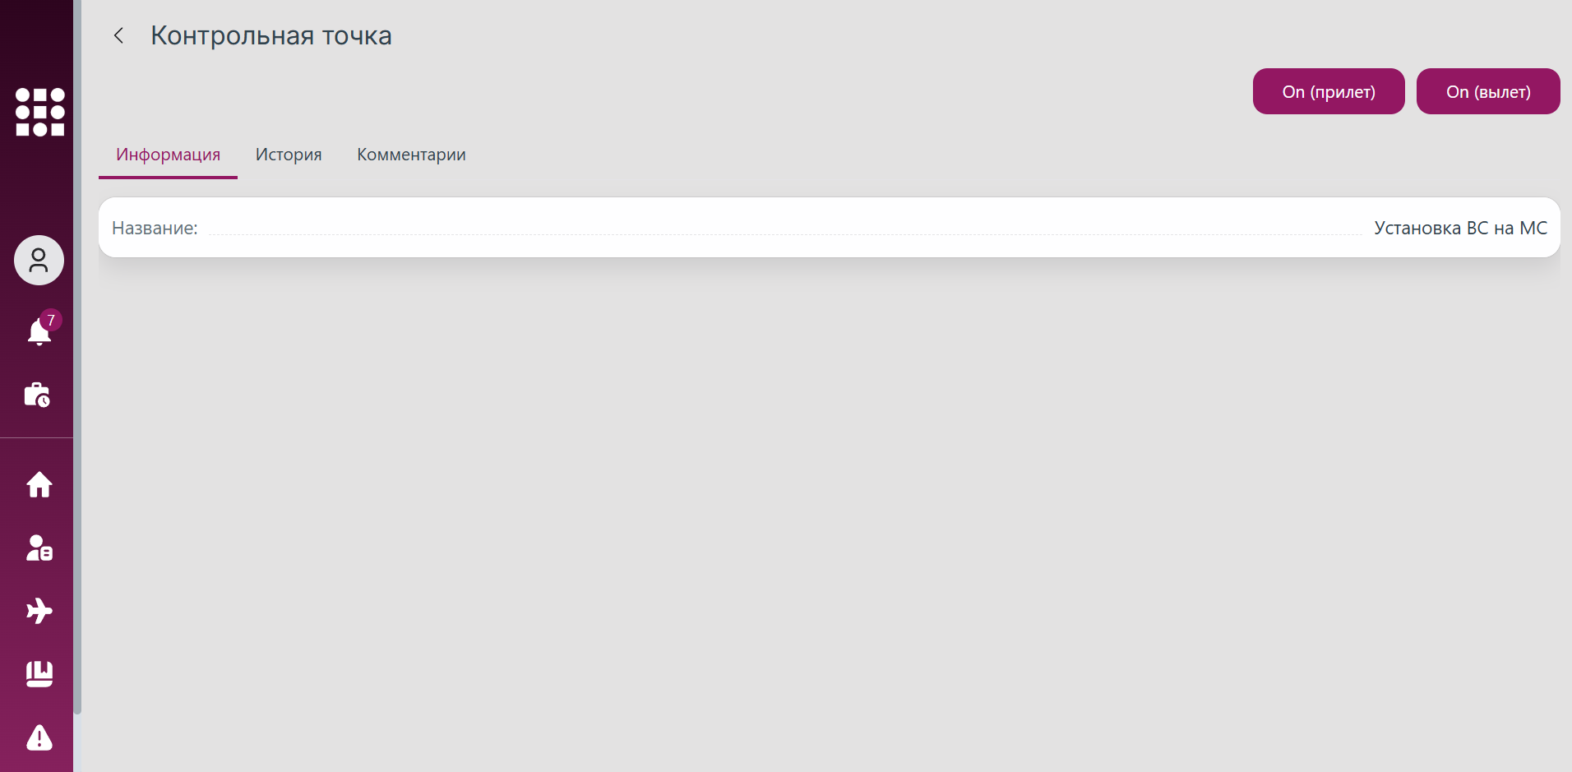
Рис. 108 Карточка контрольной точки
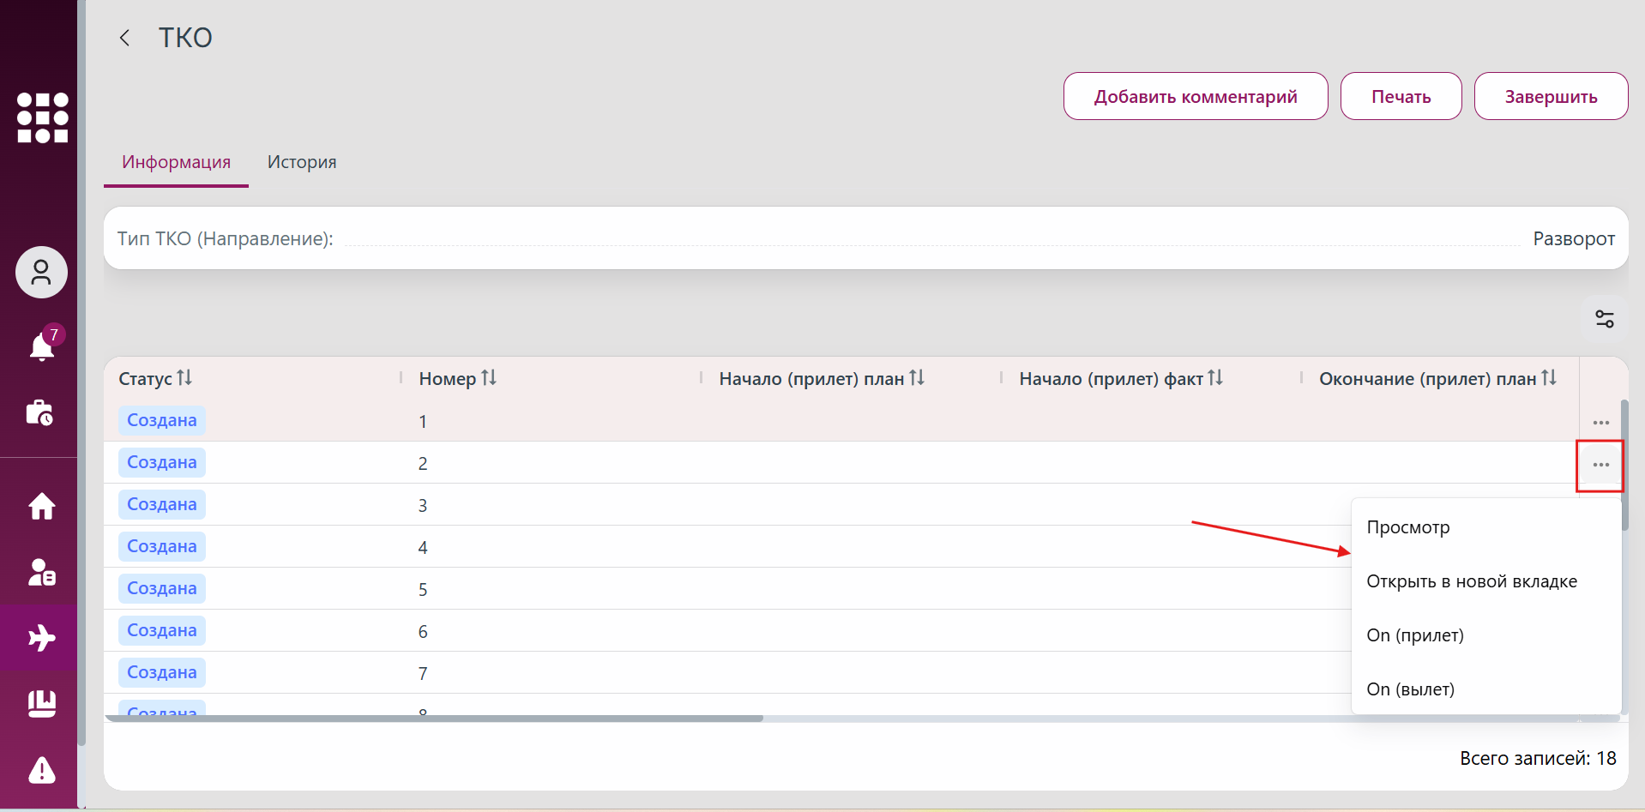
Рис. 109 Контекстное меню контрольной точки
Карточка контрольной точки состоит из 3 вкладок:
- Информация – содержит данные о названии контрольной точки, добавленных фактических датах и времени вылета и прилета;
- История – содержит историю изменений по контрольной точке. Действия, доступные пользователю на вкладке, аналогичны действиям с историей рейса (см. описание в пункте 3.2.16 Просмотр истории изменений).
- Комментарии – содержит чат по контрольной точке. Действия, доступные пользователю на вкладке, аналогичны действиям с чатом по рейсу (см. описание в пункте 3.2.17 Чат по рейсу (комментарии)).

3.2.9.3 Комментирование ТКО
При необходимости для ТКО можно оставить комментарий.
Для этого необходимо осуществить шаги по одному из вариантов:
Вариант 1.
1. Перейти на вкладку «ТКО» в карточке рейса.
2. Нажать на контекстное меню (три точки) напротив нужной ТКО в списке и выбрать действие «Добавить комментарий» (рис. 110).
3. Откроется форма добавления комментария (рис. 112). Необходимо заполнить поля формы и нажать на кнопку «Добавить комментарий» для сохранения комментария.
Вариант 2.
1. Перейти к карточке ТКО.
2. В открывшейся карточке ТКО нажать на кнопку «Добавить комментарий» (рис. 111).
3. Откроется форма добавления комментария (рис. 112). Необходимо заполнить поля формы и нажать на кнопку «Добавить комментарий» для сохранения комментария.
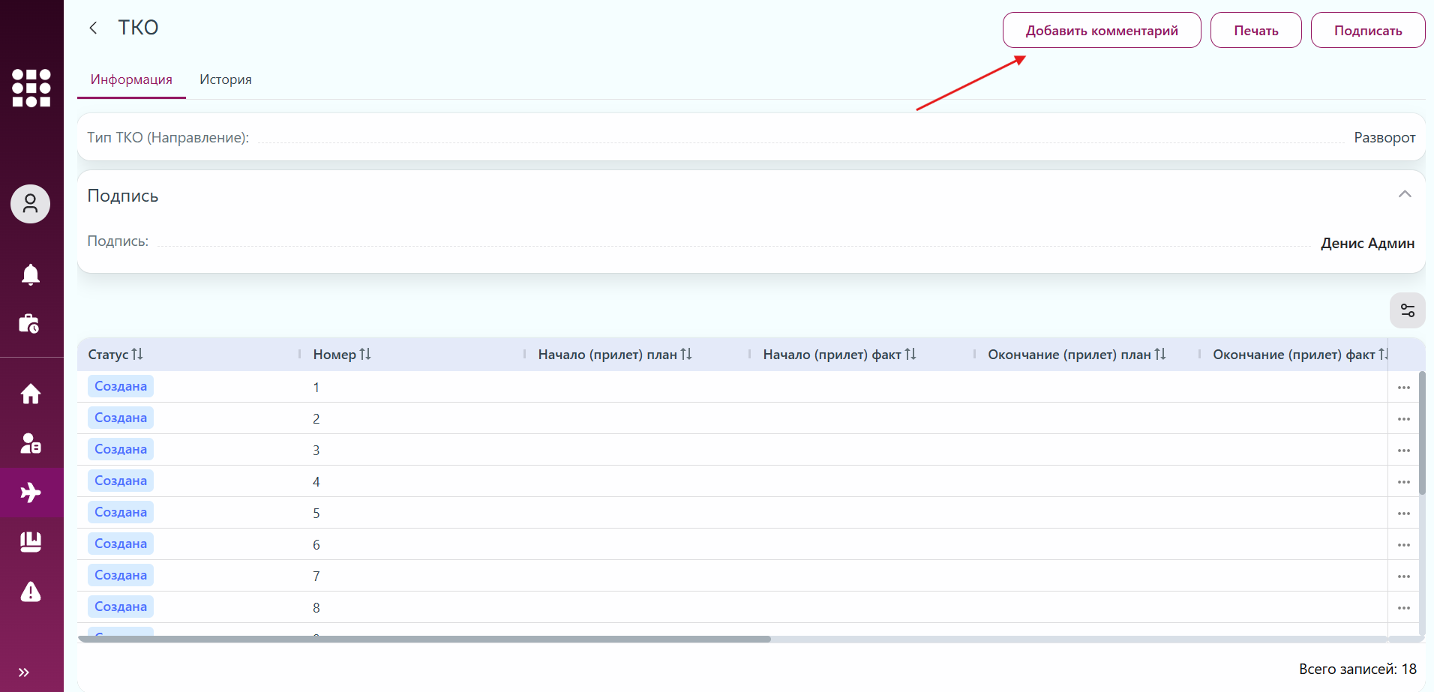
Рис. 110 Кнопка добавления комментария в карточке ТКО
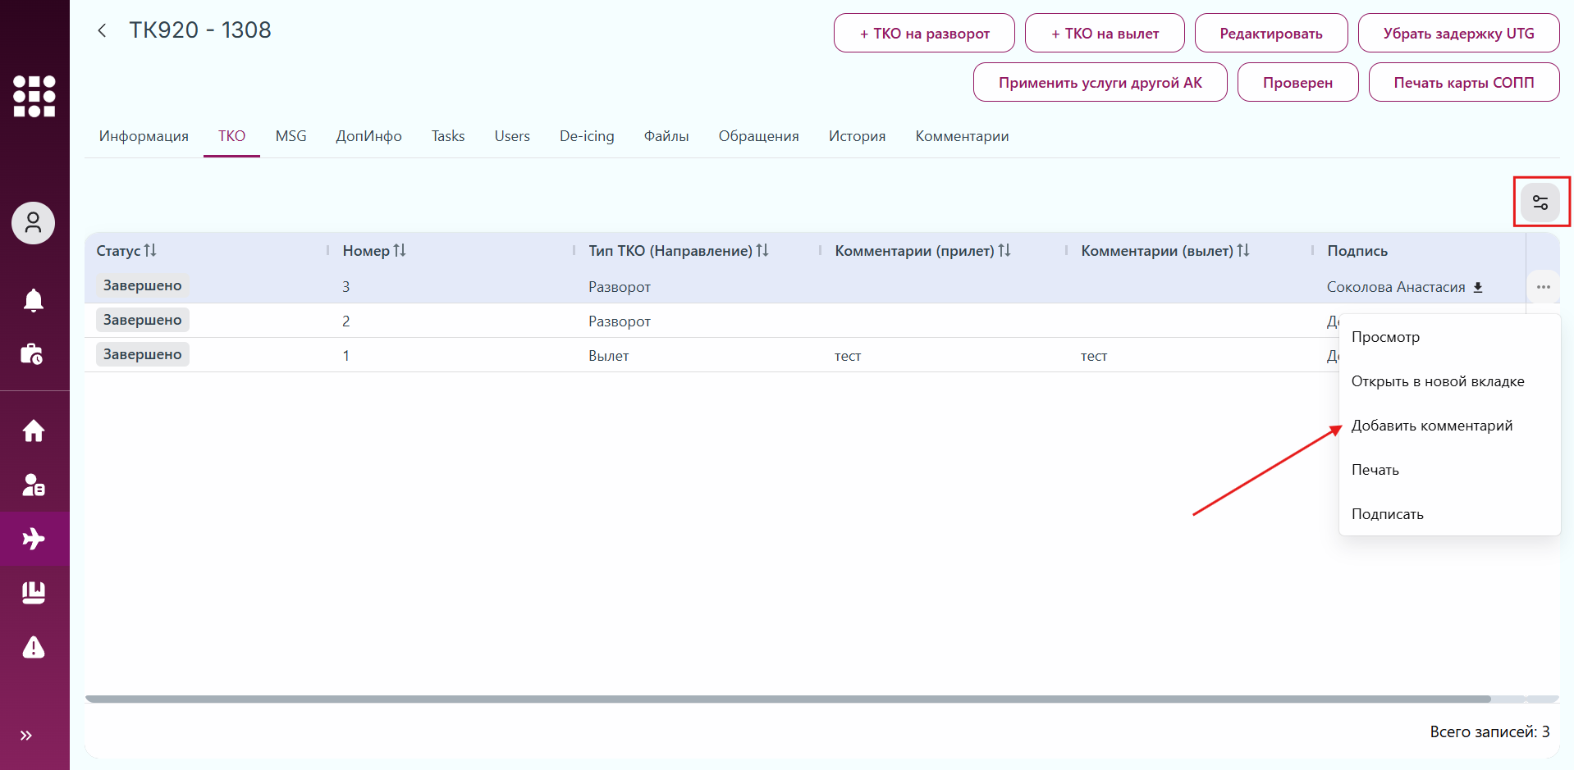
Рис. 111 Кнопка добавления комментария в контекстном меню
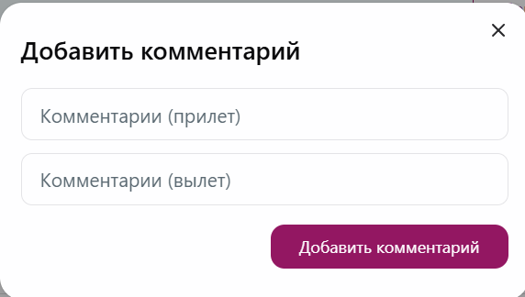
Рис. 112 Форма добавления комментария
Добавленный комментарий отобразится в карточке ТКО на вкладке «Информация» (рис. 113).
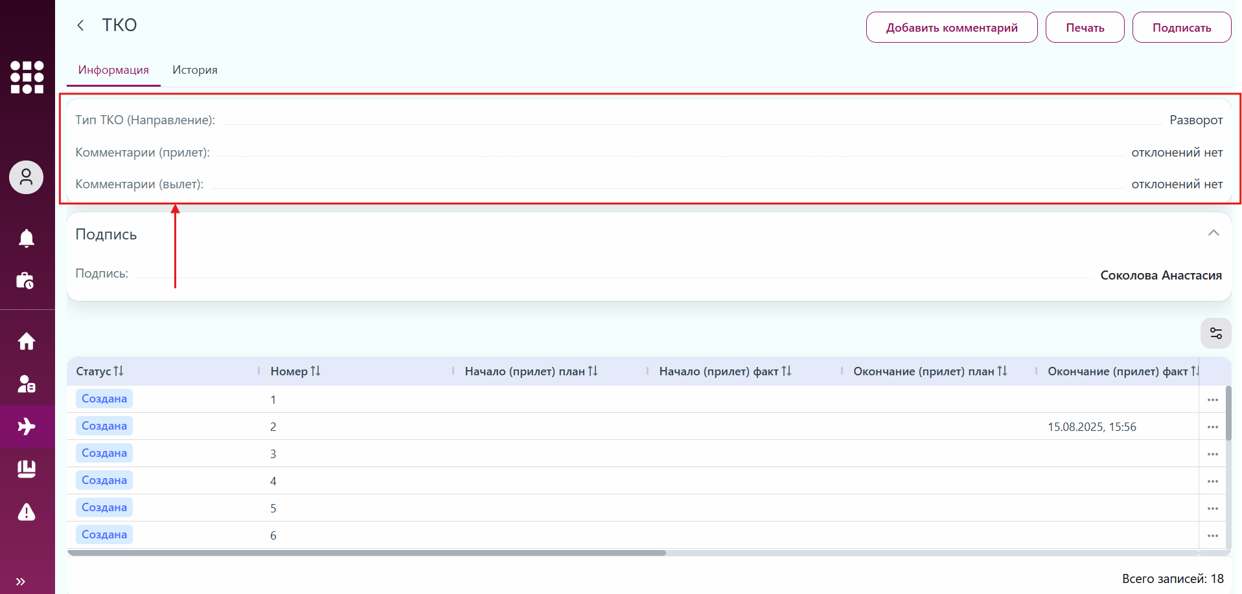
Рис. 113 Просмотр добавленного комментария к ТКО

3.2.9.4 Подписание ТКО
Чтобы подписать заполненную ТКО, необходимо осуществить шаги по одному из вариантов:
Вариант 1.
1. Перейти к карточке рейса на вкладку «ТКО».
2. Нажать на контекстное меню (три точки) напротив нужного ТКО в списке и выбрать действие «Подписать» (рис. 114).
3. Откроется модальное окно для электронной цифровой подписи (рис. 116), где необходимо оставить свою подпись путем имитации рукописной, перемещая зажатую левую кнопку мыши. При необходимости оставленную подпись можно удалить, нажав на кнопку «Очистить» (рис. 117), и оставить снова. Цифровая подпись не может состоять из одной точки.
4. Нажать на кнопку «Подписать» для прикрепления подписи к ТКО.
Вариант 2.
1. Перейти к карточке ТКО.
2. Нажать на кнопку «Подписать» (рис. 115).
3. Откроется модальное окно для электронной цифровой подписи (рис. 116), где необходимо оставить свою подпись путем имитации рукописной, перемещая зажатую левую кнопку мыши. При необходимости оставленную подпись можно удалить, нажав на кнопку «Очистить» (рис. 117), и оставить снова.
4. Нажать на кнопку «Подписать» для прикрепления подписи к ТКО.
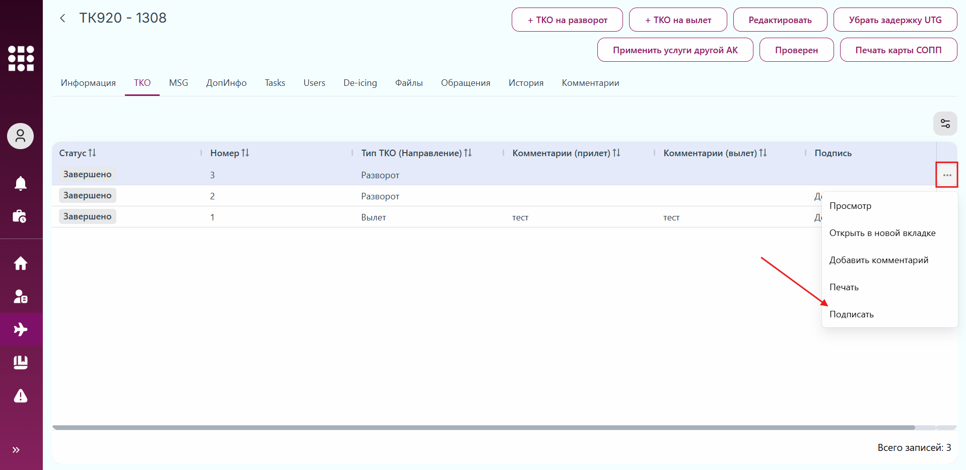
Рис. 114 Контекстное меню ТКО
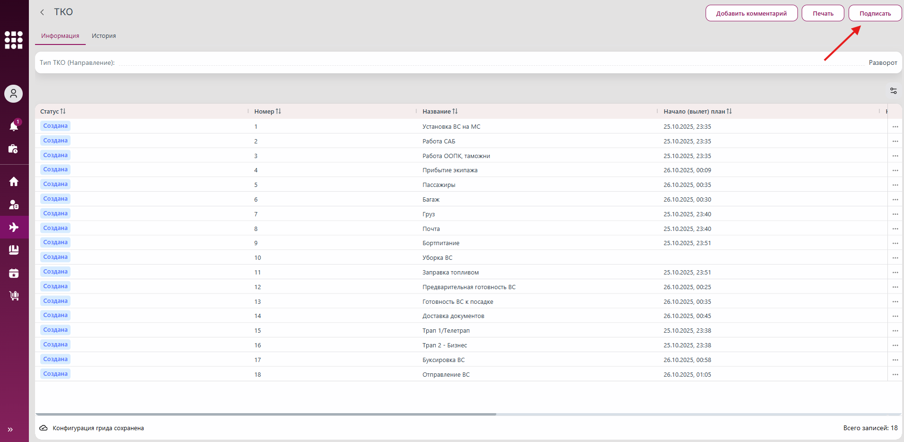
Рис. 115 Кнопка для подписания в карточке ТКО
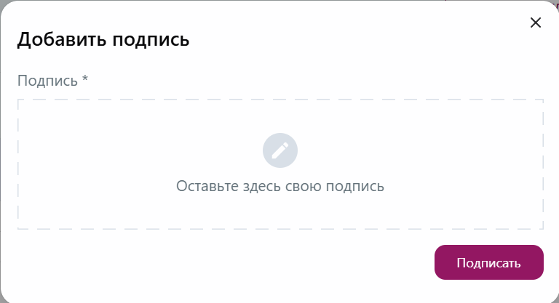
Рис. 116 Окно для цифровой электронной подписи
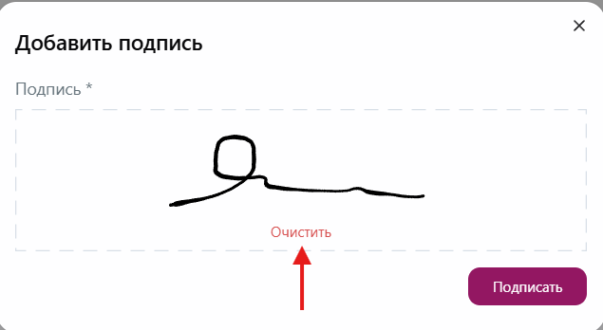
Рис. 117 Кнопка для очищения поля ввода цифровой подписи
Посмотреть добавленную подпись можно одним из способов:
Вариант 1.
- В столбце «Подпись» у нужного ТКО в списке нажать на ФИО подписанта (рис. 118);
- Откроется модальное окно просмотра подписи (рис. 121).
Вариант 2.
- Перейти в карточку ТКО.
- На вкладке «Информация» в блоке «Подпись» нажать на ФИО подписанта (рис. 119);
- Откроется модальное окно просмотра подписи (рис. 120).
Скачать добавленную подпись можно одним из способов:
Вариант 1.
- В столбце «Подпись» у нужного ТКО в списке нажать на иконку «Скачать» (рис. 118);
Вариант 2.
- В столбце «Подпись» у нужного ТКО в списке нажать на ФИО подписанта, откроется модальное окно просмотра подписи с возможностью ее скачать по иконке «Скачать» (рис. 121).
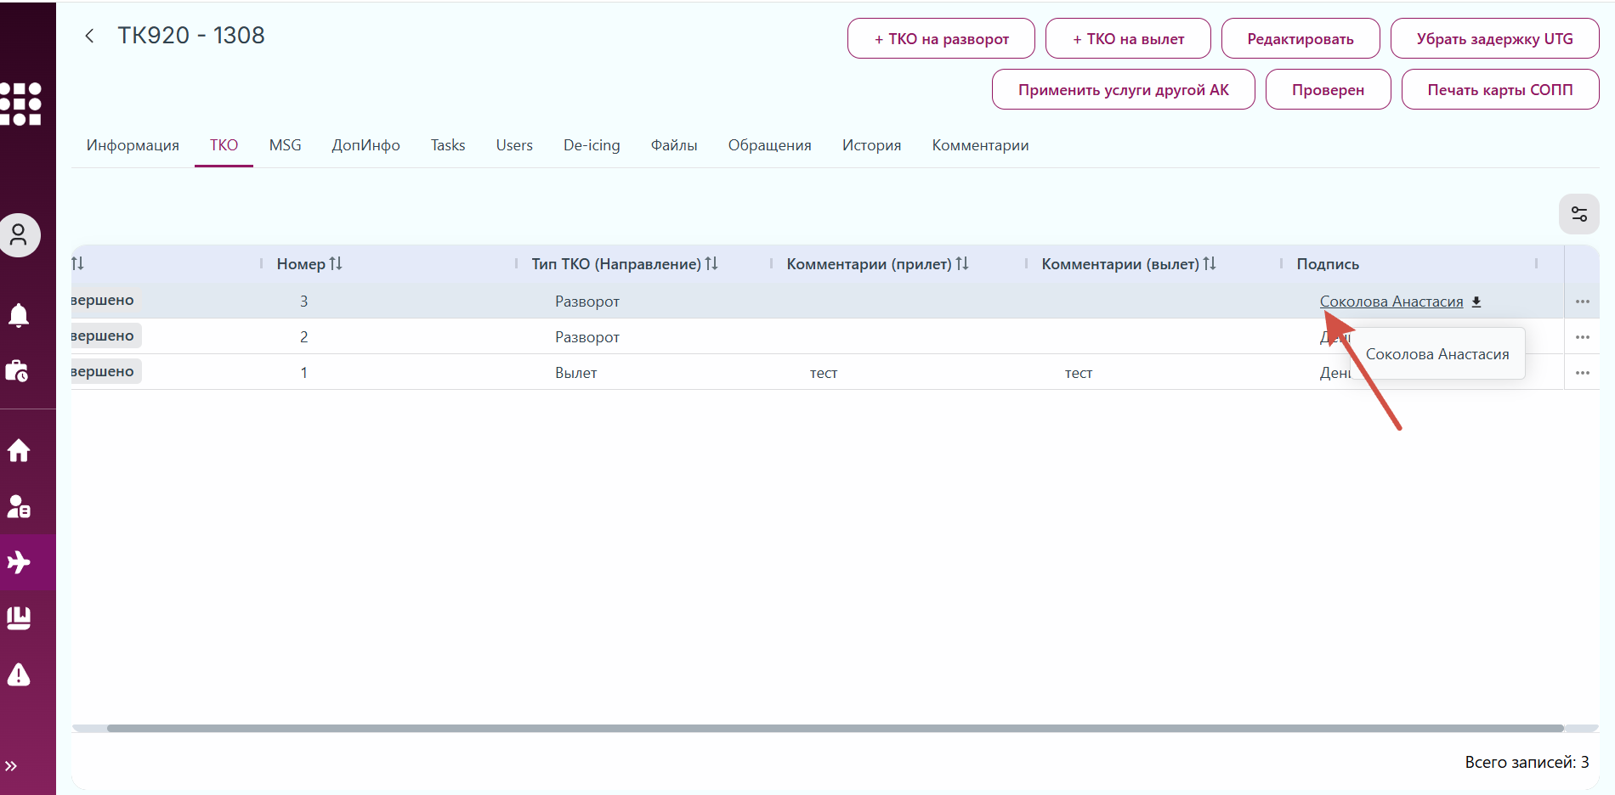
Рис. 118 Кнопки для просмотра и скачивания подписи в списке ТКО
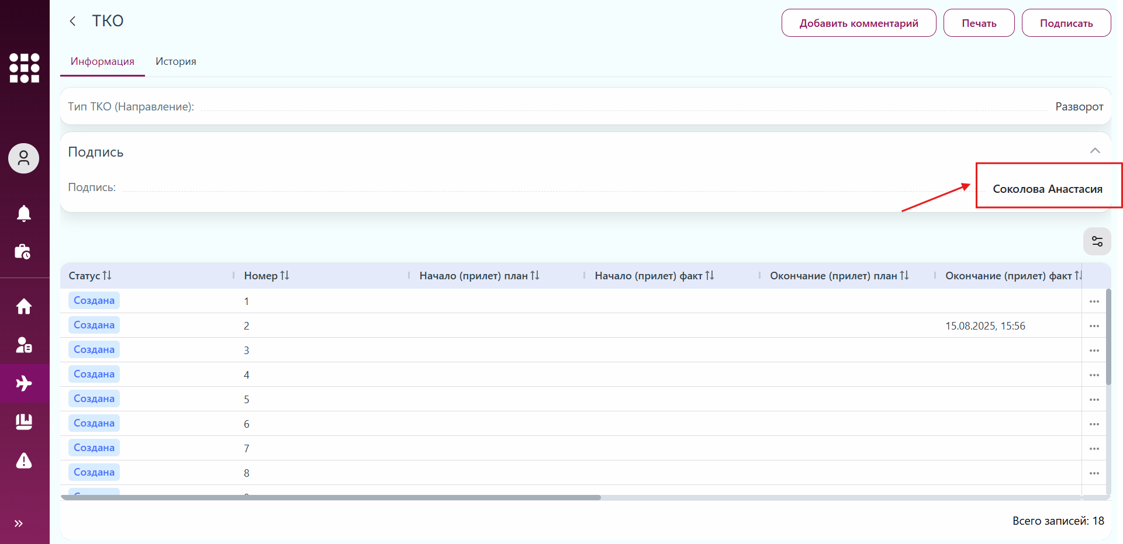
Рис. 119 Кнопка для просмотра подписи из карточки ТКО

Рис. 120 Окно просмотра подписи из карточки ТКО
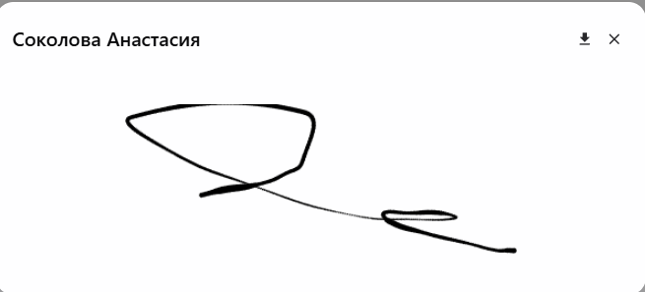
Рис. 121 Окно просмотра подписи из списка ТКО

3.2.9.5 Печать ТКО
Чтобы скачать печатную форму заполненной ТКО, необходимо осуществить шаги по одному из вариантов:
Вариант 1.
1. Перейти к карточке рейса на вкладку «ТКО» .
2. Нажать на контекстное меню (три точки) напротив нужного ТКО в списке и выбрать действие «Печать» (рис. 122).
3. Система запустит процесс формирования печатной формы ТКО, по готовности в правом нижнем углу экрана отобразится всплывающее уведомление с кнопкой «Перейти» (рис. 124), которое скроется через 3 секунды. Необходимо нажать на нее, чтобы скачать печатную форму ТКО на устройство пользователя. Файл сохраняется в папку загрузки по умолчанию.
Вариант 2.
1. Перейти к карточке ТКО.
2. Нажать на кнопку «Печать» (рис. 123).
3. Система запустит процесс формирования печатной формы ТКО, по готовности в правом нижнем углу экрана отобразится всплывающее уведомление с кнопкой «Перейти» (рис. 124). Необходимо нажать на нее, чтобы скачать печатную форму ТКО на устройство пользователя.
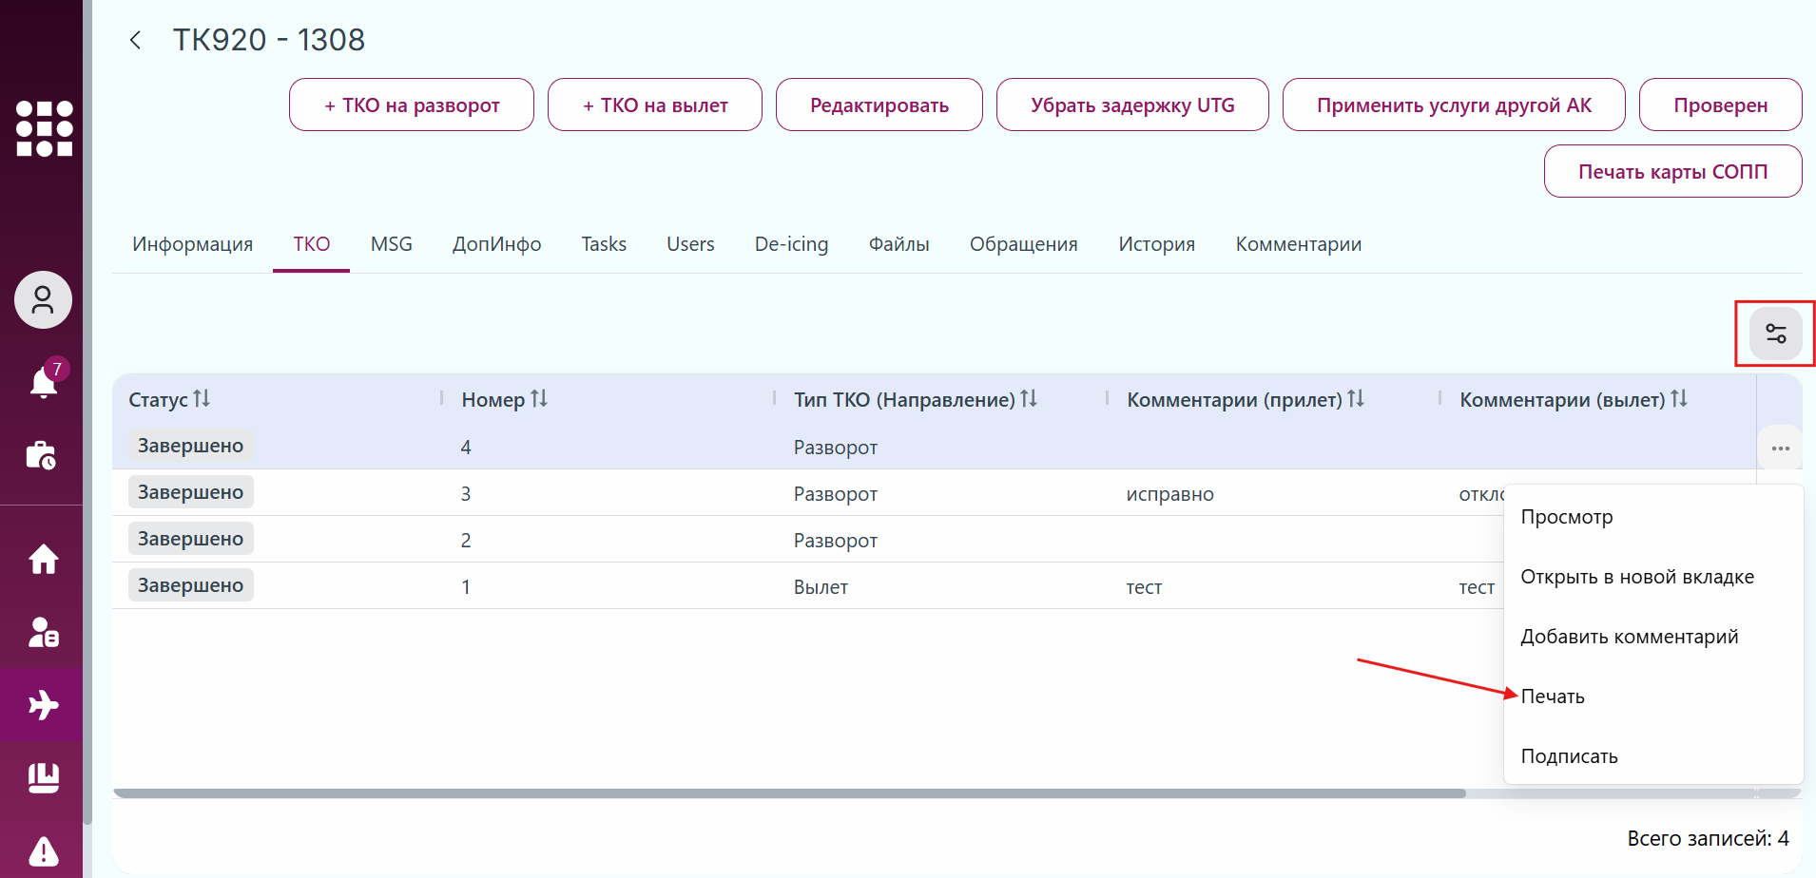
Рис. 122 Кнопка скачивания печатной формы ТКО в контекстном меню
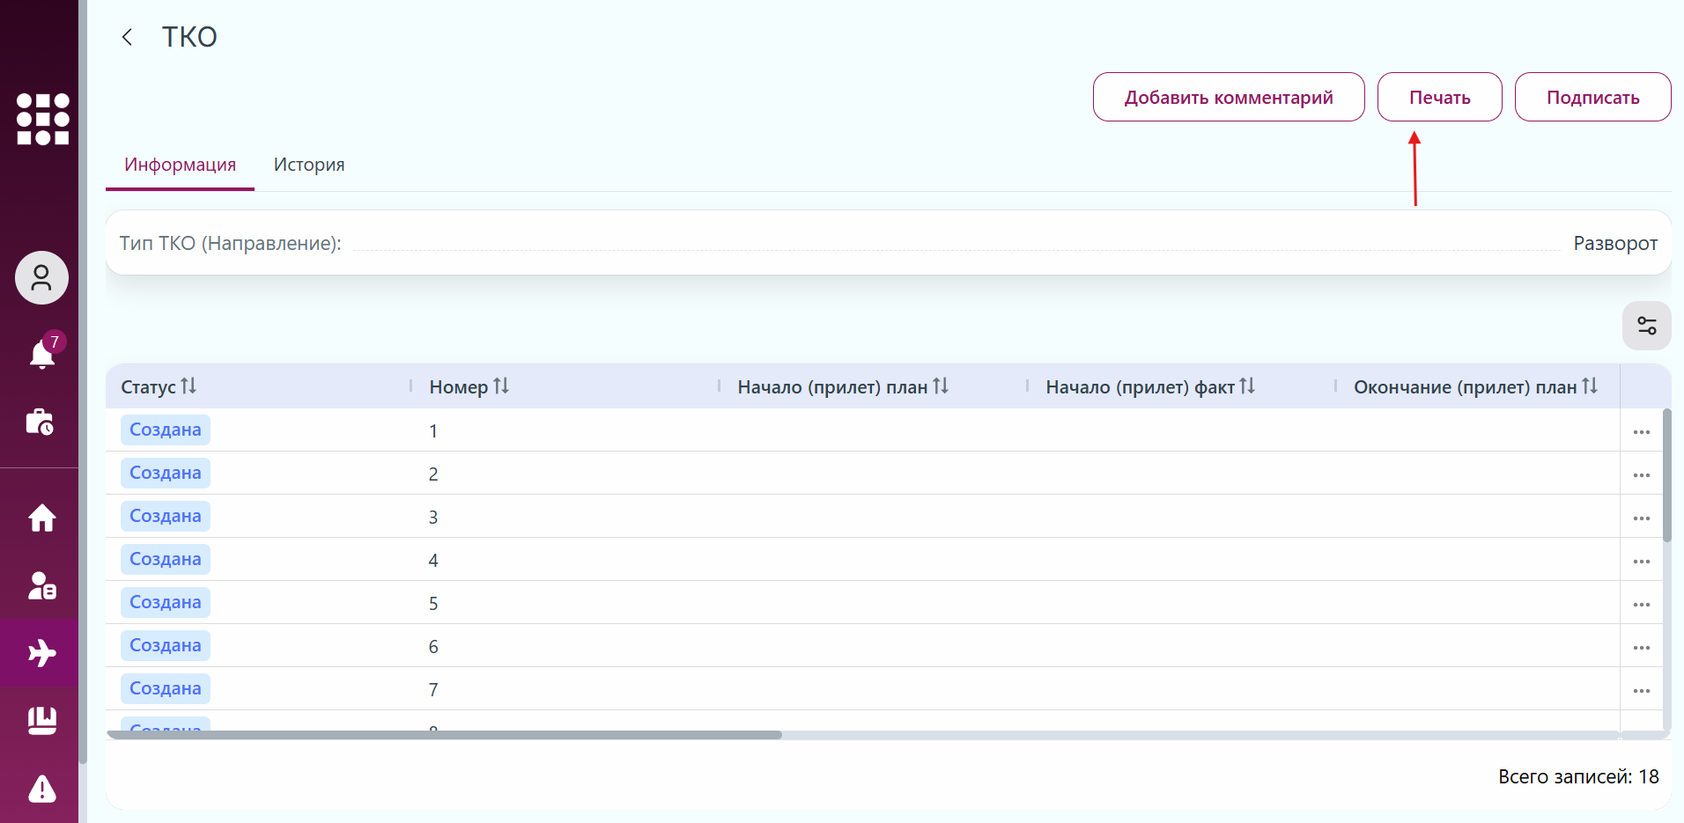
Рис. 123 Кнопка скачивания печатной формы ТКО в карточке ТКО
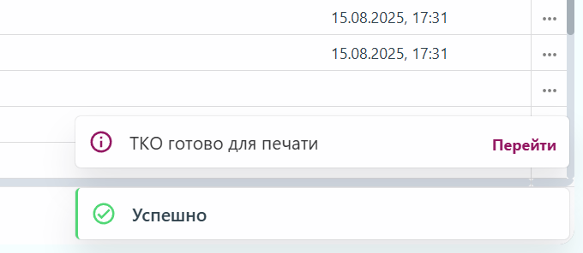
Рис. 124 Уведомление о готовности печатной формы ТКО

3.2.9.6 Печать бланка ТКО
Для ручного заполнения данных в технологической карте предусмотрена возможность скачивания бланка (шаблона) ТКО.
Чтобы скачать печатную форму бланка ТКО, необходимо осуществить шаги по одному из вариантов:
Вариант 1.
1. Перейти в раздел «Рейсы».
2. Нажать на контекстное меню (три точки) напротив нужного рейса в списке в списке и выбрать действие «Печать бланка ТКО» (рис. 125).
3. Система запустит процесс формирования печатной формы бланка ТКО, по готовности в правом нижнем углу экране отобразится всплывающее уведомление с кнопкой «Перейти». Необходимо нажать на нее, чтобы скачать печатную форму бланка ТКО на устройство пользователя.
Вариант 2.
1. Перейти к карточке рейса.
2. Нажать на кнопку «Печать бланка ТКО» (рис. 126).
3. Система запустит процесс формирования печатной формы бланка ТКО, по готовности в правом нижнем углу экране отобразится всплывающее уведомление с кнопкой «Перейти». Необходимо нажать на нее, чтобы скачать печатную форму бланка ТКО на устройство пользователя.
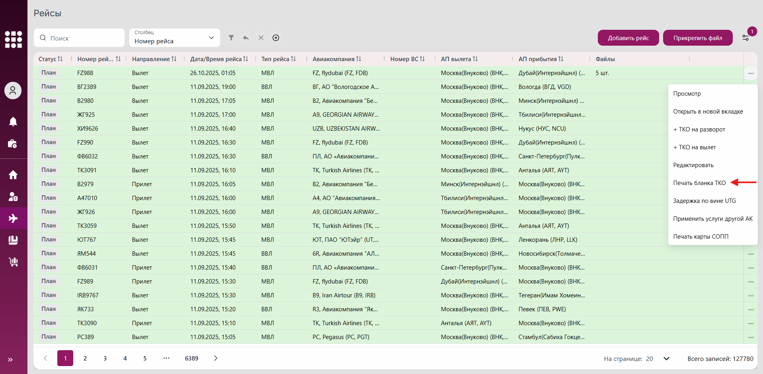
Рис. 125 Кнопка скачивания печатной формы бланка ТКО в контекстном меню
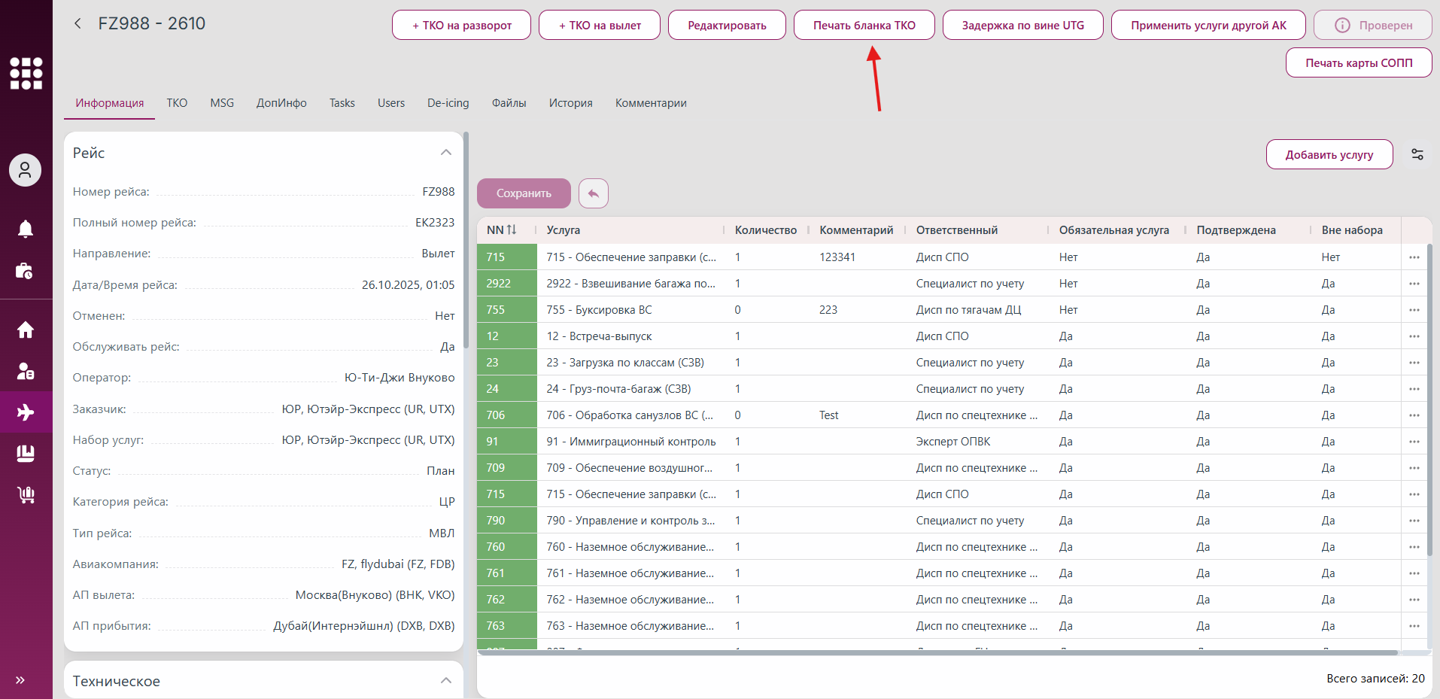
Рис. 126 Кнопка скачивания печатной формы бланка ТКО в карточке рейса

3.2.10 Отменить рейс
На случай возникновения технических или организационных причин, в системе предусмотрена возможность отмены рейса.
Отмена рейса не ограничивает работу с ним, а выделяет отмененный рейс в общем списке рейсов строкой красного цвета при включенной цветовой индикации строк (см. пункт 3.2.2.9 Настройка цветовой индикации строк).
Отмена рейса доступна согласно ролевой модели (см. Приложение 2) и при операциях:
- создания рейса;
- редактирования рейса.
Отмена рейса при его создании (изменить положение тумблера «Отменен») описана в пункте 3.2.3 Добавление рейса .
Чтобы отменить созданный рейс, необходимо перейти к форме редактирования рейса, следуя шагам, описанным в пункте 3.2.5 Редактирование рейса, и переместить переключатель «Отменен» (рис. 127) в активное положение (рис. 128). При включенной цветовой индикации отмененный рейс будет выделен красным цветом (рис. 129).
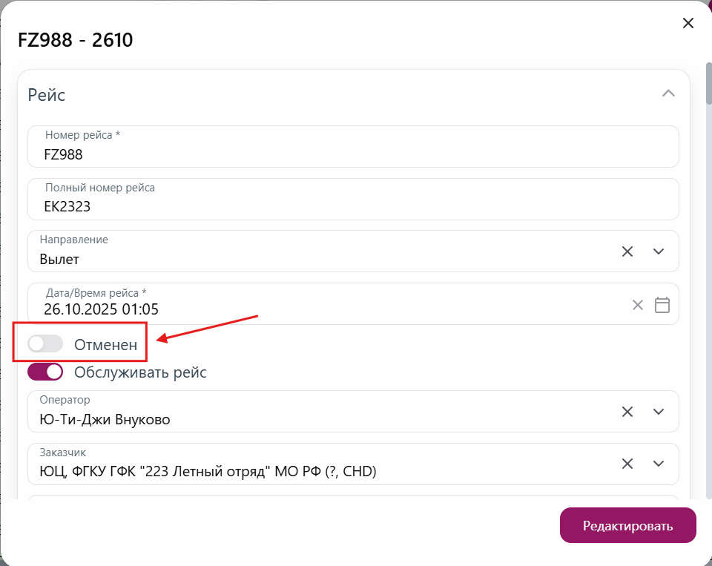
Рис. 127 Кнопка для отмены рейса
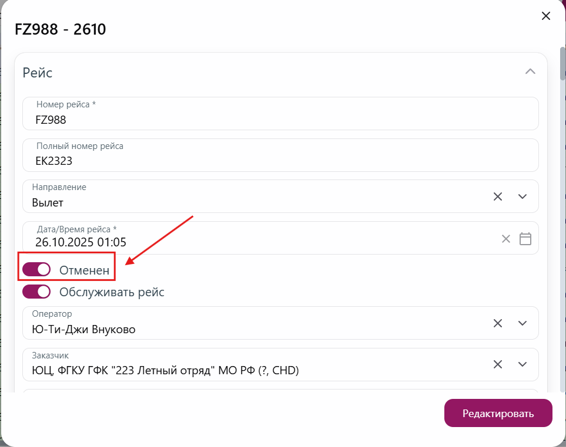
Рис. 128 Активированная кнопка отмены рейса
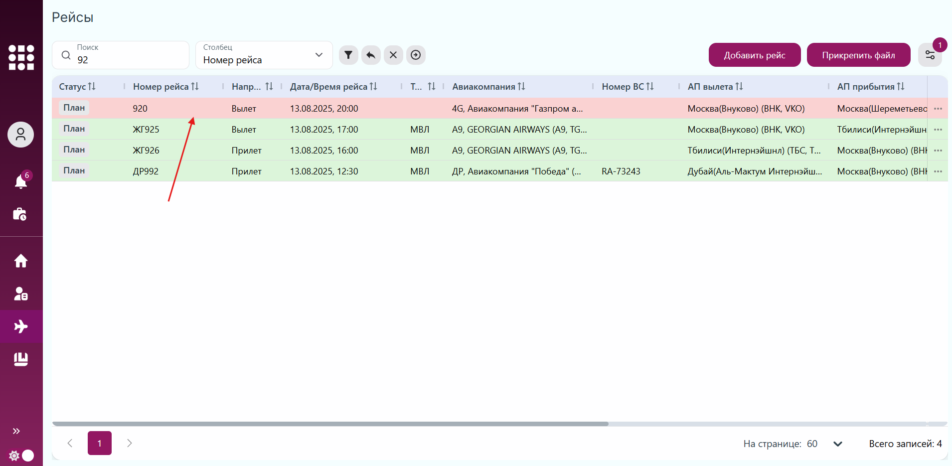
Рис. 129 Отмененный рейс с включенной цветовой индикацией

3.2.11 Проверить рейс
Для того чтобы завершить работу по рейсу, требуется перевести его из статуса «План» в статус «Проверен».
Для этого необходимо осуществить шаги по одному из вариантов:
Вариант 1.
1. Перейти к разделу «Рейсы» в навигационном меню.
2. Нажать на контекстное меню (три точки) напротив нужного рейса в списке и выбрать действие «Проверен» (рис. 130).
Вариант 2.
1. Перейти к разделу «Рейсы» в навигационном меню.
2. Перейти к карточке рейса по клику на нужный рейс в списке.
3. В открывшейся карточке рейса нажать на кнопку «Проверен» (рис. 131).
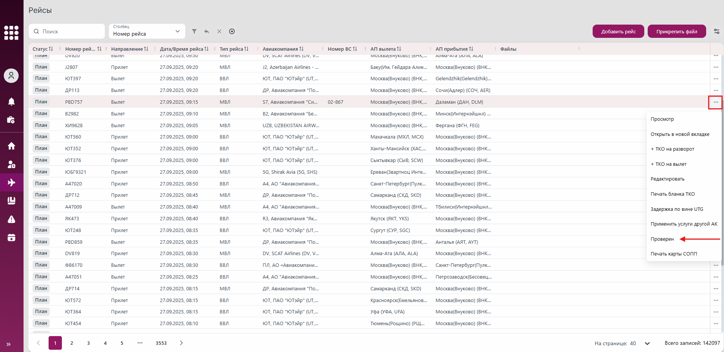
Рис. 130 Кнопка «Проверен» в контекстном меню
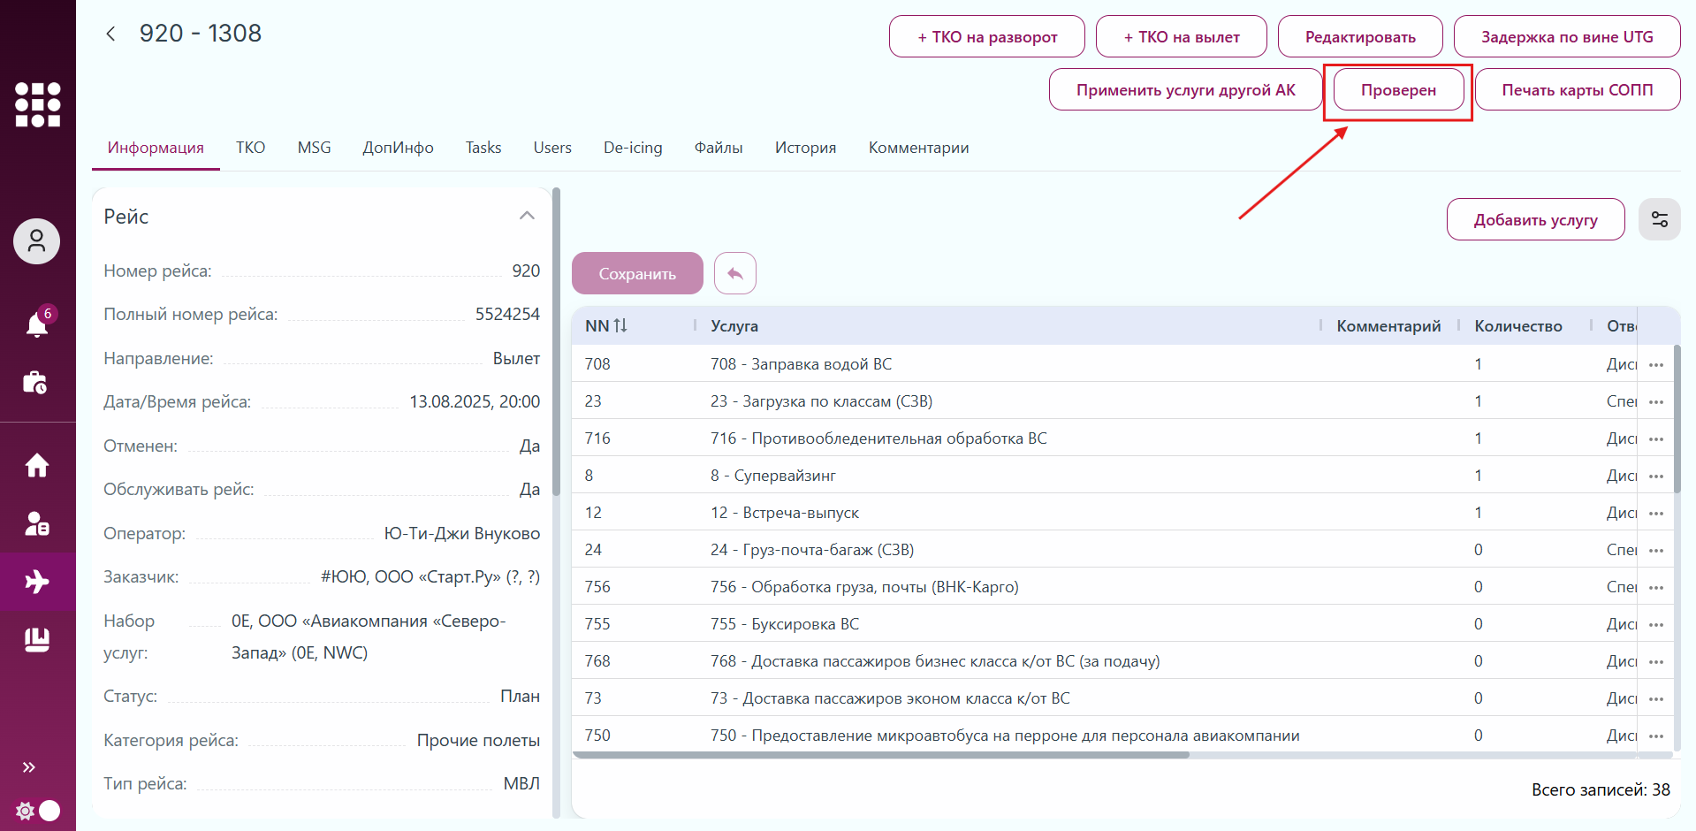
Рис. 131 Кнопка «Проверен» в карточке рейса
Рейс переводится в статус «Проверен», данные по рейсу остаются без изменений.

3.2.12 Вернуть рейс из статуса «Проверен» в статус «План»
На случай необходимости возобновления работ по рейсу, в системе предусмотрена функция возврата рейса из статуса «Проверен» в статус «План».
Для этого необходимо осуществить шаги по одному из вариантов:
Вариант 1.
1. Перейти к разделу «Рейсы» в навигационном меню.
2. Нажать на контекстное меню (три точки) напротив нужного рейса в списке и выбрать действие «Вернуть в план» (рис. 132).
- Рейс переводится в статус «План», данные по рейсу остаются без изменений.
Вариант 2.
1. Перейти к разделу «Рейсы» в навигационном меню.
2. Перейти к карточке рейса по клику на нужный рейс в списке.
3. В открывшейся карточке рейса нажать на кнопку «Вернуть в план» (рис. 133).
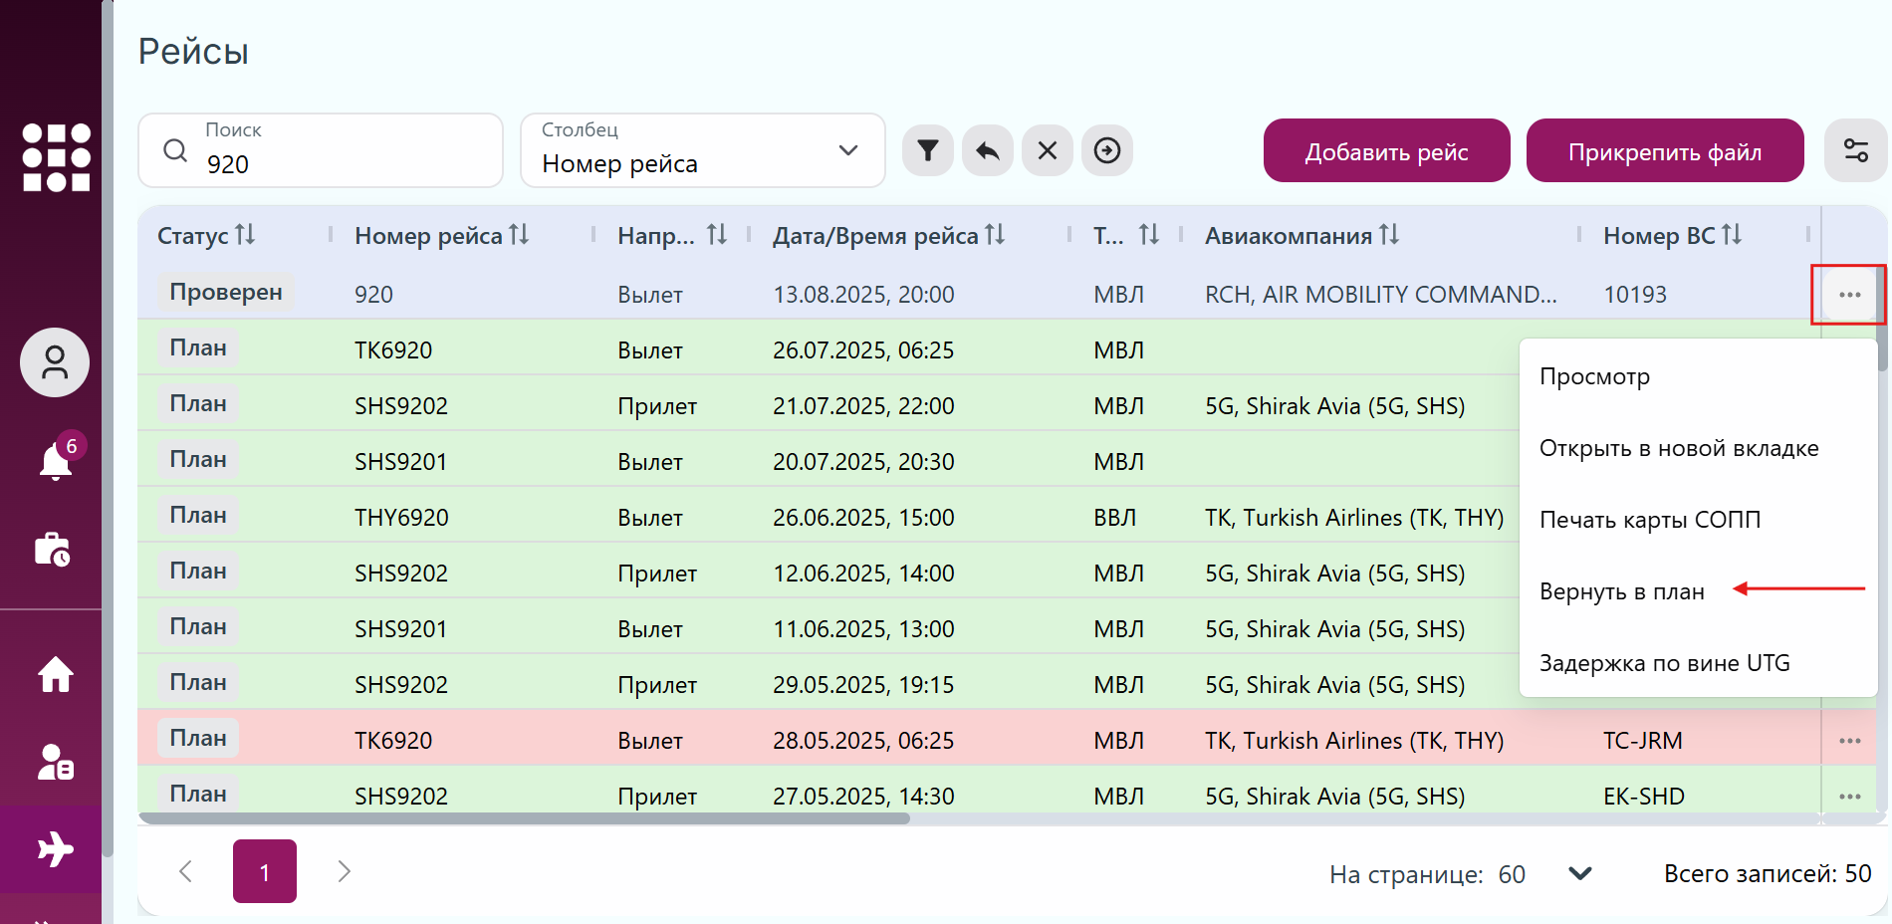
Рис. 132 Кнопка «Вернуть в план» в контекстном меню
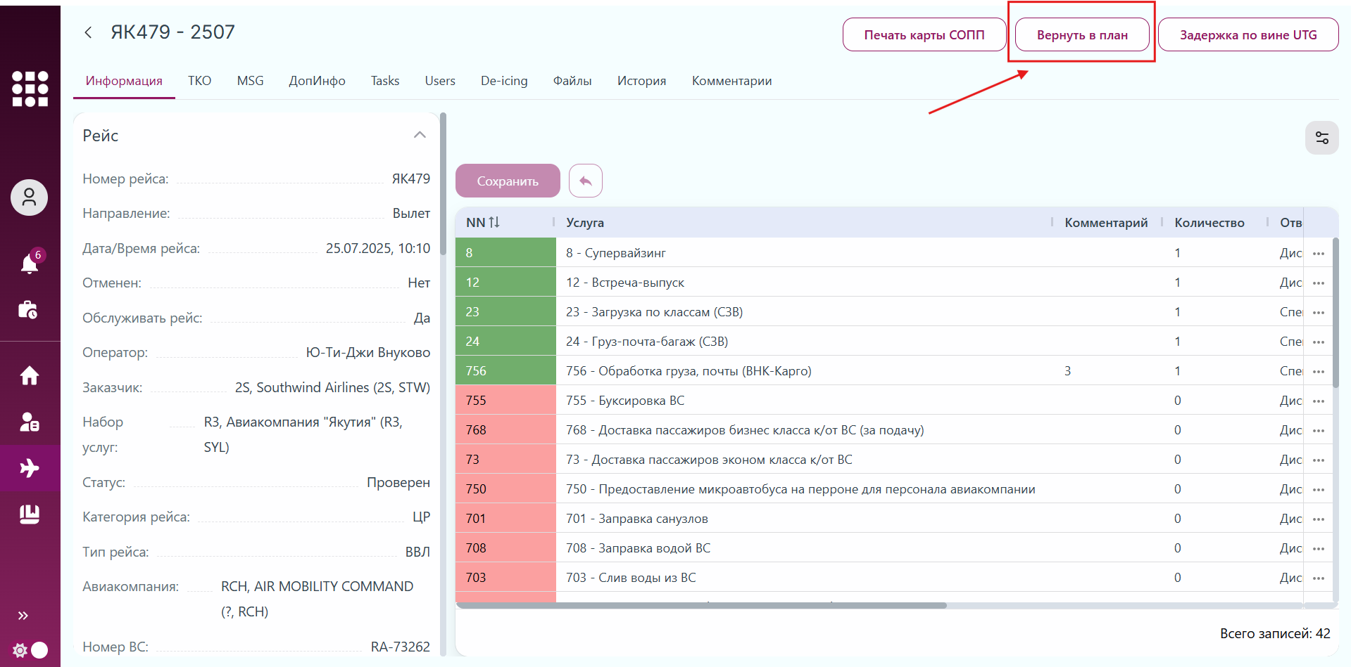
Рис. 133 Кнопка «Вернуть в план» в карточке рейса

3.2.13 Печать карты СОПП
Для печати карты СОПП необходимо осуществить шаги по одному из вариантов:
Вариант 1.
1. Перейти к разделу «Рейсы» в навигационном меню.
2. Нажать на контекстное меню (три точки) напротив нужного рейса в списке и выбрать действие «Печать карты СОПП» (рис. 134).
3. Система запустит процесс формирования документа. Документ будет доступен для просмотра и скачивания в разделе История отчетов (см. пункт 3.4.1 Просмотр истории отчетов и экспорта данных).
Вариант 2.
1. Перейти к разделу «Рейсы» в навигационном меню.
2. Перейти к карточке рейса по клику на нужный рейс в списке.
3. В открывшейся карточке рейса нажать на кнопку «Печать карты СОПП» (рис. 135).
4. Система запустит процесс формирования документа. Документ будет доступен для просмотра и скачивания в разделе История отчетов (см. пункт 3.4.1 Просмотр истории отчетов и экспорта данных).
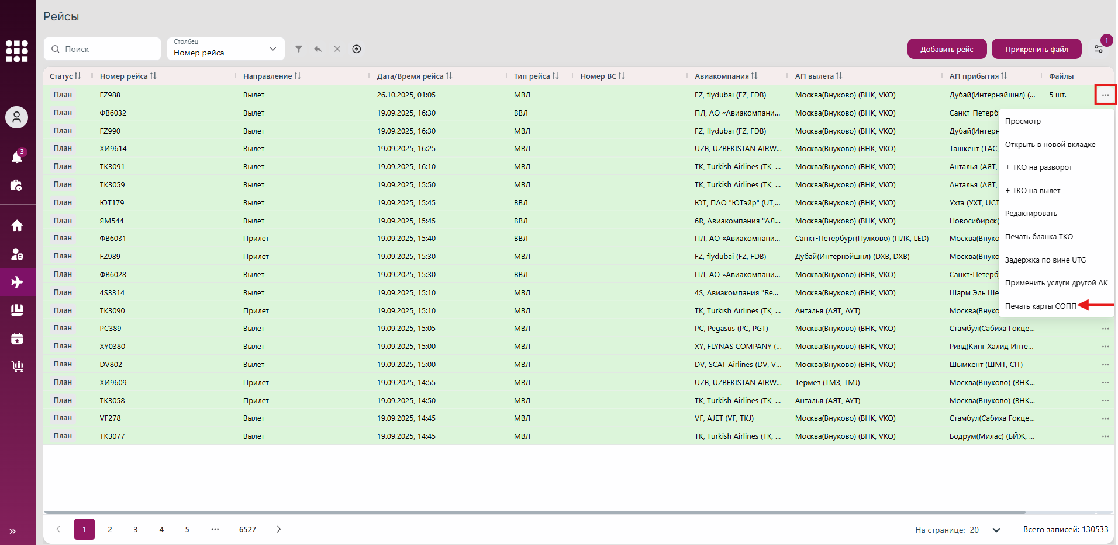
Рис. 134 Кнопка для печати карты СОПП из контекстного меню
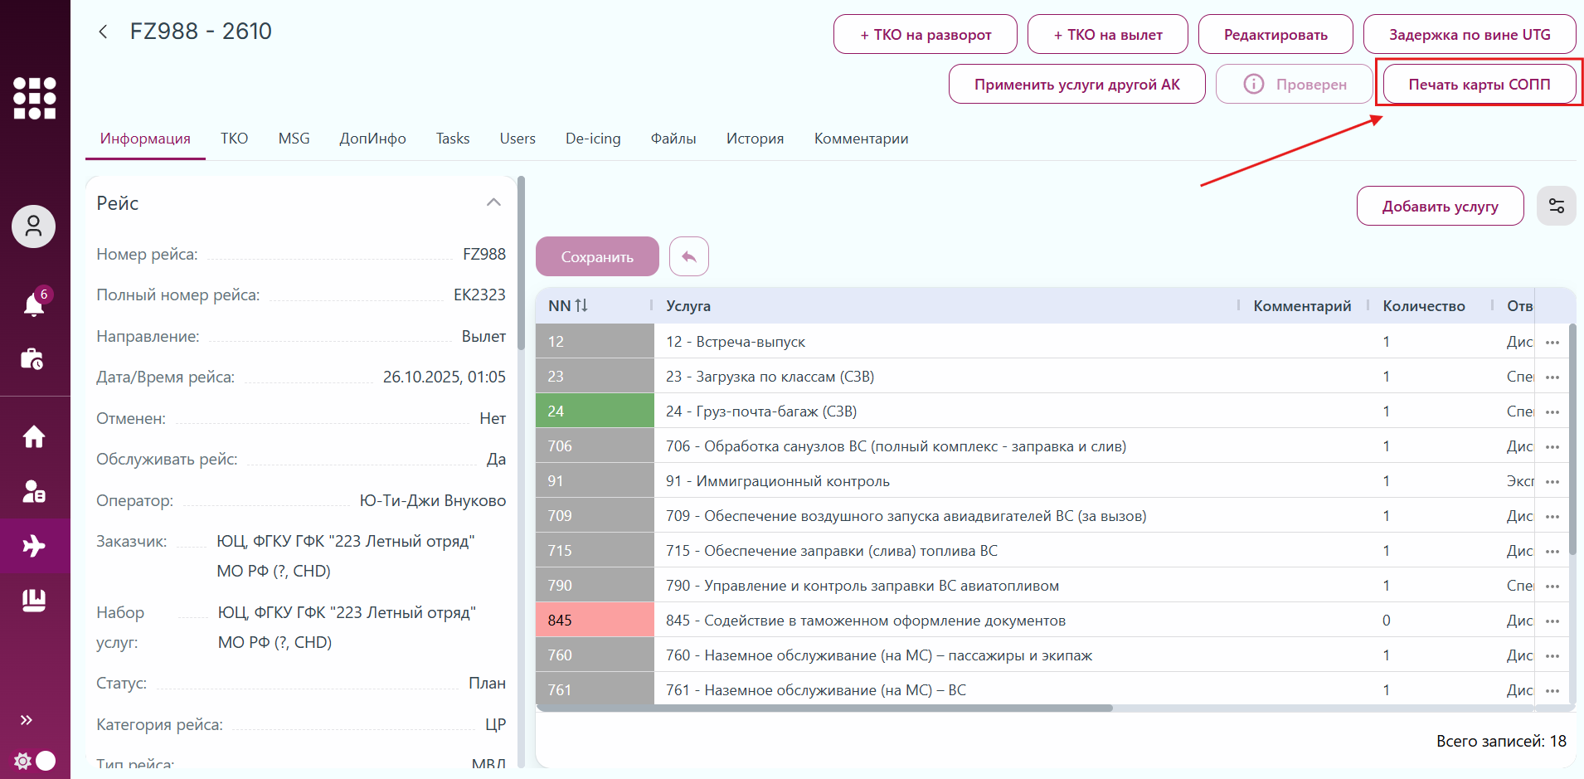
Рис. 135 Кнопка для печати карты СОПП из карточки рейса

3.2.14 Работа с дополнительной информацией о рейсе
Система позволяет службам добавлять, редактировать и удалять дополнительную информацию о рейсе для рейсов в статусе «План».

3.2.14.1 Добавление дополнительной информации
Для добавления дополнительной информации о рейсе необходимо осуществить шаги:
1. Перейти в карточку рейса на вкладку «ДопИнфо».
2. Нажать на кнопку «Добавить комментарий» (рис. 136).
3. В открывшемся модальном окне (рис. 137) выбрать тип информации в поле «Тип» и указать необходимую информацию о рейсе. Доступные для выбора типы:
- Причина задержки;
- Итоги посадки;
- Замечания СОПП;
- Замечания.
4. Нажать на кнопку «Добавить комментарий».
5. Добавленная информация отобразится в списке дополнительной информации о рейсе (рис. 138).
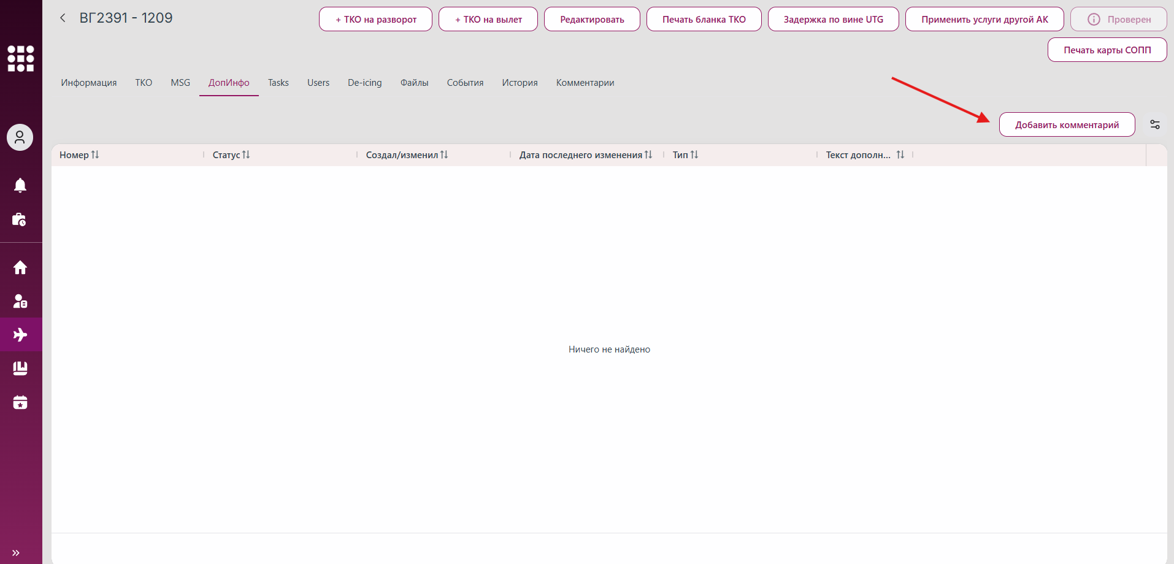
Рис. 136 Кнопка для добавления дополнительной информации
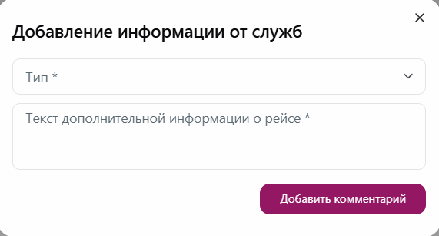
Рис. 137 Добавление дополнительной информации
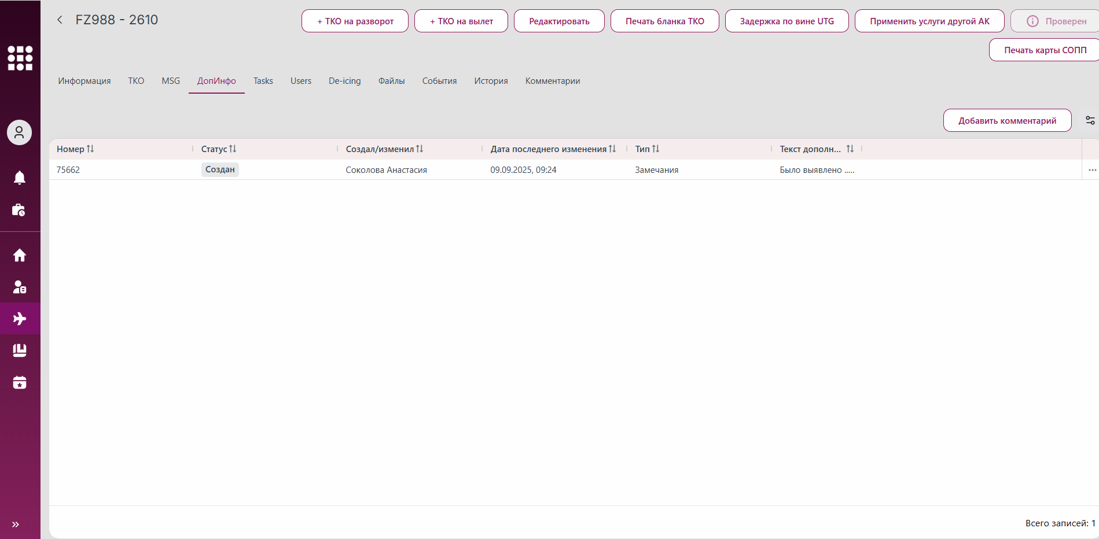
Рис. 138 Список добавленных комментариев с дополнительной информацией о рейсе
Список добавленных комментариев с дополнительной информацией о рейсе по умолчанию отображается в виде динамической таблицы, с данными которой пользователь может выполнять разные операции (см. пункт 3.2.2 Работа с динамическими таблицами в системе).
Для смены вида списка необходимо совершить действия, аналогичные действиям для списка рейсов в разделе «Рейсы» (описание в пункте 3.2.1 Просмотр списка рейсов).

3.2.14.2 Просмотр карточки комментария с дополнительной информацией о рейсе
Для того чтобы просмотреть карточку комментария с дополнительной информацией о рейсе, необходимо сделать следующее:
1. Перейти на вкладку «ДопИнфо» в карточке рейса.
2. Перейти в карточку комментария с дополнительной информацией о рейсе одним из способов:
- нажать на запись с комментарием в списке;
- вызвать контекстное меню нажатием правой кнопкой мыши на ячейку строки с нужной записью в таблице со списком комментариев и выбрать действие «Просмотр» или «Открыть в новой вкладке» (см. пункт 3.2.2.12 Меню действий с записями таблицы);
- выбрать действие «Просмотр» или «Открыть в новой вкладке» в контекстном меню (три точки) комментария (рис. 140).
3. Откроется карточка выбранного комментария (рис. 139). При выборе действия «Открыть в новой вкладке» карточка откроется в отдельном окне браузера.
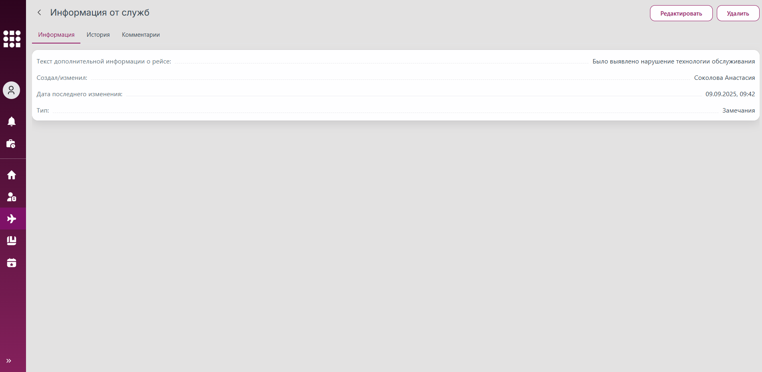
Рис. 139 Карточка комментария с дополнительной информацией о рейсе
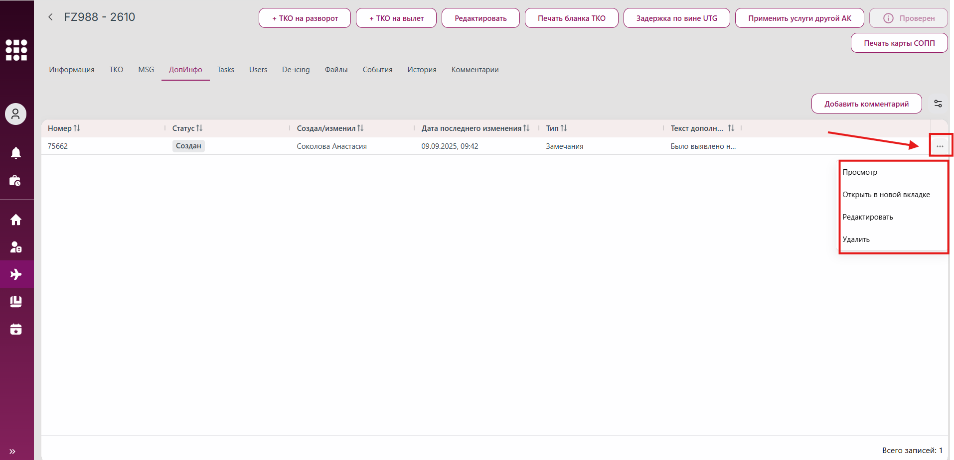
Рис. 140 Контекстное меню комментария с дополнительной информацией о рейсе

3.2.14.3 Редактирование и удаление дополнительной информации
Добавленный комментарий с дополнительной информацией о рейсе можно отредактировать или удалить.
Для редактирования необходимо осуществить шаги по одному из вариантов:
Вариант 1.
1. Перейти к вкладке «ДопИнфо» в карточке рейса.
2. Нажать на контекстное меню (три точки) напротив нужного комментария в списке и выбрать нужное действие «Редактировать» или «Удалить» (рис. 141).
3. При редактировании откроется модальное окно редактирования комментария, идентичное модальному окну добавления (см. пункт 3.2.14.1 Добавление дополнительной информации), где необходимо внести изменения и нажать на кнопку «Редактировать». При удалении откроется модальное окно подтверждения операции (рис. 143), где необходимо нажать на кнопку «Да» для удаления комментария с дополнительной информацией о рейсе.
Вариант 2.
1. Перейти к вкладке «ДопИнфо» в карточке рейса.
2. Перейти к карточке комментария любым из способов, описанных в пункте 3.2.14.2 Просмотр карточки комментария с дополнительной информацией о рейсе.
3. В открывшейся карточке файла нажать на кнопку нужного действия «Редактировать» или «Удалить» (рис. 142).
4. При редактировании откроется модальное окно редактирования файла, идентичное модальному окну добавления комментария (см. пункт 3.2.14.1 Добавление дополнительной информации), где необходимо внести изменения и нажать на кнопку «Редактировать». При удалении откроется модальное окно подтверждения операции (рис. 143), где необходимо нажать на кнопку «Да» для удаления комментария с дополнительной информацией.
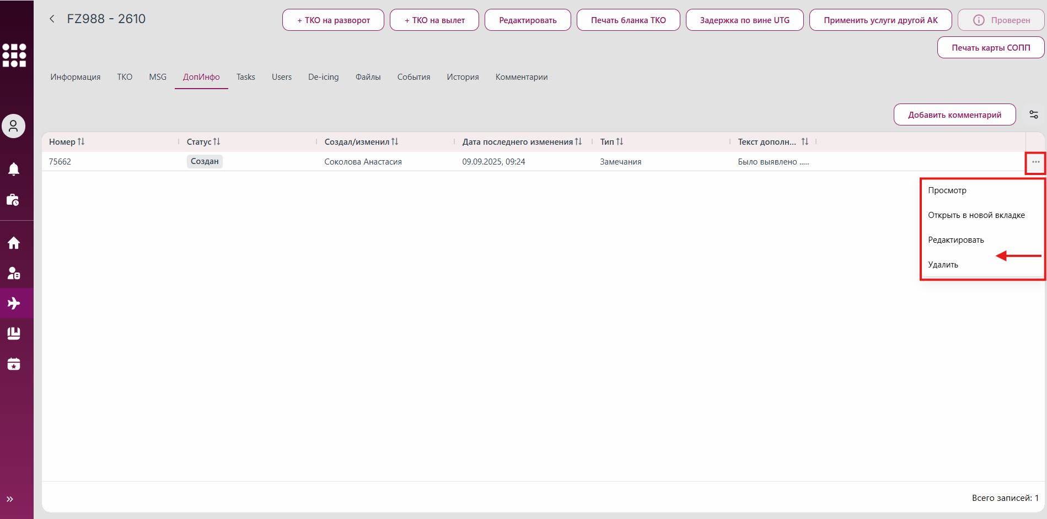
Рис. 141 Контекстное меню комментария с дополнительной информацией
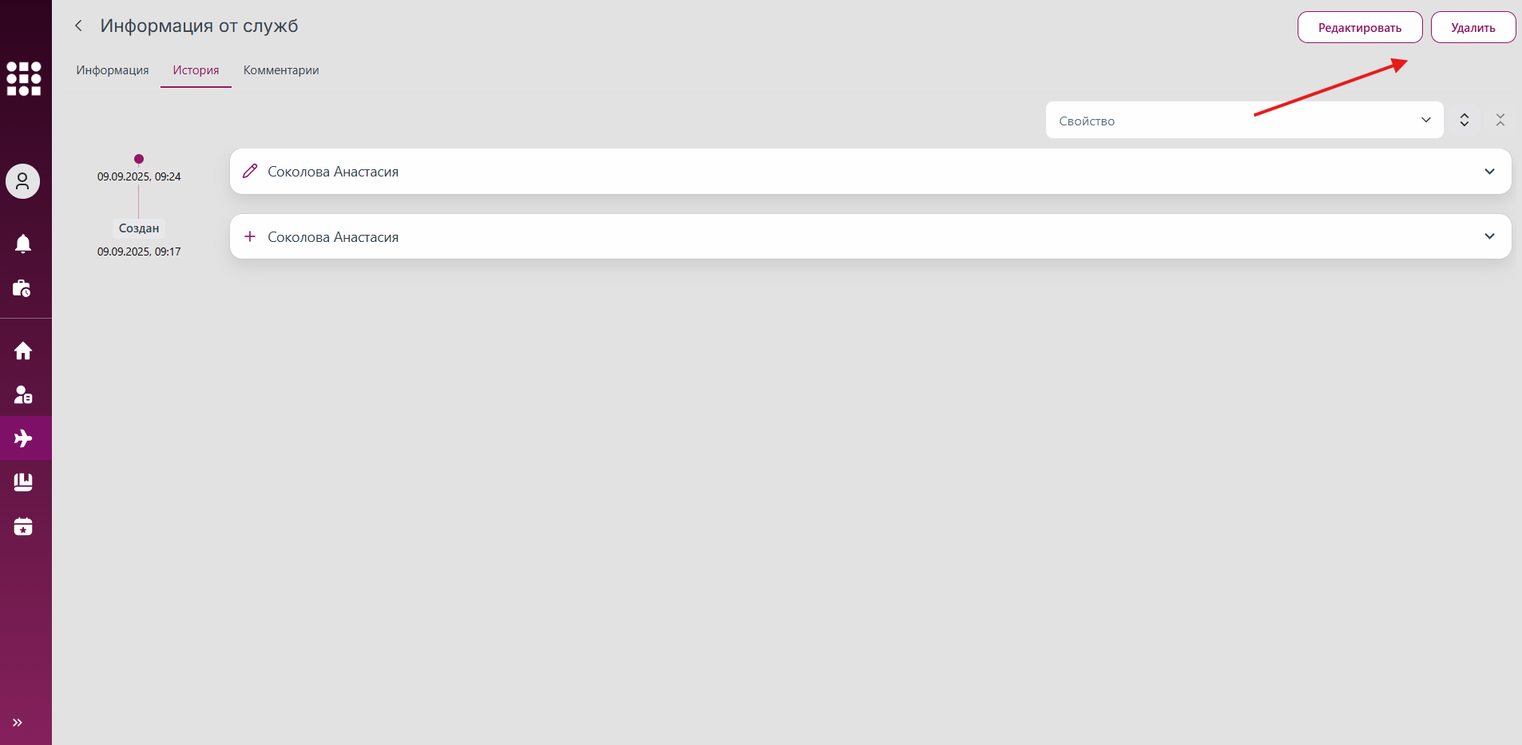
Рис. 142 Кнопки для редактирования и удаления информации о рейсе в карточке комментария с дополнительной информацией
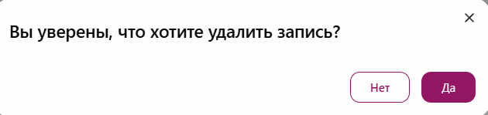
Рис. 143 Окно подтверждения операции удаления

3.2.15 Добавление телеграммы по рейсу
Для добавления телеграммы по рейсу необходимо осуществить шаги:
1. Перейти в карточку рейса на вкладку «MSG».
2. Нажать на кнопку «Добавить телеграмму» (рис. 144).
3. В открывшемся модальном окне (рис. 145) выбрать тип телеграммы в поле «Тип телеграммы» и ввести текст сообщения. Доступные для выбора типы телеграмм:
- MVT;
- LIR;
- LDM.
4. Нажать на кнопку «Добавить телеграмму».
5. Добавленная телеграмма отобразится в списке телеграмм по рейсу (рис. 146).
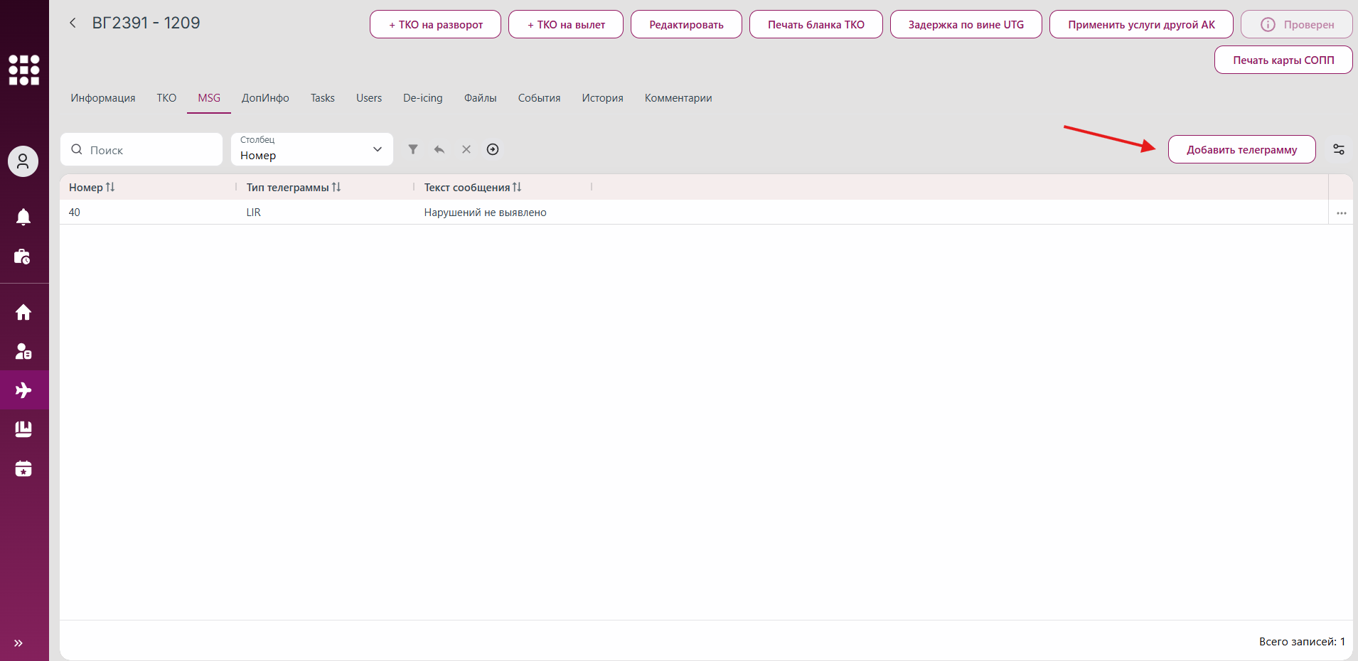
Рис. 144 Кнопка для добавления телеграммы
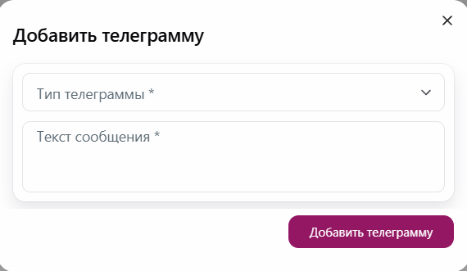
Рис. 145 Окно для добавления телеграммы
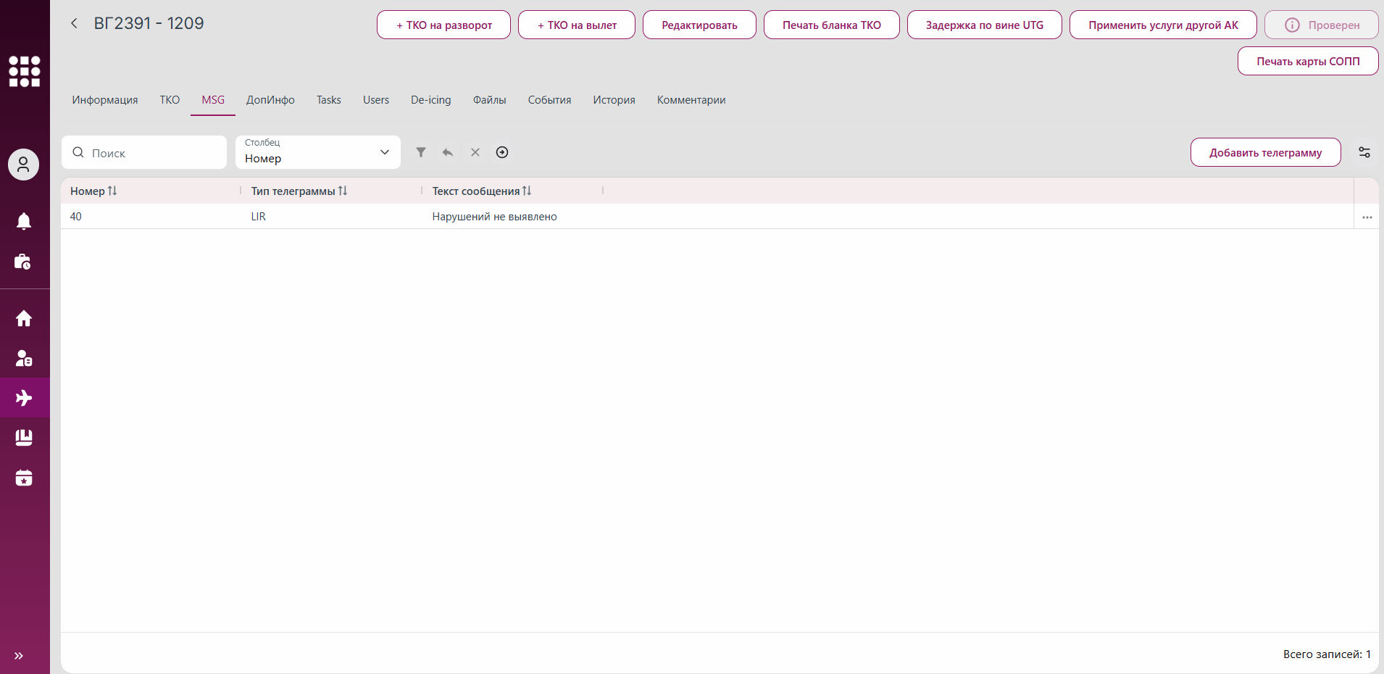
Рис. 146 Список добавленных по рейсу телеграмм

3.2.16 Просмотр истории изменений
Для отслеживания и контроля всех модификаций с рейсом в системе в карточке рейса предусмотрена вкладка «История» (рис. 147).
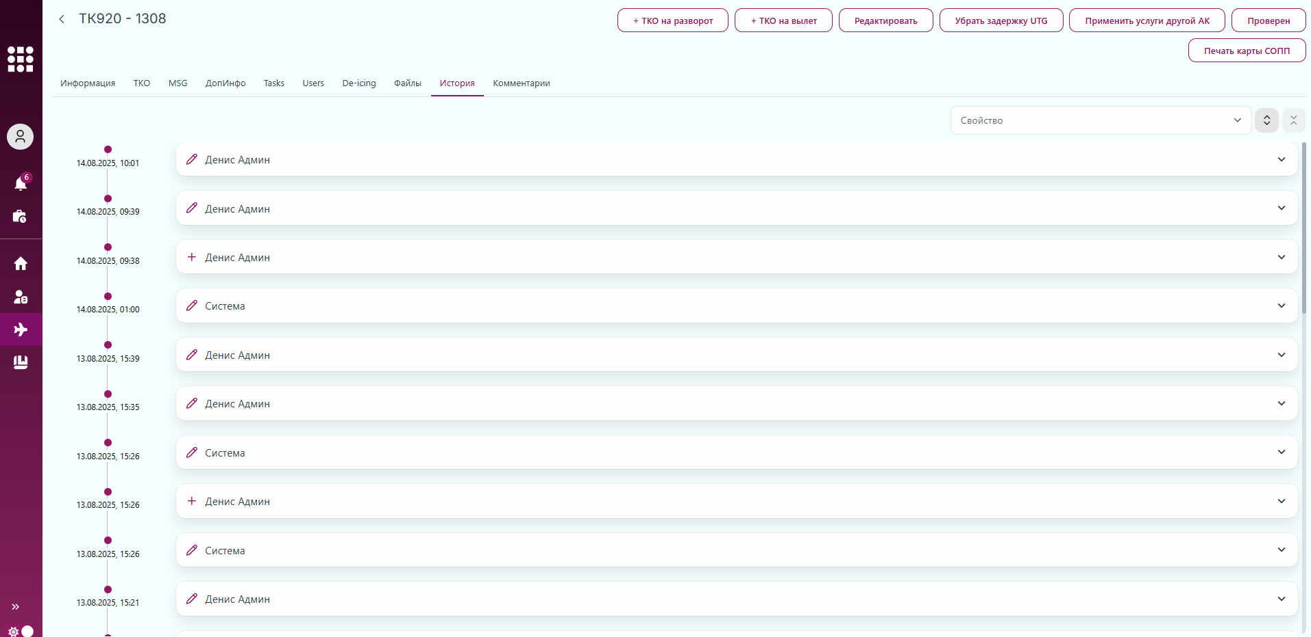
Рис. 147 История изменений
История изменений представляет собой хронологический журнал, в котором регистрируются все действия пользователей или системы с рейсом.
В истории фиксируются:
- дата и время изменения;
- пользователь или система, инициировавшие изменение;
- подробности изменений (свойства и их старые и новые значения).
Для фильтрации списка изменений предусмотрен фильтр по свойству (рис. 148).
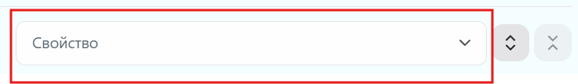
Рис. 148 Фильтр по свойству

По умолчанию подробности (детали) всех изменений в списке скрыты. Для раскрытия деталей по конкретному изменению необходимо нажать на кнопку со стрелкой (рис. 149). После чего отобразятся детали по данному изменению (рис. 150). Для того чтобы скрыть детали обратно, нажать на кнопку со стрелкой повторно.
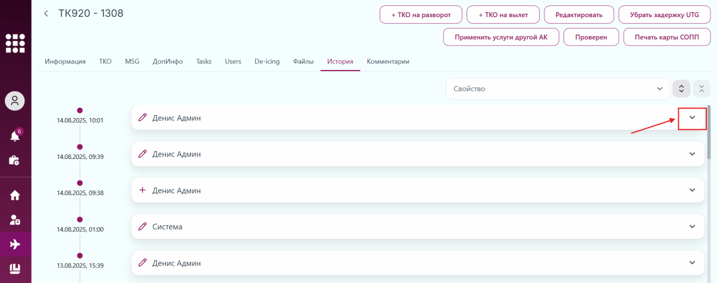
Рис. 149 Кнопка для раскрытия деталей записи
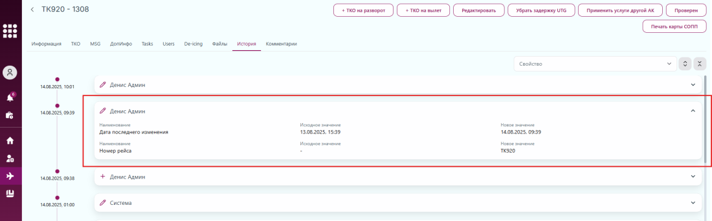
Рис. 150 Запись с раскрытыми деталями
Для раскрытия деталей по всем изменениям в списке необходимо нажать на кнопку «Развернуть все». Для того чтобы скрыть детали обратно, нажать на кнопку «Свернуть все» (рис. 151).
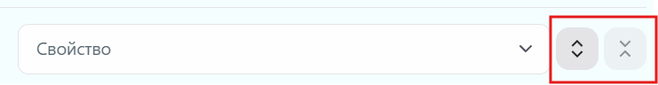
Рис. 151 Кнопки скрытия и раскрытия деталей всех записей

3.2.16.1 Просмотр истории изменений свойства рейса
В системе реализована функция просмотра истории изменений свойств объекта непосредственно в его карточке. Функционал позволяет отследить все изменения, выявить некорректные или ошибочные изменения и их инициатора.
Чтобы посмотреть историю свойства рейса, необходимо осуществить следующие шаги:
1. Перейти к разделу «Рейсы» в навигационном меню.
2. Перейти к карточке рейса (см. пункт 3.2.4 Просмотр карточки рейса).
3. В открывшейся карточке рейса на вкладке «Информация» выбрать нужное свойство рейса и щелкнуть по нему правой кнопкой мыши.
4. Нажать на появившуюся кнопку «Показать историю изменений свойства» (рис. 152).
5. Посмотреть в отобразившемся окне (рис. 153) информацию о пользователях, дате и внесенных значениях для данного свойства.
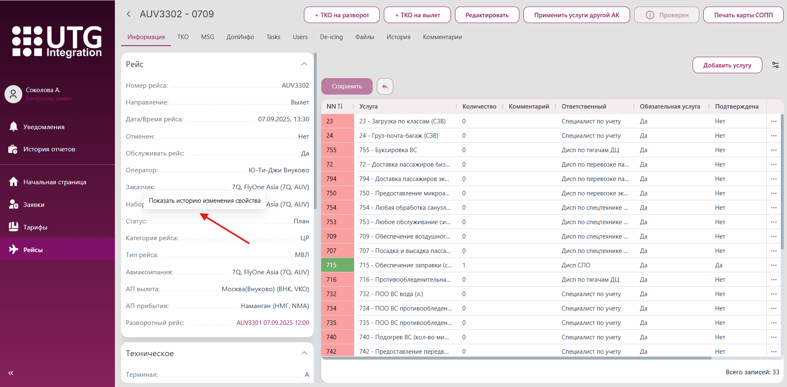
Рис. 152 Кнопка для просмотра истории изменений свойства
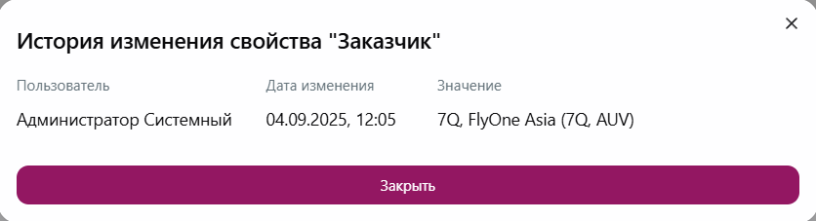
Рис. 153 Окно просмотра истории изменения свойства

3.2.17 Чат по рейсу (комментарии)
Для обмена сообщениями по рейсу между пользователями системы доступен чат по рейсу в карточке рейса на вкладке «Комментарии» (рис. 154).
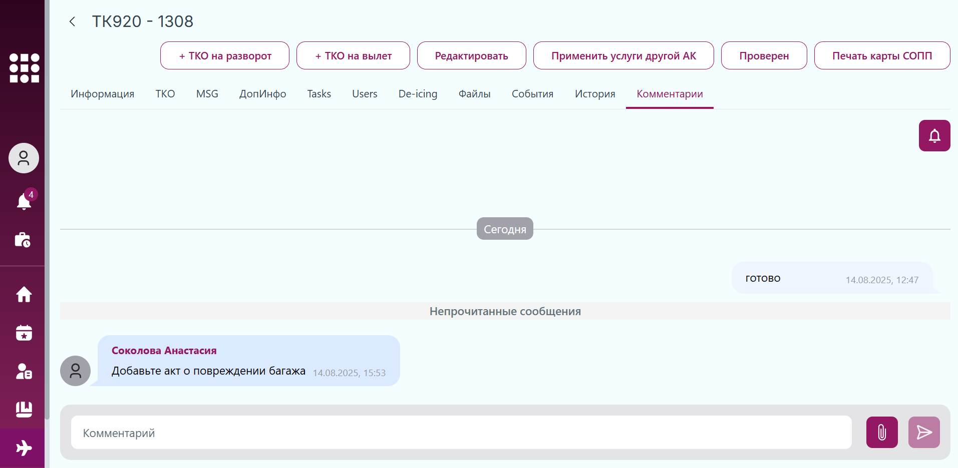
Рис. 154 Чат по рейсу
Рядом с названием вкладки «Комментарии» отображается счетчик непрочитанных пользователем сообщений в чате (рис. 155).
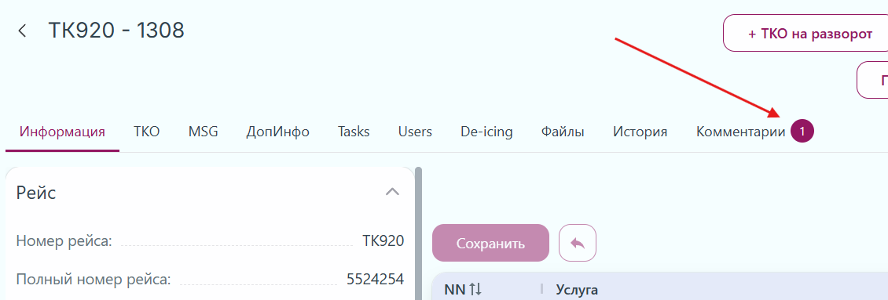
Рис. 155 Счетчик непрочитанных сообщений в чате
Чат представляет собой классическое окно переписки с:
- списком сообщений (центр экрана);
- полем ввода сообщения (внизу экрана);
- кнопками отправки сообщения и прикрепления файла.
Каждое сообщение содержит:
- текст сообщения;
- дату и время отправки;
- имя отправителя (для чужих сообщений).
Также непрочитанные пользователем сообщения выделяются в блок «Непрочитанные сообщения» в области просмотра сообщений чата.

3.2.17.1 Отправка сообщения в чат
Для отправки сообщения в чат необходимо ввести текст сообщения в поле ввода (рис. 156), при необходимости по кнопке со скрепкой (рис. 157) прикрепить файл размером до 50 МБ со следующими расширениями: .doc, .docx, .xls, .xlsx, .pdf, .jpg, .jpeg, .png, .odt, .ods, .apk, .msg, .mp4, .avi, .wmv, .mov, .flv, .mkv, .wav, .mp3, .m4a. Нажать Enter или на кнопку с галочкой (рис. 158) для отправки сообщения в чат.
Рис. 156 Поле ввода сообщения
Рис. 157 Кнопка для прикрепления файла к сообщению
Рис. 158 Кнопка для отправки сообщения в чат

3.2.17.2 Удаление сообщения из чата
При необходимости пользователь может удалить отправленные им в чат сообщения. Для этого необходимо:
- Нажать на сообщение правой кнопкой мыши и выбрать действие «Удалить» (рис. 159).
- В открывшемся окне подтвердить операцию (рис. 160).
- Сообщение будет удалено из чата для всех пользователей.
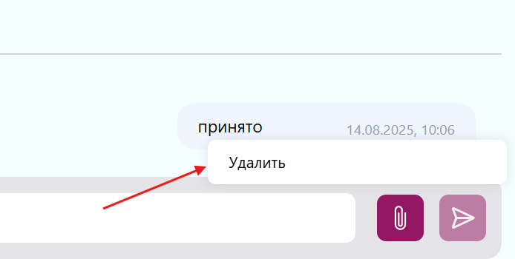
Рис. 159 Кнопка для удаления сообщения
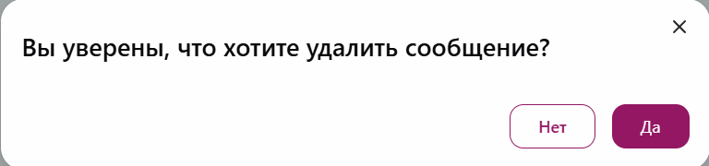
Рис. 160 Подтверждение удаления сообщения

3.2.17.3 Подписка на обновления чата
Для отслеживания новых сообщений в чате предусмотрена подписка на обновления.
Чтобы подписаться на обновления, необходимо нажать на кнопку «Подписаться на обновления» в правом верхнем углу области чата (рис. 161).
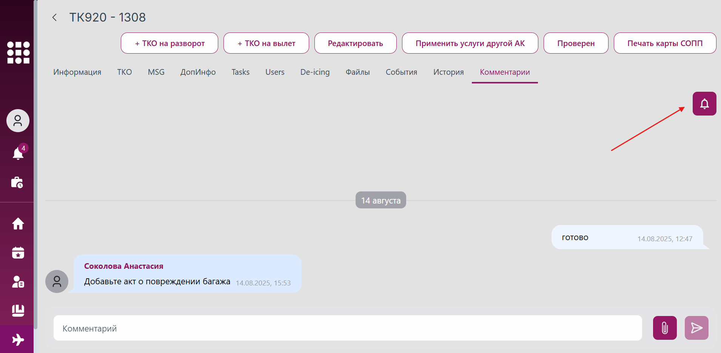
Рис. 161 Кнопка для подписки на обновления чата
Чтобы отписаться от обновлений, требуется нажать на кнопку повторно.

3.3 Работа со сканированием документов
Раздел навигационного меню «Сканирование» предназначен для автоматизации процесса привязывания обширного массива бумажной документации определенного типа соответствующим рейсам.
Для этого реализован следующий функционал.
Загружаемые пользователем PDF-файлы автоматически разделяются на отдельные страницы или листы (по две на разворот). Каждый такой фрагмент преобразуется в самостоятельный графический файл, который становится доступен для прикрепления к карточкам конкретных рейсов.
Данный механизм устраняет необходимость ручного разделения документов и значительно ускоряет процесс цифровизации и систематизации бумажного документооборота.
Перечень доступных действий в разделе «Сканирование»:
- просмотр списка добавленных файлов;
- поиск и фильтрация файлов;
- добавление нового файла;
- просмотр карточки файла;
- чат по файлу;
- редактирование файла после разбиения (в том числе прикрепление к рейсу);
- создание копии файла после разбиения;
- удаление файла после разбиения;
- предпросмотр и скачивание файлов.
Ролевая модель работы со сканированием представлена в Приложение 3.

3.3.1 Просмотр списка загруженных файлов
Список файлов состоит из файлов, добавленных пользователями вручную.
Для просмотра списка всех файлов для сканирования (рис. 162), необходимо перейти в раздел «Сканирование» в навигационном меню системы или на начальной странице.
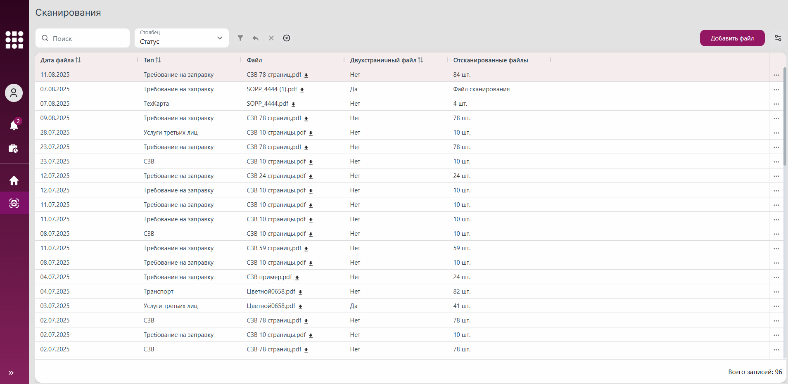
Рис. 162 Список добавленных файлов для сканирования
По нажатию на иконку «Скачать» рядом с названием файла, будет осуществлять скачивание файла на устройство пользователя.
По нажатию на название файла откроется окно предпросмотра добавленного файла, аналогичное форме предпросмотра в других разделах. В данном окне файл также можно скачать.
Список файлов для сканирования по умолчанию отображается в виде динамической таблицы, с данными которой пользователь может выполнять разные операции (см. пункт 3.2.2 Работа с динамическими таблицами в системе).
Для смены вида списка необходимо совершить действия, аналогичные действиям для списка рейсов в разделе «Рейсы» (описание в пункте 3.2.1 Просмотр списка рейсов).

3.3.2 Добавление файла для разбиения
Чтобы добавить файл для сканирования, необходимо:
- Перейти в раздел «Сканирование».
- Нажать кнопку «Добавить файл» (рис. 163) над списком файлов.
- Откроется модальное окно для добавления файла (рис. 164).
- Заполнить дату файла, выбрать сам файл.
- Выбрать тип обработки файла:
  - если активировать переключатель «Двухстраничный файл», то загруженный файл будет разбит на файлы по 2 страницы;
  - если не активировать, то разбиение будет постраничным.
- Выбрать тип файла:
- СЗВ
- ТехКарта
- Общий
- ККО СОПП
- Пассажирский манифест
- Акт о задержке
- Багажная ведомость
- Акт на опасные грузы
- Акт на ПОО
- ПГВ
- Акт о возврате груза, почты
- Требование на заправку
- Подогрев
- Передвижной ИЭП
- Транспорт
- Проверка подогрева
- Несопровождаемые дети
- Доп услуги по наземн обсл
- Акт на уборку
- Акт на мойку
- Акт на экипировку
- Заявка АК
- Акт на найд вещь
- Претензия
- Компенсация АК пассажиру
- СПАСОП ЛУУ
- Заявка на доп. обслуживание
- Наряд на выполнение работ
- Акт о сверхгаб ручной клади
- ПОО-Материалы
- Услуги третьих лиц
- Акт о повреждении багажа
- LIR
- Нажать кнопку «Добавить файл».
После чего файл будет добавлен в верх списка, будет осуществлен переход в карточку сканирования данного файла (см. пункт 3.3.3 Просмотр карточки сканирования файла).
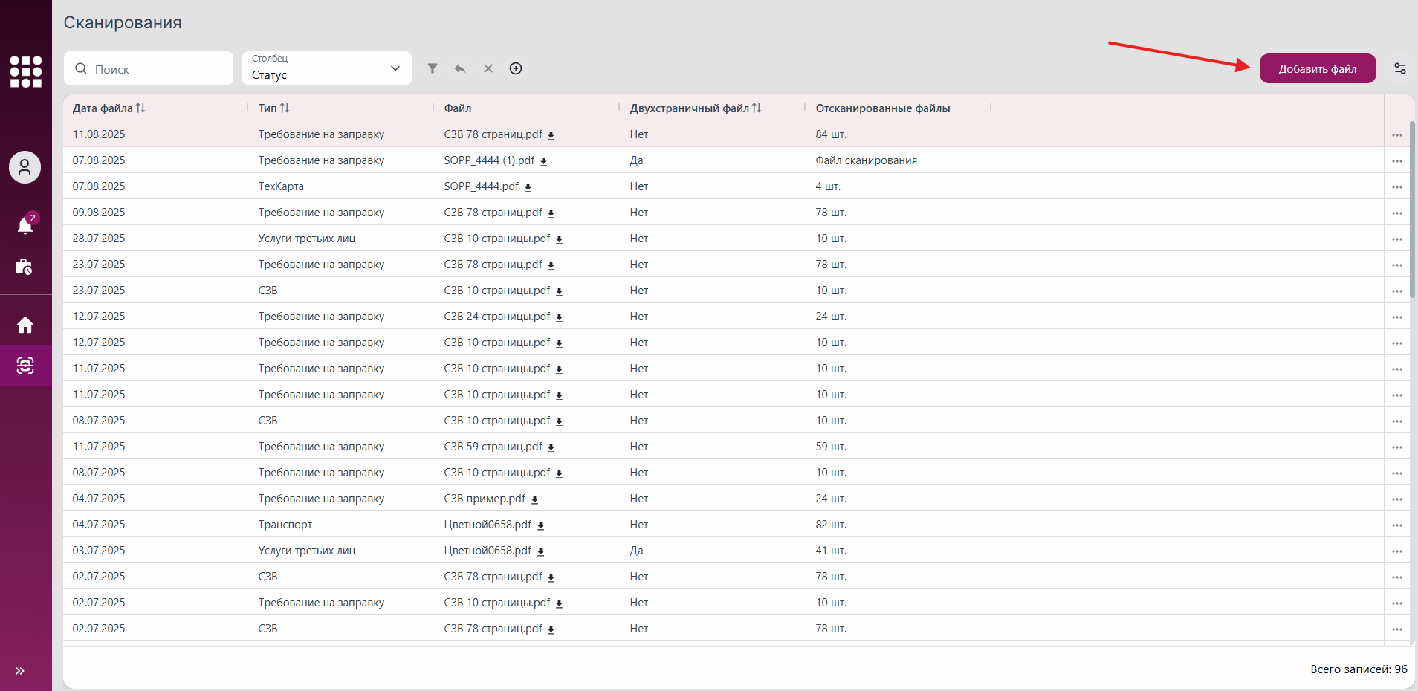
Рис. 163 Кнопка для добавления файла для сканирования
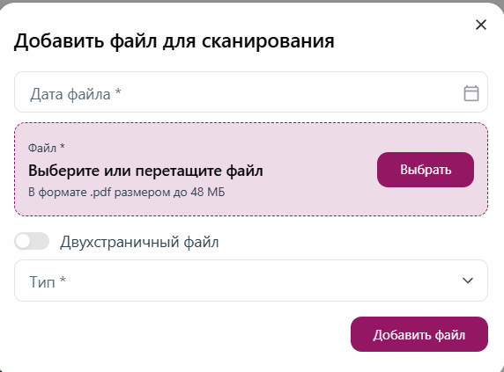
Рис. 164 Форма добавления файла для сканирования
Изменения будут зафиксированы в истории изменений на вкладке «История» в карточке сканирования файла. Описание работы с историей изменений смотреть в пункте 3.3.9 Просмотр истории изменений по сканированию файла.

3.3.3 Просмотр карточки сканирования файла
Карточка сканирования файла состоит из нескольких вкладок:
- «Информация» – содержит основные данные по загруженному файлу, а также таблицу со списком файлом после разбиения;
- «История» – содержит историю изменений по загруженному файлу;
- «Комментарии» – чат пользователей по загруженному файлу.
Для того чтобы просмотреть карточку сканирования файла, необходимо сделать следующее:
1. Перейти в раздел «Сканирование» в навигационном меню.
2. Перейти в карточку сканирования файла одним из способов:
- нажать на запись о файле в списке;
- вызвать контекстное меню нажатием правой кнопкой мыши на ячейку строки с нужной записью в таблице со списком файлов и выбрать действие «Просмотр» или «Открыть в новой вкладке» (см. пункт 3.2.2.12 Меню действий с записями таблицы);
- выбрать действие «Просмотр» или «Открыть в новой вкладке» в контекстном меню (три точки) файла (рис. 165).
3. Откроется карточка сканирования выбранного файла (рис. 166). При выборе действия «Открыть в новой вкладке» карточка откроется в отдельном окне браузера.
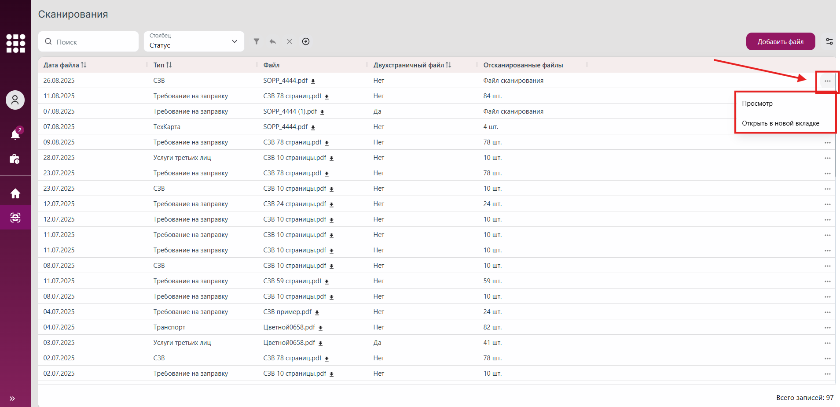
Рис. 165 Кнопка контекстного меню для файла
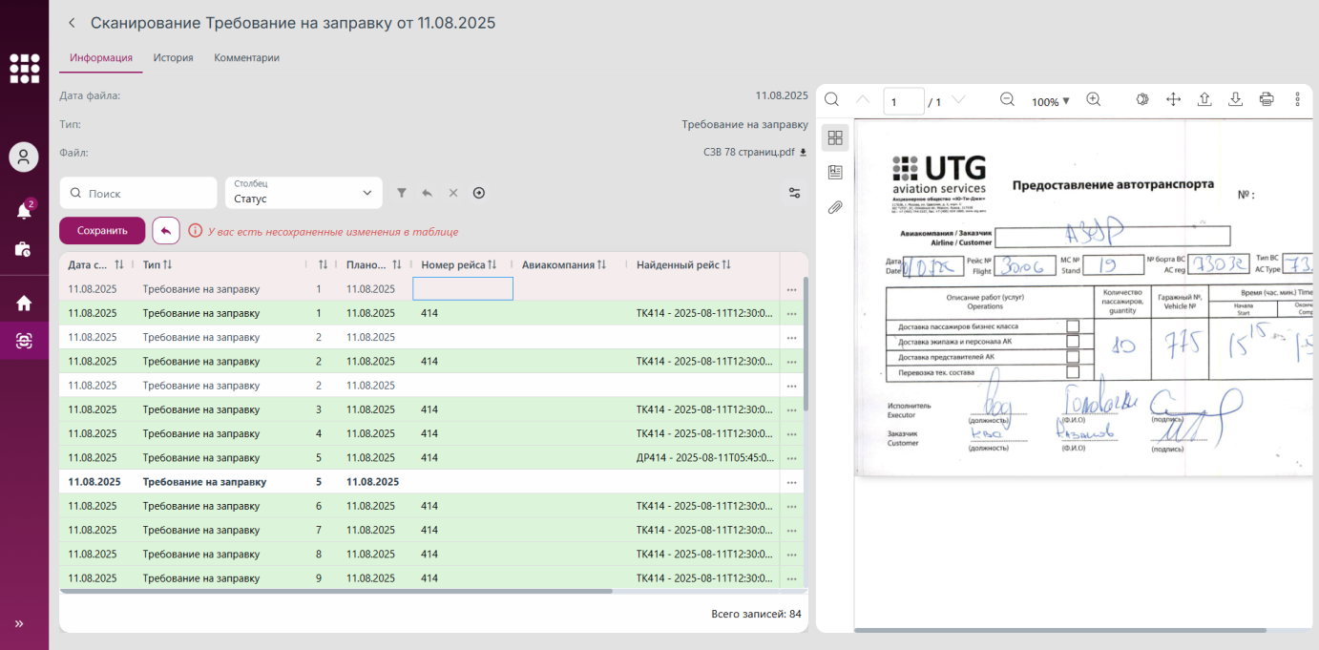
Рис. 166 Карточка сканирования файла
Список файлов после разбиения отображается в виде динамической таблицы, с данными которой пользователь может выполнять разные операции (см. пункт 3.2.2 Работа с динамическими таблицами в системе).

3.3.4 Прикрепление к рейсу отсканированного файла (после разбиения)
Созданный после разбиения файл можно прикрепить к рейсу, прокомментировать.
Для этого необходимо осуществить шаги по одному из вариантов:
Вариант 1.
1. Перейти к карточке сканирования файла (см. пункт 3.3.3 Просмотр карточки сканирования файла).
2. Нажать на контекстное меню (три точки) напротив нужного файла в списке и выбрать действие «Редактировать» (рис. 167).
3. Откроется модальное окно редактирования файла (рис. 170), где необходимо внести изменения и нажать на кнопку «Применить». При вводе данных в поле «Номер рейса» система автоматически подберет рейс и заполнит остальные поля по рейсу «Авиакомпания» и «Найденный рейс».
Вариант 2.
1. Перейти к карточке сканирования файла (см. пункт 3.3.3 Просмотр карточки сканирования файла).
2. На вкладке «Информация» в списке файлов, созданных после разбиения, двойным кликом выбрать нужное для редактирования поле в строке с файлом (рис. 168).
3. Заполнить редактируемые поля и нажать на кнопку «Сохранить» над списком файлов для сохранения изменений (рис. 168). При вводе данных в поле «Номер рейса» система автоматически подберет рейс и заполнит остальные поля по рейсу «Авиакомпания» и «Найденный рейс». Для сброса внесенных изменений необходимо нажать на кнопку «Сбросить изменения в таблице» (рис. 168).
Вариант 3.
1. Перейти к карточке сканирования файла (см. пункт 3.3.3 Просмотр карточки сканирования файла).
2. Перейти к карточке конкретного отсканированного файла (см. пункт 3.3.7 Просмотр карточки отсканированного файла (после разбиения).
2. Нажать на кнопку «Редактировать» (рис. 169).
3. Откроется модальное окно редактирования файла (рис. 170), где необходимо внести изменения и нажать на кнопку «Применить». При вводе данных в поле «Номер рейса» система автоматически подберет рейс и заполнит остальные поля по рейсу «Авиакомпания» и «Найденный рейс».
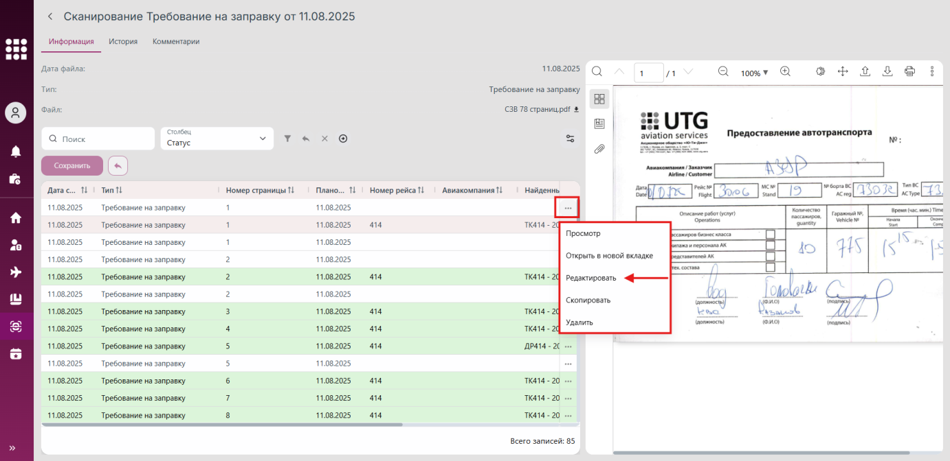
Рис. 167 Кнопка редактирования в контекстном меню файла
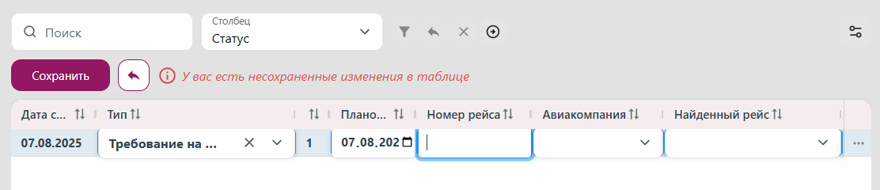
Рис. 168 Редактирование полей из списка файлов
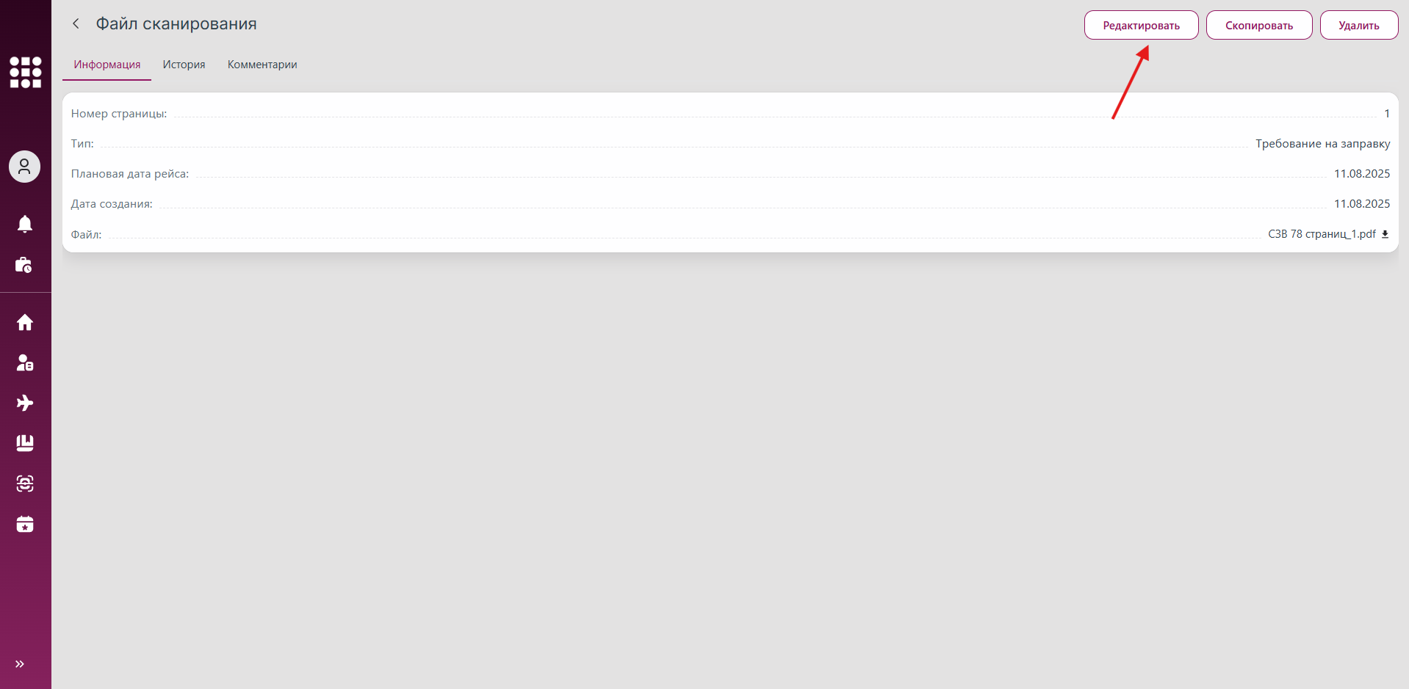
Рис. 169 Кнопка редактирования в карточке отсканированного файла
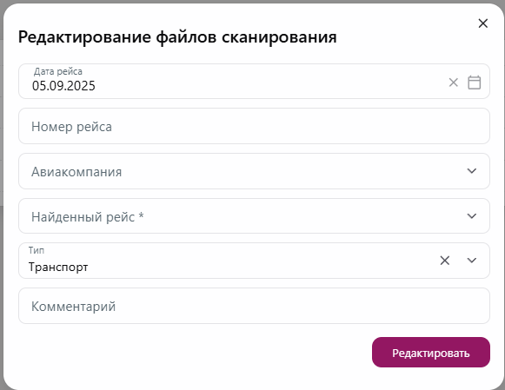
Рис. 170 Окно редактирования файла
Изменения будут зафиксированы в истории изменений на вкладке «История» в карточке сканирования файла. Описание работы с историей изменений смотреть в пункте 3.3.9 Просмотр истории изменений по сканированию файла.
После прикрепления файла к рейсу, он будет доступен для просмотра в карточке данного рейса на вкладке «Файлы» (см. пункт 3.2.8.1 Просмотр списка добавленных файлов).
При прикреплении к рейсу отсканированного файла с типом «Требование на заправку», указанное значение в поле «Комментарий» будет добавлено в комментарий к услуге №715 «Обеспечение заправки (слива) топлива ВС» в карточке рейса (см. пункт 3.2.6.1 Просмотр списка услуг по рейсу).

3.3.5 Удаление отсканированного файла (после разбиения)
Созданный после разбиения файл можно удалить. Удаление доступно для любых файлов, созданных после разбиения, в том числе прикрепленных к конкретному рейсу. В этом случае в карточке рейса файл также будет удален.
Для удаления отсканированного файла необходимо осуществить шаги по одному из вариантов:
Вариант 1.
1. Перейти к карточке сканирования файла (см. пункт 3.3.3 Просмотр карточки сканирования файла).
2. Нажать на контекстное меню (три точки) напротив нужного файла в списке и выбрать действие «Удалить» (рис. 171).
3. Откроется модальное окно подтверждения операции (рис. 173), где необходимо нажать на кнопку «Да» для удаления файла.
4. После подтверждения файл будет удален из списка отсканированных и, если был прикреплен к рейсу (см. пункт 3.3.4 Прикрепление к рейсу отсканированного файла (после разбиения)), из карточки рейса.
Вариант 2.
1. Перейти к карточке сканирования файла (см. пункт 3.3.3 Просмотр карточки сканирования файла).
2. Перейти к карточке конкретного отсканированного файла (см. пункт 3.3.7 Просмотр карточки отсканированного файла (после разбиения).
2. Нажать на кнопку «Удалить» (рис. 172).
3. Откроется модальное окно подтверждения операции (рис. 173), где необходимо нажать на кнопку «Да» для удаления файла.
4. После подтверждения файл будет удален из списка отсканированных и, если был прикреплен к рейсу (см. пункт 3.3.4 Прикрепление к рейсу отсканированного файла (после разбиения)), из карточки рейса.
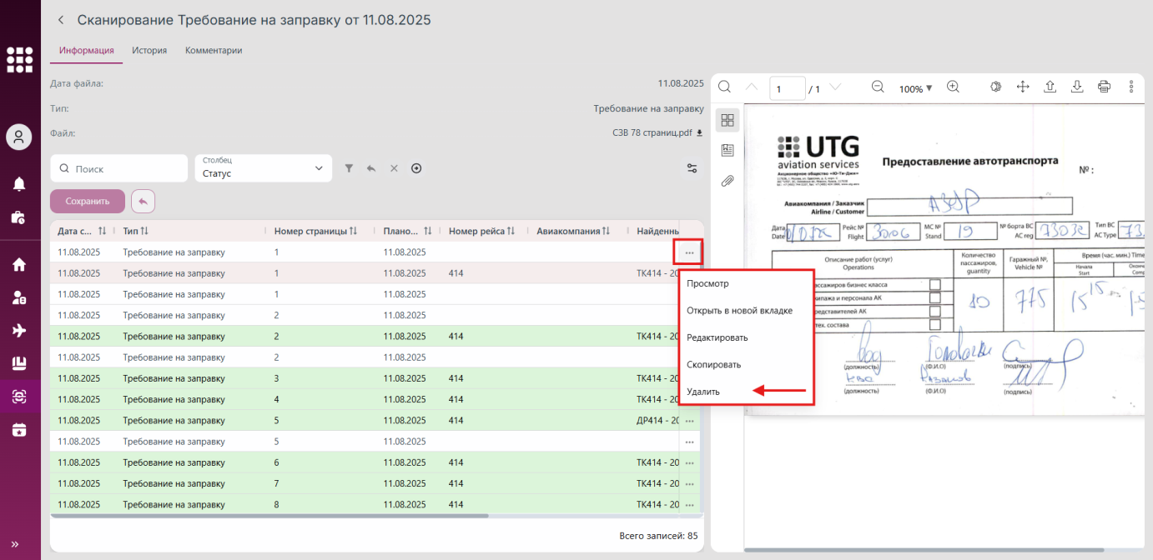
Рис. 171 Кнопка удаления файла в контекстном меню
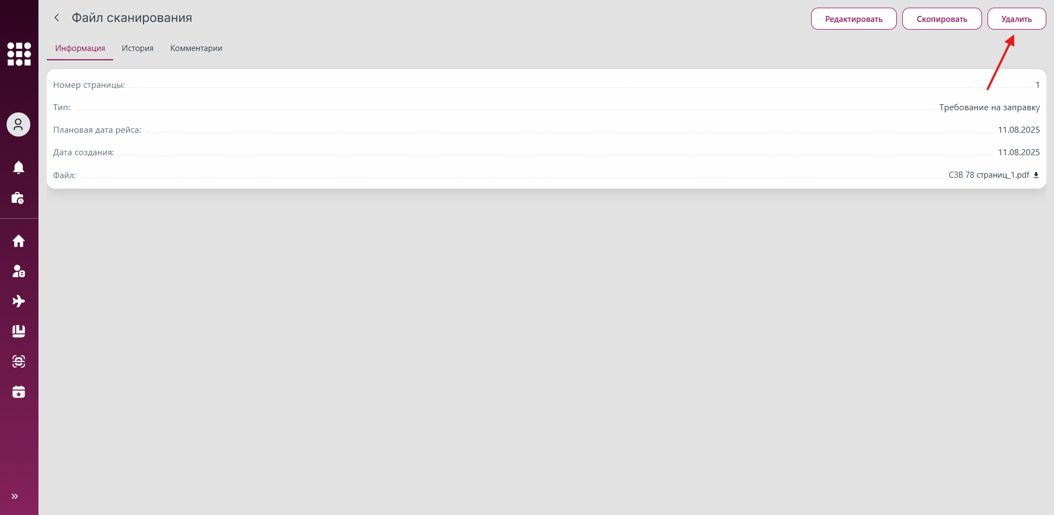
Рис. 172 Кнопка удаления файла в карточке отсканированного файла

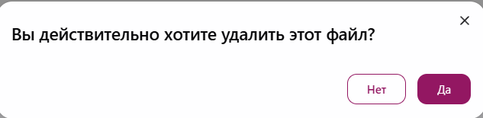
Рис. 173 Окно подтверждения операции удаления
Изменения будут зафиксированы в истории изменений на вкладке «История» в карточке сканирования файла. Описание работы с историей изменений смотреть в пункте 3.3.9 Просмотр истории изменений по сканированию файла.

3.3.6 Создание копии отсканированного файла (после разбиения)
Чтобы прикрепить один и тот же отсканированный файл к разным рейсам, созданный после разбиения файл можно скопировать. В этом случае в списке файлов будет создана копия файла (при копировании прикрепленного к рейсу файла для копии связь с рейсом будет отсутствовать). Каждый экземпляр файла можно будет прикрепить к разным рейсам.
Для создания копии отсканированного файла необходимо осуществить шаги по одному из вариантов:
Вариант 1.
1. Перейти к карточке сканирования файла (см. пункт 3.3.3 Просмотр карточки сканирования файла).
2. Нажать на контекстное меню (три точки) напротив нужного файла в списке и выбрать действие «Скопировать» (рис. 174).
Вариант 2.
1. Перейти к карточке сканирования файла (см. пункт 3.3.3 Просмотр карточки сканирования файла).
2. Перейти к карточке конкретного отсканированного файла (см. пункт 3.3.7 Просмотр карточки отсканированного файла (после разбиения).
3. Нажать на кнопку «Скопировать» (рис. 175).
Копия файла будет добавлена в верх списка.
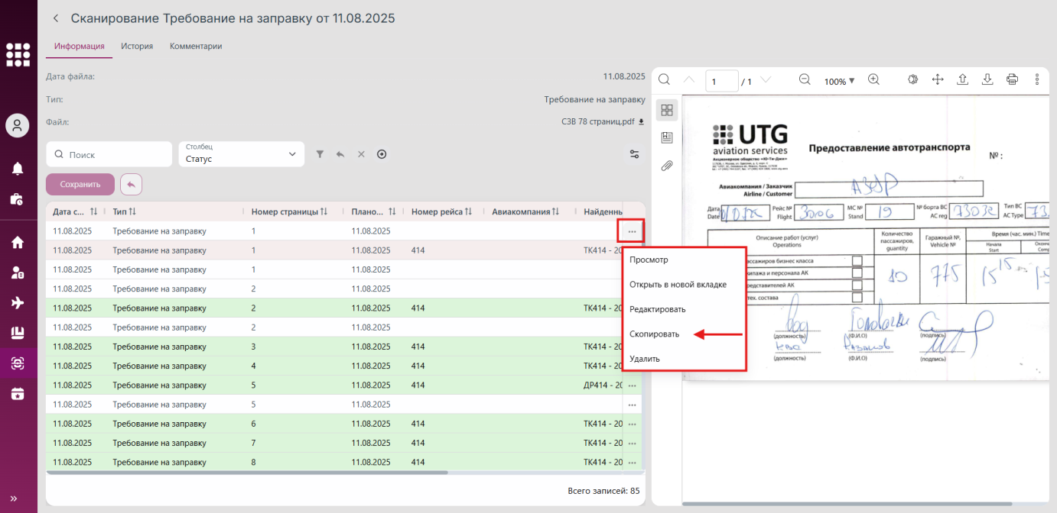
Рис. 174 Кнопка для создания копии отсканированного файла в контекстном меню
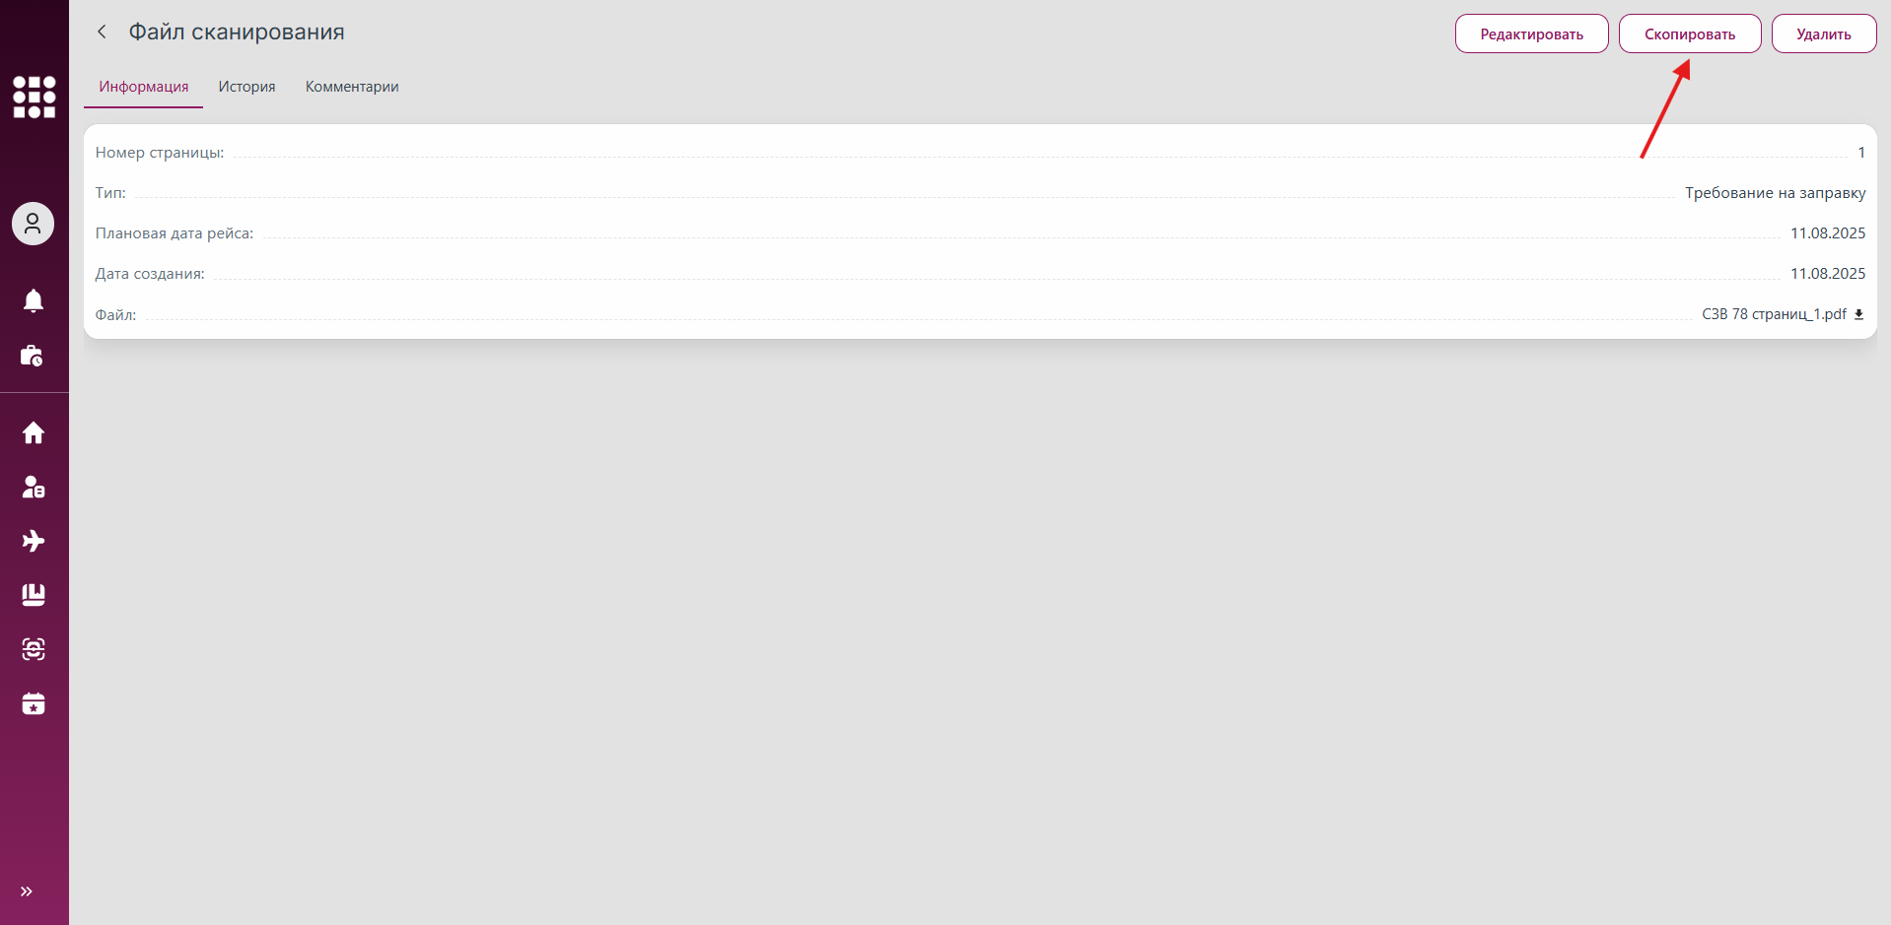
Рис. 175 Кнопка для создания копии отсканированного файла в карточке отсканированного файла
Изменения будут зафиксированы в истории изменений на вкладке «История» в карточке сканирования файла. Описание работы с историей изменений смотреть в пункте 3.3.9 Просмотр истории изменений по сканированию файла.

3.3.7 Просмотр карточки отсканированного файла (после разбиения)
Карточка отсканированного файла состоит из нескольких вкладок:
- «Информация» – содержит основные данные по файлу, созданному после разбиения;
- «История» – содержит историю изменений по отсканированному файлу;
- «Комментарии» – чат пользователей по отсканированному файлу.
Для того чтобы просмотреть карточку отсканированного файла, необходимо сделать следующее:
1. Перейти в карточку сканирования файла (см пункт 3.3.3 Просмотр карточки сканирования файла).
2. Перейти в карточку отсканированного файла одним из способов:
- вызвать контекстное меню нажатием правой кнопкой мыши на ячейку строки с нужной записью в таблице со списком файлов и выбрать действие «Просмотр» или «Открыть в новой вкладке» (см. пункт 3.2.2.12 Меню действий с записями таблицы);
- выбрать действие «Просмотр» или «Открыть в новой вкладке» в контекстном меню (три точки) файла (рис. 176).
3. Откроется карточка отсканированного файла (рис. 177). При выборе действия «Открыть в новой вкладке» карточка откроется в отдельном окне браузера.

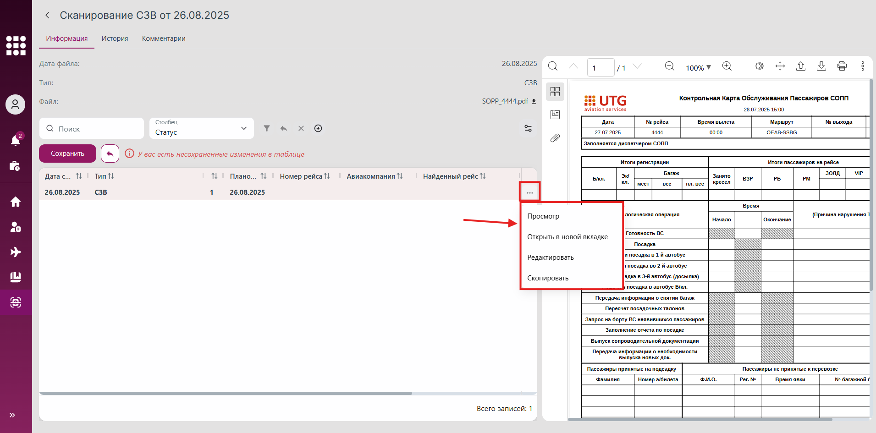
Рис. 176 Кнопки для открытия карточки отсканированного файла
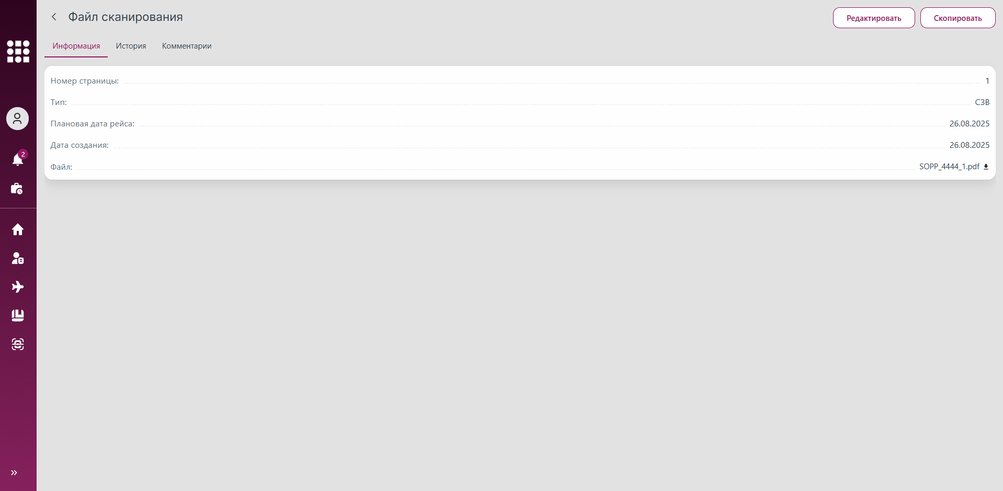
Рис. 177 Карточка отсканированного файла

3.3.8 Предпросмотр и скачивание отсканированного файла (после разбиения)
Для просмотра отсканированного файла необходимо осуществить шаги по одному из вариантов:
Вариант 1.
1. Перейти к карточке сканирования файла (см. пункт 3.3.3 Просмотр карточки сканирования файла).
2. На вкладке «Информация» в списке файлов, созданных после разбиения, кликом выбрать нужный файл в списке.
3. В правой части экрана в области предпросмотра отобразится выбранный файл (рис. 178). Для скачивания данного файла необходимо будет нажать на иконку «Скачать» в верхней части области предпросмотра.
Вариант 2.
1. Перейти к карточке сканирования файла (см. пункт 3.3.3 Просмотр карточки сканирования файла).
2. Перейти к карточке конкретного отсканированного файла (см. пункт 4.8.7 Просмотр карточки отсканированного файла (после разбиения).
2. На вкладке «Информация» в поле «Файл» (рис. 179) нажать на название файла для просмотра или «Скачать» для скачивания.
По нажатию на иконку «Скачать» рядом с названием файла, будет осуществлять скачивание файла на устройство пользователя.
По нажатию на название файла откроется окно предпросмотра документа, аналогичное формам предпросмотра файлов в других разделах. В данном окне файл также можно скачать.
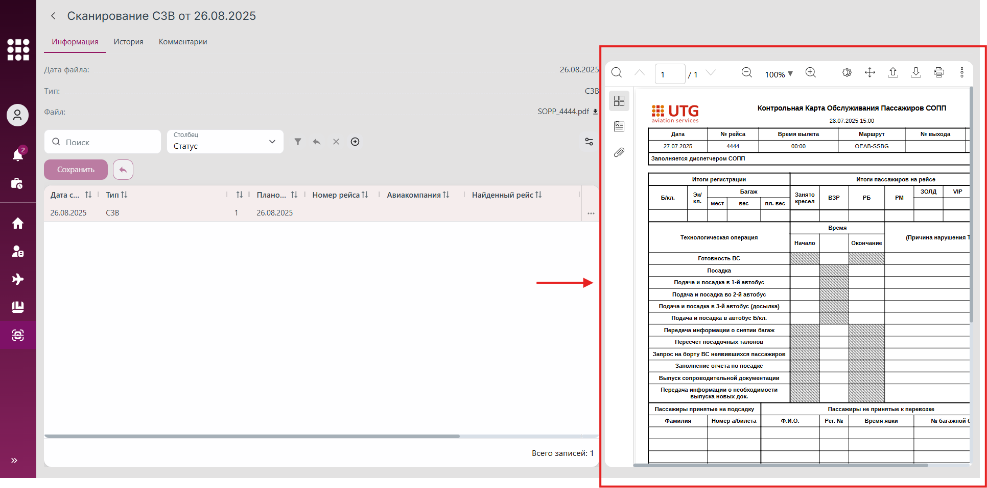
Рис. 178 Область предпросмотра файла в карточке сканирования
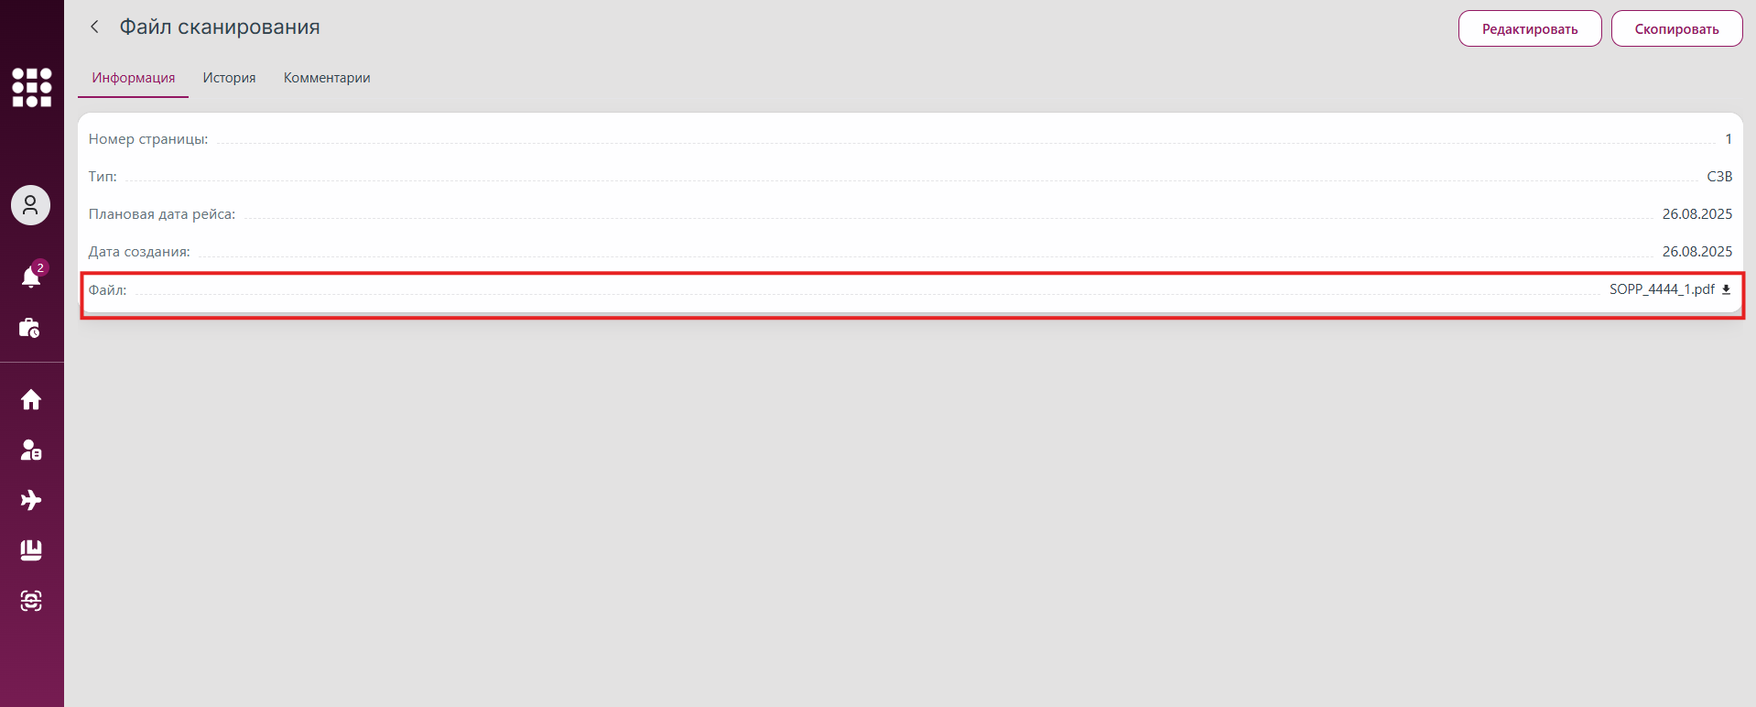
Рис. 179 Кнопка для просмотра и скачивания в карточке отсканированного файла

3.3.9 Просмотр истории изменений по сканированию файла
История изменений по сканированию файла доступна на вкладке «История» в карточке сканирования.
Действия, доступные пользователю на вкладке, аналогичны действиям с историей рейса (см. описание в пункте 3.2.16 Просмотр истории изменений).

3.3.9.1 Просмотр истории изменений свойства сканирования файла
В системе реализована функция просмотра истории изменений свойств объекта непосредственно в его карточке.
Для просмотра истории свойства сканирования файла необходимо осуществить шаги аналогично просмотру свойств рейса (см. описание в пункте 3.2.16.1 Просмотр истории изменений свойства рейса).

3.3.10 Чат по карточке сканирования (комментарии)
Для обмена сообщениями по сканированию добавленного файла между пользователями системы доступен чат в карточке сканирования файла на вкладке «Комментарии» (рис. 180).
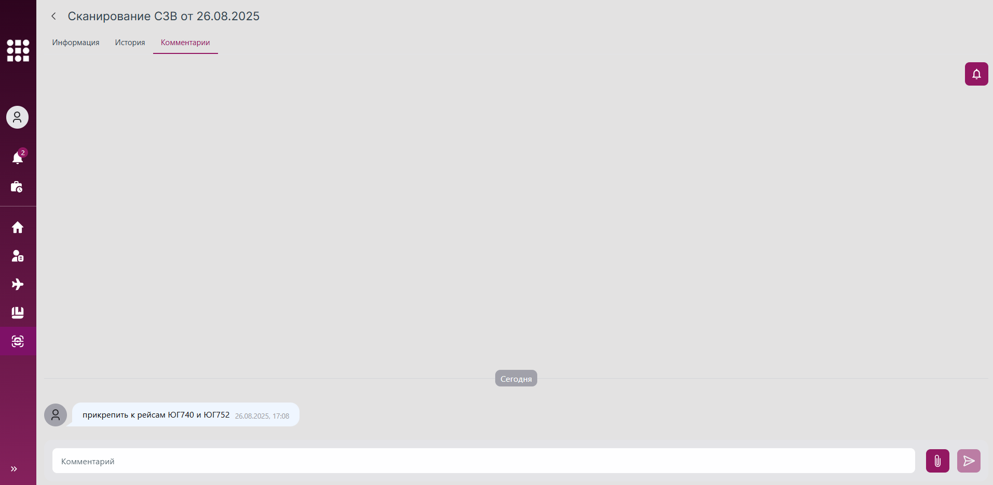
Рис. 180 Чат по карточке сканирования файла
Действия, доступные пользователю на вкладке, аналогичны действиям с чатом по рейсу (см. описание в пункте 3.2.17 Чат по рейсу (комментарии)).

3.4 Работа с экспортом данных и отчетами
Для обеспечения пользователей актуальными данными для анализа, планирования и принятия управленческих решений в системе реализован функционал экспорта данных и выгрузки отчетов.
Экспорт данных позволяет выгружать данные, представленные в табличном виде (например, списки обращений, рейсов, заявок), в формате на выбор:
- .xlsx;
- .csv;
- .txt.
Параметры для экспорта данных задаются пользователем с помощью панели фильтров перед запуском выгрузки.
Также система предоставляет возможность генерации предустановленных отчетов по различным направлениям (общий отчет, отчет по расхождениям, реестры, сверка тарифов и другие).
Параметры для формирования отчетов задаются пользователем с помощью панели фильтров перед запуском выгрузки.
Для выгрузки отчета «Отчет по услуге» параметры для формирования отчета задаются в отдельном модальном окне, которое открывается по нажатию на название отчета (рис. 181).
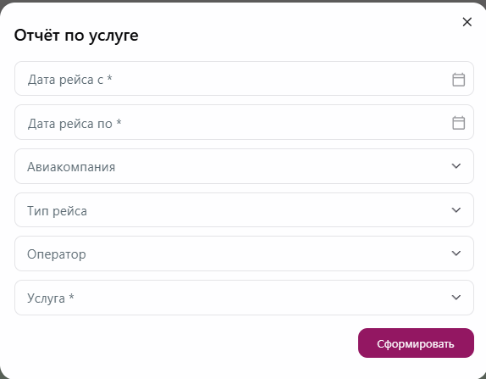
Рис. 181 Окно ввода параметров для формирования отчета «Отчет по услуге»
Система формирует файл, содержащий только те данные, которые соответствуют примененным фильтрам. Это позволяет пользователям получать детализированные выборки без необходимости ручной обработки информации.
Перечень доступных действий в разделе «История отчетов»:
- просмотр списка выгрузок;
- фильтрация списка выгрузок;
- скачивание отчета;
- повтор выгрузки;
- отмена выгрузки.
Ролевая модель работы с отчетами представлена в Приложение 4.

3.4.1 Просмотр истории отчетов и экспорта данных
Для просмотра истории выгрузок отчетов и экспорта данных пользователя, необходимо кликнуть мышью на иконку раздела «История отчетов» в навигационном меню системы. Откроется модальное окно со списком выгрузок отчетов и экспорта данных пользователя (рис. 182).
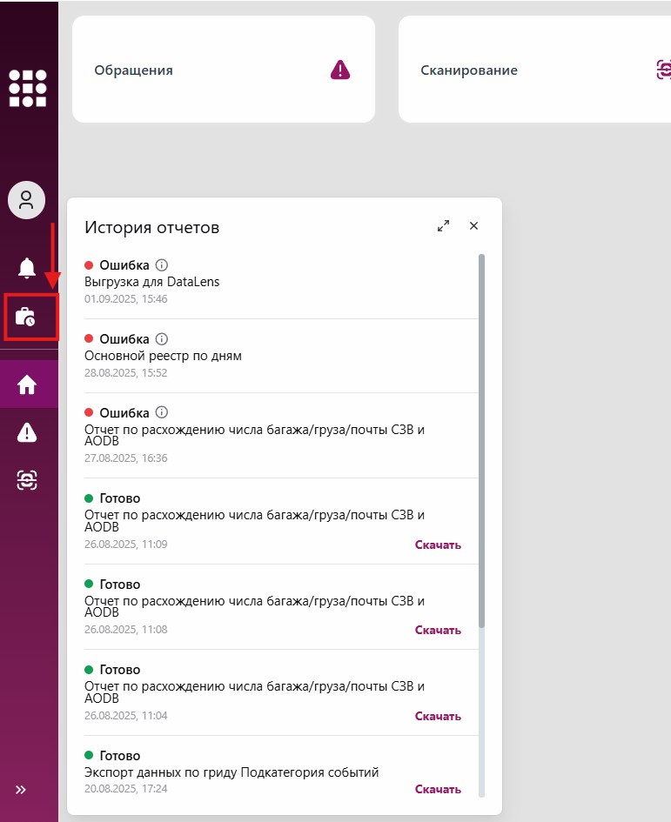
Рис. 182 Список выгрузок отчетов и экспорта данных в модальном окне
Для просмотра списка на отдельной странице (рис. 184) необходимо нажать на кнопку «Развернуть» в открывшемся модальном окне (рис. 183).
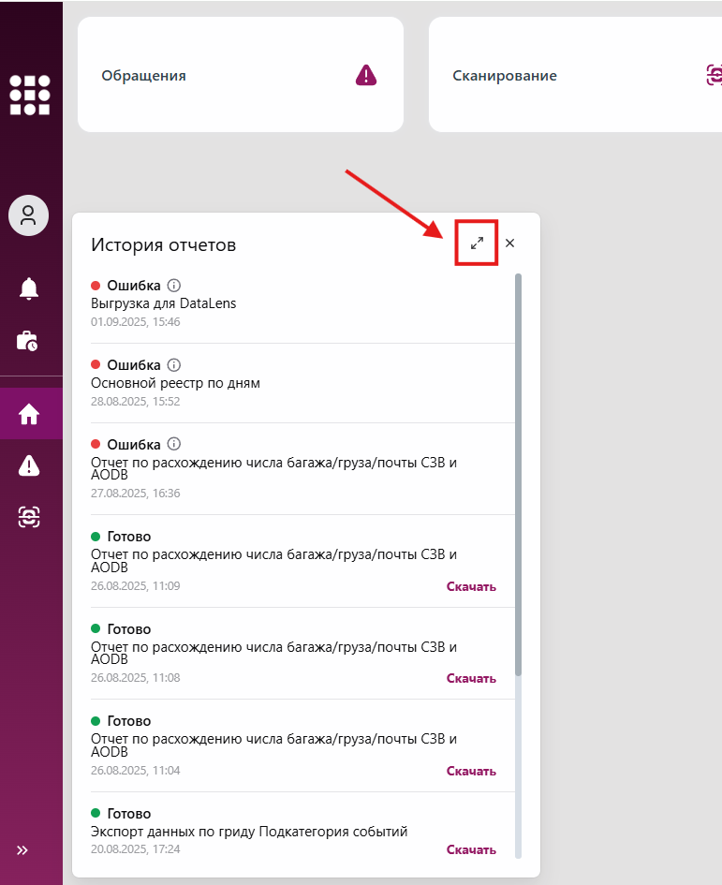
Рис. 183 Кнопка для просмотра списка выгрузок отчетов и экспорта данных на отдельной странице
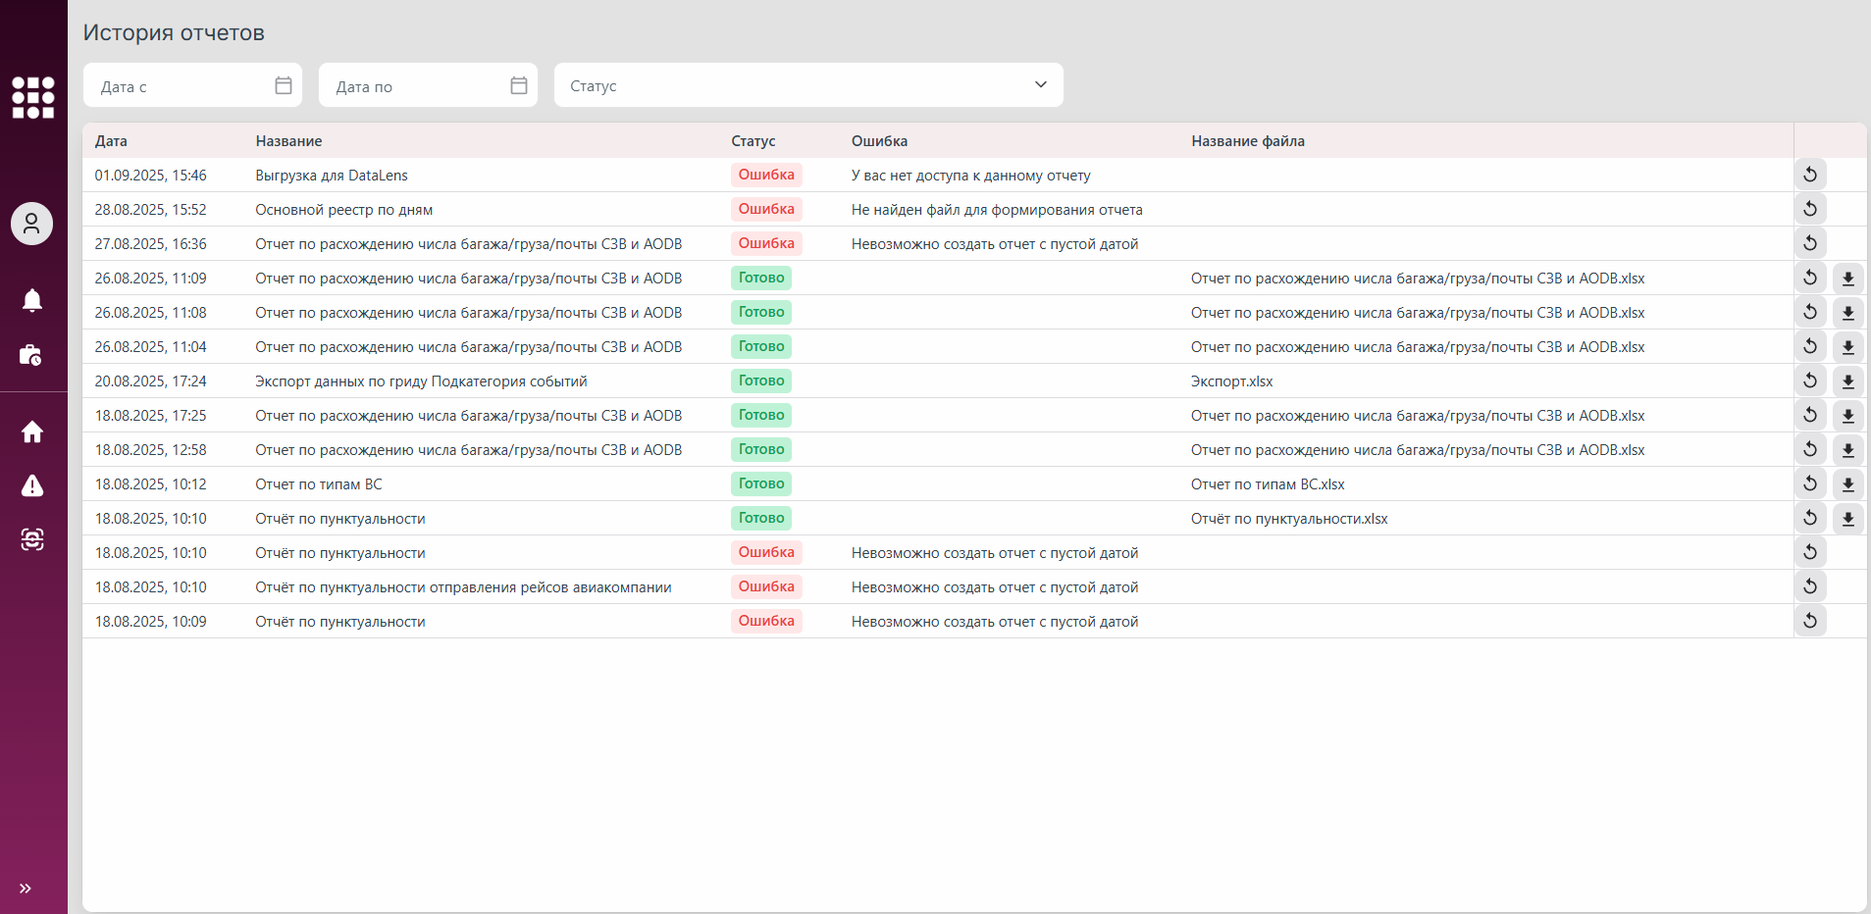
Рис. 184 Список выгрузок отчетов и экспорта данных на отдельной странице
Для быстрого поиска нужного отчета или экспорта данных в списке предусмотрена фильтрация списка по статусу и дате выгрузки.
Чтобы применить фильтры к списку, необходимо задать параметры в полях фильтров (рис. 185).
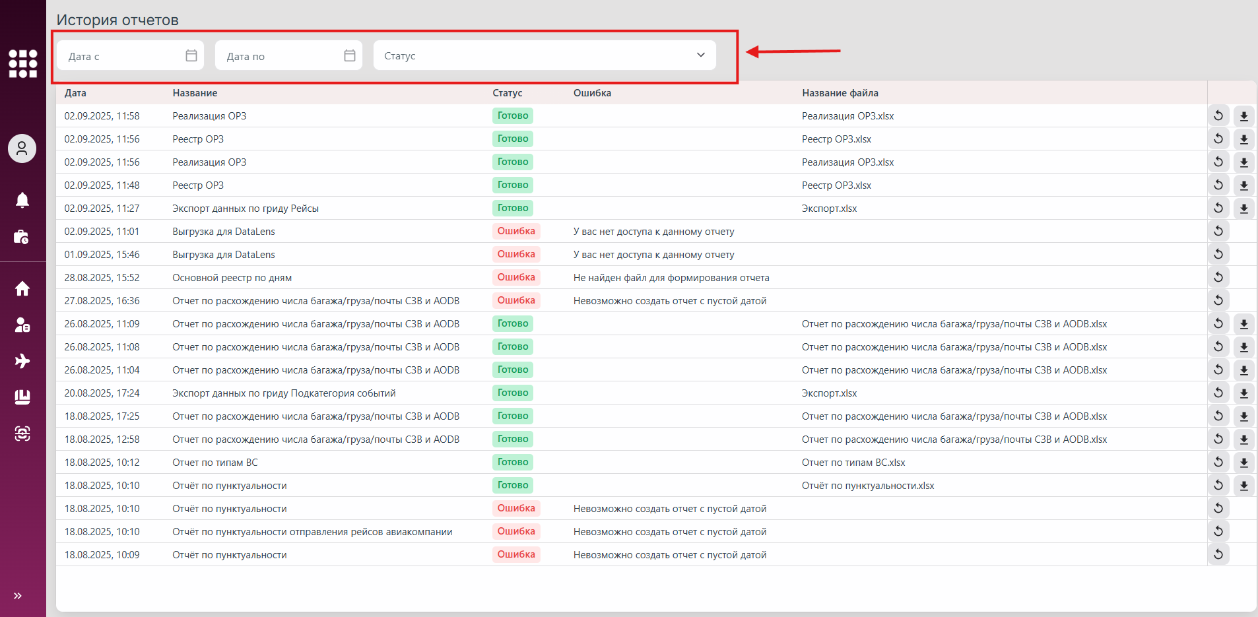
Рис. 185 Фильтры для истории отчетов

3.4.2 Запуск выгрузки отчета или экспорта данных
Для экспорта данных необходимо:
- Перейти в раздел навигационного меню, данные которого требуется экспортировать.
- Открыть панель фильтров (рис. 186).
- Применить фильтры (если требуется), выбрать в блоке «Экспорт данных» предпочтительный формат выгрузки, нажав на нее в списке (рис. 187).
Для выгрузки отчета следует:
- Перейти в нужный раздел навигационного меню.
- Открыть панель фильтров (рис. 186).
- Применить фильтры (если требуется), в блоке «Выгрузка отчетов» выбрать тип отчета, нажав на нужный в списке (рис. 188).
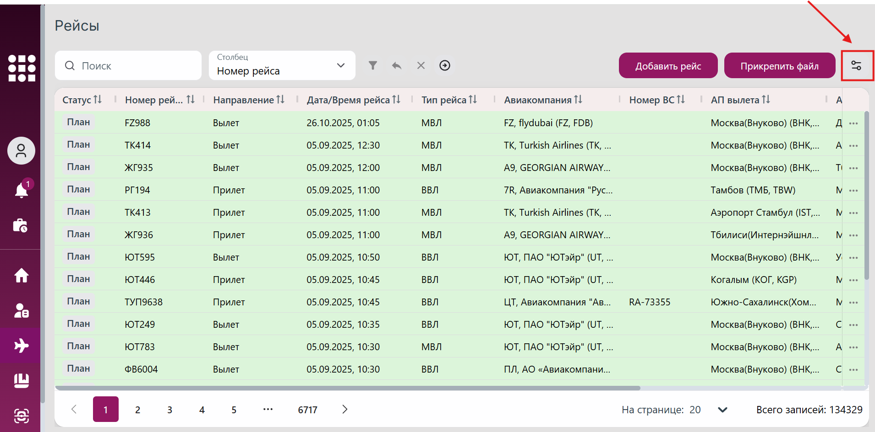
Рис. 186 Кнопка для открытия панели фильтров
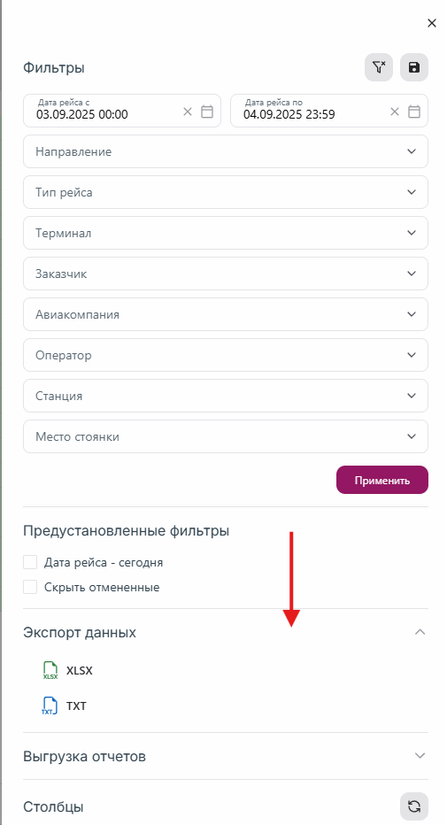
Рис. 187 Экспорт данных в панели фильтров
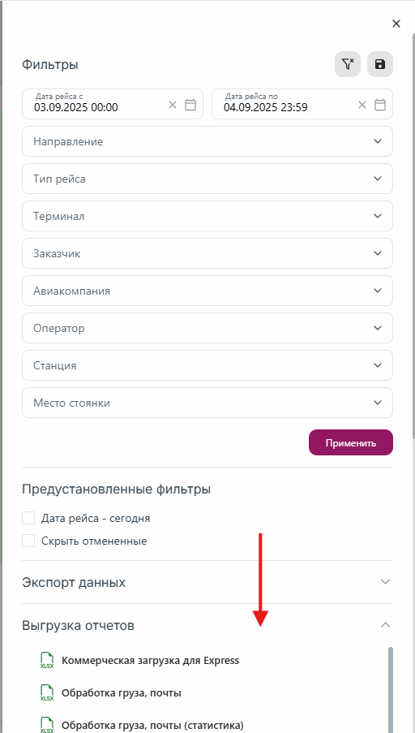
Рис. 188 Выгрузка отчетов в панели фильтров

Система запустит процесс формирования файла с отчетом или экспортом данных, согласно заданным пользователем параметрам.

3.4.3 Скачивание отчета или экспорта данных
По результатам выгрузки отчета или экспорта данных пользователь получит уведомление (рис. 189).
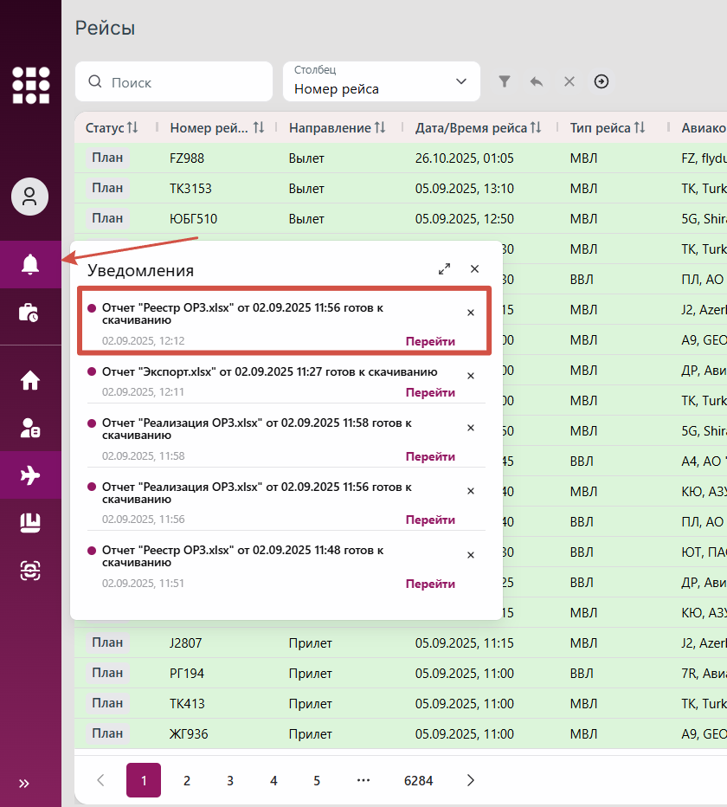
Рис. 189 Уведомление о готовности отчета
Чтобы скачать успешно сформированный системой отчет/экспорт данных, необходимо осуществить шаги по одному из вариантов:
Вариант 1.
Осуществить шаги согласно 3.10.1.2 Скачивание выгрузки/отчета из уведомления
Вариант 2.
- Перейти в раздел «История отчетов».
- Нажать на кнопку «Скачать» напротив нужного отчета в списке (рис. 190).
- Система осуществит скачивание выбранного отчета/экспорта данных на устройство пользователя.
Вариант 3.
- Нажать на кнопку «Перейти» в отобразившемся после формирования выгрузки push-уведомлении (см. пункт 3.10 Работа с уведомлениями) (рис. 191).
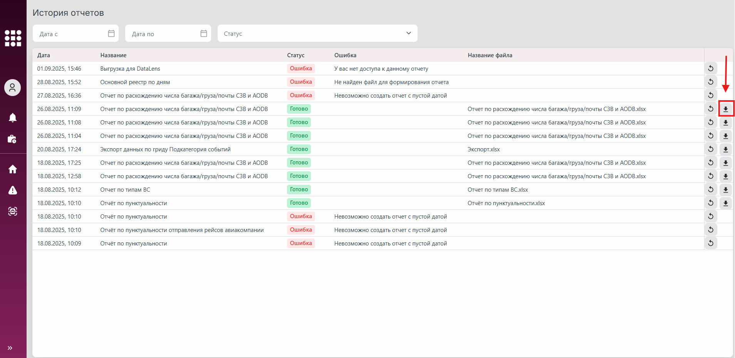
Рис. 190 Кнопка для скачивания отчета/экспорта данных
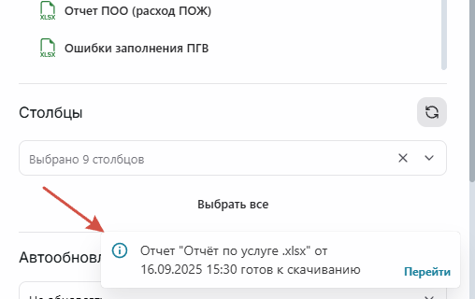
Рис. 191 Push-уведомление о готовности отчета/экспорта данных

3.4.4 Повтор выгрузки отчета или экспорта данных
При необходимости повторить выгрузку отчета/экспорта данных, необходимо:
- Перейти в раздел «История отчетов».
- Нажать на кнопку «Повторить» напротив нужного отчета/экспорта данных в списке (рис. 192).
- Система запустит формирование выбранного отчета/экспорта данных.

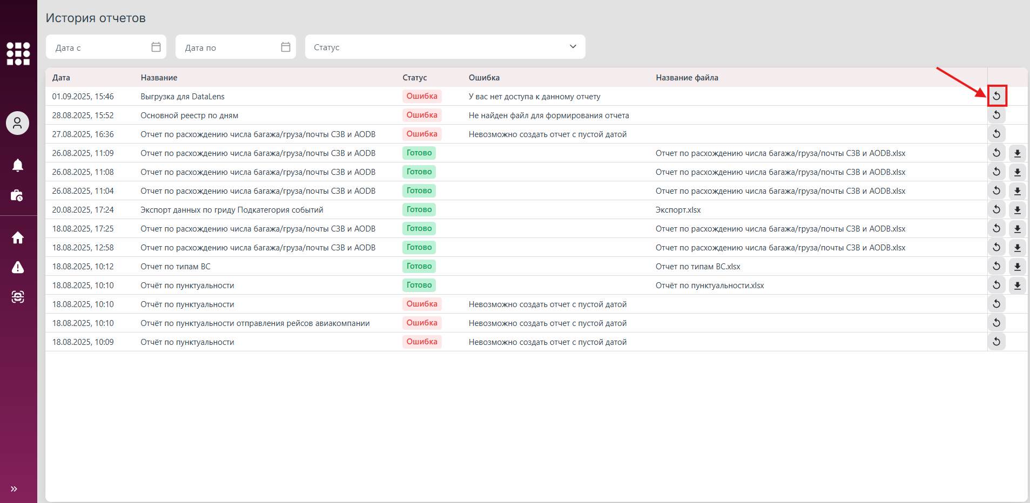
Рис. 192 Кнопка для повторной выгрузки отчета/экспорта данных

3.4.5 Отмена выгрузки отчета или экспорта данных
При необходимости отменить запущенную выгрузку отчета/экспорта данных, необходимо:
- Перейти в раздел «История отчетов».
- Нажать на кнопку «Отменить» напротив нужного отчета/экспорта данных в списке (рис. 193).
- Система отменит формирование выбранного отчета/экспорта данных.
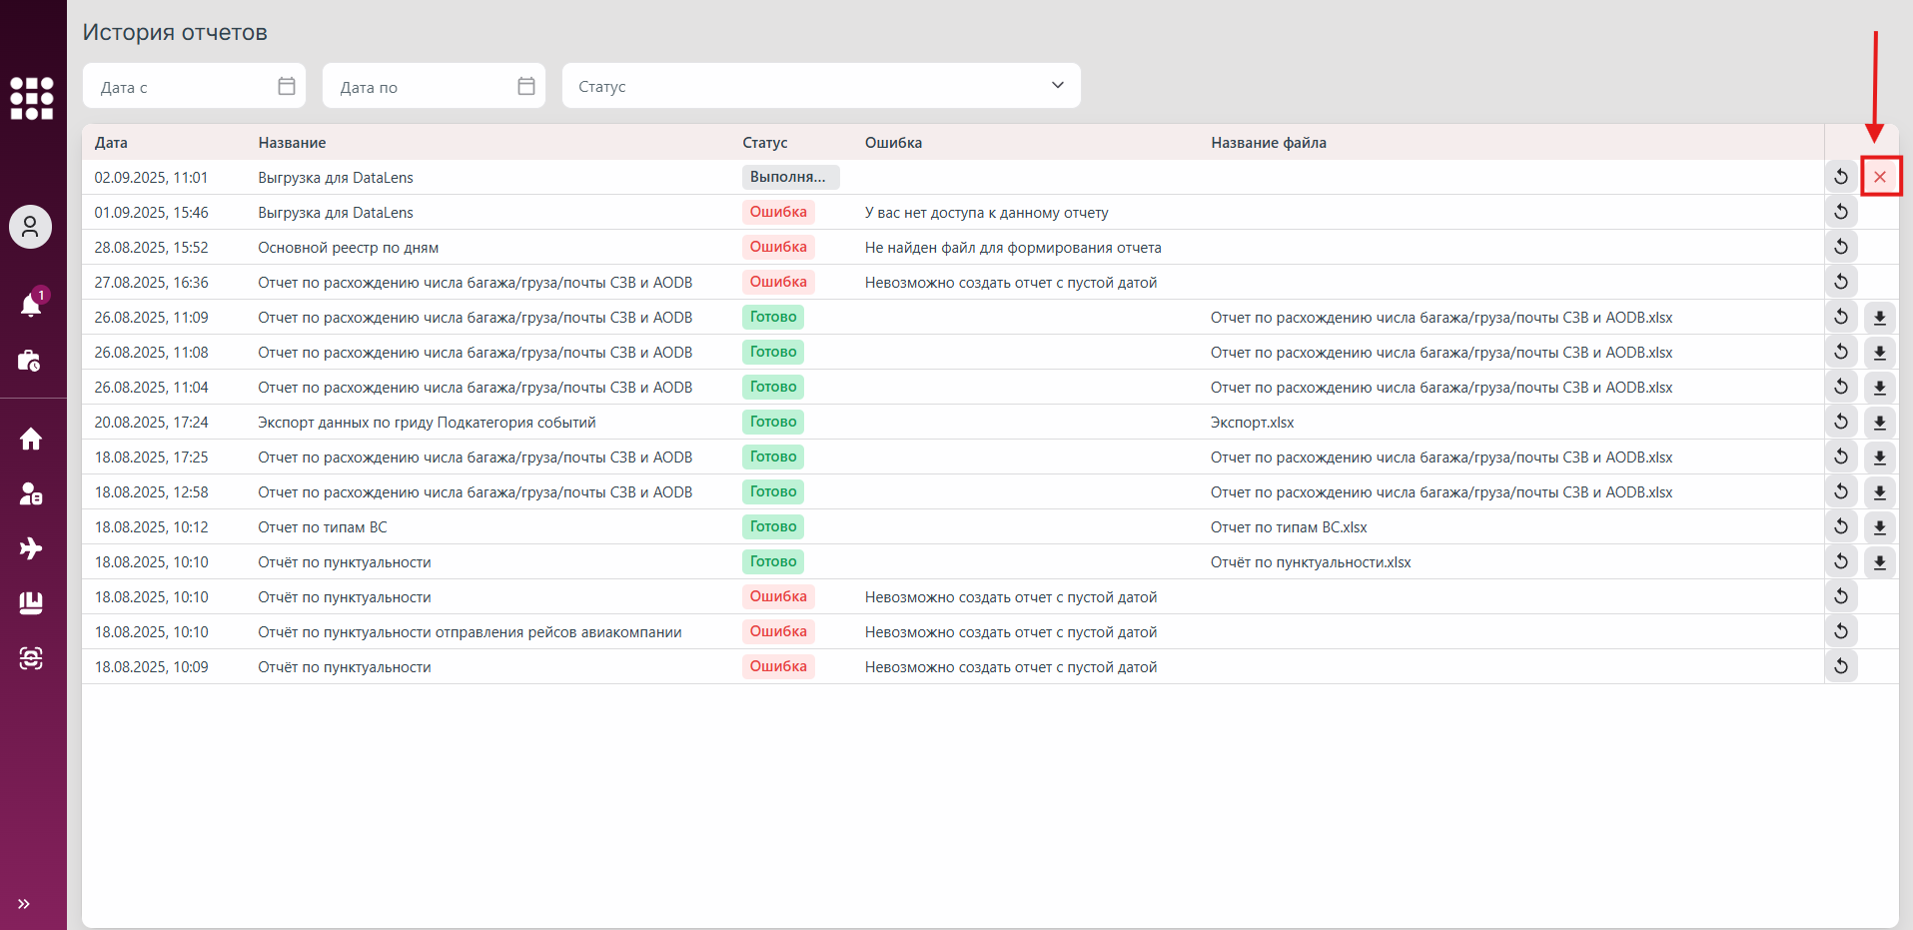
Рис. 193 Кнопка для отмены выгрузки отчета/экспорта данных

3.5 Работа с заявками
Раздел «Заявки» предназначен для учёта запросов на выполнение работ, не входящих в стандартный пакет услуг авиакомпании в рамках рейса.
Заявка — это формализованный запрос на оказание дополнительной услуги по технологическому обслуживанию воздушного судна (ВС). Каждая заявка содержит следующую информацию:
- описание требуемой услуги;
- данные о статусе выполнения работ;
- иную служебную информацию, необходимую для обработки и исполнения запроса.
Данный функционал позволяет систематизировать и отслеживать процесс выполнения внеплановых или дополнительных работ, обеспечивая полный контроль над всеми операциями по обслуживанию ВС.
Перечень доступных действий в разделе «Заявки»:
- просмотр списка заявок;
- поиск и фильтрация заявок;
- добавление новой заявки;
- редактирование существующих заявок;
- копирование заявки;
- прикрепление к заявке файлов;
- комментирование заявки;
- просмотр истории изменений заявки;
- отмена заявки;
- отказ от заявки;
- запуск автопроверки заявки;
- закрытие заявки по плану;
- подтверждение выполнения заявки;
- чат по заявке;
- экспорт данных по заявке;
- выгрузка отчетов по заявке.
Ролевая модель работы с заявками представлена в Приложение 5.

3.5.1 Просмотр списка заявок
Список заявок состоит из заявок, созданных системой автоматически при получении заявок из внешнего источника данных, а также из заявок, добавленных пользователями с доступом к созданию заявок вручную.
Просмотр списка заявок доступен в разделе «Заявки» в навигационном меню (рис. 194).
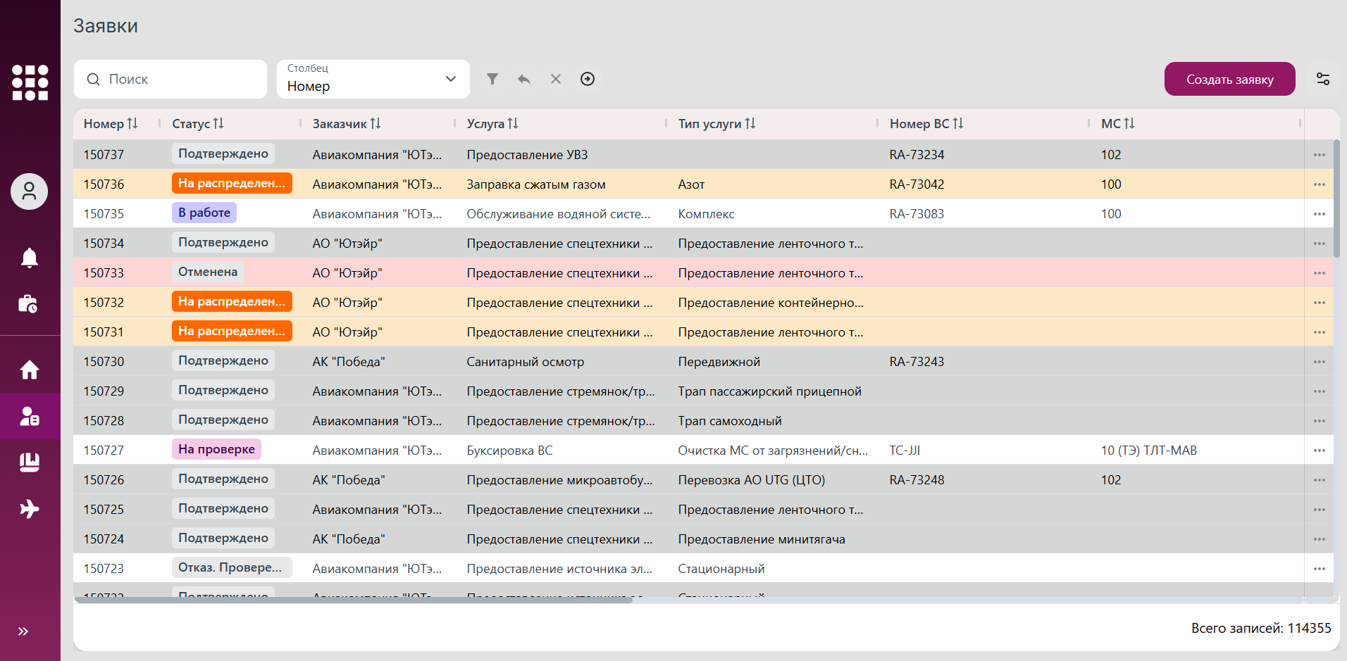
Рис. 194 Список заявок
Список заявок по умолчанию отображается в виде динамической таблицы, с данными которой пользователь может выполнять разные операции (см. пункт 3.2.2 Работа с динамическими таблицами в системе).
Для смены вида списка необходимо совершить действия, аналогичные действиям для списка рейсов в разделе «Рейсы» (описание в пункте 3.2.1 Просмотр списка рейсов).

3.5.2 Добавление заявки
Чтобы добавить заявку, необходимо нажать кнопку «Создать заявку» (рис. 195) над списком заявок в разделе «Заявки». Модальные окна для операций добавления и редактирования заявки выглядят идентично (рис. 196).
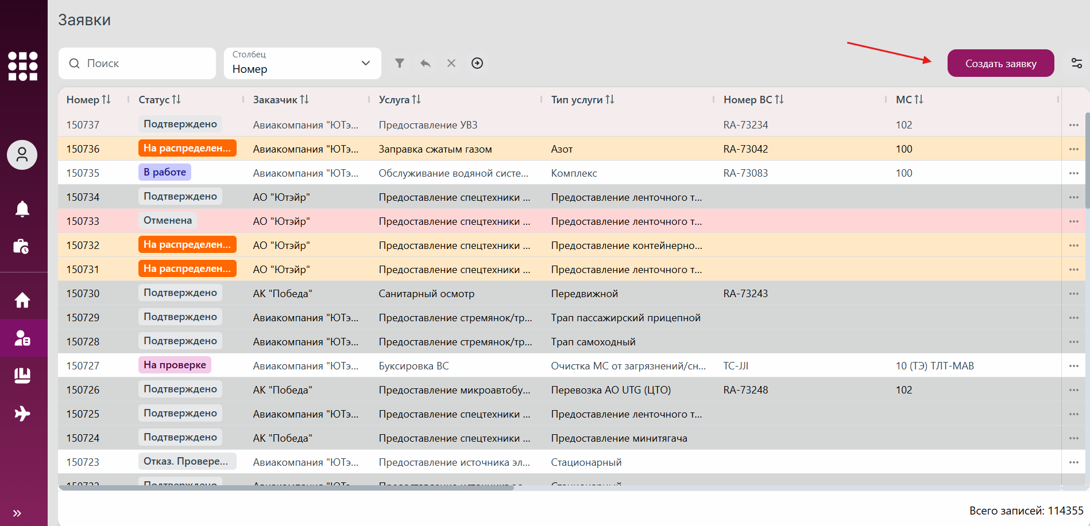
Рис. 195 Кнопка для создания заявки
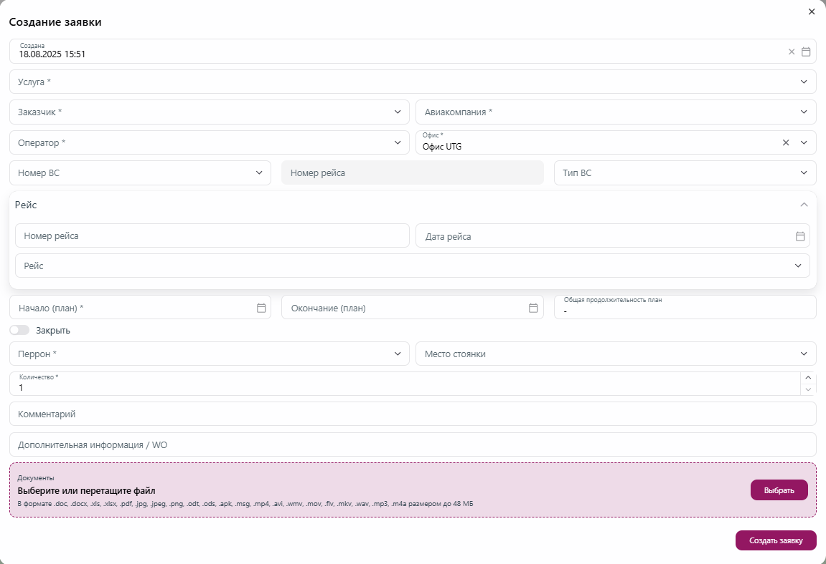
Рис. 196 Форма создания заявки
Для сохранения заявки необходимо:
- Заполнить обязательные поля формы.
- При необходимости изменить положение тумблера «Закрыть» на «включено». В этом случае созданная заявка будет закрыта по плану (см. пункт 3.5.17 Закрытие заявки по плану).
- При переводе тумблера «Закрыть» в режим «включено» на форме создания заявки отображается тумблер «Отказ». При необходимости изменить положение тумблера «Отказ» на «включено». В этом случае по созданной заявке будет зафиксирован отказ (см. пункт 3.5.11 Отказ от заявки).
- Нажать кнопку «Создать заявку».
После чего созданная заявка появится в списке в статусе «На распределении». Добавленные при создании заявки файлы будут доступны для просмотра и скачивания на вкладке «Файлы» в карточке заявки.

3.5.3 Просмотр карточки заявки
Карточка заявки состоит из нескольких вкладок:
- «Информация» – содержит основные данные по заявке. Перечень полей зависит от условия применения услуги.
- «Файлы» – содержит файлы, прикрепленные к заявке.
- «Чат с АК» – чат с авиакомпанией по заявке.
- «История» – содержит историю изменений по заявке.
- «Комментарии» – чат пользователей по заявке.
Для того чтобы просмотреть карточку заявки, необходимо сделать следующее:
1. Перейти в раздел «Заявки» в навигационном меню.
2. Перейти в карточку заявки одним из способов:
- нажать на запись о заявке в списке;
- вызвать контекстное меню нажатием правой кнопкой мыши на ячейку строки с нужной записью в таблице со списком заявок и выбрать действие «Просмотр» или «Открыть в новой вкладке» (см. пункт 3.2.2.12 Меню действий с записями таблицы);
- выбрать действие «Просмотр» или «Открыть в новой вкладке» в контекстном меню (три точки) заявки (рис. 198).
3. Откроется карточка выбранной заявки (рис. 197). При выборе действия «Открыть в новой вкладке» карточка откроется в отдельном окне браузера.
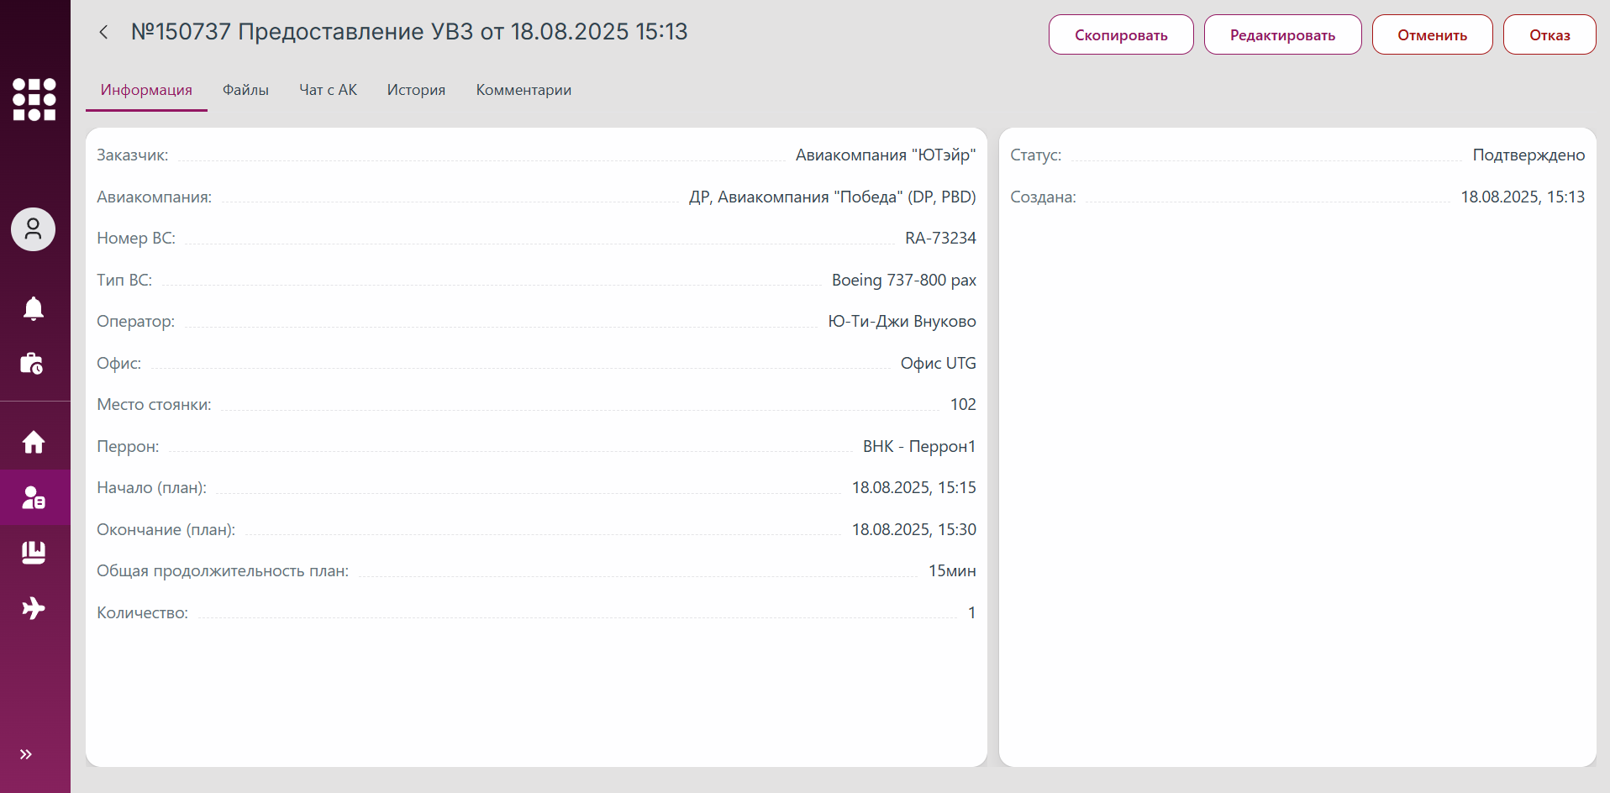
Рис. 197 Карточка заявки
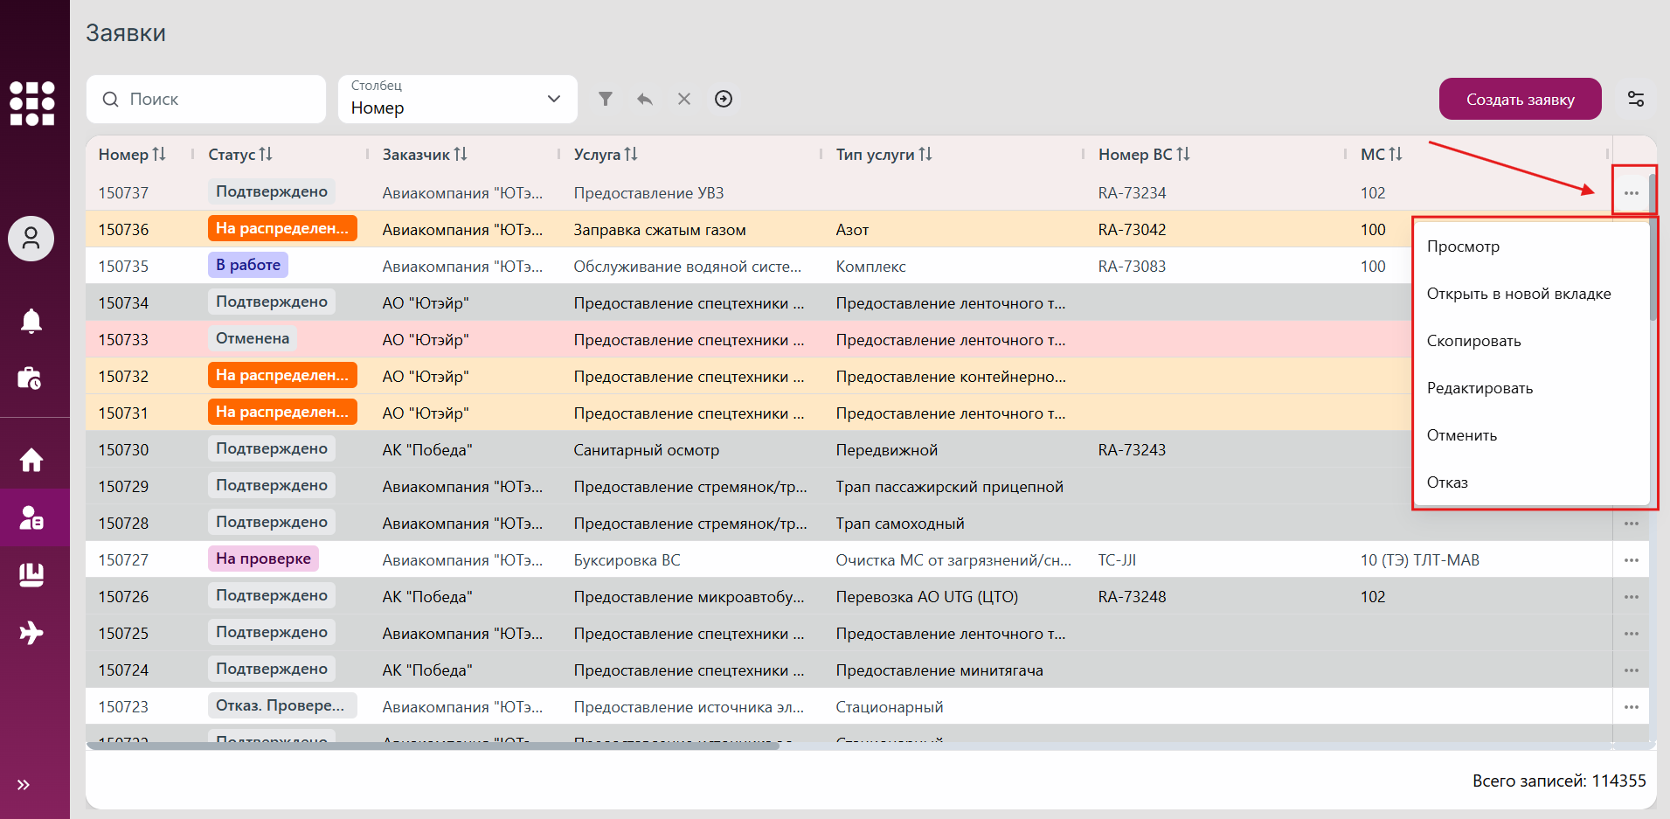
Рис. 198 Контекстное меню заявки

3.5.4 Копирование заявки
Для быстрого создания похожих или часто повторяющихся заявок реализован функционал копирования, т.е. создания новой заявки на основе выбранной.
Копирование заявки можно осуществить 2 способами.
Вариант 1.
1. Перейти к разделу «Заявки» в навигационном меню.
2. Нажать на контекстное меню (три точки) напротив нужной заявки в списке и выбрать действие «Скопировать» (рис. 199).
Вариант 2.
1. Перейти к разделу «Заявки» в навигационном меню.
2. Перейти к карточке заявки (см. пункт 3.5.3 Просмотр карточки заявки).
3. В открывшейся карточке заявки нажать на кнопку «Скопировать» (рис. 200).
Новая заявка будет добавлена с параметрами той, на основе которой она была создана. Для редактирования параметров заявки необходимо перейти на форму редактирования (см. описание в пункте 3.5.5 Редактирование заявки).
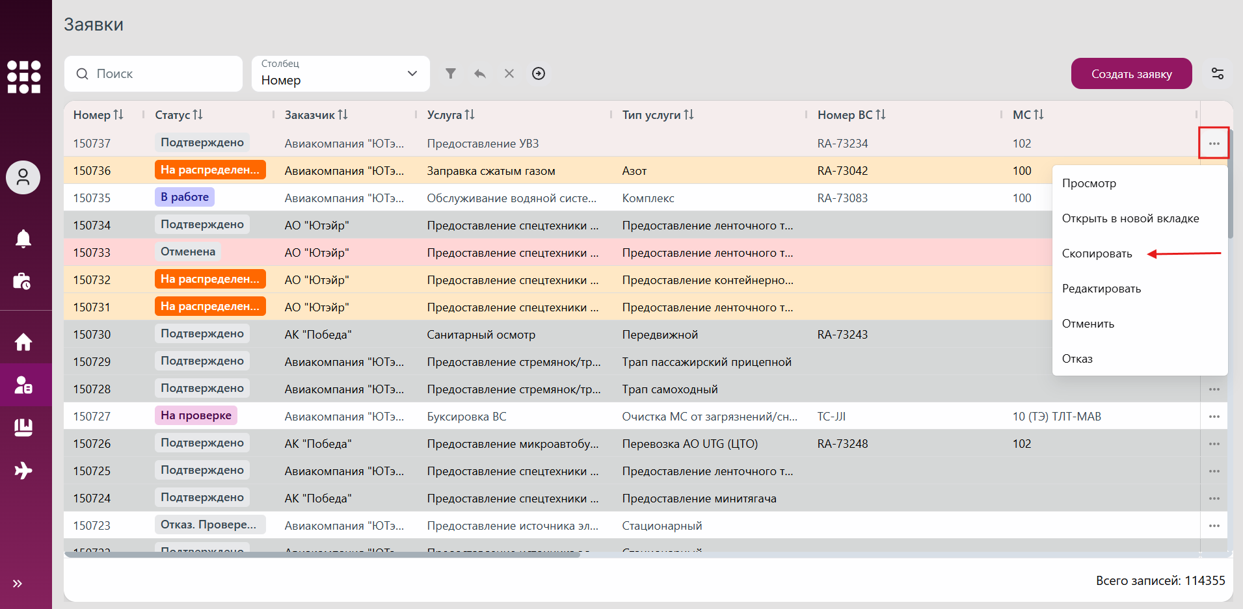
Рис. 199 Кнопка для создания копии заявки через контекстное меню заявки
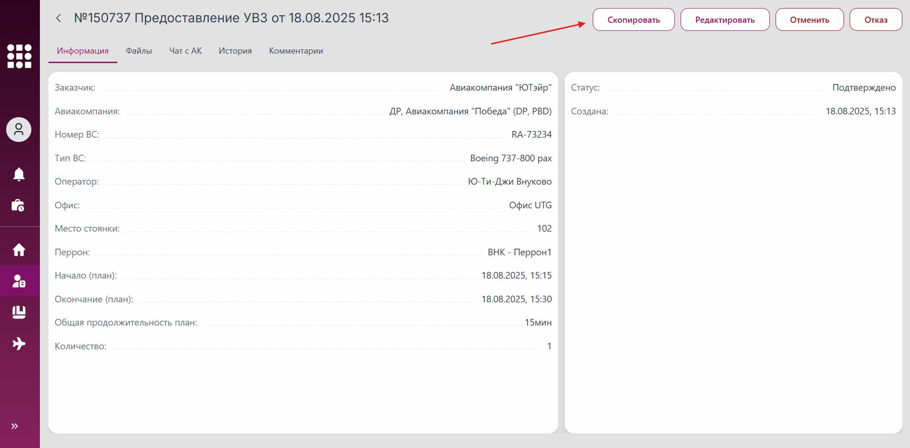
Рис. 200 Кнопка для создания копии заявки в карточке заявки
Внесенные изменения будут зафиксированы в истории изменений на вкладке «История» в карточке заявки. Описание работы с историей изменений смотреть в пункте 3.5.18 Просмотр истории изменений по заявке.

3.5.5 Редактирование заявки
Добавленную заявку при необходимости пользователь системы может отредактировать.
Для редактирования заявки необходимо выполнить шаги по одному из вариантов:
Вариант 1.
1. Перейти к разделу «Заявки» в навигационном меню.
2. Нажать на контекстное меню (три точки) напротив нужной заявки в списке и выбрать действие «Редактировать» (рис. 201).
3. Откроется модальное окно редактирования заявки, идентичное модальному окну добавления заявки (см. пункт 3.5.2 Добавление заявки).
4. После внесения изменений требуется их сохранить по нажатию на кнопку «Сохранить».
Вариант 2.
- Перейти к разделу «Заявки» в навигационном меню.
2. Перейти к карточке заявки (см. пункт 3.5.3 Просмотр карточки заявки).
3. В открывшейся карточке заявки нажать на кнопку «Редактировать» (рис. 202).
- Откроется модальное окно редактирования заявки, идентичное модальному окну добавления заявки (см. пункт 3.5.2 Добавление заявки).
5. После внесения изменений требуется их сохранить по нажатию на кнопку «Сохранить».
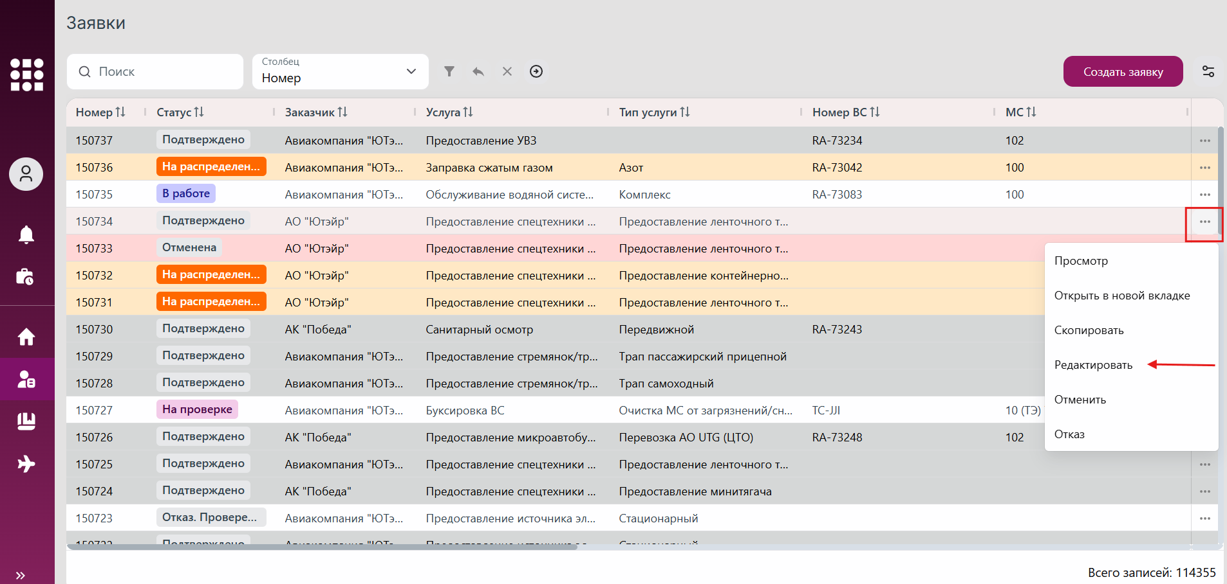
Рис. 201 Кнопка для редактирования заявки в контекстном меню заявки
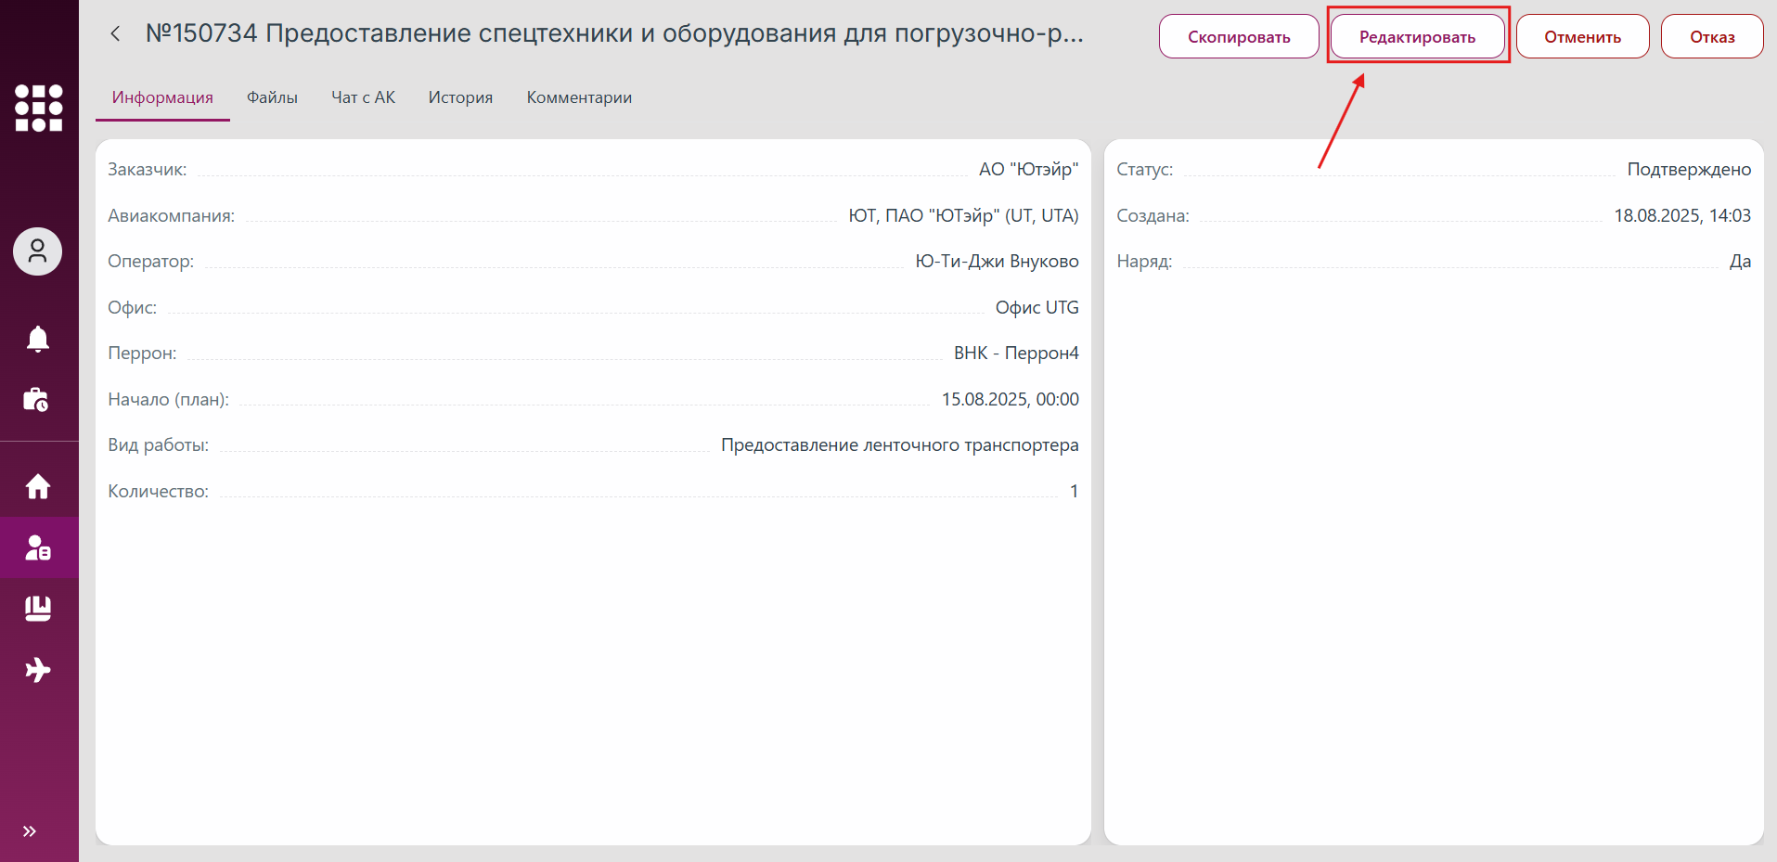
Рис. 202 Кнопка для редактирования заявки в карточке заявки
Внесенные изменения будут зафиксированы в истории изменений на вкладке «История» в карточке заявки. Описание работы с историей изменений смотреть в пункте 3.5.18 Просмотр истории изменений по заявке.

3.5.6 Прикрепление файла к заявке
Пользователь системы может быстро прикрепить файлы к заявке двумя способами.
Вариант 1.
1. Перейти к разделу «Заявки» в навигационном меню.
2. Нажать на контекстное меню (три точки) напротив нужной заявки в списке и выбрать действие «Прикрепить файлы» (рис. 203).
Вариант 2.
1. Перейти к разделу «Заявки» в навигационном меню.
2. Перейти к карточке заявки (см. пункт 3.5.3 Просмотр карточки заявки).
3. В открывшейся карточке заявки нажать на кнопку «Прикрепить файлы» (рис. 204).
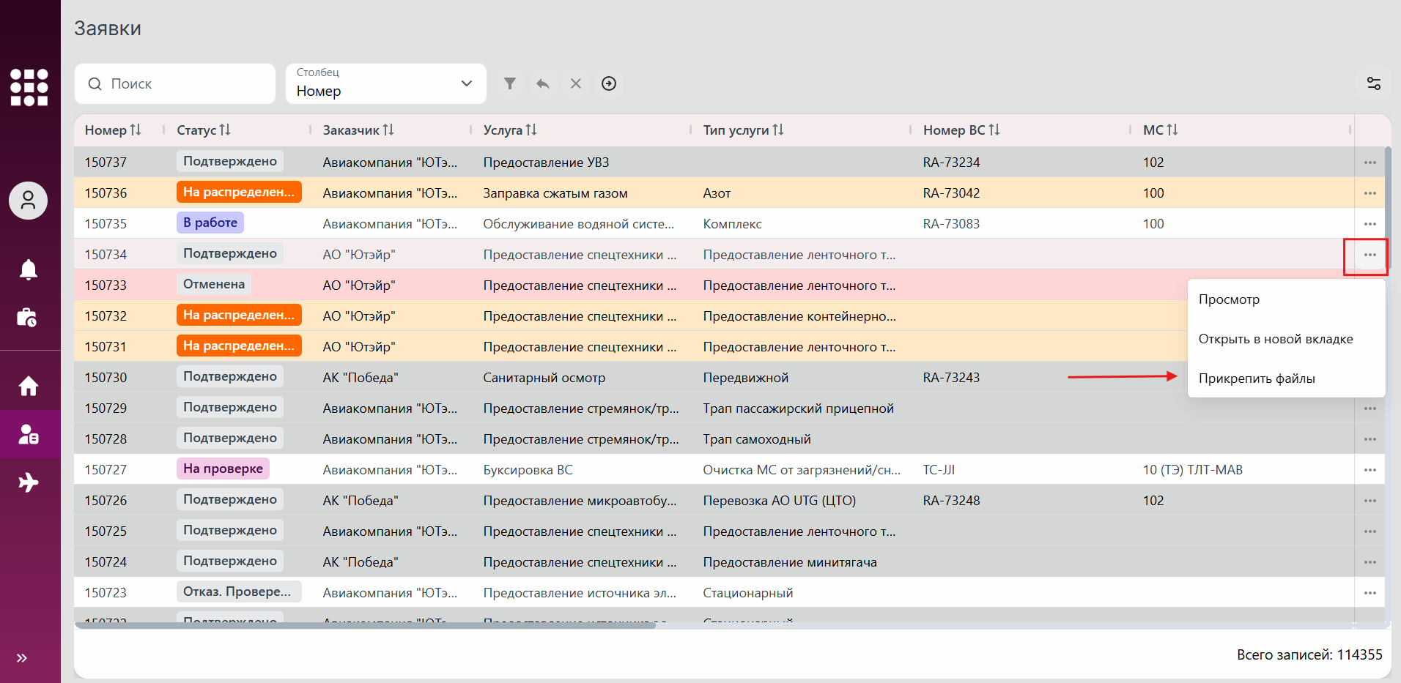
Рис. 203 Кнопка для прикрепления файлов в контекстном меню заявки
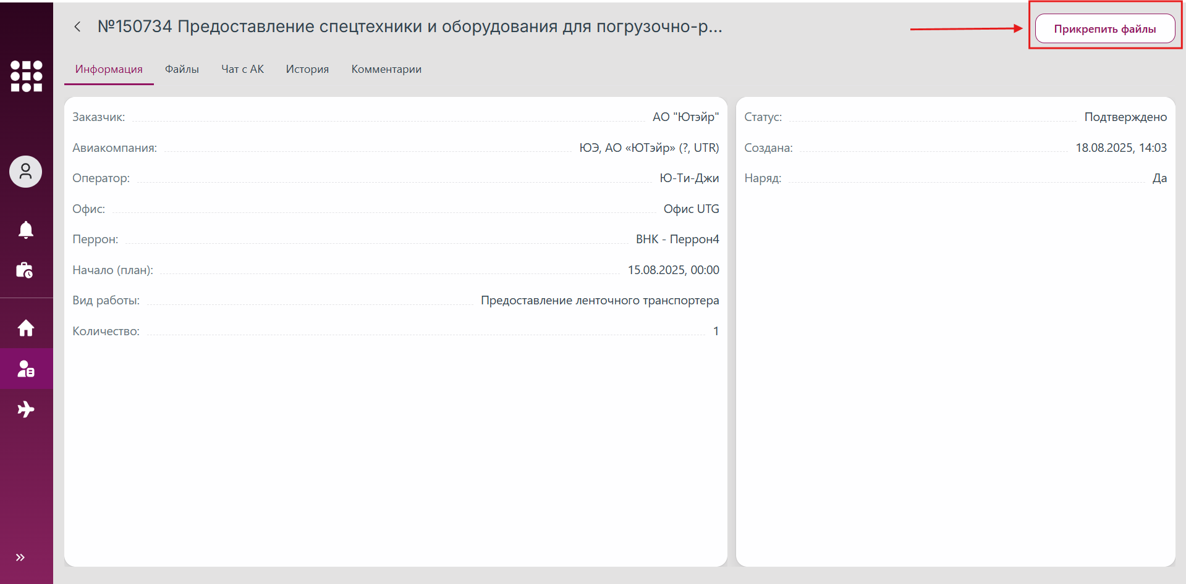
Рис. 204 Кнопка для прикрепления файлов в карточке заявки

3.5.6.1 Просмотр списка добавленных файлов
Добавленные файлы будут доступны для просмотра и скачивания в блоке «Документы» на вкладке «Файлы» в карточке заявки (рис. 205).
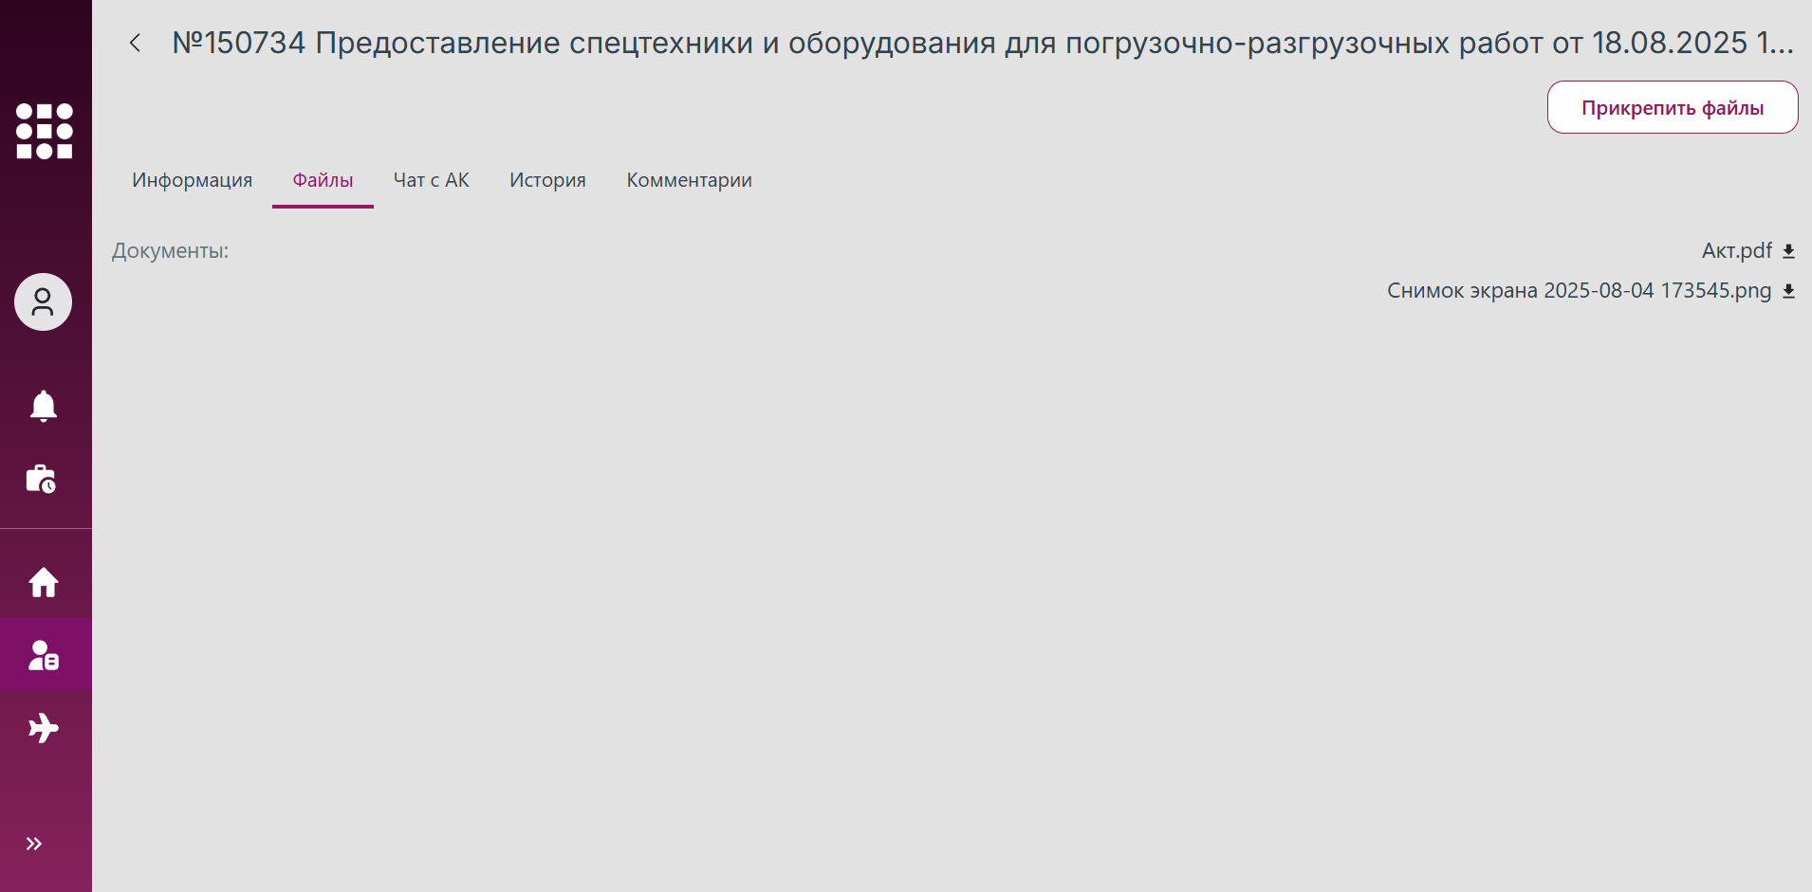
Рис. 205 Список добавленных файлов к заявке
При нажатии на название файла откроется окно предпросмотра документа, аналогичное формам предпросмотра файлов в других разделах. В данном окне файл также можно скачать.
При нажатии на иконку «Скачать» рядом с названием файла, будет осуществлять скачивание файла на устройство пользователя.

3.5.7 Подтверждение заявки
Заявки, созданные клиентом, требуется подтвердить для дальнейшей передачи в работу исполнителям услуг или для закрытия, если работы по заявке не требуются.
Для подтверждения заявки необходимо осуществить следующие шаги по одному из вариантов:
Вариант 1.
1. Перейти к разделу «Заявки» в навигационном меню.
2. Нажать на контекстное меню (три точки) напротив нужной заявки в списке и выбрать действие «Подтвердить» (рис. 206).
Вариант 2.
1. Перейти к разделу «Заявки» в навигационном меню.
2. Перейти к карточке заявки (см. пункт 3.5.3 Просмотр карточки заявки).
3. В открывшейся карточке заявки нажать на кнопку «Подтвердить» (рис. 207).
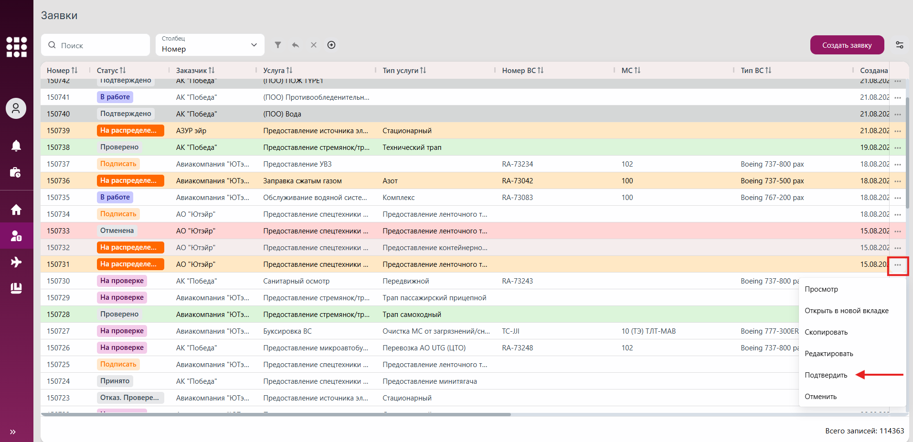
Рис. 206 Кнопка для подтверждения заявки в контекстном меню заявки
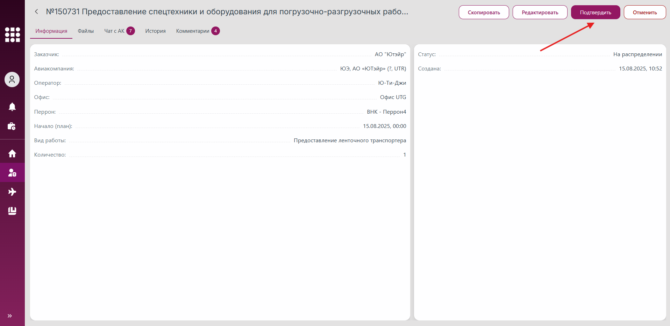
Рис. 207 Кнопка для подтверждения заявки в карточке заявки
Внесенные изменения будут зафиксированы в истории изменений на вкладке «История» в карточке заявки. Описание работы с историей изменений смотреть в пункте 3.5.18 Просмотр истории изменений по заявке.

3.5.8 Отмена заявки
Отменить заявку можно сразу после создания и на любом этапе ее выполнения.
Для отмены созданной заявки необходимо осуществить следующие шаги по одному из вариантов:
Вариант 1.
1. Перейти к разделу «Заявки» в навигационном меню.
2. Нажать на контекстное меню (три точки) напротив нужной заявки в списке и выбрать действие «Отменить» (рис. 208).
3. В открывшемся окне подтвердить операцию отмены заявки, нажав на кнопку «Да» (рис. 210).
Вариант 2.
1. Перейти к разделу «Заявки» в навигационном меню.
2. Перейти к карточке заявки (см. пункт 3.5.3 Просмотр карточки заявки).
3. В открывшейся карточке заявки нажать на кнопку «Отменить» (рис. 209).
4. В открывшемся окне подтвердить операцию отмены заявки, нажав на кнопку «Да» (рис. 210).
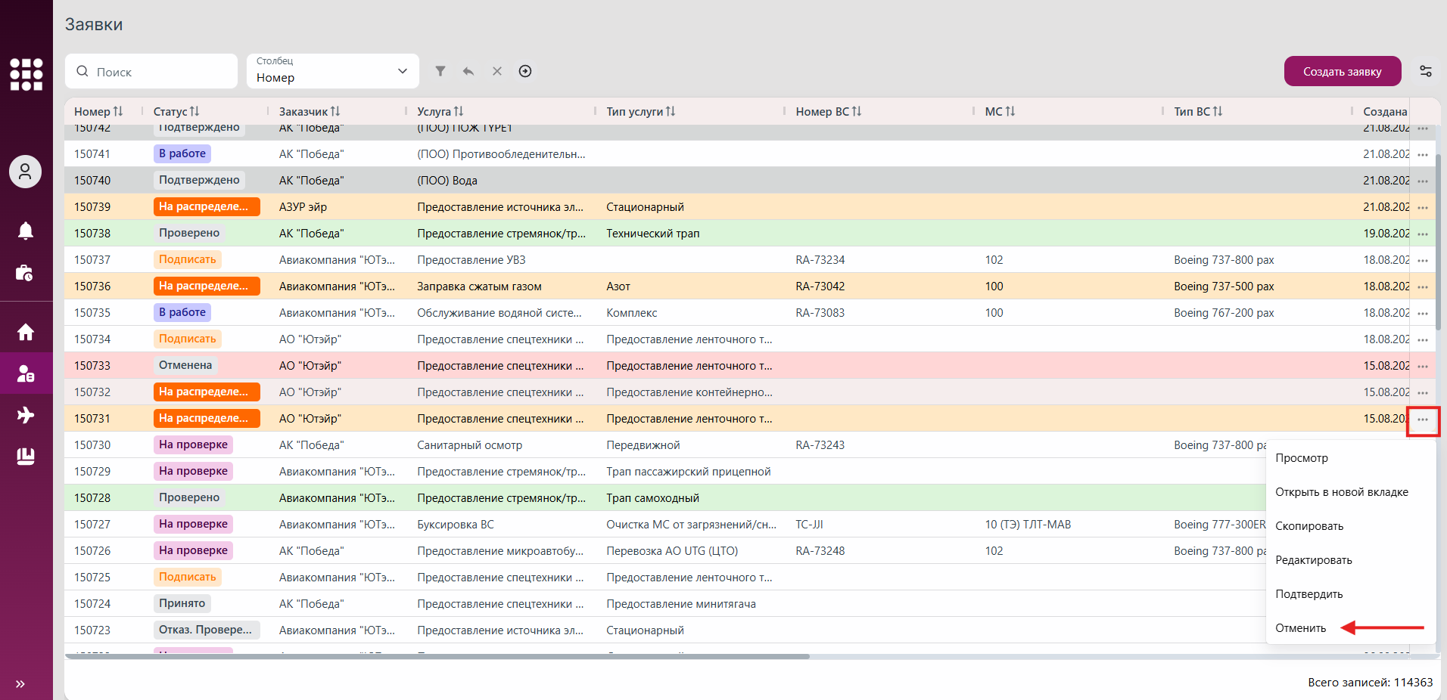
Рис. 208 Кнопка для отмены заявки в контекстном меню заявки
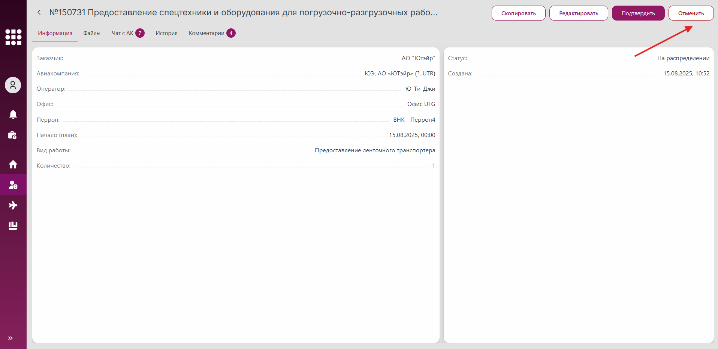
Рис. 209 Кнопка для отмены заявки в карточке заявки
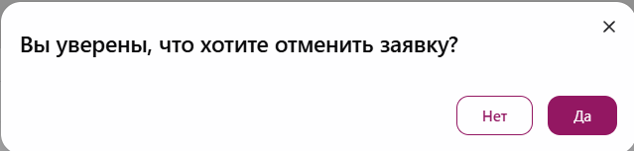
Рис. 210 Окно подтверждения операции отмены заявки
Статус заявки будет изменен на «Отменена».
Внесенные изменения будут зафиксированы в истории изменений на вкладке «История» в карточке заявки. Описание работы с историей изменений смотреть в пункте 3.5.18 Просмотр истории изменений по заявке.

3.5.8.1 Вернуть заявку из статуса «Отменена» в статус «Проверено»
При необходимости заявку, которая была отменена, можно вернуть в статус «Проверено». Для этого необходимо осуществить следующие шаги по одному из вариантов:
Вариант 1.
1. Перейти к разделу «Заявки» в навигационном меню.
2. Нажать на контекстное меню (три точки) напротив нужной заявки в списке и выбрать действие «Проверено» (рис. 211).
Вариант 2.
1. Перейти к разделу «Заявки» в навигационном меню.
2. Перейти к карточке заявки (см. пункт 3.5.3 Просмотр карточки заявки).
3. В открывшейся карточке заявки нажать на кнопку «Проверено» (рис. 212).

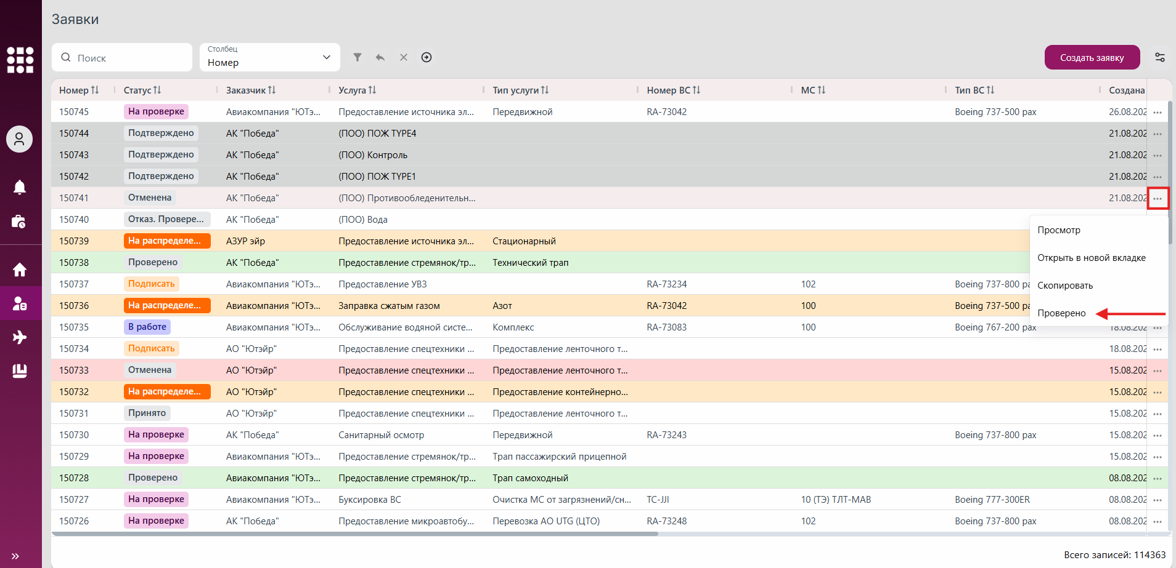
Рис. 211 Кнопка для возвращения заявки в статус «Проверено» в контекстном меню
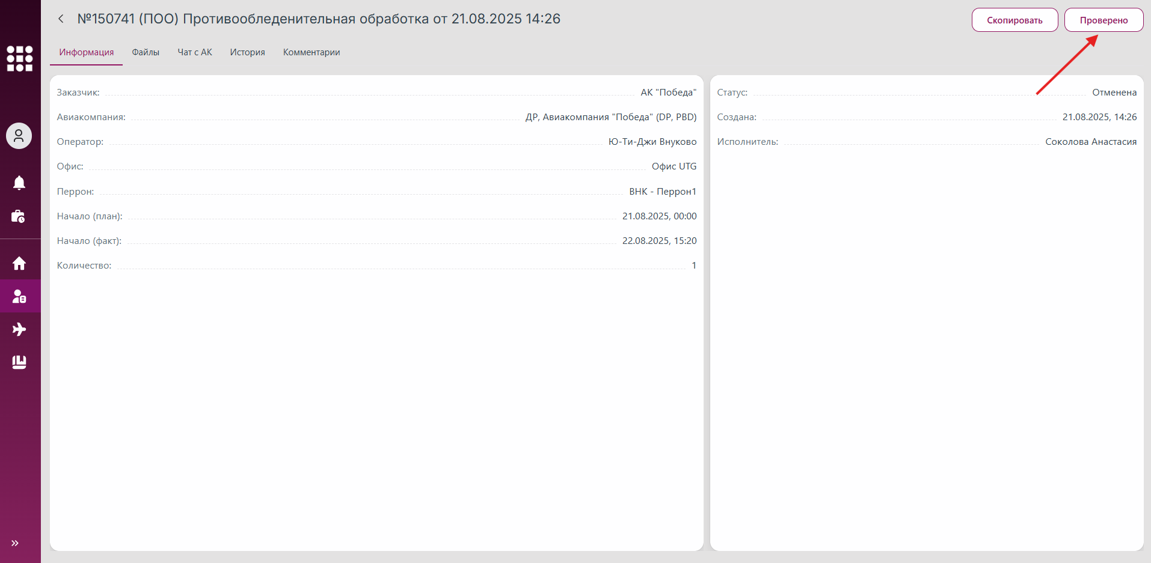
Рис. 212 Кнопка для возвращения заявки в статус «Проверено» в карточке заявки
Статус заявки будет изменен на «Проверено».
Внесенные изменения будут зафиксированы в истории изменений на вкладке «История» в карточке заявки. Описание работы с историей изменений смотреть в пункте 3.5.18 Просмотр истории изменений по заявке.

3.5.9 Принятие заявки
Заявки со статусом «Подтверждено» становятся доступны для распределения между исполнителями.
Чтобы назначить себя исполнителем по заявке, т.е запланировать для себя к выполнению конкретную заявку, необходимо осуществить следующие шаги по одному из вариантов:
Вариант 1.
1. Перейти к разделу «Заявки» в навигационном меню.
2. Нажать на контекстное меню (три точки) напротив нужной заявки в списке и выбрать действие «В работу» (рис. 213).
Вариант 2.
1. Перейти к разделу «Заявки» в навигационном меню.
2. Перейти к карточке заявки (см. пункт 3.5.3 Просмотр карточки заявки).
3. В открывшейся карточке заявки нажать на кнопку «В работу» (рис. 214).
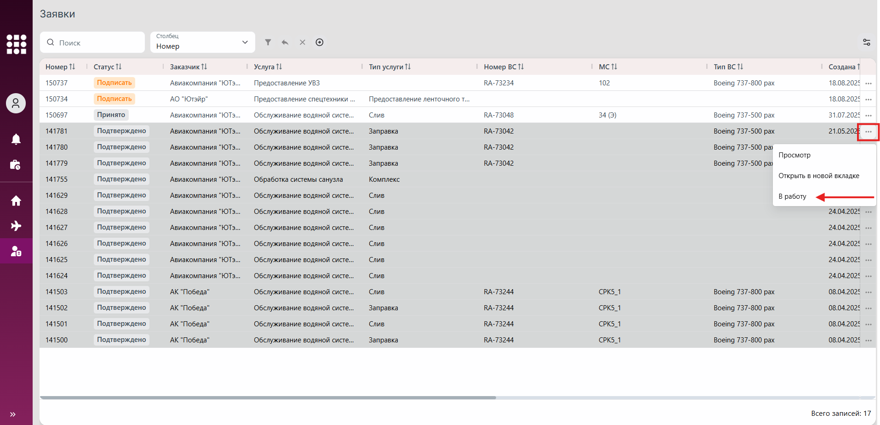
Рис. 213 Кнопка для назначения себя исполнителем по заявке в контекстном меню
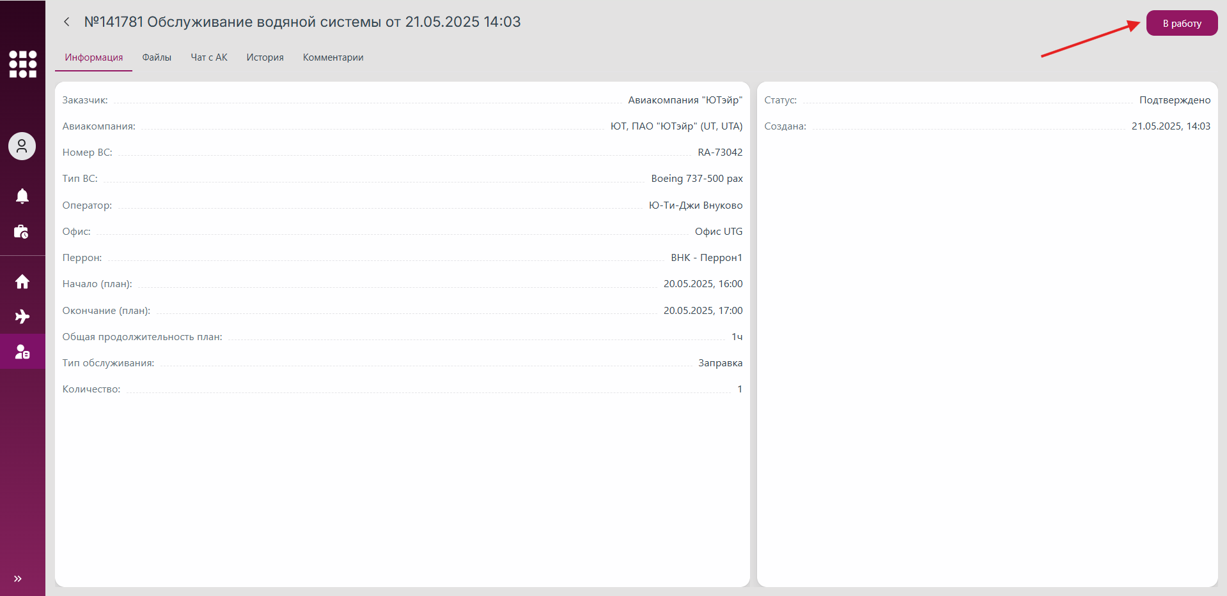
Рис. 214 Кнопка для назначения себя исполнителем по заявке в карточке заявки
Статус заявки будет изменен на «Принято».
Внесенные изменения будут зафиксированы в истории изменений на вкладке «История» в карточке заявки. Описание работы с историей изменений смотреть в пункте 3.5.18 Просмотр истории изменений по заявке.
Информация о закрепленном за заявкой исполнителе будет отражена в карточке заявки на вкладке «Информация» (рис. 215).
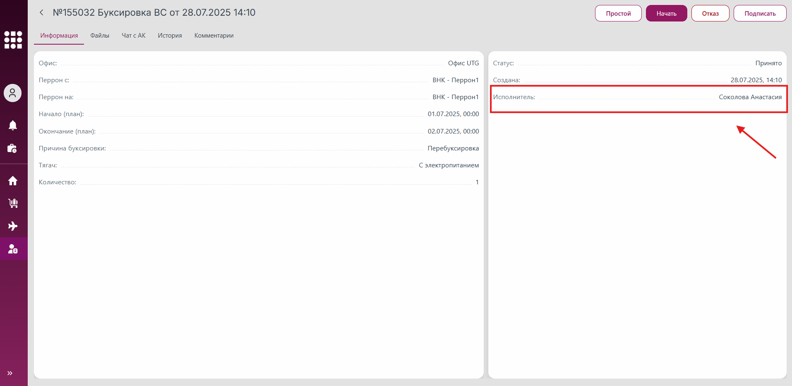
Рис. 215 Информация об исполнителе в карточке заявки

3.5.10 Взятие заявки в работу
Продолжительность выполнения работ по заявке исполнителем рассчитывается системой в автоматическом режиме как интервал между моментом фиксации пользователем начала работ и окончания работ по заявке.
Для фиксации старта работ по заявке необходимо осуществить следующие шаги по одному из вариантов:
Вариант 1.
1. Перейти к разделу «Заявки» в навигационном меню.
2. Нажать на контекстное меню (три точки) напротив нужной заявки в списке и выбрать действие «Начать» (рис. 216).
Вариант 2.
1. Перейти к разделу «Заявки» в навигационном меню.
2. Перейти к карточке заявки (см. пункт 3.5.3 Просмотр карточки заявки).
3. В открывшейся карточке заявки нажать на кнопку «Начать» (рис. 217).
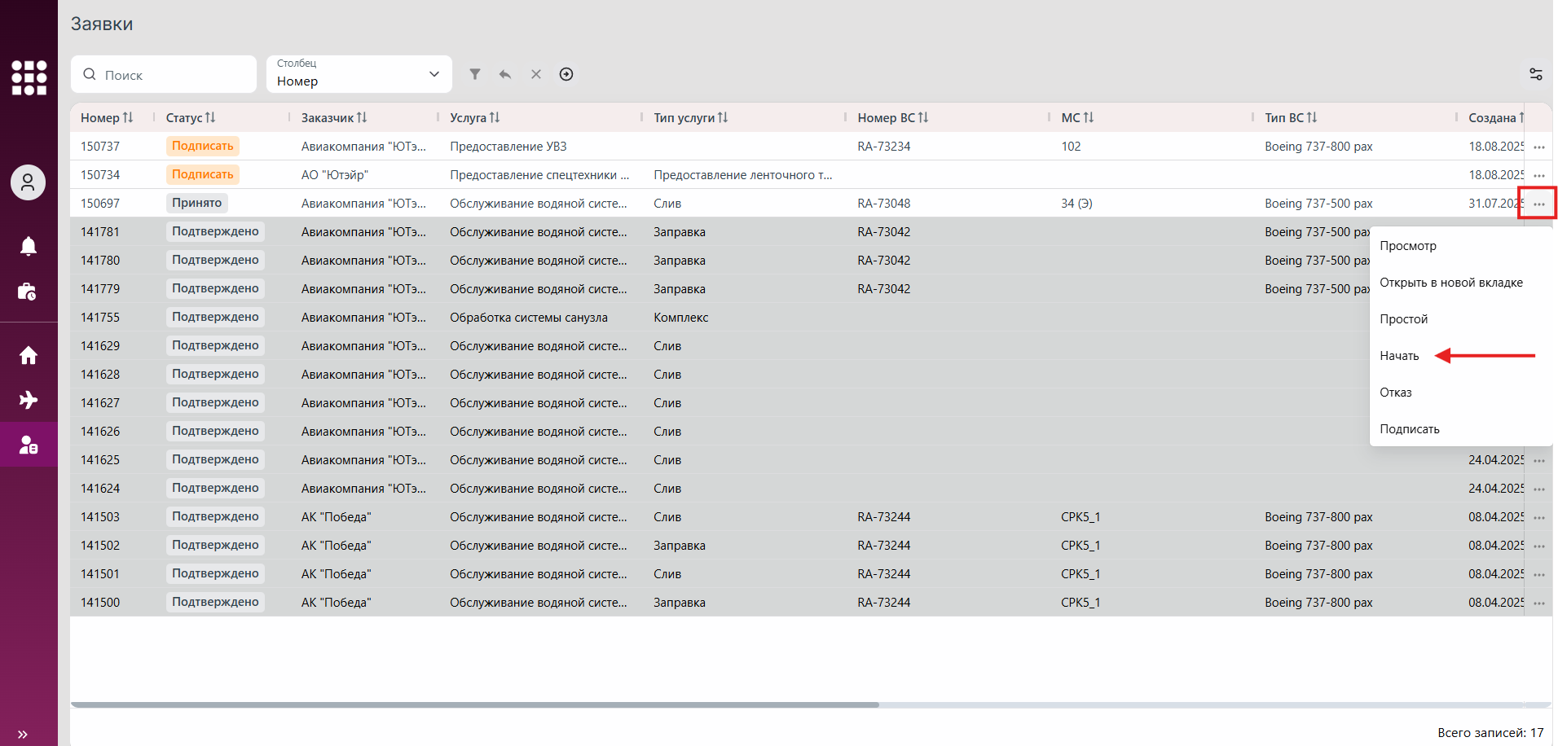
Рис. 216 Кнопка для взятия заявки в работу в контекстном меню
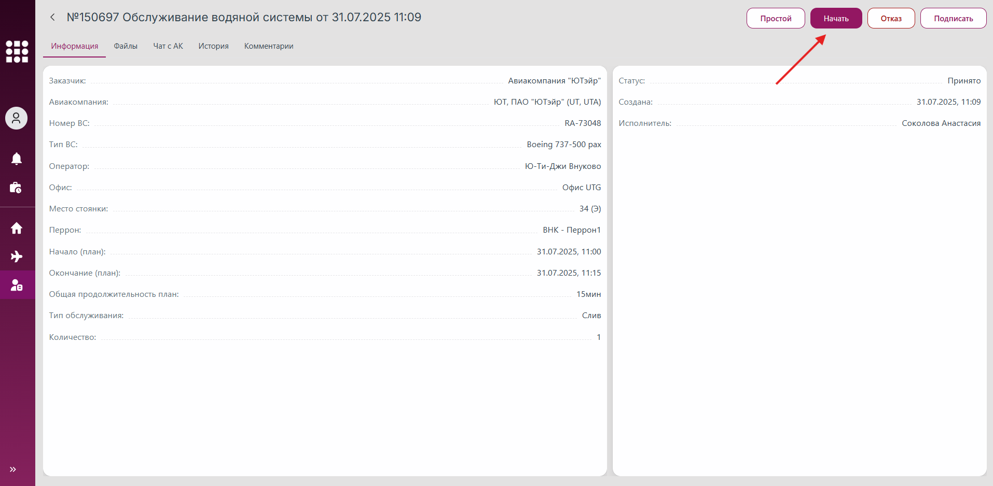
Рис. 217 Кнопка для взятия заявки в работу в карточке заявки
Внесенные изменения будут зафиксированы в истории изменений на вкладке «История» в карточке заявки. Описание работы с историей изменений смотреть в пункте 3.5.18 Просмотр истории изменений по заявке.
Статус заявки изменится на «В работе». С момента изменения статуса система автоматически активирует таймер выполнения работ по заявке и фиксирует фактическое время начала выполнения в карточке заявки на вкладке «Информация» (рис. 218).
Таймер позволяет отслеживать длительность выполнения работ и соблюдение регламентных сроков.
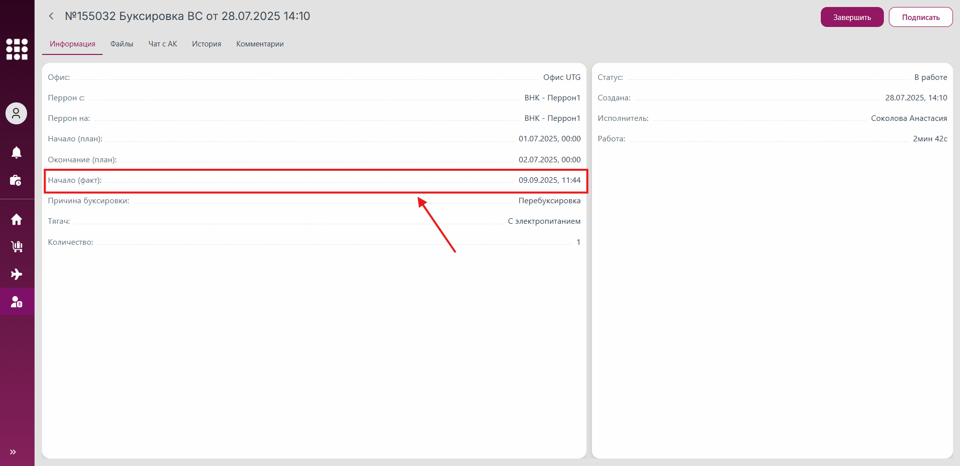
Рис. 218 Старт выполнения работ по заявке

3.5.11 Отказ от заявки
Если необходимо зафиксировать отказ по созданной заявке, необходимо осуществить следующие шаги по одному из вариантов:
Вариант 1.
1. Перейти к разделу «Заявки» в навигационном меню.
2. Нажать на контекстное меню (три точки) напротив нужной заявки в списке и выбрать действие «Отказ» (рис. 219).
3. В открывшемся окне указать причину отказа в поле «Комментарий» (рис. 221).
4. В открывшемся окне подтвердить операцию отказа по заявке, нажав на кнопку «Да» (рис. 222).
Вариант 2.
1. Перейти к разделу «Заявки» в навигационном меню.
2. Перейти к карточке заявки (см. пункт 3.5.3 Просмотр карточки заявки).
3. В открывшейся карточке заявки нажать на кнопку «Отказ» (рис. 220).
4. В открывшемся окне указать причину отказа в поле «Комментарий» (рис. 221).
5. В открывшемся окне подтвердить операцию отказа по заявке, нажав на кнопку «Да» (рис. 222).
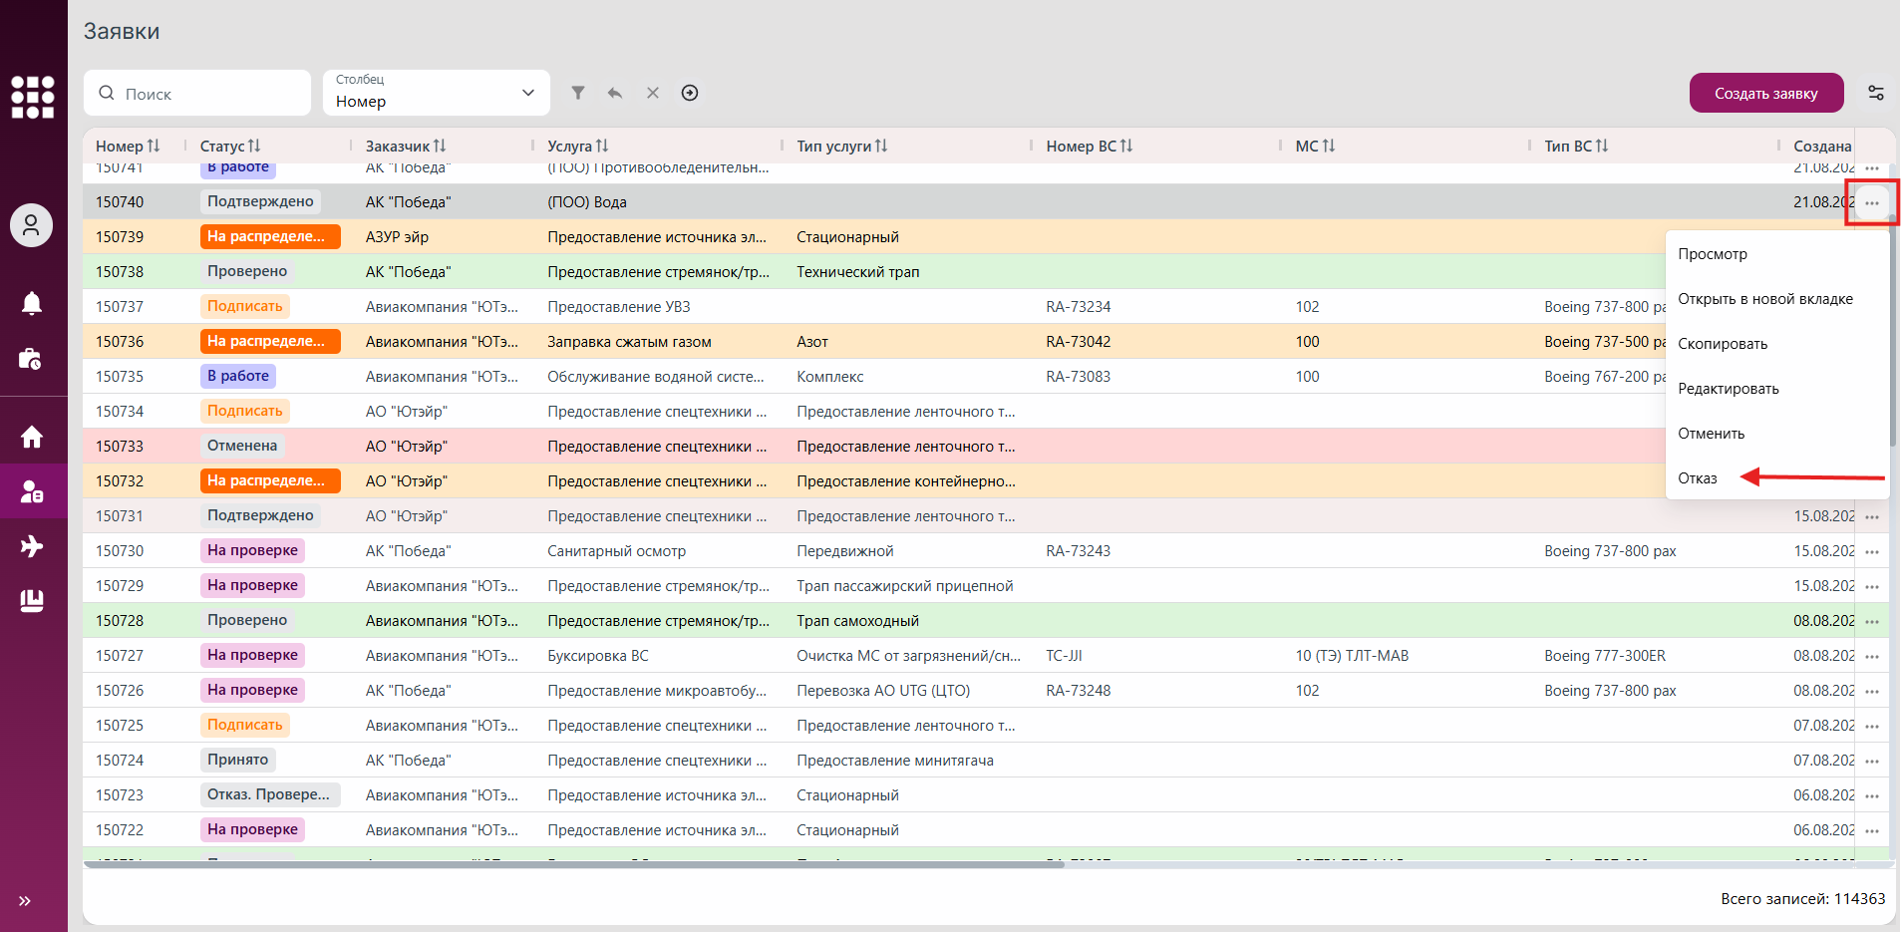
Рис. 219 Кнопка для отказа по заявке в контекстном меню заявки
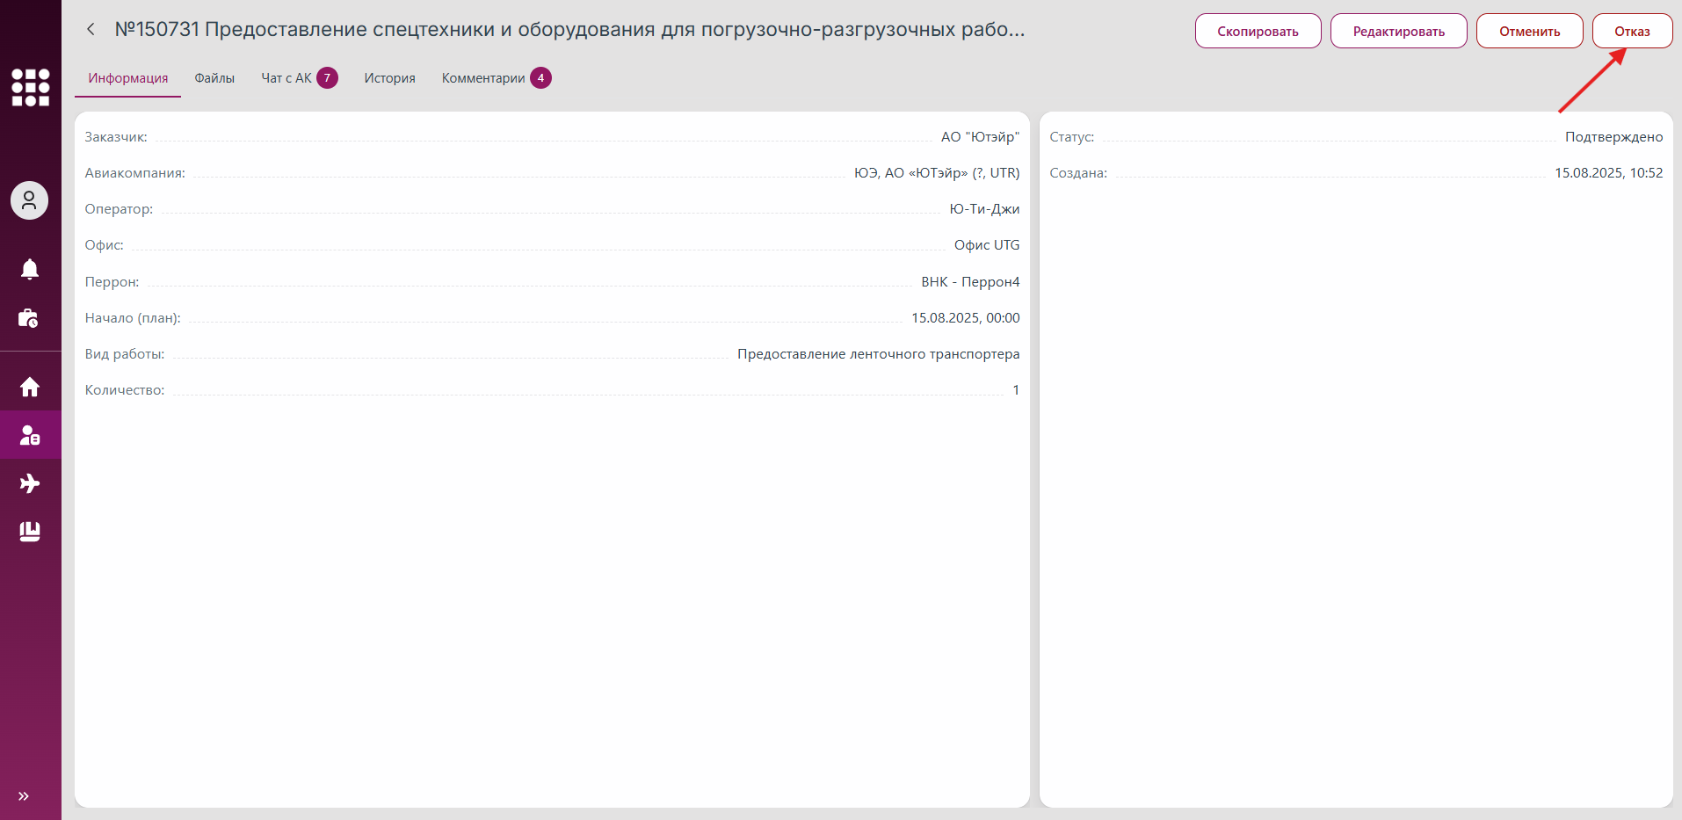
Рис. 220 Кнопка для отказа по заявке в карточке заявки
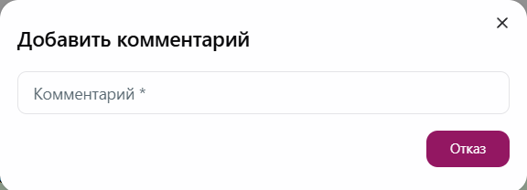
Рис. 221 Окно ввода комментария для отказа по заявке
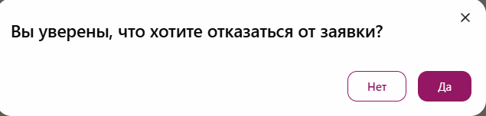
Рис. 222 Окно для подтверждения операции отказа по заявке
Заявка удаляется из списка у всех исполнителей.
Внесенные изменения будут зафиксированы в истории изменений на вкладке «История» в карточке заявки. Описание работы с историей изменений смотреть в пункте 3.5.18 Просмотр истории изменений по заявке.
Также информация об отказе будет отображена в карточке заявки на вкладке «Информация» (рис. 223).
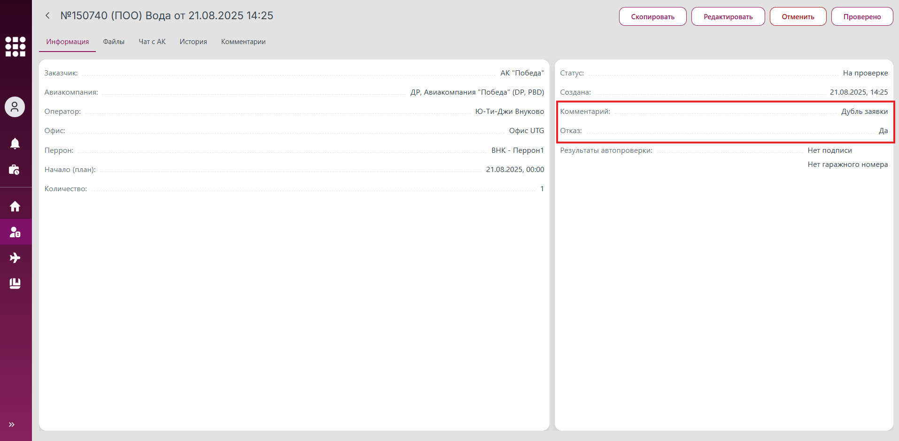
Рис. 223 Информация об отказе по заявке в карточке заявки

3.5.11.1 Вернуть заявку из статуса «Отказ» в статус «Подтверждено»
При необходимости заявку, по которой был отказ, можно вернуть для передачи в работу исполнителям.
Для этого заявка должна быть проверена пользователем (см. пункт 3.5.16 Проверка заявки пользователем) или системой (см. пункт 3.5.15 Запуск автопроверки заявки).
Чтобы вернуть заявку из статуса «Отказ» в статус «Подтверждено», необходимо осуществить следующие шаги по одному из вариантов:
Вариант 1.
1. Перейти к разделу «Заявки» в навигационном меню.
2. Нажать на контекстное меню (три точки) напротив нужной заявки в списке и выбрать действие «Вернуть в подтверждено» (рис. 224).
Вариант 2.
1. Перейти к разделу «Заявки» в навигационном меню.
2. Перейти к карточке заявки (см. пункт 3.5.3 Просмотр карточки заявки).
3. В открывшейся карточке заявки нажать на кнопку «Вернуть в подтверждено» (рис. 225).
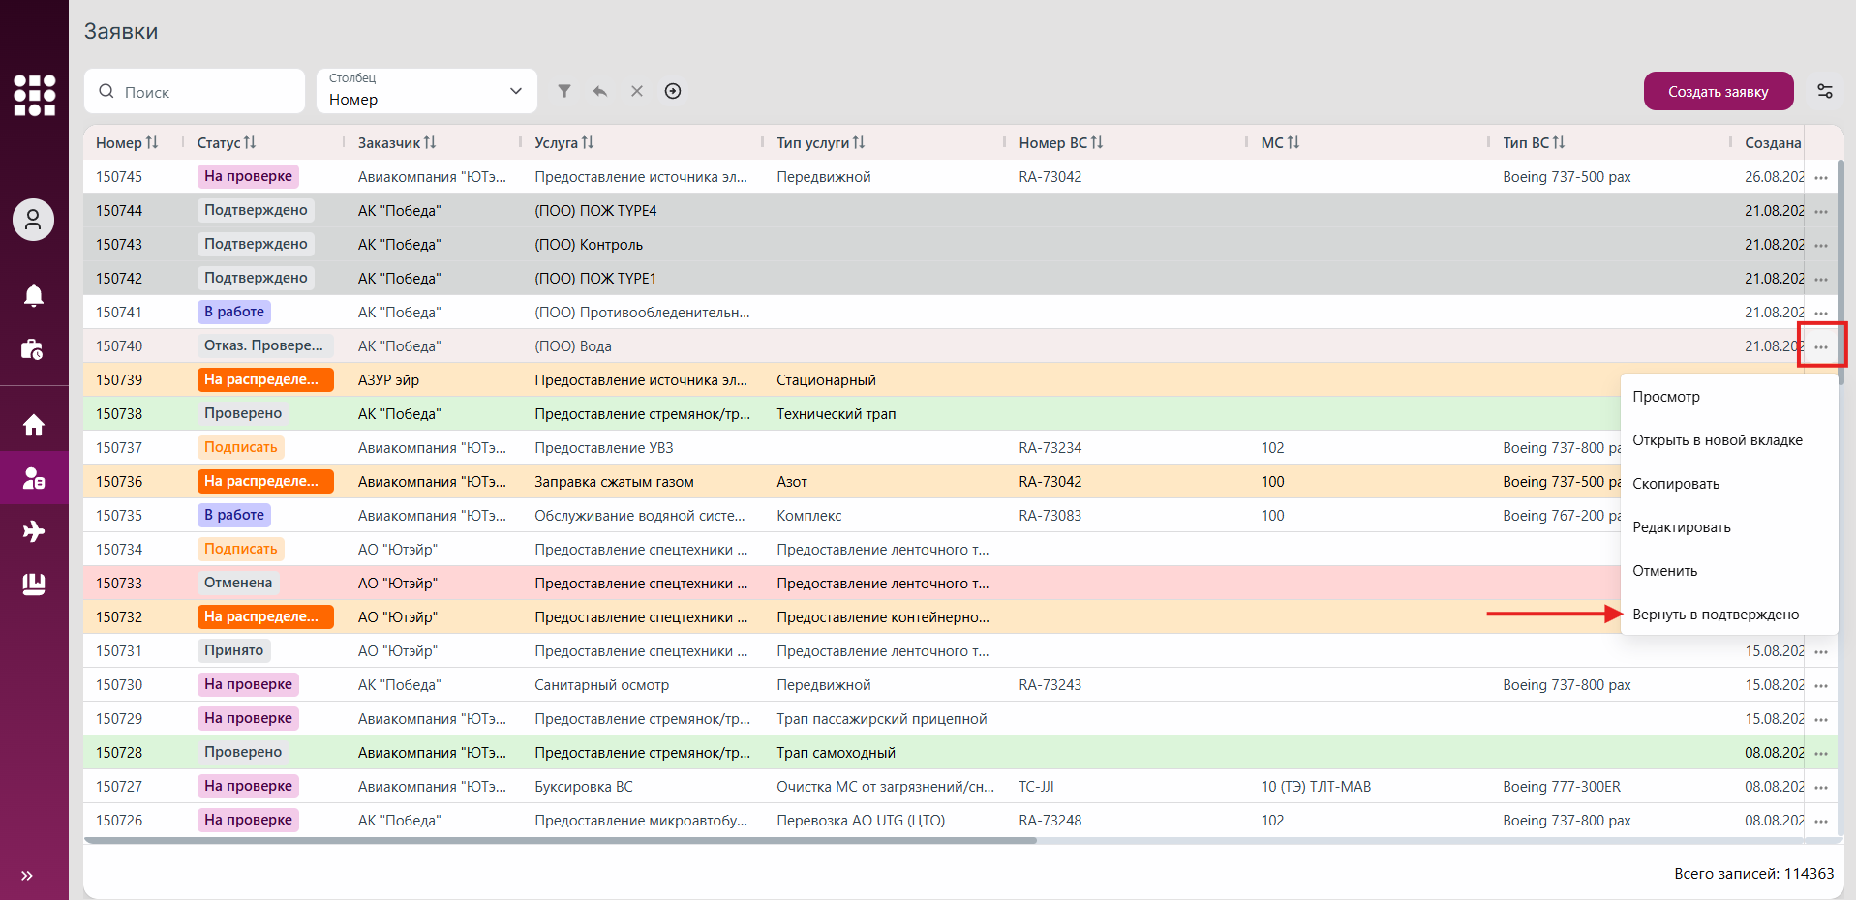
Рис. 224 Кнопка для возвращения заявки в статус «Подтверждено» в контекстном меню
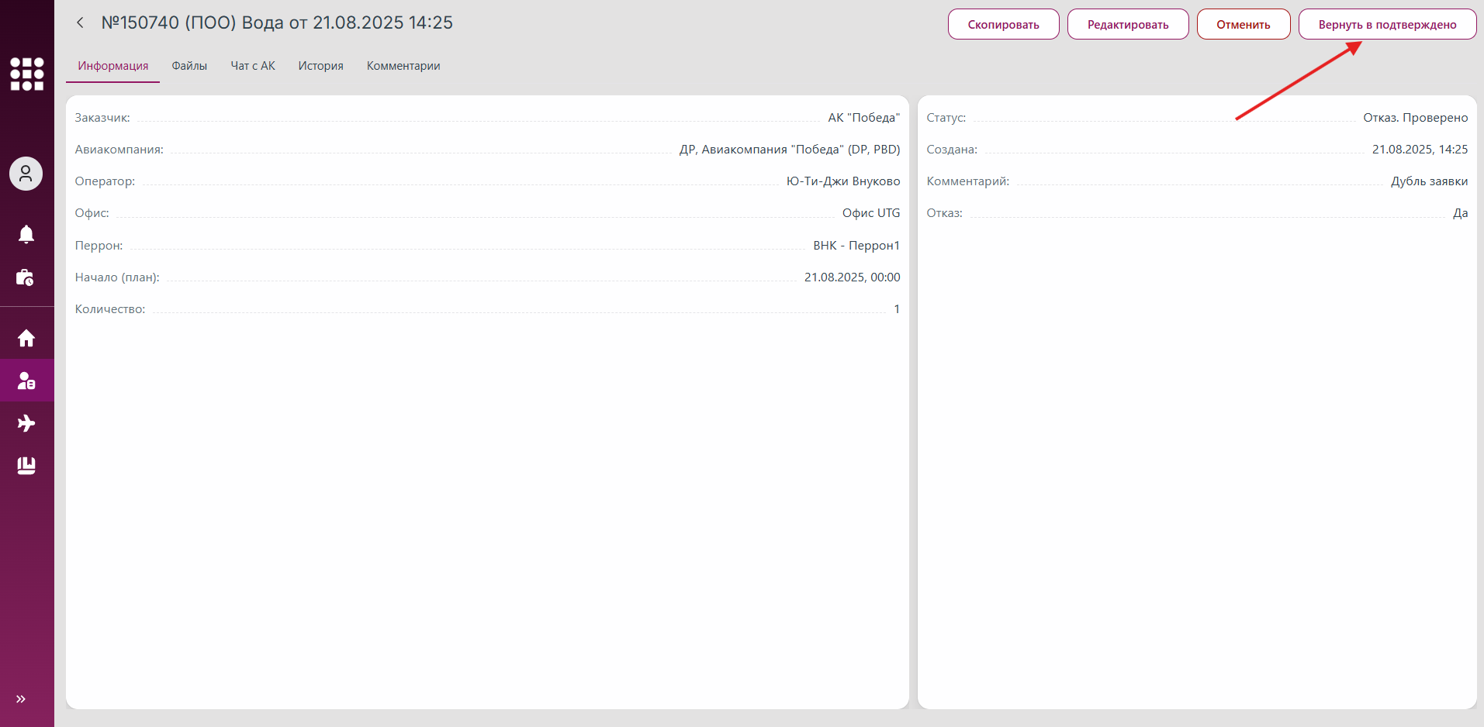
Рис. 225 Кнопка для возвращения заявки в статус «Подтверждено» в карточке заявки
Признак «Отказ» по данной заявке примет значение «Нет». Статус заявки изменится на «Подтверждено».
Внесенные изменения будут зафиксированы в истории изменений на вкладке «История» в карточке заявки. Описание работы с историей изменений смотреть в пункте 3.5.18 Просмотр истории изменений по заявке.

3.5.12 Добавление простоя по заявке
В случае смещения планового времени начала работ по заявке требуется зарегистрировать факт вынужденного простоя. Длительность простоя рассчитывается системой в автоматическом режиме как интервал между моментом фиксации начала простоя пользователем и моментом фактического начала работ по заявке.
Для регистрации вынужденного простоя по заявке необходимо выполнить следующие действия одним из предложенных способов:
Вариант 1.
1. Перейти к разделу «Заявки» в навигационном меню.
2. Нажать на контекстное меню (три точки) напротив нужной заявки в статусе «Принято» в списке и выбрать действие «Простой» (рис. 226).
Вариант 2.
1. Перейти к разделу «Заявки» в навигационном меню.
2. Перейти к карточке заявки (см. пункт 3.5.3 Просмотр карточки заявки).
3. В открывшейся карточке заявки нажать на кнопку «Простой» (рис. 227).
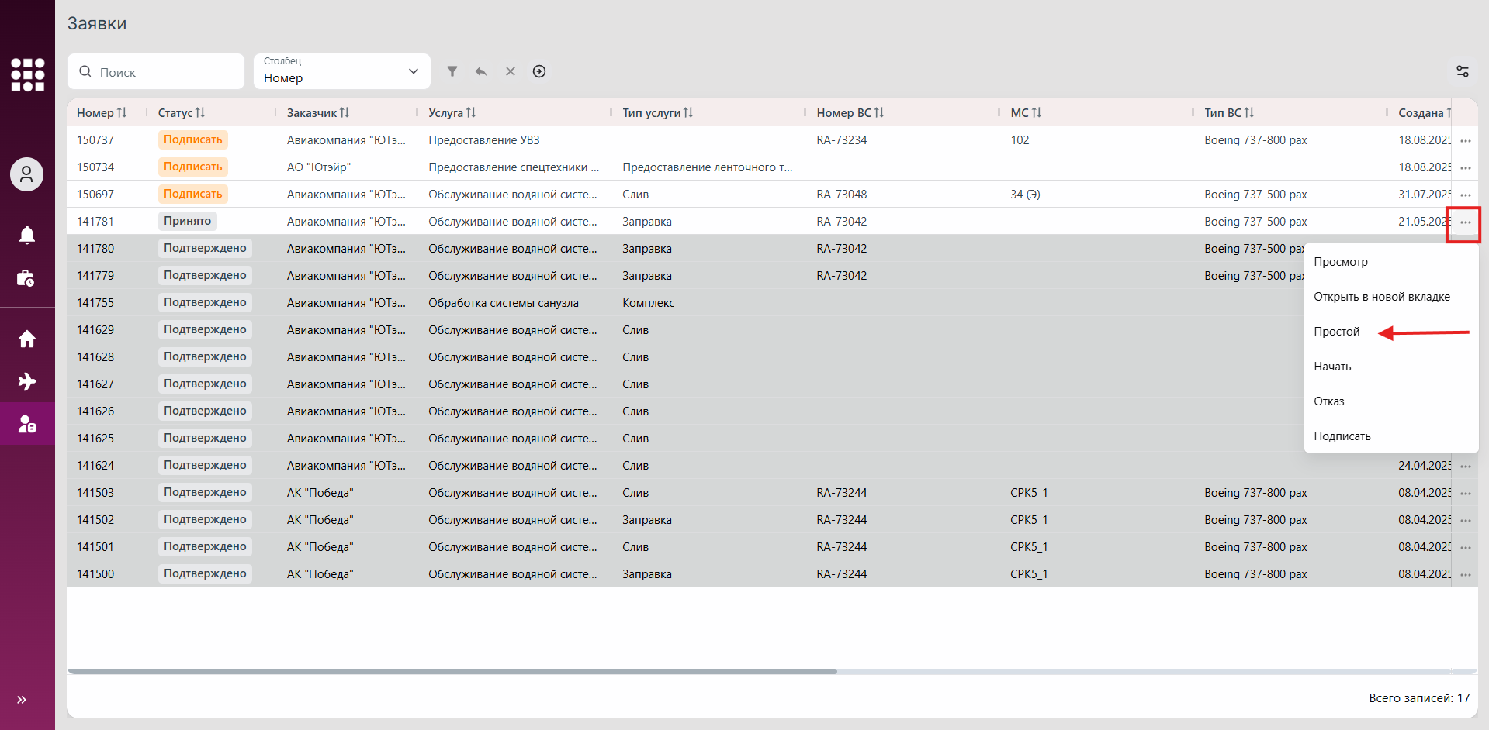
Рис. 226 Кнопка для фиксации простоя по заявке в контекстном меню
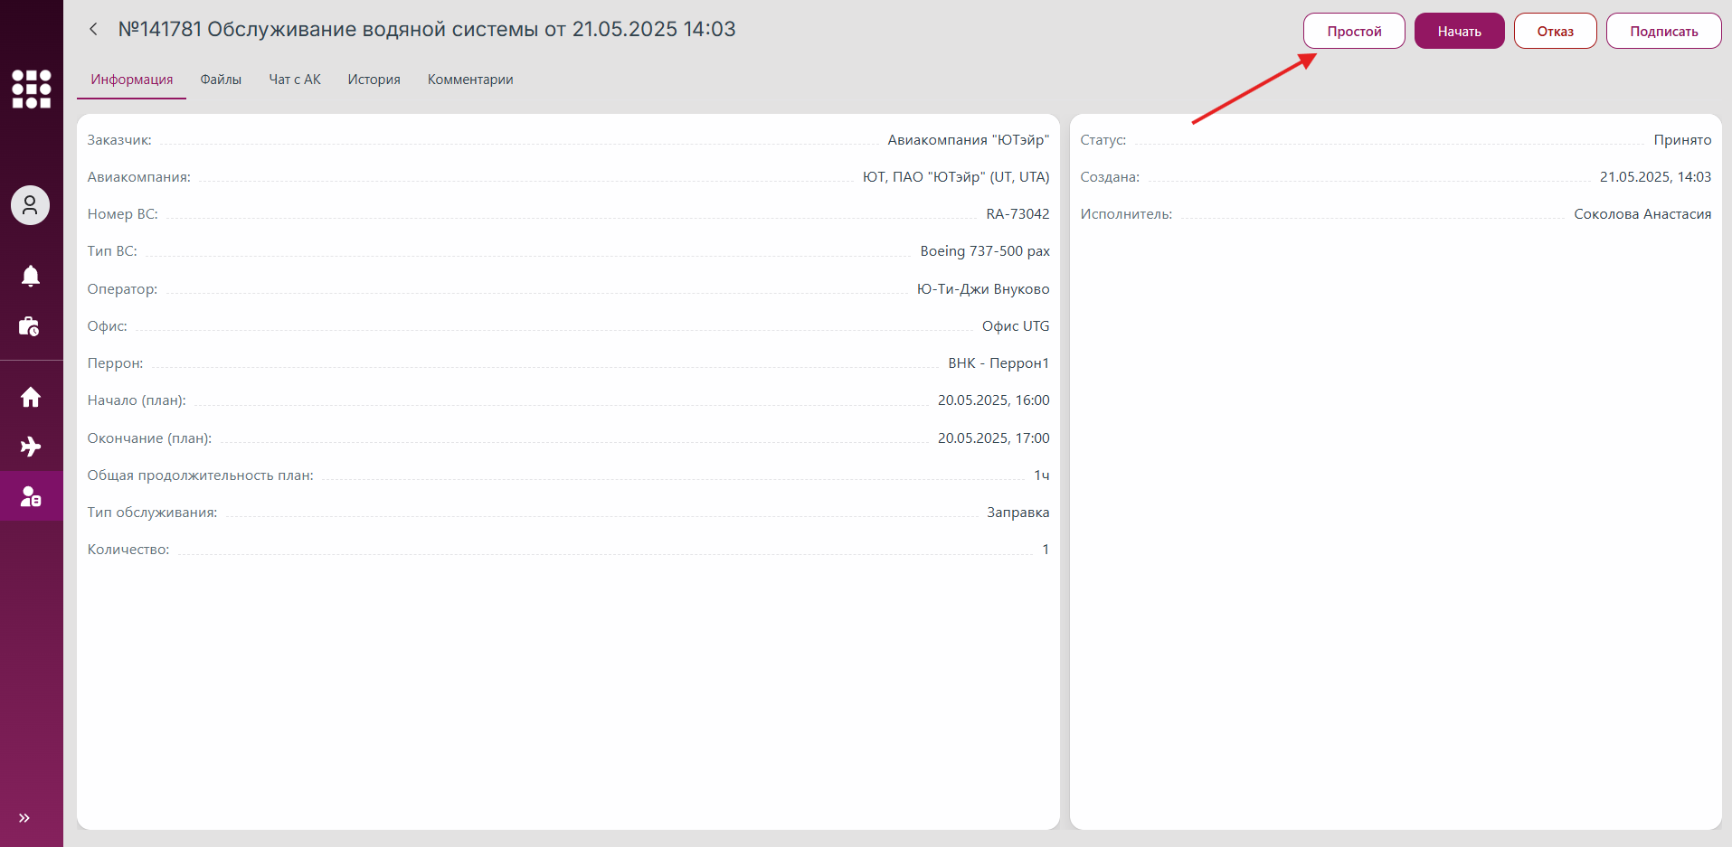
Рис. 227 Кнопка для фиксации простоя по заявке в карточке заявки
Статус заявки будет изменен на «В работе».
Внесенные изменения будут зафиксированы в истории изменений на вкладке «История» в карточке заявки. Описание работы с историей изменений смотреть в пункте 3.5.18 Просмотр истории изменений по заявке.
Факт вынужденного простоя будет зафиксирован, информация о простое отражена в карточке заявки на вкладке «Информация» (рис. 228).
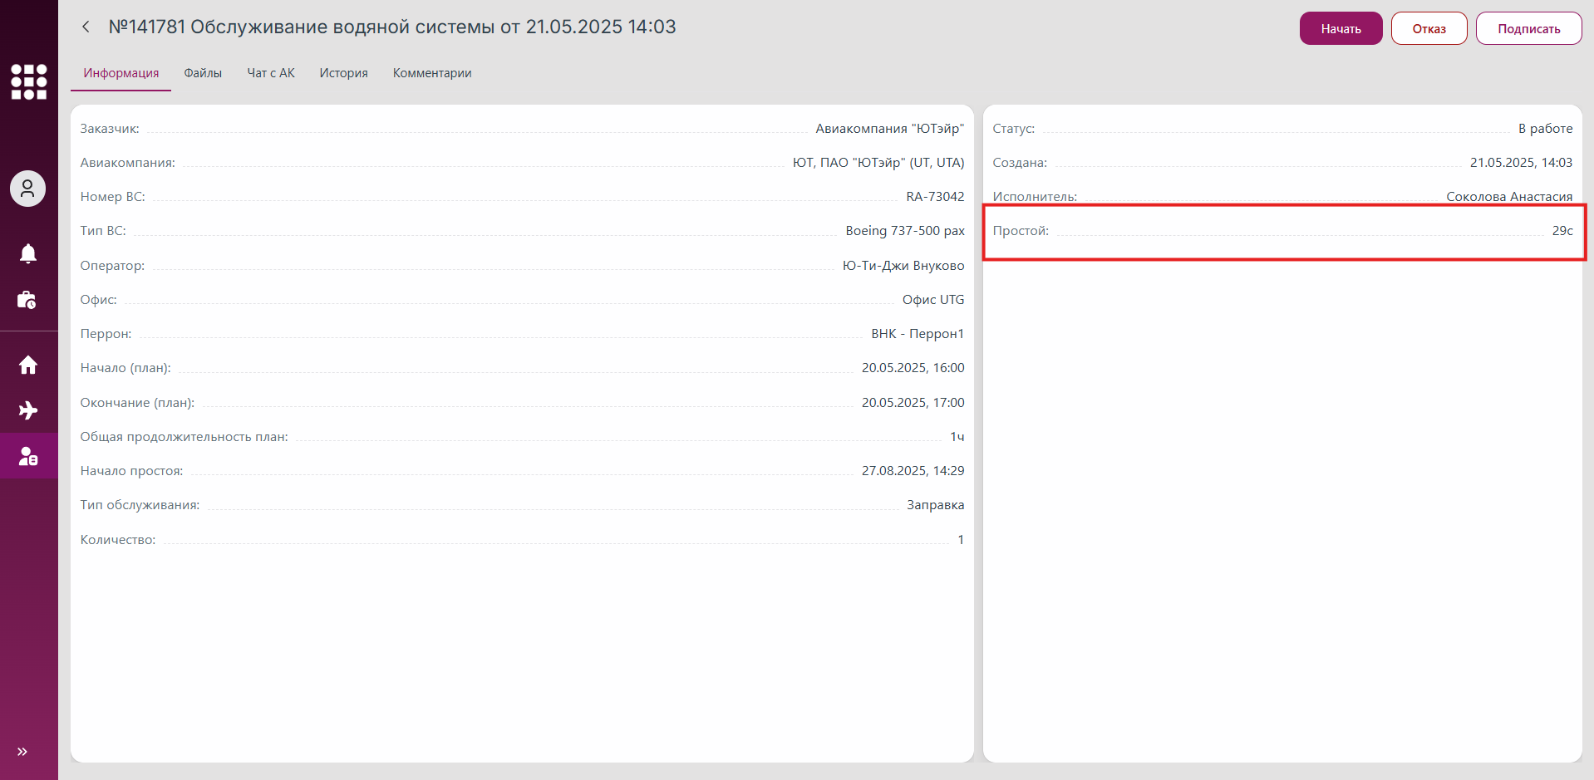
Рис. 228 Информация о простое по заявке в карточке заявки
Чтобы зафиксировать время начала выполнения работ по заявке в простое необходимо выполнить действия согласно шагам, описанным в пункте 3.5.10 Взятие заявки в работу.
Продолжительность вынужденного простоя будет рассчитана системой автоматически и отображена в карточке заявки на вкладке «Информация» (рис. 229).
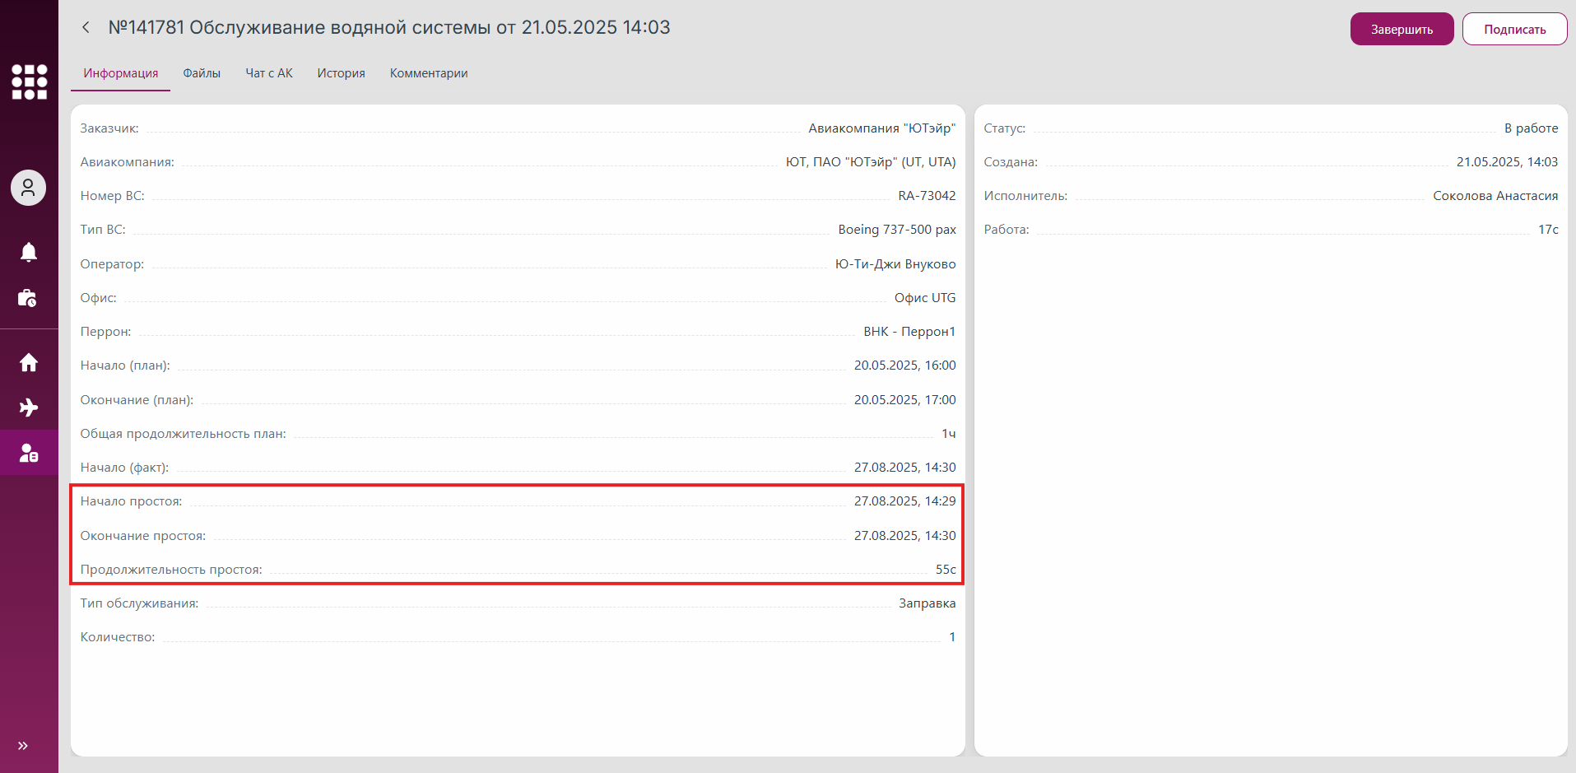
Рис. 229 Информация о продолжительности простоя по заявке в карточке заявки

3.5.13 Завершение работ по заявке
Чтобы завершить выполнение работ по заявке и зафиксировать время окончания, необходимо осуществить следующие шаги по одному из вариантов:
Вариант 1.
1. Перейти к разделу «Заявки» в навигационном меню.
2. Нажать на контекстное меню (три точки) напротив нужной заявки в списке и выбрать действие «Завершить» (рис. 230).
3. В открывшемся окне проверить гаражный номер спецтехники, указанный при создании/редактировании заявки (рис. 232).
Вариант 2.
1. Перейти к разделу «Заявки» в навигационном меню.
2. Перейти к карточке заявки (см. пункт 3.5.3 Просмотр карточки заявки).
3. В открывшейся карточке заявки нажать на кнопку «Завершить» (рис. 231).
4. В открывшемся окне проверить гаражный номер спецтехники, указанный при создании/редактировании заявки (рис. 232).
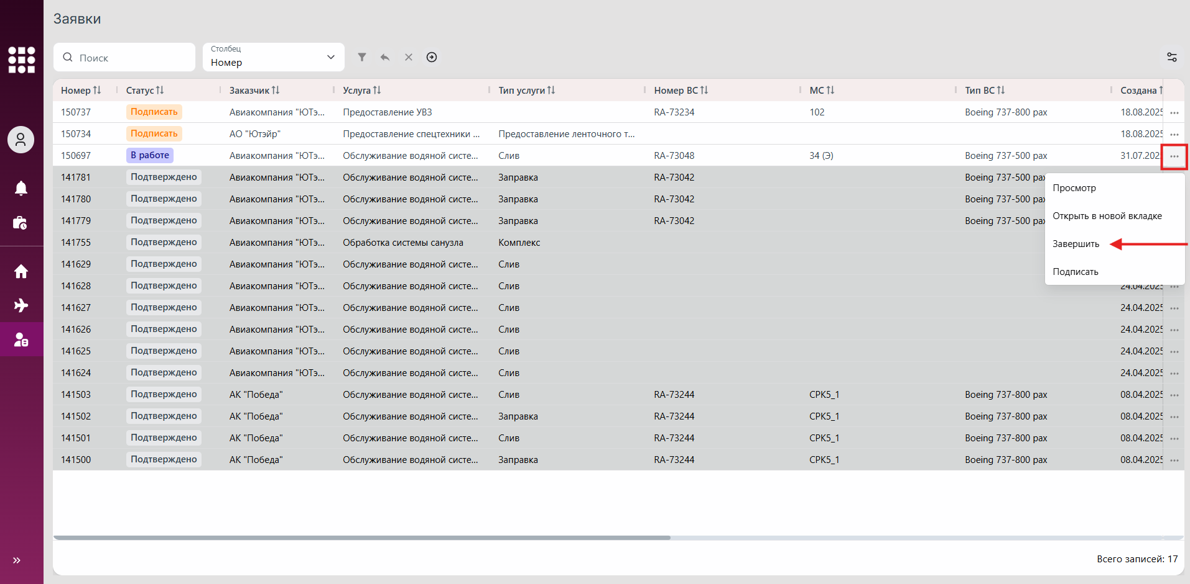
Рис. 230 Кнопка для завершения работ по заявке в контекстном меню
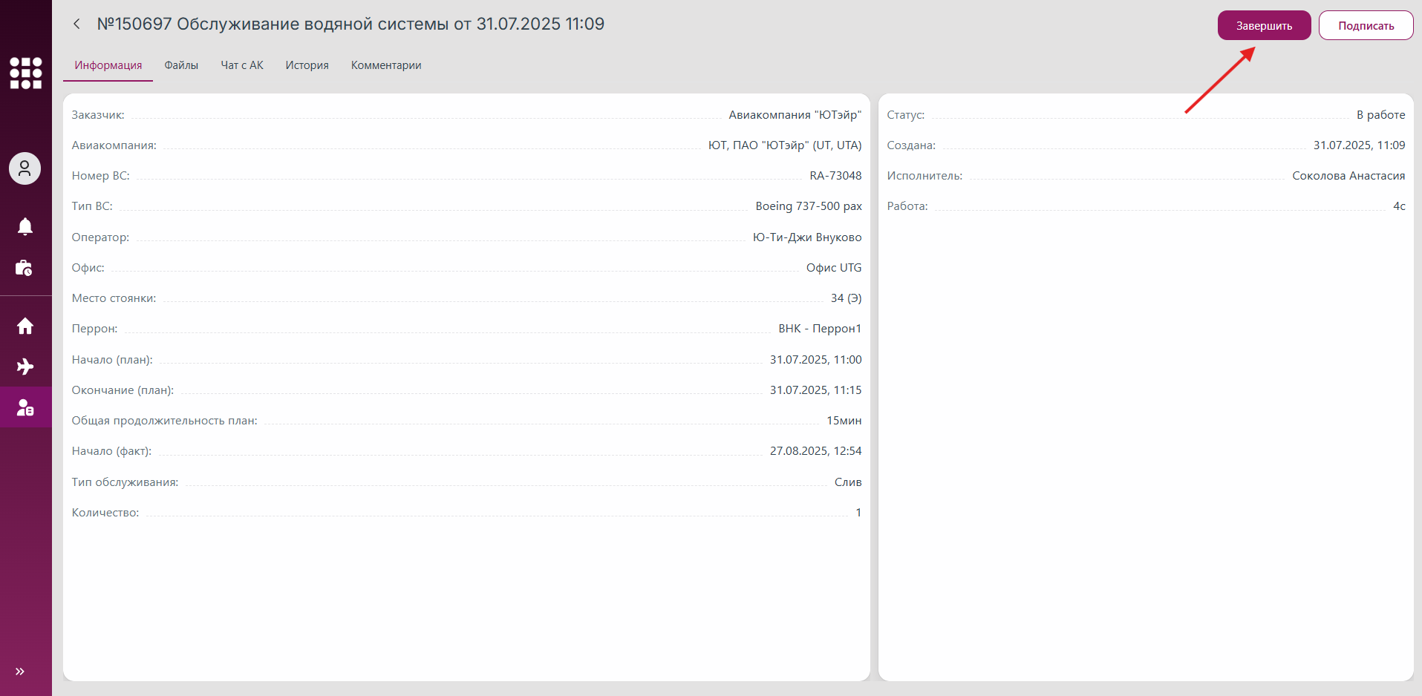
Рис. 231 Кнопка для завершения работ по заявке в карточке заявки
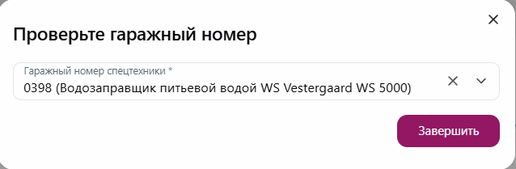
Рис. 232 Окно для проверки гаражного номера спецтехники при завершении работ
Статус заявки будет изменен на «Подписать».
Внесенные изменения будут зафиксированы в истории изменений на вкладке «История» в карточке заявки. Описание работы с историей изменений смотреть в пункте 3.5.18 Просмотр истории изменений по заявке.
Общая продолжительность выполнения работ по заявке будет рассчитана системой автоматически и отображена в карточке заявки на вкладке «Информация» (рис. 233).
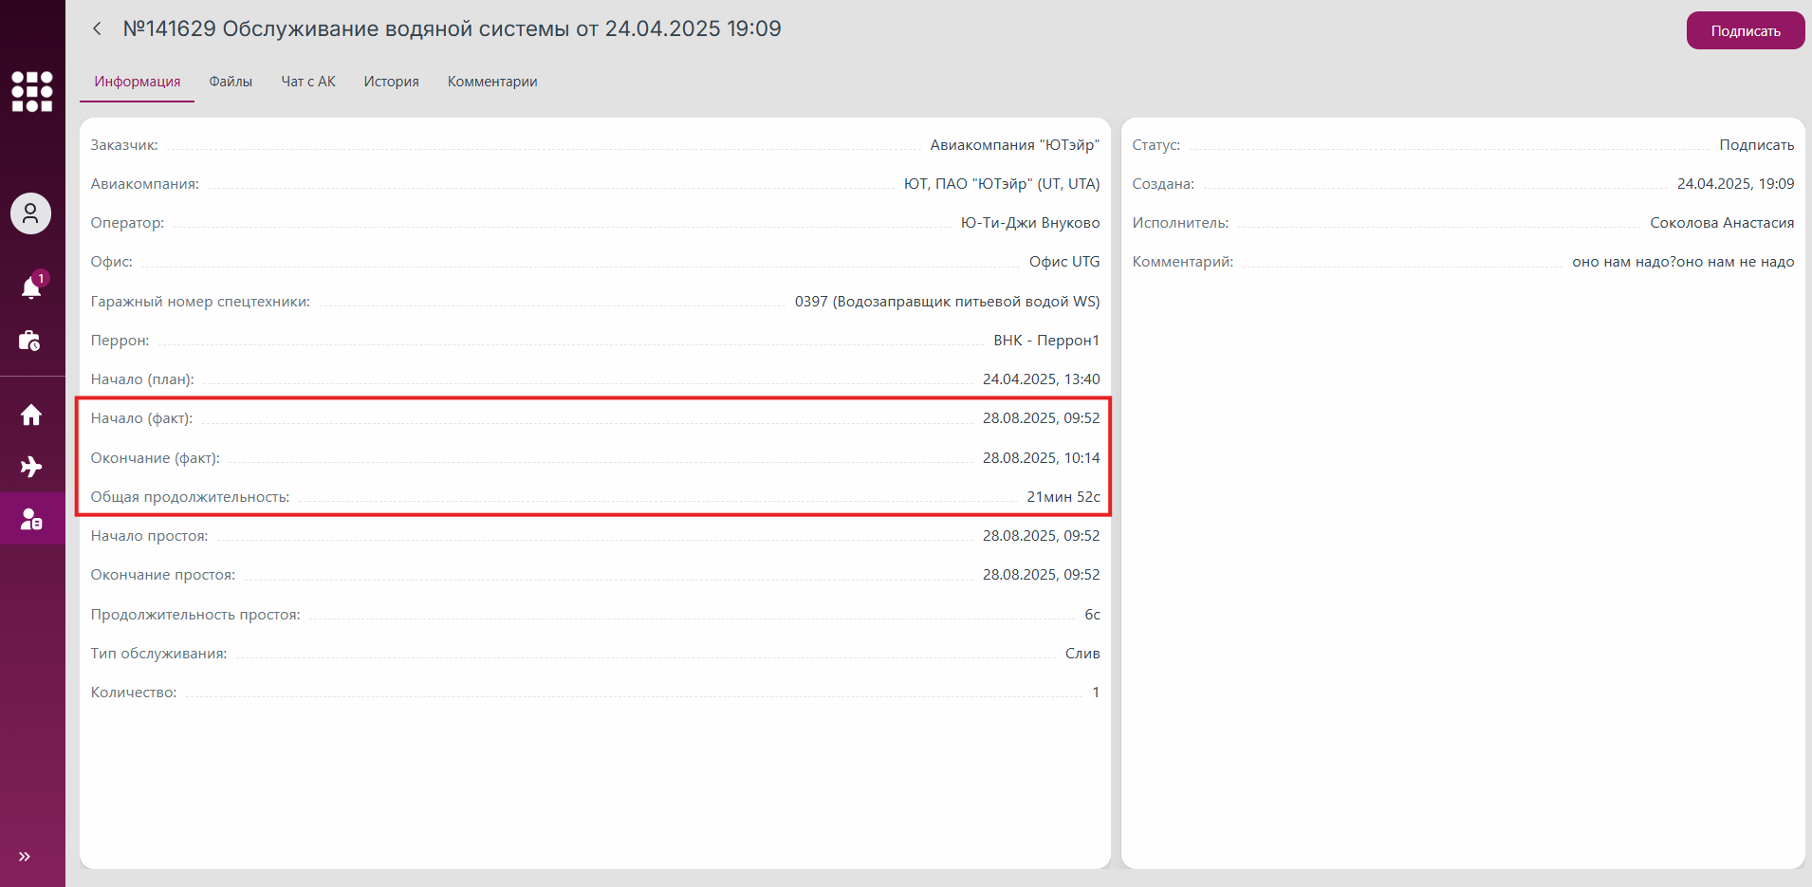
Рис. 233 Информация об общей продолжительности работ по заявке в карточке заявки

3.5.14 Подписание заявки
Выполнение работ по заявке должно быть подтверждено не только со стороны исполнителя, но и со стороны заказчика. В случае отсутствия возможности подписать заявку самим заказчиком, подпись оставляет пользователь с правом подписания заявки вместо заказчика согласно ролевой модели.

3.5.14.1 Добавление исполнителем работ подписи заказчика к заявке
Исполнитель работ по заявке имеет возможность добавить подпись представителя заказчика к заявке.
Для этого исполнителю работ по заявке необходимо осуществить следующие шаги по одному из вариантов:
Вариант 1.
1. Перейти к разделу «Заявки» в навигационном меню.
2. Нажать на контекстное меню (три точки) напротив нужной заявки в списке и выбрать действие «Подписать» (рис. 234).
3. Откроется модальное окно для электронной цифровой подписи (рис. 236), где необходимо оставить свою подпись путем имитации рукописной, перемещая зажатую левую кнопку мыши. При необходимости оставленную подпись можно удалить, нажав на кнопку «Очистить», и оставить снова. Также требуется заполнить поля формы.
4. Нажать на кнопку «Подтвердить» для прикрепления подписи к заявке.
Вариант 2.
1. Перейти к разделу «Заявки» в навигационном меню.
2. Перейти к карточке заявки (см. пункт 3.5.3 Просмотр карточки заявки).
3. В открывшейся карточке заявки нажать на кнопку «Подписать» (рис. 235).
4. Откроется модальное окно для электронной цифровой подписи (рис. 236), где необходимо оставить свою подпись путем имитации рукописной, перемещая зажатую левую кнопку мыши. При необходимости оставленную подпись можно удалить, нажав на кнопку «Очистить», и оставить снова. Также требуется заполнить поля формы.
5. Нажать на кнопку «Подтвердить» для прикрепления подписи к заявке.
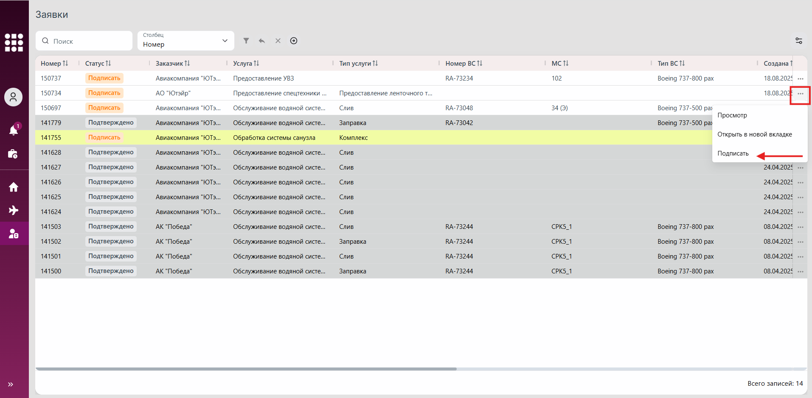
Рис. 234 Кнопка для добавления подписи к заявке в контекстном меню
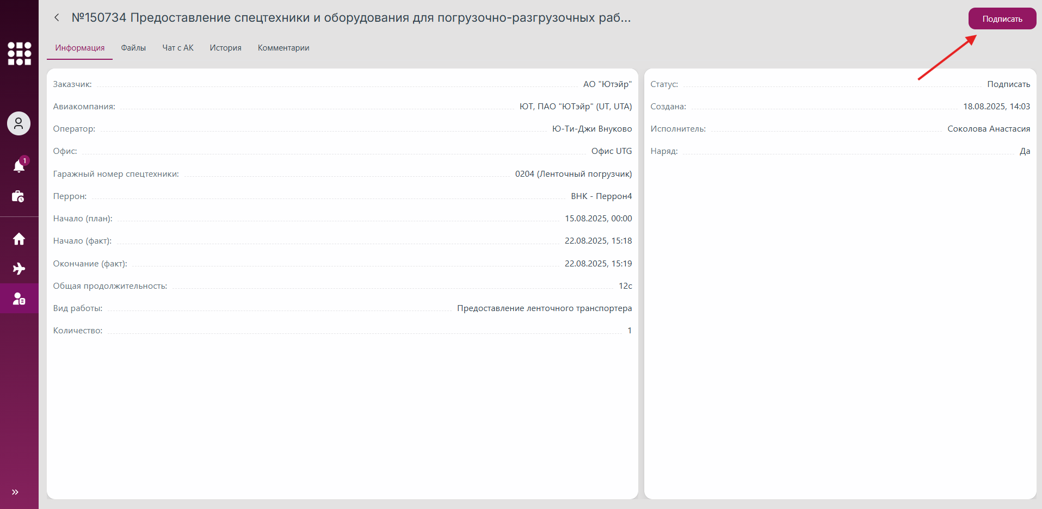
Рис. 235 Кнопка для добавления подписи к заявке в карточке заявки
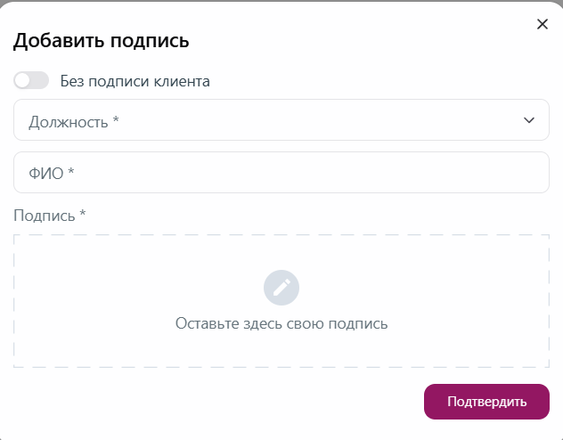
Рис. 236 Окно для подписания заявки представителем заказчика
Статус заявки изменится на «Выполнено».
Внесенные изменения будут зафиксированы в истории изменений на вкладке «История» в карточке заявки. Описание работы с историей изменений смотреть в пункте 3.5.18 Просмотр истории изменений по заявке.
Информация о подписи заказчика будет добавлена и отражена в карточке заявки на вкладке «Информация» (рис. 237).
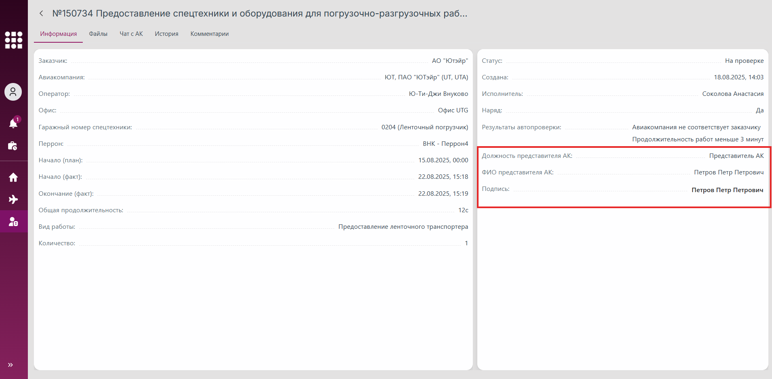
Рис. 237 Информация о подписи заказчика по заявке в карточке заявки
При отсутствии возможности получить подпись заказчика, исполнитель работ может подтвердить их выполнение без подписи клиента. Действие недоступно, если исполнитель работ добавляет подпись до завершения работ. В этом случае обязательно требуется подпись клиента.
Чтобы подтвердить завершение работ без подписи клиента, необходимо активировать переключатель «Без подписи клиента» на форме добавления подписи (рис. 238), после активации переключателя нажать на кнопку «Подтвердить» (рис. 239).
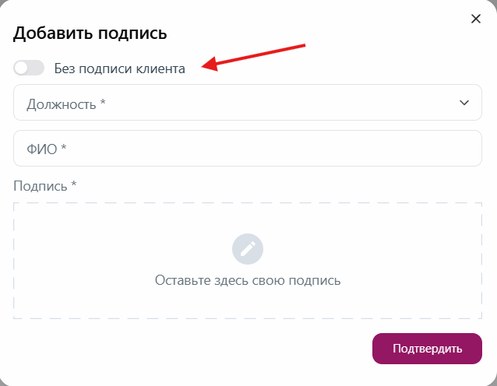
Рис. 238 Окно добавления подписи с неактивированным переключателем «Без подписи клиента»
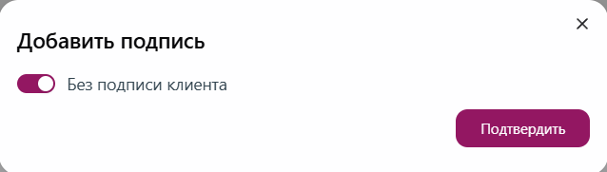
Рис. 239 Окно добавления подписи с активированным переключателем «Без подписи клиента»

3.5.14.2 Подписание заявки заказчиком
В случае подтверждения выполнения работ исполнителем без подписи клиента требуется подписание заявки самим заказчиком через интерфейс системы (если у него есть доступ к системе) или пользователями с правом подписания заявки вместо заказчика согласно ролевой модели.
Для этого необходимо осуществить шаги аналогично 3.5.14.1 Добавление исполнителем работ подписи заказчика к заявке, модальное окно для подписания заявки будет отличаться (рис. 240).
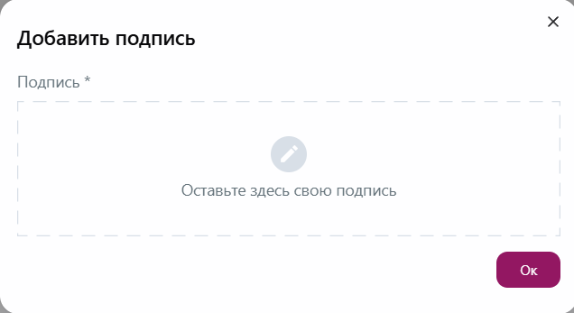
Рис. 240 Окно добавления подписи вместо клиента
Статус заявки изменится на «Выполнено».
Внесенные изменения будут зафиксированы в истории изменений на вкладке «История» в карточке заявки. Описание работы с историей изменений смотреть в пункте 3.5.18 Просмотр истории изменений по заявке.
Информация о подписи вместо клиента будет добавлена и отражена в карточке заявки на вкладке «Информация» (рис. 241).
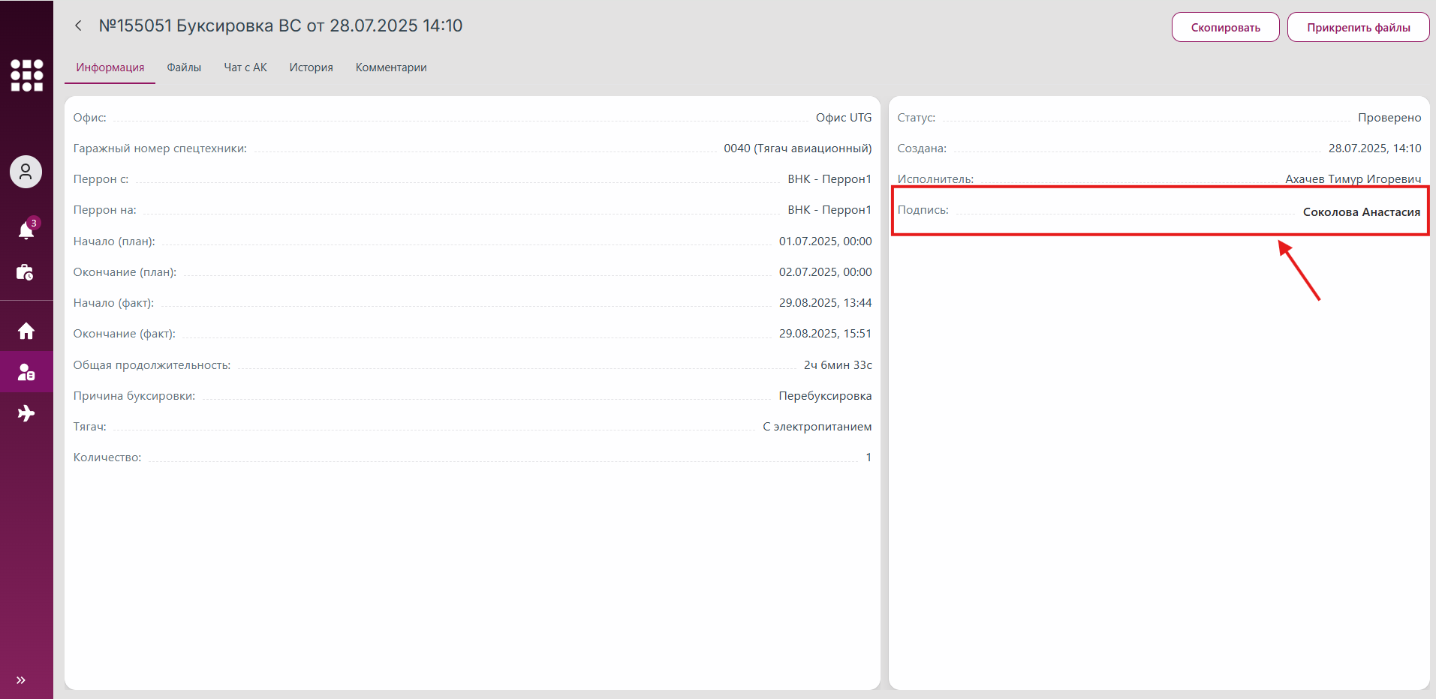
Рис. 241 Информация о добавленной подписи вместо клиента в карточке заявки

3.5.15 Автоматическая проверка заявки
Система автоматически осуществляет проверку заявок на:
- дубли услуг в диапазоне +-12 часов с даты и времени завершения заявки с одинаковыми параметрами (Наименование услуги, Номер ВС, время начала);
- соответствие планируемого и фактического времени начала и окончания работ по заявке;
- совпадения фактического времени начала и окончания работ по заявке;
- наличие вынужденного простоя в заявке;
- наличие подписи представителя заказчика в заявке;
- наличие в системе тарифа для указанных в заявке услуг.
Запуск автоматической проверки осуществляется:
- в момент подписания заявки,
- при отказе от заявки пользователем (см. пункт 3.5.11 Отказ от заявки).
После чего система устанавливает соответствующий статус заявки:
- если проверка пройдена успешно, и у заявки отсутствует признак «Отказ», то устанавливается статус «Проверено»;
- если проверка пройдена успешно, и у заявки есть признак «Отказ», то устанавливается статус «Отказ.Проверено».
- если проверка не пройдена, то устанавливается статус «На проверке».
Также автоматическая проверка завершенной заявки может быть запущена пользователем вручную. Для этого необходимо осуществить следующие шаги по одному из вариантов:
Вариант 1.
1. Перейти к разделу «Заявки» в навигационном меню.
2. Нажать на контекстное меню (три точки) напротив нужной заявки в списке и выбрать действие «Автопроверка» (рис. 242).
Вариант 2.
1. Перейти к разделу «Заявки» в навигационном меню.
2. Перейти к карточке заявки (см. пункт 3.5.3 Просмотр карточки заявки).
3. В открывшейся карточке заявки нажать на кнопку «Автопроверка» (рис. 243).
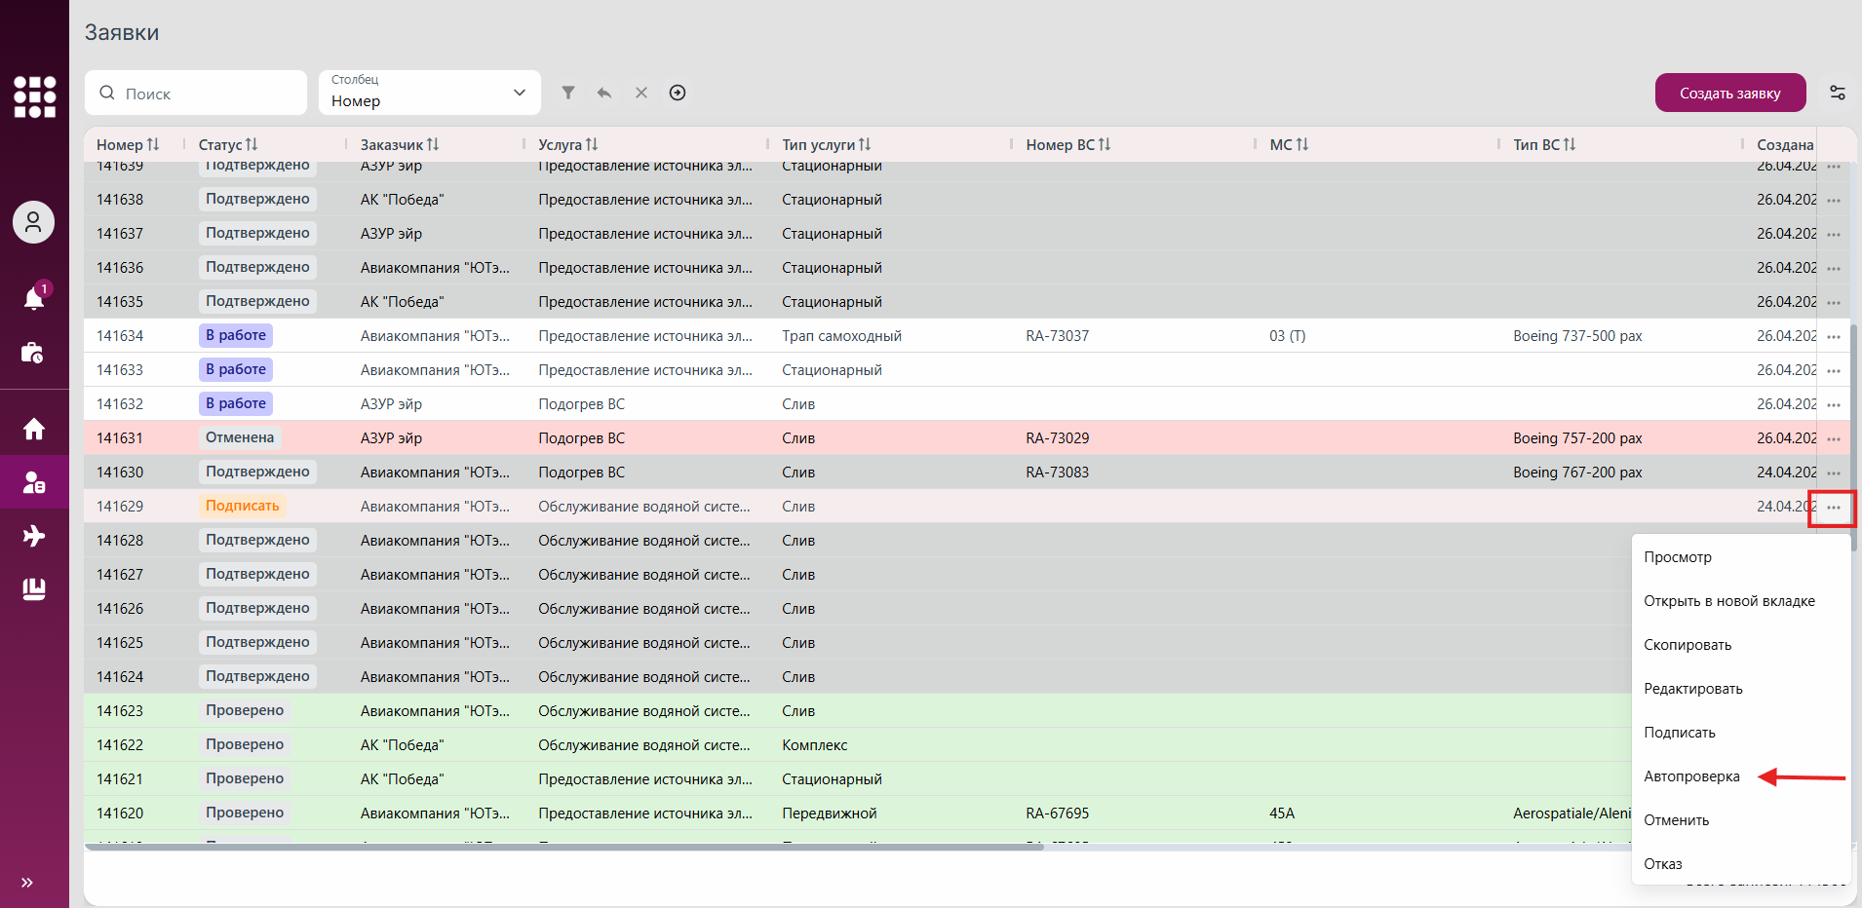
Рис. 242 Кнопка для запуска автопроверки по заявке в контекстном меню
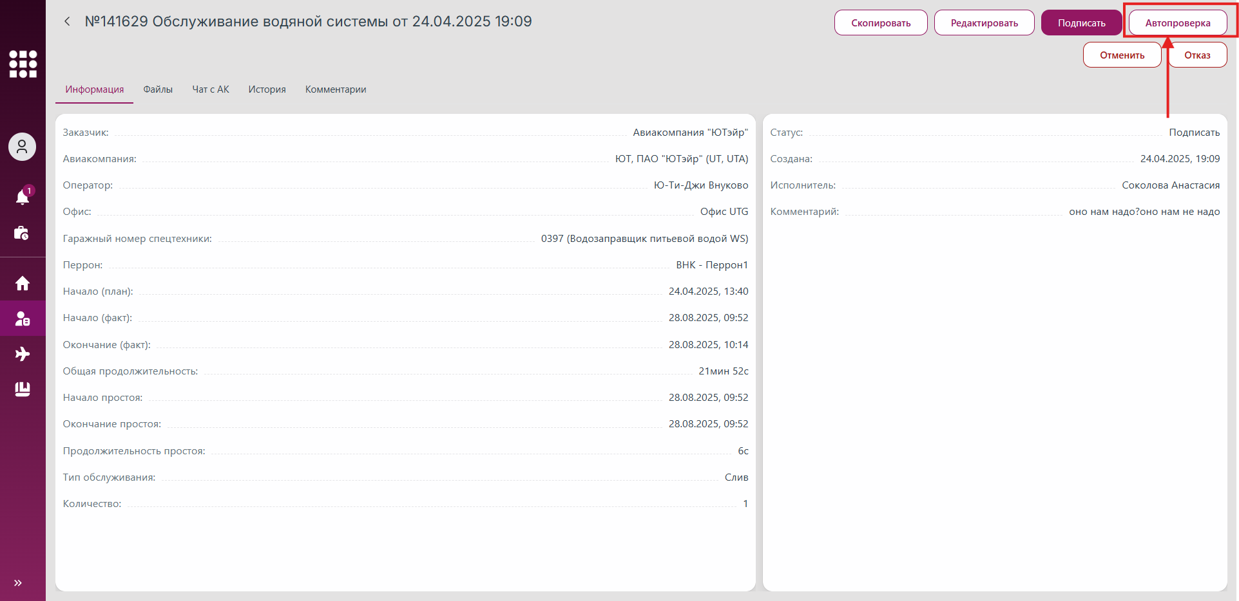
Рис. 243 Кнопка для запуска автопроверки по заявке в карточке заявки
Внесенные изменения будут зафиксированы в истории изменений на вкладке «История» в карточке заявки. Описание работы с историей изменений смотреть в пункте 3.5.18 Просмотр истории изменений по заявке.
Статус заявки после автопроверки будет изменен на:
- «Проверено», если проверка прошла успешно;
- «Отказ. Проверено», если проверка прошла успешно и заявка была завершена по плану с признаком «Отказ» (см. пункт 3.5.17 Закрытие заявки по плану);
- «На проверке», если заявка не прошла проверку.
Информация о результатах автопроверки будет зафиксирована и отражена в карточке заявки на вкладке «Информация» (рис. 244).
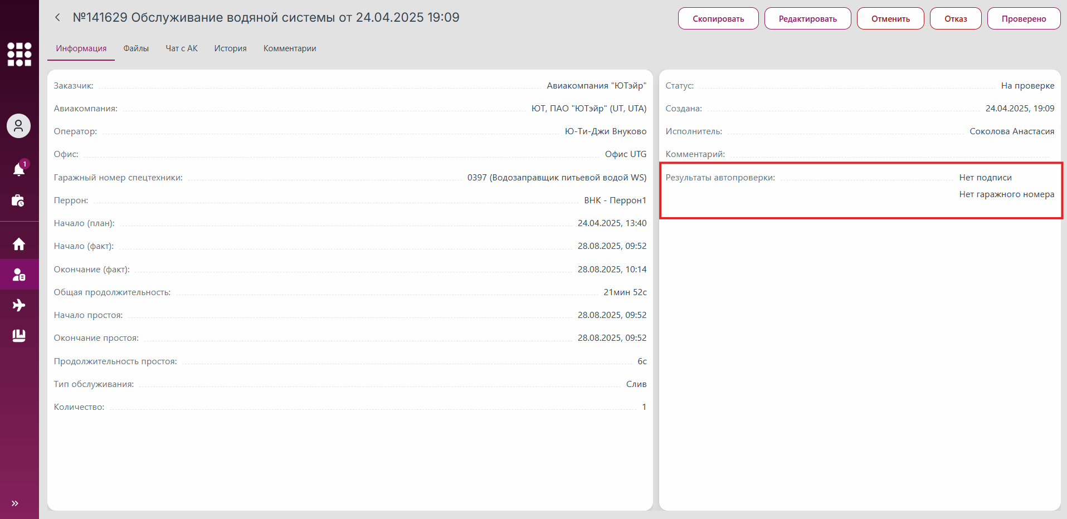
Рис. 244 Информация о результатах автопроверки по заявке в карточке заявки

3.5.16 Проверка заявки после завершения работ
После завершения работ, если заявка не прошла автоматическую проверку системой (см. пункт 3.5.15 Автоматическая проверка заявки), пользователь может вручную установить статус «Проверено».
Для смены статуса заявки на «Проверено» пользователь выполняет шаги по одному из вариантов:
Вариант 1.
1. Перейти к разделу «Заявки» в навигационном меню.
2. Нажать на контекстное меню (три точки) напротив нужной заявки в списке и выбрать действие «Проверено» (рис. 245).
Вариант 2.
1. Перейти к разделу «Заявки» в навигационном меню.
2. Перейти к карточке заявки (см. пункт 3.5.3 Просмотр карточки заявки).
3. В открывшейся карточке заявки нажать на кнопку «Проверено» (рис. 246).
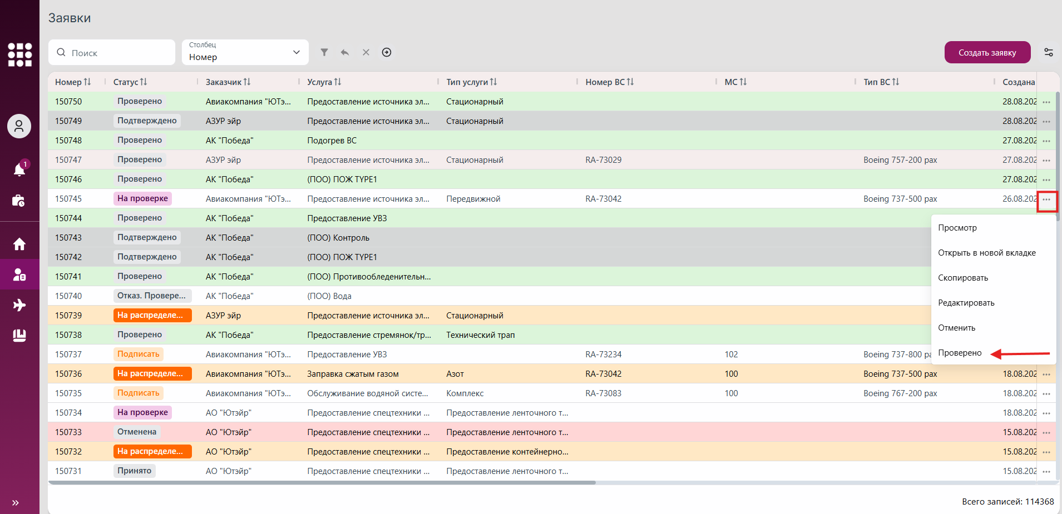
Рис. 245 Кнопка для смены статуса заявки на «Проверено» в контекстном меню
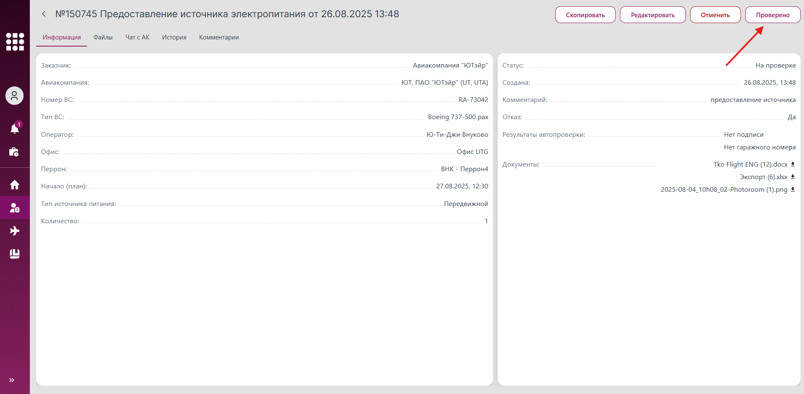
Рис. 246 Кнопка для для смены статуса заявки на «Проверено» в карточке заявки
Внесенные изменения будут зафиксированы в истории изменений на вкладке «История» в карточке заявки. Описание работы с историей изменений смотреть в пункте 3.5.18 Просмотр истории изменений по заявке.

3.5.17 Закрытие заявки по плану
При необходимости завершить заявку без участия исполнителей работ необходимо совершить следующие действия:
- Перейти на форму редактирования заявки (см. 3.5.5 Редактирование заявки).
- Переключатель «Закрыть» (рис. 247) перевести вправо.
- Отобразятся дополнительные поля на форме редактирования (рис. 248):
  - Начало (факт) – поле ввода фактической даты и времени начала операции, поле обязательное для заполнения.
  - Окончание (факт) – поле ввода фактической даты и времени окончания операции, поле обязательное для заполнения.
  - Общая продолжительность – автовычисляемое поле.
  - Начало (простоя) – поле ввода даты и времени начала простоя, поле необязательное для заполнения.
  - Окончание (простоя) – поле ввода даты и времени окончания простоя, поле необязательное для заполнения, если не заполнено поле начало простоя, иначе – обязательно для заполнения.
  - Продолжительность простоя – автовычисляемое поле.
  - Отказ – переключатель, при активации которого будет зафиксирован Отказ по заявке.
- Заполнить поля и нажать на кнопку «Сохранить».
Для отмены закрытия заявки по плану необходимо снова перейти на форму редактирования и переместить переключать «Закрыть» влево в исходное положение.
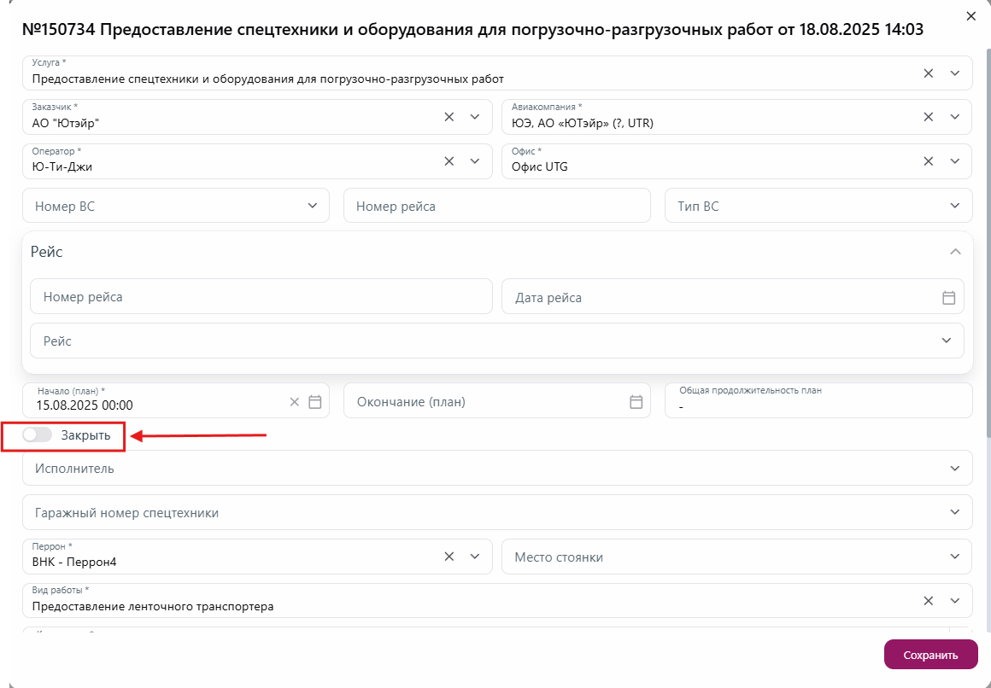
Рис. 247 Переключатель «Закрыть» в неактивированном положении
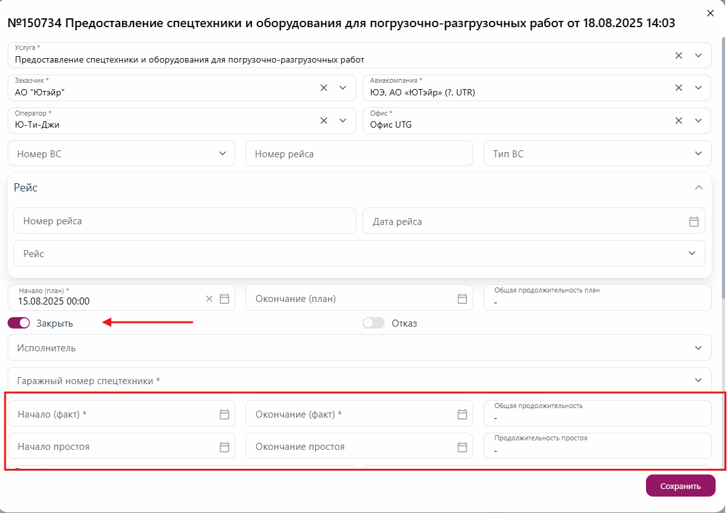
Рис. 248 Переключатель «Закрыть» в активированном положении
Внесенные изменения будут зафиксированы в истории изменений на вкладке «История» в карточке заявки. Описание работы с историей изменений смотреть в пункте 3.5.18 Просмотр истории изменений по заявке.

3.5.18 Просмотр истории изменений по заявке
История изменений по заявке доступна на вкладке «История» в карточке заявки.
Действия, доступные пользователю на вкладке, аналогичны действиям с историей рейса (см. описание в пункте 3.2.16 Просмотр истории изменений).

3.5.18.1 Просмотр истории изменений свойства заявки
В системе реализована функция просмотра истории изменений свойств объекта непосредственно в его карточке.
Для просмотра истории свойства заявки необходимо осуществить шаги аналогично просмотру свойств рейса (см. описание в пункте 3.2.16.1 Просмотр истории изменений свойства рейса).

3.5.19 Чат по заявке (комментарии)
Для обмена сообщениями по заявке между всеми пользователями системы кроме представителей АК доступен чат по заявке в карточке заявки на вкладке «Комментарии» (рис. 249).
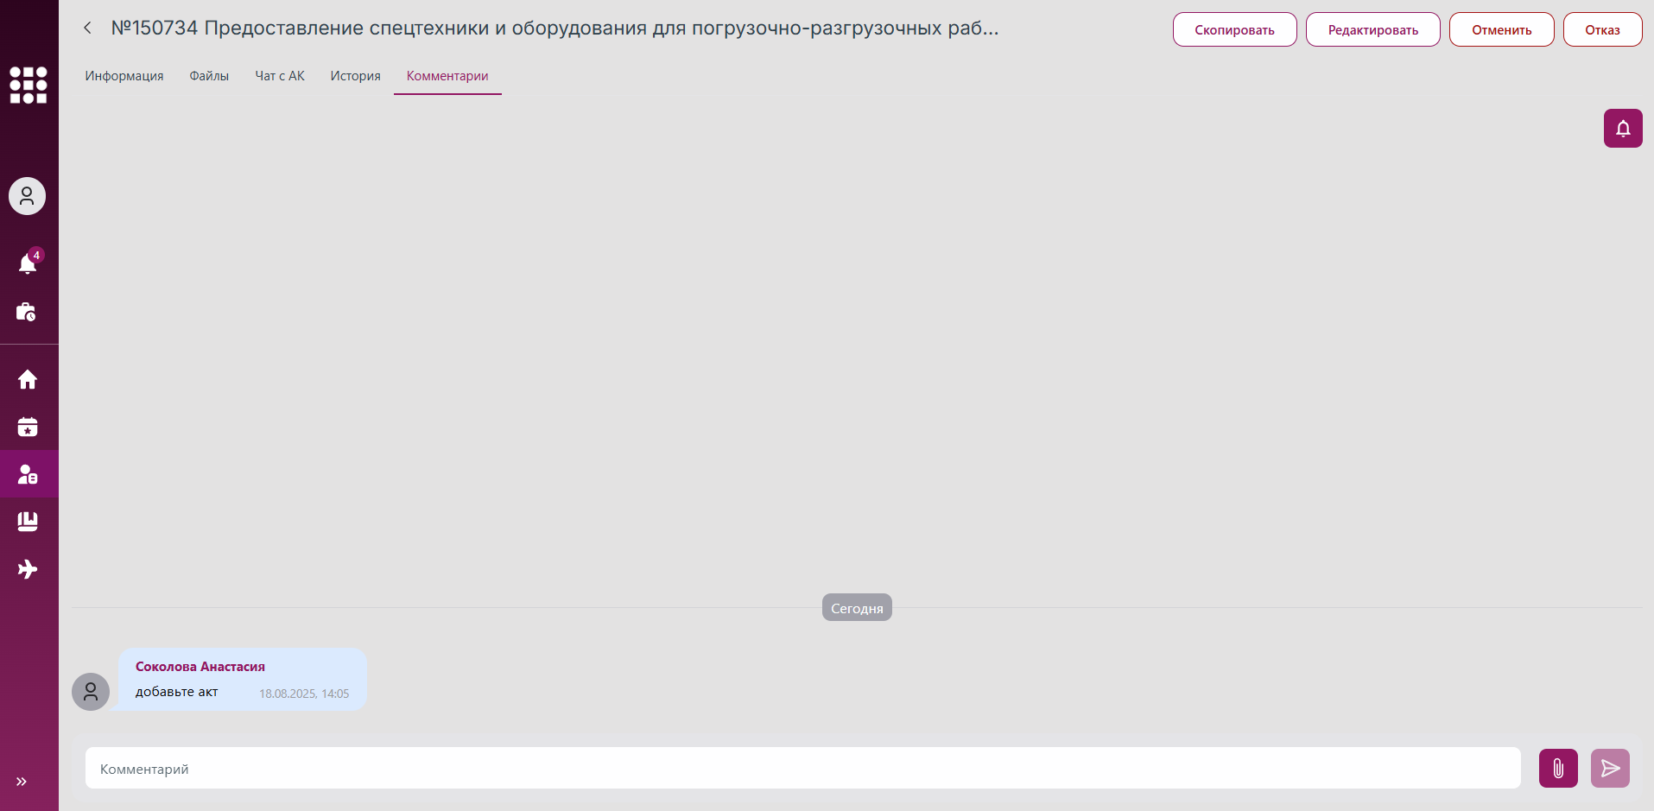
Рис. 249 Чат по заявке
Действия, доступные пользователю на вкладке, аналогичны действиям в чате по рейсу (см. описание в пункте 3.2.17 Чат по рейсу (комментарии)).

3.5.20 Чат по заявке с АК
Для обмена сообщениями по заявке с пользователями, являющимися представителями АК, доступен чат с АК в карточке заявки на вкладке «Чат с АК» (рис. 250).
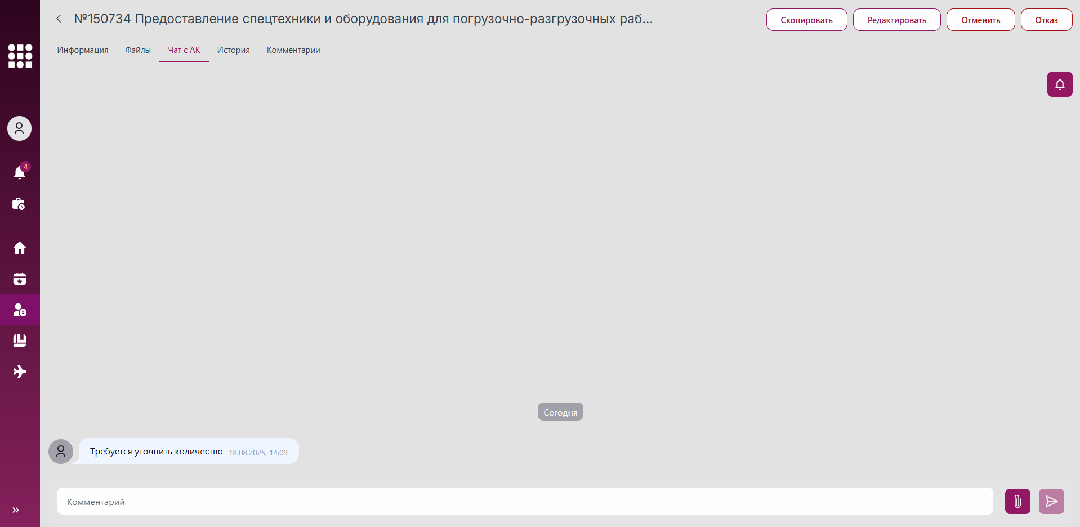
Рис. 250 Чат по заявке
Действия, доступные пользователю на вкладке, аналогичны действиям с чатом по рейсу (см. описание в пункте 3.2.17 Чат по рейсу (комментарии)).

3.6 Работа с заявками частной авиации
Раздел «Заявки РА» предназначен для учёта запросов на техническое и премиальное обслуживание воздушных судов (ВС) для сегмента частной авиации.
Заявка РА – это запрос пользователя на выполнение услуги по обслуживанию ВС частной авиации.
Каждая заявка включает в себя:
- описание запрашиваемой услуги;
- актуальный статус выполнения работ;
- иную необходимую для обработки и исполнения информацию.
Перечень доступных действий в разделе «Заявки РА»:
- просмотр списка заявок;
- поиск и фильтрация заявок;
- добавление новой заявки;
- просмотр карточки заявки;
- редактирование существующих заявок;
- отмена заявки;
- завершение выполнения заявки;
- просмотр истории изменений;
- чат по заявке (комментарии).
Ролевая модель работы с заявками частной авиации представлена в Приложение 6.

3.6.1 Просмотр списка заявок частной авиации
Список заявок частной авиации состоит из заявок, созданных вручную пользователями с доступом к созданию заявок частной авиации .
Просмотр списка заявок доступен в разделе «Заявки РА» в навигационном меню (рис. 251).
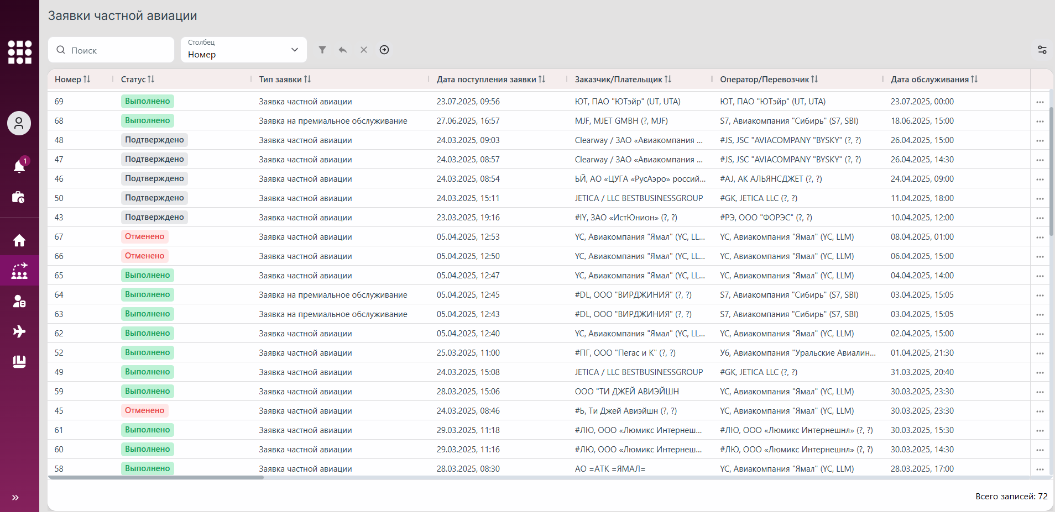
Рис. 251 Список заявок частной авиации
Список заявок по умолчанию отображается в виде динамической таблицы, с данными которой пользователь может выполнять разные операции (см. пункт 3.2.2 Работа с динамическими таблицами в системе).
Для смены вида списка необходимо совершить действия, аналогичные действиям для списка рейсов в разделе «Рейсы» (описание в пункте 3.2.1 Просмотр списка рейсов).

3.6.2 Создание заявки частной авиации
Для создания доступны два типа заявок:
- заявка частной авиации;
- заявка на премиальное обслуживание.
Чтобы добавить заявку частной авиации любого типа, необходимо нажать кнопку «Создать» (рис. 252) над списком заявок в разделе «Заявки РА». Модальные окна для операций добавления и редактирования заявки выглядят идентично (рис. 253). Поля формы отличаются в зависимости от выбранного типа заявки.
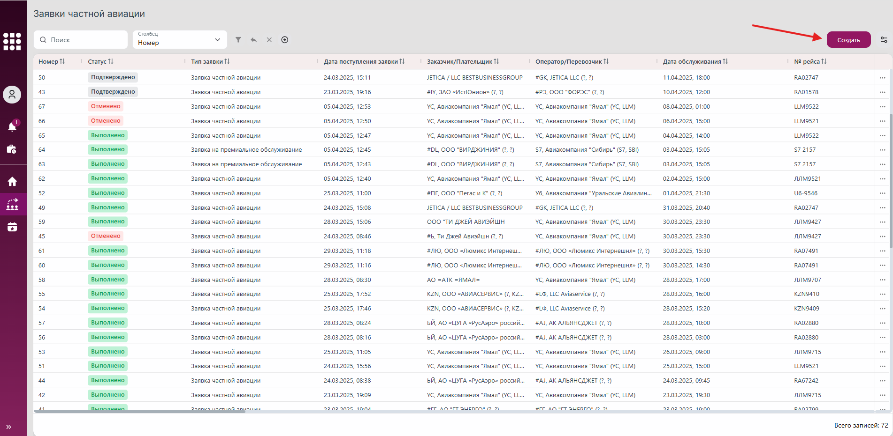
Рис. 252 Кнопка для создания заявки
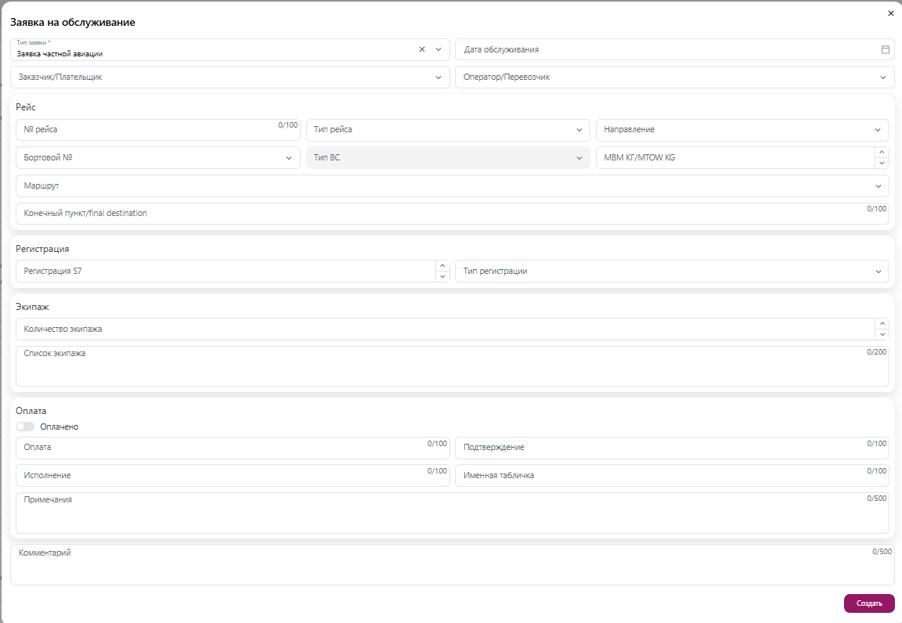
Рис. 253 Форма создания заявки
Для сохранения заявки необходимо:
- Заполнить обязательные поля формы.
- При необходимости изменить положение переключателя «Оплачено» на «включено». В этом случае в информации по заявке будет добавлен признак, что заявка оплачена.
- Нажать кнопку «Создать».
После чего созданная заявка появится в списке в статусе «Подтверждено».
Внесенные изменения будут зафиксированы в истории изменений на вкладке «История» в карточке заявки. Описание работы с историей изменений смотреть в пункте 3.6.9 Просмотр истории изменений по заявке частной авиации.

3.6.3 Просмотр карточки заявки частной авиации
Карточка заявки частной авиации состоит из нескольких вкладок:
- «Информация» – содержит основные данные по заявке, а также список зарегистрированных пассажиров.
- «Файлы» – содержит файлы, прикрепленные к заявке.
- «История» – содержит историю изменений по заявке.
- «Комментарии» – чат пользователей по заявке.
Для того чтобы просмотреть карточку заявки, необходимо сделать следующее:
1. Перейти в раздел «Заявки РА» в навигационном меню.
2. Перейти в карточку заявки одним из способов:
- нажать на запись о заявке в списке заявок;
- вызвать контекстное меню нажатием правой кнопкой мыши на ячейку строки с нужной записью в таблице со списком заявок и выбрать действие «Просмотр» или «Открыть в новой вкладке» (см. пункт 3.2.2.12 Меню действий с записями таблицы);
- выбрать действие «Просмотр» или «Открыть в новой вкладке» в контекстном меню (три точки) заявки (рис. 255).
3. Откроется карточка выбранной заявки (рис. 254). При выборе действия «Открыть в новой вкладке» карточка откроется в отдельном окне браузера.
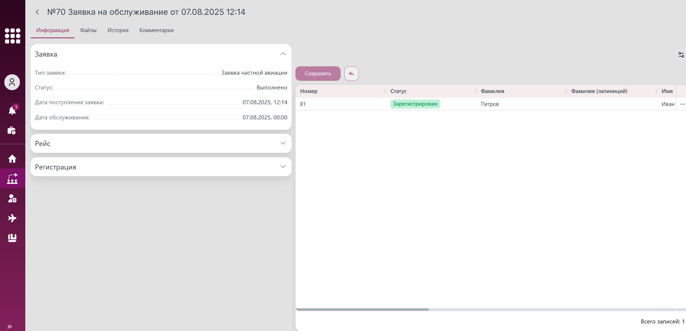
Рис. 254 Карточка заявки частной авиации
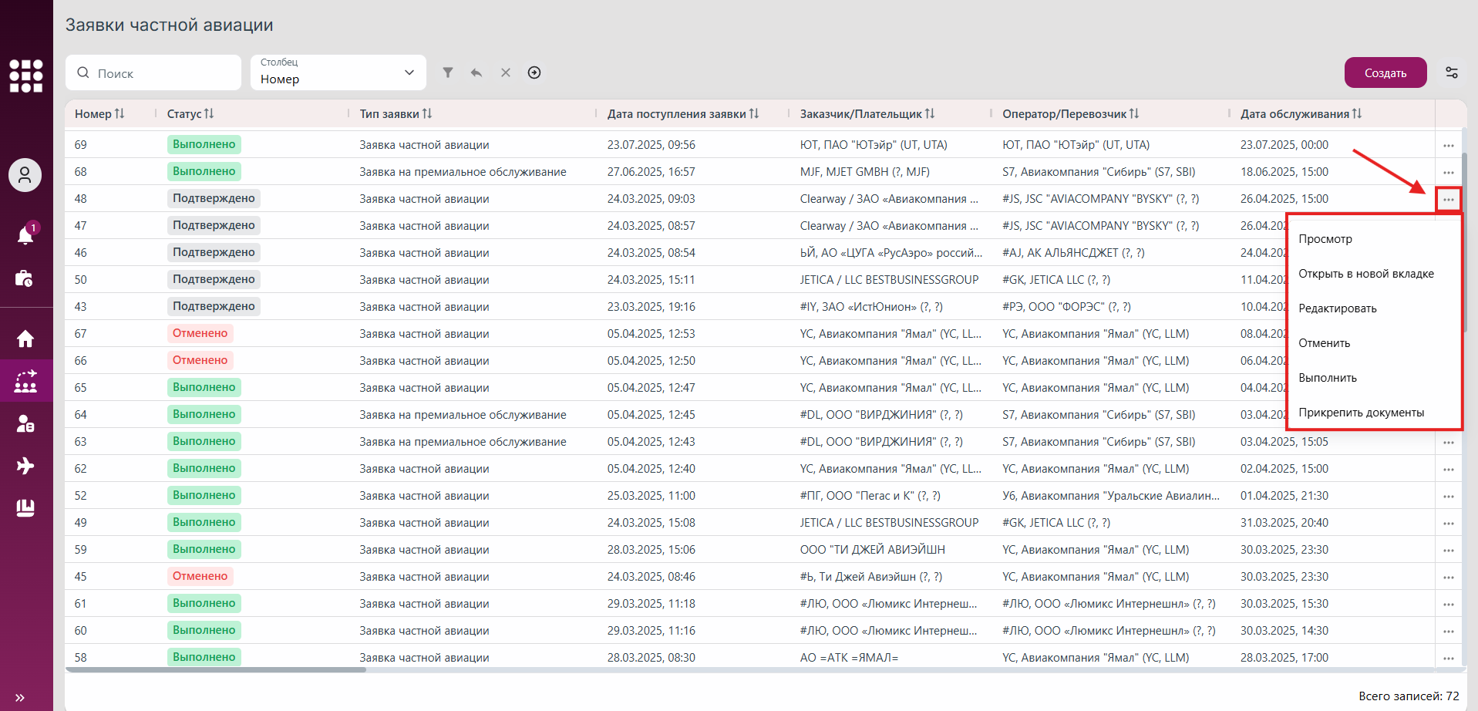
Рис. 255 Контекстное меню заявки частной авиации

3.6.4 Редактирование заявки частной авиации
Добавленную заявку частной авиации при необходимости пользователь системы может отредактировать.
Для редактирования заявки необходимо осуществить шаги по одному из вариантов:
Вариант 1.
1. Перейти к разделу «Заявки РА» в навигационном меню.
2. Нажать на контекстное меню (три точки) напротив нужной заявки в списке и выбрать действие «Редактировать» (рис. 256).
3. Откроется модальное окно редактирования заявки, идентичное модальному окну добавления заявки (см. пункт 3.6.2 Создание заявки частной авиации).
4. После внесения изменений требуется их сохранить по нажатию на кнопку «Редактировать».
Вариант 2.
1. Перейти к разделу «Заявки РА» в навигационном меню.
2. Перейти к карточке заявки (см. пункт 3.6.3 Просмотр карточки заявки частной авиации).
3. В открывшейся карточке заявки нажать на кнопку «Редактировать» (рис. 257). Откроется модальное окно редактирования заявки, идентичное модальному окну добавления заявки (см. пункт 3.6.2 Создание заявки частной авиации).
4. После внесения изменений требуется их сохранить по нажатию на кнопку «Редактировать».
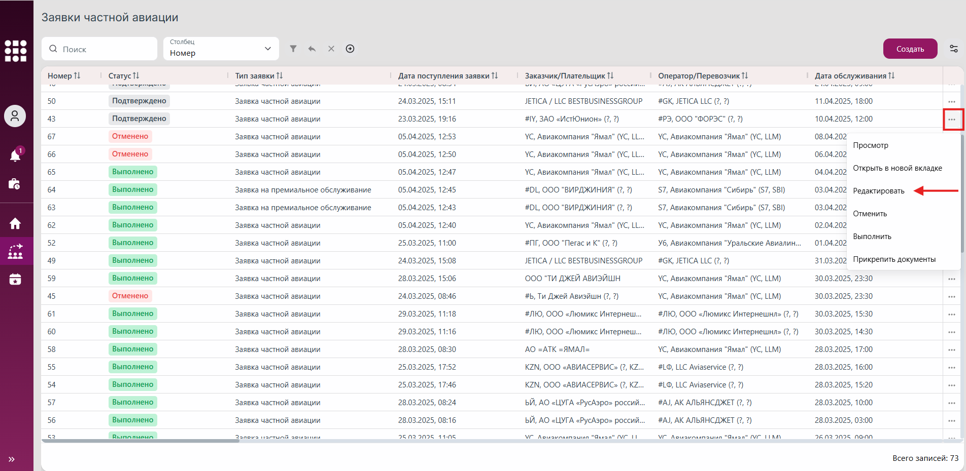
Рис. 256 Кнопка для редактирования заявки частной авиации в контекстном меню заявки
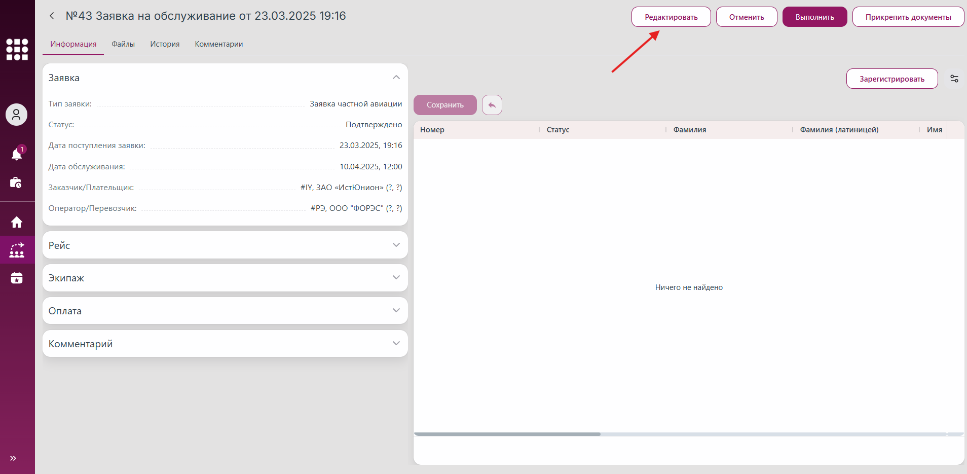
Рис. 257 Кнопка для редактирования заявки частной авиации в карточке заявки
Внесенные изменения будут зафиксированы в истории изменений на вкладке «История» в карточке заявки. Описание работы с историей изменений смотреть в пункте 3.6.9 Просмотр истории изменений по заявке частной авиации.

3.6.5 Регистрация пассажиров
Для заявок частной авиации (РА) в системе предусмотрена функция регистрации пассажиров.
Данный функционал позволяет заносить в систему и хранить информацию о пассажирах воздушного судна, на которое оформлена заявка. Это обеспечивает полный учет всех лиц, связанных с обслуживанием ВС частной авиации.

3.6.5.1 Зарегистрировать пассажира
Чтобы зарегистрировать пассажира по заявке частной авиации, необходимо осуществить шаги:
1. Перейти к разделу «Заявки РА» в навигационном меню.
2. Перейти к карточке заявки (см. пункт 3.6.3 Просмотр карточки заявки частной авиации).
3. На вкладке «Информация» нажать на кнопку «Зарегистрировать» (рис. 258).
4. Откроется модальное окно регистрации пассажира (рис. 259). При необходимости данные пассажира можно скрыть сместив положение переключателя «Пассажир предпочёл скрыть свои персональные данные» вправо в режим «включено».
4. После внесения изменений требуется их сохранить по нажатию на кнопку «Зарегистрировать».
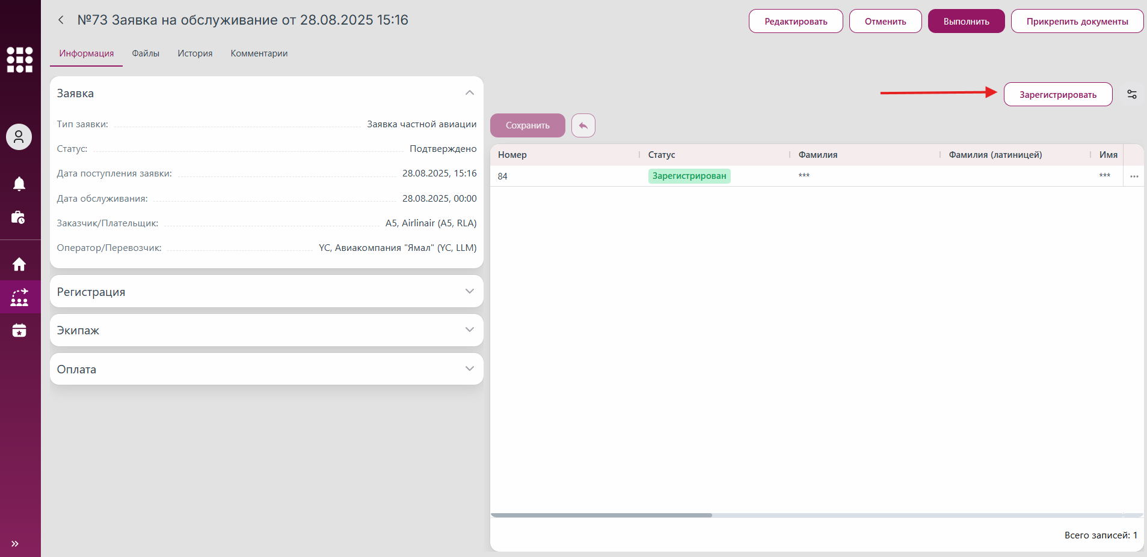
Рис. 258 Кнопка для регистрации пассажира по заявке частной авиации
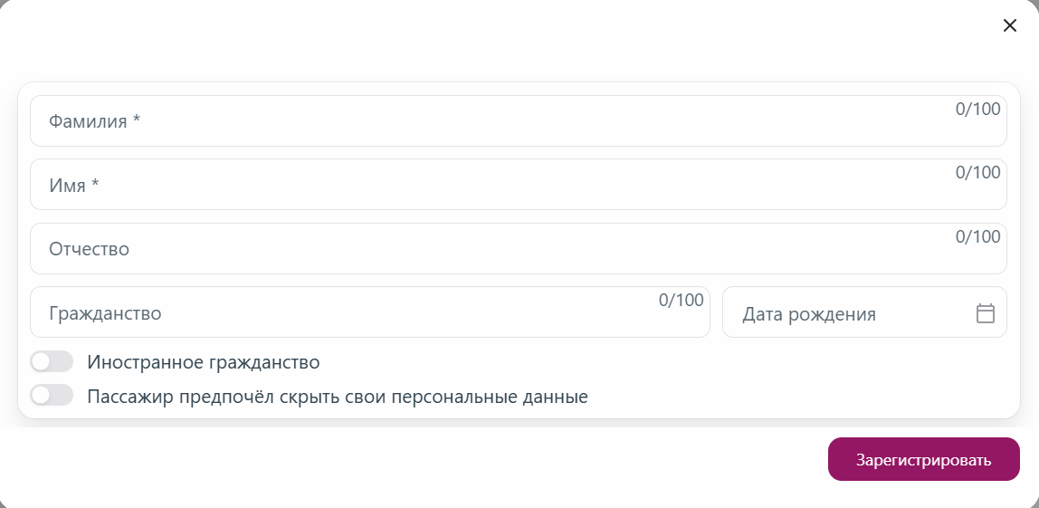
Рис. 259 Форма регистрации пассажира по заявке частной авиации
После добавления пассажир отобразится в списке пассажиров в правой части экрана на вкладке «Информация» со статусом «Зарегистрирован».
Если при регистрации пассажира был активирован переключатель «Пассажир предпочёл скрыть свои персональные данные», то данные пассажира в списке и в карточке пассажира будут скрыты (рис. 260).
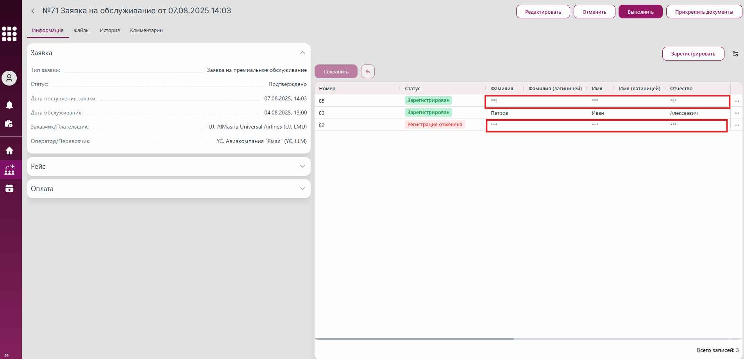
Рис. 260 Пассажир со скрытыми данными в списке пассажиров на рейс
Список пассажиров по умолчанию отображается в виде динамической таблицы, с данными которой пользователь может выполнять разные операции (см. пункт 3.2.2 Работа с динамическими таблицами в системе).
Для смены вида списка необходимо совершить действия, аналогичные действиям для списка рейсов в разделе «Рейсы» (описание в пункте 3.2.1 Просмотр списка рейсов).

3.6.5.2 Просмотр карточки зарегистрированного пассажира
Карточка пассажира по заявке частной авиации состоит из нескольких вкладок:
- «Информация» – содержит основные данные по пассажиру.
- «История» – содержит историю изменений по пассажиру.
- «Комментарии» – чат пользователей по пассажиру.
Для того чтобы просмотреть карточку пассажира, необходимо сделать следующее:
1. Перейти в раздел «Заявки РА» в навигационном меню.
2. Перейти в карточку заявки (см. пункт 3.6.3 Просмотр карточки заявки частной авиации).
3. На вкладке карточки заявки «Информация» перейти в карточку пассажира одним из способов:
- вызвать контекстное меню нажатием правой кнопкой мыши на ячейку строки с нужной записью в таблице со списком пассажиров и выбрать действие «Просмотр» или «Открыть в новой вкладке» (см. пункт 3.2.2.12 Меню действий с записями таблицы);
- выбрать действие «Просмотр» или «Открыть в новой вкладке» в контекстном меню (три точки) пассажира (рис. 261).
3. Откроется карточка выбранного пассажира (рис. 262). При выборе действия «Открыть в новой вкладке» карточка откроется в отдельном окне браузера.
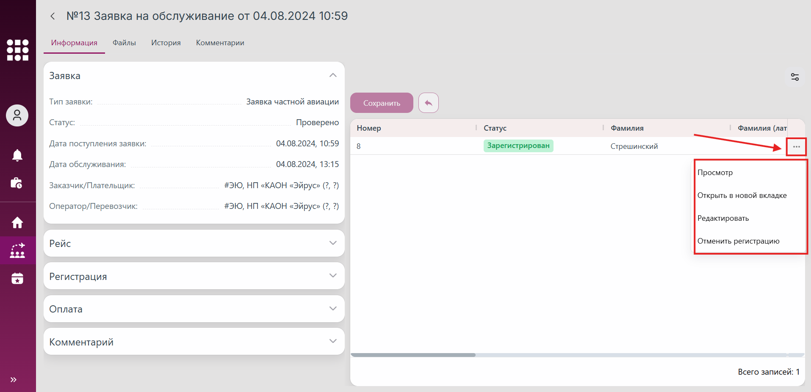
Рис. 261 Контекстное меню пассажира
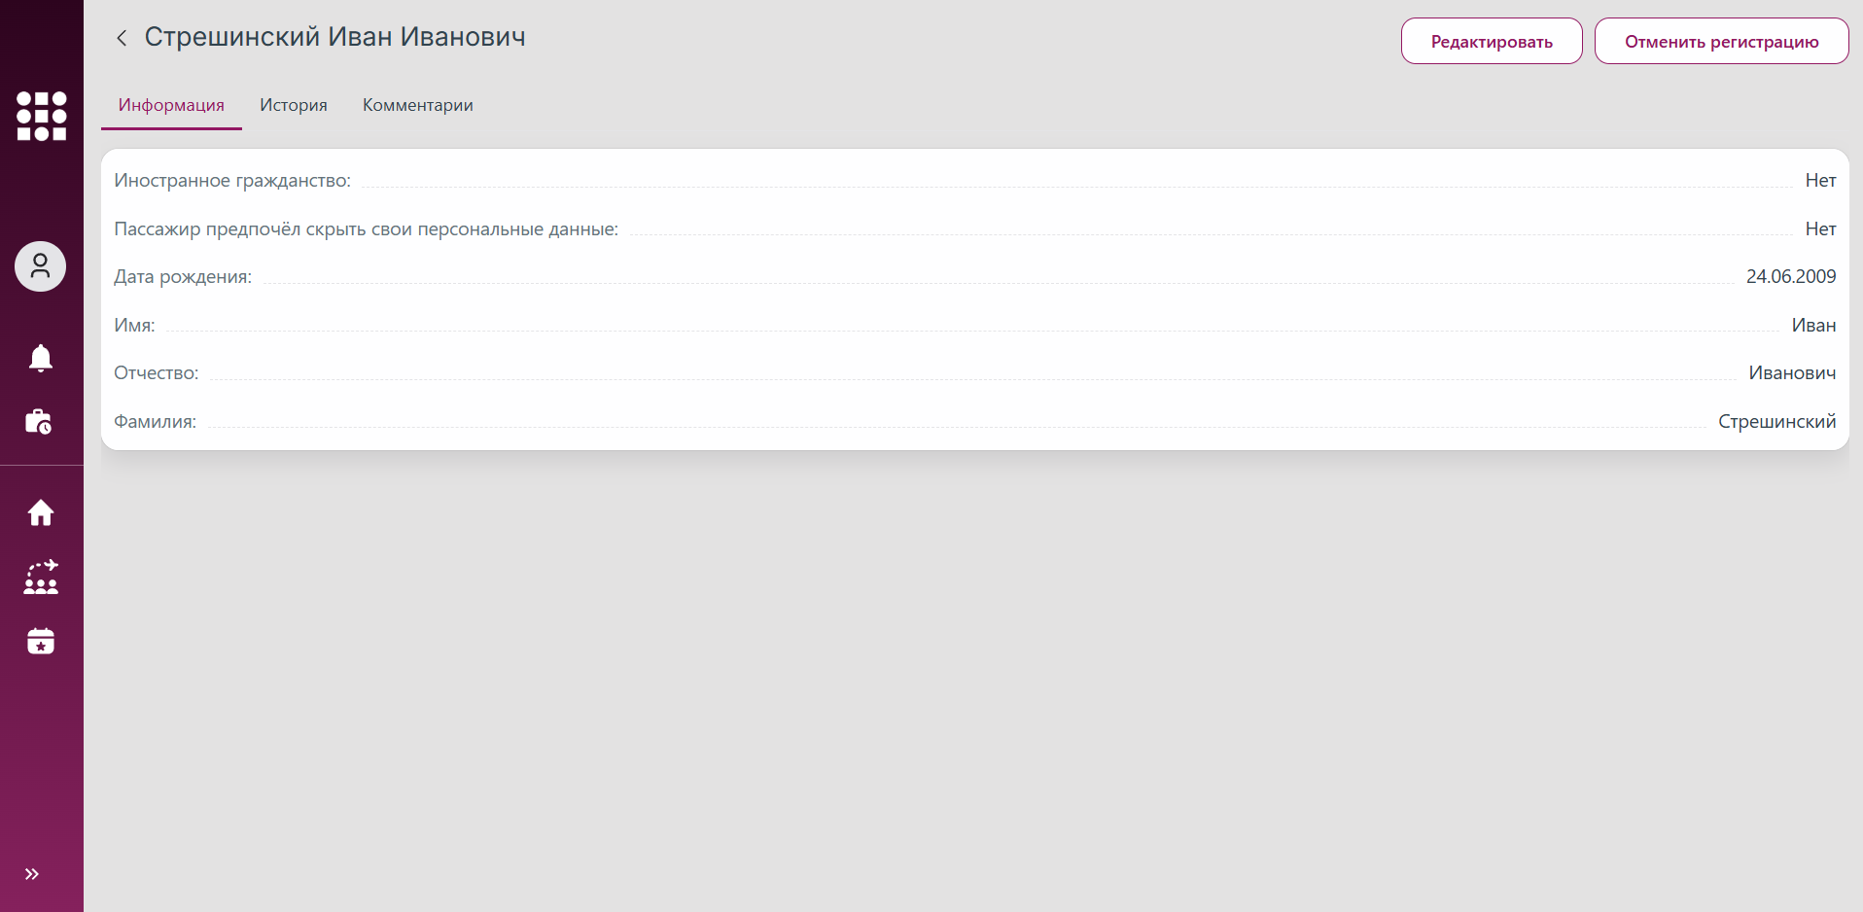
Рис. 262 Карточка пассажира по заявке частной авиации

3.6.5.3 Редактировать данные пассажира
Для внесения изменений в данные зарегистрированного пассажира необходимо осуществить шаги по одному из вариантов:
Вариант 1.
1. Перейти к карточке заявки частной авиации (см. пункт 3.6.3 Просмотр карточки заявки частной авиации).
2. На вкладке «Информация» нажать на контекстное меню (три точки) напротив нужного пассажира в списке и выбрать действие «Редактировать» (рис. 263).
3. Откроется модальное окно редактирования пассажира, идентичное модальному окну добавления пассажира (см. пункт 3.6.5.1 Зарегистрировать пассажира).
4. После внесения изменений требуется их сохранить по нажатию на кнопку «Редактировать».
Вариант 2.
1. Перейти к карточке заявки частной авиации (см. пункт 3.6.3 Просмотр карточки заявки частной авиации).
2. Перейти к карточке пассажира (см. пункт 3.6.5.2 Просмотр карточки зарегистрированного пассажира).
3. В открывшейся карточке пассажира нажать на кнопку «Редактировать» (рис. 264). Откроется модальное окно редактирования пассажира, идентичное модальному окну добавления пассажира (см. пункт 3.6.5.1 Зарегистрировать пассажира).
4. После внесения изменений требуется их сохранить по нажатию на кнопку «Редактировать».
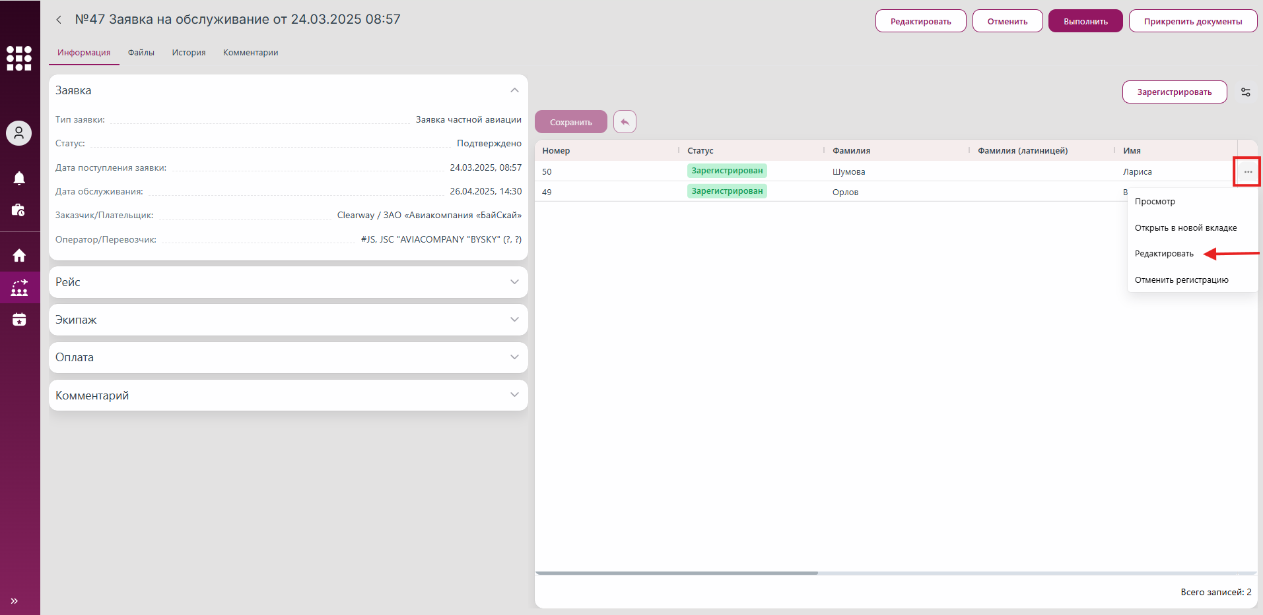
Рис. 263 Кнопка для редактирования данных пассажира в контекстном меню
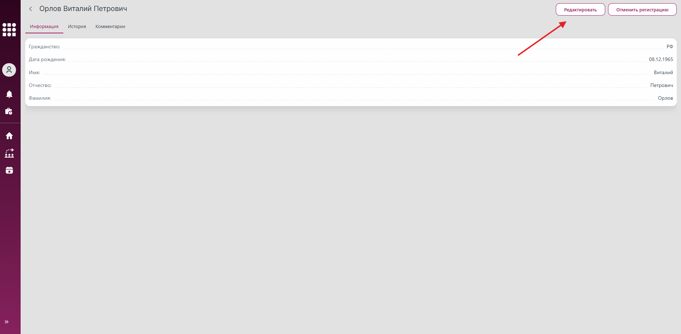
Рис. 264 Кнопка для редактирования данных пассажира в карточке пассажира
Внесенные изменения будут зафиксированы в истории изменений на вкладке «История» в карточке пассажира (см. пункт 3.6.5.2 Просмотр карточки зарегистрированного пассажира). Действия пользователя с историей изменений аналогичны действиям с историей изменений по заявке (см. пункт 3.6.9 Просмотр истории изменений по заявке частной авиации.

3.6.5.4 Отменить регистрацию пассажира на рейс
Для отмены регистрации пассажира на рейс по заявке частной авиации необходимо осуществить шаги по одному из вариантов:
Вариант 1.
1. Перейти к карточке заявки частной авиации (см. пункт 3.6.3 Просмотр карточки заявки частной авиации).
2. На вкладке «Информация» нажать на контекстное меню (три точки) напротив нужного пассажира в списке и выбрать действие «Отменить регистрацию» (рис. 265).
3. В открывшемся модальном окне подтвердить операцию отмены регистрации, нажав на кнопку «Да» (рис. 267).
Вариант 2.
1. Перейти к карточке заявки частной авиации (см. пункт 3.6.3 Просмотр карточки заявки частной авиации).
2. Перейти к карточке пассажира (см. пункт 3.6.5.2 Просмотр карточки зарегистрированного пассажира).
3. В открывшейся карточке пассажира нажать на кнопку «Отменить регистрацию» (рис. 266).
4. В открывшемся модальном окне подтвердить операцию отмены регистрации, нажав на кнопку «Да» (рис. 267).
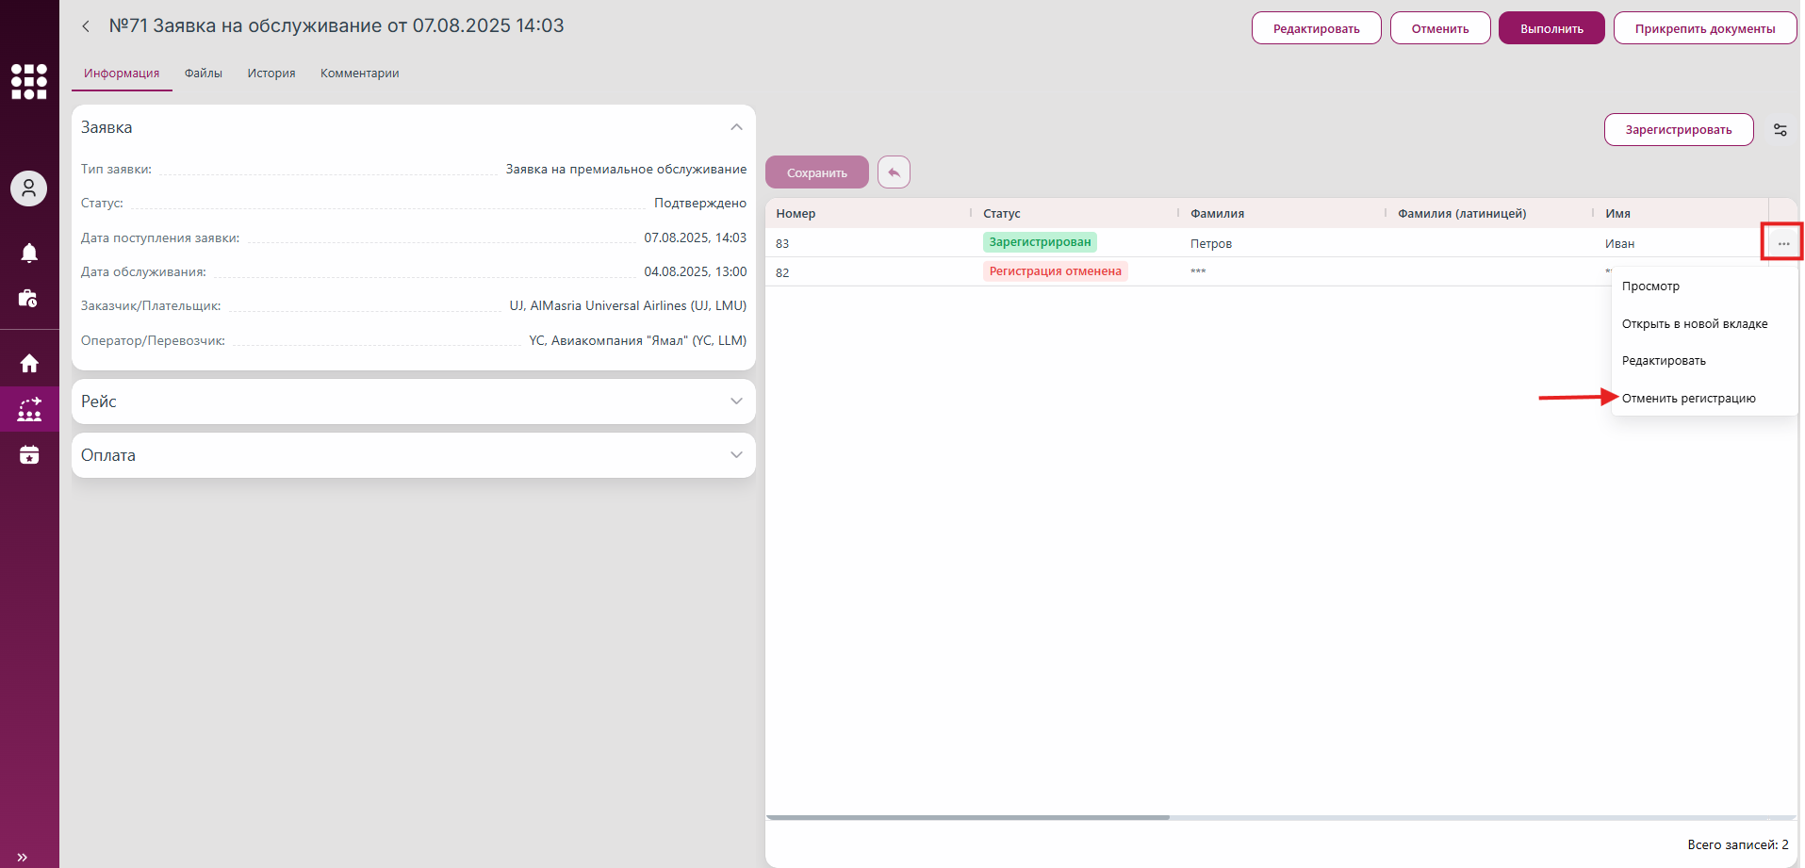
Рис. 265 Кнопка для отмены регистрации пассажира на рейс в контекстном меню
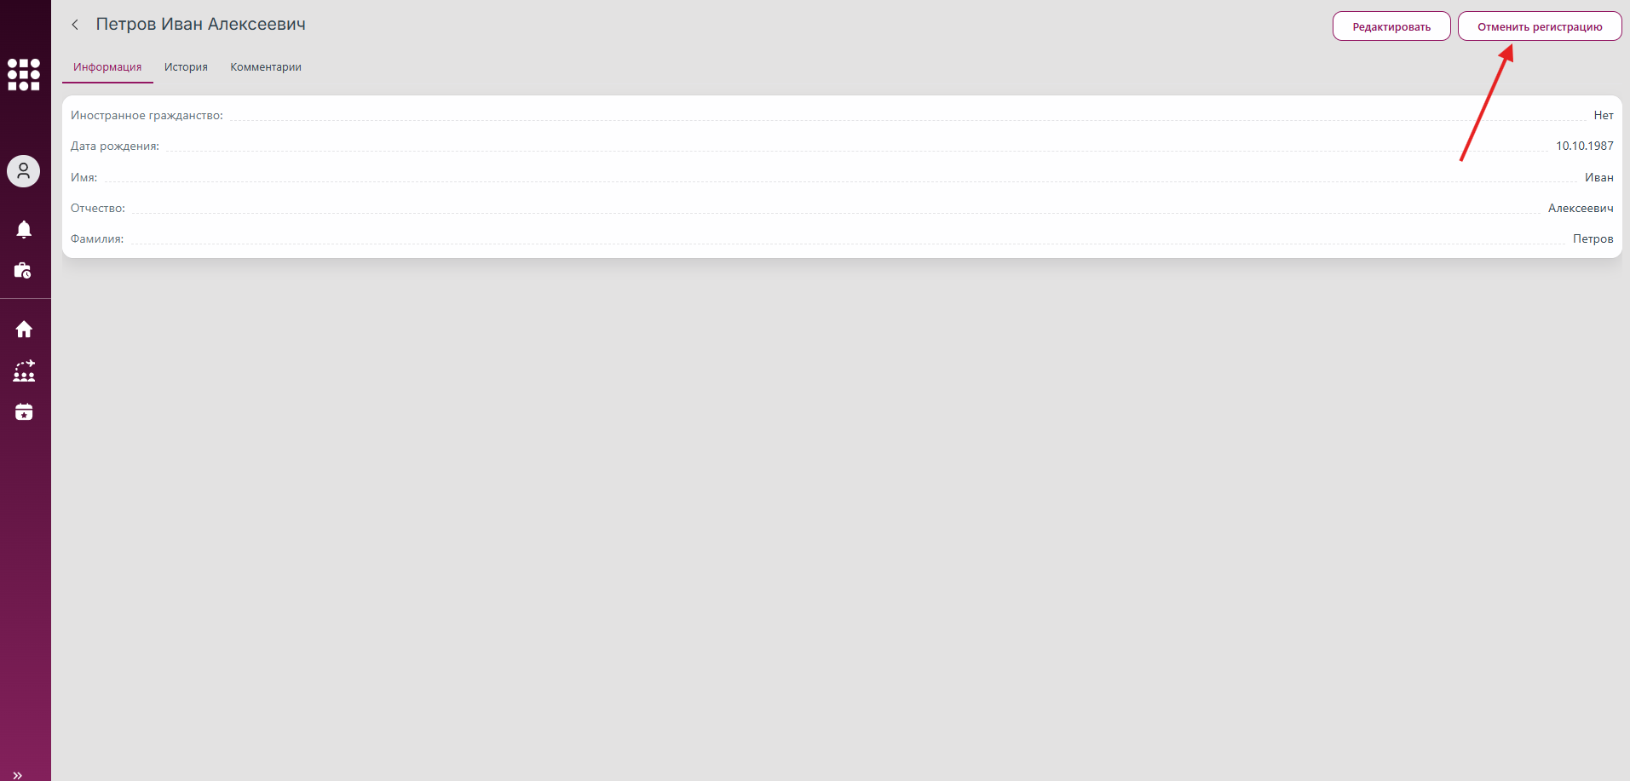
Рис. 266 Кнопка для отмены регистрации пассажира на рейс в карточке пассажира
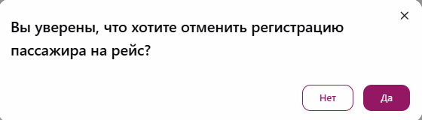
Рис. 267 Окно для подтверждения операции отмены регистрации пассажира на рейс
Статус регистрации пассажира изменится на «Регистрация отменена» без возможности вернуть в статус «Зарегистрирован».
Внесенные изменения будут зафиксированы в истории изменений на вкладке «История» в карточке пассажира (см. пункт 3.6.5.2 Просмотр карточки зарегистрированного пассажира). Действия пользователя с историей изменений аналогичны действиям с историей изменений по заявке (см. пункт 3.6.9 Просмотр истории изменений по заявке частной авиации.

3.6.6 Отмена заявки частной авиации
Добавленную заявку частной авиации при необходимости пользователь системы может отменить.
Для отмены заявки необходимо осуществить шаги по одному из вариантов:
Вариант 1.
1. Перейти к разделу «Заявки РА» в навигационном меню.
2. Нажать на контекстное меню (три точки) напротив нужной заявки в списке и выбрать действие «Отменить» (рис. 268).
3. В открывшемся окне подтвердить операцию отмены заявки, нажав на кнопку «Да» (рис. 270).
Вариант 2.
1. Перейти к разделу «Заявки РА» в навигационном меню.
2. Перейти к карточке заявки (см. пункт 3.6.3 Просмотр карточки заявки частной авиации).
3. В открывшейся карточке заявки нажать на кнопку «Отменить» (рис. 269).
4. В открывшемся окне подтвердить операцию отмены заявки, нажав на кнопку «Да» (рис. 270).
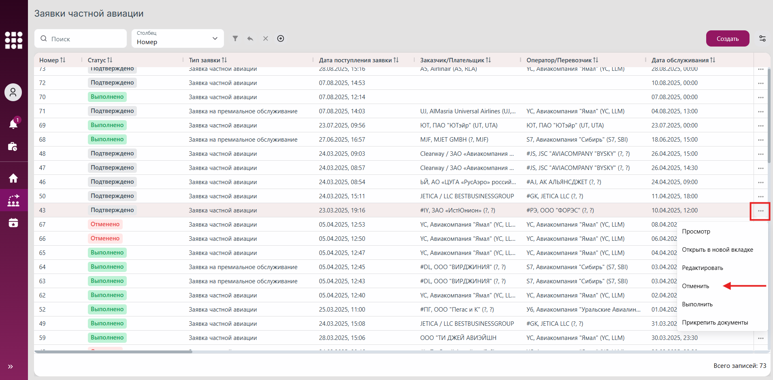
Рис. 268 Кнопка для отмены заявки частной авиации в контекстном меню заявки
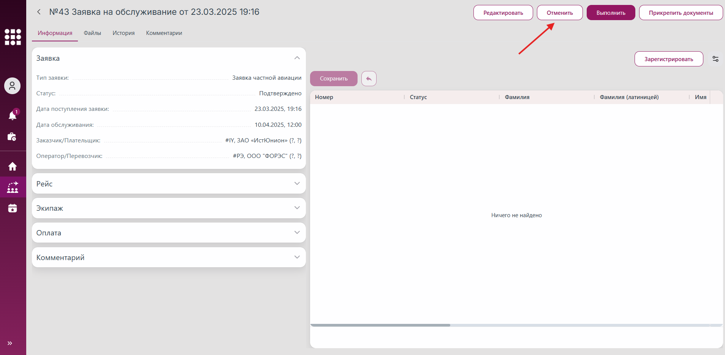
Рис. 269 Кнопка для отмены заявки частной авиации в карточке заявки
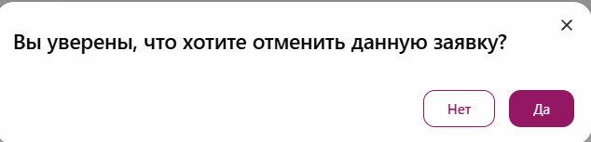
Рис. 270 Окно подтверждения операции отмены заявки частной авиации
Статус заявки изменится на «Отменено».
Внесенные изменения будут зафиксированы в истории изменений на вкладке «История» в карточке заявки. Описание работы с историей изменений смотреть в пункте 3.6.9 Просмотр истории изменений по заявке частной авиации.

3.6.7 Прикрепление документов к заявке частной авиации
К заявке частной авиации при необходимости пользователь системы может прикрепить файлы.
Для этого необходимо осуществить шаги по одному из вариантов:
Вариант 1.
1. Перейти к разделу «Заявки РА» в навигационном меню.
2. Нажать на контекстное меню (три точки) напротив нужной заявки в списке и выбрать действие «Прикрепить документы» (рис. 271).
3. В открывшемся окне выбрать файл. При необходимости выбранный файл можно удалить, нажав на кнопку «х» и выбрать новый.
4. Нажать кнопку «Сохранить» (рис. 273).
Вариант 2.
1. Перейти к разделу «Заявки РА» в навигационном меню.
2. Перейти к карточке заявки (см. пункт 3.6.3 Просмотр карточки заявки частной авиации).
3. В открывшейся карточке заявки нажать на кнопку «Прикрепить документы» (рис. 272).
4. В открывшемся окне выбрать файл. При необходимости выбранный файл можно удалить, нажав на кнопку «х» и выбрать новый. Нажать кнопку «Сохранить» (рис. 273).
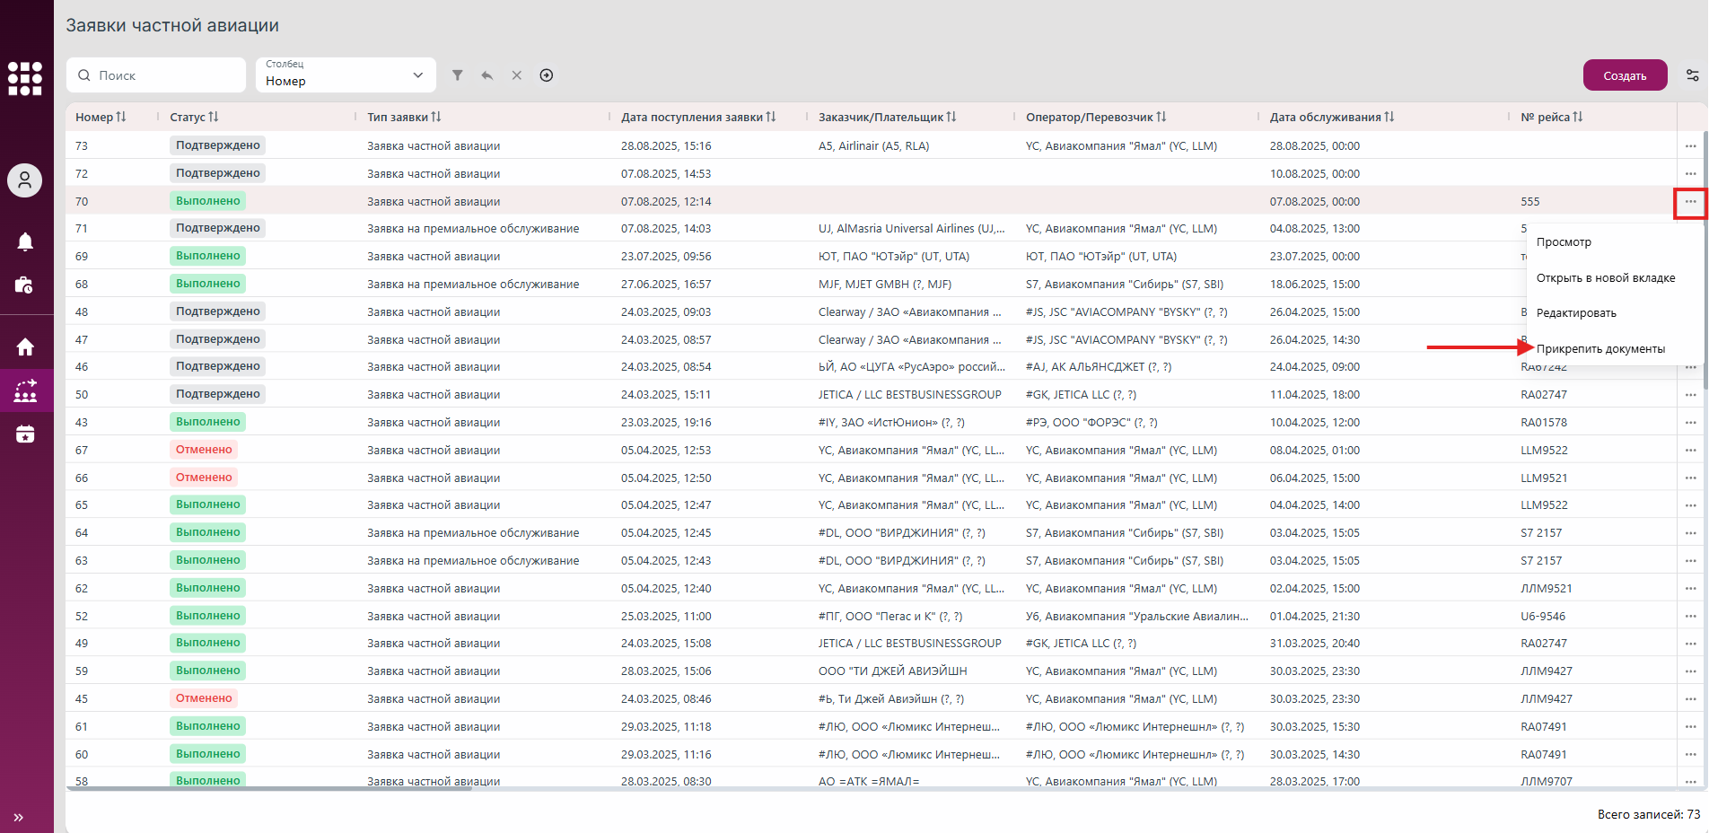
Рис. 271 Кнопка для прикрепления документов к заявке частной авиации в контекстном меню заявки
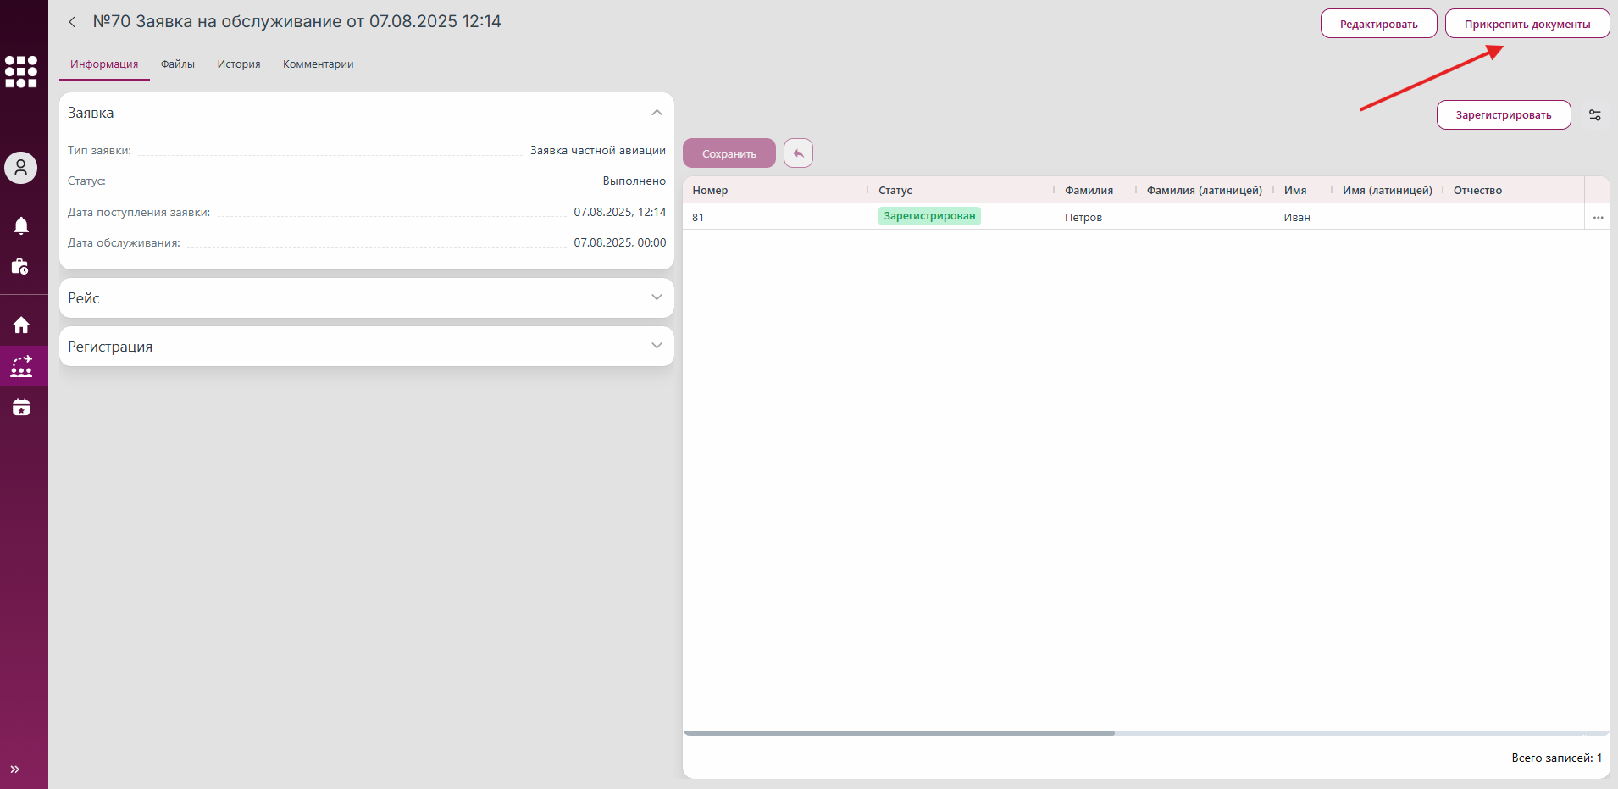
Рис. 272 Кнопка для прикрепления документов к заявке частной авиации в карточке заявки
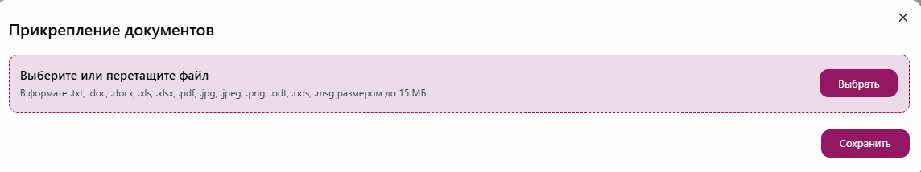
Рис. 273 Окно для прикрепления документов к заявке частной авиации
Добавленные файлы будут доступны для просмотра и скачивания в блоке «Документы» на вкладке «Файлы» в карточке заявки (рис. 274).
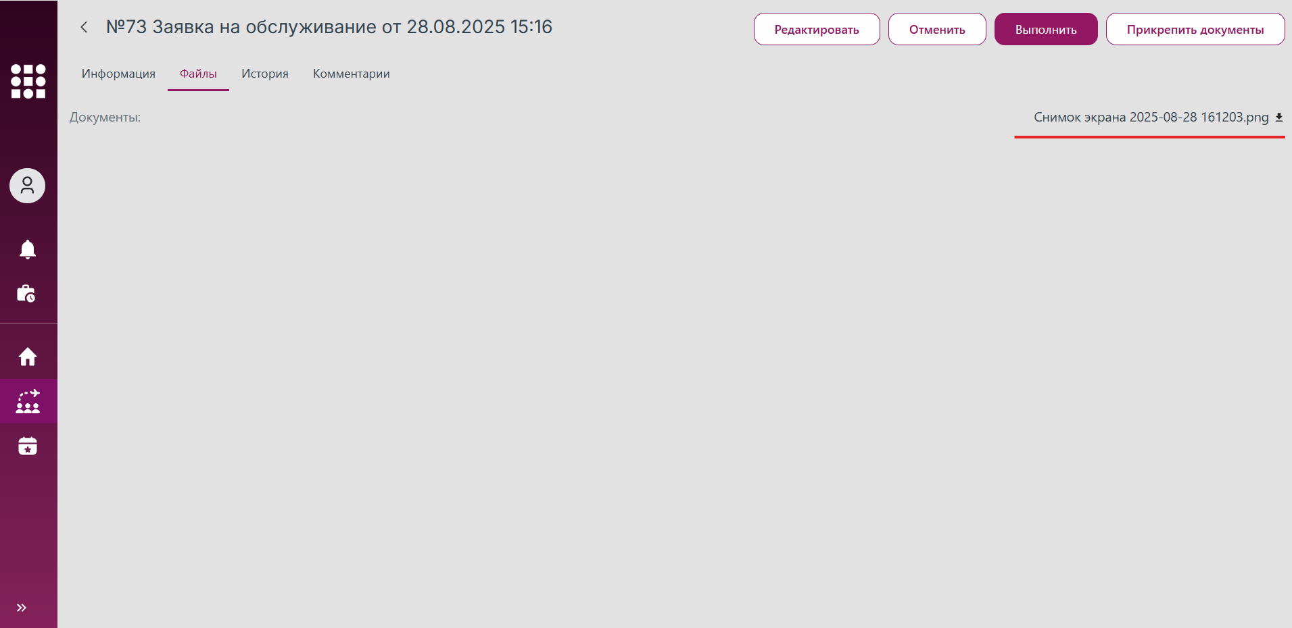
Рис. 274 Список добавленных к заявке частной авиации файлов
По нажатию на название файла откроется окно предпросмотра документа, аналогичное формам предпросмотра файлов в других разделах. В данном окне файл также можно скачать.
По нажатию на иконку «Скачать» рядом с названием файла, будет осуществляться скачивание файла на устройство пользователя.

3.6.8 Завершение выполнения заявки частной авиации
Чтобы завершить выполнение работ по заявке частной авиации, необходимо осуществить следующие шаги по одному из вариантов:
Вариант 1.
1. Перейти к разделу «Заявки РА» в навигационном меню.
2. Нажать на контекстное меню (три точки) напротив нужной заявки в списке и выбрать действие «Выполнить» (рис. 275).
3. В открывшемся окне подтвердить операцию выполнения заявки (рис. 277).
Вариант 2.
1. Перейти к разделу «Заявки РА» в навигационном меню.
2. Перейти к карточке заявки (см. пункт 3.6.3 Просмотр карточки заявки частной авиации).
3. В открывшейся карточке заявки нажать на кнопку «Выполнить» (рис. 276).
4. В открывшемся окне подтвердить операцию выполнения заявки (рис. 277).
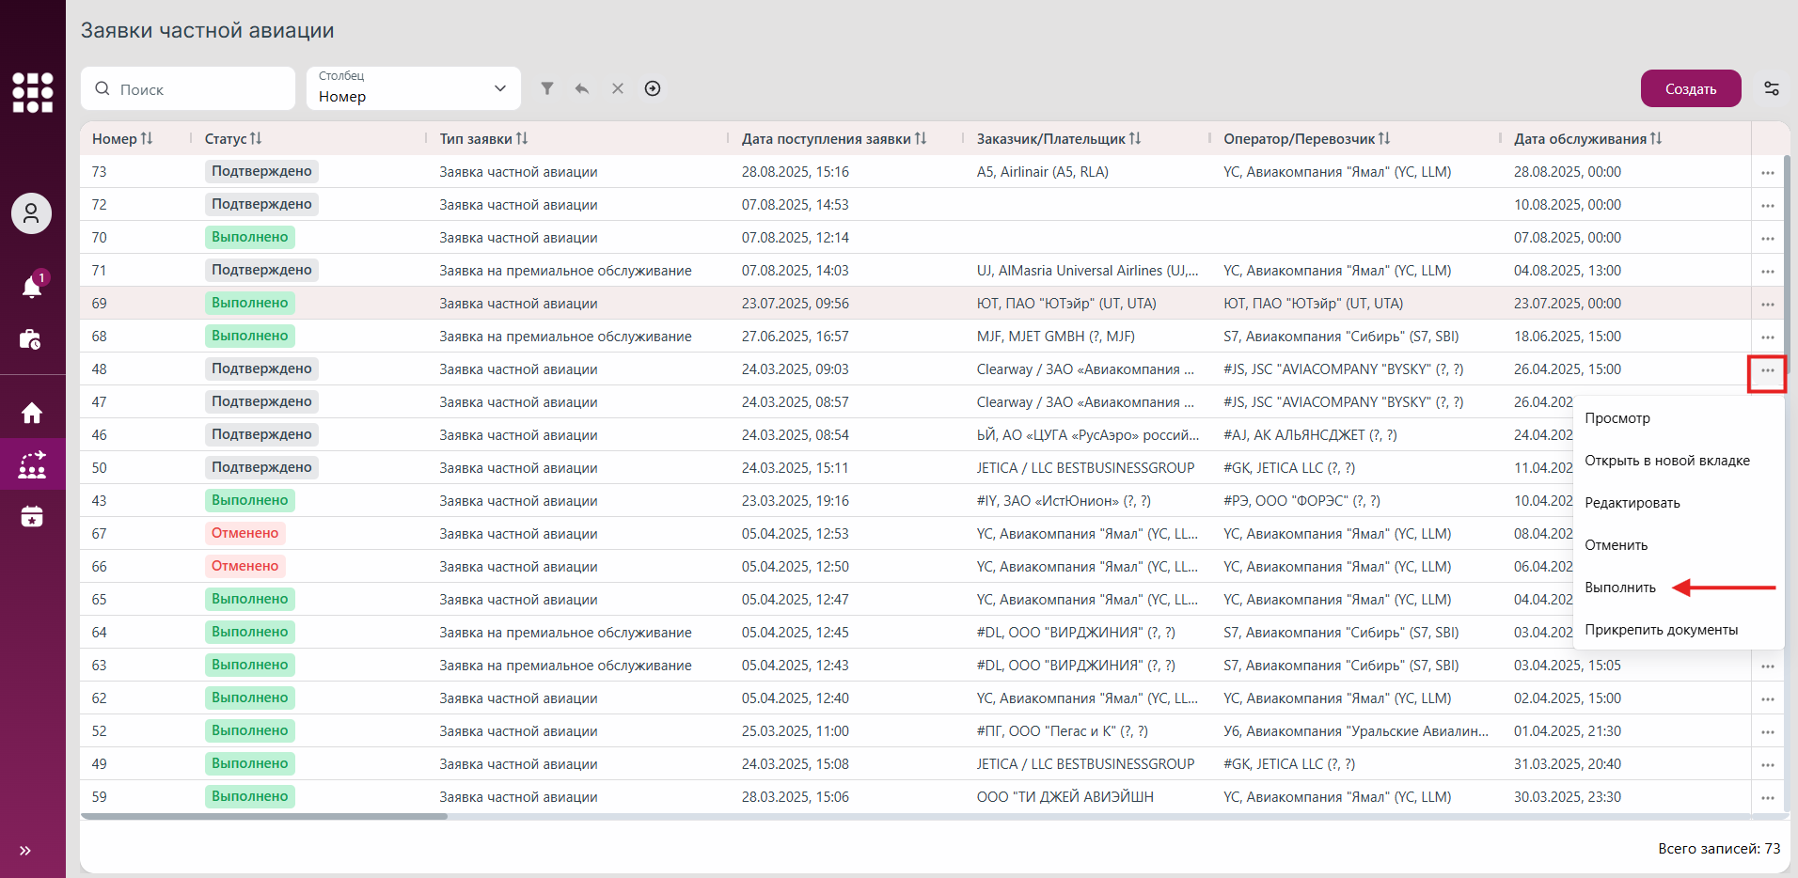
Рис. 275 Кнопка для завершения работ по заявке в контекстном меню
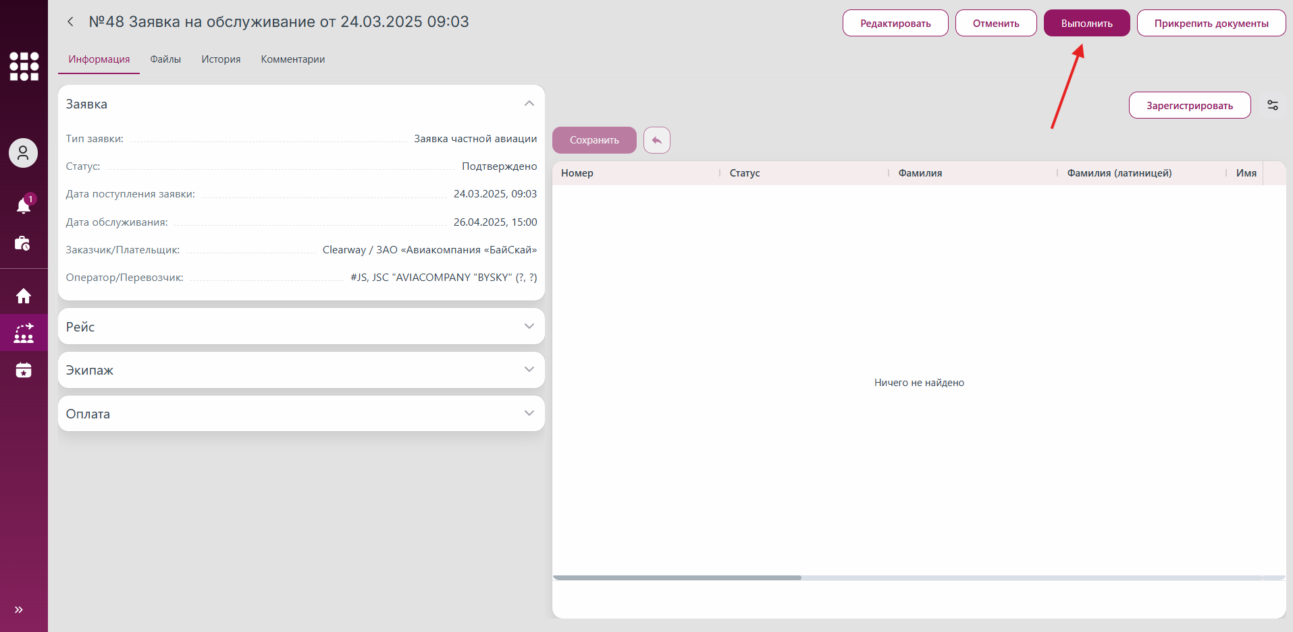
Рис. 276 Кнопка для завершения работ по заявке в карточке заявки
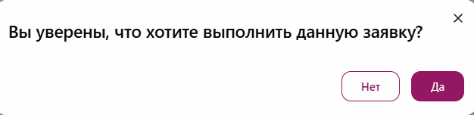
Рис. 277 Окно для подтверждения операции выполнения заявки
Статус заявки будет изменен на «Выполнено».
Внесенные изменения будут зафиксированы в истории изменений на вкладке «История» в карточке заявки. Описание работы с историей изменений смотреть в пункте 3.5.18 Просмотр истории изменений по заявке.

3.6.9 Просмотр истории изменений по заявке частной авиации
История изменений по заявке частной авиации доступна на вкладке «История» в карточке заявки.
Действия, доступные пользователю на вкладке, аналогичны действиям с историей рейса (см. пункт 3.2.16 Просмотр истории изменений).

3.6.9.1 Просмотр истории изменений свойства заявки частной авиации
В системе реализована функция просмотра истории изменений свойств объекта непосредственно в его карточке. Функционал позволяет отследить все изменения, выявить некорректные или ошибочные изменения и их инициатора.
Для просмотра истории свойства заявки частной авиации необходимо осуществить шаги аналогично просмотру свойств рейса (см. описание в пункте 3.2.16.1 Просмотр истории изменений свойства рейса).

3.6.10 Чат по заявке частной авиации (комментарии)
Для обмена сообщениями по заявке частной авиации между пользователями системы доступен чат по заявке в карточке заявки на вкладке «Комментарии» (рис. 278).
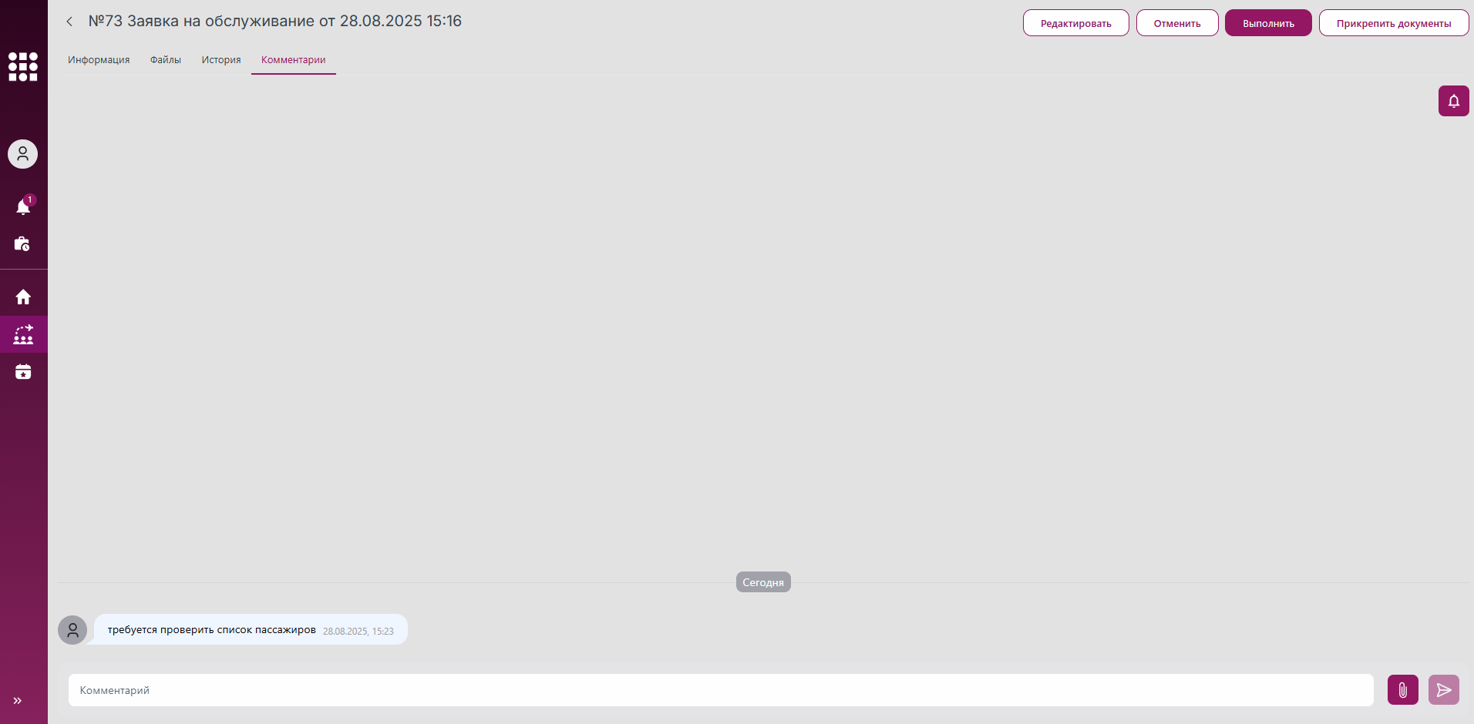
Рис. 278 Чат по заявке частной авиации
Действия, доступные пользователю на вкладке, аналогичны действиям с чатом по рейсу (см. описание в пункте 3.2.17 Чат по рейсу (комментарии)).

3.7 Работа с доставкой багажа
Для регистрации и контроля заявок на организацию доставки багажа предназначен раздел «Доставка багажа».
Заявка на доставку багажа — это формализованный запрос на оказание соответствующей логистической услуги. Каждая заявка содержит следующий набор данных:
- сведения о пассажире;
- адрес и дата доставки;
- место выдачи багажа;
- текущий статус выполнения заявки.
Наличие данного раздела обеспечивает сквозной учет и управление процессом доставки багажа, позволяя фиксировать все этапы выполнения услуги — от момента регистрации запроса до его окончательного закрытия.
Перечень доступных действий в разделе «Доставка багажа»:
- просмотр списка заявок;
- поиск и фильтрация заявок;
- создание новой заявки;
- редактирование существующих заявок;
- отмена заявки;
- прикрепление к заявке фото;
- подписание заявки получателем;
- печати сформированного заказа-наряда на доставку багажа.
Ролевая модель работы с заявками на доставку багажа представлена в Приложение 7.

3.7.1 Просмотр списка заявок на доставку багажа
Список заявок на доставку багажа формируется из заявок, созданных пользователями, имеющими права на ручное создание таких заявок.
Для просмотра списка всех заявок на доставку багажа (рис. 279), необходимо перейти в раздел «Доставка багажа» в навигационном меню системы или на начальной странице.
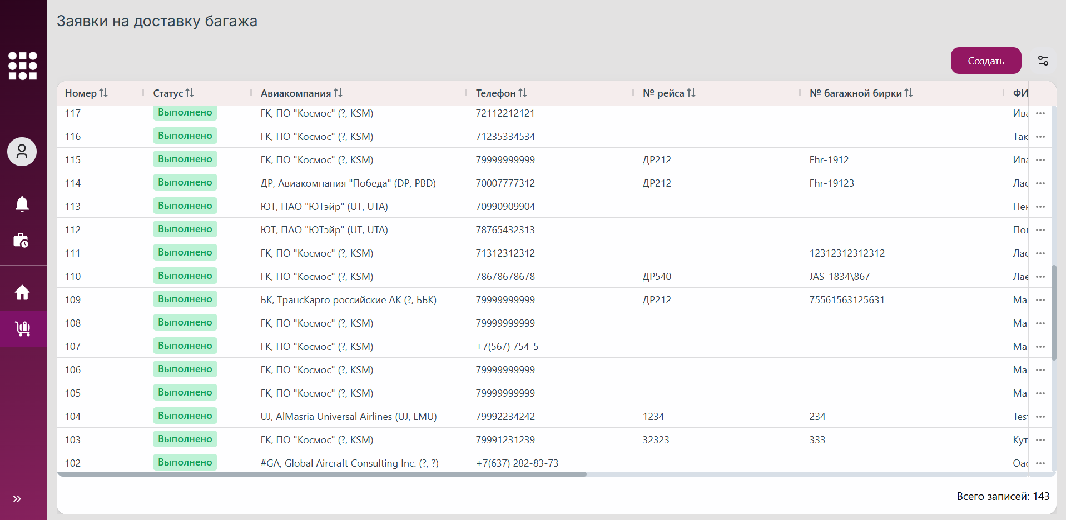
Рис. 279 Список заявок на доставку багажа
Список заявок на доставку багажа по умолчанию отображается в виде динамической таблицы, с данными которой пользователь может выполнять разные операции (см. пункт 3.2.2 Работа с динамическими таблицами в системе).
Для смены вида списка необходимо совершить действия, аналогичные действиям для списка рейсов в разделе «Рейсы» (описание в пункте 3.2.1 Просмотр списка рейсов).

3.7.2 Создание заявки на доставку багажа
Чтобы добавить заявку на доставку багажа, необходимо нажать кнопку «Создать» (рис. 280) над списком заявок в разделе «Доставка багажа». Модальные окна для операций добавления и редактирования заявки выглядят идентично (рис. 281).
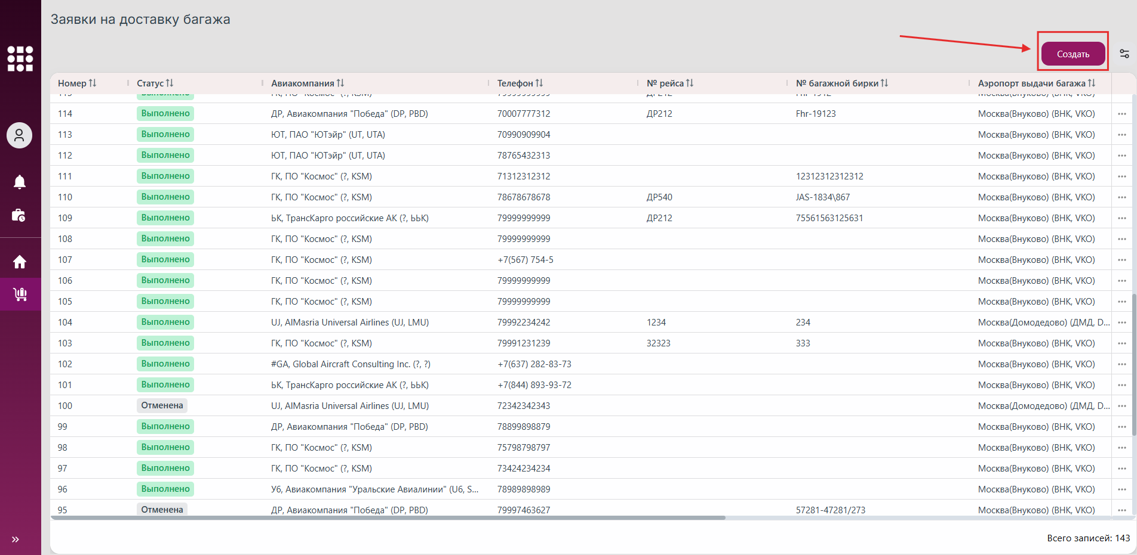
Рис. 280 Кнопка для создания заявки на доставку багажа
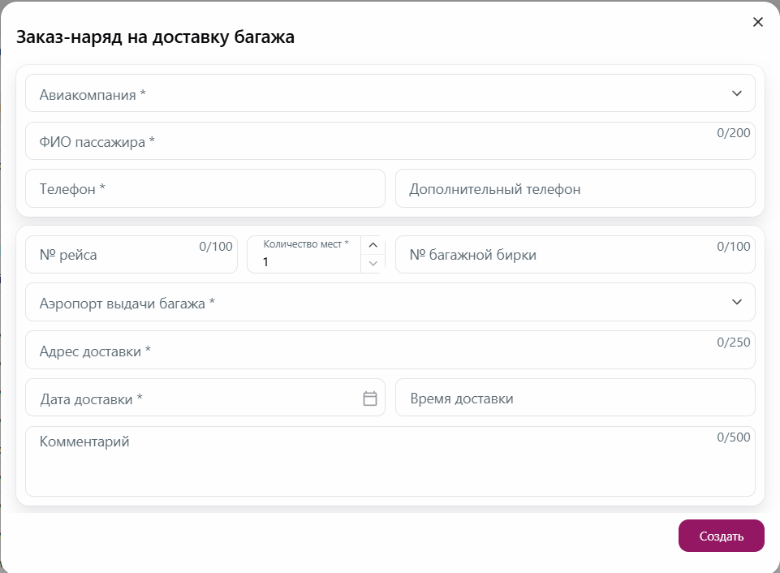
Рис. 281 Форма создания заявки на доставку багажа
Для сохранения заявки на доставку багажа необходимо:
- Заполнить обязательные поля формы.
- Нажать кнопку «Создать».
После чего заявка будет создана со статусом «В работе» и добавлена в верх списка.
Внесенные изменения будут зафиксированы в истории изменений на вкладке «История» в карточке заявки. Описание работы с историей изменений смотреть в пункте 3.7.10 Просмотр истории изменений по заявке на доставку багажа.

3.7.3 Просмотр карточки заявки на доставку багажа
Карточка заявки на доставку багажа состоит из нескольких вкладок:
- «Информация» – содержит основные данные по заявке на доставку багажа.
- «История» – содержит историю изменений по заявке на доставку багажа.
- «Комментарии» – чат пользователей по заявке на доставку багажа.
Для того чтобы просмотреть карточку заявки на доставку багажа, необходимо сделать следующее:
1. Перейти в раздел «Доставка багажа» в навигационном меню.
2. Перейти в карточку заявки одним из способов:
- нажать на запись о заявке в списке;
- вызвать контекстное меню нажатием правой кнопкой мыши на ячейку строки с нужной записью в таблице со списком заявок и выбрать действие «Просмотр» или «Открыть в новой вкладке» (см. пункт 3.2.2.12 Меню действий с записями таблицы);
- выбрать действие «Просмотр» или «Открыть в новой вкладке» в контекстном меню (три точки) заявки (рис. 283).
3. Откроется карточка выбранной заявки (рис. 282). При выборе действия «Открыть в новой вкладке» карточка откроется в отдельном окне браузера.
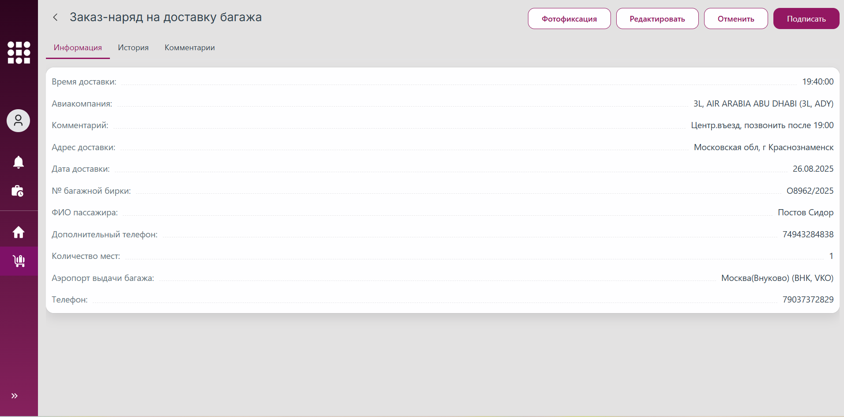
Рис. 282 Карточка заявки на доставку багажа
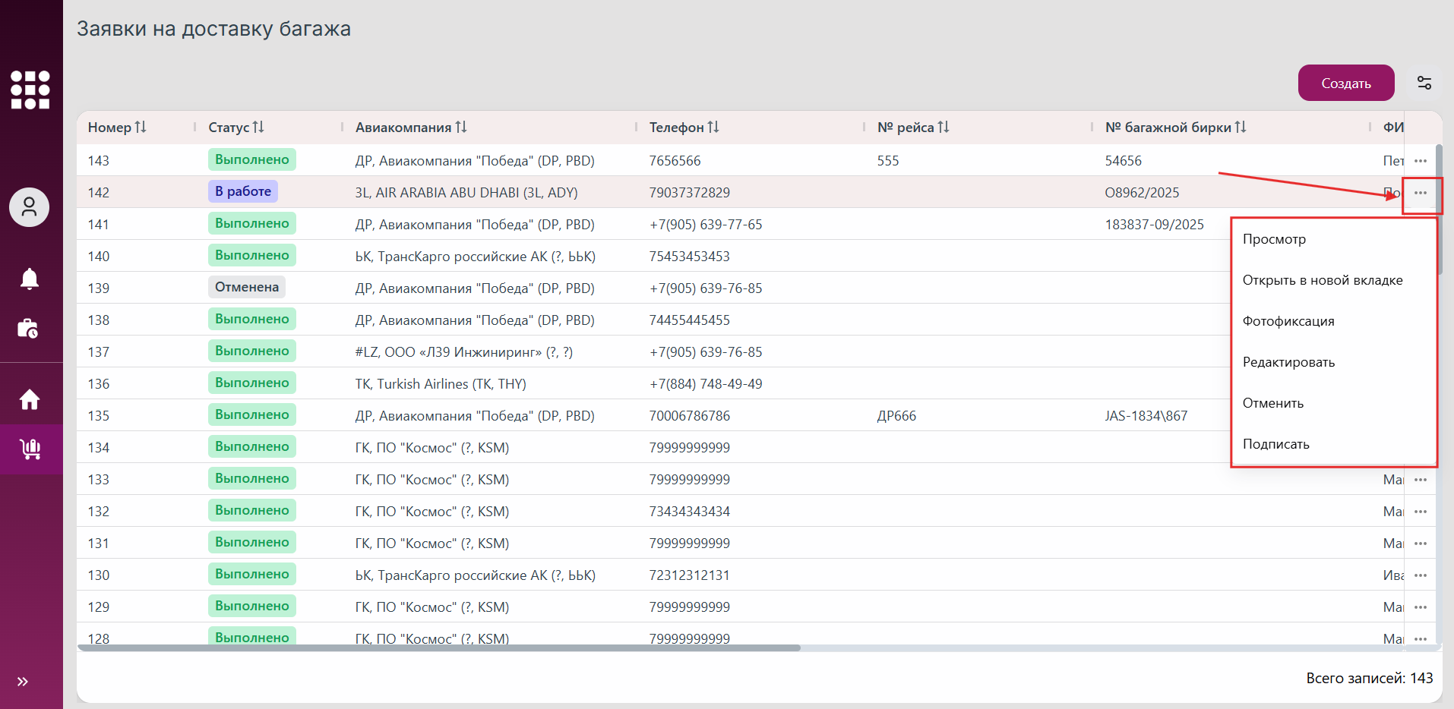
Рис. 283 Контекстное меню заявки на доставку багажа

3.7.4 Редактирование заявки на доставку багажа
Добавленную заявку при необходимости пользователь системы может отредактировать.
Для редактирования заявки на доставку багажа необходимо осуществить шаги по одному из вариантов:
Вариант 1.
1. Перейти к разделу «Доставка багажа» в навигационном меню.
2. Нажать на контекстное меню (три точки) напротив нужной заявки в списке и выбрать действие «Редактировать» (рис. 284).
3. Откроется модальное окно редактирования заявки, идентичное модальному окну добавления заявки (см. пункт 3.7.2 Создание заявки на доставку багажа).
4. После внесения изменений требуется их сохранить по нажатию на кнопку «Сохранить».
Вариант 2.
1. Перейти к разделу «Доставка багажа» в навигационном меню.
2. Перейти к карточке заявки на доставку багажа (см. пункт 3.7.3 Просмотр карточки заявки на доставку багажа).
3. В открывшейся карточке заявки нажать на кнопку «Редактировать» (рис. 285). Откроется модальное окно редактирования заявки, идентичное модальному окну добавления заявки (см. пункт 3.7.2 Создание заявки на доставку багажа).
4. После внесения изменений требуется их сохранить по нажатию на кнопку «Сохранить».
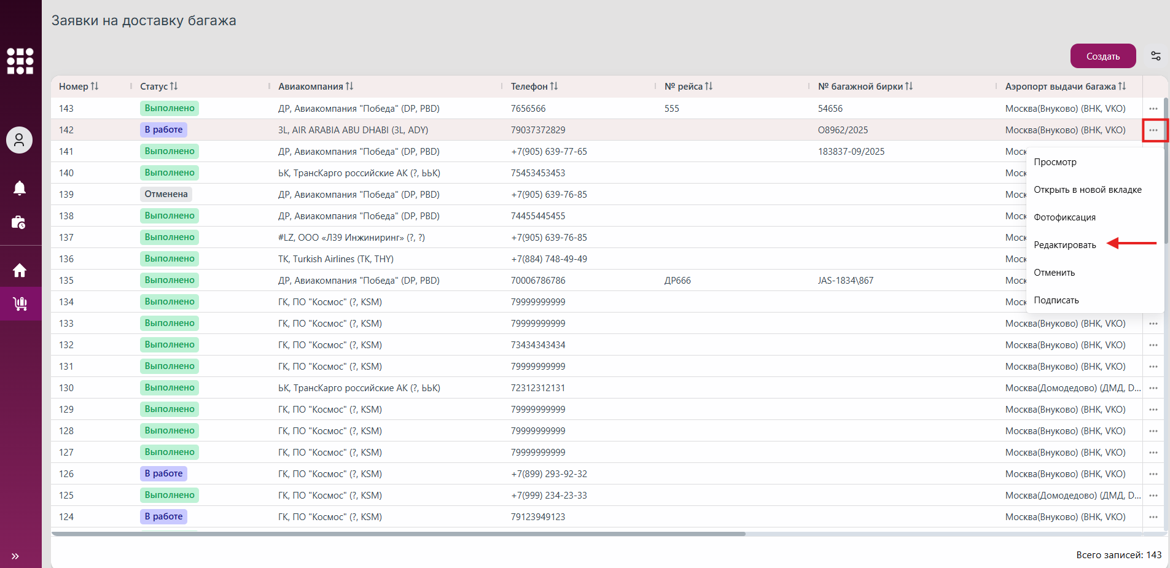
Рис. 284 Кнопка для редактирования заявки в контекстном меню заявки
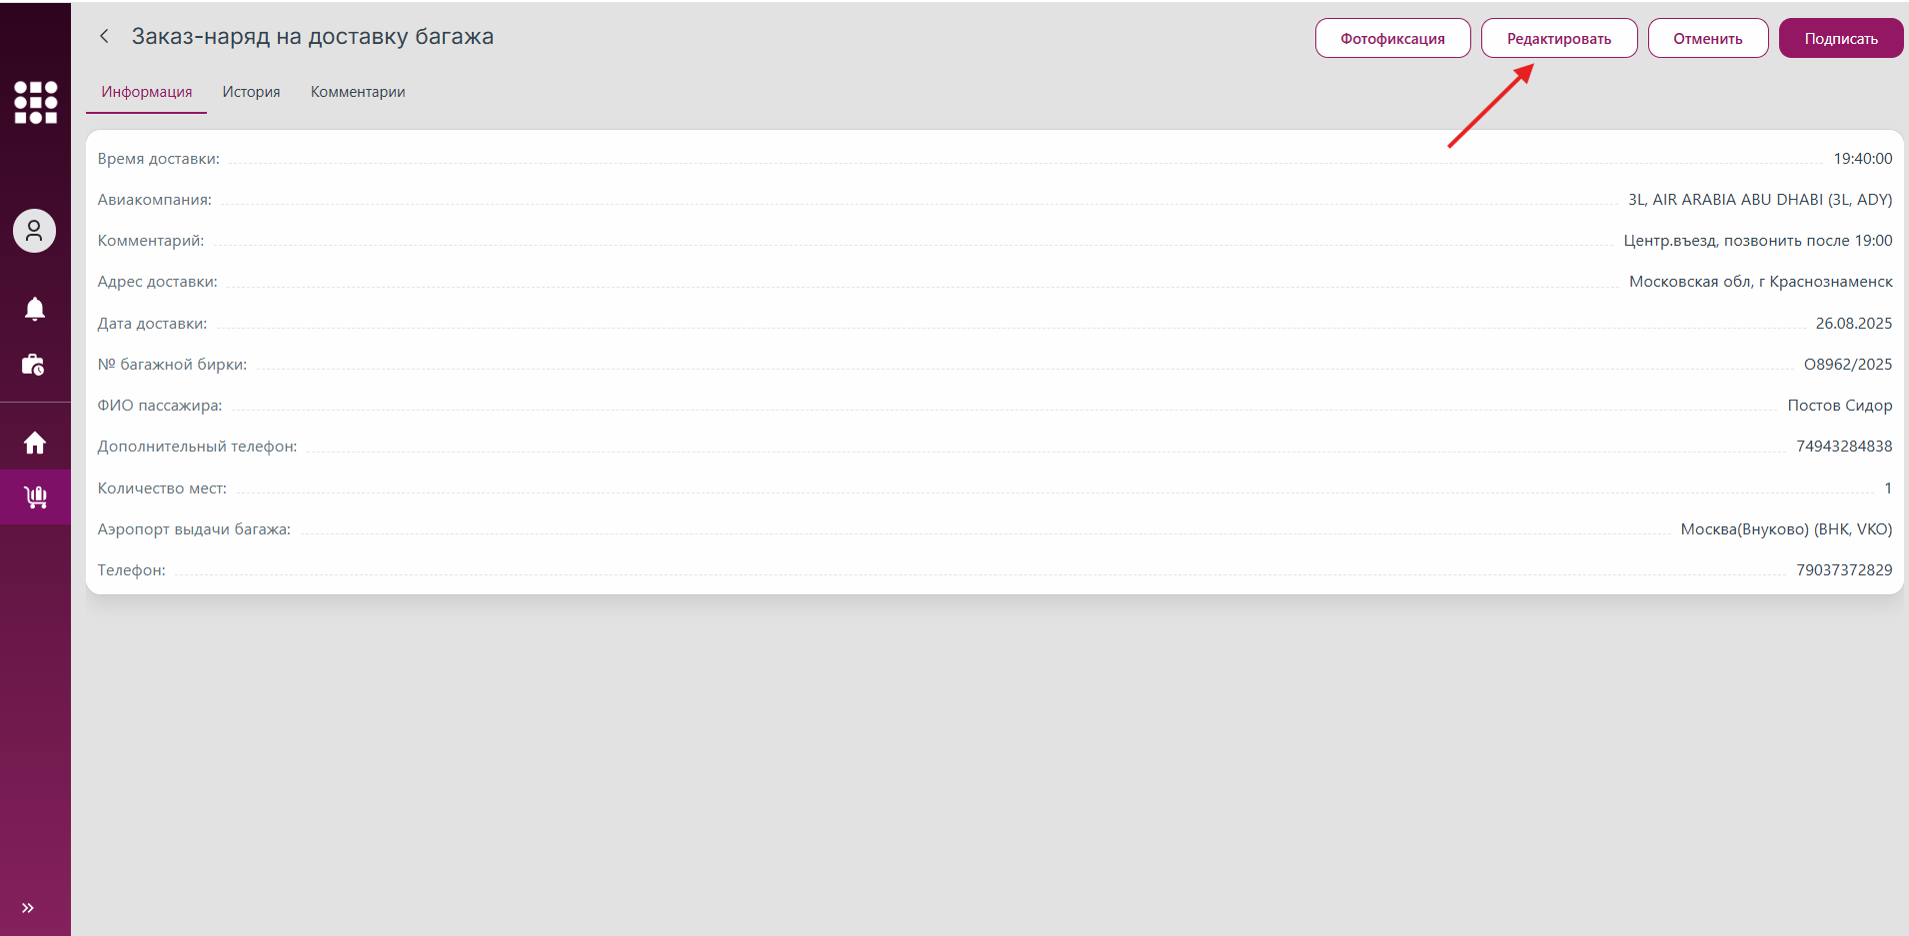
Рис. 285 Кнопка для редактирования заявки в карточке заявки
Внесенные изменения будут зафиксированы в истории изменений на вкладке «История» в карточке заявки. Описание работы с историей изменений смотреть в пункте 3.7.10 Просмотр истории изменений по заявке на доставку багажа.

3.7.5 Отмена заявки на доставку багажа
Заявку на доставку багажа при необходимости пользователь системы может отменить. Отмена доступна только для заявки в статусе «В работе», выполненную заявку отменить нельзя. При отмене заявки ее статус сменится на «Отменена» без возможности вернуть обратно в работу.
Для отмены заявки на доставку багажа необходимо осуществить шаги по одному из вариантов:
Вариант 1.
1. Перейти к разделу «Доставка багажа» в навигационном меню.
2. Нажать на контекстное меню (три точки) напротив нужной заявки в списке и выбрать действие «Отменить» (рис. 286).
Вариант 2.
1. Перейти к разделу «Доставка багажа» в навигационном меню.
2. Перейти к карточке заявки на доставку багажа (см. пункт 3.7.3 Просмотр карточки заявки на доставку багажа).
3. В открывшейся карточке заявки нажать на кнопку «Отменить» (рис. 287).
Заявка будет отменена, внесенные изменения будут зафиксированы в истории изменений на вкладке «История» в карточке заявки. Описание работы с историей изменений смотреть в пункте 3.7.10 Просмотр истории изменений по заявке на доставку багажа.
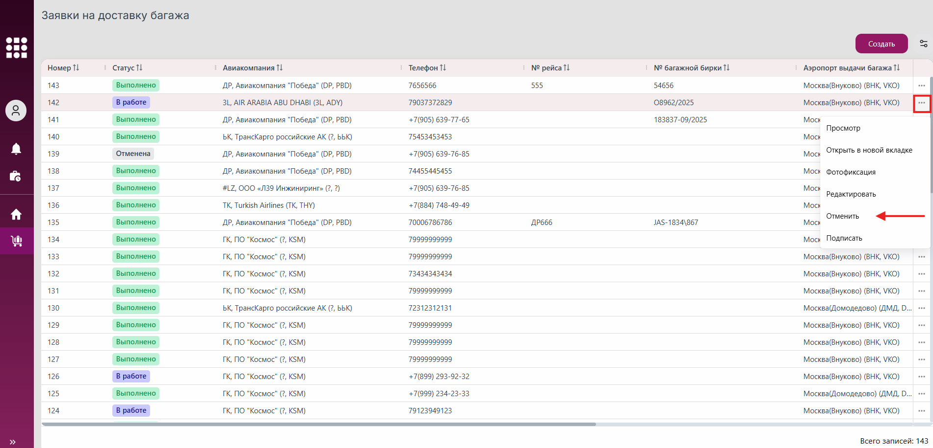
Рис. 286 Кнопка для отмены заявки в контекстном меню заявки
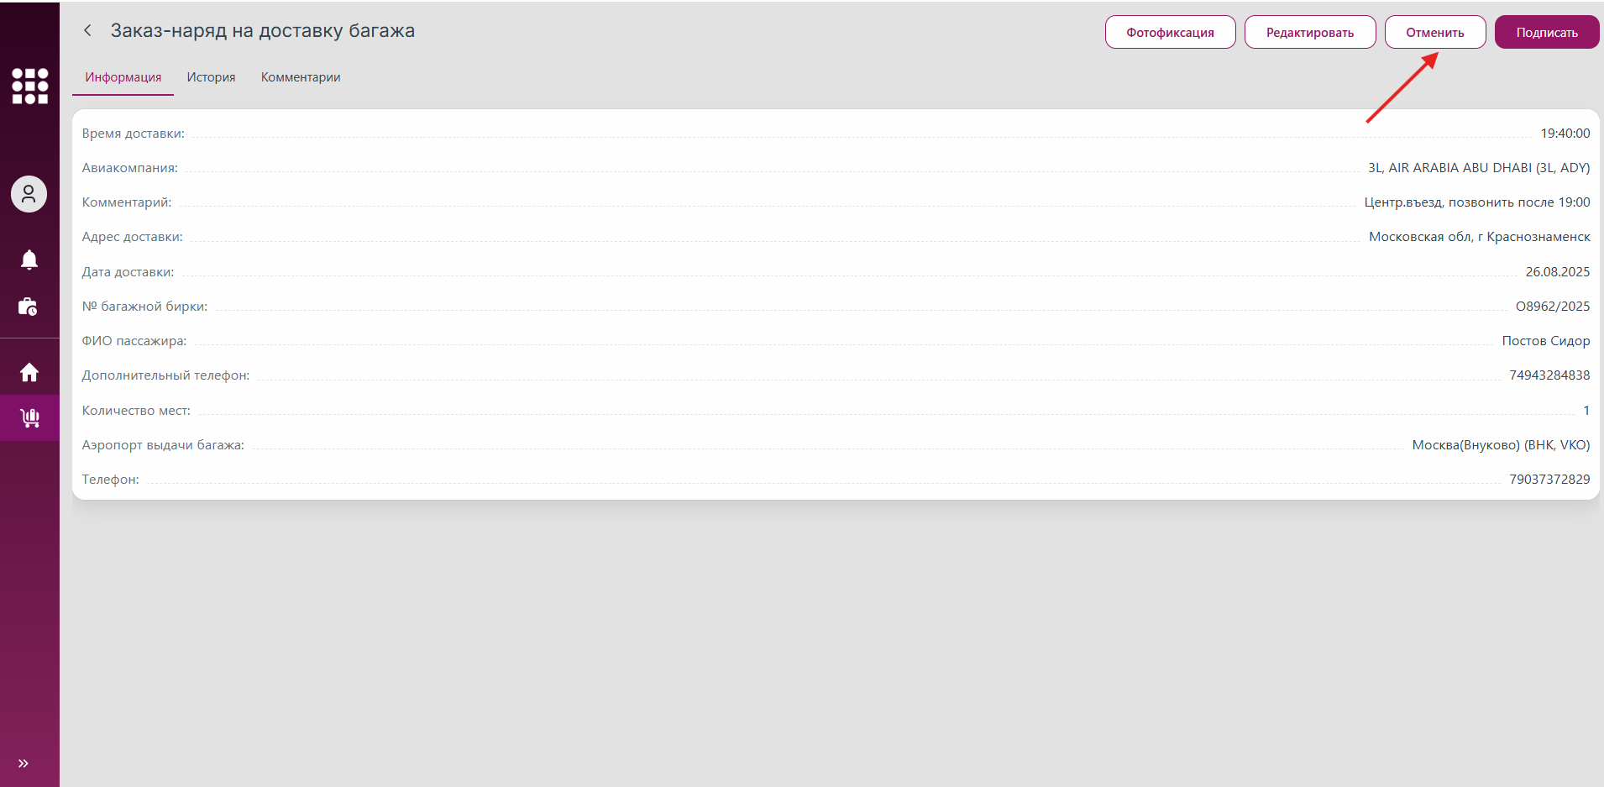
Рис. 287 Кнопка для отмены заявки в карточке заявки

3.7.6 Прикрепление фото к заявке на доставку багажа
Для подтверждения выполнения заявки на доставку багажа предусмотрена возможность фотофиксации.
Для прикрепления файлов с фотофиксацией к заявке на доставку багажа необходимо осуществить шаги по одному из вариантов:
Вариант 1.
1. Перейти к разделу «Доставка багажа» в навигационном меню.
2. Нажать на контекстное меню (три точки) напротив нужной заявки в списке и выбрать действие «Фотофиксация» (рис. 288).
3. Откроется модальное окно для прикрепления файла с фотографией (рис. 290).
4. При необходимости можно удалить добавленный файл по кнопке «х» рядом с названием файла и выбрать новый. После добавления файла требуется нажать на кнопку «Сохранить».
Вариант 2.
1. Перейти к разделу «Доставка багажа» в навигационном меню.
2. Перейти к карточке заявки на доставку багажа (см. пункт 3.7.3 Просмотр карточки заявки на доставку багажа).
3. В открывшейся карточке заявки нажать на кнопку «Фотофиксация» (рис. 289).
4. Откроется модальное окно для прикрепления файла с фотографией (рис. 290).
5. При необходимости можно удалить добавленный файл по кнопке «х» рядом с названием файла и выбрать новый. После добавления файла требуется нажать на кнопку «Сохранить».
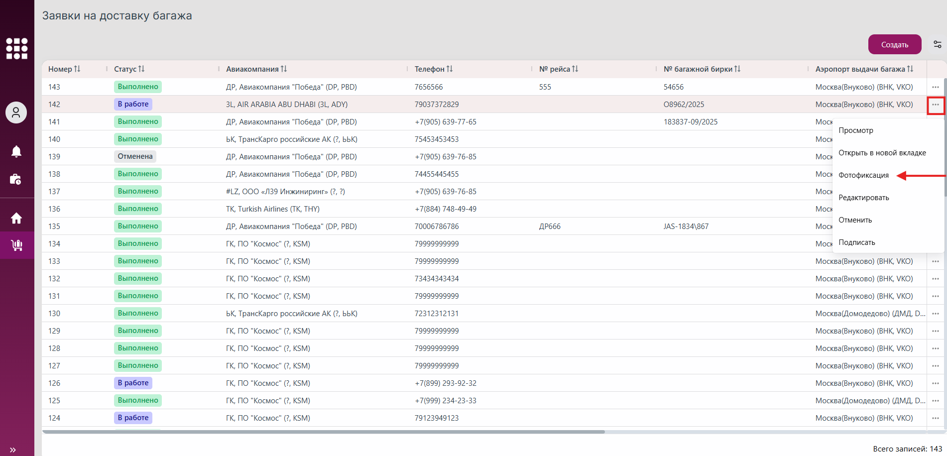
Рис. 288 Кнопка для добавления фотофиксации к заявке в контекстном меню заявки
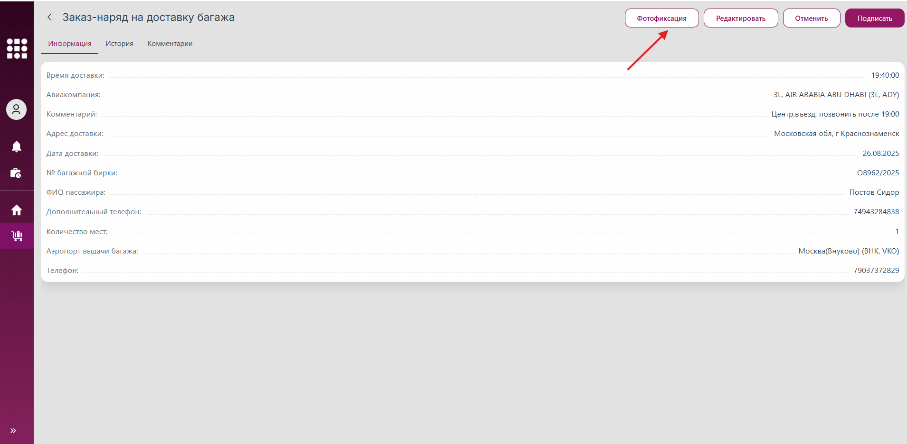
Рис. 289 Кнопка для добавления фотофиксации к заявке в карточке заявки
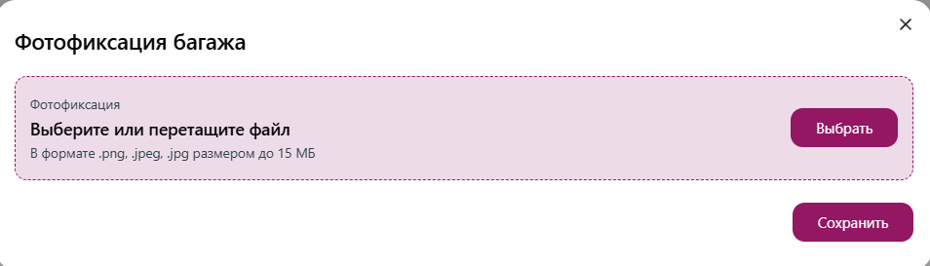
Рис. 290 Окно для прикрепления файла
Внесенные изменения будут зафиксированы в истории изменений на вкладке «История» в карточке заявки. Описание работы с историей изменений смотреть в пункте 3.7.10 Просмотр истории изменений по заявке на доставку багажа.
Добавленный файл будет отображаться в карточке заявки на вкладке «Информация» (рис. 291).
По нажатию на иконку «Скачать» рядом с названием файла, будет осуществляться скачивание файла на устройство пользователя.
По нажатию на название файла откроется окно предпросмотра добавленного файла (рис. 292). В данном окне файл также можно скачать.
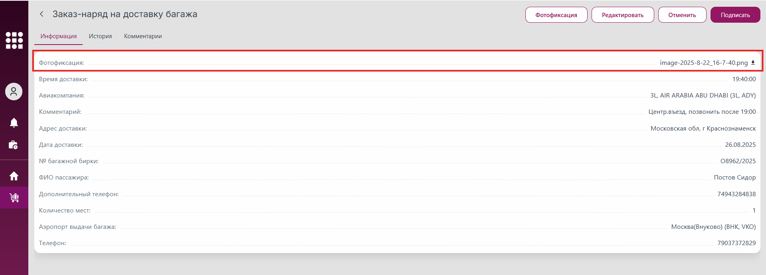
Рис. 291 Добавленный файл в информации по заявке
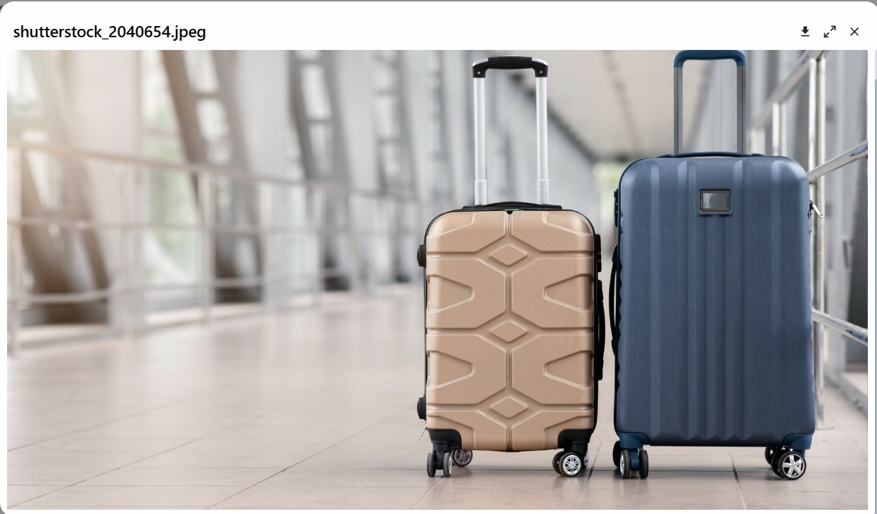
Рис. 292 Окно предпросмотра файла

3.7.7 Подписание заявки на доставку багажа
Для фиксации факта передачи багажа пассажиру предусмотрена возможность подписания заявки пассажиром. Подписание доступно только для заявки в статусе «В работе».
Для добавления подписи клиента в заявку на доставку багажа необходимо осуществить шаги по одному из вариантов:
Вариант 1.
1. Перейти к разделу «Доставка багажа» в навигационном меню.
2. Нажать на контекстное меню (три точки) напротив нужной заявки в списке и выбрать действие «Подписать» (рис. 293).
3. Откроется модальное окно для электронной цифровой подписи (рис. 295), где необходимо заполнить поля и оставить подпись путем имитации рукописной, перемещая зажатую левую кнопку мыши. При необходимости оставленную подпись можно удалить, нажав на кнопку «Очистить», и оставить снова. На указанный в поле «Email» адрес после закрытия заявки автоматически будет отправлена квитанция «Заказ-наряд на доставку багажа» (см. пункт 3.7.8 Завершение заявки на доставку багажа).
4. Нажать на кнопку «Подписать» для прикрепления подпись к заявке.
Вариант 2.
1. Перейти к разделу «Доставка багажа» в навигационном меню.
2. Перейти к карточке заявки на доставку багажа (см. пункт 3.7.3 Просмотр карточки заявки на доставку багажа).
3. В открывшейся карточке заявки нажать на кнопку «Подписать» (рис. 294).
4. Откроется модальное окно для электронной цифровой подписи (рис. 295), где необходимо заполнить поля и оставить подпись путем имитации рукописной, перемещая зажатую левую кнопку мыши. При необходимости оставленную подпись можно удалить, нажав на кнопку «Очистить», и оставить снова. На указанный в поле «Email» адрес после закрытия заявки автоматически будет отправлена квитанция «Заказ-наряд на доставку багажа» (см. пункт 3.7.8 Завершение заявки на доставку багажа).
5. Нажать на кнопку «Подписать» для прикрепления подпись к заявке.
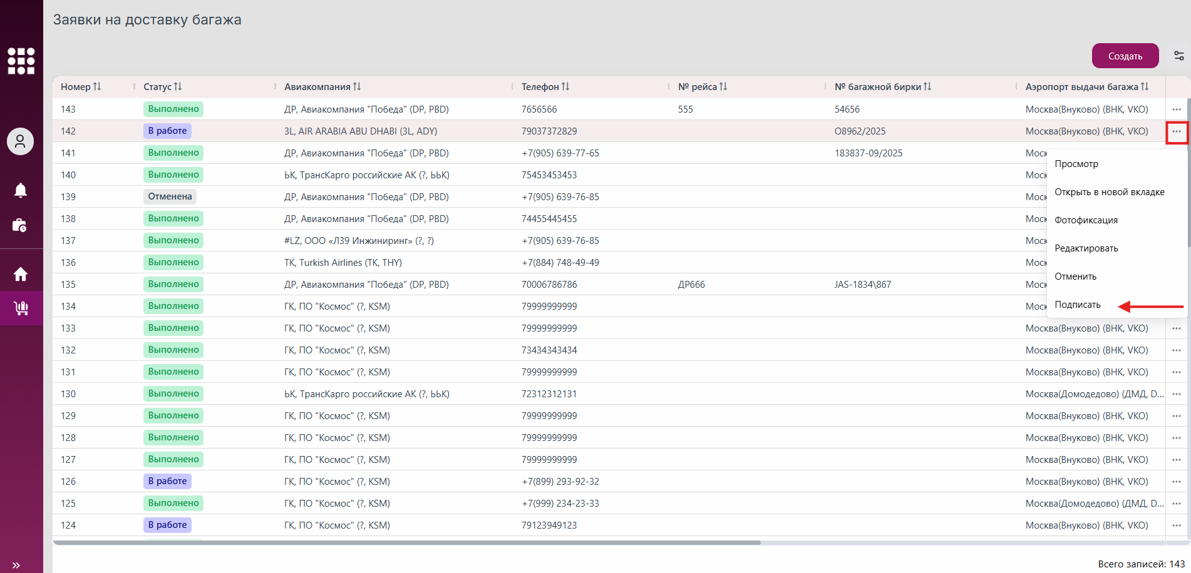
Рис. 293 Кнопка подписания заявки в контекстном меню
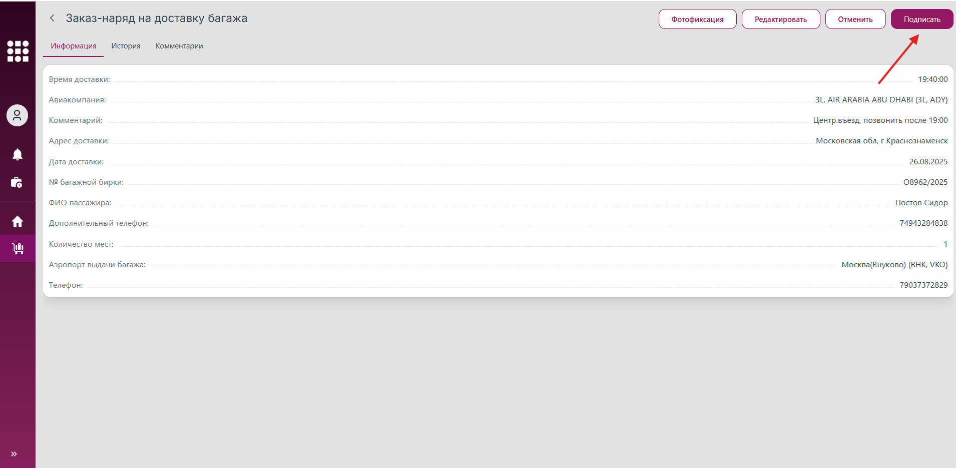
Рис. 294 Кнопка подписания заявки в карточке заявки
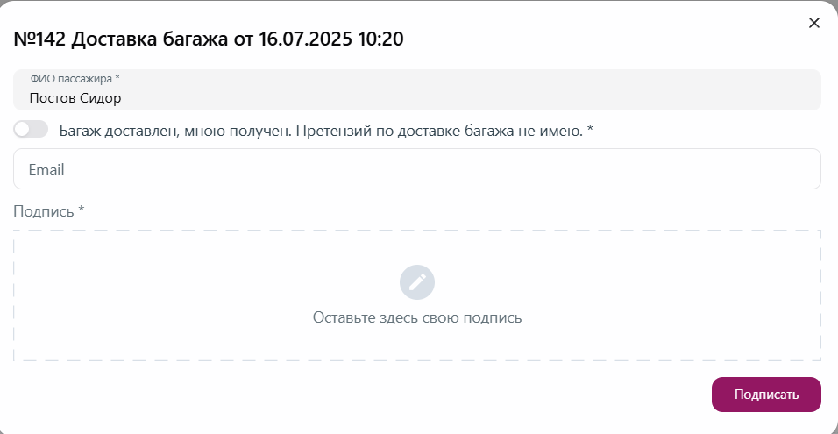
Рис. 295 Окно для подписания заявки
Внесенные изменения будут зафиксированы в истории изменений на вкладке «История» в карточке заявки. Описание работы с историей изменений смотреть в пункте 3.7.10 Просмотр истории изменений по заявке на доставку багажа.
Добавленная подпись будет отображаться в карточке заявки на вкладке «Информация» (рис. 296).
По нажатию на иконку «Скачать» рядом с ФИО пассажира, будет осуществляться скачивание файла подписи на устройство пользователя.
По нажатию на ФИО пассажира откроется окно предпросмотра добавленной подписи, аналогичное формам предпросмотра файлов в других разделах. В данном окне файл подписи также можно скачать.
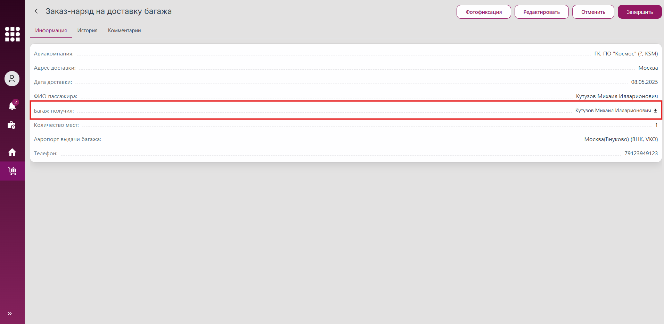
Рис. 296 Добавленная подпись в информации по заявке

3.7.8 Завершение заявки на доставку багажа
Для завершения работы по заявке на доставку багажа необходимо осуществить шаги по одному из вариантов:
Вариант 1.
1. Перейти к разделу «Доставка багажа» в навигационном меню.
2. Нажать на контекстное меню (три точки) напротив нужной заявки в списке и выбрать действие «Завершить» (рис. 297).
Вариант 2.
1. Перейти к разделу «Доставка багажа» в навигационном меню.
2. Перейти к карточке заявки на доставку багажа (см. пункт 3.7.3 Просмотр карточки заявки на доставку багажа).
3. В открывшейся карточке заявки нажать на кнопку «Завершить» (рис. 298).
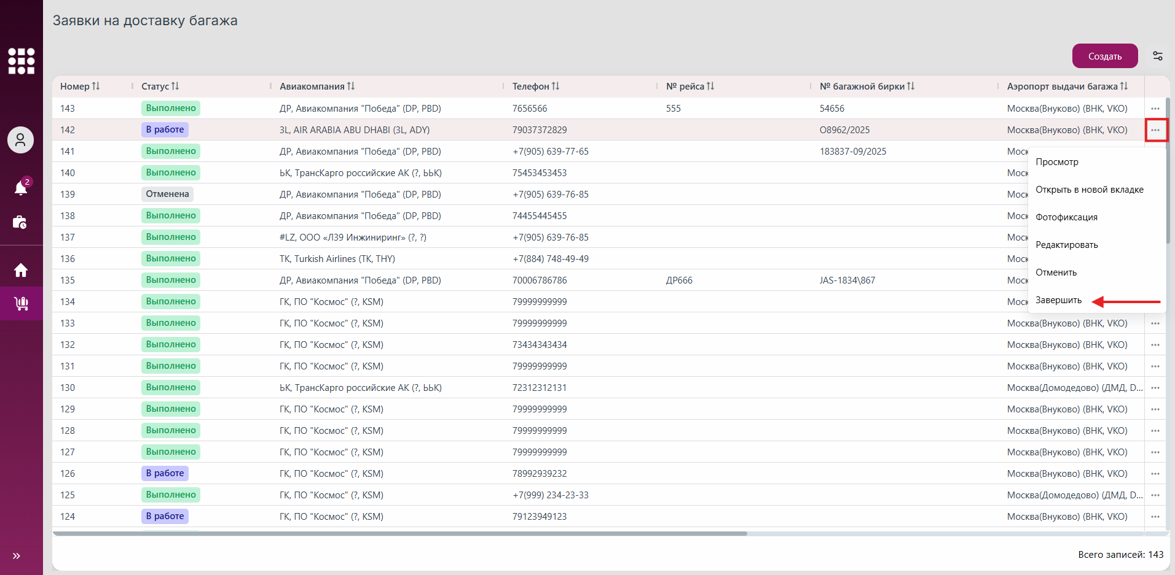
Рис. 297 Кнопка для завершения заявки в контекстном меню заявки
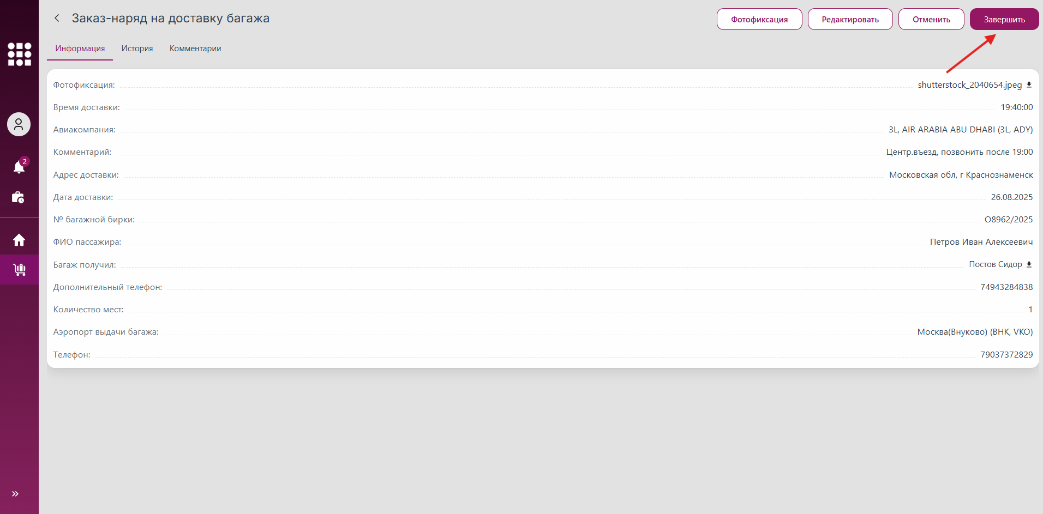
Рис. 298 Кнопка для завершения заявки в карточке заявки
Заявка сменит статус на «Выполнено». На электронную почту пассажира, если она была указана при добавлении подписи (см. пункт 3.7.7 Подписание заявки на доставку багажа), система отправит квитанцию «Заказ-наряд на доставку багажа».
Внесенные изменения будут зафиксированы в истории изменений на вкладке «История» в карточке заявки. Описание работы с историей изменений смотреть в пункте 3.7.10 Просмотр истории изменений по заявке на доставку багажа.

3.7.9 Скачивание заказа-наряда на доставку багажа
Чтобы посмотреть или скачать документ «Заказ-наряд на доставку багажа», автоматически сформированный системой после завершения заказа на доставку багажа, необходимо:
1. Перейти к разделу «Доставка багажа» в навигационном меню.
2. Перейти к карточке заявки на доставку багажа (см. пункт 3.7.3 Просмотр карточки заявки на доставку багажа).
3. В открывшейся карточке заявки перейти на вкладку «Информация».
4. Нажать на файл в поле «Заказ-наряд на доставку багажа» (рис. 299).
По нажатию на иконку «Скачать» рядом с названием файла, будет осуществлять скачивание файла на устройство пользователя.
По нажатию на название файла откроется окно предпросмотра документа, аналогичное формам предпросмотра файлов в других разделах. В данном окне файл также можно скачать.
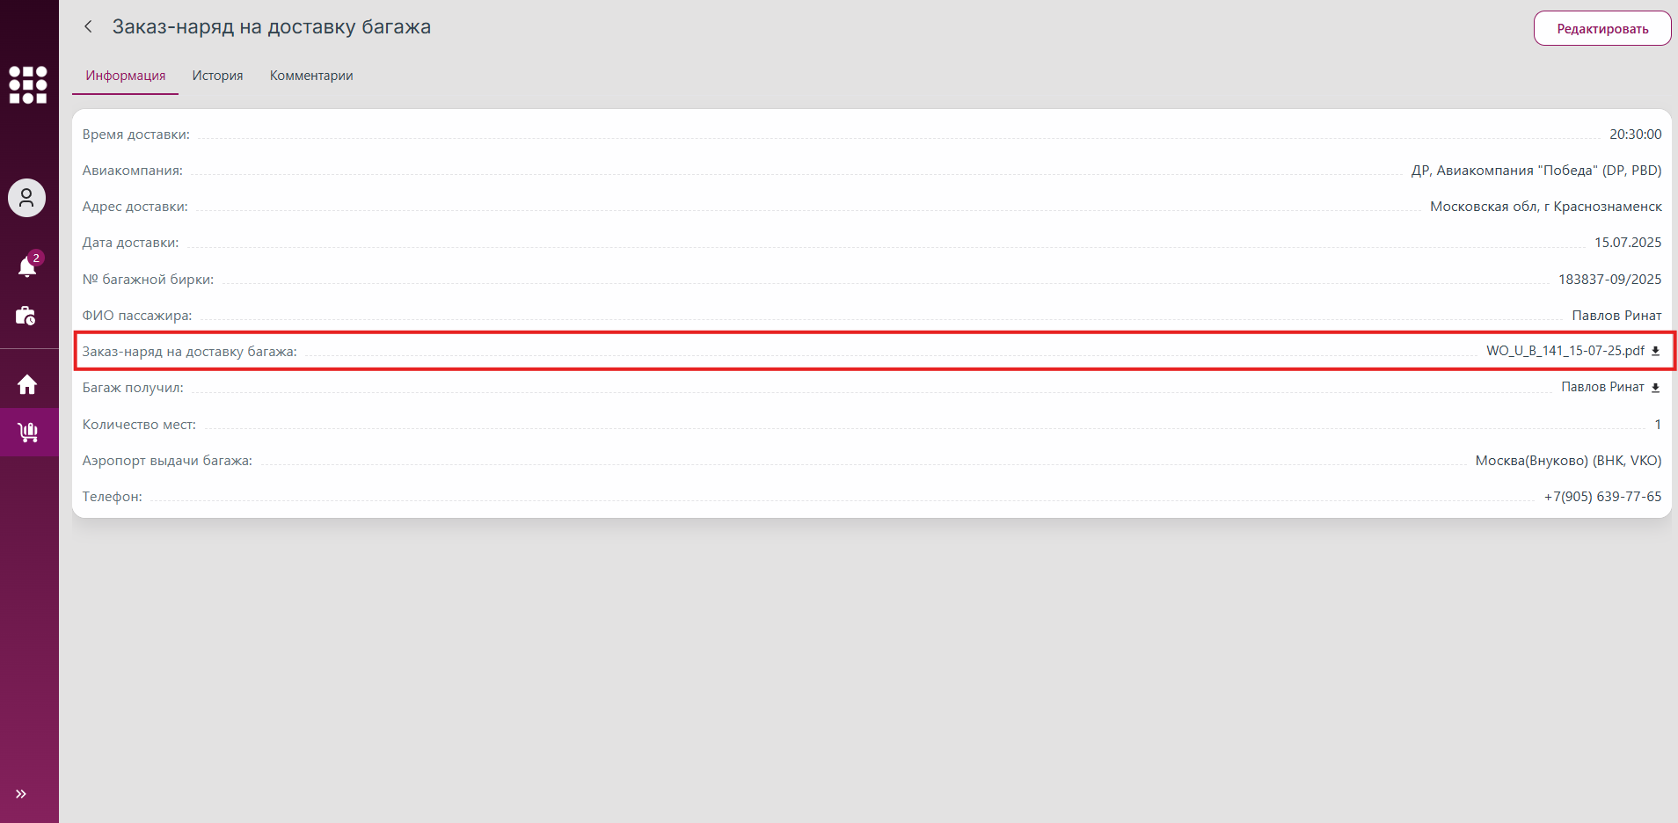
Рис. 299 Файл документа «Заказ-наряд на доставку багажа»

3.7.10 Просмотр истории изменений по заявке на доставку багажа
История изменений по заявке на доставку багажа доступна на вкладке «История» в карточке заявки.
Действия, доступные пользователю на вкладке, аналогичны действиям с историей рейса (см. описание в пункте 3.2.16 Просмотр истории изменений).

3.7.10.1 Просмотр истории изменений свойства заявки на доставку багажа
В системе реализована функция просмотра истории изменений свойств объекта непосредственно в его карточке.
Для просмотра истории свойства заявки на доставку багажа необходимо осуществить шаги аналогично просмотру свойств рейса (см. описание в пункте 3.2.16.1 Просмотр истории изменений свойства рейса).

3.7.11 Чат по заявке на доставку багажа (комментарии)
Для обмена сообщениями по заявке на доставку багажа между пользователями системы доступен чат по заявке в карточке заявки на вкладке «Комментарии» (рис. 300).
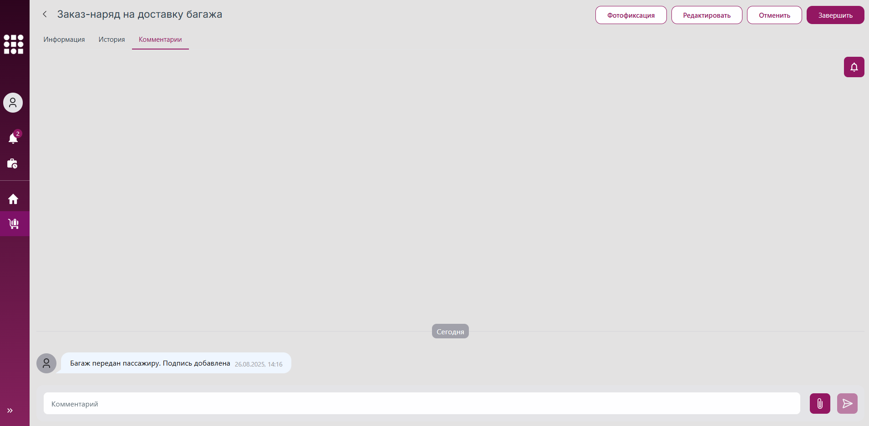
Рис. 300 Чат по заявке на доставку багажа
Действия, доступные пользователю на вкладке, аналогичны действиям с чатом по рейсу (см. описание в пункте 3.2.17 Чат по рейсу (комментарии)).

3.8 Работа с обращениями
Раздел «Обращения» является централизованной платформой для обработки входящих запросов и сообщений.
Он предназначен для регистрации, учета и управления обращениями, поступающими от различных категорий пользователей, включая:
- внутренних сотрудников компании;
- специалистов служб, предоставляющих услуги при обслуживании ВС;
- представителей заказчиков услуг;
- пассажиров и иных заинтересованных лиц.
Функционал раздела обеспечивает систематизацию обращений, контроль сроков и качества их выполнения, а также формирование отчетности по работе с входящими обращениями. Это позволяет оперативно реагировать на возникающие вопросы и координировать действия ответственных подразделений.
Перечень доступных действий в разделе «Обращения»:
- просмотр списка обращений;
- поиск и фильтрация обращений;
- создание нового обращения;
- просмотр карточки обращения;
- редактирование существующих обращений;
- редактирование пассажиров, точек контакта, ответственных служб;
- отправка ответа на обращение;
- отправка на повторное рассмотрение;
- отправка на уточнение ответа;
- принятие ответа службы и закрытие обращения;
- просмотр истории изменений по обращению;
- чат по обращению (комментарии).
Ролевая модель работы с обращениями представлена в Приложение 8.

3.8.1 Просмотр списка обращений
Список обращений состоит из обращений, импортированных из внешних источников, а также из обращений, занесенных в систему uCRM пользователями с доступом к созданию обращений.
Просмотр списка обращений доступен в разделе «Обращения» в навигационном меню (рис. 301).
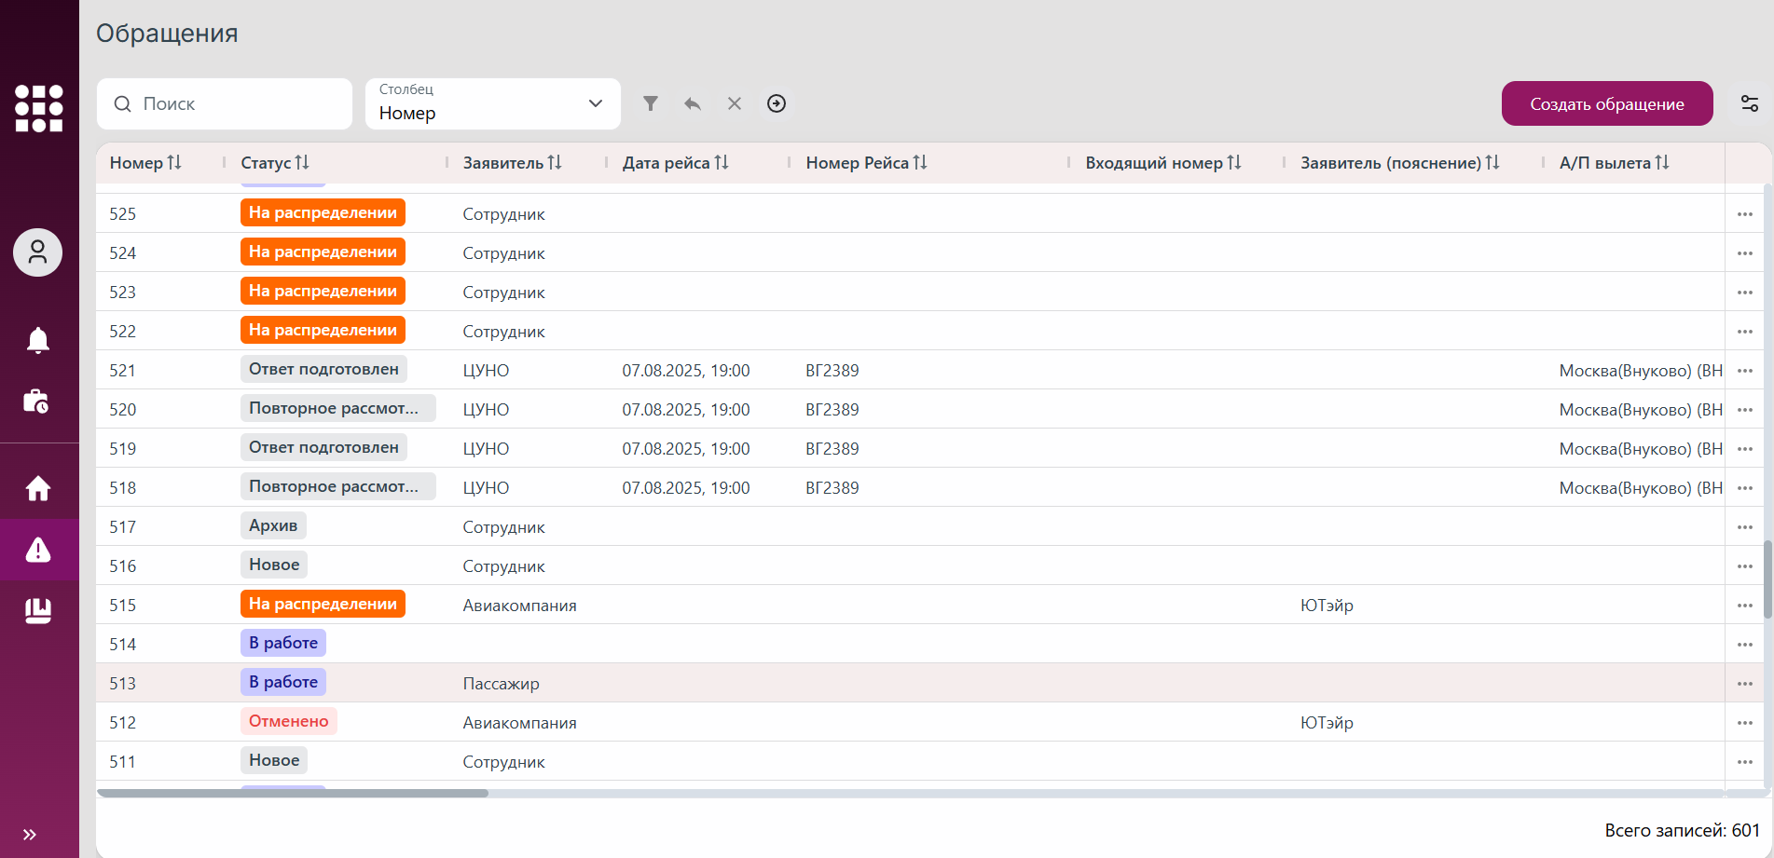
Рис. 301 Список обращений
Список обращений по умолчанию отображается в виде динамической таблицы, с данными которой пользователь может выполнять разные операции (см. пункт 3.2.2 Работа с динамическими таблицами в системе).
Для смены вида списка необходимо совершить действия, аналогичные действиям для списка рейсов в разделе «Рейсы» (описание в пункте 3.2.1 Просмотр списка рейсов).

3.8.2 Создание обращения
Чтобы добавить обращение, необходимо нажать кнопку «Создать обращение» (рис. 302) над списком обращений в разделе «Обращения». Модальные окна для операций добавления и редактирования обращения выглядят идентично (рис. 303).
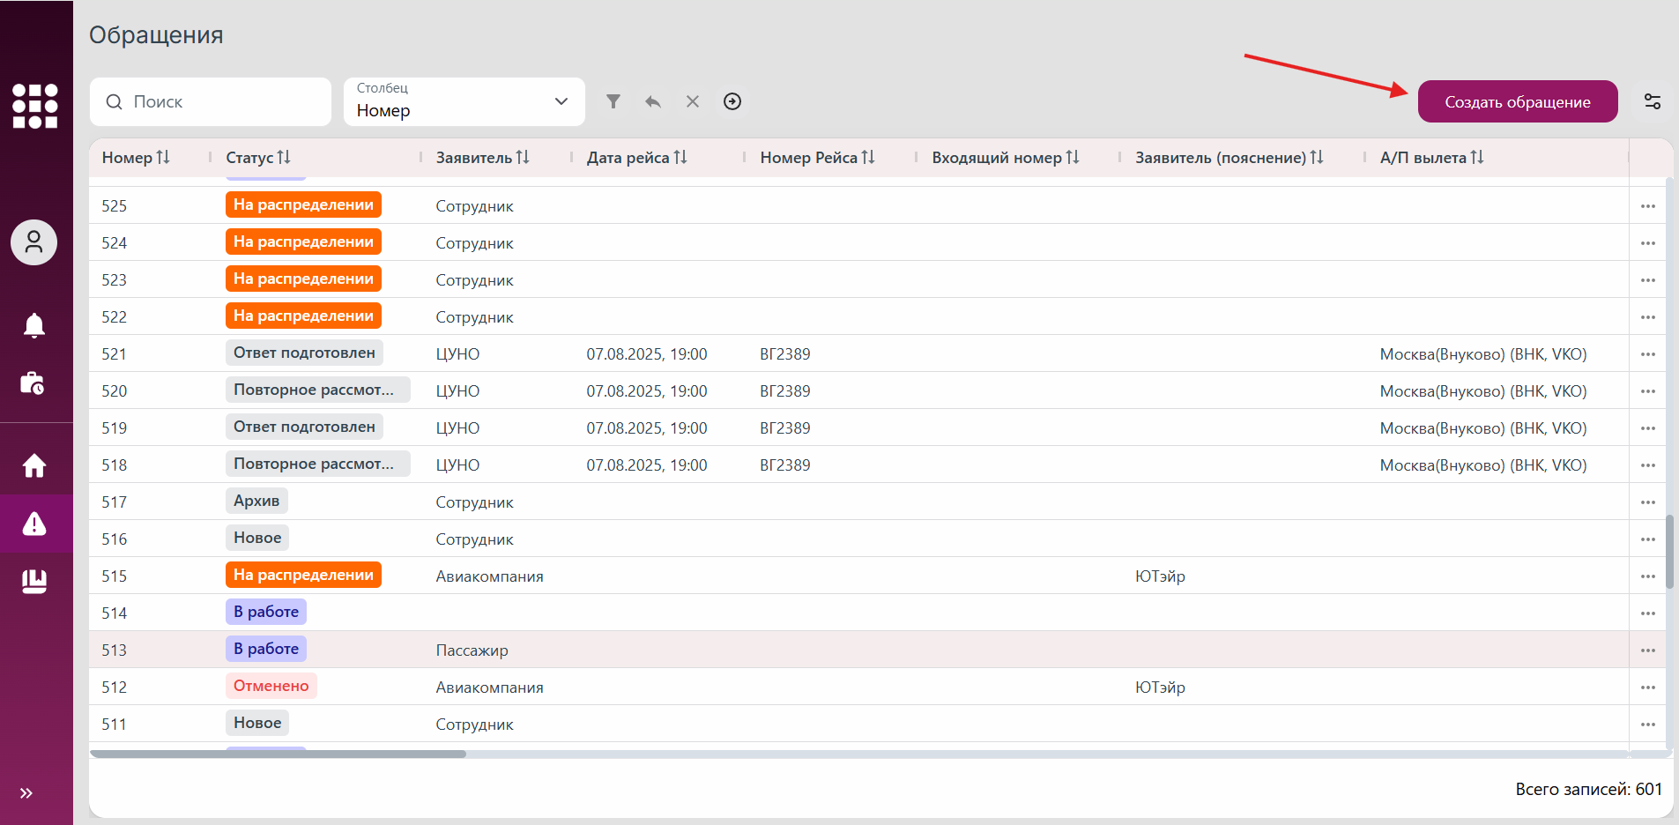
Рис. 302 Кнопка для создания обращения
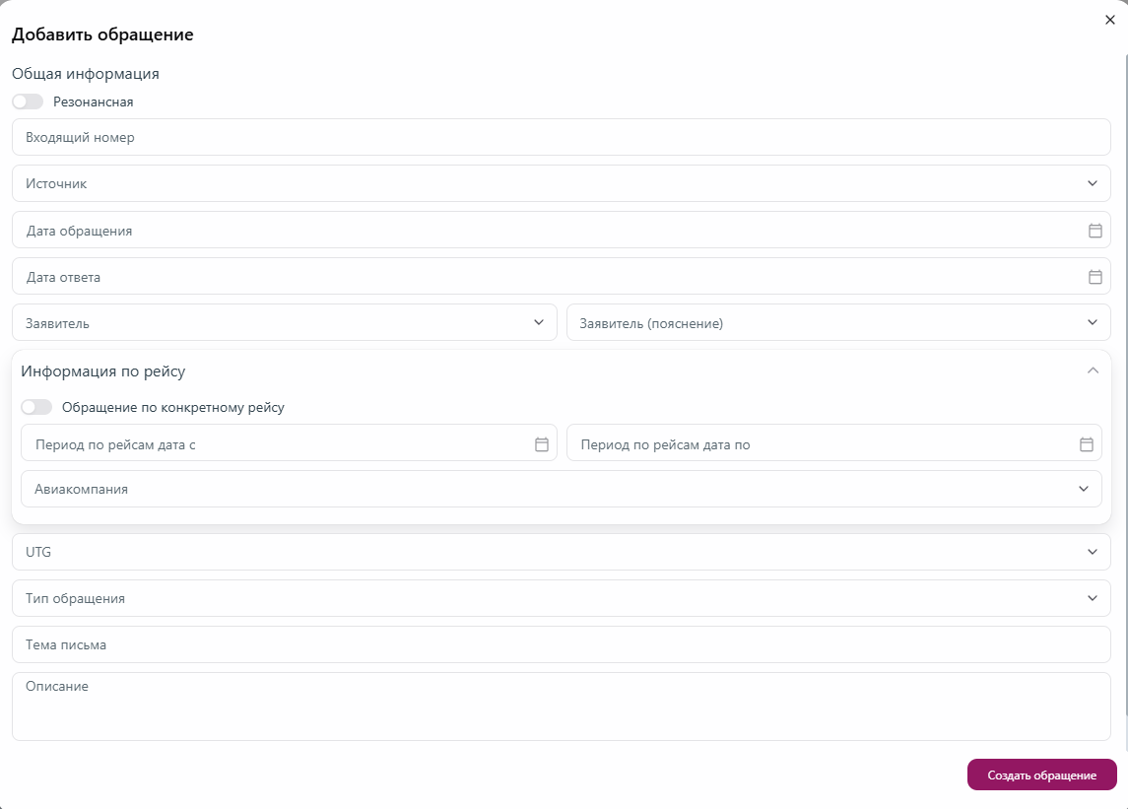
Рис. 303 Форма создания обращения
Поля формы отличаются и предзаполняются данными из профиля пользователя в зависимости от роли пользователя (см. Приложение 8).
Для сохранения обращения необходимо:
- Заполнить обязательные поля формы.
- При необходимости изменить положение тумблера «Резонансная» на «включено». В этом случае в информации по обращению будет добавлен признак, что обращение приоритетное по важности или связано с серьезными нарушениями. Данный признак также используется для отчета «Нарушение времени ожидания ответа на запрос в службу», куда попадают обращения с превышением времени ожидания ответа на запрос в ответственную службу. Согласно регламенту для ответа предусмотрены сроки:
  - для резонансных обращений 1 день (24 часа);
  - для остальных обращений 3 дня (72 часа).
- При необходимости изменить положение тумблера «Обращение по конкретному рейсу» на «включено». В этом случае отобразятся дополнительные поля формы для указания конкретного рейса, связанного с обращением.
- При необходимости добавить файл.
- Нажать кнопку «Создать обращение».
После чего созданное обращение появится в списке в статусе «Черновик» или «В работе», в зависимости от роли пользователя, который создал обращение. Добавленный при создании обращения файл отобразится в списке файлов в карточке обращения на вкладке «Информация» в правой части экрана на вкладке «Файлы» с типом файла «Входящее обращение».
Внесенные изменения будут зафиксированы в истории изменений на вкладке «История» в карточке обращения. Описание работы с историей изменений смотреть в пункте 3.8.21 Просмотр истории изменений по обращению.

3.8.3 Просмотр карточки обращения
Карточка обращения состоит из нескольких вкладок:
- «Информация» – содержит основные данные по обращению, а также списки добавленных к обращению пассажиров, точек контакта, ответственных служб, файлов.
- «История» – содержит историю изменений по обращению.
- «Комментарии» – чат пользователей по обращению.
Для того чтобы просмотреть карточку обращения, необходимо сделать следующее:
1. Перейти в раздел «Обращения» в навигационном меню.
2. Перейти в карточку обращения одним из способов:
- нажать на запись об обращении в списке;
- вызвать контекстное меню нажатием правой кнопкой мыши на ячейку строки с нужной записью в таблице со списком обращений и выбрать действие «Просмотр» или «Открыть в новой вкладке» (см. пункт 3.2.2.12 Меню действий с записями таблицы);
- выбрать действие «Просмотр» или «Открыть в новой вкладке» в контекстном меню (три точки) обращения (рис. 305).
3. Откроется карточка выбранного обращения (рис. 304). При выборе действия «Открыть в новой вкладке» карточка откроется в отдельном окне браузера.
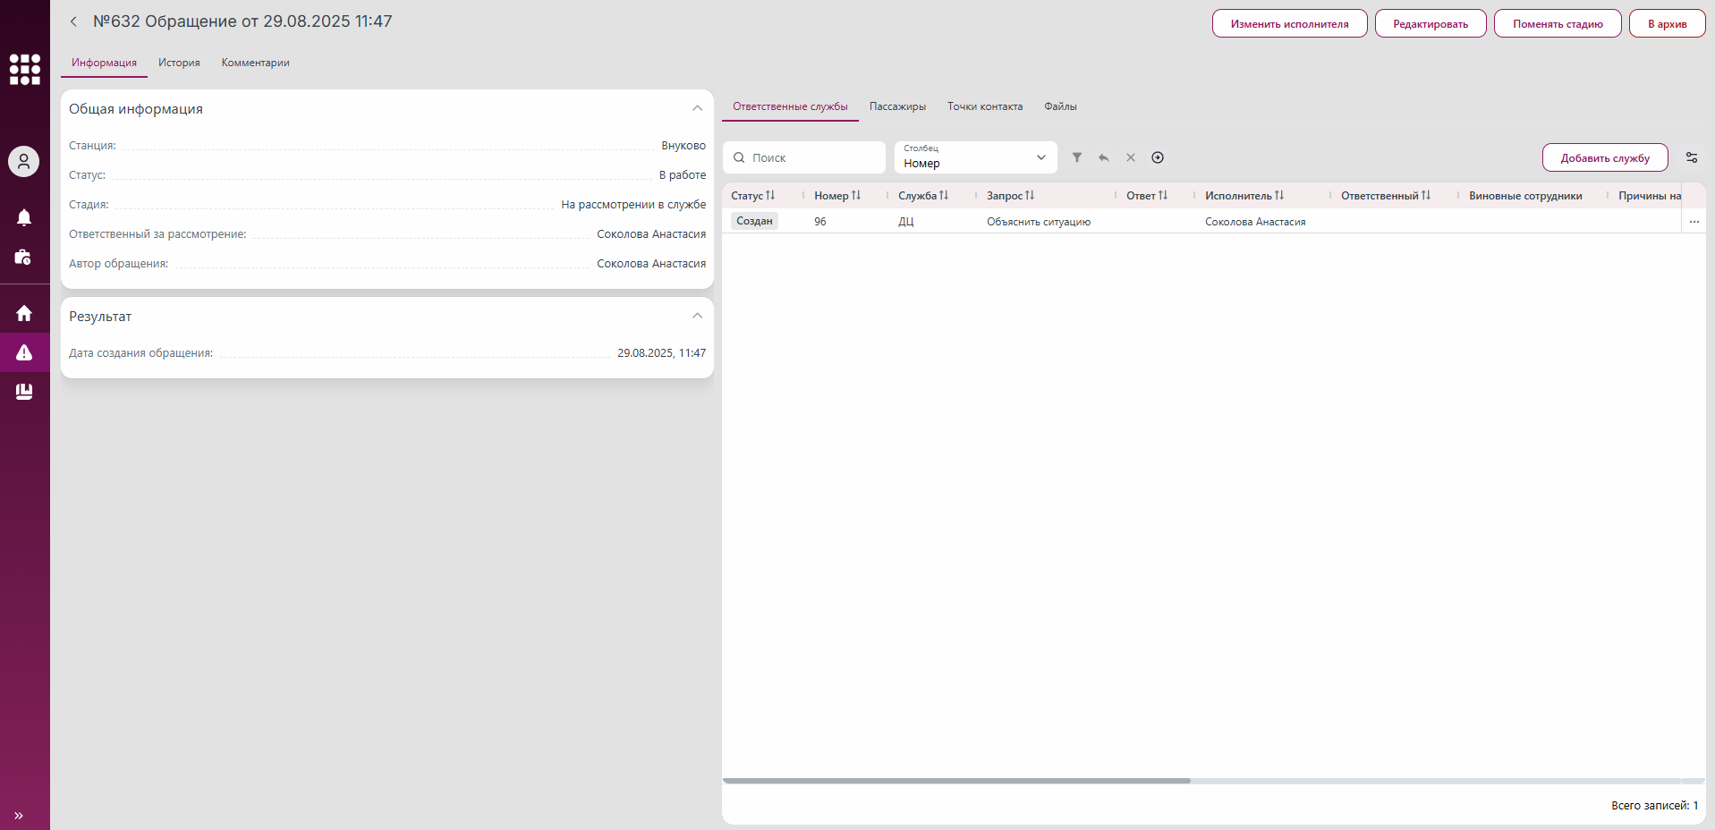
Рис. 304 Карточка обращения
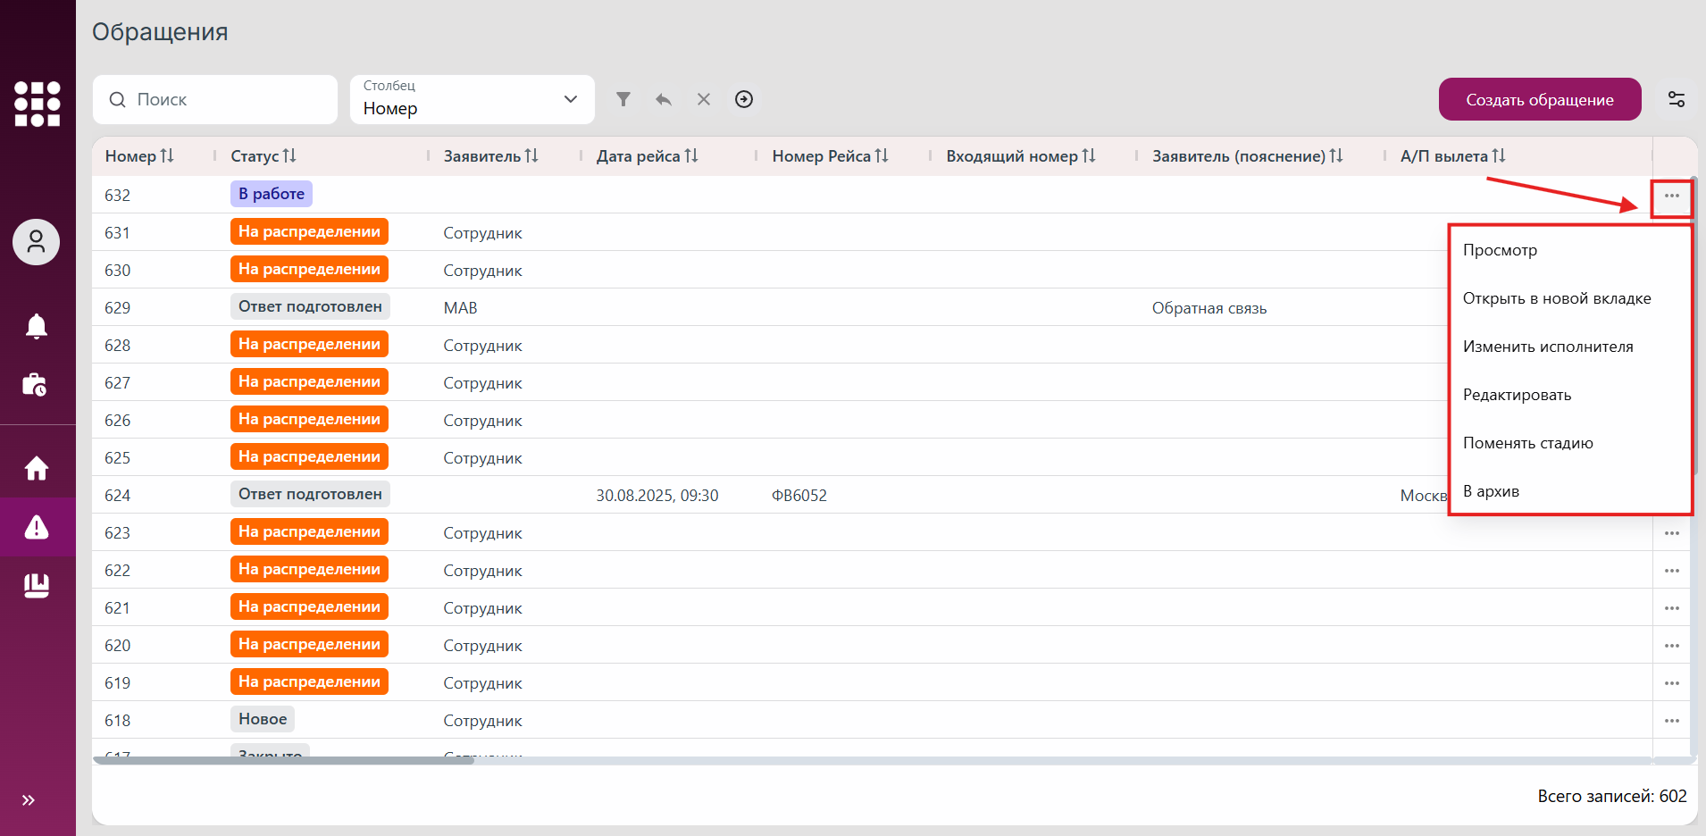
Рис. 305 Контекстное меню обращения

3.8.4 Редактирование обращения
Добавленное обращение при необходимости пользователь системы может отредактировать.
Для редактирования обращения необходимо осуществить шаги по одному из вариантов:
Вариант 1.
1. Перейти к разделу «Обращения» в навигационном меню.
2. Нажать на контекстное меню (три точки) напротив нужного обращения в списке и выбрать действие «Редактировать» (рис. 306).
3. Откроется модальное окно редактирования обращения, идентичное модальному окну добавления обращения (см. пункт 3.8.2 Создание обращения).
4. После внесения изменений требуется их сохранить по нажатию на кнопку «Сохранить».
Вариант 2.
1. Перейти к разделу «Обращения» в навигационном меню.
2. Перейти к карточке обращения (см. пункт 3.8.3 Просмотр карточки обращения).
3. В открывшейся карточке обращения нажать на кнопку «Редактировать» (рис. 307). Откроется модальное окно редактирования обращения, идентичное модальному окну добавления обращения (см. пункт 3.8.2 Создание обращения).
4. После внесения изменений требуется их сохранить по нажатию на кнопку «Сохранить».
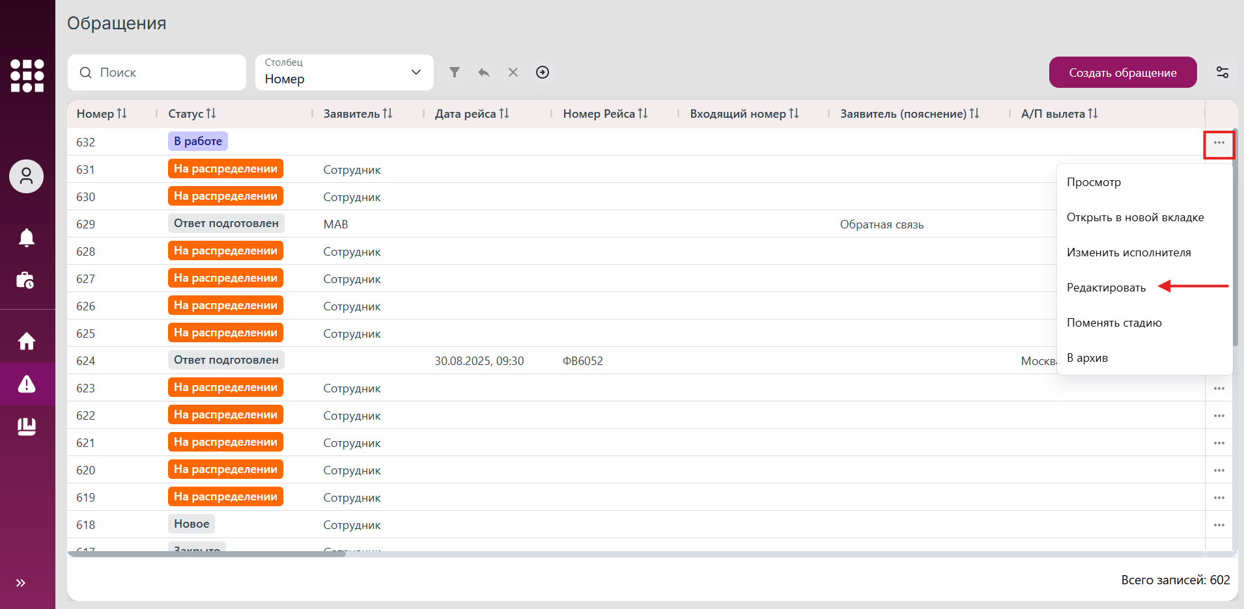
Рис. 306 Кнопка для редактирования обращения в контекстном меню
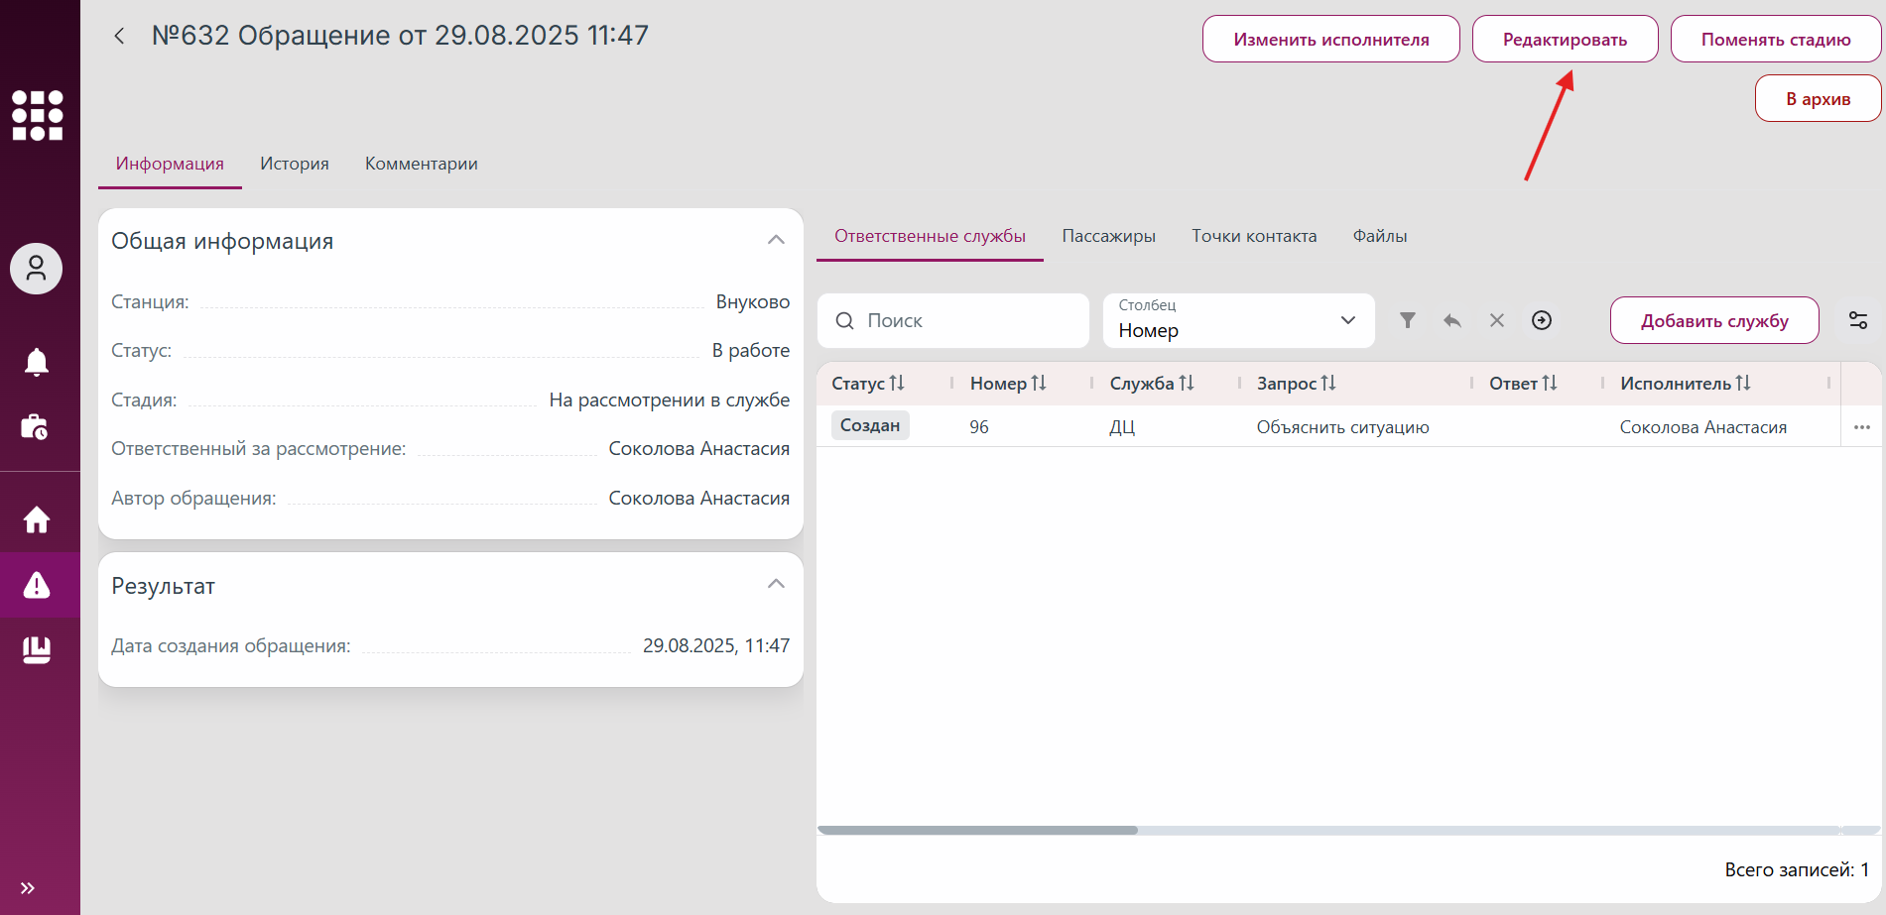
Рис. 307 Кнопка для редактирования обращения в карточке обращения
Внесенные изменения будут зафиксированы в истории изменений на вкладке «История» в карточке обращения. Описание работы с историей изменений смотреть в пункте 3.8.21 Просмотр истории изменений по обращению.

3.8.5 Отмена обращения
Добавленное обращение в статусе «Черновик» или «На рассмотрении» при необходимости может отменить его создатель.
Для этого необходимо осуществить шаги по одному из вариантов:
Вариант 1.
1. Перейти к разделу «Обращения» в навигационном меню.
2. Нажать на контекстное меню (три точки) напротив нужного обращения в списке и выбрать действие «Отменить» (рис. 308).
Вариант 2.
1. Перейти к разделу «Обращения» в навигационном меню.
2. Перейти к карточке обращения (см. пункт 3.8.3 Просмотр карточки обращения).
3. В открывшейся карточке обращения нажать на кнопку «Отменить» (рис. 309).
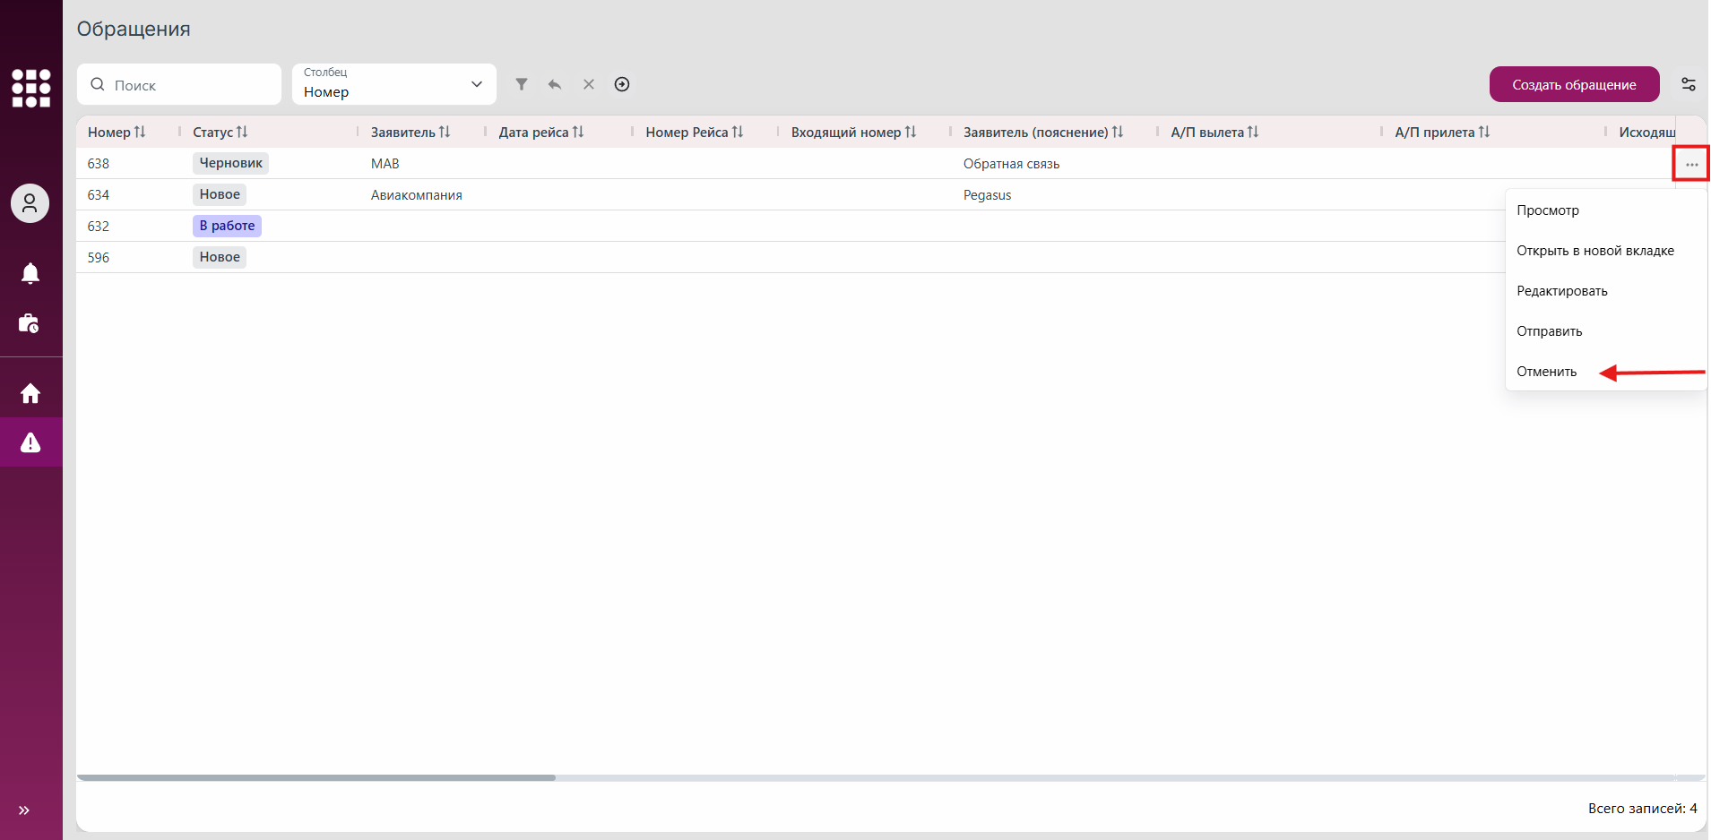
Рис. 308 Кнопка для отмены обращения в контекстном меню
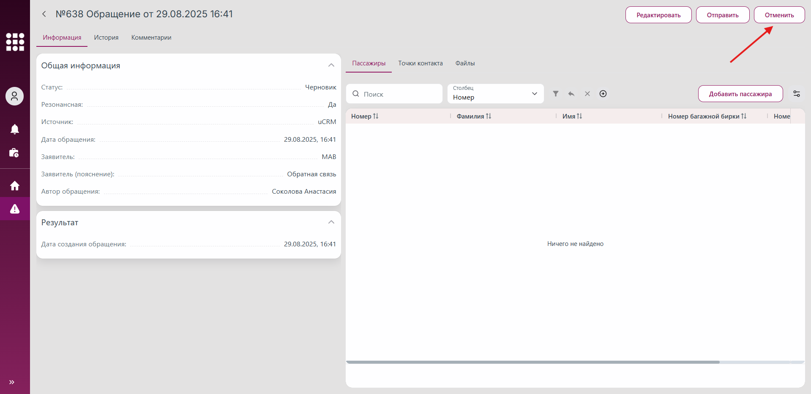
Рис. 309 Кнопка для отмены обращения в карточке обращения
Статус обращения изменится на «Отменено» без возможности вернуть обращение в работу.
Внесенные изменения будут зафиксированы в истории изменений на вкладке «История» в карточке обращения. Описание работы с историей изменений смотреть в пункте 3.8.21 Просмотр истории изменений по обращению.

3.8.6 Работа с пассажирами в обращении
Для обращений, связанных с пассажирами рейса, предусмотрена функция прикрепления данных пассажиров.
Это позволяет зафиксировать в карточке обращения информацию о пассажирах, имеющих отношение к инциденту или запросу. Функционал обеспечивает корректную идентификацию вовлеченных лиц и формирование полного контекста по ситуации для последующей обработки и анализа.

3.8.6.1 Просмотр списка пассажиров
Список пассажиров, связанных с обращением, состоит из добавленных пользователем данных по пассажирам рейса.
Просмотр списка пассажиров доступен на вкладке «Информация» в карточке обращения на вкладке «Пассажиры» (рис. 310).
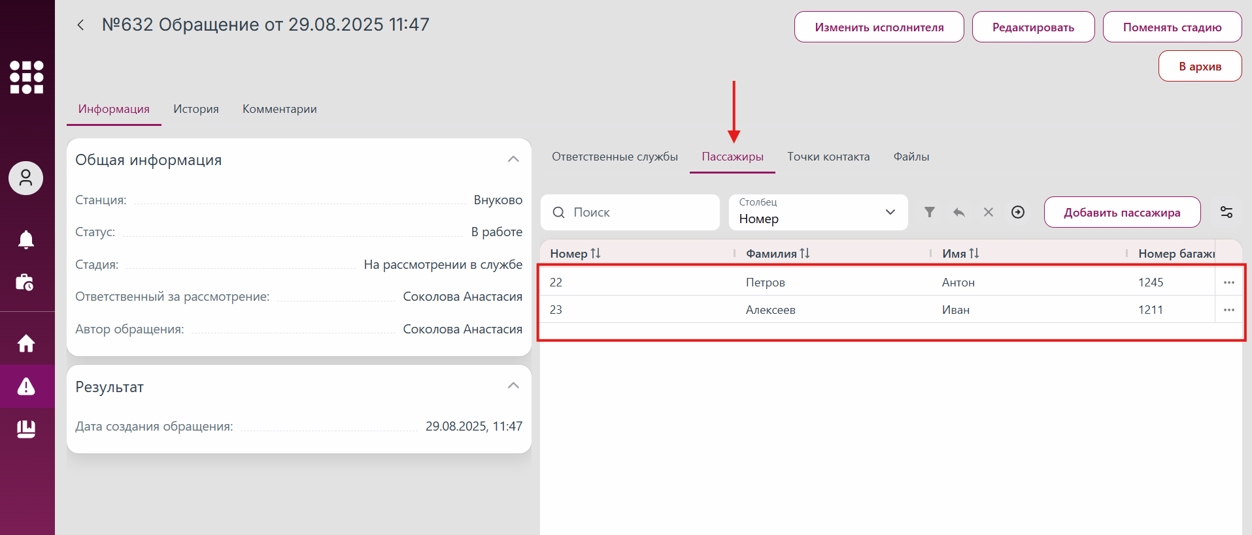
Рис. 310 Список добавленных пассажиров к обращению
Список пассажиров по умолчанию отображается в виде динамической таблицы, с данными которой пользователь может выполнять разные операции (см. пункт 3.2.2 Работа с динамическими таблицами в системе).
Для смены вида списка необходимо совершить действия, аналогичные действиям для списка рейсов в разделе «Рейсы» (описание в пункте 3.2.1 Просмотр списка рейсов).

3.8.6.2 Добавление пассажира
Чтобы добавить данные пассажира, связанного с обращением, необходимо осуществить шаги:
1. Перейти к разделу «Обращения» в навигационном меню.
2. Перейти к карточке обращения (см. пункт 3.8.3 Просмотр карточки обращения) на вкладку «Информация».
3. На вкладке «Пассажиры» нажать на кнопку «Добавить пассажира» (рис. 311).
4. Откроется модальное окно добавления пассажира (рис. 312).
5. После внесения изменений требуется их сохранить по нажатию на кнопку «Добавить пассажира».
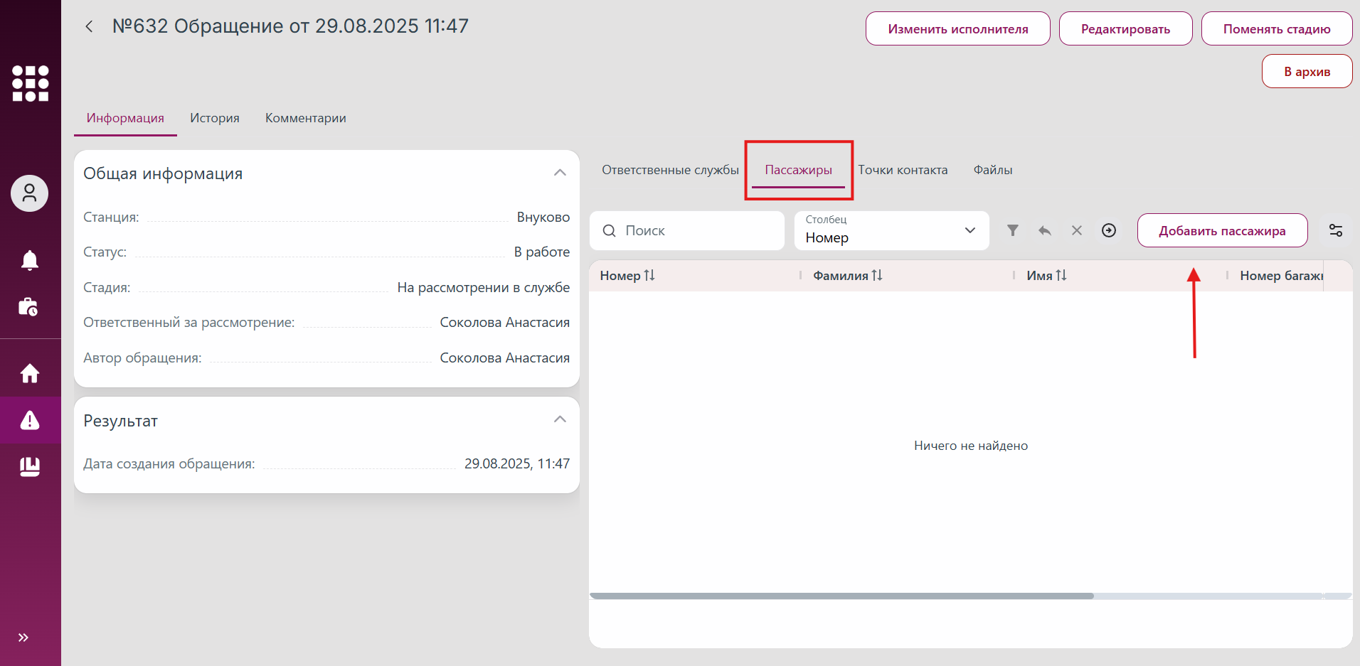
Рис. 311 Кнопка для добавления пассажира к обращению
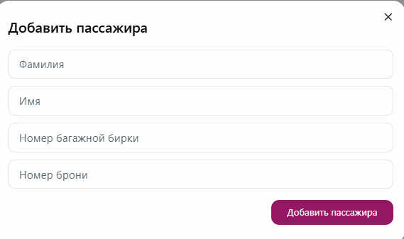
Рис. 312 Форма добавления пассажира к обращению
После добавления пассажир отобразится в списке пассажиров на вкладке «Пассажиры» (см. пункт 3.8.6.1 Просмотр списка пассажиров).

3.8.6.3 Просмотр карточки пассажира
Карточка пассажира, добавленного к обращению, состоит из нескольких вкладок:
- «Информация» – содержит основные данные по пассажиру.
- «История» – содержит историю изменений по пассажиру.
- «Комментарии» – чат пользователей по пассажиру.
Для того чтобы просмотреть карточку пассажира, необходимо сделать следующее:
1. Перейти в раздел «Обращения» в навигационном меню.
2. Перейти в карточку обращения (см. пункт 3.8.3 Просмотр карточки обращения).
3. На вкладке карточки обращения «Информация» перейти на вкладку «Пассажиры», а затем перейти в карточку пассажира одним из способов:
- вызвать контекстное меню нажатием правой кнопкой мыши на ячейку строки с нужной записью в таблице со списком пассажиров и выбрать действие «Просмотр» или «Открыть в новой вкладке» (см. пункт 3.2.2.12 Меню действий с записями таблицы);
- выбрать действие «Просмотр» или «Открыть в новой вкладке» в контекстном меню (три точки) пассажира (рис. 313).
3. Откроется карточка выбранного пассажира (рис. 314). При выборе действия «Открыть в новой вкладке» карточка откроется в отдельном окне браузера.
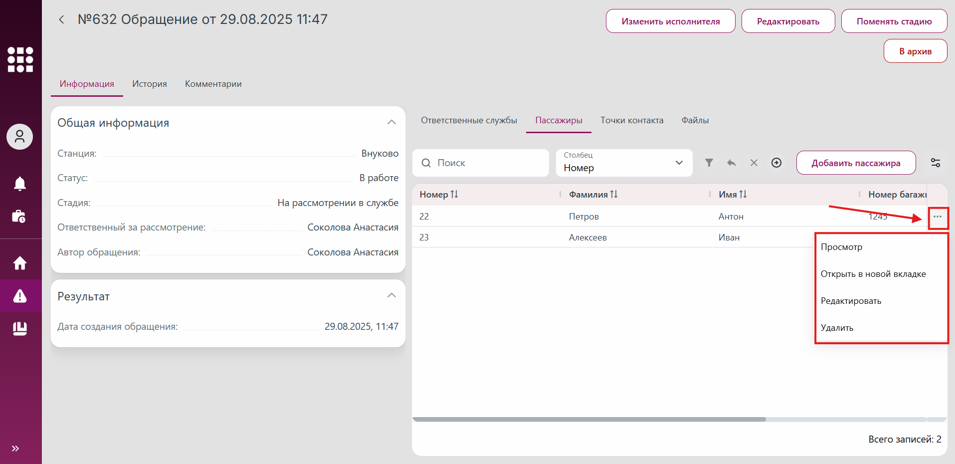
Рис. 313 Контекстное меню пассажира, добавленного к обращению
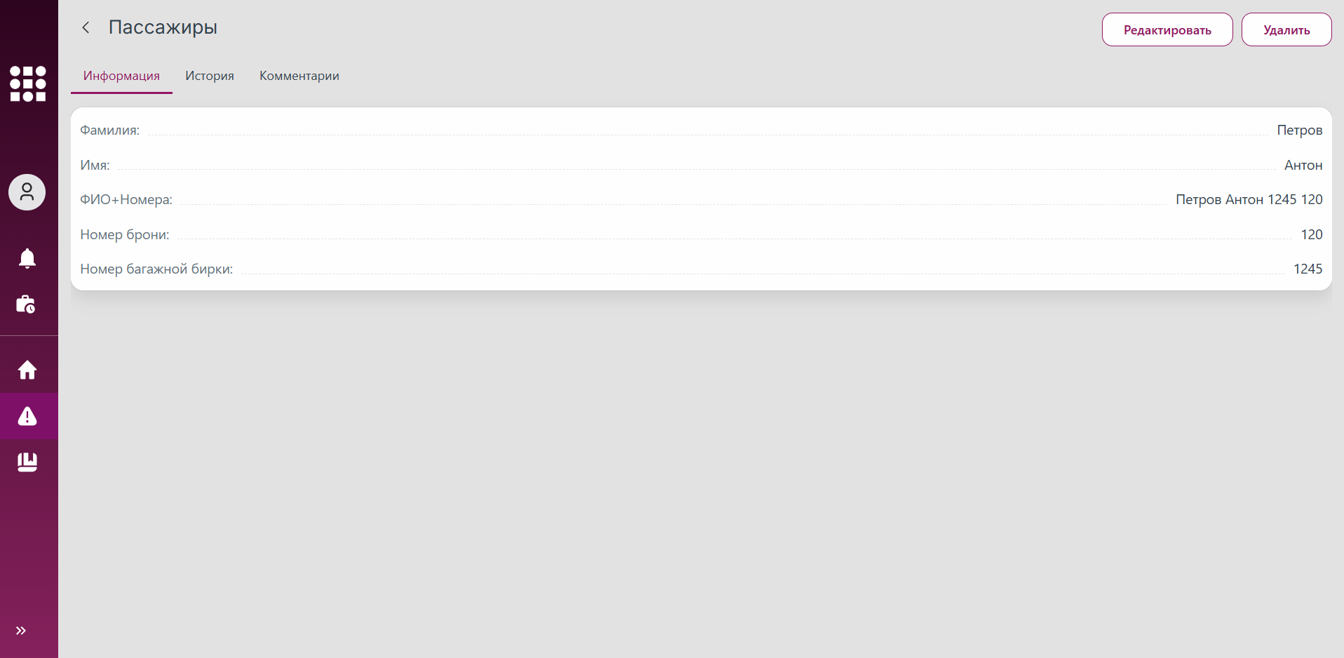
Рис. 314 Карточка пассажира, добавленного к обращению

3.8.6.4 Редактирование пассажира
Для внесения изменений по данным добавленного к обращению пассажира необходимо осуществить шаги по одному из вариантов:
Вариант 1.
1. Перейти на вкладку «Информация» в карточке обращения (см. пункт 3.8.3 Просмотр карточки обращения).
2. На вкладке «Пассажиры» нажать на контекстное меню (три точки) напротив нужного пассажира в списке и выбрать действие «Редактировать» (рис. 315).
3. Откроется модальное окно редактирования пассажира, идентичное модальному окну добавления пассажира (см. пункт 3.8.6.2 Добавление пассажира).
4. После внесения изменений требуется их сохранить по нажатию на кнопку «Сохранить».
Вариант 2.
1. Перейти на вкладку «Информация» в карточке обращения (см. пункт 3.8.3 Просмотр карточки обращения).
2. Перейти к карточке пассажира (см. пункт 3.8.6.3 Просмотр карточки пассажира).
3. В открывшейся карточке пассажира нажать на кнопку «Редактировать» (рис. 316). Откроется модальное окно редактирования пассажира, идентичное модальному окну добавления пассажира (см. пункт 3.8.6.2 Добавление пассажира).
4. После внесения изменений требуется их сохранить по нажатию на кнопку «Сохранить».
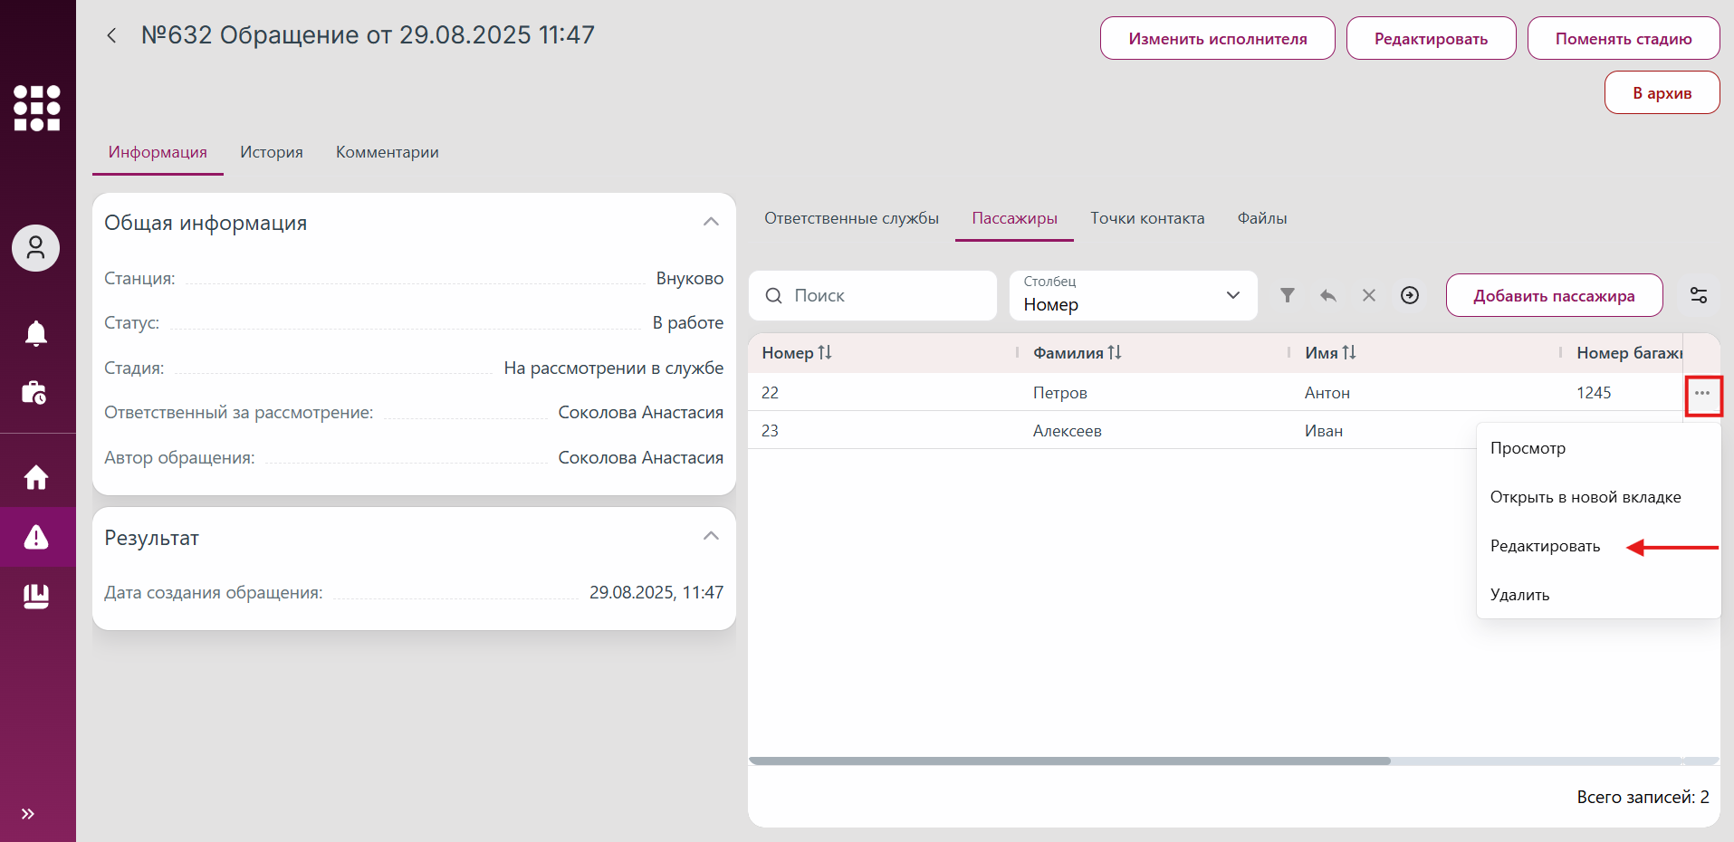
Рис. 315 Кнопка для редактирования данных пассажира в контекстном меню
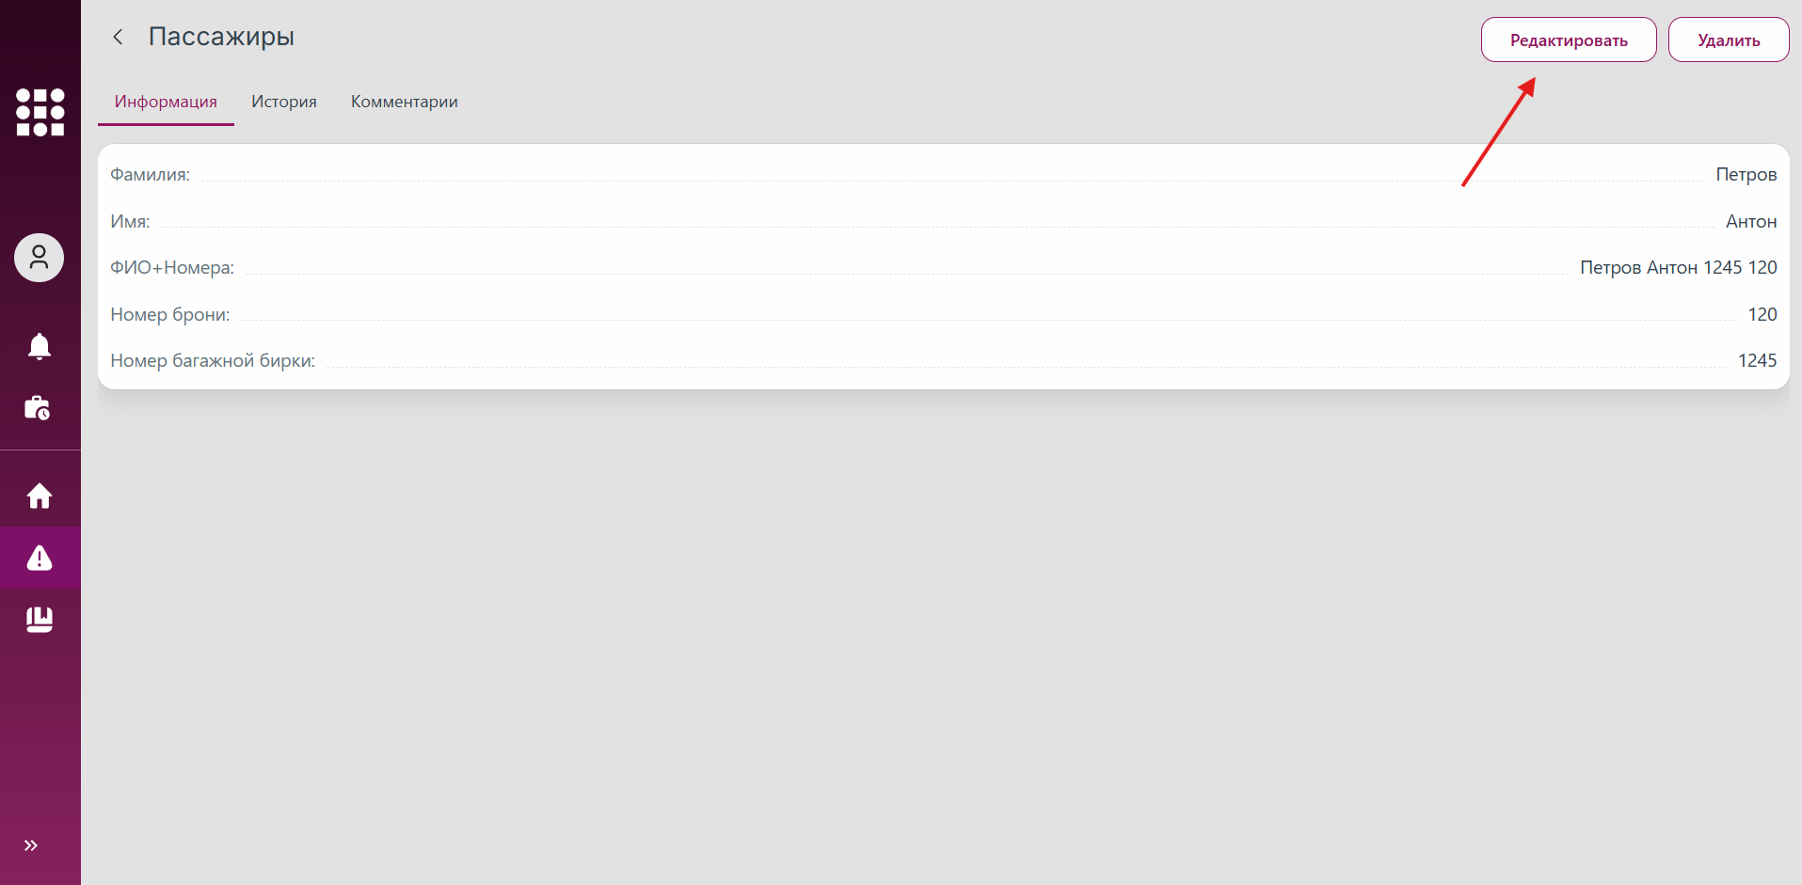
Рис. 316 Кнопка для редактирования данных пассажира в карточке пассажира
Внесенные изменения будут зафиксированы в истории изменений на вкладке «История» в карточке пассажира (см. пункт 3.8.6.3 Просмотр карточки пассажира). Действия пользователя с историей изменений аналогичны действиям с историей изменений по обращениям (см. пункт 3.8.21 Просмотр истории изменений по обращению).

3.8.6.5 Удаление пассажира
Для удаления добавленного к обращению пассажира необходимо осуществить шаги по одному из вариантов:
Вариант 1.
1. Перейти на вкладку «Информация» в карточке обращения (см. пункт 3.8.3 Просмотр карточки обращения).
2. На вкладке «Пассажиры» нажать на контекстное меню (три точки) напротив нужного пассажира в списке и выбрать действие «Удалить» (рис. 317).
Вариант 2.
1. Перейти на вкладку «Информация» в карточке обращения (см. пункт 3.8.3 Просмотр карточки обращения).
2. Перейти к карточке пассажира (см. пункт 3.8.6.3 Просмотр карточки пассажира).
3. В открывшейся карточке пассажира нажать на кнопку «Удалить» (рис. 318).
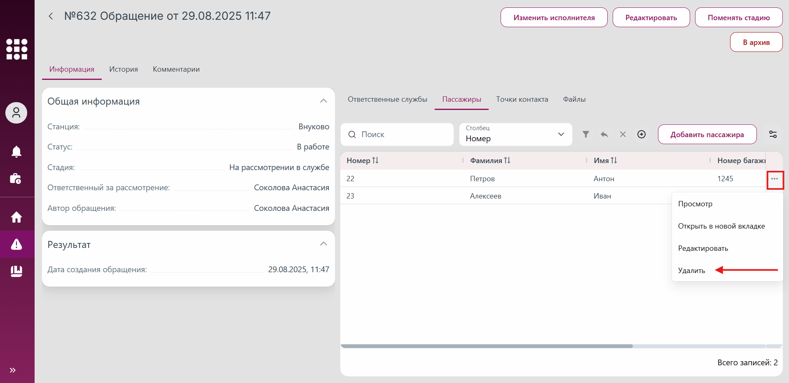
Рис. 317 Кнопка для удаления данных пассажира в контекстном меню
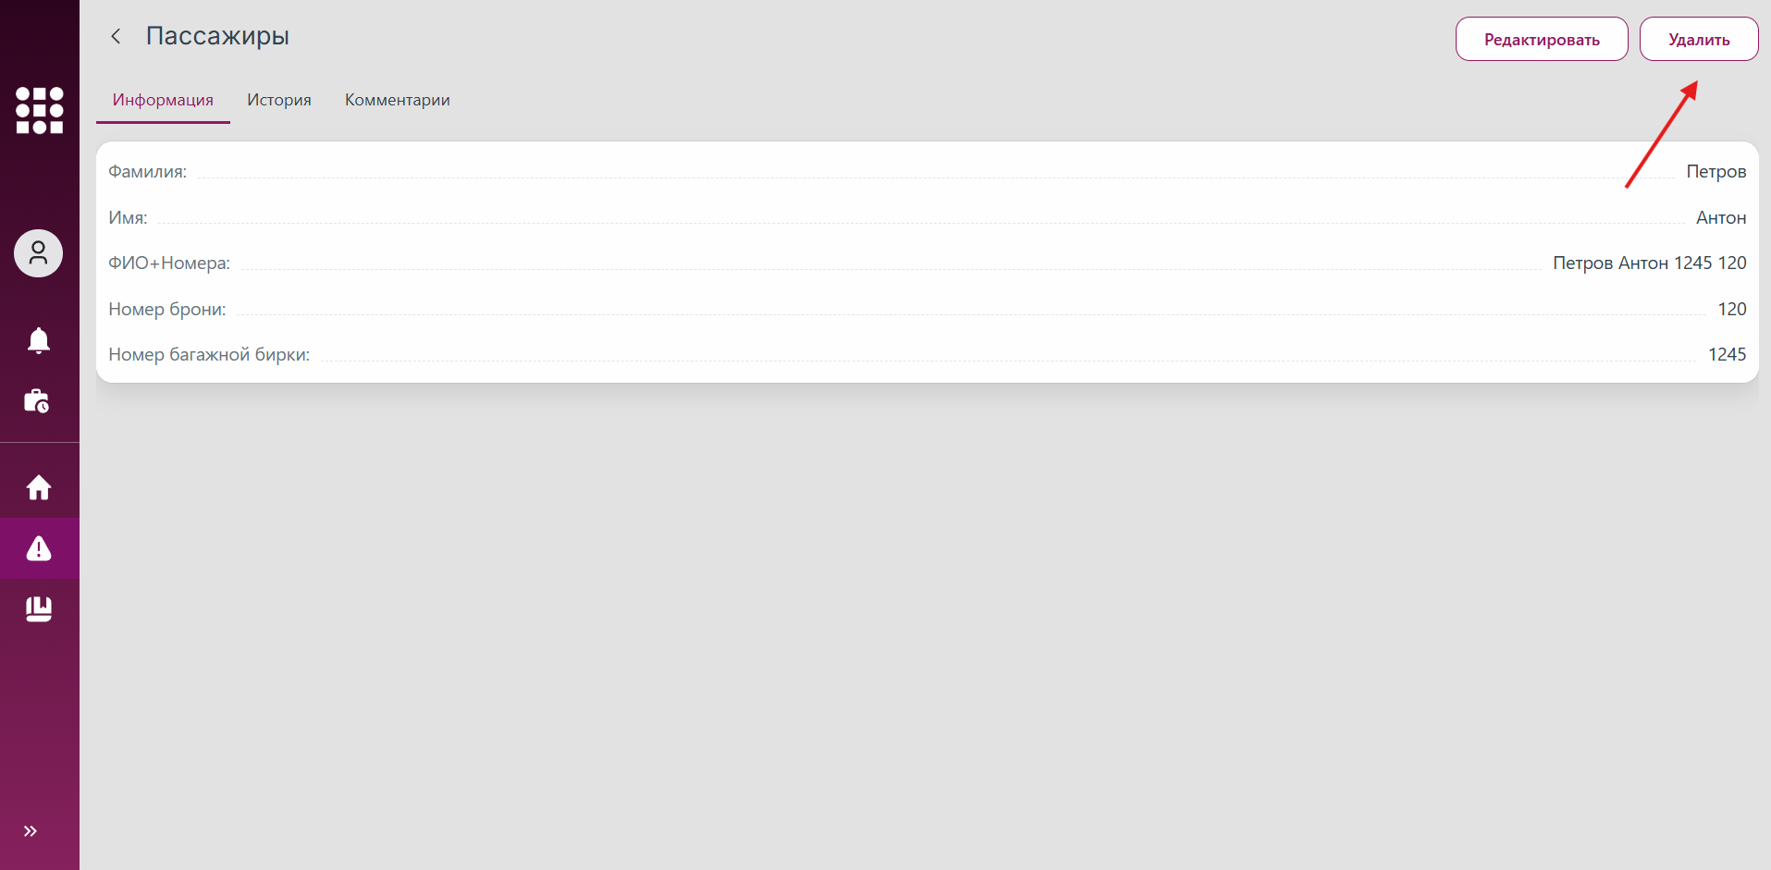
Рис. 318 Кнопка для удаления данных пассажира в карточке пассажира
Выбранный пассажир будет удален из списка пассажиров.
Внесенные изменения будут зафиксированы в истории изменений на вкладке «История» в карточке пассажира (см. пункт 3.8.6.3 Просмотр карточки пассажира). Действия пользователя с историей изменений аналогичны действиям с историей изменений по обращениям (см. пункт 3.8.21 Просмотр истории изменений по обращению).

3.8.7 Работа с точками контакта в обращении
Точки контакта — это локации или объекты, имеющие непосредственное отношение к инциденту, явившемуся причиной создания обращения.
Точки контакта, доступные для выбора пользователю, заданы в системе справочником «Точки контакта».
Если регистрируемое в системе обращение связано с такими точками, существует возможность прикрепить к обращению соответствующие точки. Это позволяет установить связь между обращением и конкретными местами возникновения инцидента, что необходимо для последующего анализа и обработки обращения, фиксации обстоятельств происшествия.

3.8.7.1 Просмотр списка добавленных точек контакта
Список точек контакта, связанных с обращением, состоит из добавленных пользователем данных по точкам контакта.
Просмотр списка точек контакта доступен на вкладке «Информация» в карточке обращения на вкладке «Точки контакта» (рис. 319).
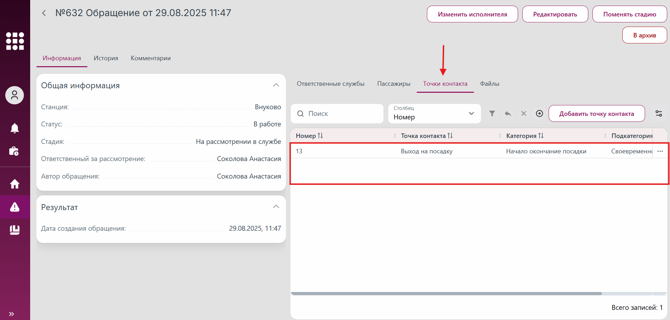
Рис. 319 Список точек контакта, добавленных к обращению
Список точек контакта по умолчанию отображается в виде динамической таблицы, с данными которой пользователь может выполнять разные операции (см. пункт 3.2.2 Работа с динамическими таблицами в системе).
Для смены вида списка необходимо совершить действия, аналогичные действиям для списка рейсов в разделе «Рейсы» (описание в пункте 3.2.1 Просмотр списка рейсов).

3.8.7.2 Добавление точки контакта
Для добавления к обращению точек контакта необходимо совершить действия, аналогичные добавлению пассажира (см. пункт 3.8.6.2 Добавление пассажира), в карточке обращения на вкладке «Точки контакта».

3.8.7.3 Просмотр карточки точки контакта
Для просмотра карточки точки контакта, добавленной к обращению, необходимо совершить действия, аналогичные просмотру карточки пассажира (см. пункт 3.8.6.3 Просмотр карточки пассажира), в карточке обращения на вкладке «Точки контакта».

3.8.7.4 Редактирование точки контакта
Для редактирования данных точки контакта, добавленной к обращению, необходимо совершить действия, аналогичные редактированию пассажира (см. пункт 3.8.6.4 Редактирование пассажира), в карточке обращения на вкладке «Точки контакта».

3.8.7.5 Удаление точки контакта
Для удаления точки контакта, добавленной к обращению, необходимо совершить действия, аналогичные удалению пассажира (см. пункт 3.8.6.5 Удаление пассажира), в карточке обращения на вкладке «Точки контакта».

3.8.8 Работа с ответственными службами в обращении
Для обращений, требующих внутреннего расследования от конкретных подразделений компании, предусмотрена функция создания запроса в ответственную службу.
Это означает, что к карточке обращения можно прикрепить данные о соответствующих службах, ответственных за рассмотрение данного инцидента или запроса.
Назначенные службы автоматически получают уведомление о поступлении обращения, в которых фигурирует данная служба.
Ответственные сотрудники и руководители этих служб видят обращение в своих рабочих списках и могут дать по нему официальный ответ непосредственно в системе.
Также предусмотрена возможность добавления комментария по обращению руководителем согласно иерархии подчиненности (см. пункт 3.8.13.3 Подтверждение ответа ответственной службы (акцепт руководителя)).
Данный функционал обеспечивает четкое распределение задач между подразделениями, ускоряет обработку обращений.

3.8.8.1 Просмотр списка запросов в ответственную службу
Список запросов в ответственные службы, связанные с обращением, состоит из добавленных пользователем данных по ответственным службам.
Просмотр списка созданных запросов в ответственные службы доступен на вкладке «Информация» в карточке обращения на вкладке «Ответственные службы» (рис. 320).
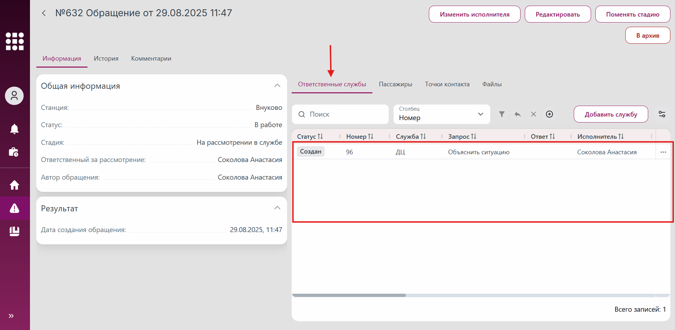
Рис. 321 Список запросов в ответственные службы по обращению
Список запросов в ответственные службы по умолчанию отображается в виде динамической таблицы, с данными которой пользователь может выполнять разные операции (см. пункт 3.2.2 Работа с динамическими таблицами в системе).
Для смены вида списка необходимо совершить действия, аналогичные действиям для списка рейсов в разделе «Рейсы» (описание в пункте 3.2.1 Просмотр списка рейсов).

3.8.8.2 Добавление запроса в ответственную службу
Для добавления к обращению запроса в ответственную службу необходимо совершить действия, аналогичные добавлению пассажира (см. пункт 3.8.6.2 Добавление пассажира), в карточке обращения на вкладке «Ответственные службы».
При добавлении запроса в ответственную службу по обращению автоматически системой присваивается стадия запроса в ответственную службу «На рассмотрении в службе». Далее стадию запроса в службу пользователь может менять через интерфейс системы (см. пункт 3.8.12 Смена стадии запроса в службу по обращению).

3.8.8.3 Просмотр карточки запроса в ответственную службу
Для просмотра карточки запроса в ответственную службу по обращению, необходимо совершить действия, аналогичные просмотру карточки пассажира (см. пункт 3.8.6.3 Просмотр карточки пассажира), в карточке обращения на вкладке «Ответственные службы».

3.8.8.4 Редактирование запроса в ответственную службу
Для редактирования запроса в ответственную службу по обращению, необходимо совершить действия, аналогичные редактированию пассажира (см. пункт 3.8.6.4 Редактирование пассажира), в карточке обращения на вкладке «Ответственные службы».

3.8.8.5 Удаление запроса в ответственную службу
Для удаления запроса в ответственную службу по обращению, необходимо совершить действия, аналогичные удалению пассажира (см. пункт 3.8.6.5 Удаление пассажира), в карточке обращения на вкладке «Ответственные службы».

3.8.9 Прикрепление файлов к обращению
Для работы с обращениями в системе реализована функция прикрепления файлов. Данный функционал позволяет загружать и хранить в карточке обращения любые файлы, относящиеся к инциденту или запросу.
Список типов файлов для обращения приведен в справочнике «Типы файлов по обращениям».
Возможность добавления файлов к обращению обеспечивает полноту документальной базы по обращению и служит основанием для принятия решений ответственными сотрудниками.

3.8.9.1 Просмотр списка файлов
Список файлов, связанных с обращением, состоит из добавленных пользователем файлов.
Просмотр списка файлов доступен на вкладке «Информация» в карточке обращения на вкладке «Файлы» (рис. 322).
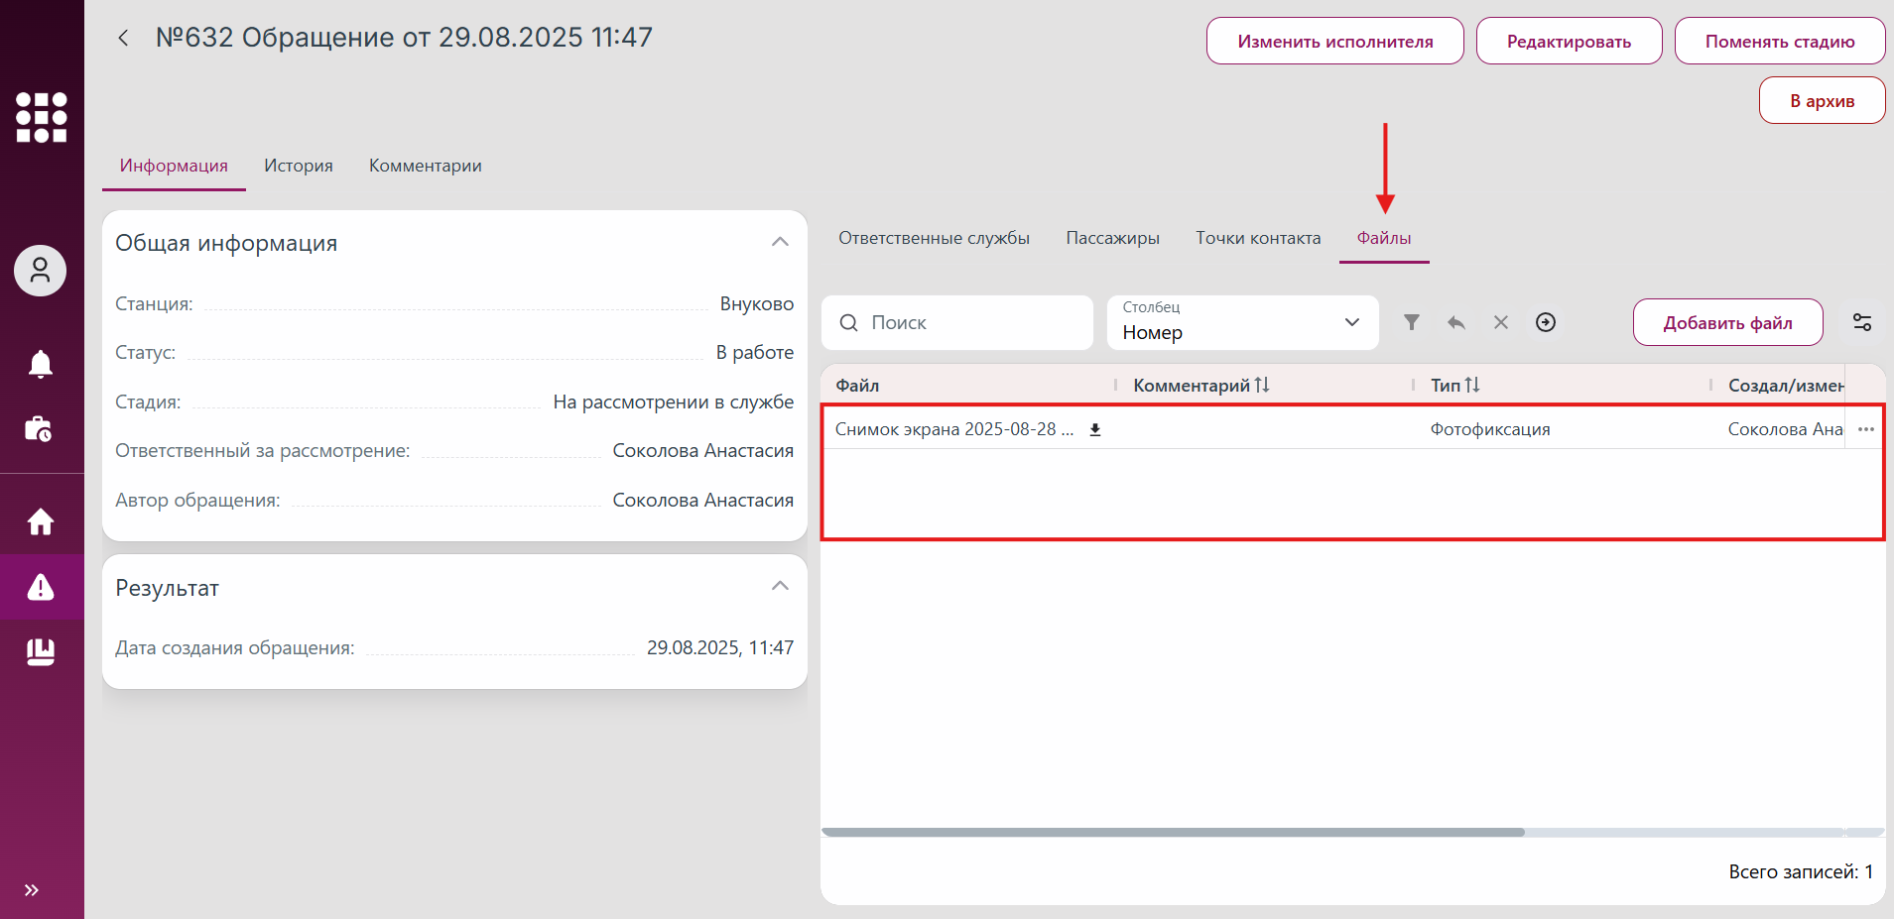
Рис. 322 Список добавленных файлов
Список файлов по умолчанию отображается в виде динамической таблицы, с данными которой пользователь может выполнять разные операции (см. пункт 3.2.2 Работа с динамическими таблицами в системе).
Для смены вида списка необходимо совершить действия, аналогичные действиям для списка рейсов в разделе «Рейсы» (описание в пункте 3.2.1 Просмотр списка рейсов).

3.8.9.2 Добавление файла
Чтобы прикрепить файл к уже созданному обращению, необходимо осуществить шаги:
1. Перейти к разделу «Обращения» в навигационном меню.
2. Перейти к карточке обращения (см. пункт 3.8.3 Просмотр карточки обращения) на вкладку «Информация».
3. На вкладке «Файлы» нажать на кнопку «Добавить файл» (рис. 323).
4. Откроется модальное окно добавления файла (рис. 324). Поле «Тип» содержит перечень значений из справочника «Типы файлов по обращениям» и не отображается для пользователей с ролями «Создатель обращений», «Создатель обращений МАВ».
5. После внесения изменений требуется их сохранить по нажатию на кнопку «Добавить файл».
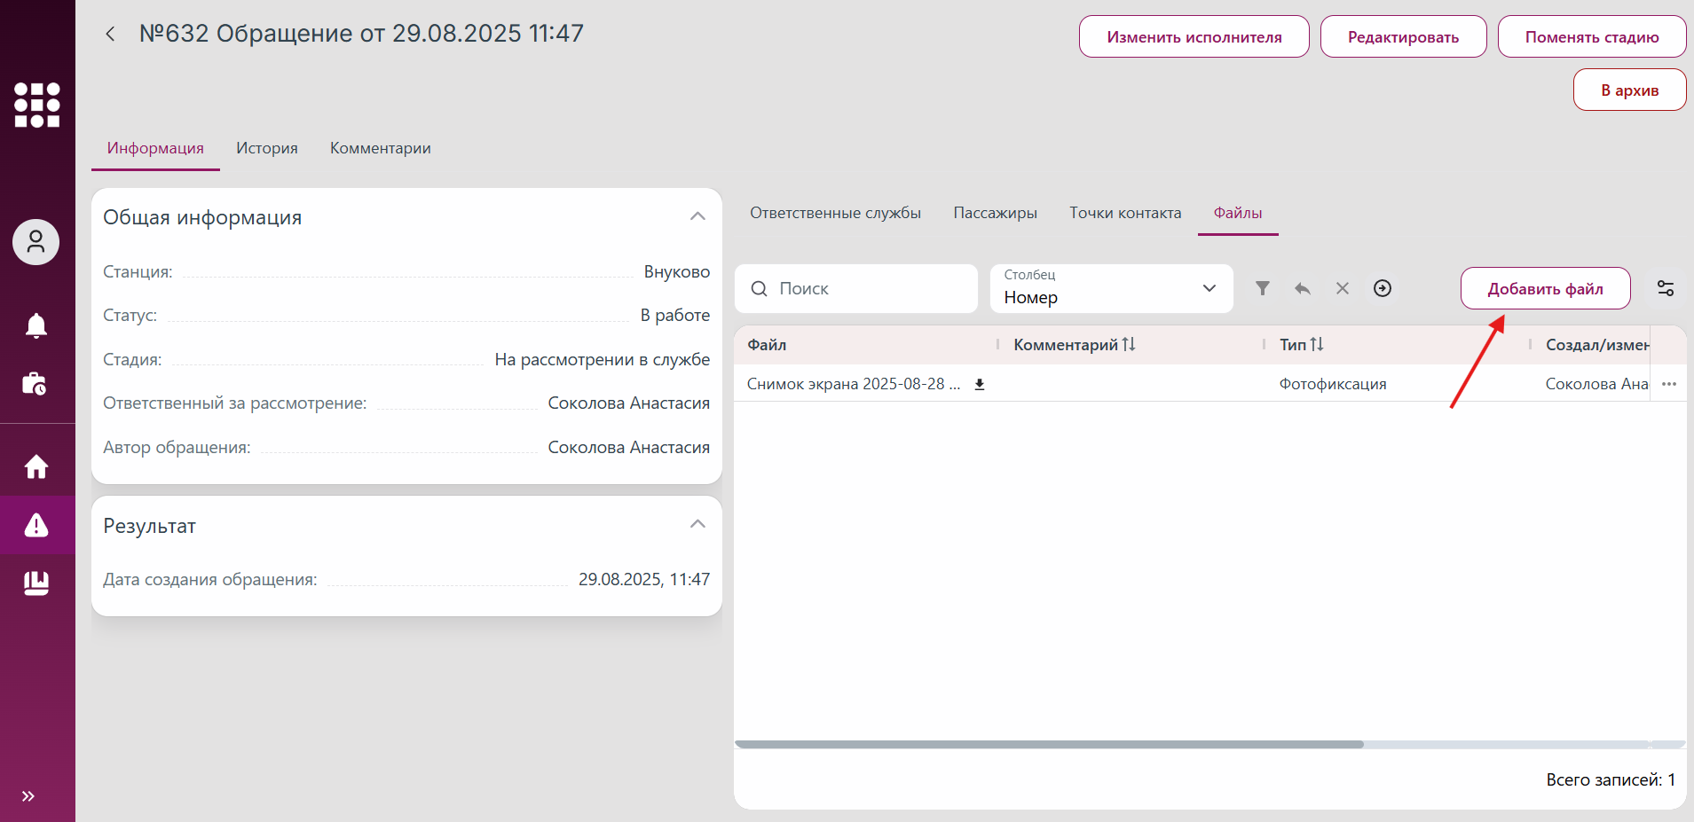
Рис. 323 Кнопка для добавления файла к обращению
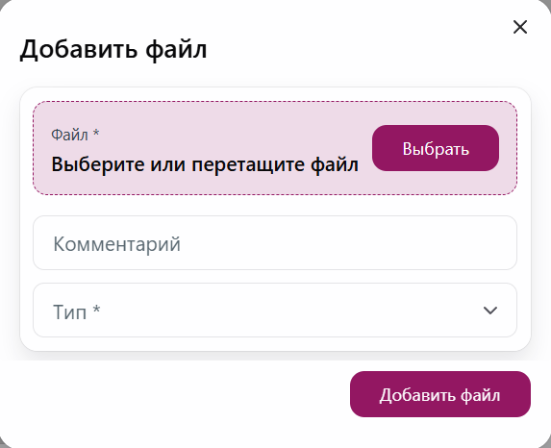
Рис. 324 Форма добавления файла к обращению
После добавления файл отобразится в списке файлов на вкладке «Файлы» (см. пункт 3.8.9.1 Просмотр списка файлов) с выбранным на форме создания типом файла (для пользователей с ролями «Создатель обращений», «Создатель обращений МАВ» с типом файла «Входящее обращение»).

3.8.9.3 Просмотр карточки файла
Для просмотра карточки файла, добавленного к обращению, необходимо совершить действия, аналогичные просмотру карточки пассажира (см. пункт 3.8.6.3 Просмотр карточки пассажира), в карточке обращения на вкладке «Файлы».

3.8.9.4 Удаление прикрепленного файла
Для удаления файла, добавленного к обращению, необходимо совершить действия, аналогичные удалению пассажира (см. пункт 3.8.6.5 Удаление пассажира), в карточке обращения на вкладке «Файлы».

3.8.10 Отправка обращения на распределение
Обращение, созданное пользователем и находящееся в статусе «Черновик», требует отправки на распределение руководителю претензионного отдела для назначения ответственного за обращения специалиста.
Для этого необходимо осуществить шаги по одному из вариантов:
Вариант 1.
1. Перейти к разделу «Обращения» в навигационном меню.
2. Нажать на контекстное меню (три точки) напротив нужного обращения в списке и выбрать действие «Отправить» (рис. 325).
Вариант 2.
1. Перейти к разделу «Обращения» в навигационном меню.
2. Перейти к карточке обращения (см. пункт 3.8.3 Просмотр карточки обращения).
3. В открывшейся карточке обращения нажать на кнопку «Отправить» (рис. 326).
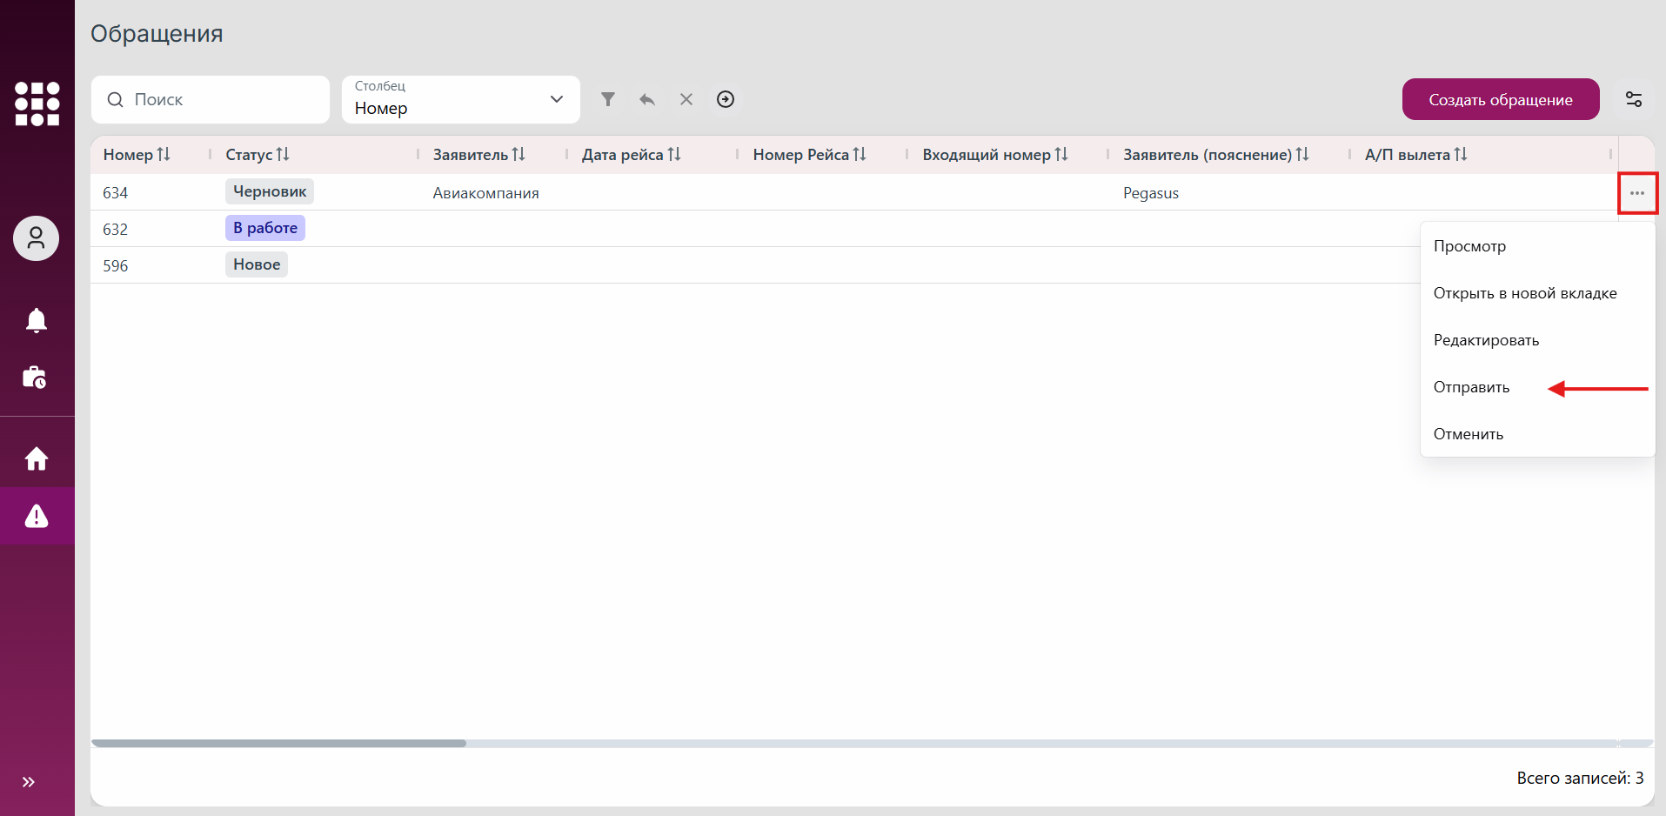
Рис. 325 Кнопка для отправки обращения на распределение в контекстном меню
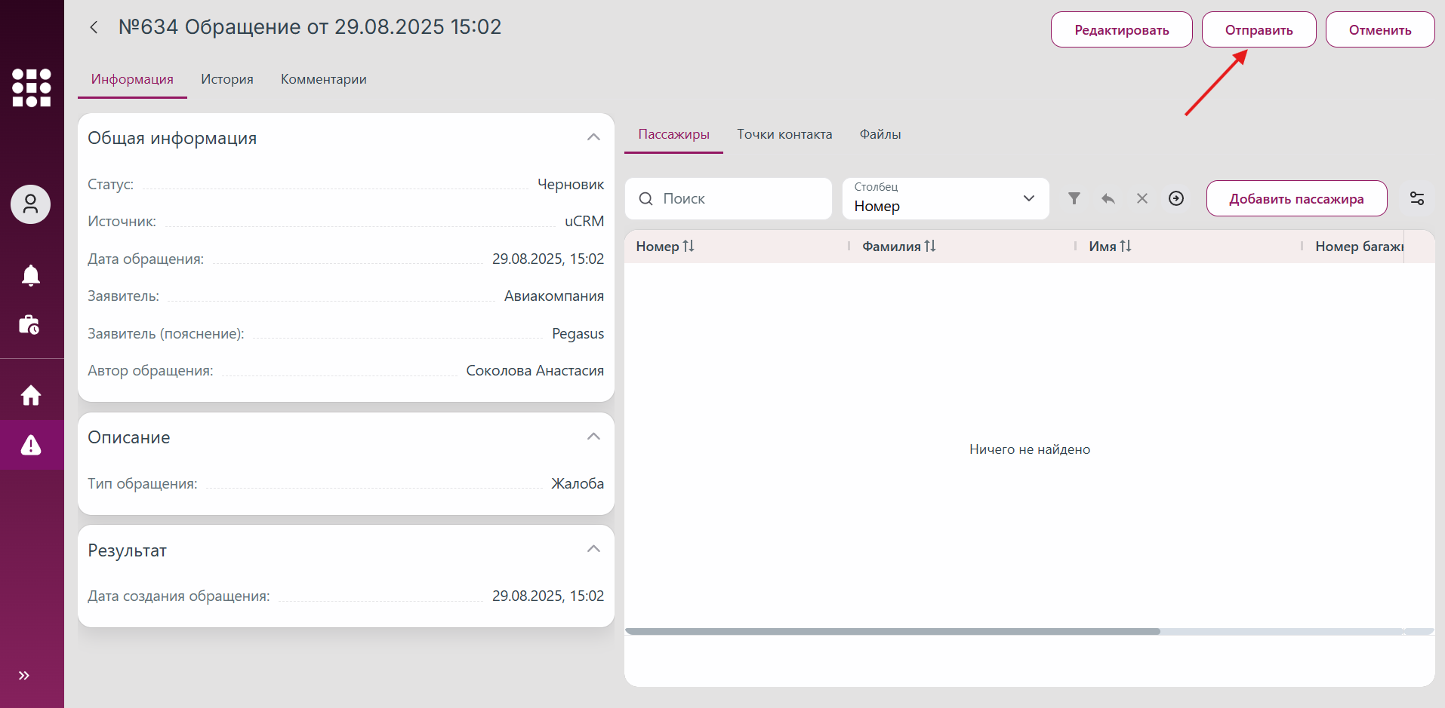
Рис. 326 Кнопка для отправки обращения на распределение в карточке обращения
Статус обращения изменится на «На распределении».
Внесенные изменения будут зафиксированы в истории изменений на вкладке «История» в карточке обращения. Описание работы с историей изменений смотреть в пункте 3.8.21 Просмотр истории изменений по обращению.

3.8.11 Назначение исполнителя по обращению
Для обращений в статусе «На распределении» обязательным этапом является назначение исполнителя.
Исполнителем может быть назначен только пользователь, обладающий в системе соответствующей ролью и добавленный в справочник ответственных по обращениям (2.3 Работа со справочниками).
Для назначения исполнителя (ответственного) по обращению необходимо осуществить шаги по одному из вариантов:
Вариант 1.
1. Перейти к разделу «Обращения» в навигационном меню.
2. Нажать на контекстное меню (три точки) напротив нужного обращения в списке и выбрать действие «Назначить исполнителя» (рис. 327).
3. В открывшемся окне выбрать ответственного и нажать на кнопку «Назначить» (рис. 329).
Вариант 2.
1. Перейти к разделу «Обращения» в навигационном меню.
2. Перейти к карточке обращения (см. пункт 3.8.3 Просмотр карточки обращения).
3. В открывшейся карточке обращения нажать на кнопку «Назначить исполнителя» (рис. 328).
4. В открывшемся окне выбрать ответственного и нажать на кнопку «Назначить» (рис. 329).
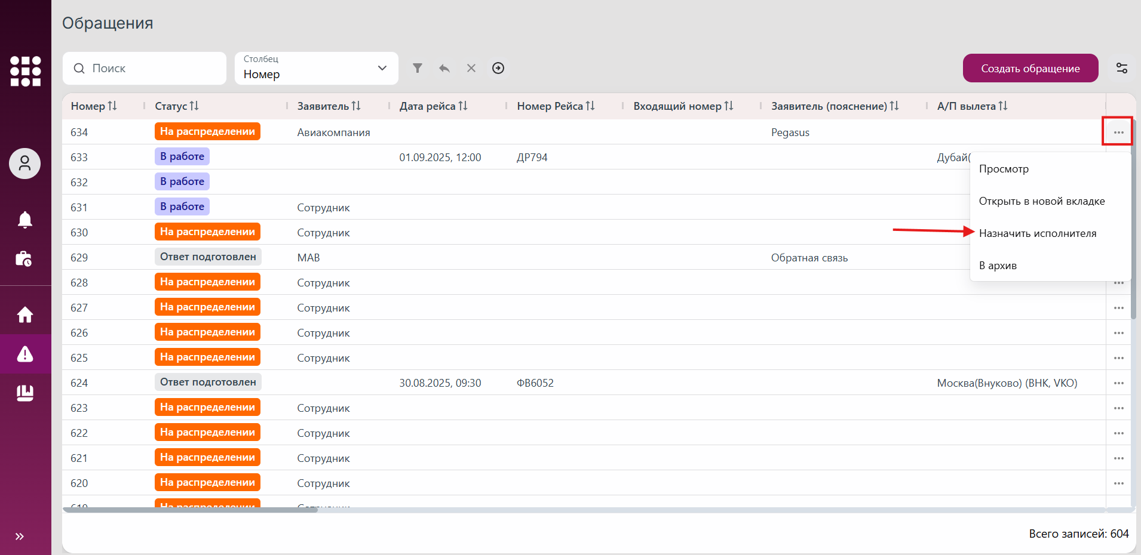
Рис. 327 Кнопка для назначения исполнителя по обращению в контекстном меню
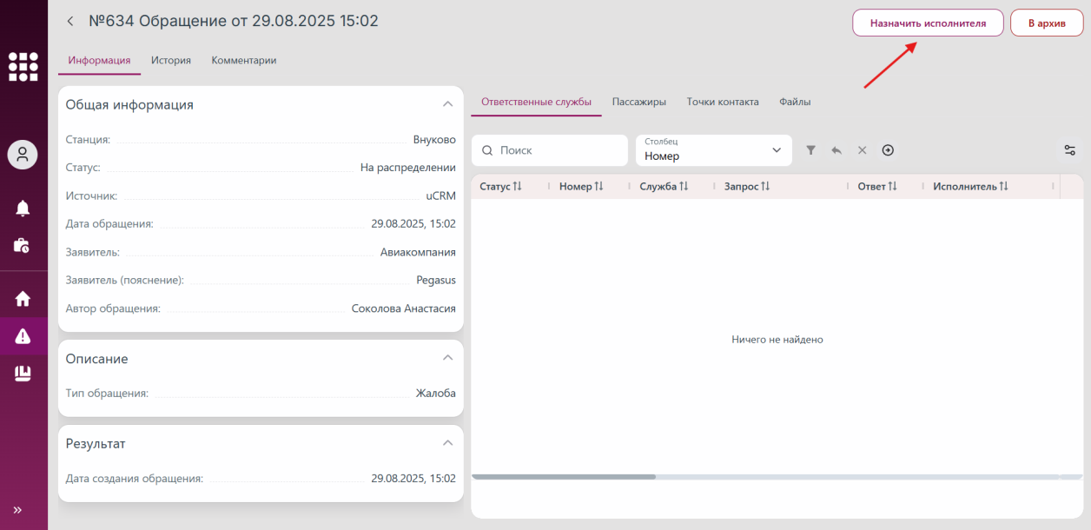
Рис. 328 Кнопка для назначения исполнителя по обращению в карточке обращения
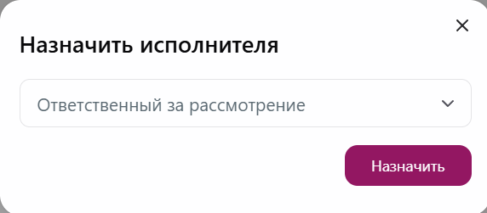
Рис. 329 Окно для выбора ответственного по обращению
Статус обращения изменится на «Новое». Назначенный ответственным за рассмотрение обращения увидит его в своем списке обращений, для других ответственных по обращениям данное обращение в списке отображаться не будет.
Внесенные изменения будут зафиксированы в истории изменений на вкладке «История» в карточке обращения. Описание работы с историей изменений смотреть в пункте 3.8.21 Просмотр истории изменений по обращению.

3.8.11.1 Переназначение исполнителя по обращению
При необходимости сменить ответственного требуется осуществить следующие шаги:
Вариант 1.
1. Перейти к разделу «Обращения» в навигационном меню.
2. Нажать на контекстное меню (три точки) напротив нужного обращения в списке и выбрать действие «Изменить исполнителя» (рис. 330).
3. В открывшемся окне удалить текущего, выбрать нового ответственного и нажать на кнопку «Назначить» (рис. 332).
Вариант 2.
1. Перейти к разделу «Обращения» в навигационном меню.
2. Перейти к карточке обращения (см. пункт 3.8.3 Просмотр карточки обращения).
3. В открывшейся карточке обращения нажать на кнопку «Изменить исполнителя» (рис. 331).
4. В открывшемся окне удалить текущего, выбрать нового ответственного и нажать на кнопку «Назначить» (рис. 332).

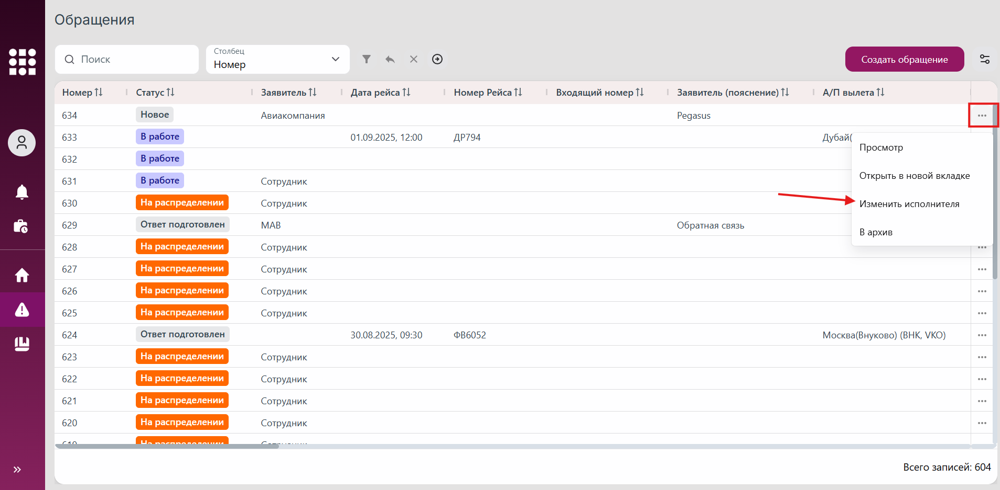
Рис. 330 Кнопка для смены исполнителя по обращению в контекстном меню
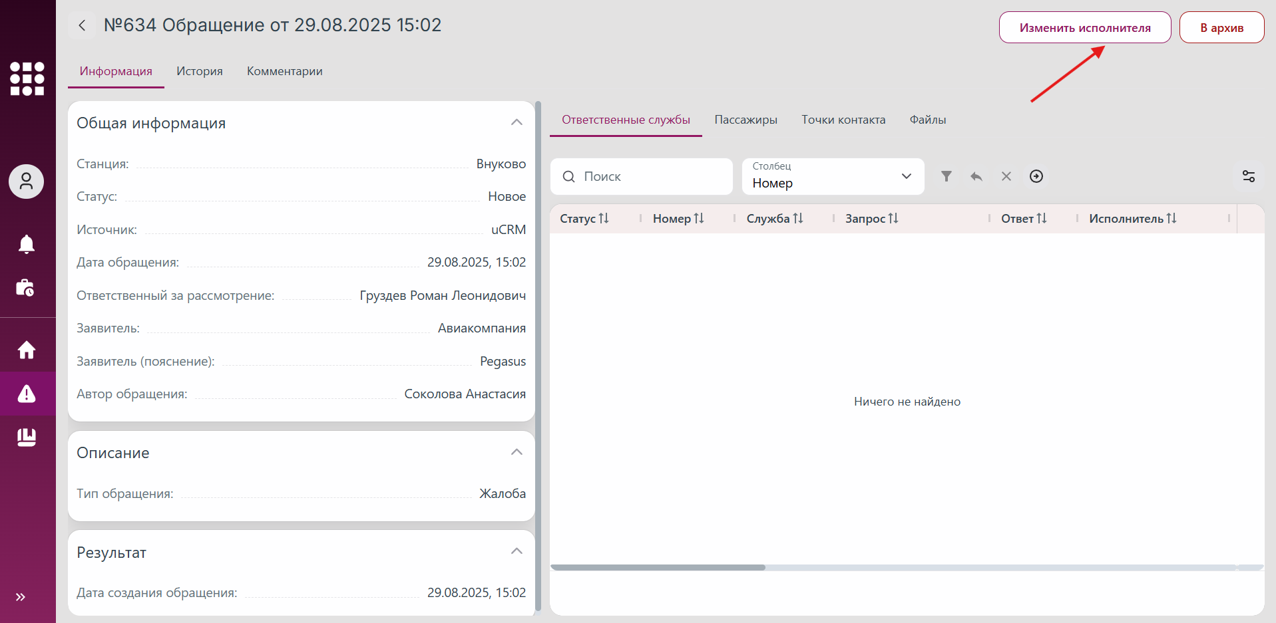
Рис. 331 Кнопка для смены исполнителя по обращению в карточке обращения
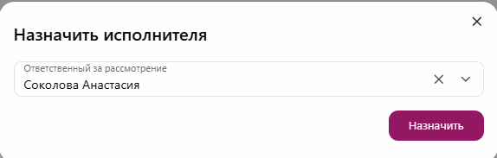
Рис. 332 Окно смены исполнителя
4.5.12 Взятие обращения в работу
Для принятия в работу обращения назначенным по нему ответственным исполнителем, необходимо выполнить следующие действия одним из предложенных способов:
Вариант 1.
1. Перейти к разделу «Обращения» в навигационном меню.
2. Нажать на контекстное меню (три точки) напротив нужного обращения в списке и выбрать действие «Взять в работу» (рис. 333).
Вариант 2.
1. Перейти к разделу «Обращения» в навигационном меню.
2. Перейти к карточке обращения (см. пункт 3.8.3 Просмотр карточки обращения).
3. В открывшейся карточке обращения нажать на кнопку «Взять в работу» (рис. 334).
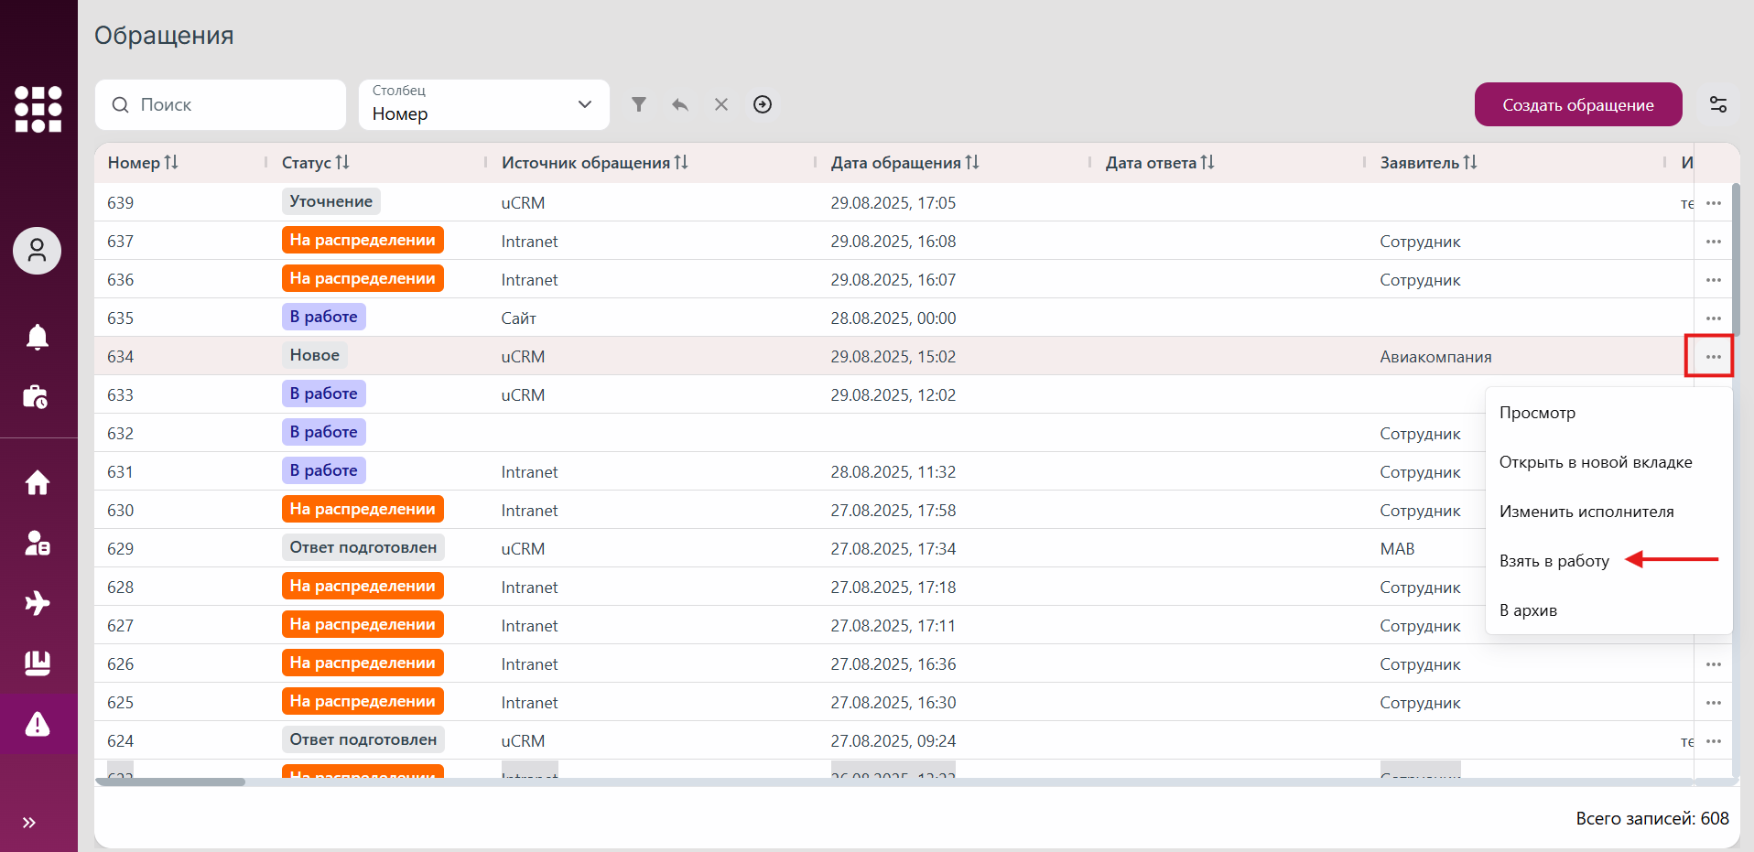
Рис. 333 Кнопка для взятия в работу обращения в контекстном меню
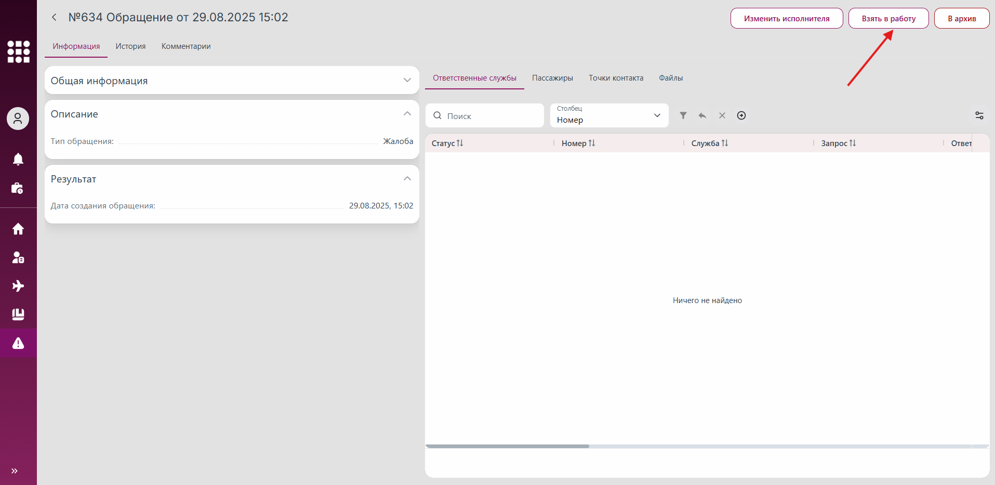
Рис. 334 Кнопка для взятия в работу обращения в карточке обращения
Статус обращения изменится на «В работе».
Внесенные изменения будут зафиксированы в истории изменений на вкладке «История» в карточке обращения. Описание работы с историей изменений смотреть в пункте 3.8.21 Просмотр истории изменений по обращению.

3.8.12 Смена стадии запроса в службу по обращению
Стадия запросов в службы по обращению устанавливается системой автоматически:
- на «На рассмотрении в службе», при создании первого запроса в ответственную службу;
- на «Ответ службы», если все ответственные службы, фигурирующие в обращении, дали свой ответ.
Для обращений в статусе «В работе» предусмотрена возможность назначения или изменения «вручную» стадии запросов в службы. Данный функционал позволяет актуализировать состояние обработки обращения без изменения его общего статуса («В работе») и без переназначения исполнителя. Это обеспечивает детализированный контроль за прогрессом решения задачи внутри ответственных служб.
Для изменения стадии запросов в ответственные службы по обращению необходимо осуществить шаги по одному из вариантов:
Вариант 1.
1. Перейти к разделу «Обращения» в навигационном меню.
2. Нажать на контекстное меню (три точки) напротив нужного обращения в списке и выбрать действие «Поменять стадию» (рис. 335).
3. В открывшемся окне выбрать стадию и нажать на кнопку «Сохранить» (рис. 337).
Вариант 2.
1. Перейти к разделу «Обращения» в навигационном меню.
2. Перейти к карточке обращения (см. пункт 3.8.3 Просмотр карточки обращения).
3. В открывшейся карточке обращения нажать на кнопку «Поменять стадию» (рис. 336).
4. В открывшемся окне выбрать ответственного и нажать на кнопку «Сохранить» (рис. 337).
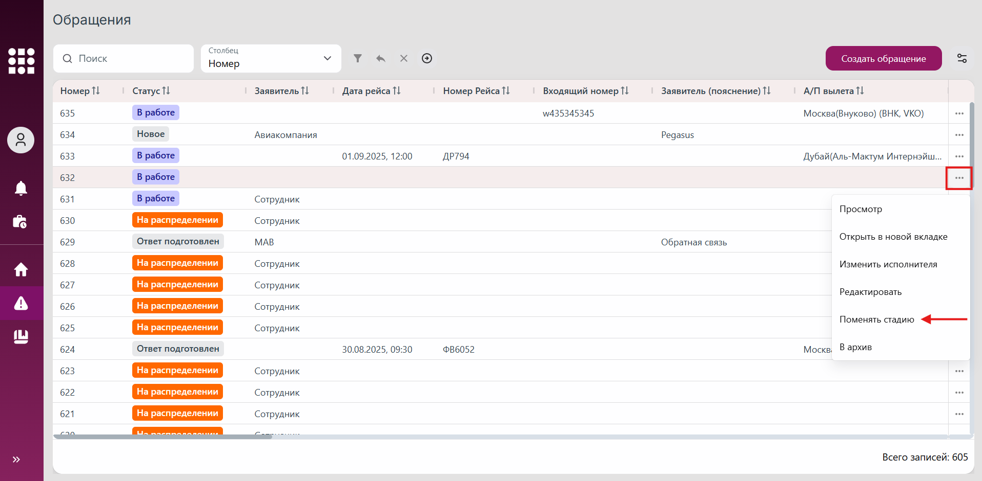
Рис. 335 Кнопка для изменения стадии запроса(ов) в службу по обращению в контекстном меню
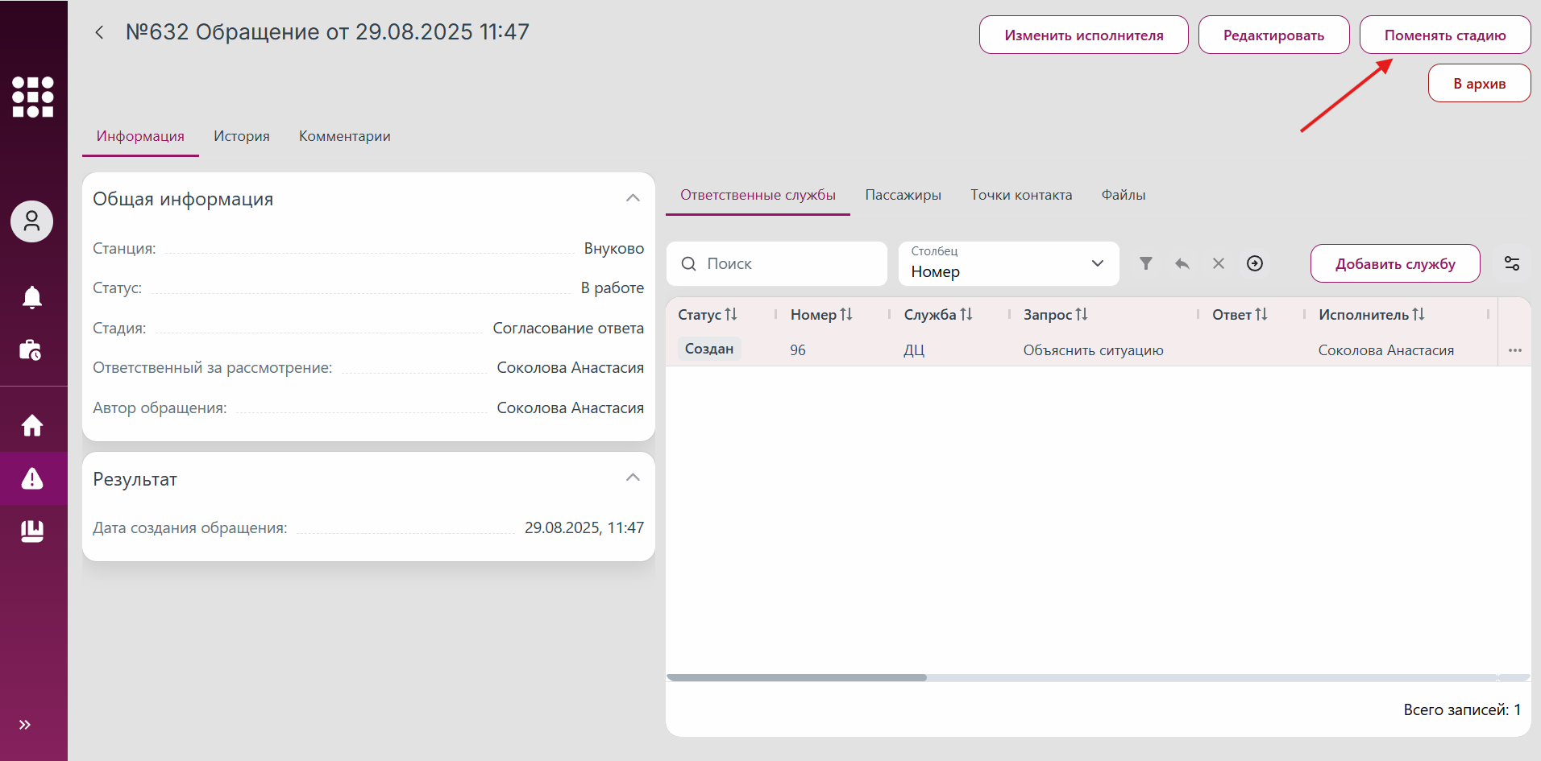
Рис. 336 Кнопка для изменения стадии запроса(ов) в службу по обращению в карточке обращения
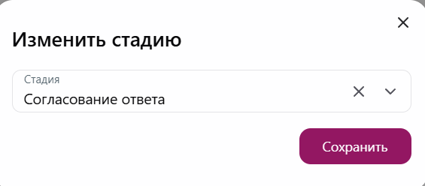
Рис. 337 Окно для выбора стадии запроса в службу
Стадия запроса(ов) изменится на выбранную. Внесенные изменения будут зафиксированы в истории изменений на вкладке «История» в карточке обращения. Описание работы с историей изменений смотреть в пункте 3.8.21 Просмотр истории изменений по обращению.

3.8.13 Работа ответственной службы с запросом по обращению
После назначения ответственной службы в карточке обращения, уполномоченный сотрудник данной службы обязан предоставить официальный ответ с пояснением обстоятельств инцидента.
Ответ оформляется непосредственно в карточке обращения через соответствующий интерфейс системы и должен содержать текст ответа, причины нарушения, может включать указание виновных сотрудников, пункты нормативных документов, содержать прикрепленные файлы для подтверждения позиции службы.
Данная процедура формализует процесс взаимодействия между службами и инициаторами обращений.

3.8.13.1 Добавление ответа на запрос в ответственную службу
Возможность добавления ответа службы на запрос по обращению предоставляется только пользователям, имеющим соответствующие права (см. ролевую модель в Приложение 8).
Для добавления ответа службы на запрос по обращению необходимо осуществить следующие шаги по одному из вариантов:
Вариант 1.
1. Перейти на вкладку «Информация» в карточке обращения (см. пункт 3.8.3 Просмотр карточки обращения).
2. На вкладке «Ответственные службы» нажать на контекстное меню (три точки) напротив нужного запроса в списке и выбрать действие «Дать ответ» (рис. 338).
3. Откроется модальное окно добавления ответа службы (рис. 340).
4. После внесения изменений требуется их сохранить по нажатию на кнопку «Сохранить».
Вариант 2.
1. Перейти на вкладку «Информация» в карточке обращения (см. пункт 3.8.3 Просмотр карточки обращения).
2. Перейти к карточке запроса в службу (см. пункт 3.8.8.3 Просмотр карточки запроса в ответственную службу).
3. В открывшейся карточке запроса нажать на кнопку «Дать ответ» (рис. 339). Откроется модальное окно добавления ответа службы (рис. 340).
4. После внесения изменений требуется их сохранить по нажатию на кнопку «Сохранить».
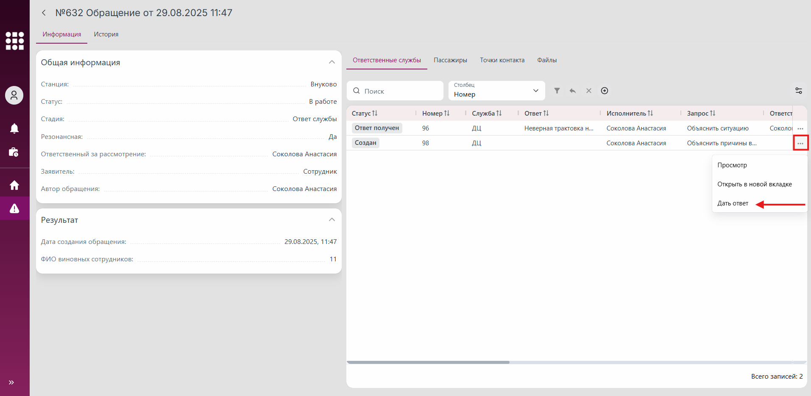
Рис. 338 Кнопка для добавления ответа на запрос в службу по обращению в контекстном меню
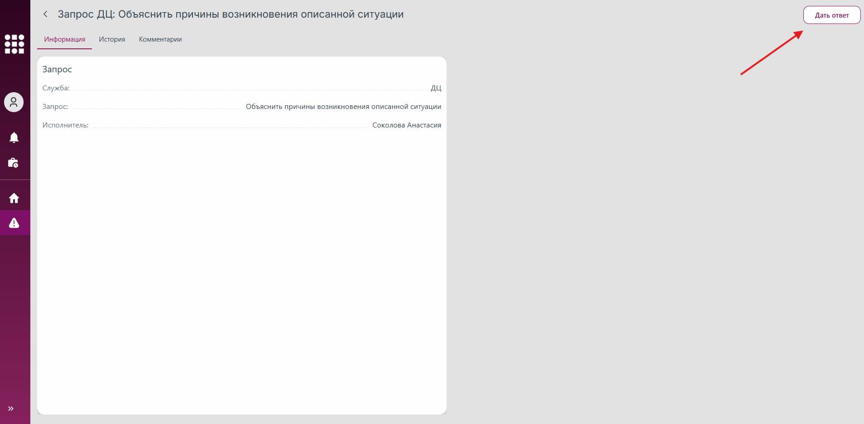
Рис. 339 Кнопка для добавления ответа на запрос в службу по обращению в карточке обращения
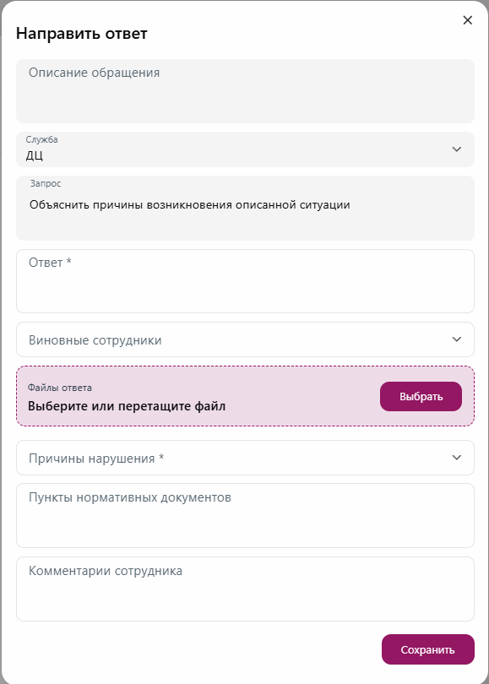
Рис. 340 Окно добавления ответа на запрос в службу
Статус запроса изменится на «Ответ получен».
Внесенные изменения будут зафиксированы в истории изменений на вкладке «История» в карточке запроса в ответственную службу. Работа с историей изменений по запросу в службу аналогично 3.8.21 Просмотр истории изменений по обращению.

3.8.13.2 Редактирование ответа
Редактирование ответа на запрос доступно только пользователю, являющемуся автором данного ответа.
Для редактирования ответа службы на запрос по обращению необходимо осуществить следующие шаги по одному из вариантов:
Вариант 1.
1. Перейти на вкладку «Информация» в карточке обращения (см. пункт 3.8.3 Просмотр карточки обращения).
2. На вкладке «Ответственные службы» нажать на контекстное меню (три точки) напротив нужного запроса в списке и выбрать действие «Редактировать» (рис. 341).
3. Откроется модальное окно редактирования ответа службы, аналогичное форме добавления ответа (см. пункт 3.8.13.1 Добавление ответа на запрос в ответственную службу).
4. После внесения изменений требуется их сохранить по нажатию на кнопку «Сохранить».
Вариант 2.
1. Перейти на вкладку «Информация» в карточке обращения (см. пункт 3.8.3 Просмотр карточки обращения).
2. Перейти к карточке запроса в службу (см. пункт 3.8.8.3 Просмотр карточки запроса в ответственную службу).
3. В открывшейся карточке запроса нажать на кнопку «Редактировать» (рис. 342). Откроется модальное окно редактирования ответа службы, аналогичное форме добавления ответа (см. пункт 3.8.13.1 Добавление ответа на запрос в ответственную службу).
4. После внесения изменений требуется их сохранить по нажатию на кнопку «Сохранить».
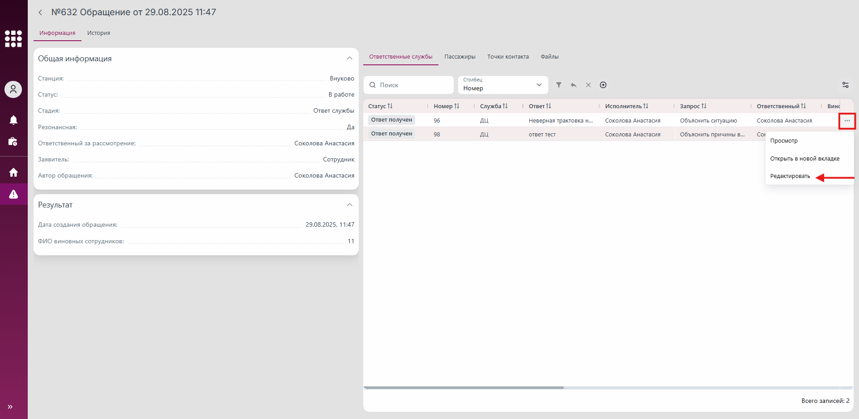
Рис. 341 Кнопка для редактирования ответа на запрос в службу по обращению в контекстном меню
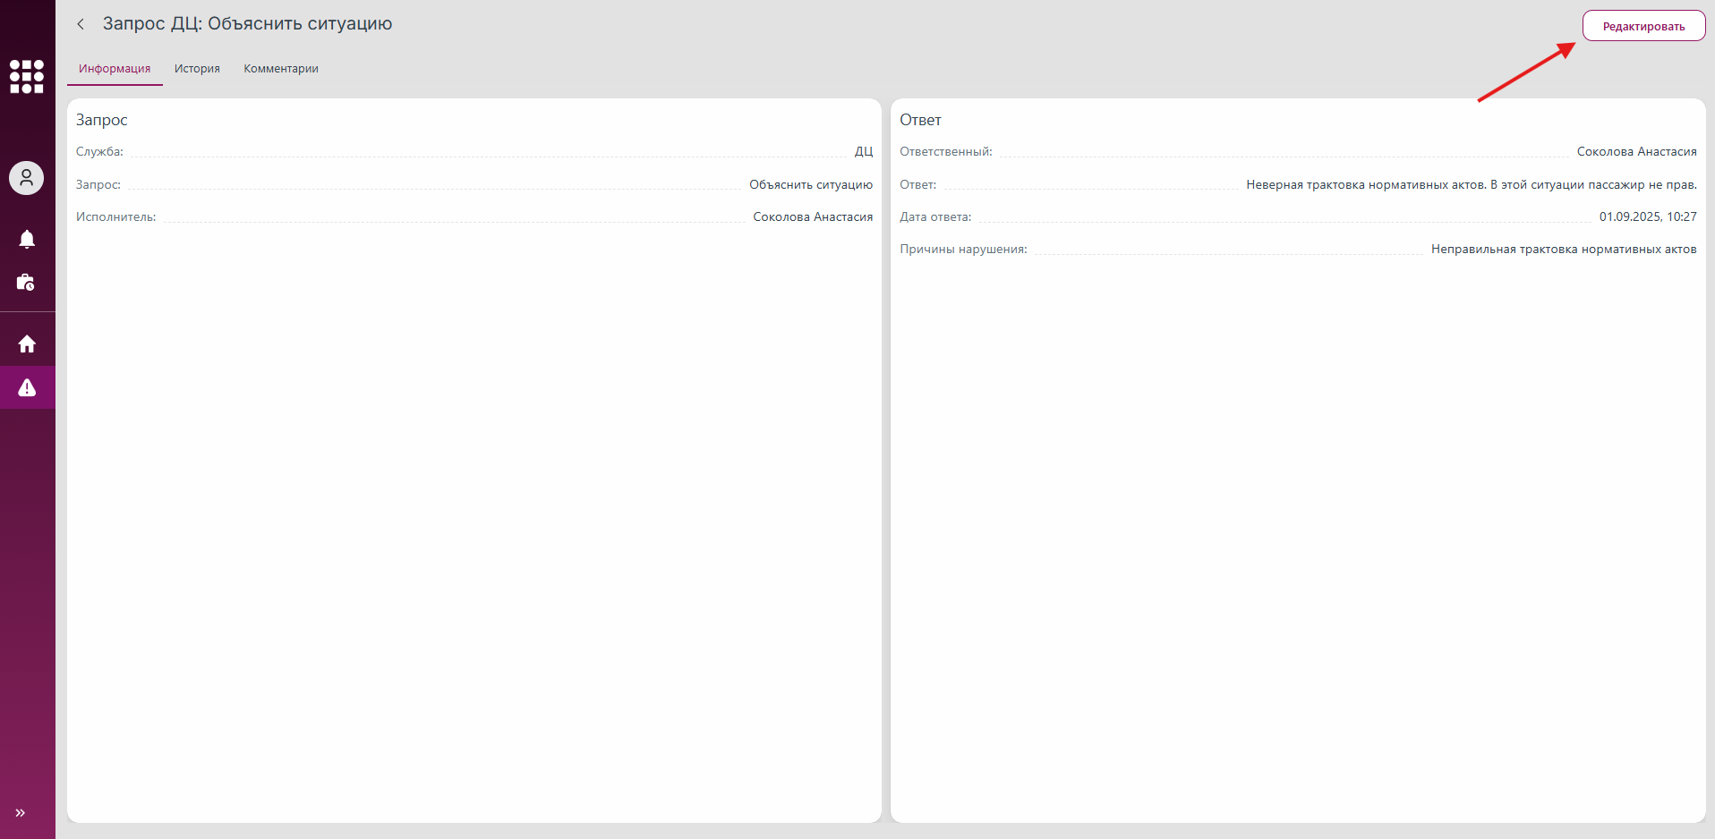
Рис. 342 Кнопка для редактирования ответа на запрос в службу по обращению в карточке обращения
Внесенные изменения будут зафиксированы в истории изменений на вкладке «История» в карточке запроса в ответственную службу. Работа с историей изменений по запросу в службу аналогично 3.8.21 Просмотр истории изменений по обращению.

3.8.13.3 Подтверждение ответа ответственной службы (акцепт руководителя)
Для типов обращений, у которых в справочнике «Типы обращений» активирована настройка «Требуется подтверждение руководителя» (Жалоба, Претензия, Предписание, Постановление, Предостережение, SLA, Добровольное сообщение), предусмотрен дополнительный этап согласования вышестоящим руководителем.
После получения ответа на запрос в службу от ответственного исполнителя в службе (статус запроса в ответственную службу «Ответ получен») обращение направляется на согласование руководителю в соответствии с иерархией подчиненности.
Руководитель определяется согласно следующей иерархии:
- значением, указанным в поле «Вышестоящий руководитель» в профиле пользователя;
- при отсутствии значения в поле «Вышестоящий руководитель» в профиле пользователя определяется руководителем службы сотрудника, давшего ответ на запрос.
Руководитель проверяет полноту и корректность ответа, после чего при необходимости добавляет свой комментарий к ответу и подтверждает ответ. При этом редактировать данные в ответе специалиста своей службы руководитель не может. Данные ответа доступны для редактирования только автору ответа.
Данный механизм гарантирует, что ответы по критичным или регламентированным типам обращений проходят обязательный контроль уполномоченного лица перед финальным завершением.
Чтобы добавить комментарий руководителя к ответу необходимо осуществить шаги согласно пункту 3.8.8.4 Редактирование запроса в ответственную службу и заполнить поле «Комментарий руководителя».
Чтобы подтвердить ответ службы, необходимо осуществить следующие шаги по одному из вариантов:
Вариант 1.
1. Перейти на вкладку «Информация» в карточке обращения (см. пункт 3.8.3 Просмотр карточки обращения).
2. На вкладке «Ответственные службы» нажать на контекстное меню (три точки) напротив нужного запроса в списке и выбрать действие «Подтвердить» (рис. 343).
Вариант 2.
1. Перейти на вкладку «Информация» в карточке обращения (см. пункт 3.8.3 Просмотр карточки обращения).
2. Перейти к карточке запроса в службу (см. пункт 3.8.8.3 Просмотр карточки запроса в ответственную службу).
3. В открывшейся карточке запроса нажать на кнопку «Подтвердить» (рис. 344).
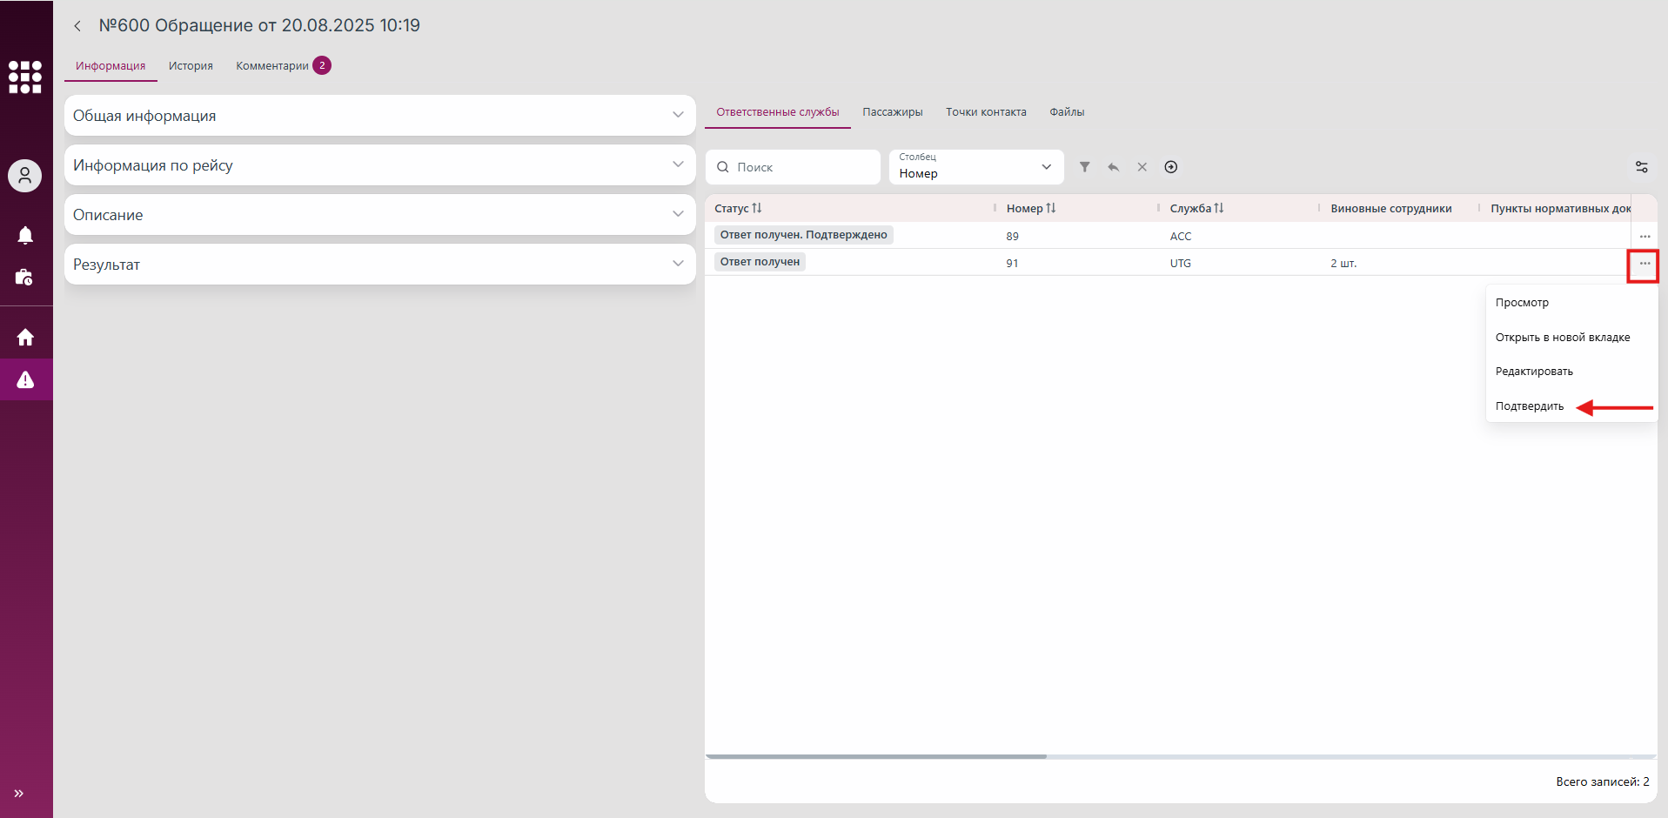
Рис. 343 Кнопка для подтверждения ответа на запрос в службу по обращению в контекстном меню
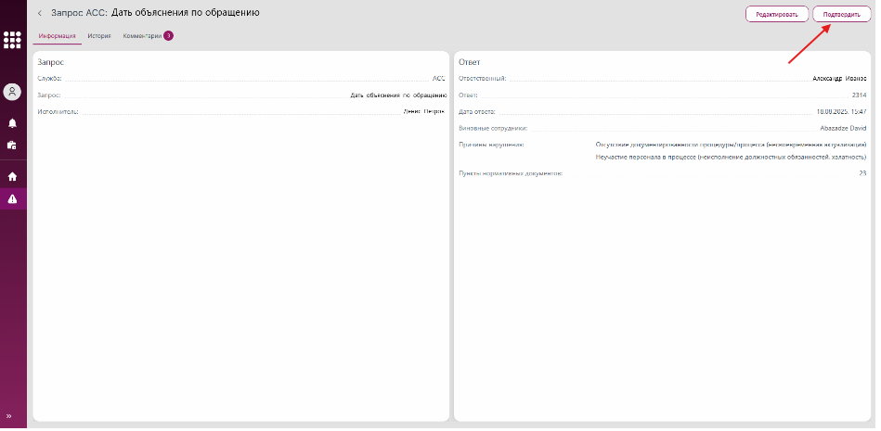
Рис. 344 Кнопка для подтверждения ответа на запрос в службу по обращению в карточке обращения
Статус запроса в ответственную службу изменится на «Ответ получен. Подтверждено».
Внесенные изменения будут зафиксированы в истории изменений на вкладке «История» в карточке запроса в ответственную службу. Работа с историей изменений по запросу в службу аналогично 3.8.21 Просмотр истории изменений по обращению.

3.8.14 Работа с уточнением по обращению

3.8.14.1 Отправка обращения на уточнение его создателю
Если в процессе работы над обращением в статусе «В работе» требуются дополнительные данные, его можно направить на уточнение его инициатору (создателю).
Для этого необходимо осуществить шаги по одному из вариантов:
Вариант 1.
1. Перейти к разделу «Обращения» в навигационном меню.
2. Нажать на контекстное меню (три точки) напротив нужного обращения в списке и выбрать действие «Отправить на уточнение» (рис. 345).
Вариант 2.
1. Перейти к разделу «Обращения» в навигационном меню.
2. Перейти к карточке обращения (см. пункт 3.8.3 Просмотр карточки обращения).
3. В открывшейся карточке обращения нажать на кнопку «Отправить на уточнение» (рис. 346).
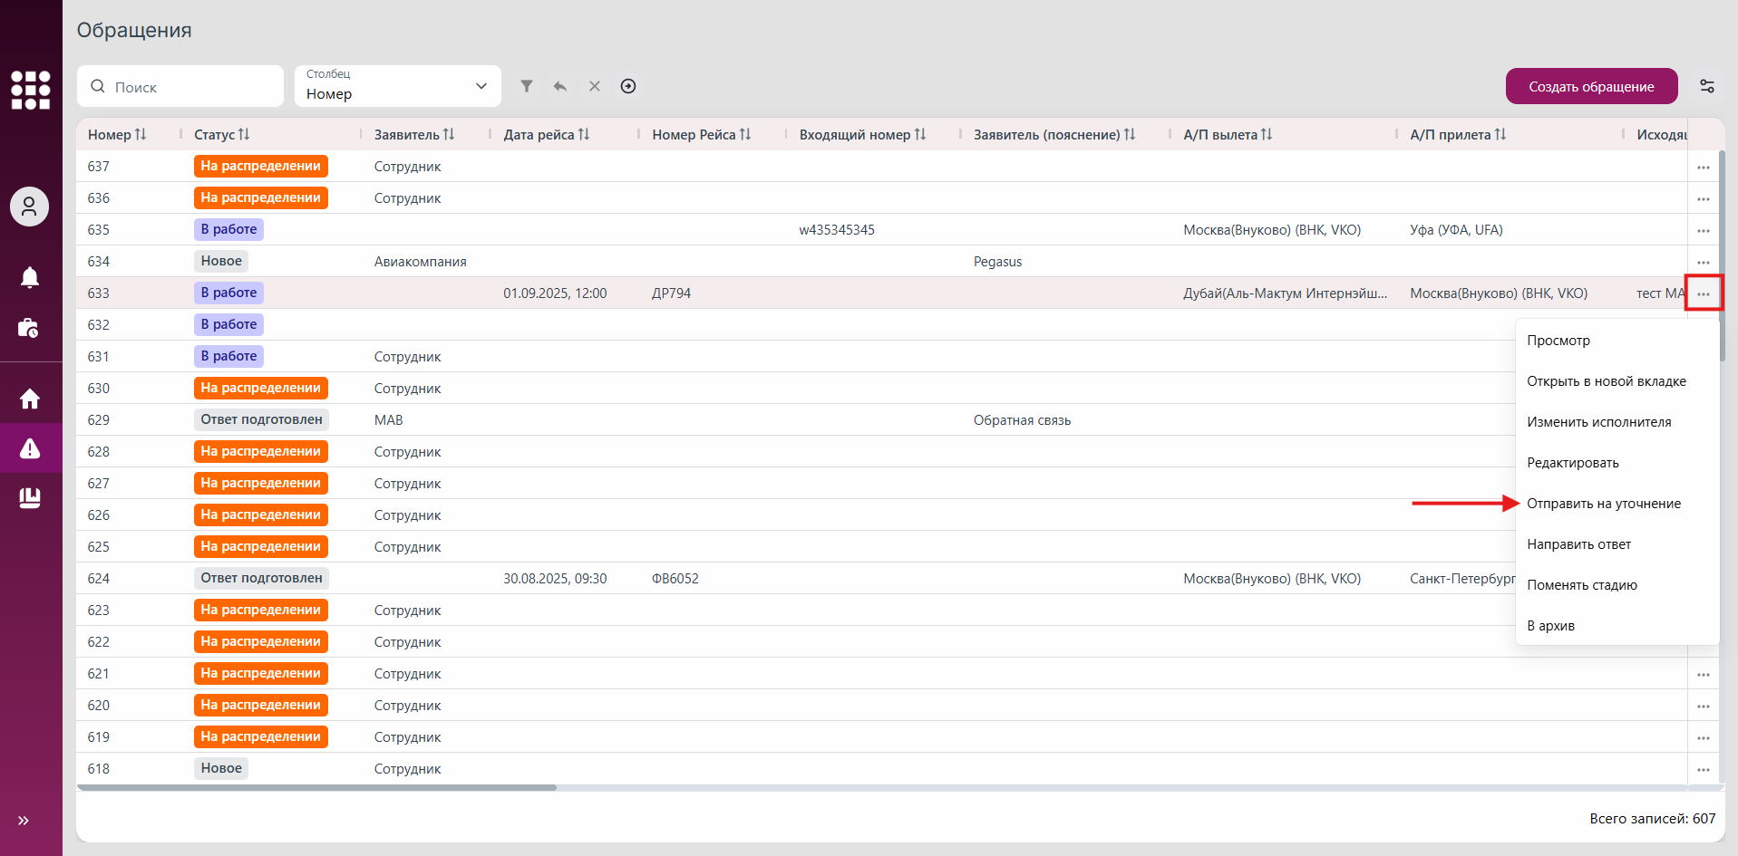
Рис. 345 Кнопка для отправки обращения на уточнение в контекстном меню
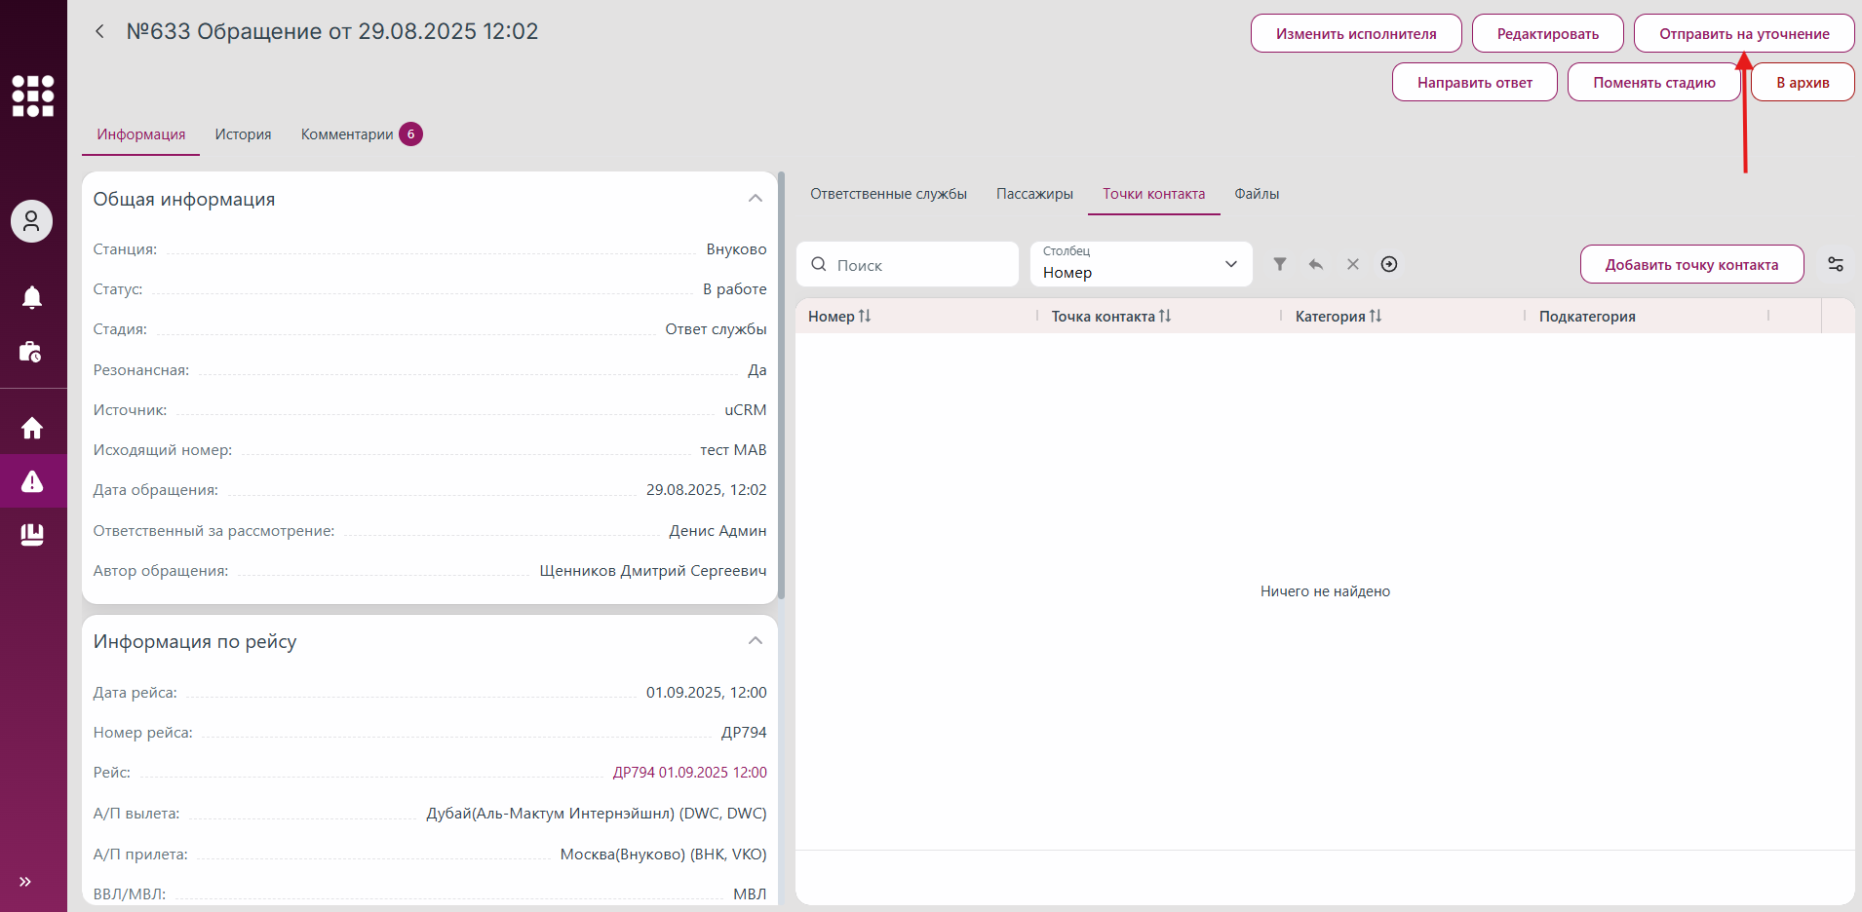
Рис. 346 Кнопка для отправки обращения на уточнение в карточке обращения
Статус обращения изменится на «Уточнение».
Внесенные изменения будут зафиксированы в истории изменений на вкладке «История» в карточке обращения. Описание работы с историей изменений смотреть в пункте 3.8.21 Просмотр истории изменений по обращению.

3.8.14.2 Возврат в работу обращения после уточнения деталей
Для уточнения деталей по обращению в статусе «Уточнение» необходимо добавить нужную информацию через редактирование обращения (см. пункт 3.8.4 Редактирование обращения) или отправить сообщение в чат (см. пункт 3.8.22 Чат по обращению (комментарии)), а затем осуществить шаги по одному из вариантов:
Вариант 1.
1. Перейти к разделу «Обращения» в навигационном меню.
2. Нажать на контекстное меню (три точки) напротив нужного обращения в списке и выбрать действие «Вернуть в работу» (рис. 347).
Вариант 2.
1. Перейти к разделу «Обращения» в навигационном меню.
2. Перейти к карточке обращения (см. пункт 3.8.3 Просмотр карточки обращения).
3. В открывшейся карточке обращения нажать на кнопку «Вернуть в работу» (рис. 348).
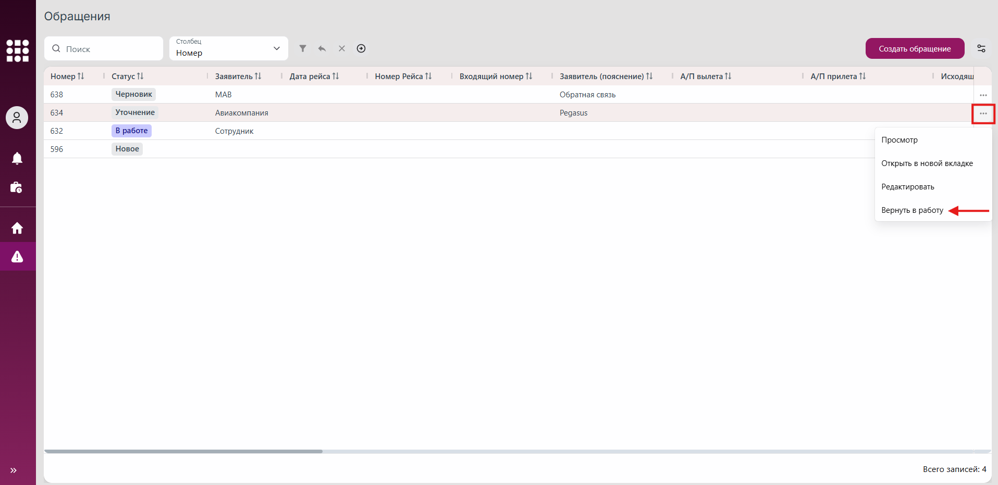
Рис. 347 Кнопка для возврата обращения в работу после уточнения деталей в контекстном меню
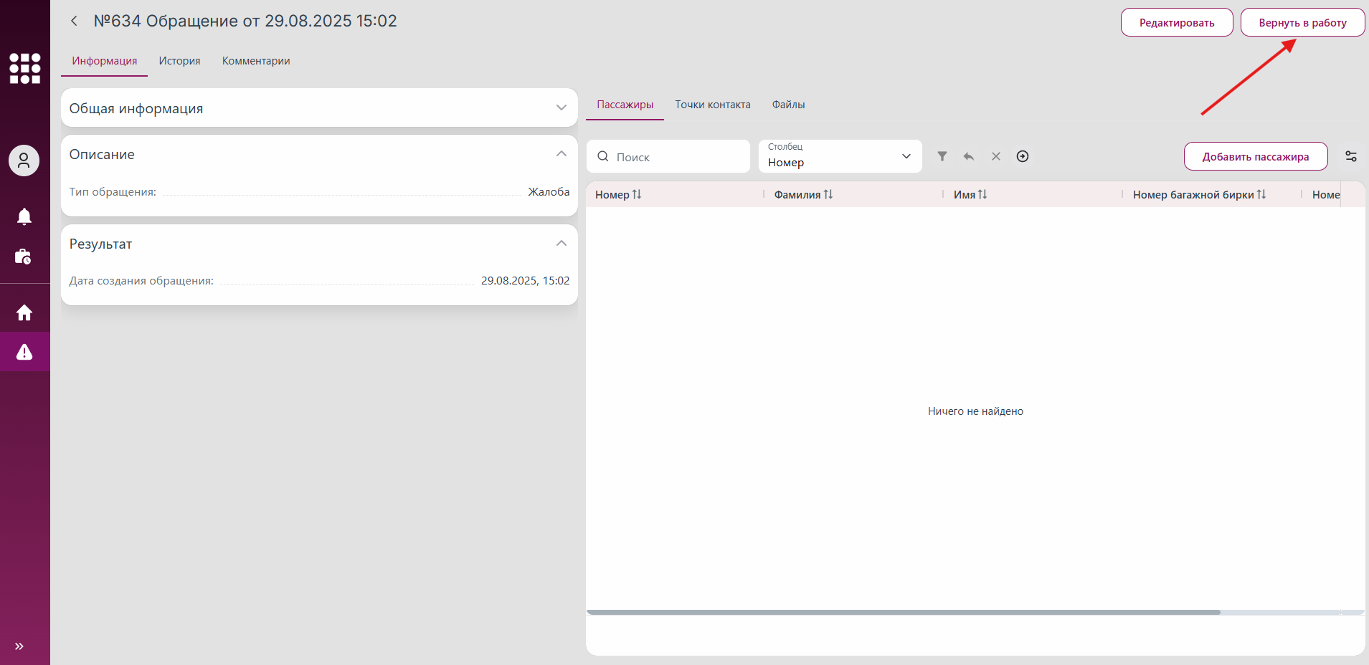
Рис. 348 Кнопка для возврата обращения в работу после уточнения деталей в карточке обращения
Статус обращения изменится на «В работе».
Внесенные изменения будут зафиксированы в истории изменений на вкладке «История» в карточке обращения. Описание работы с историей изменений смотреть в пункте 3.8.21 Просмотр истории изменений по обращению.

3.8.15 Направление ответа по обращению
После завершения расследования по обращению и всех внутренних процедур согласования необходимо направить официальный ответ инициатору обращения.
Для этого необходимо осуществить шаги по одному из вариантов:
Вариант 1.
1. Перейти к разделу «Обращения» в навигационном меню.
2. Нажать на контекстное меню (три точки) напротив нужного обращения в списке и выбрать действие «Направить ответ» (рис. 349).
3. В открывшемся окне заполнить поля, при необходимости прикрепить файл и нажать на кнопку «Направить ответ» (рис. 351).
Вариант 2.
1. Перейти к разделу «Обращения» в навигационном меню.
2. Перейти к карточке обращения (см. пункт 3.8.3 Просмотр карточки обращения).
3. В открывшейся карточке обращения нажать на кнопку «Направить ответ» (рис. 350).
4. В открывшемся окне заполнить поля, при необходимости прикрепить файл и нажать на кнопку «Направить ответ» (рис. 351).
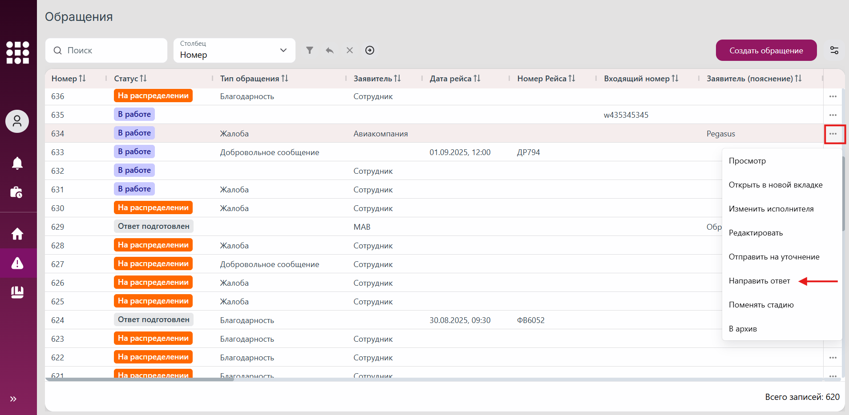
Рис. 349 Кнопка для направления ответа по обращению в контекстном меню
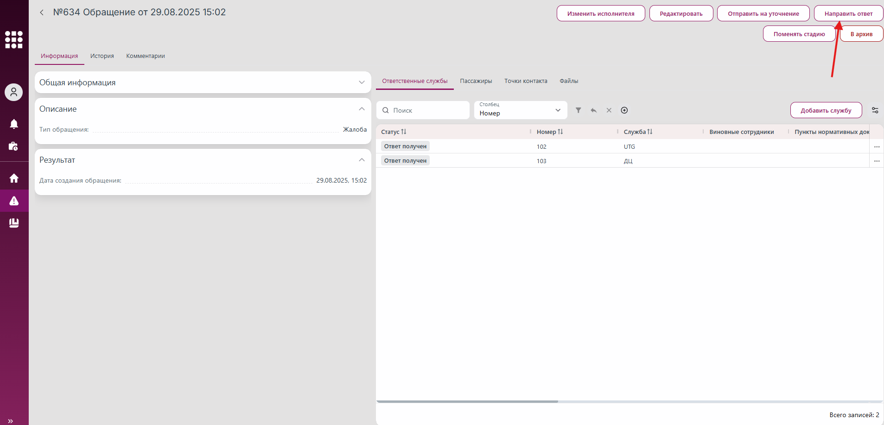
Рис. 350 Кнопка для направления ответа по обращению в карточке обращения
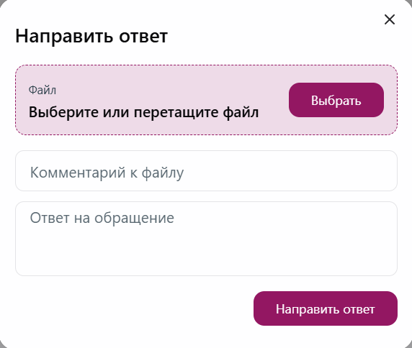
Рис. 351 Окно для добавления ответа по обращению
Внесенные изменения будут зафиксированы в истории изменений на вкладке «История» в карточке обращения. Описание работы с историей изменений смотреть в пункте 3.8.21 Просмотр истории изменений по обращению.
Статус обращения изменится на «Ответ подготовлен». Добавленный при отправке ответа на обращение файл отобразится в списке файлов в карточке обращения на вкладке «Информация» в правой части экрана на вкладке «Файлы» с типом файла «Ответ заявителю».

3.8.16 Добавление особого мнения (внутреннее заключение)
Для добавления особого мнения необходимо осуществить шаги по одному из вариантов:
Вариант 1.
1. Перейти к разделу «Обращения» в навигационном меню.
2. Нажать на контекстное меню (три точки) напротив нужного обращения в списке и выбрать действие «Особое мнение» (рис. 352).
3. В открывшемся окне ввести текст внутреннего заключения по обращению и нажать «Сохранить» (рис. 354).
Вариант 2.
1. Перейти к разделу «Обращения» в навигационном меню.
2. Перейти к карточке обращения (см. пункт 3.8.3 Просмотр карточки обращения).
3. В открывшейся карточке обращения нажать на кнопку «Особое мнение» (рис. 353).
4. В открывшемся окне ввести текст внутреннего заключения по обращению и нажать «Сохранить» (рис. 354).
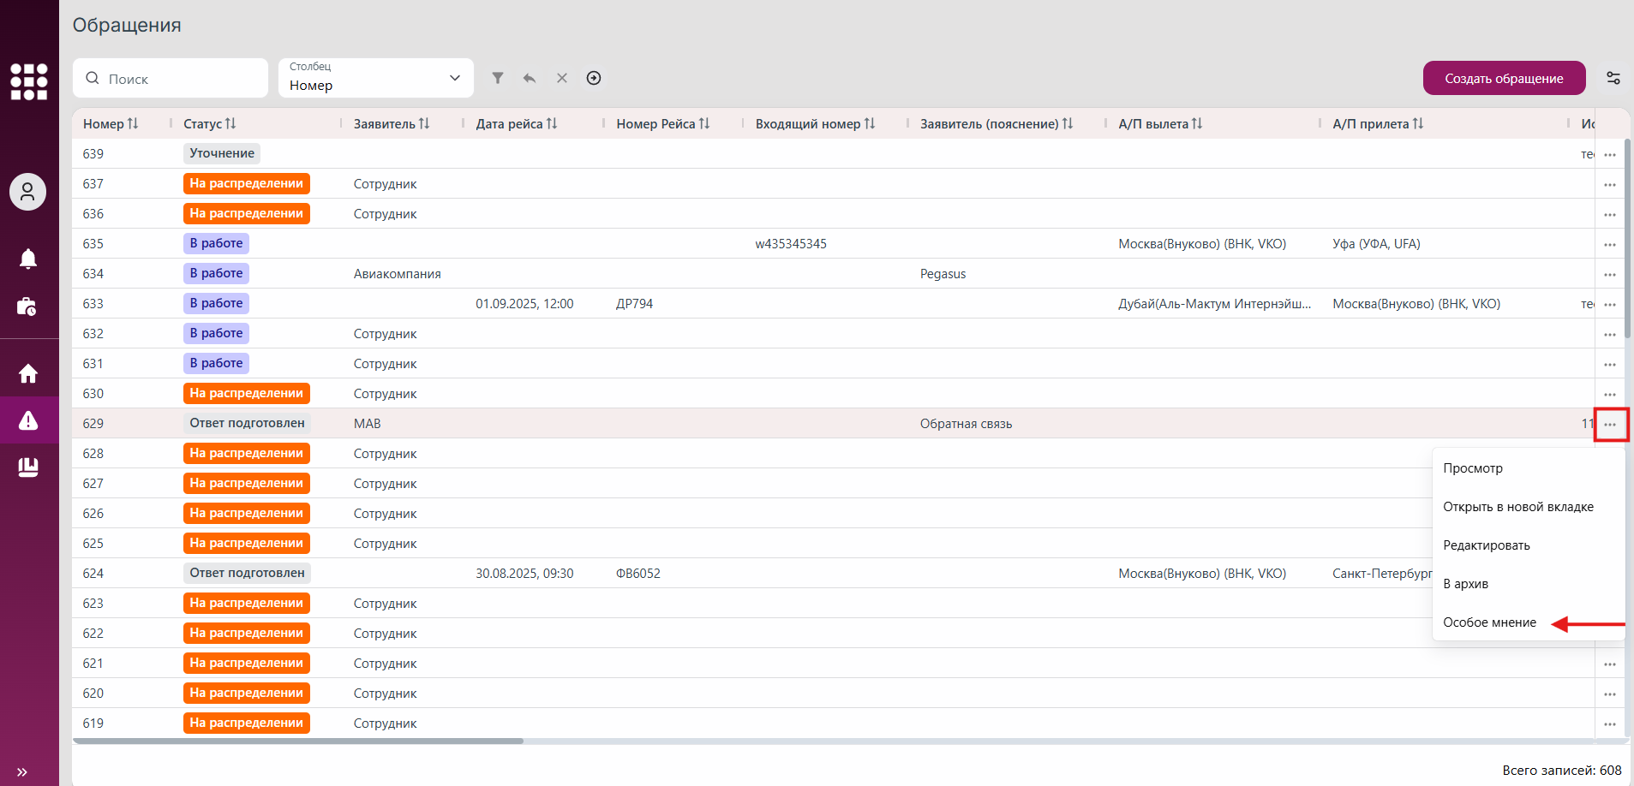
Рис. 352 Кнопка для добавления особого мнения в контекстном меню
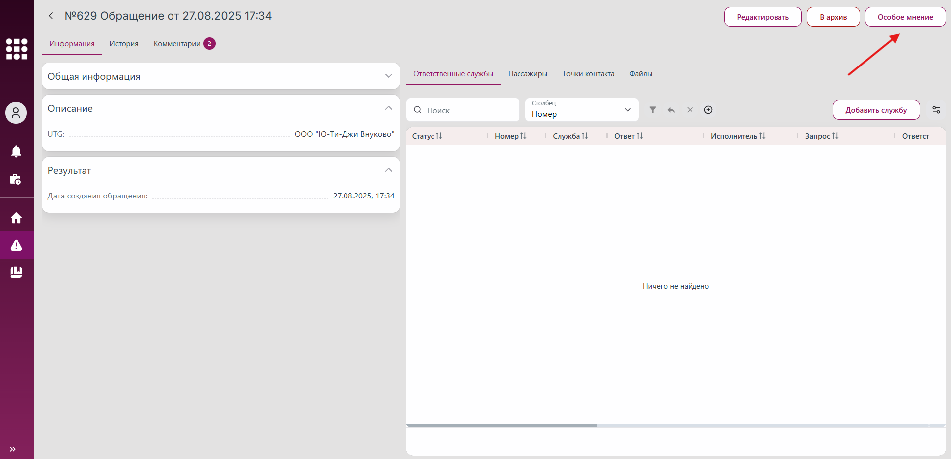
Рис. 353 Кнопка для добавления особого мнения в карточке обращения
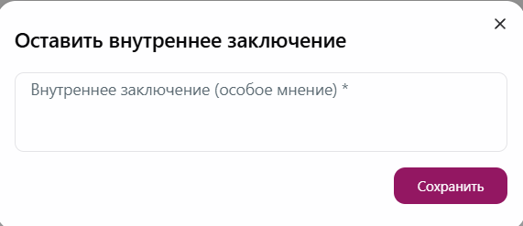
Рис. 354 Окно для добавления особого мнения
Внесенные изменения будут зафиксированы в истории изменений на вкладке «История» в карточке обращения. Описание работы с историей изменений смотреть в пункте 3.8.21 Просмотр истории изменений по обращению.
Добавленное особое мнение (внутреннее заключение) отображается в карточке обращения на вкладке «Информация» в блоке «Результат» (рис. 355).
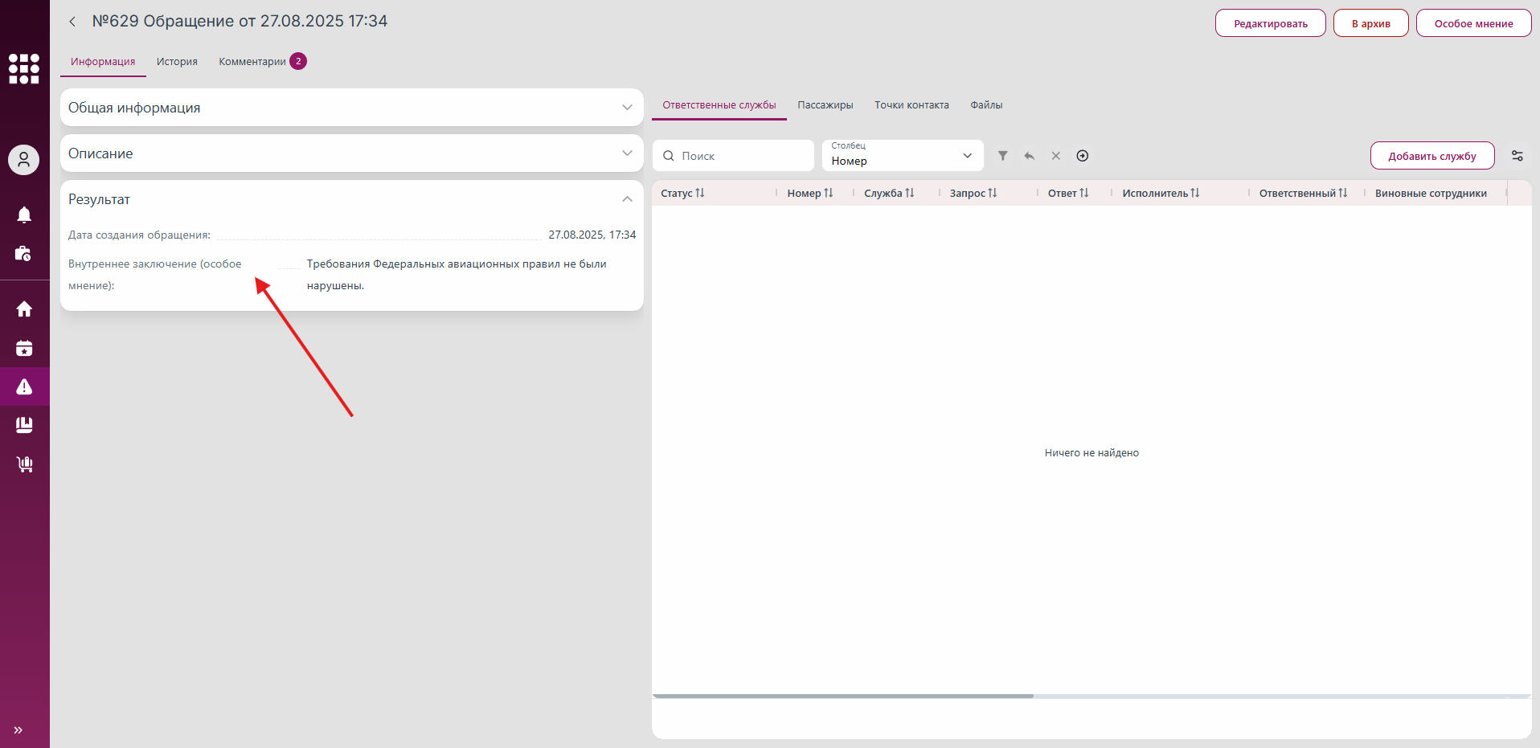
Рис. 355 Особое мнение в карточке обращения

3.8.17 Отправка обращения на повторное рассмотрение
После получения ответа по обращению инициатор принимает решение о дальнейших действиях:
- закрыть обращение (см. пункт 3.8.18 Закрытие обращения), если предоставленный ответ полностью удовлетворяет запрос и разрешает инцидент, создатель обращения может изменить его статус на «Закрыто». Это означает, что обращение считается завершенным.
- отправить на повторное рассмотрение, если ответ не раскрывает суть инцидента или требует дополнительных уточнений, создатель может вернуть обращение в статус «Повторное рассмотрение».
Решение инициатора фиксируется в системе, что обеспечивает прозрачность процесса и позволяет продолжить работу над обращением при необходимости.
Для отправки обращения на повторное рассмотрение требуется осуществить шаги по одному из вариантов:
Вариант 1.
1. Перейти к разделу «Обращения» в навигационном меню.
2. Нажать на контекстное меню (три точки) напротив нужного обращения в списке и выбрать действие «Повторное рассмотрение» (рис. 356).
3. В открывшемся окне указать причину и нажать на кнопку «Отправить» (рис. 358).
Вариант 2.
1. Перейти к разделу «Обращения» в навигационном меню.
2. Перейти к карточке обращения (см. пункт 3.8.3 Просмотр карточки обращения).
3. В открывшейся карточке обращения нажать на кнопку «Направить ответ» (рис. 357).
4. В открывшемся окне указать причину и нажать на кнопку «Отправить» (рис. 358).
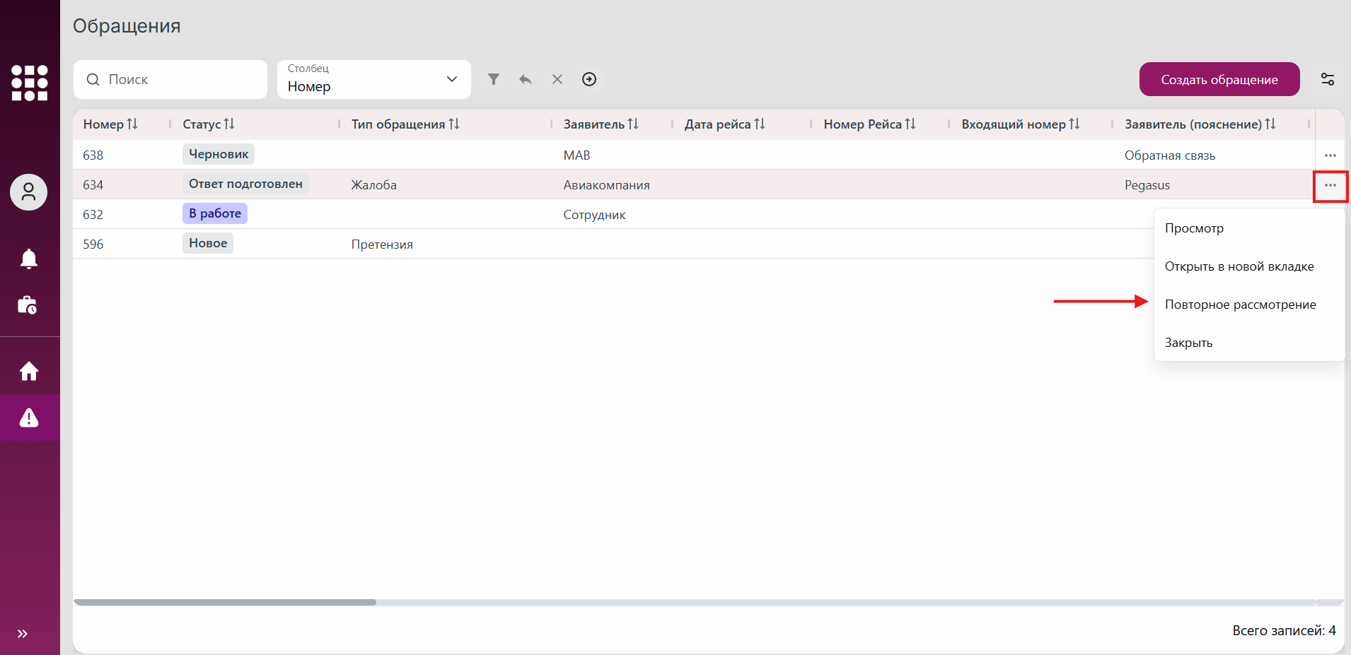
Рис. 356 Кнопка для отправки обращения на повторное рассмотрение в контекстном меню
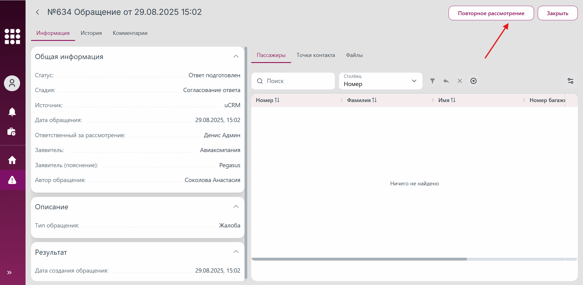
Рис. 357 Кнопка для отправки обращения на повторное рассмотрение в карточке обращения
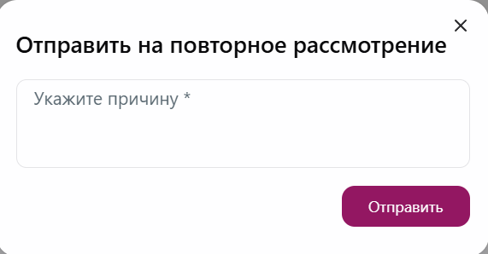
Рис. 358 Окно для указания причины необходимости повторного рассмотрения обращения
Статус обращения изменится на «Повторное рассмотрение».
Внесенные изменения будут зафиксированы в истории изменений на вкладке «История» в карточке обращения. Описание работы с историей изменений смотреть в пункте 3.8.21 Просмотр истории изменений по обращению.
Указанная причина повторного рассмотрения будет отражена в карточке обращения на вкладке «Информация» (рис. 359).
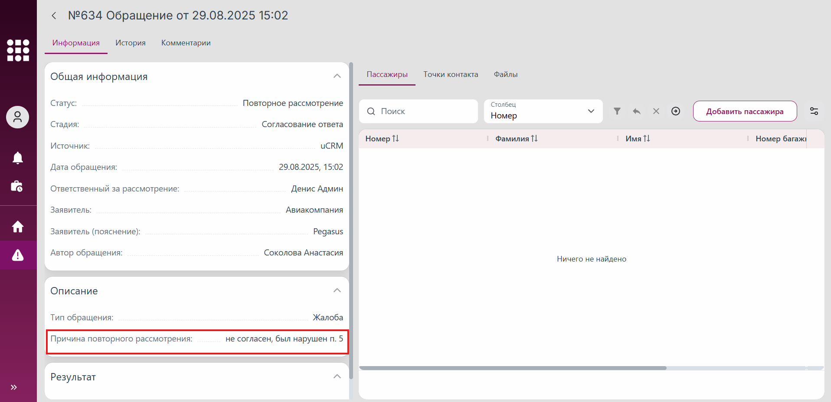
Рис. 359 Причина для повторного рассмотрения обращения в карточке обращения

3.8.18 Закрытие обращения
Если предоставленный ответ полностью удовлетворяет инициатора обращения, он может завершить работу по обращению, закрыв его.
Для закрытия обращения требуется осуществить шаги по одному из вариантов:
Вариант 1.
1. Перейти к разделу «Обращения» в навигационном меню.
2. Нажать на контекстное меню (три точки) напротив нужного обращения в списке и выбрать действие «Закрыть» (рис. 360).
Вариант 2.
1. Перейти к разделу «Обращения» в навигационном меню.
2. Перейти к карточке обращения (см. пункт 3.8.3 Просмотр карточки обращения).
3. В открывшейся карточке обращения нажать на кнопку «Закрыть» (рис. 361).
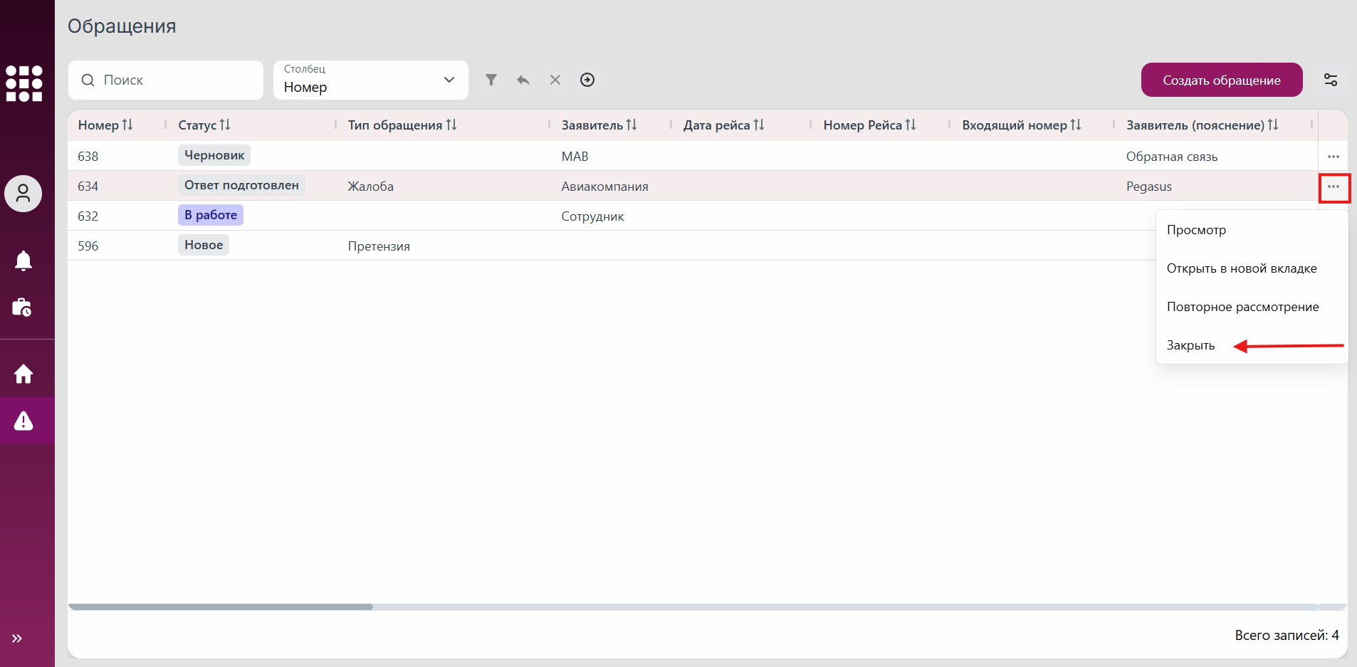
Рис. 360 Кнопка для закрытия обращения в контекстном меню
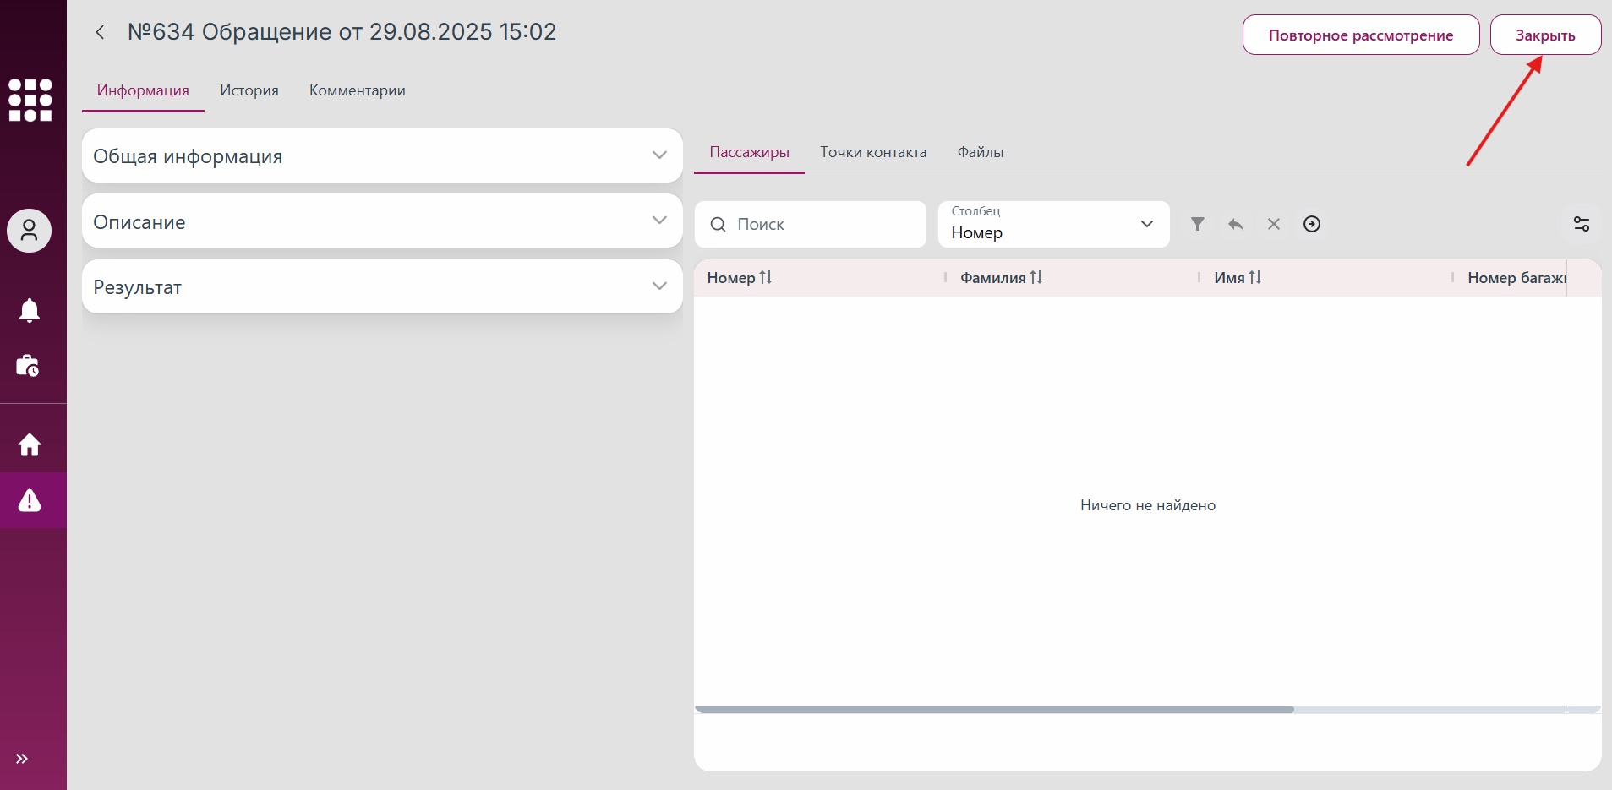
Рис. 361 Кнопка для закрытия обращения в карточке обращения
Статус обращения изменится на «Закрыто».
Внесенные изменения будут зафиксированы в истории изменений на вкладке «История» в карточке обращения. Описание работы с историей изменений смотреть в пункте 3.8.21 Просмотр истории изменений по обращению.

3.8.18.1 Подтвердить факт оплаты финансового обращения
Для типа обращения «Претензия» после закрытия обращения требуется подтвердить факт оплаты заявленной в обращении суммы.
Для этого необходимо осуществить шаги по одному из вариантов:
Вариант 1.
1. Перейти к разделу «Обращения» в навигационном меню.
2. Нажать на контекстное меню (три точки) напротив нужного обращения в списке и выбрать действие «Подтвердить оплату» (рис. 362).
Вариант 2.
1. Перейти к разделу «Обращения» в навигационном меню.
2. Перейти к карточке обращения (см. пункт 3.8.3 Просмотр карточки обращения).
3. В открывшейся карточке обращения нажать на кнопку «Подтвердить оплату» (рис. 363).
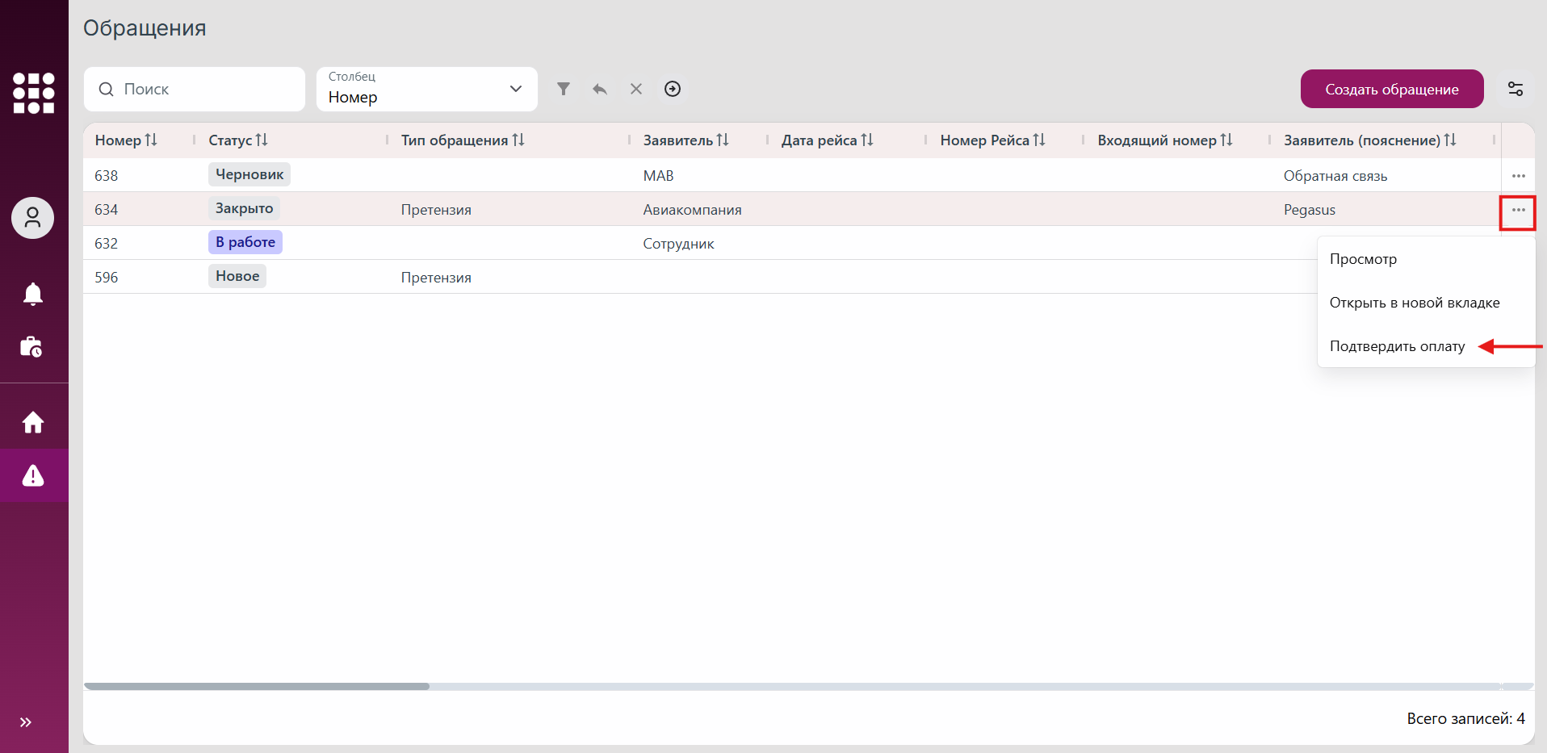
Рис. 362 Кнопка для подтверждения оплаты по обращению в контекстном меню
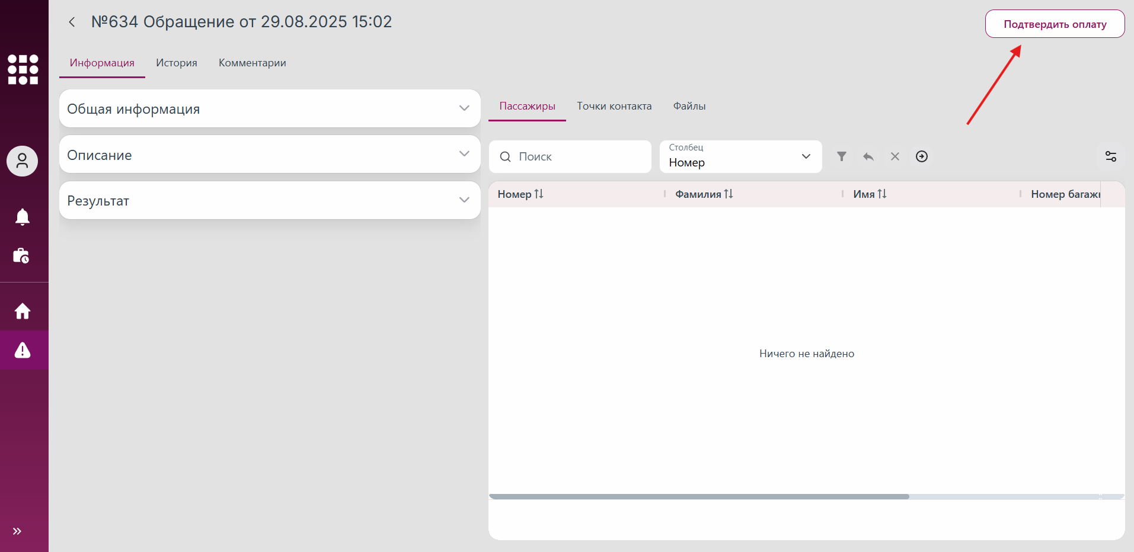
Рис. 363 Кнопка для подтверждения оплаты по обращению в карточке обращения
Внесенные изменения будут зафиксированы в истории изменений на вкладке «История» в карточке обращения. Описание работы с историей изменений смотреть в пункте 3.8.21 Просмотр истории изменений по обращению.
Подтверждение оплаты будет отражено в карточке обращения на вкладке «Информация» (рис. 364).
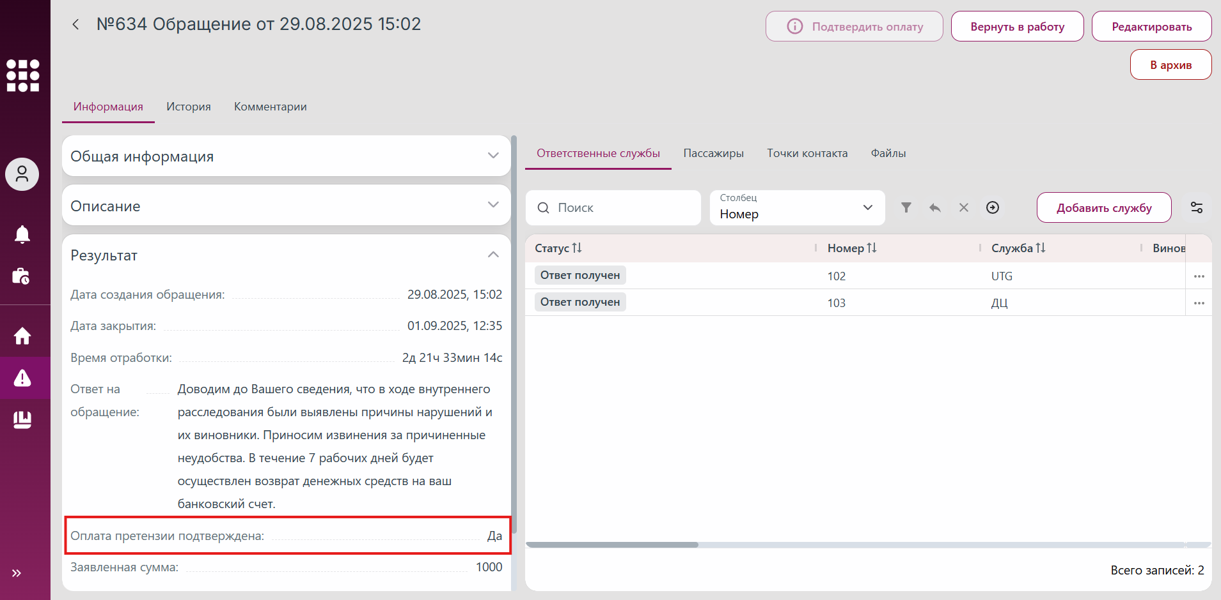
Рис. 364 Информация о подтверждении оплаты по обращению в карточке обращения

3.8.18.2 Закрытие обращения по плану
При необходимости завершить обращение со стороны претензионного или HR отделов, необходимо совершить следующие действия:
- Перейти на форму редактирования обращения (см. пункт 3.8.4 Редактирование обращения).
- Переключатель «Закрыть» (рис. 365) перевести вправо.
- При необходимости заполнить поля формы и нажать на кнопку «Сохранить».
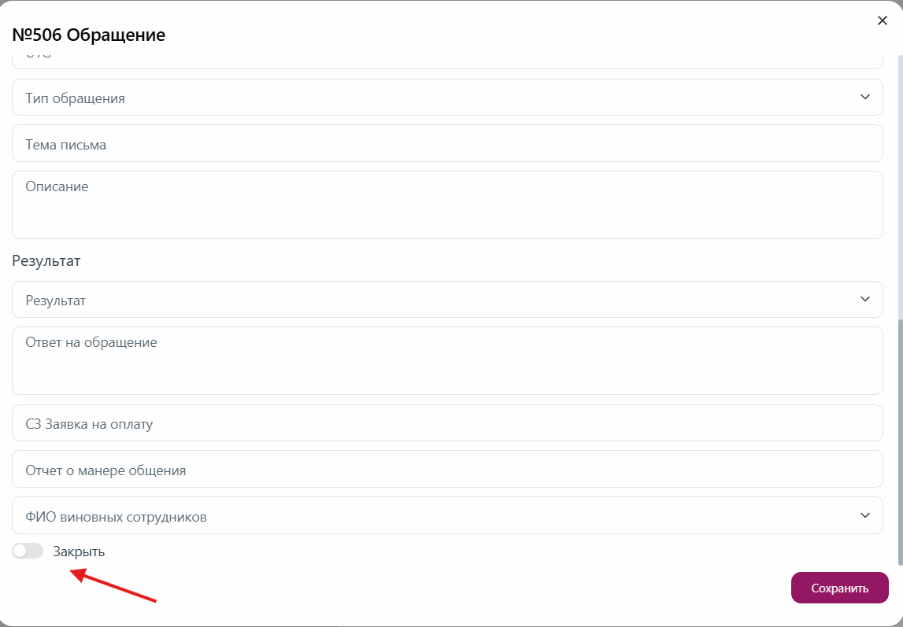
Рис. 365 Переключатель «Закрыть» на форме редактирования обращения
Статус обращения сменится на «Закрыто».
Внесенные изменения будут зафиксированы в истории изменений на вкладке «История» в карточке обращения. Описание работы с историей изменений смотреть в пункте 3.8.21 Просмотр истории изменений по обращению.
Для отмены закрытия обращения по плану необходимо осуществить шаги согласно пункту 3.8.19 Возвращение в работу закрытого обращения.

3.8.19 Возвращение в работу закрытого обращения
При необходимости закрытое обращение можно вернуть в работу.
Для этого требуется осуществить шаги по одному из вариантов:
Вариант 1.
1. Перейти к разделу «Обращения» в навигационном меню.
2. Нажать на контекстное меню (три точки) напротив нужного обращения в списке и выбрать действие «Вернуть в работу» (рис. 366).
Вариант 2.
1. Перейти к разделу «Обращения» в навигационном меню.
2. Перейти к карточке обращения (см. пункт 3.8.3 Просмотр карточки обращения).
3. В открывшейся карточке обращения нажать на кнопку «Вернуть в работу» (рис. 367).
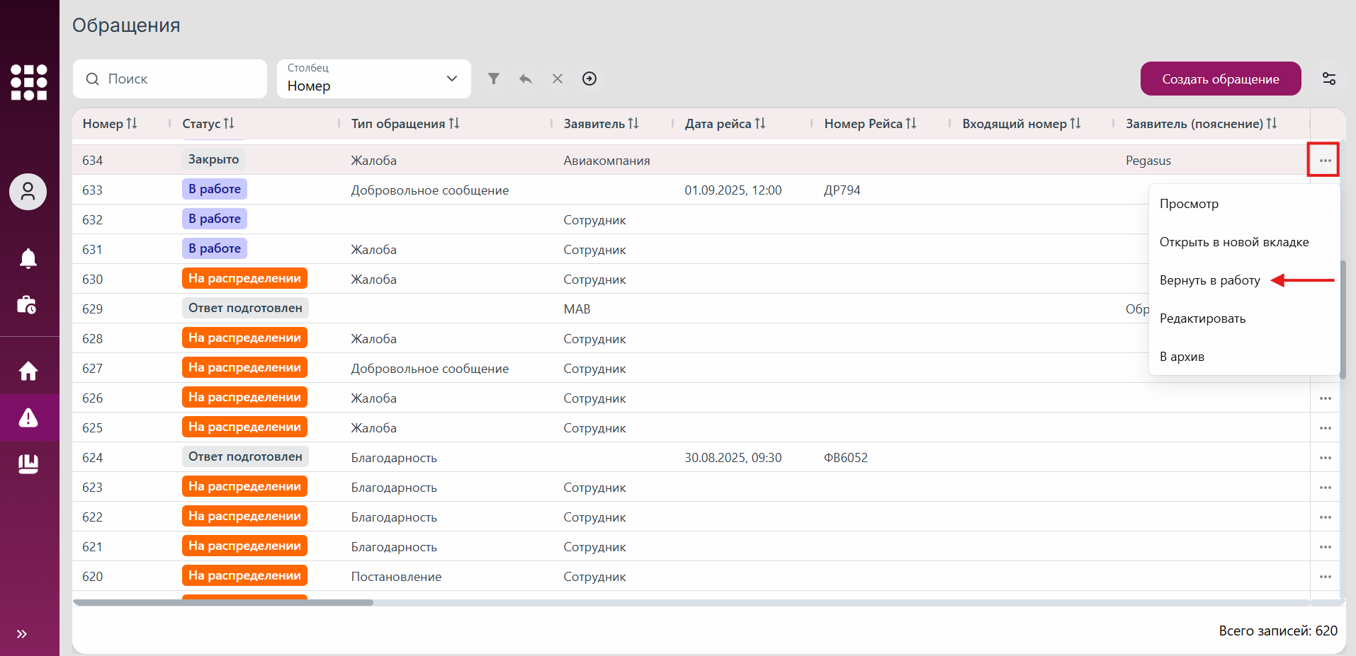
Рис. 366 Кнопка для возвращения в работу обращения в контекстном меню
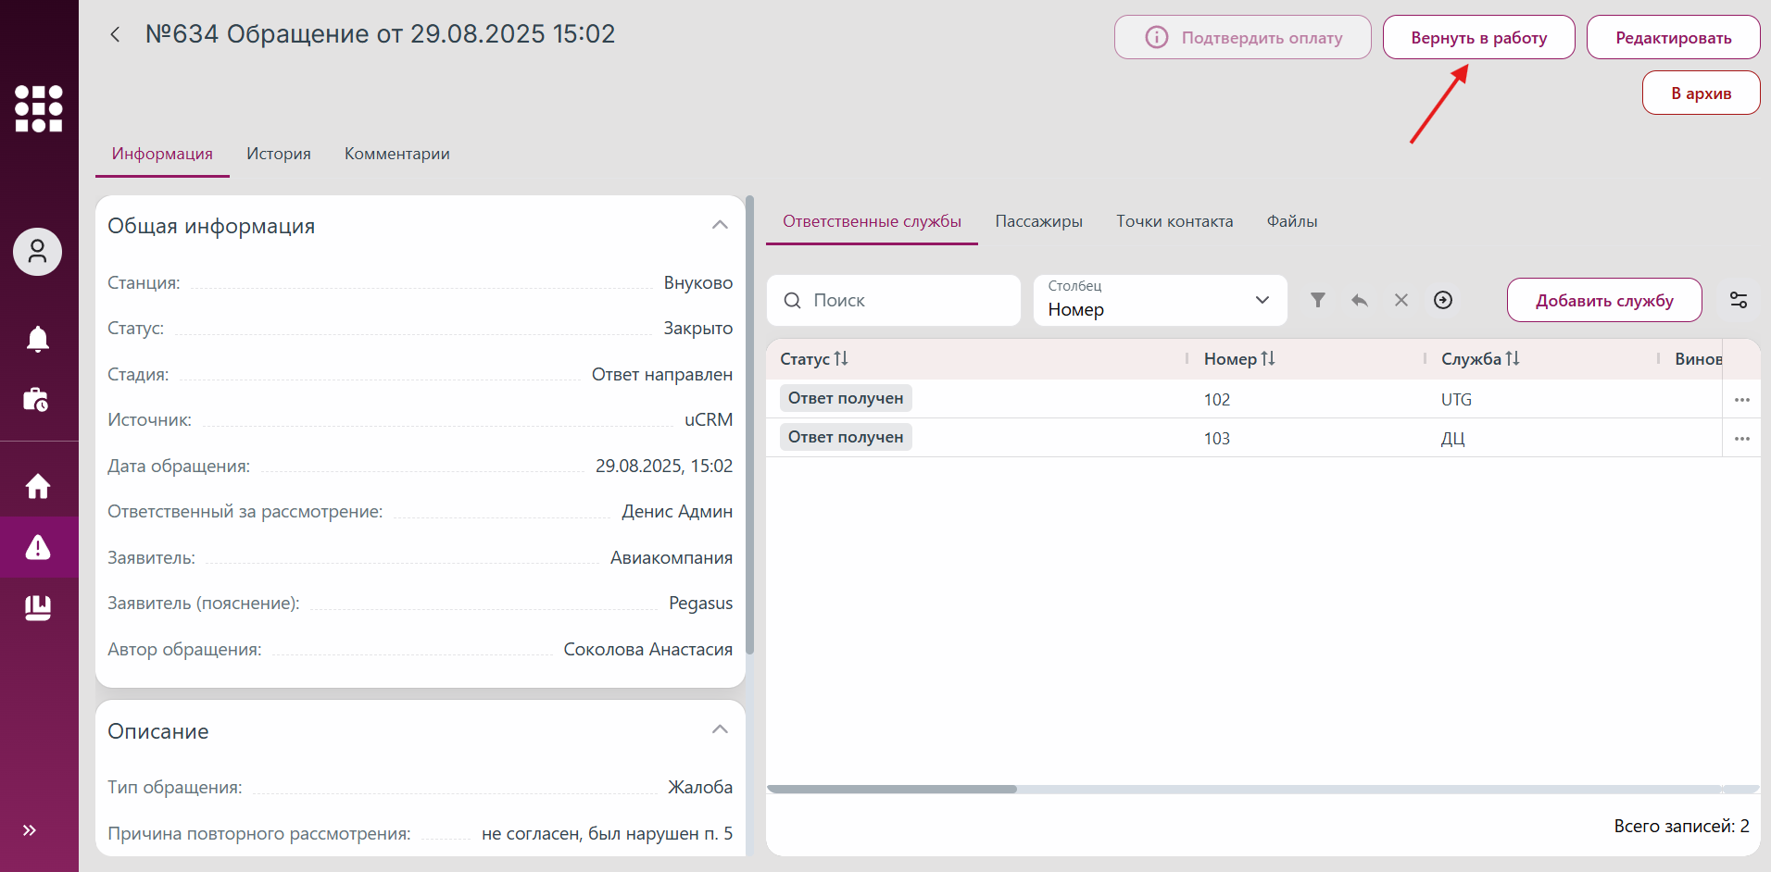
Рис. 367 Кнопка для возвращения в работу обращения в карточке обращения
Статус обращения изменится на «В работе».
Внесенные изменения будут зафиксированы в истории изменений на вкладке «История» в карточке обращения. Описание работы с историей изменений смотреть в пункте 3.8.21 Просмотр истории изменений по обращению.

3.8.20 Архивация обращения
В системе предусмотрена функция архивации обращений в любом статусе обращения, кроме «Архив» и «Отменено».
Архивирование предусмотрено для обращений, которые более не требуют активной обработки, но подлежат хранению в соответствии с регламентом.
При выполнении данной операции статус обращения изменяется на «Архив». Обращение скрывается из списка доступных для всех пользователей, кроме руководителей по ПД, руководителей и специалистов HR. Для архивного обращения становятся недоступны функции:
- добавление ответственных служб, пассажиров, точек контакта, файлов;
- редактирование обращения;
- назначение (переназначение) исполнителя;
- смена стадии обращения;
- добавление особого мнения.

3.8.20.1 Архивация обращения
Для архивации обращения необходимо осуществить шаги по одному из вариантов:
Вариант 1.
1. Перейти к разделу «Обращения» в навигационном меню.
2. Нажать на контекстное меню (три точки) напротив нужного обращения в списке и выбрать действие «В архив» (рис. 368).
Вариант 2.
1. Перейти к разделу «Обращения» в навигационном меню.
2. Перейти к карточке обращения (см. пункт 3.8.3 Просмотр карточки обращения).
3. В открывшейся карточке обращения нажать на кнопку «В архив» (рис. 369).
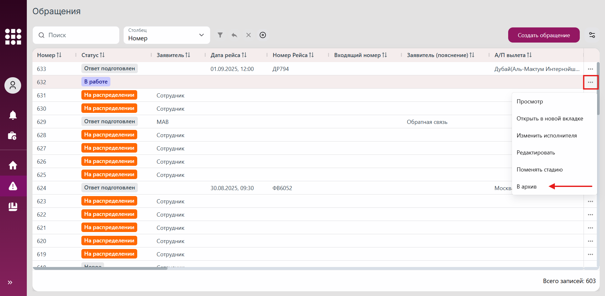
Рис. 368 Кнопка для архивации обращения в контекстном меню
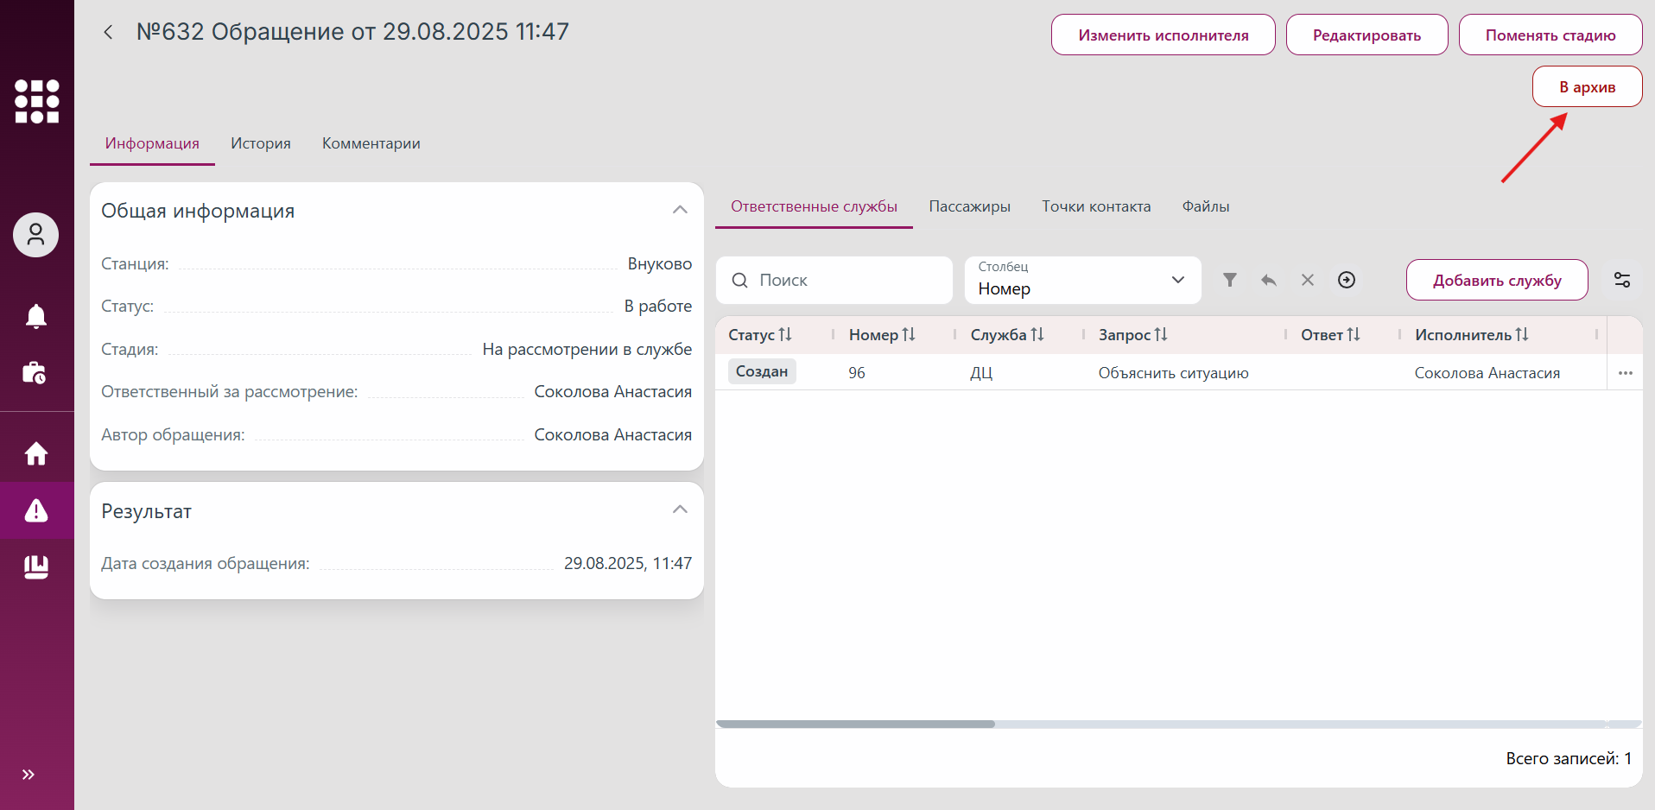
Рис. 369 Кнопка для архивации обращения в карточке обращения
Статус обращения изменится на «Архив».
Внесенные изменения будут зафиксированы в истории изменений на вкладке «История» в карточке обращения. Описание работы с историей изменений смотреть в пункте 3.8.21 Просмотр истории изменений по обращению.

3.8.20.2 Восстановление обращения из архива
Для восстановления обращения из архива необходимо осуществить шаги по одному из вариантов:
Вариант 1.
1. Перейти к разделу «Обращения» в навигационном меню.
2. Нажать на контекстное меню (три точки) напротив нужного обращения в списке и выбрать действие «Вернуть в работу» (рис. 370).
Вариант 2.
1. Перейти к разделу «Обращения» в навигационном меню.
2. Перейти к карточке обращения (см. пункт 3.8.3 Просмотр карточки обращения).
3. В открывшейся карточке обращения нажать на кнопку «В архив» (рис. 371).
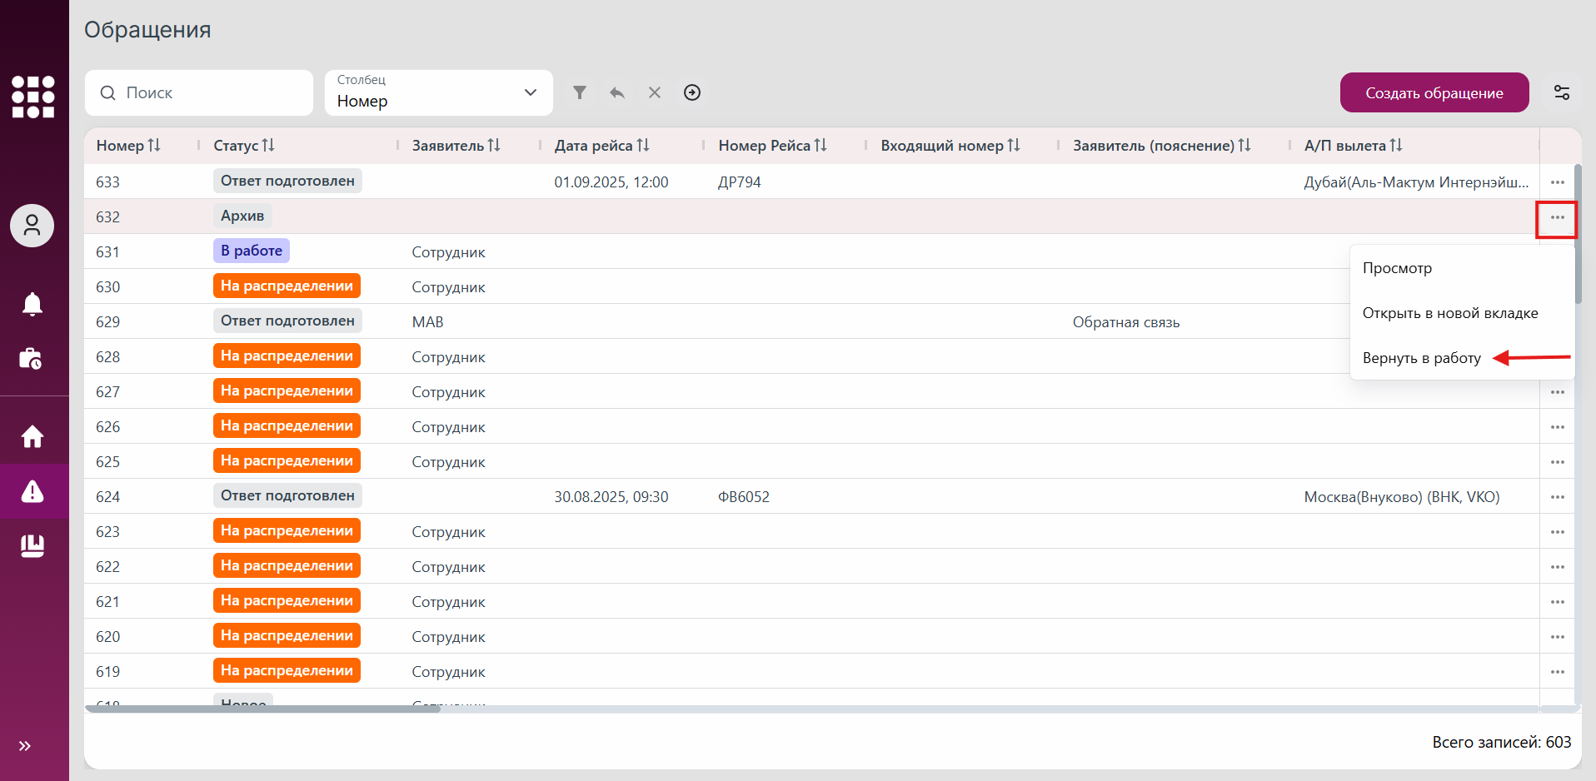
Рис. 370 Кнопка для восстановления обращения из архива в контекстном меню
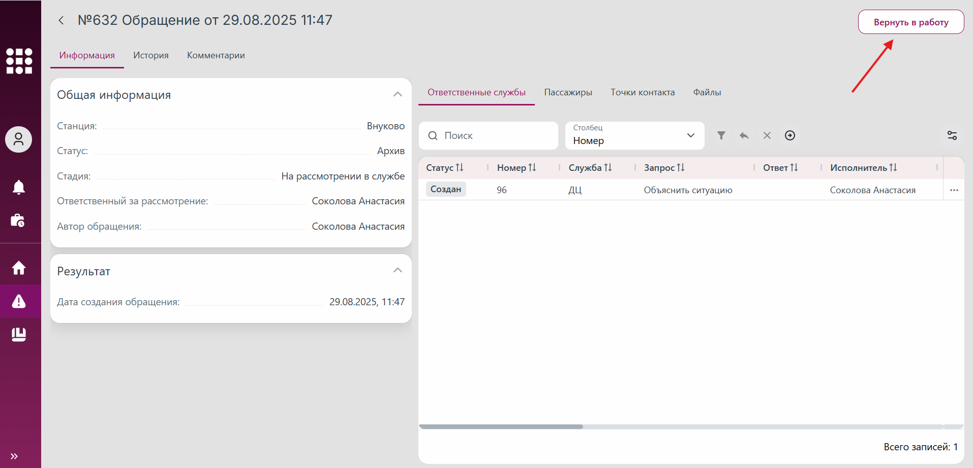
Рис. 371 Кнопка для восстановления обращения из архива в карточке обращения
Статус обращения изменится на «В работе».
Внесенные изменения будут зафиксированы в истории изменений на вкладке «История» в карточке обращения. Описание работы с историей изменений смотреть в пункте 3.8.21 Просмотр истории изменений по обращению.

3.8.21 Просмотр истории изменений по обращению
История изменений по обращению доступна на вкладке «История» в карточке обращения.
Действия, доступные пользователю на вкладке, аналогичны действиям с историей рейса (см. описание в пункте 3.2.16 Просмотр истории изменений).

3.8.21.1 Просмотр истории изменений свойства обращения
В системе реализована функция просмотра истории изменений свойств объекта непосредственно в его карточке. Функционал позволяет отследить все изменения, выявить некорректные или ошибочные изменения и их инициатора.
Для просмотра истории свойства обращения необходимо осуществить шаги аналогично просмотру свойств рейса (см. описание в пункте 3.2.16.1 Просмотр истории изменений свойства рейса).

3.8.22 Чат по обращению (комментарии)
Для обмена сообщениями по обращению между пользователями системы доступен чат по обращению в карточке обращения на вкладке «Комментарии» (рис. 372).
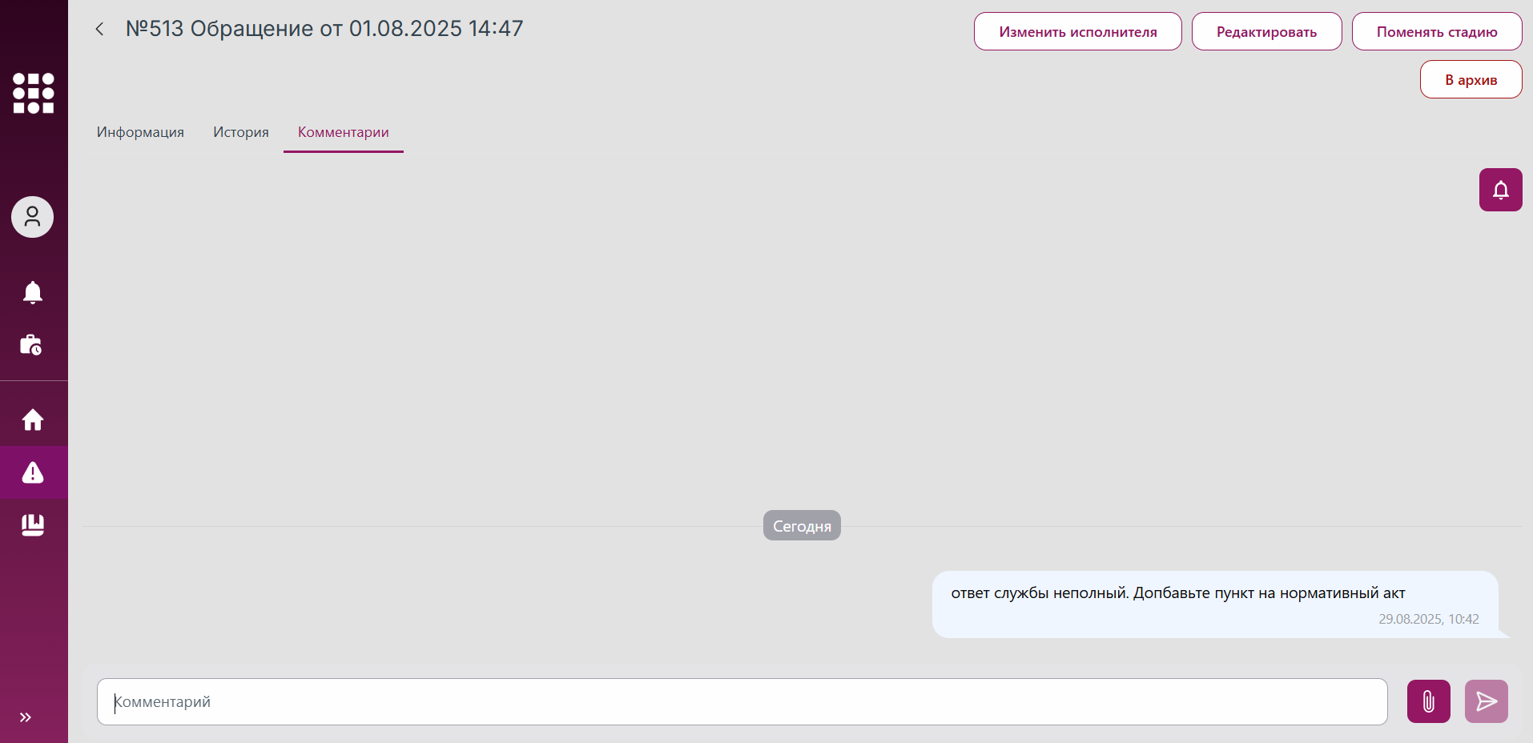
Рис. 372 Чат по обращению
Действия, доступные пользователю на вкладке, аналогичны действиям с чатом по рейсу (см. описание в пункте 3.2.17 Чат по рейсу (комментарии)).

3.9 Работа с событиями
Раздел «События» является журналом регистрации инцидентов и оперативных данных, занесенных в систему uCRM пользователями, или импортированных из внешних источников.
События содержат сведения о нарушениях технологического процесса или иных значимых ситуациях, зафиксированных производственным персоналом в ходе обслуживания воздушных судов (ВС).
Каждое событие может быть привязано к конкретному рейсу или зарегистрировано независимо от него.
Перечень доступных действий в разделе «События»:
- просмотр списка событий;
- поиск и фильтрация событий;
- создание нового события;
- просмотр карточки события;
- редактирование существующих событий;
- удаление события;
- прикрепление файла к событию;
- добавление и удаление запросов в ответственную службу;
- добавление и редактирование ответа на запрос в службу по событию;
- просмотр, добавление, редактирование, удаление комментария к событию;
- чат по комментарию к событию;
- просмотр истории изменений по событию.
Ролевая модель работы с разделом «События» представлена в Приложение 9.

3.9.1 Просмотр списка событий
Список событий состоит из событий, созданных системой автоматически при получении из внешнего источника данных, а также из событий, добавленных вручную пользователями с доступом к созданию событий.
Просмотр списка событий доступен в разделе «События» в навигационном меню (рис. 373).
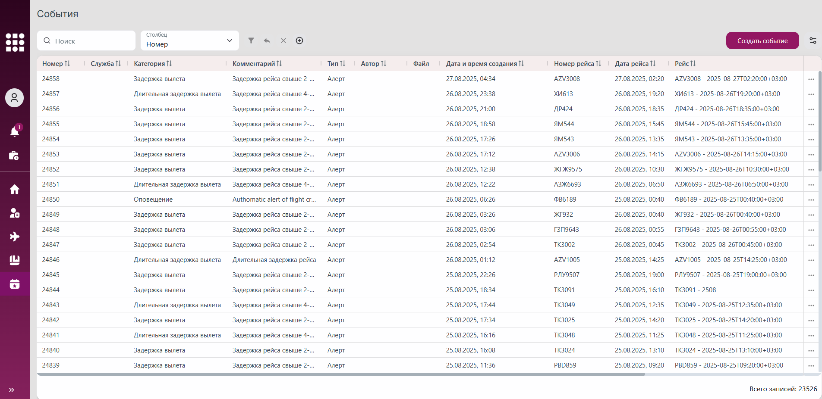
Рис. 373 Список событий
Список событий по умолчанию отображается в виде динамической таблицы, с данными которой пользователь может выполнять разные операции (см. пункт 3.2.2 Работа с динамическими таблицами в системе).
Для смены вида списка необходимо совершить действия, аналогичные действиям для списка рейсов в разделе «Рейсы» (описание в пункте 3.2.1 Просмотр списка рейсов).

3.9.2 Создание события
Чтобы добавить событие, необходимо нажать кнопку «Создать событие» (рис. 374) над списком событий в разделе «События». Модальные окна для операций добавления и редактирования события выглядят идентично (рис. 375).
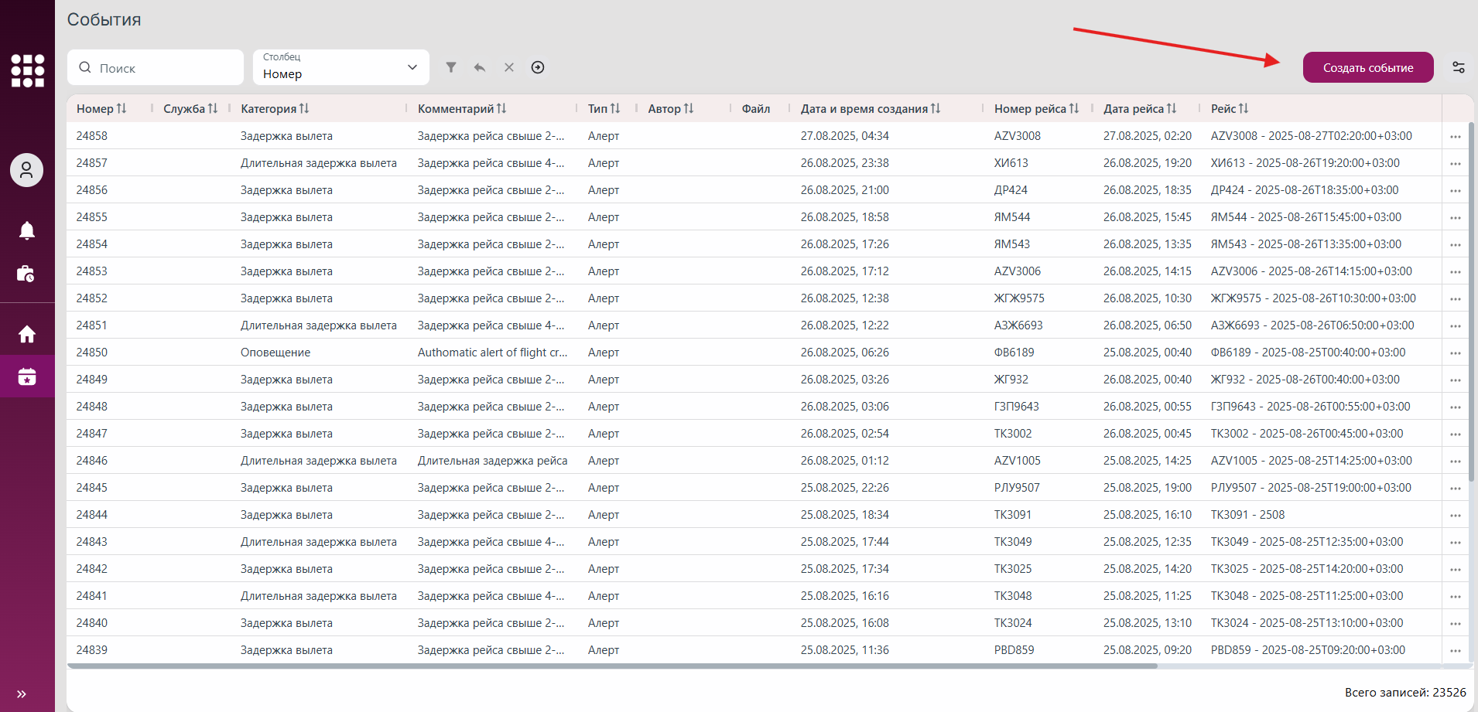
Рис. 374 Кнопка для создания события
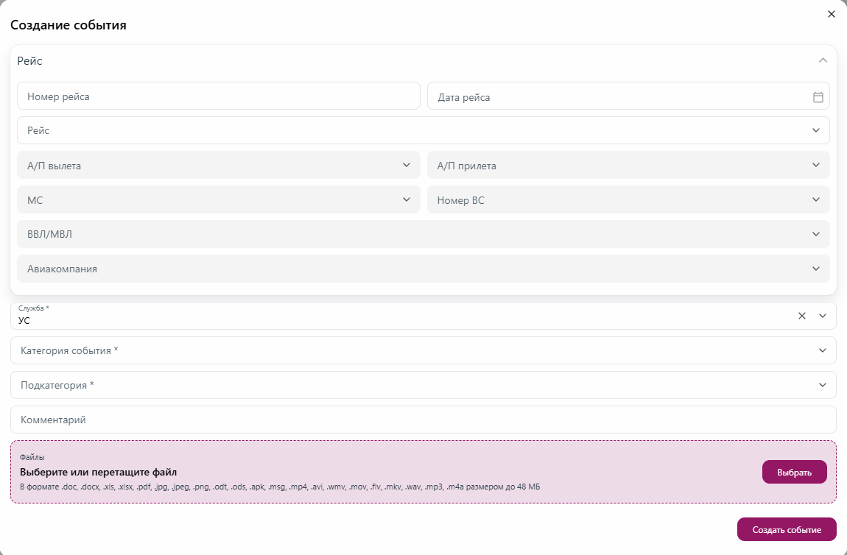
Рис. 375 Форма создания события
Для сохранения события необходимо:
- Заполнить обязательные поля формы.
- Учесть системные зависимости (настраиваются в справочнике «Категории событий»), по которым доступные категории события определяются:
- типом привязки к рейсу (например, связано с рейсом или нет).
- службой, указанной в профиле пользователя, создающего событие.
- При необходимости добавить к событию файл.
- Нажать кнопку «Создать событие».
После чего созданное событие появится в списке событий, а также на вкладке «События» в карточке рейса (см. пункт 3.2.4 Просмотр карточки рейса), если при создании события был указан рейс.
Внесенные изменения будут зафиксированы в истории изменений на вкладке «История» в карточке события. Описание работы с историей изменений смотреть в пункте 3.9.10 Просмотр истории изменений по событию.

3.9.3 Просмотр карточки события
Карточка события состоит из нескольких вкладок:
- «Информация» – содержит основные данные по событию, а также комментарии пользователей по событию.
- «Файлы» – содержит файлы, прикрепленные к событию.
- «История» – содержит историю изменений по событию.
Для того чтобы просмотреть карточку события, необходимо сделать следующее:
1. Перейти в раздел «События» в навигационном меню.
2. Перейти в карточку события одним из способов:
- нажать на запись о событии в списке;
- вызвать контекстное меню нажатием правой кнопкой мыши на ячейку строки с нужной записью в таблице со списком событий и выбрать действие «Просмотр» или «Открыть в новой вкладке» (см. пункт 3.2.2.12 Меню действий с записями таблицы);
- выбрать действие «Просмотр» или «Открыть в новой вкладке» в контекстном меню (три точки) события (рис. 377).
3. Откроется карточка выбранного события (рис. 376). При выборе действия «Открыть в новой вкладке» карточка откроется в отдельном окне браузера.
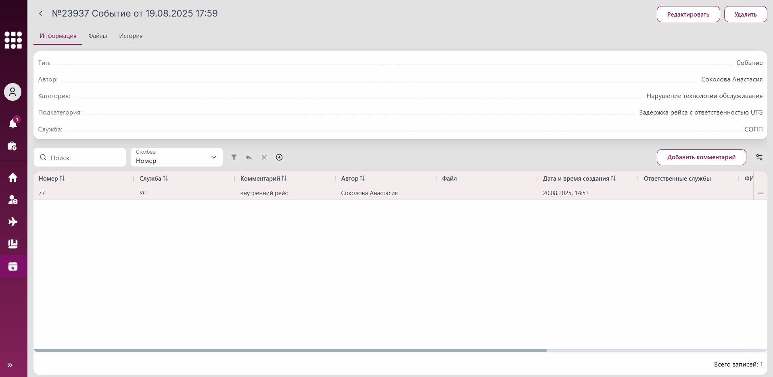
Рис. 376 Карточка события
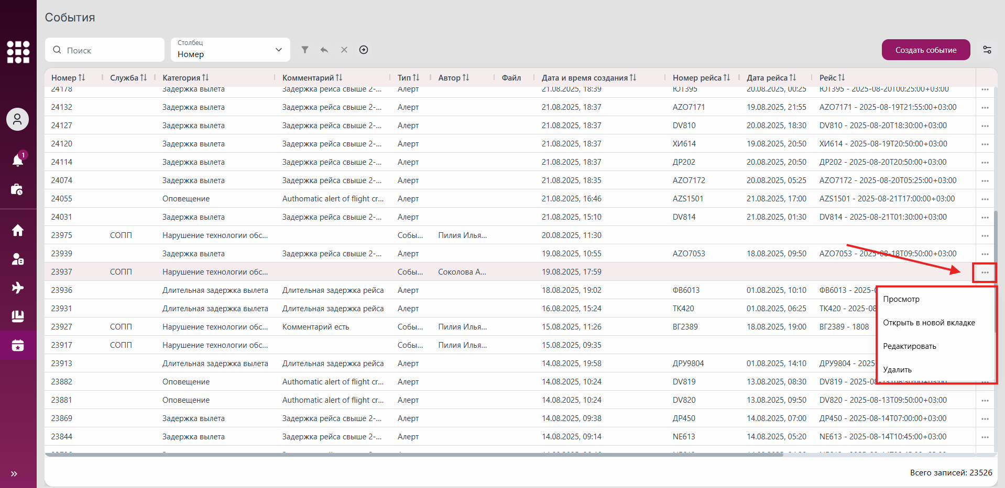
Рис. 377 Контекстное меню события

3.9.4 Редактирование события
События при необходимости пользователь системы может отредактировать.
Для редактирования события необходимо осуществить шаги по одному из вариантов:
Вариант 1.
1. Перейти к разделу «События» в навигационном меню.
2. Нажать на контекстное меню (три точки) напротив нужного события в списке и выбрать действие «Редактировать» (рис. 378).
3. Откроется модальное окно редактирования события, идентичное модальному окну добавления события (см. пункт 3.9.2 Создание события).
4. После внесения изменений требуется их сохранить по нажатию на кнопку «Сохранить».
Вариант 2.
1. Перейти к разделу «События» в навигационном меню.
2. Перейти к карточке события (см. пункт 3.9.3 Просмотр карточки события).
3. В открывшейся карточке события нажать на кнопку «Редактировать» (рис. 379). Откроется модальное окно редактирования события, идентичное модальному окну добавления события (см. пункт 3.9.2 Создание события).
4. После внесения изменений требуется их сохранить по нажатию на кнопку «Сохранить».
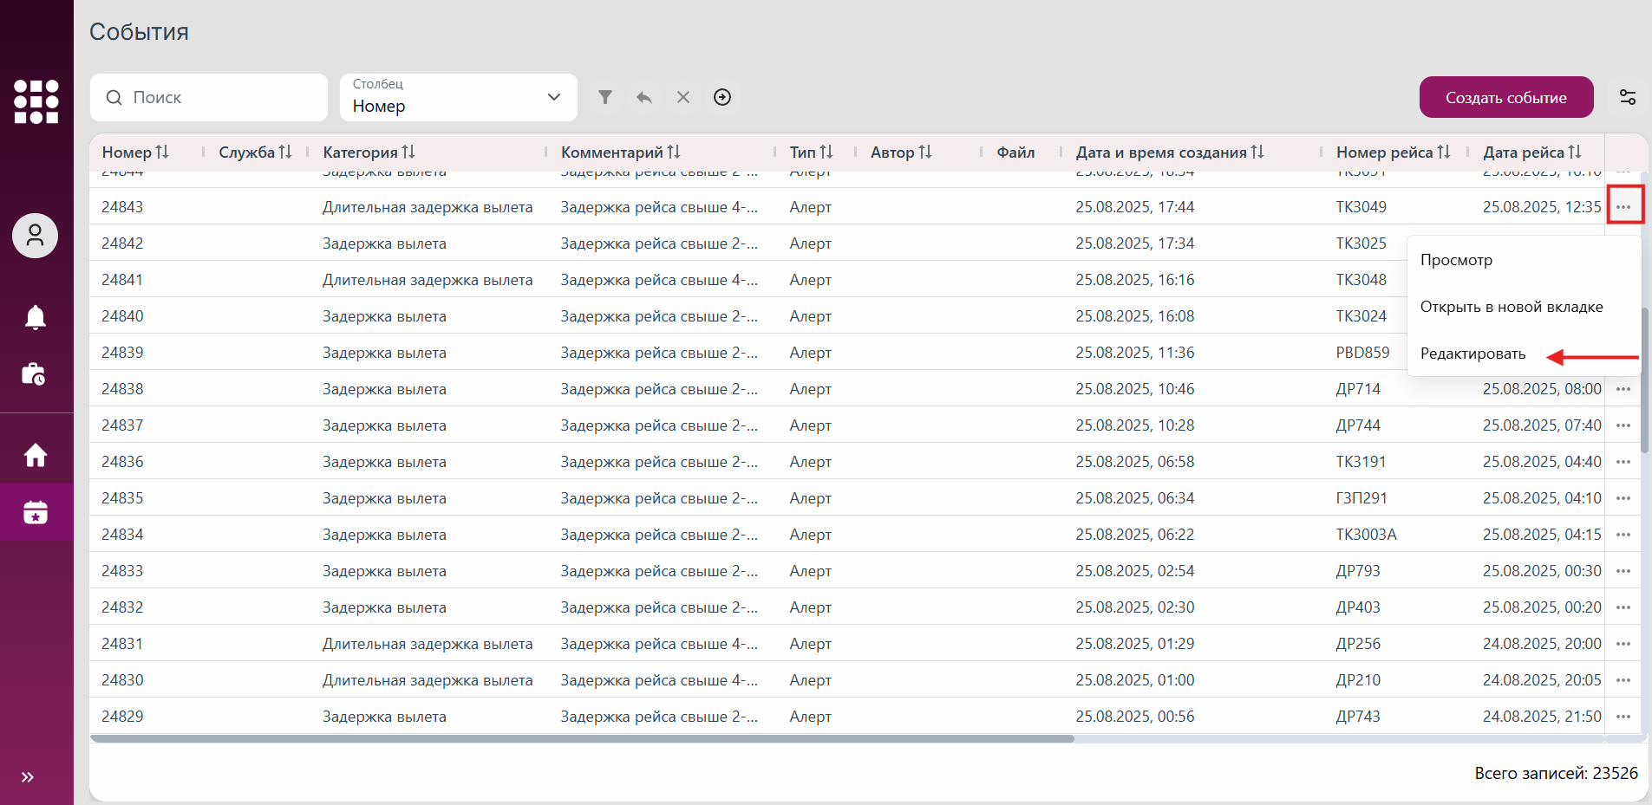
Рис. 378 Кнопка для редактирования события в контекстном меню
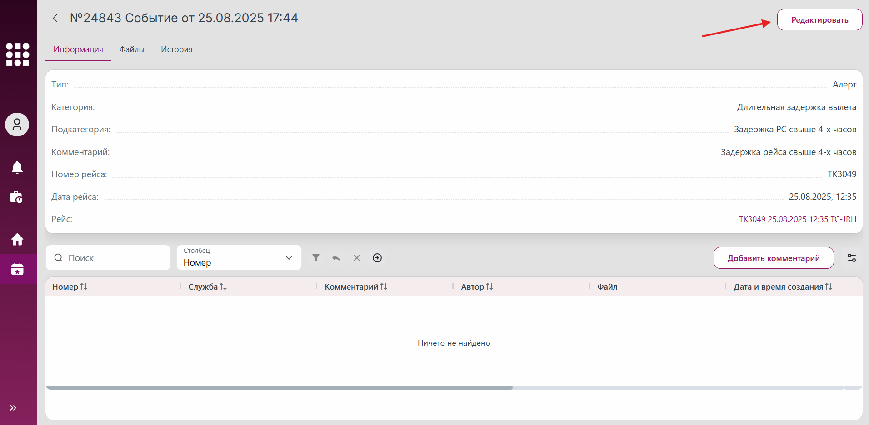
Рис. 379 Кнопка для редактирования события в карточке события
Внесенные изменения будут зафиксированы в истории изменений на вкладке «История» в карточке события. Описание работы с историей изменений смотреть в пункте 3.9.10 Просмотр истории изменений по событию.

3.9.5 Прикрепление файла к событию
К событию при необходимости пользователь системы может прикрепить файлы как при создании события (см. пункт 3.9.2 Создание события), так и при редактировании события (см. пункт 3.9.4 Редактирование события).
Добавленные файлы будут доступны для просмотра и скачивания на вкладке «Файлы» в карточке события (рис. 380).
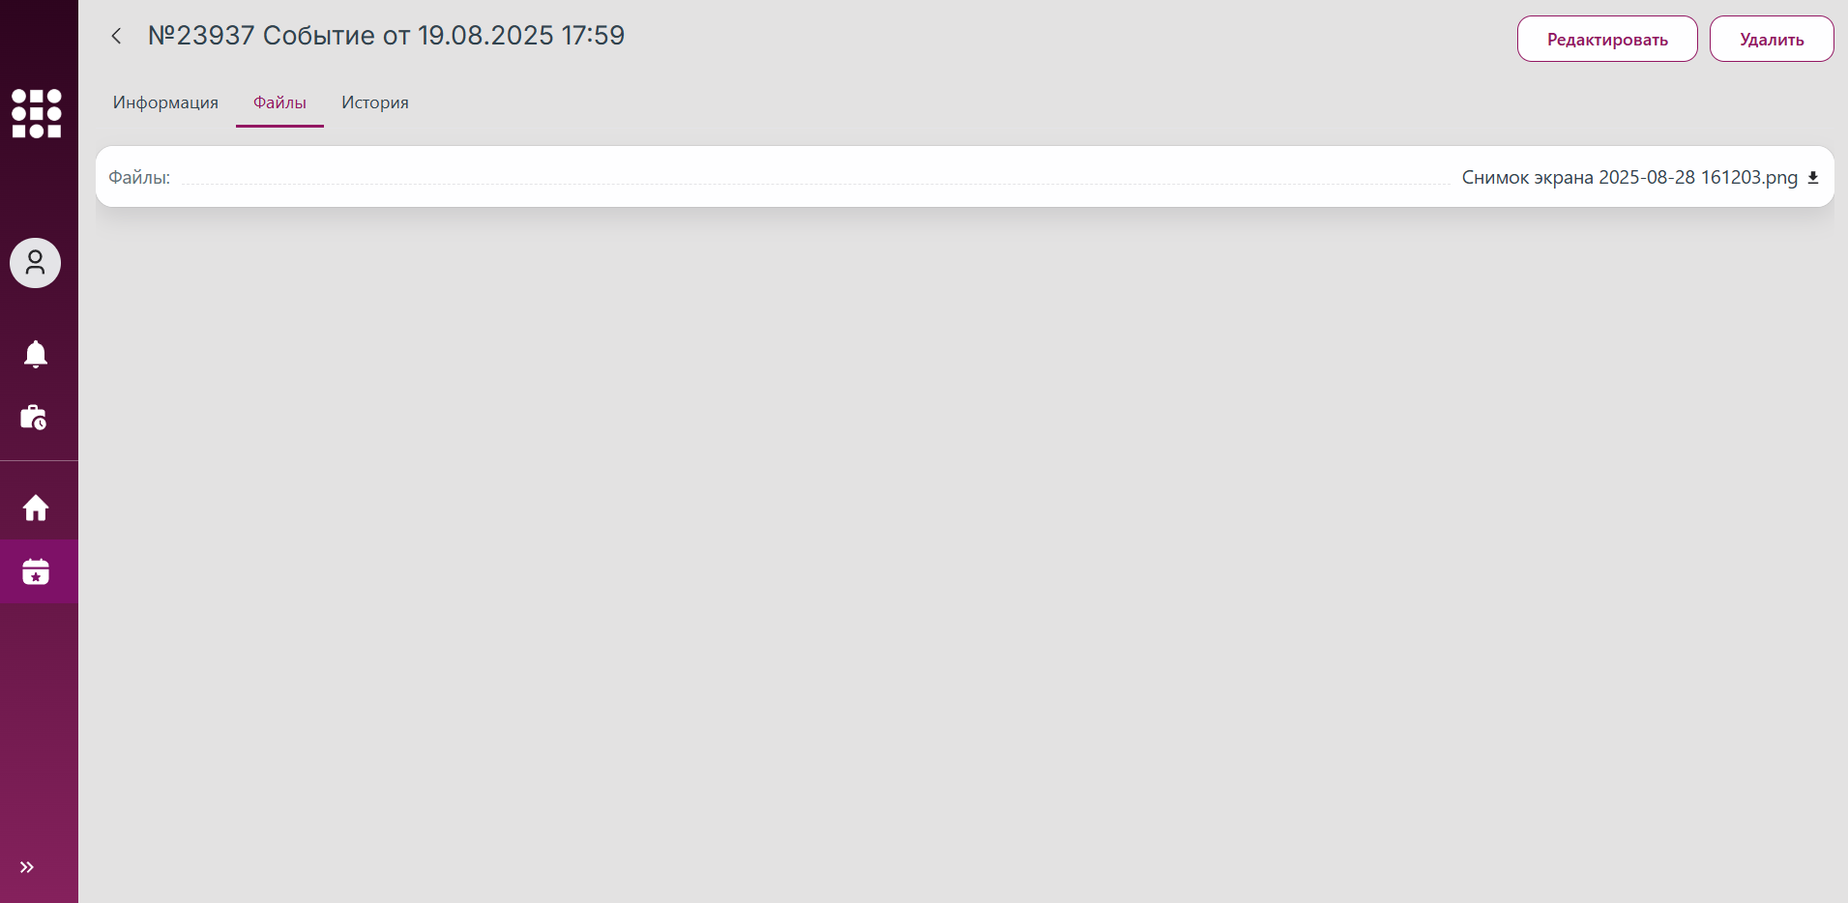
Рис. 380 Список добавленных к событию файлов
По нажатию на название файла откроется окно предпросмотра документа, аналогичное формам предпросмотра файлов в других разделах. В данном окне файл также можно скачать.
По нажатию на иконку «Скачать» рядом с названием файла, будет осуществляться скачивание файла на устройство пользователя.

3.9.6 Комментарии к событию
По добавленному событию пользователи могут просматривать, добавлять, редактировать и удалять комментарии.

3.9.6.1 Просмотр списка комментариев к событию
Список комментариев состоит из комментариев, добавленных пользователями вручную.
Просмотр списка комментариев доступен в карточке события (см. пункт 3.9.3 Просмотр карточки события) на вкладке «Информация» (рис. 381).
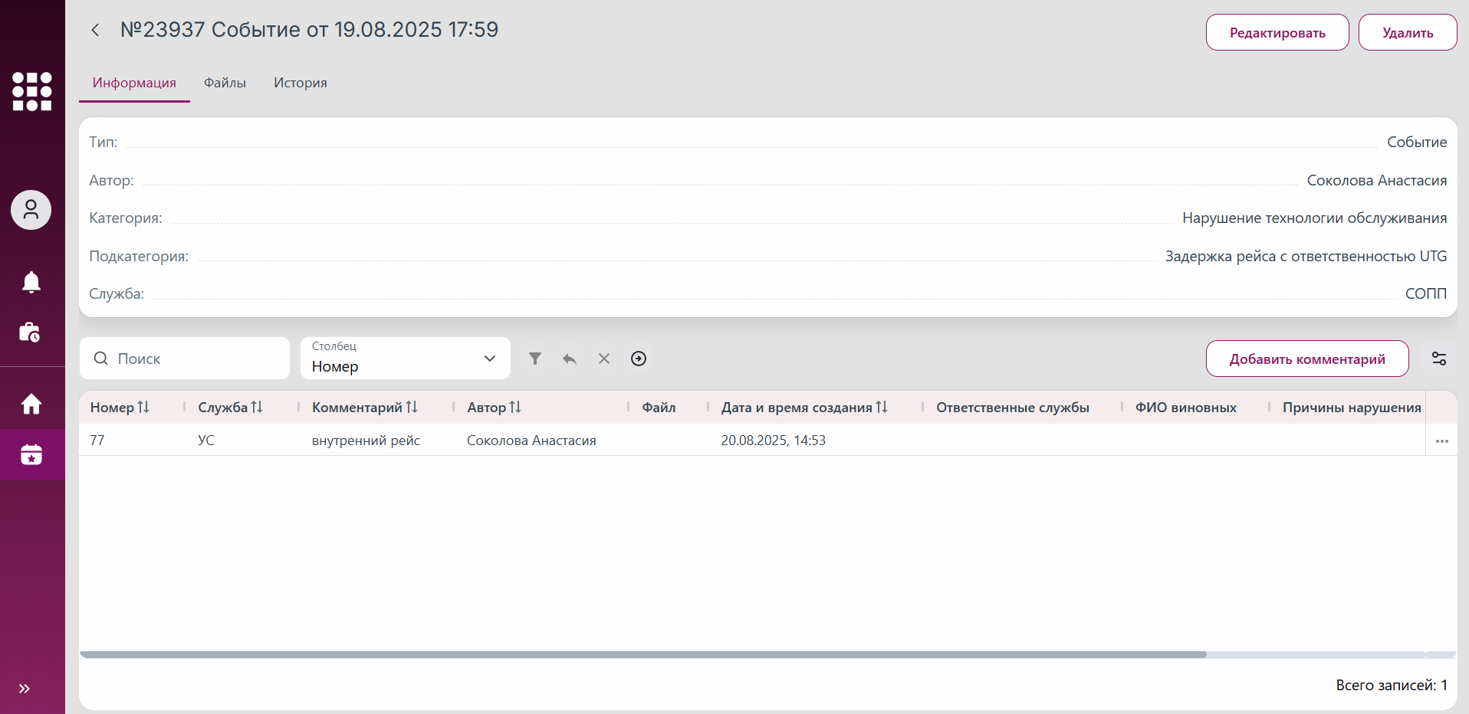
Рис. 381 Список комментариев к событию
Список комментариев по умолчанию отображается в виде динамической таблицы, с данными которой пользователь может выполнять разные операции (см. пункт 3.2.2 Работа с динамическими таблицами в системе).
Для смены вида списка необходимо совершить действия, аналогичные действиям для списка рейсов в разделе «Рейсы» (описание в пункте 3.2.1 Просмотр списка рейсов).

3.9.6.2 Добавление комментария к событию
Чтобы добавить комментарий к событию, необходимо нажать кнопку «Добавить комментарий» (рис. 382) над списком комментариев на вкладке «Информация» в карточке события. Модальные окна для операций добавления и редактирования комментария выглядят идентично (рис. 383).
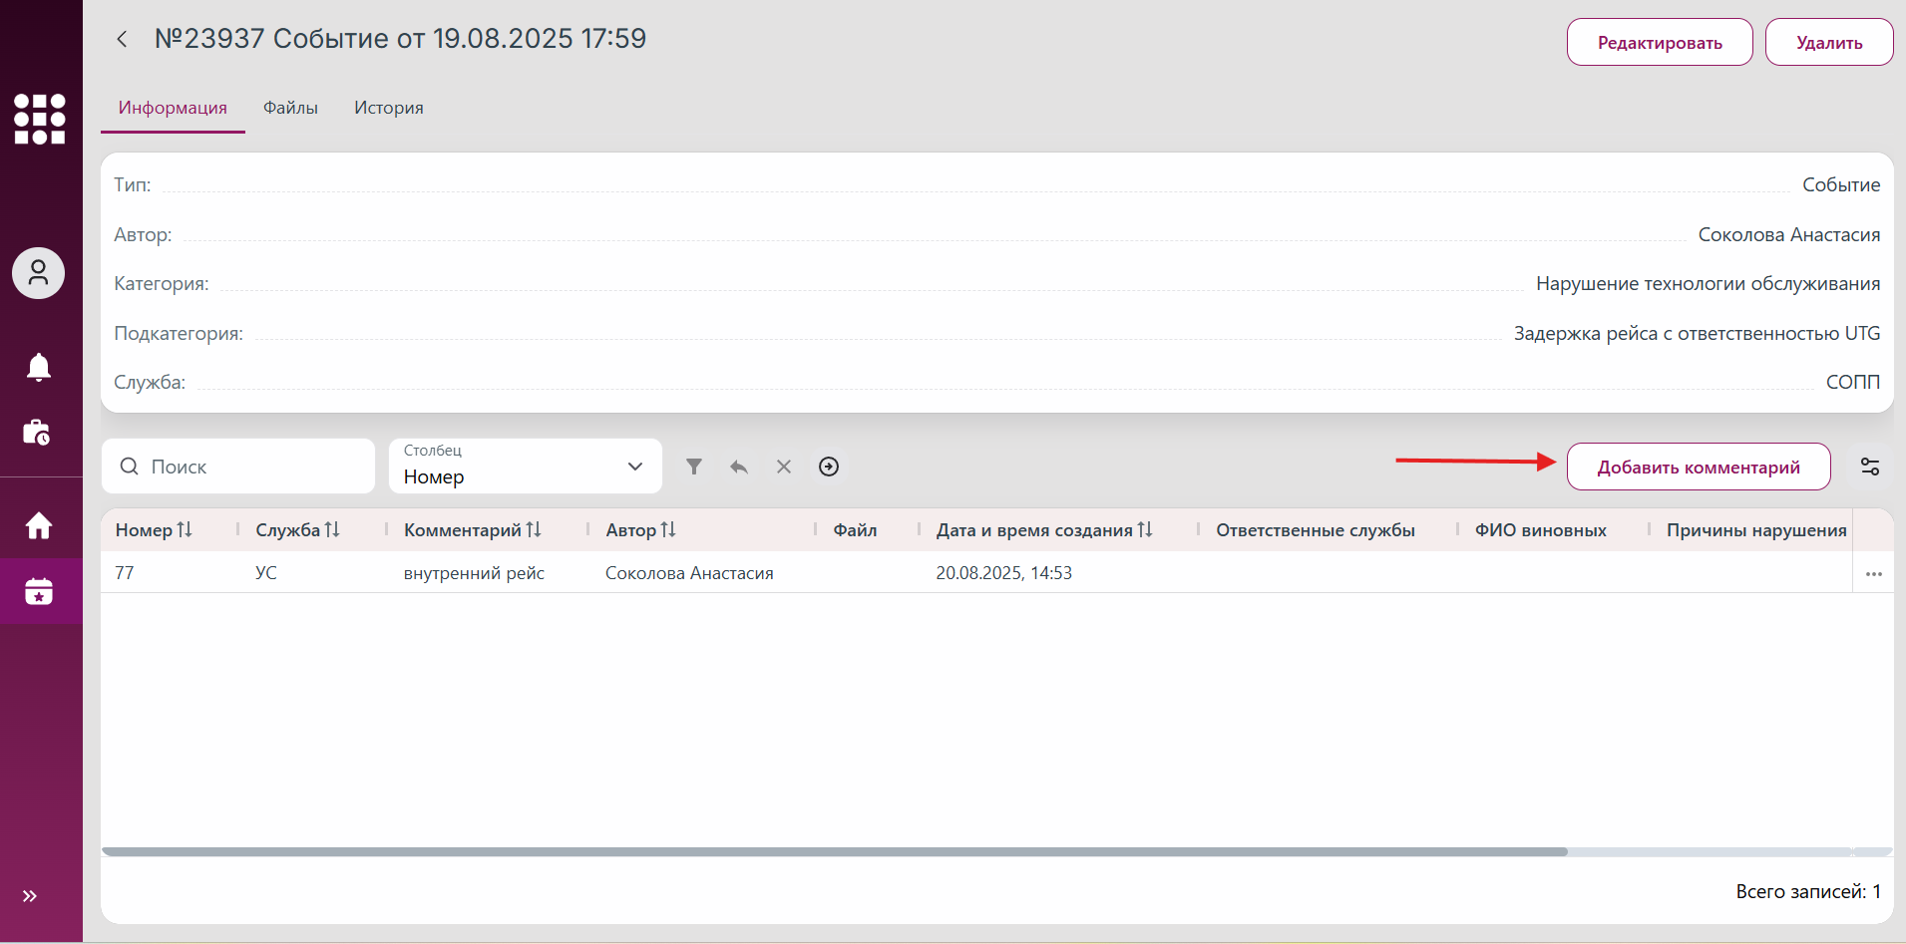
Рис. 382 Кнопка для создания комментария
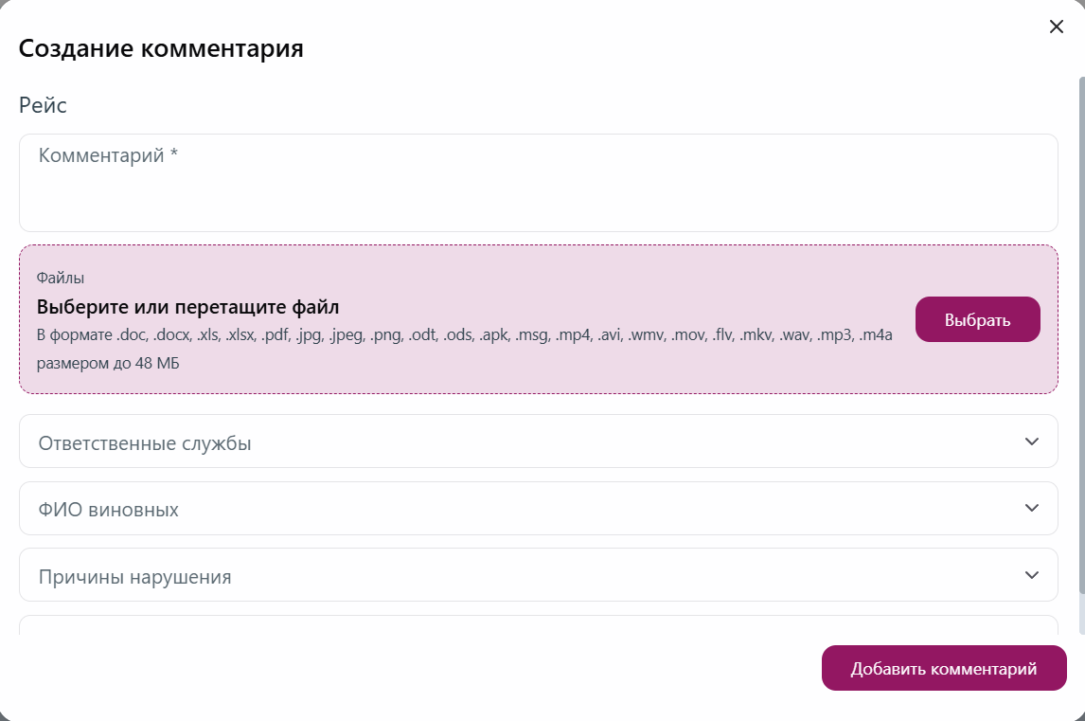
Рис. 383 Форма создания комментария
Для сохранения комментария необходимо:
- Заполнить обязательные поля формы.
- При необходимости прикрепить файл.
- Нажать кнопку «Добавить комментарий».
После чего созданный комментарий появится в списке комментариев к событию.
Внесенные изменения будут зафиксированы в истории изменений на вкладке «История» в карточке события. Описание работы с историей изменений смотреть в пункте 3.9.10 Просмотр истории изменений по событию.

3.9.6.3 Просмотр карточки комментария к событию
Карточка комментария к событию состоит из нескольких вкладок:
- «Информация» – содержит основные данные по комментарию к событию.
- «История» – содержит историю изменений по комментарию.
- «Комментарии» – чат пользователей по комментарию к событию.
Для того чтобы просмотреть карточку комментария к событию, необходимо сделать следующее:
1. Перейти в карточку события (см. пункт 3.9.3 Просмотр карточки события) на вкладку «Информация».
2. Перейти в карточку комментария по событию одним из способов:
- нажать на запись о комментарии в списке;
- вызвать контекстное меню нажатием правой кнопкой мыши на ячейку строки с нужной записью в таблице со списком комментариев и выбрать действие «Просмотр» или «Открыть в новой вкладке» (см. пункт 3.2.2.12 Меню действий с записями таблицы);
- выбрать действие «Просмотр» или «Открыть в новой вкладке» в контекстном меню (три точки) комментария (рис. 385).
3. Откроется карточка выбранного комментария (рис. 384). При выборе действия «Открыть в новой вкладке» карточка откроется в отдельном окне браузера.
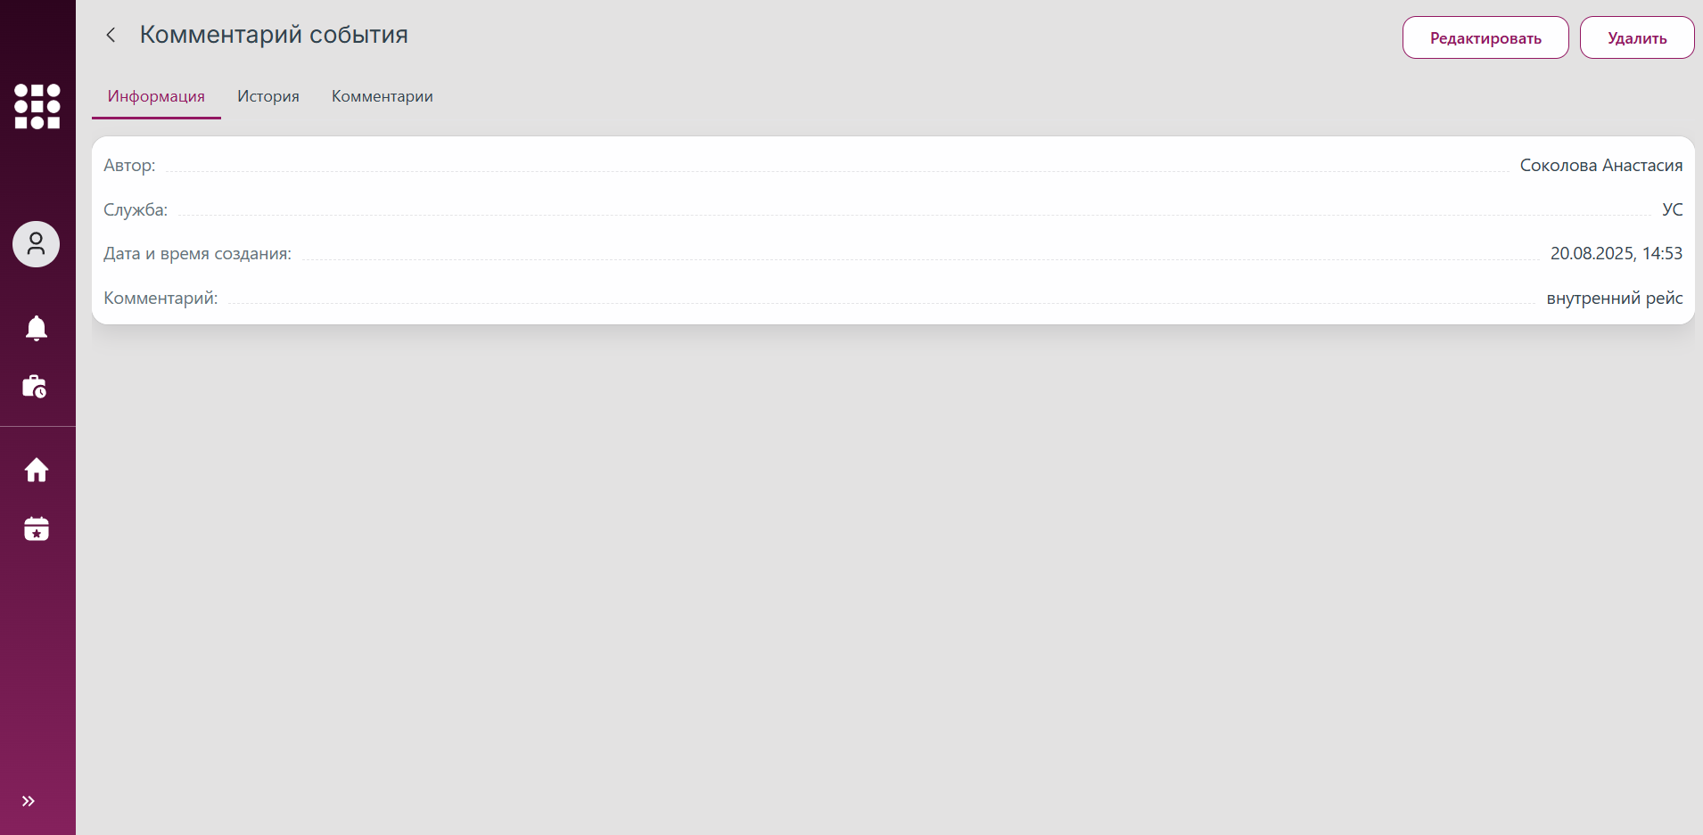
Рис. 384 Карточка комментария
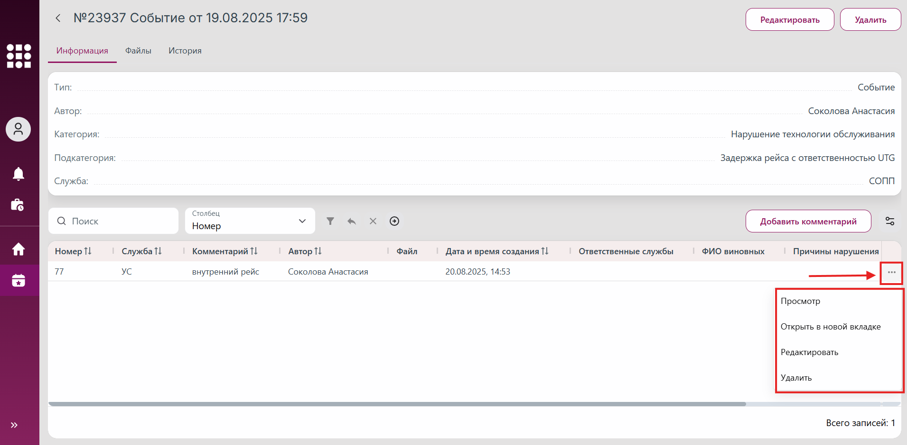
Рис. 385 Контекстное меню комментария

3.9.6.4 Редактирование комментария к событию
Для внесения изменений по комментарию к событию необходимо осуществить шаги по одному из вариантов:
Вариант 1.
1. Перейти к карточке события (см. пункт 3.9.3 Просмотр карточки события) на вкладку «Информация».
2. На вкладке «Информация» нажать на контекстное меню (три точки) напротив нужного комментария в списке и выбрать действие «Редактировать» (рис. 386).
3. Откроется модальное окно редактирования комментария, идентичное модальному окну добавления комментария (см. пункт 3.9.6.2 Добавление комментария к событию).
4. После внесения изменений требуется их сохранить по нажатию на кнопку «Сохранить».
Вариант 2.
1. Перейти к карточке события (см. пункт 3.9.3 Просмотр карточки события) на вкладку «Информация».
2. Перейти к карточке комментария (см. пункт 3.9.6.3 Просмотр карточки комментария к событию).
3. В открывшейся карточке комментария нажать на кнопку «Редактировать» (рис. 387). Откроется модальное окно редактирования комментария, идентичное модальному окну добавления комментария (см. пункт 3.9.6.2 Добавление комментария к событию).
4. После внесения изменений требуется их сохранить по нажатию на кнопку «Сохранить».

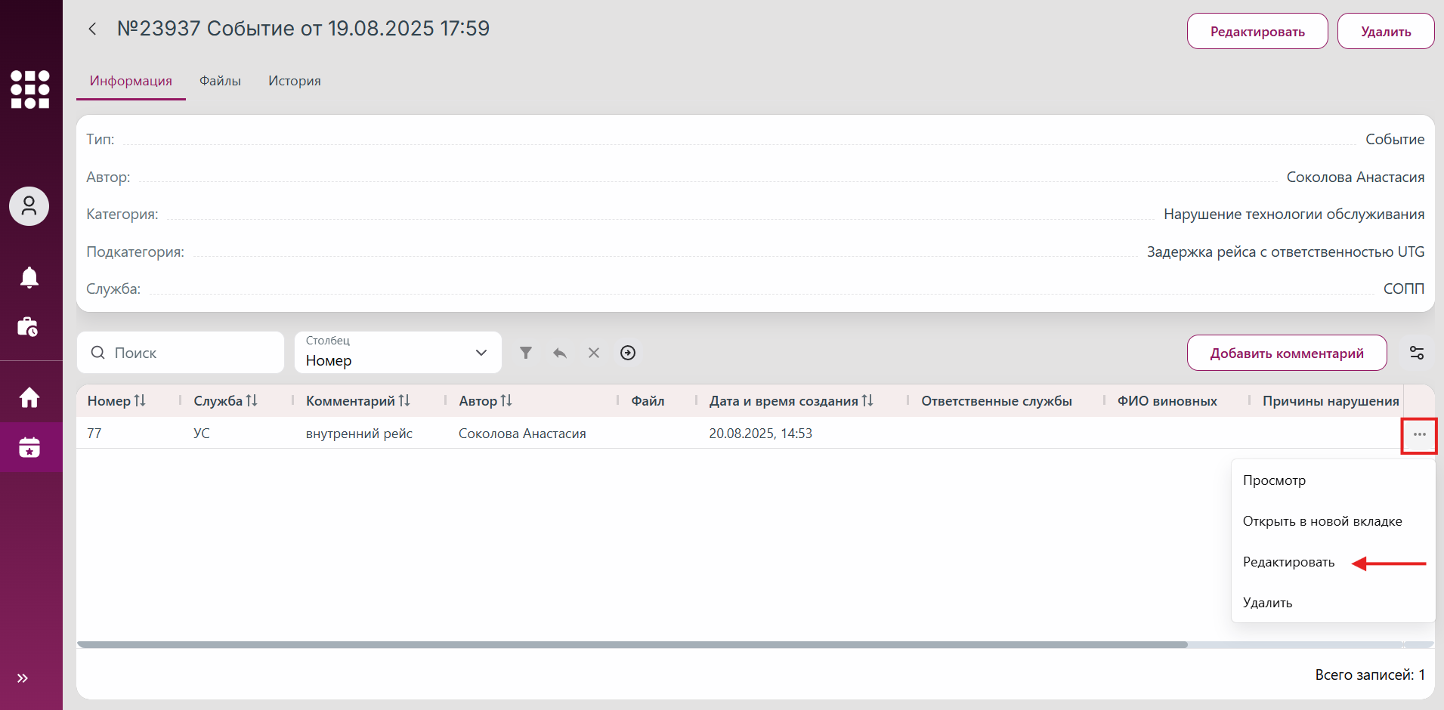
Рис. 386 Кнопка для редактирования комментария к событию в контекстном меню
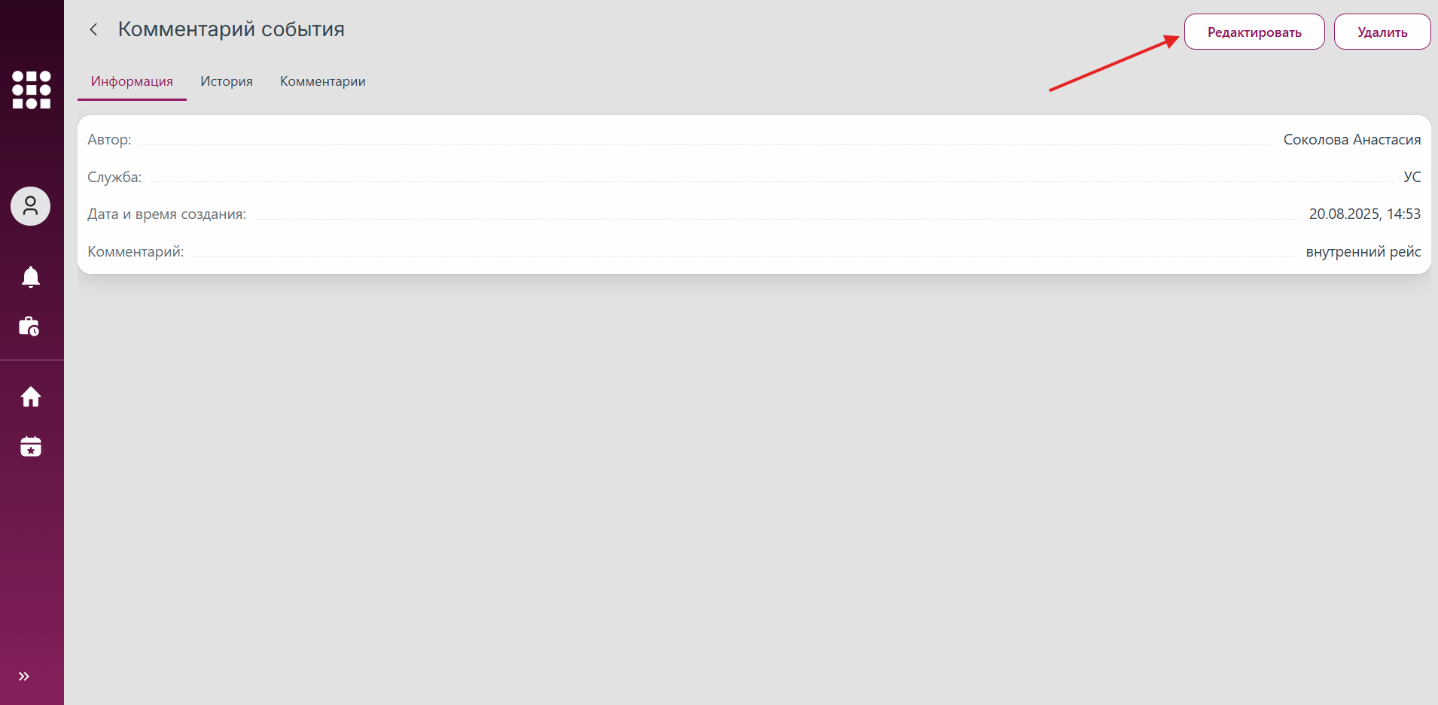
Рис. 387 Кнопка для редактирования комментария к событию в карточке комментария
Внесенные изменения будут зафиксированы в истории изменений на вкладке «История» в карточке комментария к событию. Описание работы с историей изменений смотреть в пункте 3.9.6.6 История изменений по комментарию к событию.

3.9.6.5 Удаление комментария к событию
Для удаления комментария к событию необходимо осуществить шаги по одному из вариантов:
Вариант 1.
1. Перейти к карточке события (см. пункт 3.9.3 Просмотр карточки события) на вкладку «Информация».
2. На вкладке «Информация» нажать на контекстное меню (три точки) напротив нужного комментария в списке и выбрать действие «Удалить» (рис. 387).
Вариант 2.
1. Перейти к карточке события (см. пункт 3.9.3 Просмотр карточки события) на вкладку «Информация».
2. Перейти к карточке комментария (см. пункт 3.9.6.3 Просмотр карточки комментария к событию).
3. В открывшейся карточке комментария нажать на кнопку «Удалить» (рис. 388).
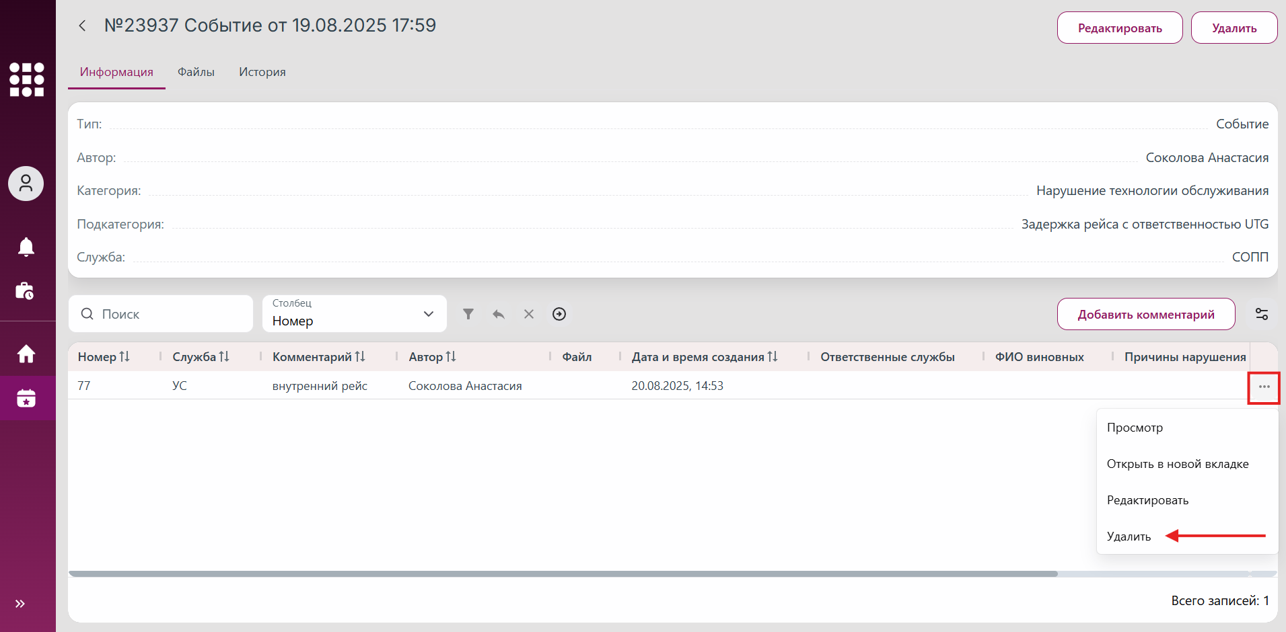
Рис. 387 Кнопка для удаления комментария к событию в контекстном меню
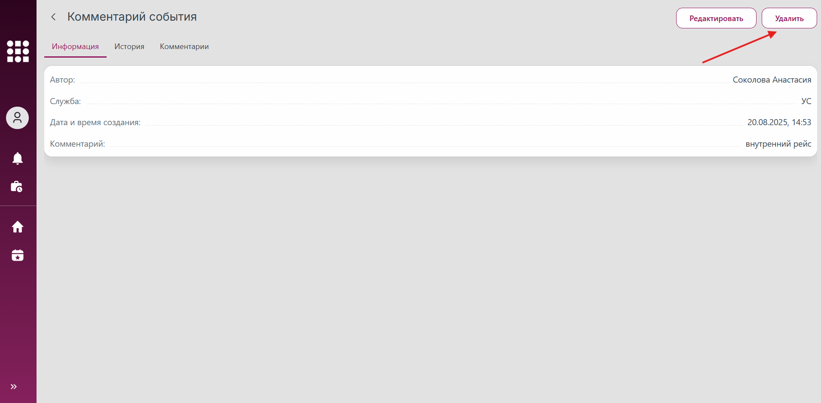
Рис. 388 Кнопка для удаления комментария к событию в контекстном меню
Выбранный комментарий будет удален из списка комментариев к событию.
Внесенные изменения будут зафиксированы в истории изменений на вкладке «История» в карточке комментария к событию. Описание работы с историей изменений смотреть в пункте 3.9.6.6 История изменений по комментарию к событию.

3.9.6.6 История изменений по комментарию к событию
История изменений по комментарию к событию доступна на вкладке «История» в карточке комментария к событию.
Действия, доступные пользователю на вкладке, аналогичны действиям с историей рейса (см. описание в пункте 3.2.16 Просмотр истории изменений).

3.9.6.6.1 Просмотр истории изменений свойства комментария
В системе реализована функция просмотра истории изменений свойств объекта непосредственно в его карточке.
Для просмотра истории свойства комментария необходимо осуществить шаги аналогично просмотру свойств рейса (см. описание в пункте 3.2.16.1 Просмотр истории изменений свойства рейса).

3.9.6.7 Чат по комментарию к событию (комментарии)
Для обмена сообщениями по комментарию к событию между пользователями системы доступен чат по комментарию в карточке комментария на вкладке «Комментарии» (рис. 389).
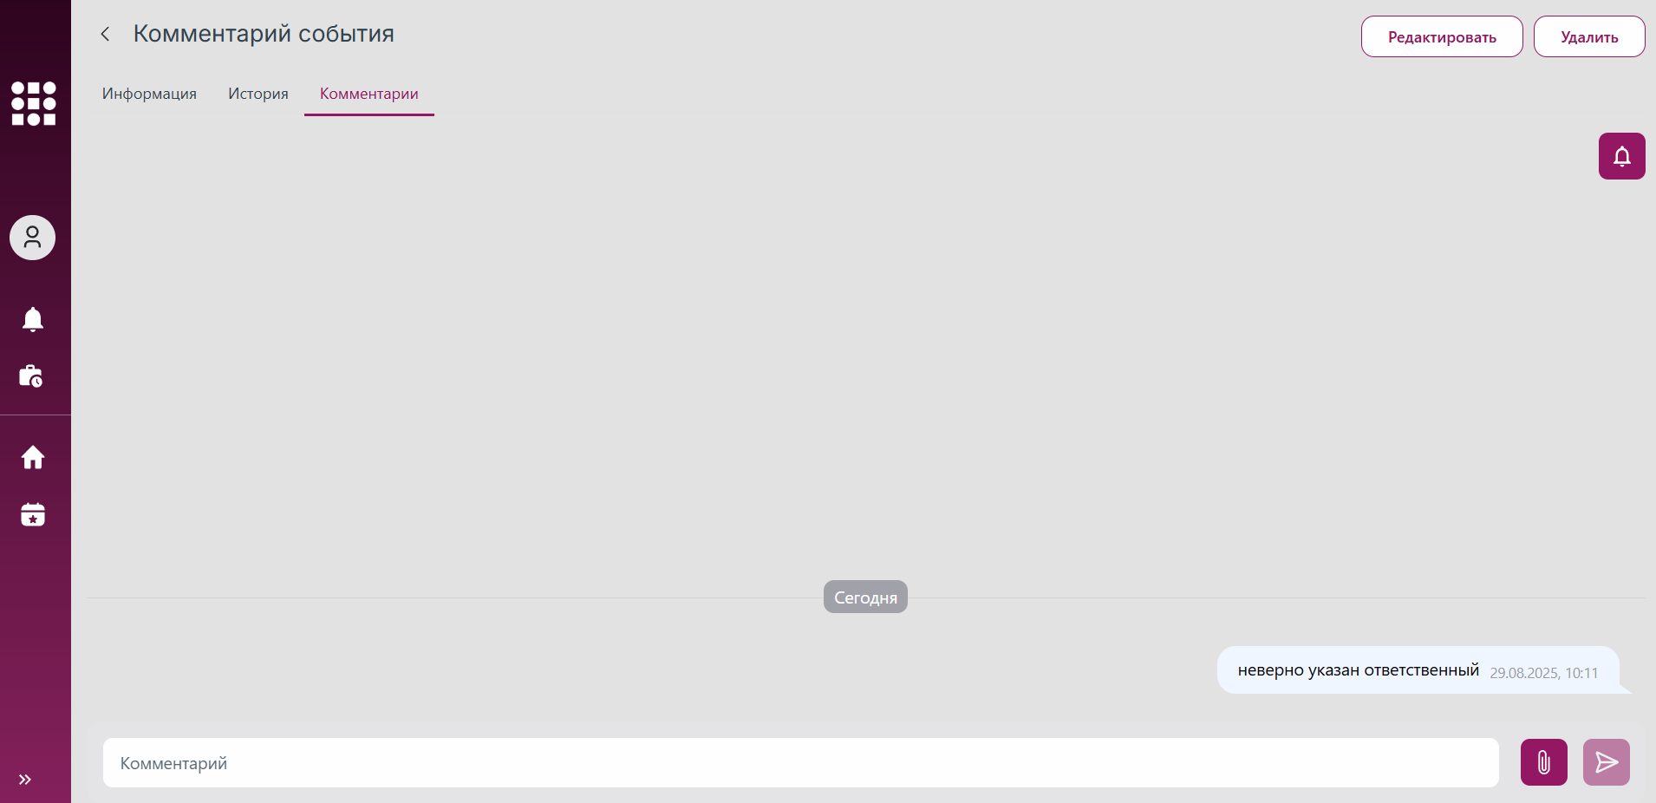
Рис. 389 Чат по комментарию к событию
Действия, доступные пользователю на вкладке, аналогичны действиям с чатом по рейсу (см. описание в пункте 3.2.17 Чат по рейсу (комментарии)).

3.9.7 Запросы в ответственную службу

3.9.7.1 Просмотр списка запросов в ответственную службу
Список запросов в ответственные службы, связанные с событием, состоит из добавленных пользователем запросов.
Просмотр списка созданных запросов в ответственные службы доступен на вкладке «Информация» в карточке события в нижней части экрана (рис. 390).
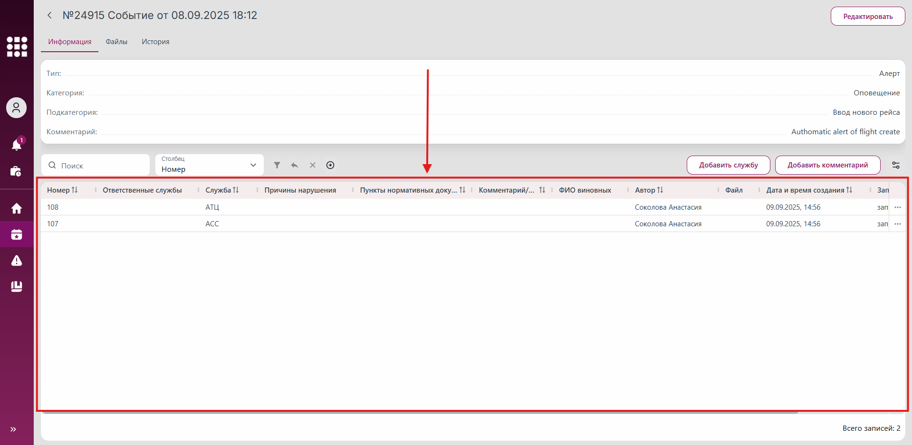
Рис. 390 Список запросов в ответственные службы по событию
Список запросов в ответственные службы по умолчанию отображается в виде динамической таблицы, с данными которой пользователь может выполнять разные операции (см. пункт 3.2.2 Работа с динамическими таблицами в системе).
Для смены вида списка необходимо совершить действия, аналогичные действиям для списка рейсов в разделе «Рейсы» (описание в пункте 3.2.1 Просмотр списка рейсов).

3.9.7.2 Добавление запроса в ответственную службу
Для добавления к событию запроса в ответственную службу необходимо совершить действия:
1. Перейти к разделу «События» в навигационном меню.
2. Перейти к карточке события (см. пункт 3.9.3 Просмотр карточки события) на вкладку «Информация».
3. Нажать на кнопку «Добавить службу» (рис. 391).
4. Откроется модальное окно добавления запроса в службу (рис. 392).
5. После внесения изменений требуется их сохранить по нажатию на кнопку «Добавить службу».
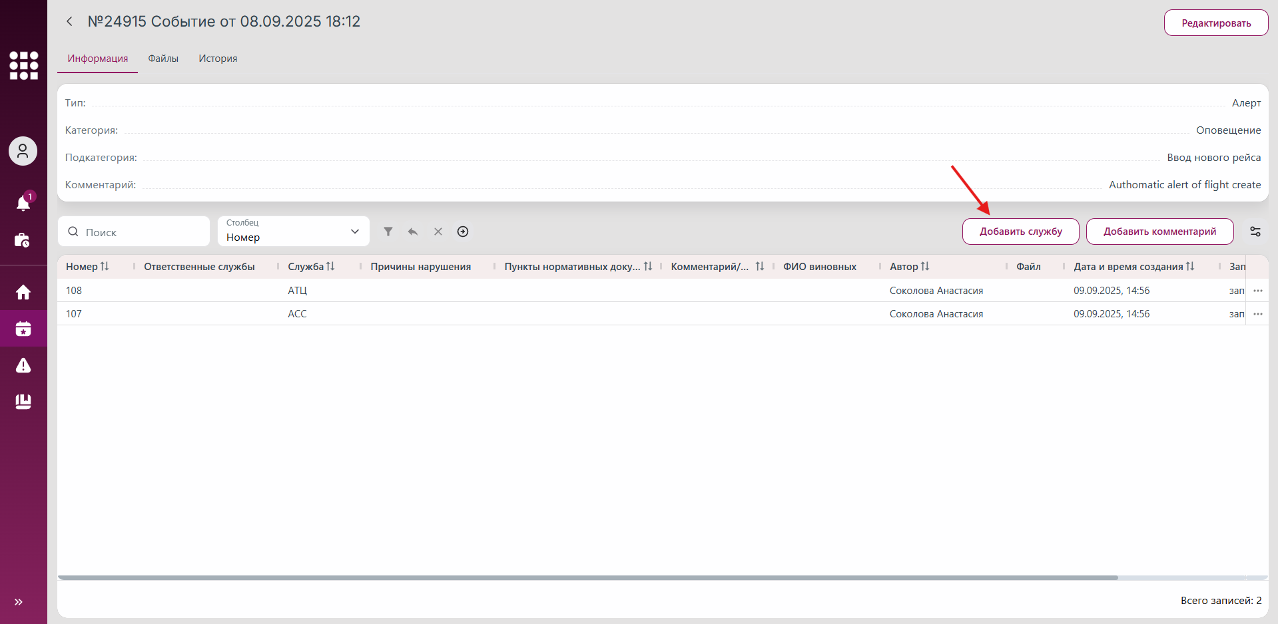
Рис. 391 Кнопка для добавления запроса в службу по обращению
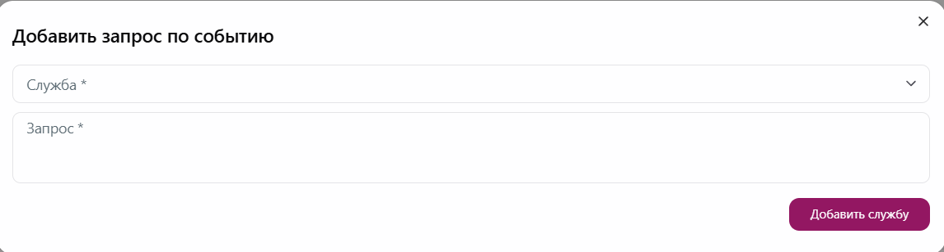
Рис. 392 Форма добавления запроса в службу по обращению
После добавления запрос в службу отобразится в списке запросов в ответственные службы на вкладке «Информация» в нижней части экрана (см. пункт 3.9.7.1 Просмотр списка запросов в ответственную службу).

3.9.7.3 Просмотр карточки запроса в ответственную службу
Карточка запроса в ответственную службу, добавленного к событию, состоит из нескольких вкладок:
- «Информация» – содержит основные данные по запросу.
- «История» – содержит историю изменений по запросу.
- «Комментарии» – чат пользователей по запросу.
Для того чтобы просмотреть карточку запроса в ответственную службу, необходимо сделать следующее:
1. Перейти в раздел «События» в навигационном меню.
2. Перейти к карточке события (см. пункт 3.9.3 Просмотр карточки события) на вкладку «Информация».
3. Перейти в карточку запроса в ответственную службу одним из способов:
- нажать на запись о запросе в списке;
- вызвать контекстное меню нажатием правой кнопкой мыши на ячейку строки с нужной записью в таблице со списком запросов и выбрать действие «Просмотр» или «Открыть в новой вкладке» (см. пункт 3.2.2.12 Меню действий с записями таблицы);
- выбрать действие «Просмотр» или «Открыть в новой вкладке» в контекстном меню (три точки) запроса (рис. 393).
3. Откроется карточка выбранного запроса в ответственную службу (рис. 394). При выборе действия «Открыть в новой вкладке» карточка откроется в отдельном окне браузера.
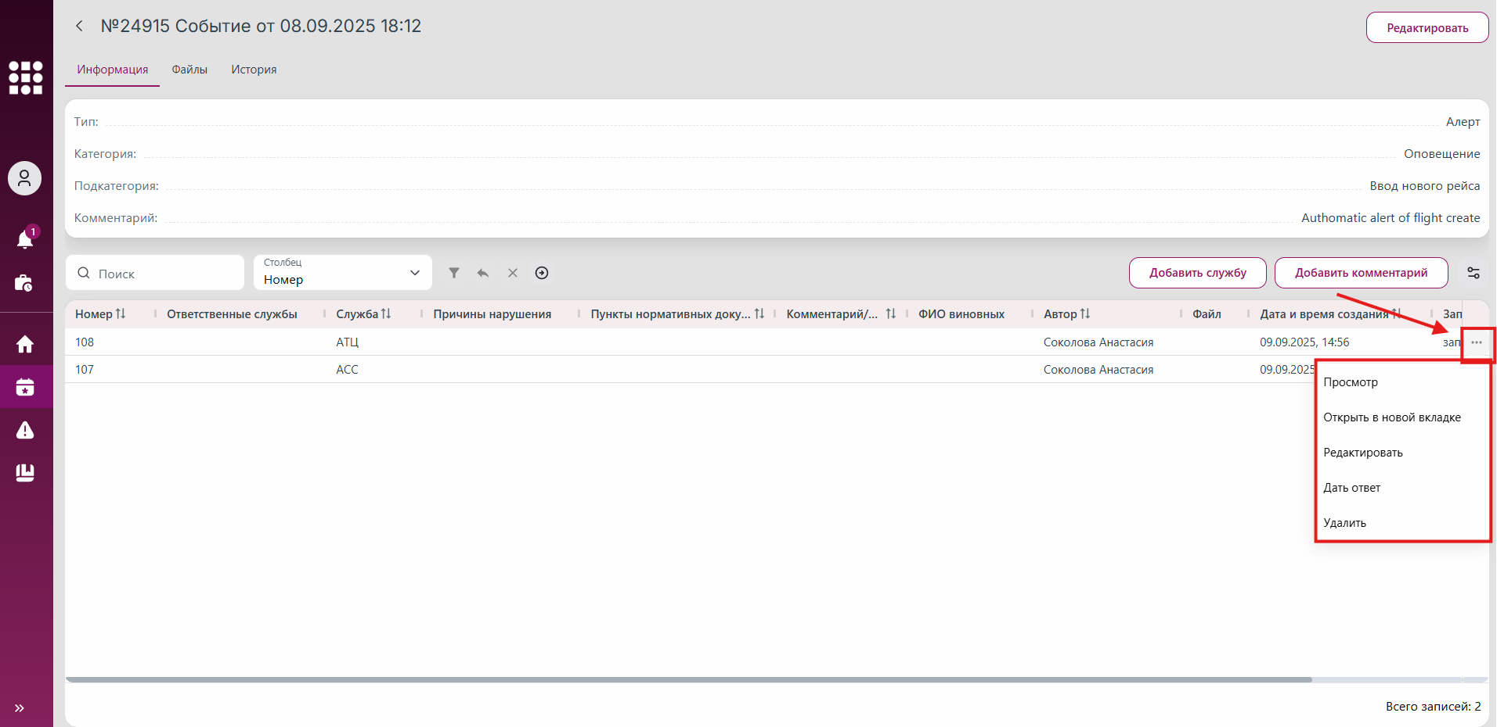
Рис. 393 Контекстное меню запроса в службу по событию
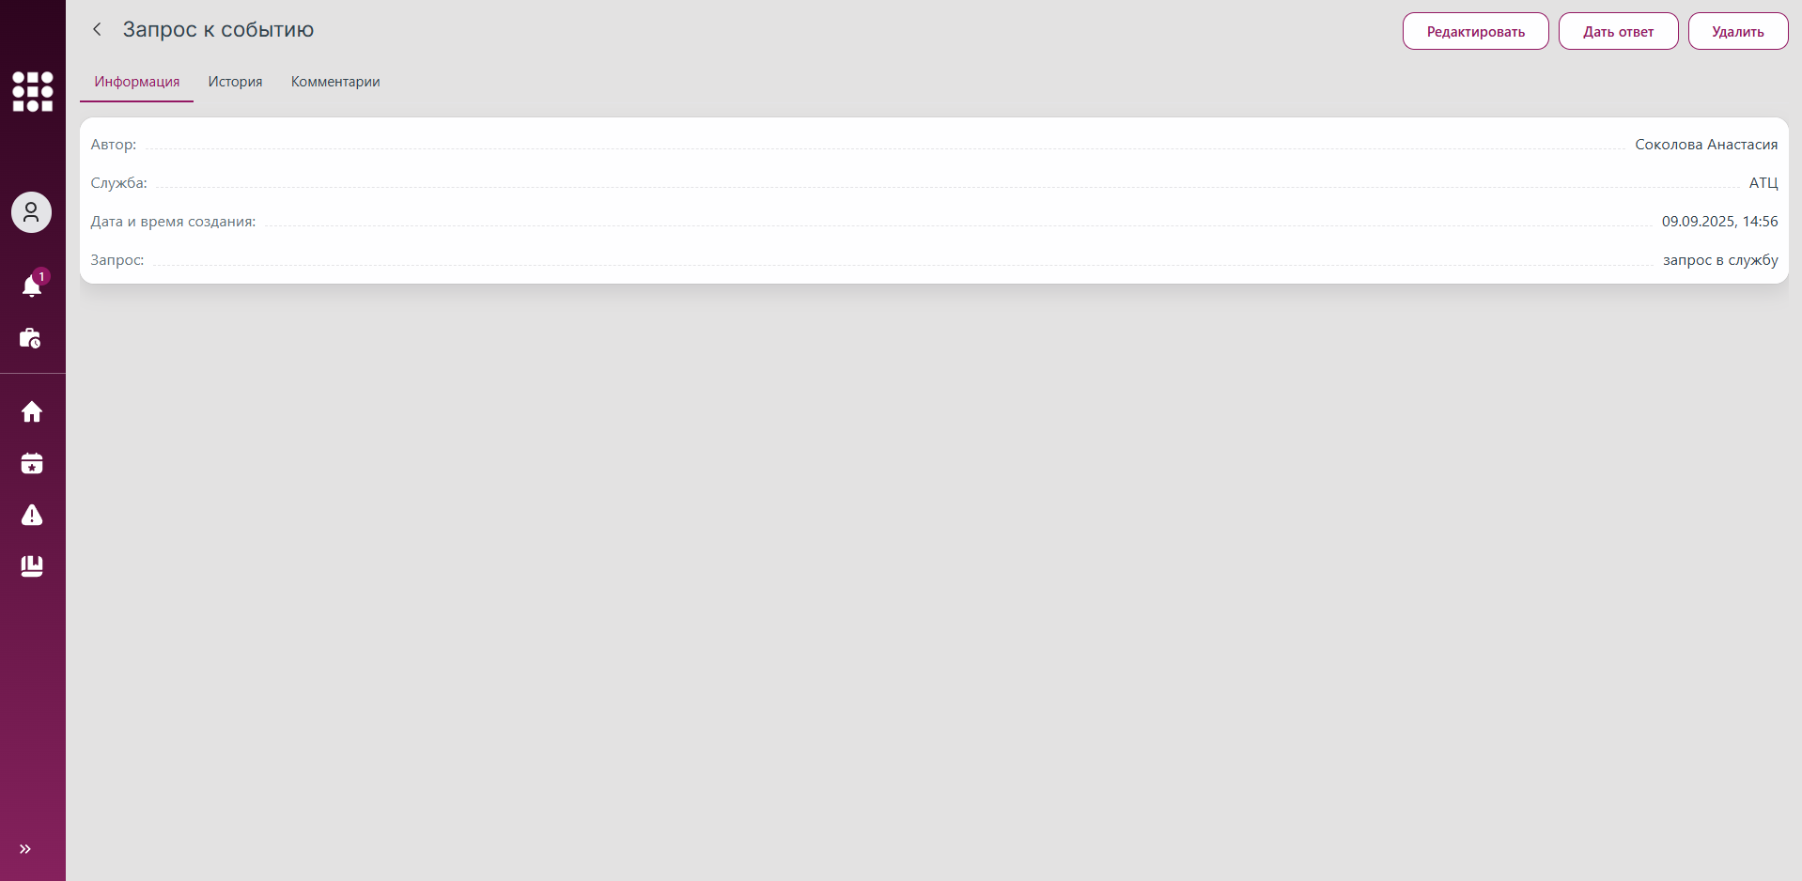
Рис. 394 Карточка запроса в службу по событию

3.9.7.4 Удаление запроса в ответственную службу
Для удаления запроса в ответственную службу по событию, необходимо совершить шаги по одному из вариантов:
Вариант 1.
1. Перейти на вкладку «Информация» в карточке события (см. пункт 3.9.3 Просмотр карточки события).
2. Нажать на контекстное меню (три точки) напротив нужного запроса в списке и выбрать действие «Удалить» (рис. 395).
Вариант 2.
1. Перейти на вкладку «Информация» в карточке события (см. пункт 3.9.3 Просмотр карточки события).
2. Перейти к карточке запроса (см. пункт 3.9.7.3 Просмотр карточки запроса в ответственную службу).
3. В открывшейся карточке запроса нажать на кнопку «Удалить» (рис. 396).
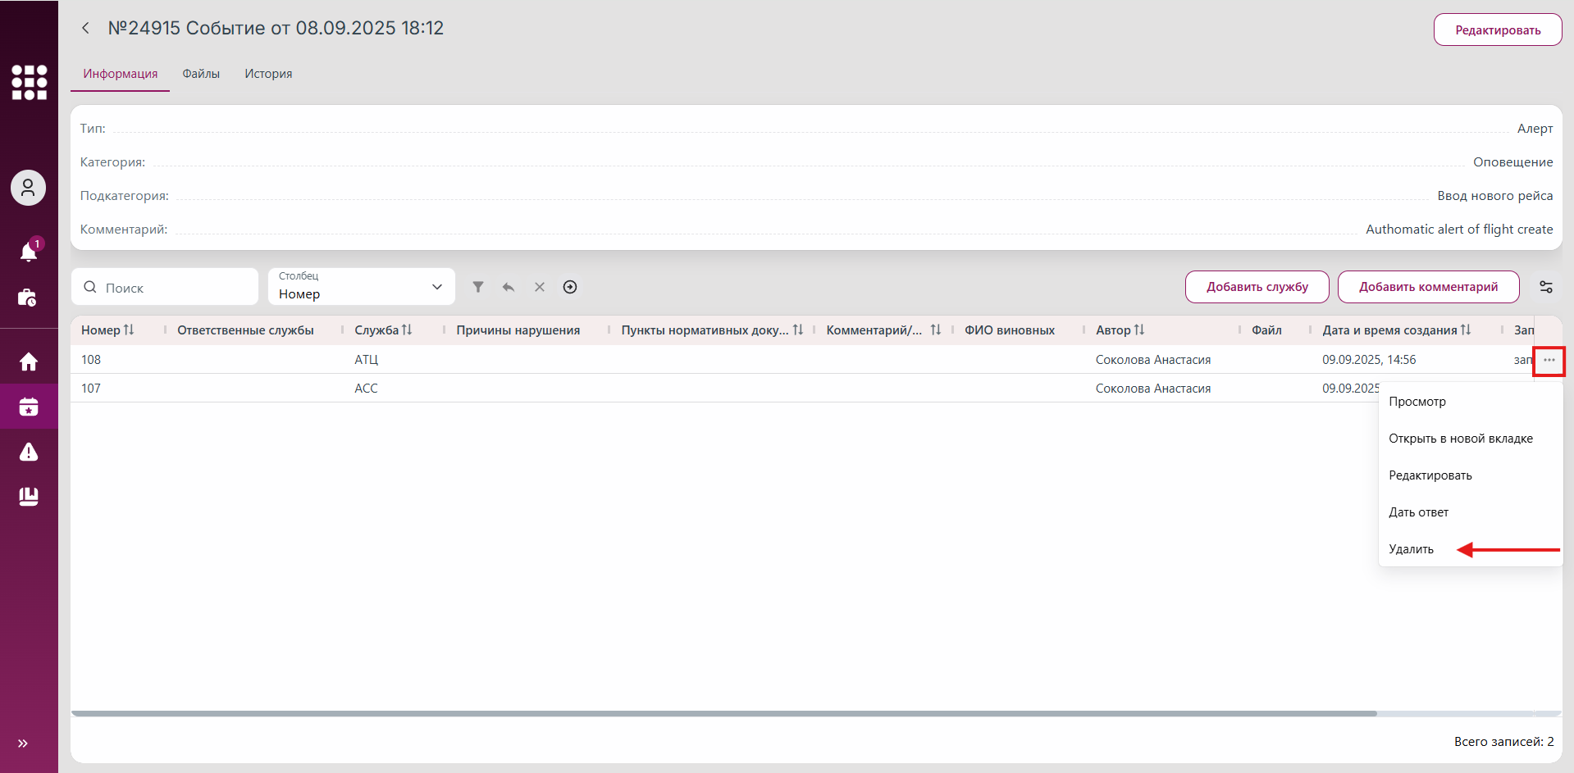
Рис. 395 Кнопка для удаления запроса в контекстном меню
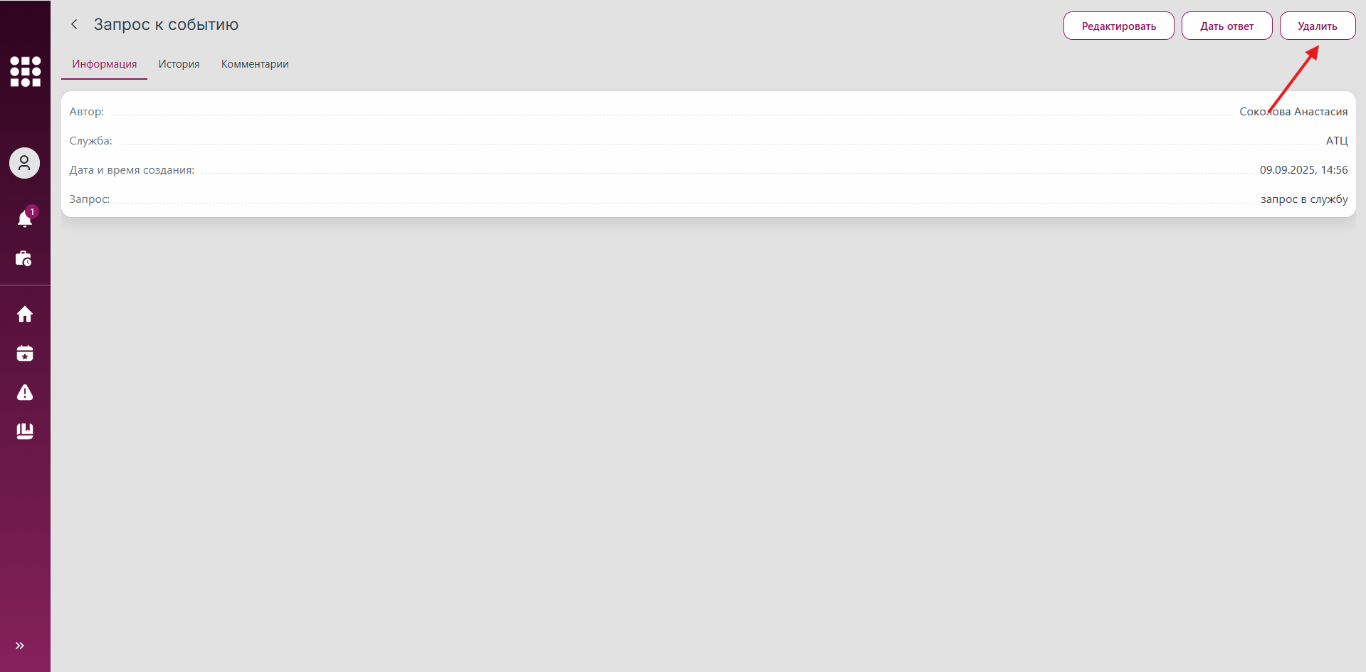
Рис. 396 Кнопка для удаления запроса в карточке запроса
Выбранный запрос будет удален из списка.
Внесенные изменения будут зафиксированы в истории изменений на вкладке «История» в карточке запроса (см. пункт 3.9.7.3 Просмотр карточки запроса в ответственную службу). Действия пользователя с историей изменений аналогичны действиям с историей изменений по событиям (см. пункт 3.9.10 Просмотр истории изменений по событию).

3.9.8 Работа ответственной службы с запросом по событию
После назначения ответственной службы в карточке события, уполномоченный сотрудник данной службы обязан предоставить ответ с пояснением обстоятельств события.
Ответ оформляется непосредственно в карточке события через соответствующий интерфейс системы и должен содержать текст ответа, причины нарушения, может включать указание виновных сотрудников, пункты нормативных документов, содержать прикрепленные файлы для подтверждения позиции службы.

3.9.8.1 Добавление ответа на запрос в ответственную службу
Для добавления ответа службы на запрос по событию необходимо осуществить следующие шаги по одному из вариантов:
1. Перейти на вкладку «Информация» в карточке события (см. пункт 3.9.3 Просмотр карточки события).
2. Нажать на контекстное меню (три точки) напротив нужного запроса в списке и выбрать действие «Дать ответ» (рис. 397).
3. Откроется модальное окно добавления ответа на запрос в ответственную службу (рис. 399).
4. После заполнения полей формы требуется их сохранить по нажатию на кнопку «Сохранить».
Вариант 2.
1. Перейти на вкладку «Информация» в карточке события (см. пункт 3.9.3 Просмотр карточки события).
2. Перейти к карточке запроса (см. пункт 3.9.7.3 Просмотр карточки запроса в ответственную службу).
3. В открывшейся карточке запроса нажать на кнопку «Дать ответ» (рис. 398). Откроется модальное окно добавления ответа на запрос в ответственную службу (рис. 399).
4. После заполнения полей формы требуется их сохранить по нажатию на кнопку «Сохранить».
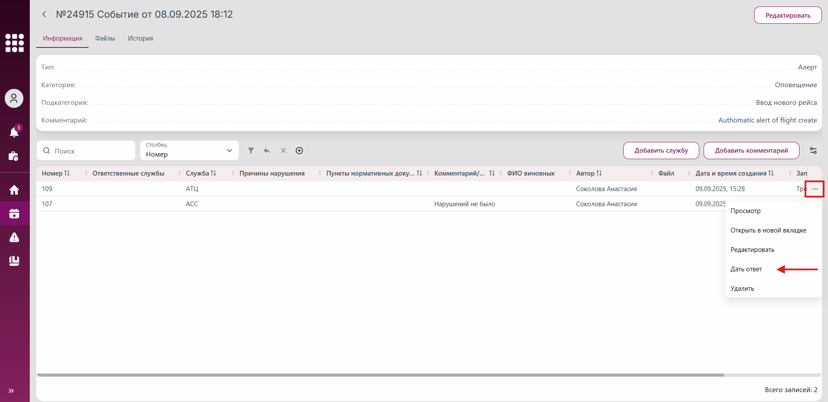
Рис. 397 Кнопка для добавления ответа на запрос в службу по событию в контекстном меню
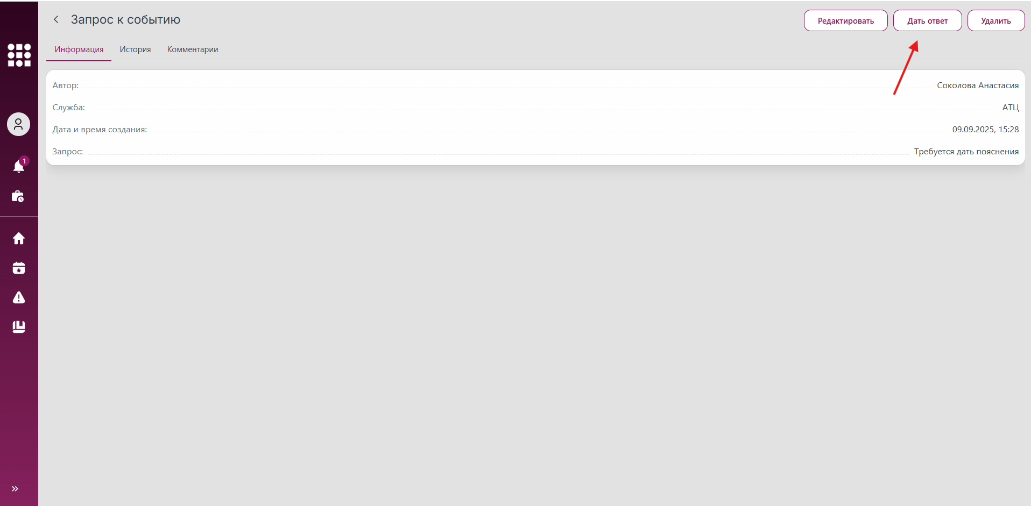
Рис. 398 Кнопка для добавления ответа на запрос в службу по событию в карточке запроса
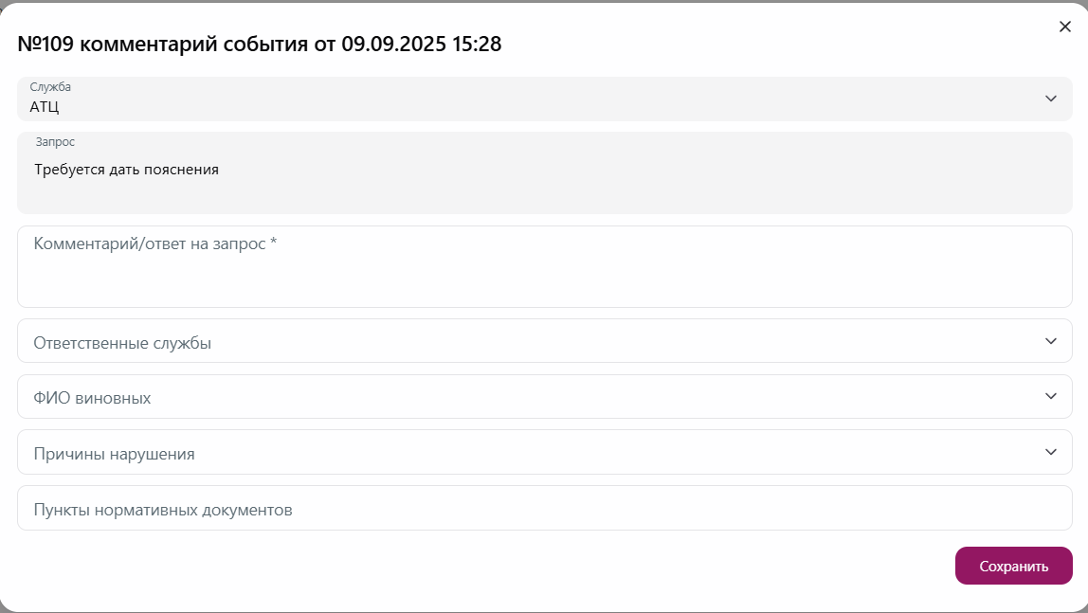
Рис. 399 Окно добавления ответа на запрос в службу
Внесенные изменения будут зафиксированы в истории изменений на вкладке «История» в карточке запроса в ответственную службу. Действия пользователя с историей изменений аналогичны действиям с историей изменений по событиям (см. пункт 3.9.10 Просмотр истории изменений по событию).

3.9.8.2 Редактирование ответа
Для редактирования ответа службы на запрос по событию необходимо осуществить следующие шаги по одному из вариантов:
Вариант 1.
1. Перейти на вкладку «Информация» в карточке события (см. пункт 3.9.3 Просмотр карточки события).
2. Нажать на контекстное меню (три точки) напротив нужного запроса в списке и выбрать действие «Редактировать» (рис. 400).
3. Откроется модальное окно редактирования запроса, идентичное модальному окну добавления (см. пункт 3.9.8.1 Добавление ответа на запрос в ответственную службу).
4. После внесения изменений требуется их сохранить по нажатию на кнопку «Сохранить».
Вариант 2.
1. Перейти на вкладку «Информация» в карточке события (см. пункт 3.9.3 Просмотр карточки события).
2. Перейти к карточке запроса (см. пункт 3.9.7.3 Просмотр карточки запроса в ответственную службу).
3. В открывшейся карточке запроса нажать на кнопку «Редактировать» (рис. 401). Откроется модальное окно редактирования запроса, идентичное модальному окну добавления (см. пункт 3.9.8.1 Добавление ответа на запрос в ответственную службу).
4. После внесения изменений требуется их сохранить по нажатию на кнопку «Сохранить».
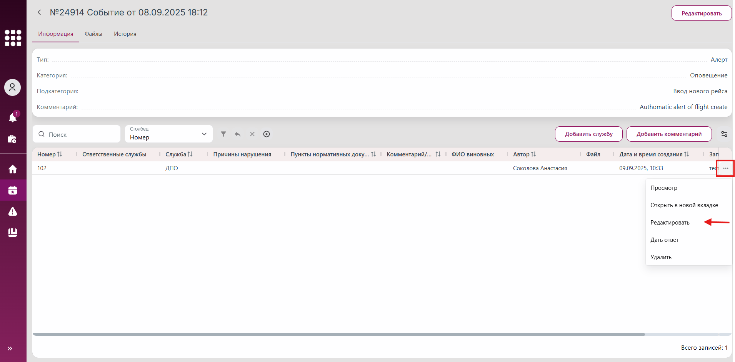
Рис. 400 Кнопка для редактирования ответа на запрос в службу по событию в контекстном меню
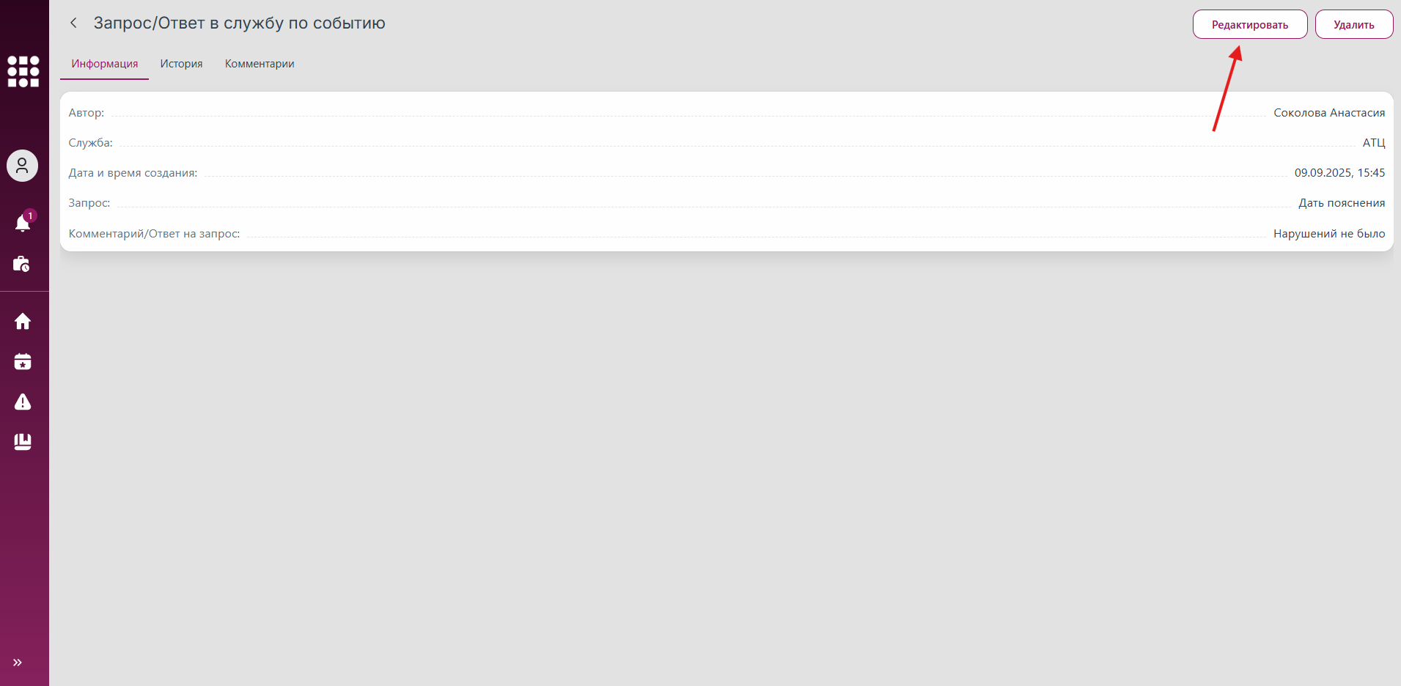
Рис. 401 Кнопка для редактирования ответа на запрос в службу по событию в карточке события
Внесенные изменения будут зафиксированы в истории изменений на вкладке «История» в карточке запроса в ответственную службу. Действия пользователя с историей изменений аналогичны действиям с историей изменений по событиям (см. пункт 3.9.10 Просмотр истории изменений по событию).

3.9.9 Удаление события
События (кроме события с типом «Алерт») при необходимости пользователь системы может удалить.
Для удаления события необходимо осуществить шаги по одному из вариантов:
Вариант 1.
1. Перейти к разделу «События» в навигационном меню.
2. Нажать на контекстное меню (три точки) напротив нужного события в списке и выбрать действие «Удалить» (рис. 402).
3. Откроется модальное окно подтверждения операции (рис. 404), где необходимо нажать на кнопку «Да» для удаления события .
Вариант 2.
1. Перейти к разделу «События» в навигационном меню.
2. Перейти к карточке события (см. пункт 3.9.3 Просмотр карточки события) и нажать на кнопку «Удалить» (рис. 403).
3. Откроется модальное окно подтверждения операции (рис. 404), где необходимо нажать на кнопку «Да» для удаления события .
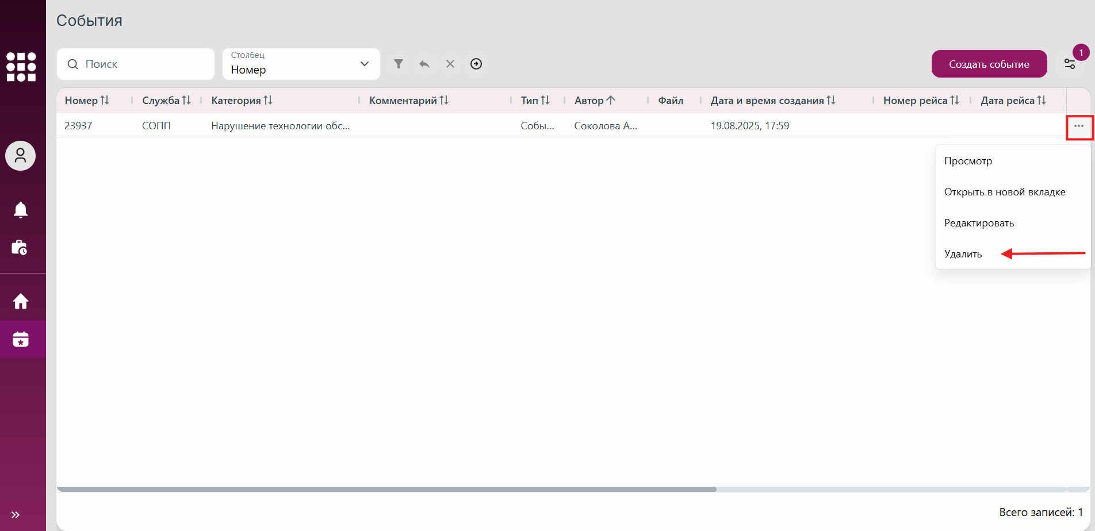
Рис. 402 Кнопка для удаления события в контекстном меню
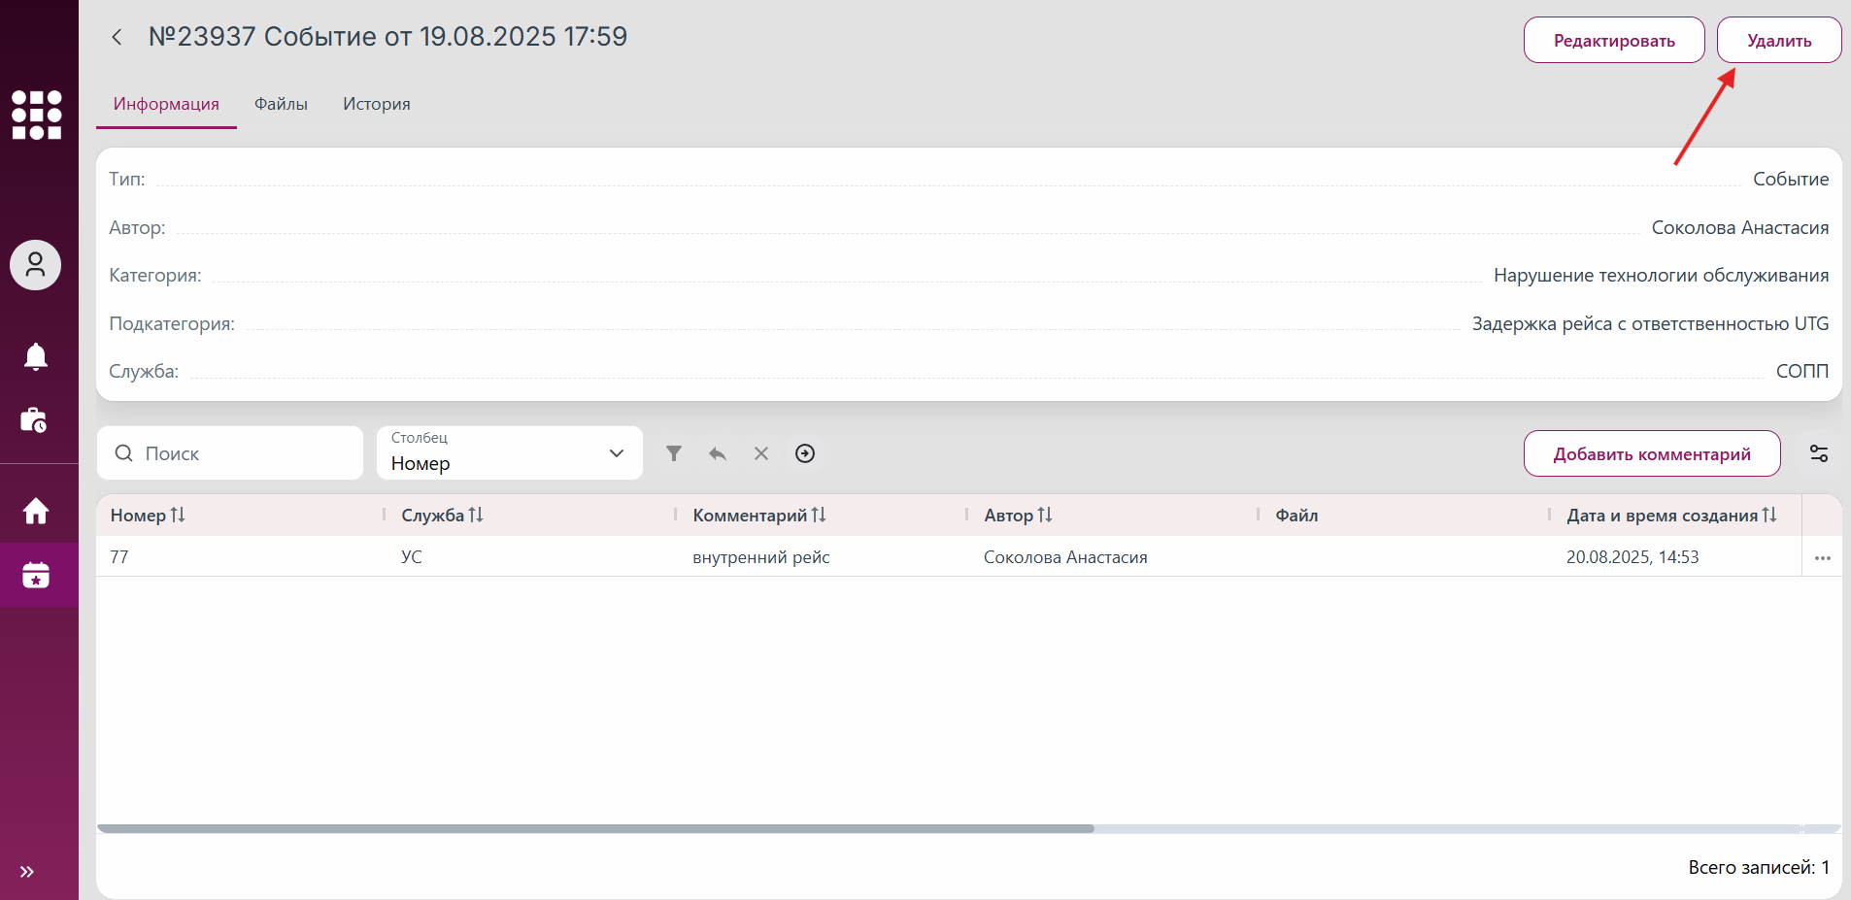
Рис. 403 Кнопка для удаления события в карточке события
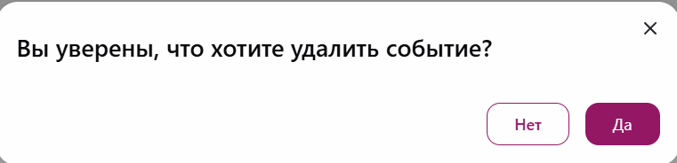
Рис. 404 Окно подтверждения операции удаления события
Событие будет удалено из списка событий.
Внесенные изменения будут зафиксированы в истории изменений на вкладке «История» в карточке события. Описание работы с историей изменений смотреть в пункте 3.9.10 Просмотр истории изменений по событию.

3.9.10 Просмотр истории изменений по событию
История изменений по событию доступна на вкладке «История» в карточке события.
Действия, доступные пользователю на вкладке, аналогичны действиям с историей рейса (см. описание в пункте 3.2.16 Просмотр истории изменений).

3.9.10.1 Просмотр истории изменений свойства события
В системе реализована функция просмотра истории изменений свойств объекта непосредственно в его карточке.
Для просмотра истории свойства события необходимо осуществить шаги аналогично просмотру свойств рейса (см. описание в пункте 3.2.16.1 Просмотр истории изменений свойства рейса).

3.10 Работа с уведомлениями
В целях повышения удобства пользователей в системе реализован механизм уведомлений.
Уведомления служат для информирования пользователей о ключевых событиях и действиях, требующих их внимания.
Типы используемых в системе уведомлений:
- push-уведомления для информирования о запуске выгрузки отчета или экспорта данных (рис. 405);
- системные уведомления для информирования о результатах выгрузки отчета или экспорта данных (см. пункт 3.10.1 Работа системными уведомлениями);
- email-рассылка для отправки писем с текстом уведомления для пользователей (см. пункт 3.10.2 Работа с email-рассылками), согласно настройкам данной рассылки.
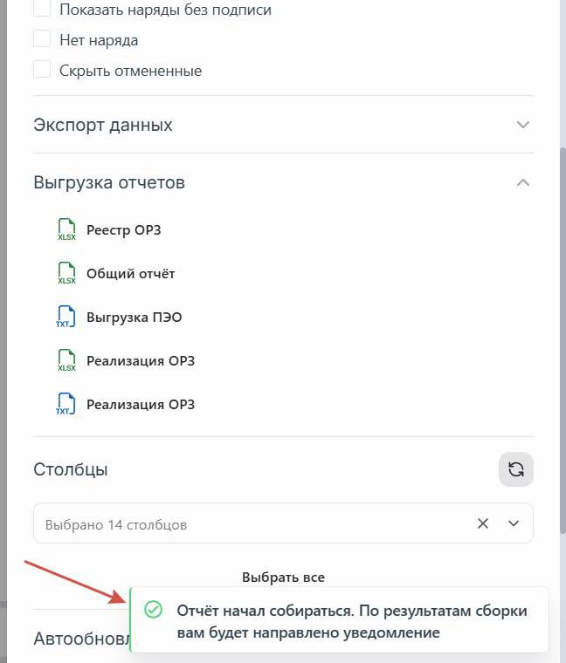
Рис. 405 Пример push-уведомления
Перечень доступных действий в разделе «Уведомления»:
- просмотр списка уведомлений;
- скачивание отчета/экспорта данных из уведомления;
- удаление уведомления.
Ролевая модель работы с уведомлениями представлена в Приложение 10.

3.10.1 Работа с системными уведомлениями

3.10.1.1 Просмотр списка уведомлений
Для просмотра списка уведомлений пользователя, необходимо кликнуть мышью на иконку раздела «Уведомления» в навигационном меню системы. Откроется модальное окно со списком уведомлений пользователя (рис. 406).
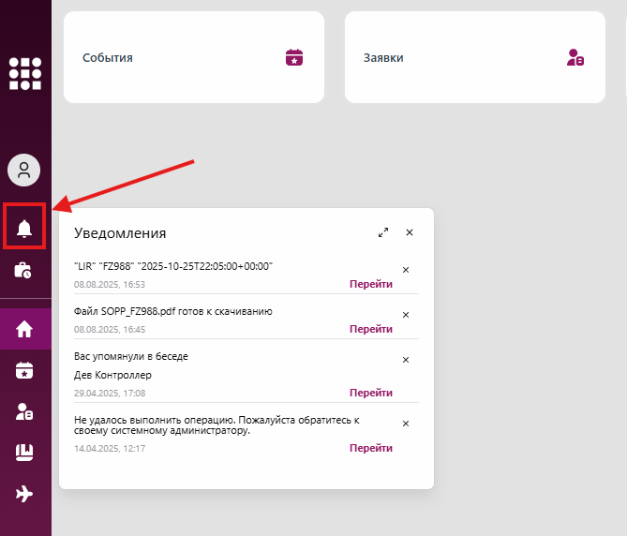
Рис. 406 Список уведомлений в модальном окне
Для просмотра списка уведомлений на отдельной странице (рис. 408) необходимо нажать на кнопку «Развернуть» в открывшемся модальном окне (рис. 407).
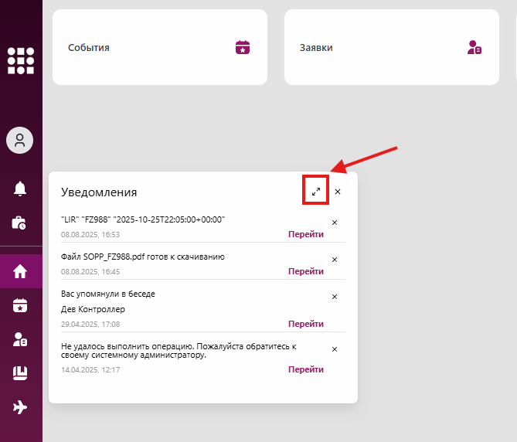
Рис. 407 Кнопка для просмотра списка уведомлений на отдельной странице
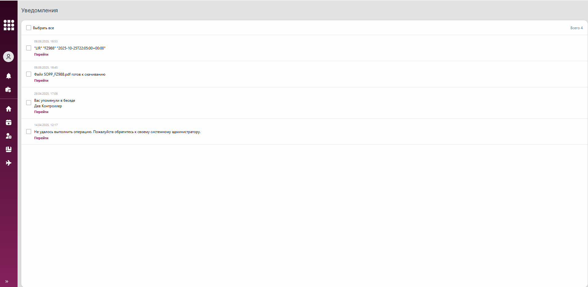
Рис. 408 Список уведомлений на отдельной странице

3.10.1.2 Скачивание выгрузки/отчета из уведомления
Скачать отчет или экспорт данных можно из раздела «История отчетов» (см. пункт 3.4.3 Скачивание отчета или экспорта данных).
Для скачивания готового отчета или экспорта данных (см. пункт 3.4 Работа с экспортом данных и отчетами), запуск которых инициировал пользователь, из раздела «Уведомления» необходимо:
- Найти уведомление по нужному отчету/экспорту данных в списке уведомлений;
- Нажать на кнопку «Перейти» для запуска скачивания отчета/экспорта данных на устройство пользователя (рис. 409).
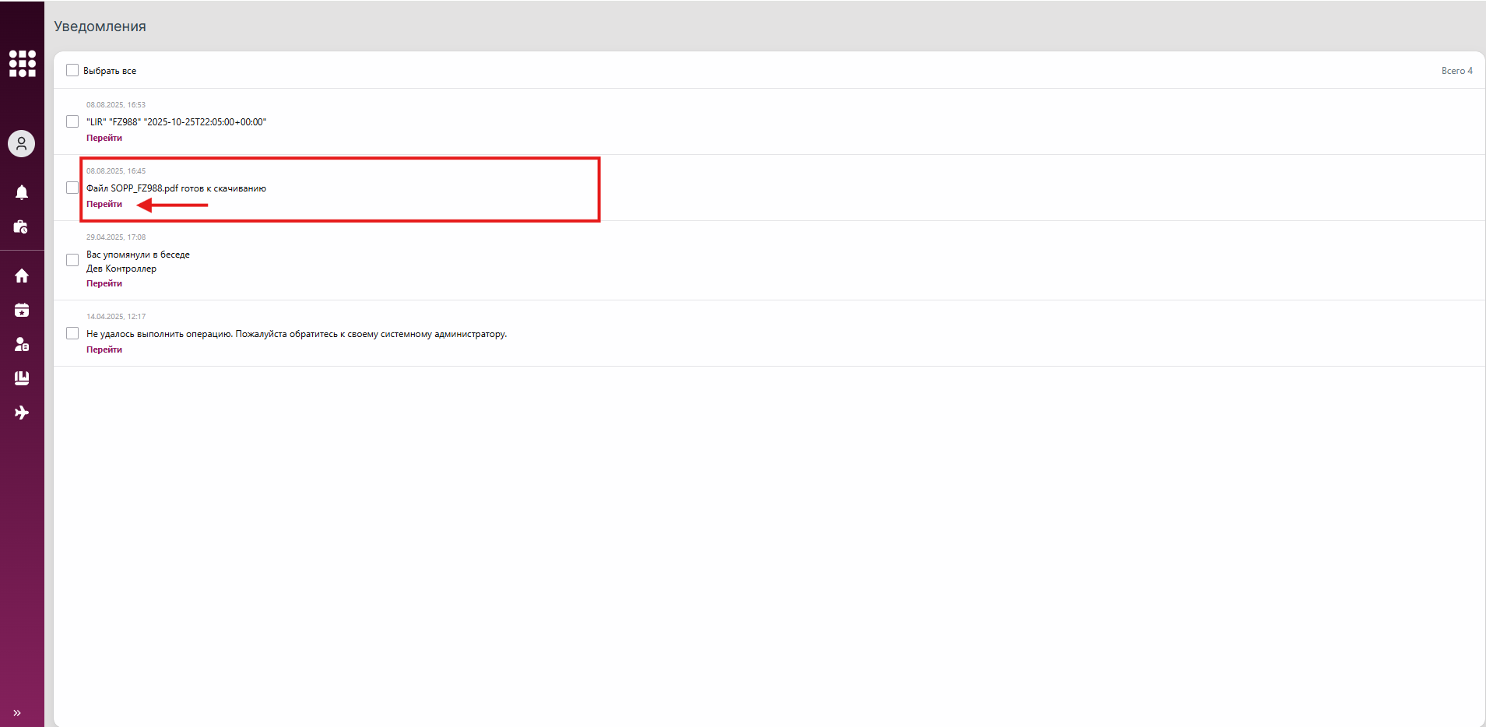
Рис. 409 Кнопка для скачивания отчета/экспорта данных из списка уведомлений

3.10.1.3 Удаление уведомления
Для удаления уведомлений из списка необходимо совершить следующие шаги:
- Перейти к списку уведомлений в разделе «Уведомления».
- Отметить галочками уведомления для удаления (рис. 410), или выбрать все уведомления в списке (рис. 411).
- Нажать кнопку «Удалить» внизу списка (рис. 412).
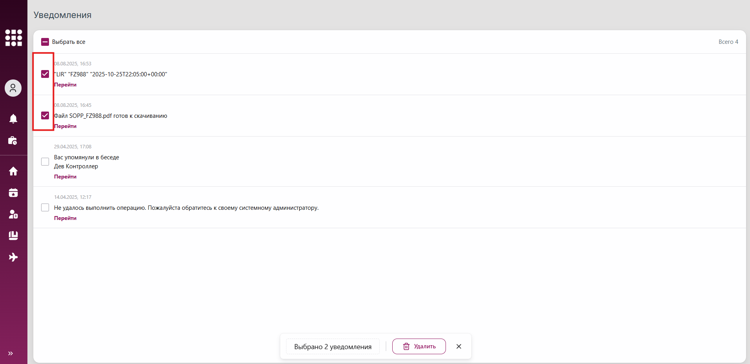
Рис. 410 Кнопки для выбора уведомлений в списке
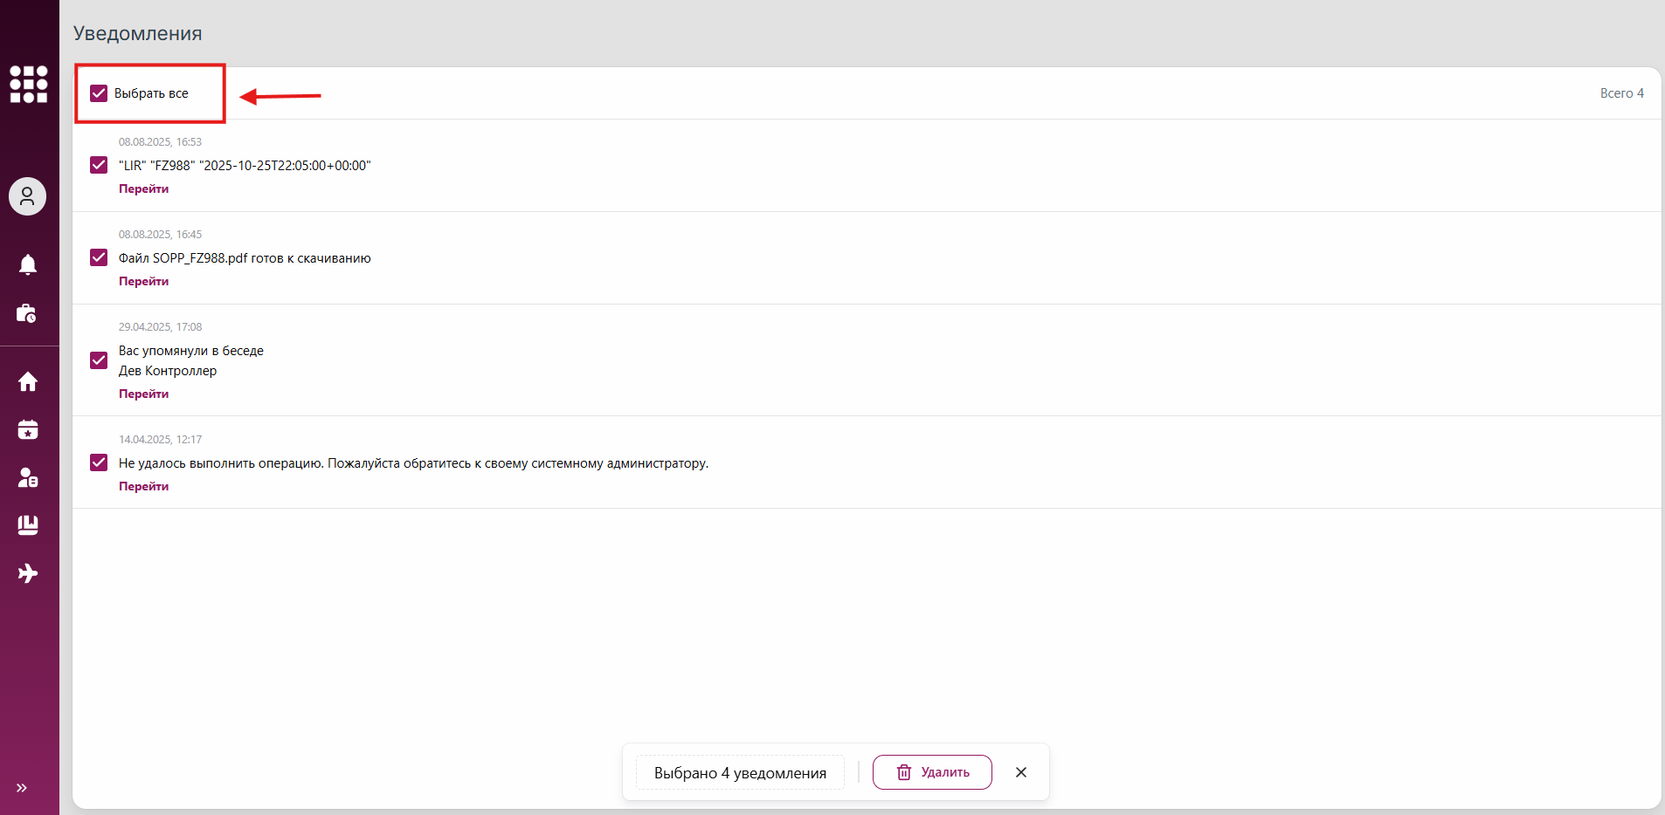
Рис. 411 Кнопка для выбора всех уведомлений в списке
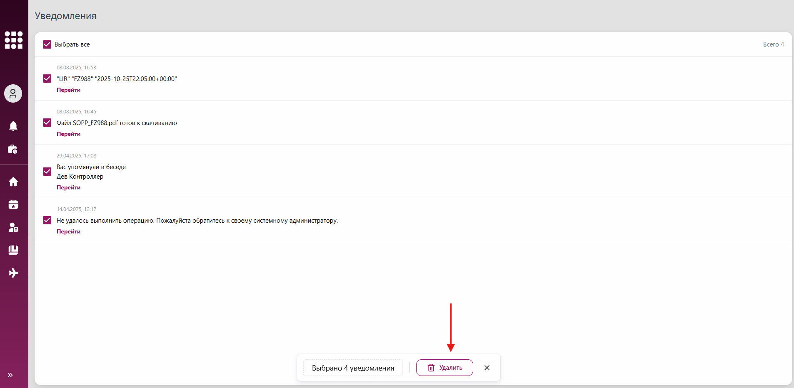
Рис. 412 Кнопка для удаления выбранных уведомлений в списке
Если требуется удалить одно уведомление в списке, необходимо навести курсор на уведомление в списке уведомлений и нажать на отобразившуюся кнопку «Удалить» (рис. 413).
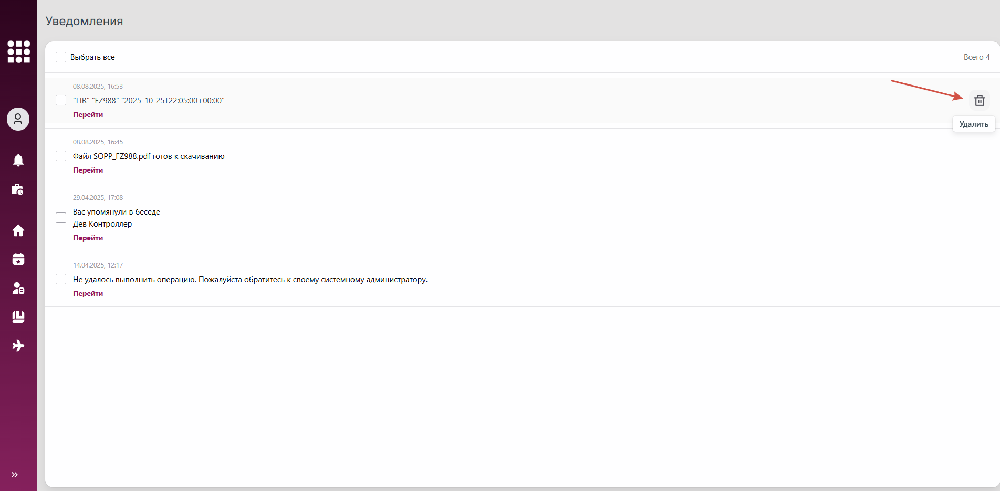
Рис. 413 Кнопка для удаления одного уведомления в списке

3.10.2 Работа с email-рассылками

3.10.2.1 Просмотр email-уведомления
При активации email-рассылки уведомлений в профиле пользователя (см. Инструкцию для эксплуатации экземпляра программного обеспечения uCRM (административная часть)) система направляет уведомления на указанный адрес электронной почты при наступлении соответствующих событий.
Условия отправки:
- в настройках профиля пользователя включена функция email-уведомлений;
- произошло событие, требующее уведомления (например, оставлено особое мнение к обращению).
Для просмотра отправленного системой письма пользователю необходимо открыть свой почтовый клиент в браузере или через мобильное приложение, войти в аккаунт, открыть письмо в списке входящих. Пример письма представлен на рисунке ниже (рис. 414).
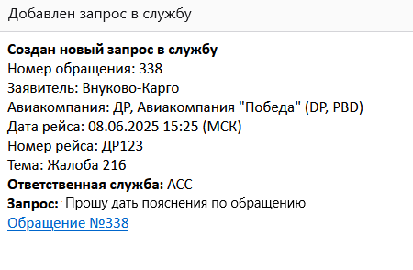
Рис. 414 Письмо с уведомлением на электронную почту

Приложение 1
Ролевая модель для раздела «Справочники»
Действия/Роли | Администратор | Специалист КД | Руководитель по ПД
Доступ к разделу | + | + | +
Просмотр списка справочников | + | +(3) | +(4)
Просмотр карточки справочника | + | + | +
Добавление записи в справочник | +(1) | - | +(1)
Редактирование записи в справочнике | +(1) | - | +(1)
Удаление записи в справочнике | +(1) | - | +(1)
История изменений по записи справочника | + | + | +
Чат по записи справочника (комментарии) | + | + | +
Экспорт файлов | +(2) | - | -
1 - только в справочниках:
- Экспорт данных
- UTG (Подразделения)
- Заявители
- Заявители (пояснение)
- Ответственные по обращениям
- Службы
- Типы обращений
- Точки контакта
- Категории
- Подкатегории
- Результаты обращений
- Типы файлов по обращениям
- Причины нарушений
- Услуги - Гаражные номера
- Услуги по рейсам для Агента
- Категории событий
- Подкатегории событий
2 - для справочника «Экспорт данных»
3 - ограниченный доступ. Только справочники:
- Аэропорты
- Авиакомпании
- Операторы
- Авиакомпании и операторы
- Заказчики
- Типы ВС
- Бортовые номера
- Офисы
- Типы ТС
- Транспортные средства
- Терминалы
- Перроны
- Места стоянок
- Типы работ
- Коды работ
- Работы
- Тарифы
- Типы услуг
- Авиакомпании и услуги
- Услуги UTG
- Пакеты услуг
- Сотрудники
- Дополнительные тарифы
- Авиакомпании WB-Гарантия
- Регламенты Тех.Карты
- Регламентные работы
- Контрольные точки Тех.Карты
- Спец. тарифы
4 - ограниченный доступ. Только справочники:
- UTG (Подразделения)
- Заявители
- Заявители (пояснение)
- Ответственные по обращениям
- Службы
- Типы обращений
- Точки контакта
- Категории
- Подкатегории
- Результаты обращений
- Типы файлов по обращениям
- Причины нарушений

Таб. 1 Ролевая модель для работы со справочниками в uCRM

Приложение 2
Ролевая модель для раздела «Рейсы»
Действия/Роли | Администратор | Диспетчер | Наблюдатель | Контроллер заявки | Клиент АК | Агент СПО | Агент СОПП | Специалист UTG-Express | Наблюдатель рейсов | Исполнители работ (Водитель тягача, Водитель А/М ПОО, Оператор А/М ПОО, Водитель ССТ, Водитель микроавтобусов, Дежурный по стоянке, Заправщик газом, Руководитель буксировочной бригады) | Специалист КД, Руководитель УС, Отчеты DataLens
Доступ к разделу | + | + | + | + | + | + | + | + | + | + | +
Просмотр списка рейсов | + | + | + | + | + (3) | + | + | + | + | + | +
Просмотр карточки рейса, в том числе в отдельном окне | + | + | + | + | + (1) | + | + | + | + | + | +
Редактирование рейса | +(2) | +(2) | - | +(2) | - | - | - | - | - | - | -
Просмотр списка услуг по рейсу | + | + | + | + | - | +(4) | + | - | - | +(4) | +
Добавление услуг по рейсу | +(2) | - | - | +(2) | - | - | - | - | - | - | -
Редактирование услуг по рейсу | +(2) | +(2) | - | +(2) | - | +(2) | +(2) | - | - | +(2) | -
Подтверждение услуг по рейсу | +(2) | +(2) | - | +(2) | - | +(2) | - | - | - | +(2) | -
Отмена подтверждения услуг по рейсу | +(2) | - | - | - | - | +(2) | - | - | - | +(2) | -
Удаление услуг по рейсу | +(2) | - | - | +(2) | - | - | - | - | - | - | -
Добавление рейса | + | + | - | - | - | - | - | - | - | - | -
Добавление ТКО на разворот/вылет | + | + | - | + | - | - | - | - | - | - | -
Просмотр списка ТКО | + | + | + | + | - | + | + | + | + | + | +
Просмотр карточки ТКО | + | + | + | + | - | + | + | + | + | + | +
Просмотр карточки контрольной точки | + | + | + | + | - | + | + | + | + | + | +
Чат по контрольной точке (просмотр, отправка сообщения, подписка на чат) | + | + | + | + | - | + | + | + | + | + | +
Заполнить ТКО | + | + | - | - | - | + | - | - | - | - | -
Завершить ТКО | + | + | - | - | - | + | - | - | - | - | -
Подписать ТКО | + | - | - | - | - | + | - | - | - | - | -
Печать ТКО | + | + | - | - | - | - | - | - | - | - | -
Печать бланка ТКО | + | + | - | - | - | + | - | - | - | - | -
Добавить комментарий к ТКО | + | + | + | + | - | + | + | - | - | - | -
Прикрепить файл к рейсу в карточке рейса | + | + | + | + | - | - | + | - | + | - | -
Прикрепить файл к рейсу в гриде рейсов | + | + | - | + | - | - | - | - | - | - | -
Просмотр и скачивание добавленных файлов | + | + | + | + | - | + | + | + | + | + | +
Чат по файлу (просмотр, отправка сообщения, подписка на чат) | + | + | + | + | - | + | + | + | + | + | +
Чат по рейсу (просмотр, отправка сообщения, подписка на чат) | + | + | + | + | - | + | + | + | + | + | +
Редактирование признака задержка по вине UTG | + | + | - | - | - | - | - | - | - | - | -
Применение набора услуг другой АК | + | + | - | + | - | - | - | - | - | - | -
Печать карты СОПП | + | + | - | + | - | - | - | - | - | - | -
Отменить рейс (через редактирование) | + | + | - | + | - | - | - | - | - | - | -
Проверить рейс (перевод в статус Проверен) | + | - | - | + | - | - | - | - | - | - | -
Вернуть в план (перевод в статус План) | +(3) | - | - | +(3) | - | - | - | - | - | - | -
1 - видны ограниченное количество вкладок ("Информация" и "Файлы"). Для ЮТ, ПАО "ЮТэйр" + вкладка "Tasks". Доступ к вкладкам “События”, “Обращения” согласно доступам к соответствующим разделам (см. Приложение 4 и 5).
2 - только рейсы в статусе "План"
3 - только рейсы в статусе "Проверен"
4 - только доступные для роли услуги, согласно справочнику "Услуги по рейсам для агента"
Таб. 2 Ролевая модель для работы с рейсами в uCRM

Приложение 3
Ролевая модель для раздела «Сканирование»
Действия/Роли | Массовое сканирование файлов по рейсу
Доступ к разделу | +
Просмотр списка загруженных файлов | +
Поиск файлов, фильтрация в списке | +
Добавление файла для разбиения | +
Просмотр карточки сканирования файла (все вкладки) | +
Предпросмотр отсканированного файла | +
Поиск файла, фильтрация в карточке сканирования | +
Редактирование отсканированного файла (прикрепление к рейсу) | +
Создание копии отсканированного файла | +
Предпросмотр и скачивание файлов | +
Чат по карточке сканирования (комментарии) | +
Таб. 3 Ролевая модель для работы со сканированием в uCRM

Приложение 4
Ролевая модель для раздела «История отчетов»
Действия/Роли | Диспетчер | Наблюдатель | Контроллер заявки | Администратор | Клиент, Специалист ПО | Клиент АК, Клиент АК заявки, Агент СПО, Агент СОПП, | Создатель обращения, Создатель обращения МАВ, Руководитель УС, Специалист по ПД, Наблюдатель ПД, Наблюдатель по событиям, Редактор событий, Массовое сканирование файлов по рейсу | Специалист UTG-Express | Исполнители работ (Водитель тягача, Водитель А/М ПОО, Оператор А/М ПОО, Водитель ССТ, Водитель микроавтобусов, Дежурный по стоянке, Заправщик газом, Руководитель буксировочной бригады) | Специалист КД | Отчеты ФЭД | Отчеты DataLens | Руководитель по ПД
Доступ к разделу История отчетов | + | + | + | + | + | + | + | + | + | + | + | + | +
Просмотр списка отчетов в Истории отчетов | + | + | + | + | + | + | + | + | + | + | + | + | +
Скачивание отчетов из списка в Истории отчетов | + | + | + | + | + | + | + | + | + | + | + | + | +
Повторить выгрузку из списка в Истории отчетов | + | + | + | + | + | + | + | + | + | + | + | + | +
Отменить выгрузку из списка в Истории отчетов | + | + | + | + | + | + | + | + | + | + | + | + | +
Запуск выгрузки отчетов по доступному пользователю разделу из фильтров | +(1) | +(1) | +(1) | + | +(1) | - | - | +(1) | - | +(1) | +(1) | +(1) | -
Запуск экспорта данных по доступному пользователю разделу из фильтров | + | + | + | + | + | + | + | + | + | + | + | + | +
1 - ограниченный перечень отчетов (см. доступы к отчетам)
При наличии у пользователя нескольких ролей кроме данной, перечень доступных отчетов согласно доступным для всех ролей пользователя.
Доступы к отчетам:
Реестр ОРЗ (Заявки) | - | - | - | + | - | - | - | - | - | - | + | + | -
Общий отчет (Заявки) | - | + | + | + | + | - | - | - | - | + | + | + | -
Выгрузка ПЭО (Заявки) | - | + | + | + | + | - | - | - | - | + | + | + | -
Реализация ОРЗ.xlsx (Заявки) | - | - | - | + | - | - | - | - | - | - | + | + | -
Реализация ОРЗ.txt (Заявки) | - | - | - | + | - | - | - | - | - | - | + | + | -
Обработка груза, почты (Рейсы) | - | - | - | + | - | - | - | - | - | - | + | + | -
Обработка груза, почты (статистика) (Рейсы) | - | + | - | + | - | - | - | - | - | - | - | + | -
Общий статистический отчет (Рейсы) | + | + | + | + | - | - | - | - | - | + | - | + | -
Отсутствие ПГВ (Рейсы) | - | - | + | + | - | - | - | - | - | + | - | + | -
Отсутствие СЗВ (Рейсы) | - | - | + | + | - | - | - | - | - | + | - | + | -
Отсутствие ТКО (Рейсы) | - | - | + | + | - | - | - | - | - | + | - | + | -
Отсутствие требования на заправку (Рейсы) | - | - | + | + | - | - | - | - | - | + | - | + | -
Отчет по дубликатам ID рейсов (Рейсы) | - | - | + | + | - | - | - | - | - | + | - | + | -
Отчет по коммерческой загрузке (Рейсы) | - | - | + | + | - | - | - | - | - | + | - | + | -
Отчет по отклонениям в ТКО (Рейсы) | - | - | - | + | - | - | - | - | - | - | - | + | -
Отчет по пунктуальности (Рейсы) | + | - | - | + | - | - | - | - | - | - | - | + | -
Отчет по пунктуальности отправления рейсов АК (Рейсы) | + | - | - | + | - | - | - | - | - | - | - | + | -
Отчет по расхождению числа багажа/груза/почты СЗВ и AODB (Рейсы) | + | - | + | + | - | - | - | - | - | + | - | + | -
Отчет по расхождению числа пассажиров СЗВ и AODB (Рейсы) | + | - | + | + | - | - | - | - | - | + | - | + | -
Отчет по типам ВС (Рейсы) | + | - | - | + | - | - | - | - | - | - | - | + | -
Отчет по услуге |  | - | - |  | - | - | - | - | - |  | - | + | -
Отчет по услуге 2956 Подвод/отвод телетрапа (Рейсы) | + | - | + | + | - | - | - | - | - | + | - | + | -
Отчет ПОО (расход ПОЖ) (Рейсы) | - | - | - | + | - | - | - | - | - | - | - | + | -
Ошибки заполнения ПГВ (Рейсы) | - | - | + | + | - | - | - | - | - | + | - | + | -
Производственный отчет (Рейсы) | + | - | - | + | - | - | - | - | - | - | - | + | -
Реестр ОРЗ ENG (Рейсы) | - | - | - | + | - | - | - | - | - | - | + | + | -
Реестр ОРЗ RU (Рейсы) | - | - | - | + | - | - | - | - | - | - | + | + | -
Реестр ОРЗ Прямой (Рейсы) | - | - | - | + | - | - | - | - | - | - | + | + | -
Сверка тарифов (Рейсы) | - | - | - | + | - | - | - | - | - | - | + | + | -
Служба обработки багажа (Рейсы) | - | - | - | + | - | - | - | - | - | - | - | + | -
Смещение СПП (Рейсы) | + | - | - | + | - | - | - | - | - | - | - | + | -
Статистический отчет (Рейсы) | + | - | + | + | - | - | - | - | - | + | - | + | -
Справка по сбойной ситуации (Рейсы) | + | - | + | + | - | - | - | - | - | + | - | + | -
Статистический отчет по всем услугам | + | - | + | + | - | - | - | - | - | + | - | + | -
Коммерческая загрузка для Express (Рейсы) | - | - | - | + | - | - | - | + | - | + | - | + | -
Выгрузка для DataLens | - | - | - | - | - | - | - | - | - | - | - | + | -
Нарушение времени ожидания ответа на запрос в службу | - | - | - | - | - | - | - | - | - | - | - | - | +
1 - ограниченный перечень отчетов (см. доступы к отчетам)
2 - при наличии у пользователя нескольких ролей кроме данной, перечень доступных отчетов согласно доступным для всех ролей пользователя (см. доступы к отчетам)

Таб. 4 Ролевая модель для работы с экспортом данных и отчетами в uCRM

Приложение 5
Ролевая модель для раздела «Заявки»
Действия/Роли | Диспетчер | Наблюдатель | Контроллер заявки | Администратор | Клиент | Клиент АК | Клиент АК заявки | Агент СПО | Исполнители работ (Водитель тягача, Водитель А/М ПОО, Оператор А/М ПОО, Водитель ССТ, Водитель микроавтобусов, Дежурный по стоянке, Заправщик газом, Руководитель буксировочной бригады) | Специалист КД, Специалист ПО, Руководитель УС
Доступ к разделу | + | + | + | + | + | + | + | + | + | +
Просмотр списка заявок | + | + | + | + | +(1) | +(11) | +(1) | +(2) | +(1) | +
Поиск заявки, фильтрация | + | + | + | + | + | + | + | + | + | +
Просмотр карточки заявки, в том числе в отдельном окне | + | + | + | + | + | +(7) | + | + | + | +
Создание заявки | + | - | + | + | + | - | + | - | - | -
Редактирование заявки | +(4) | - | +(5) | + | +(3) | +(3) | +(3) | - | - | -
Создание копии заявки | + | - | + | + | + | - | + | - | - | -
Отмена заявки | +(6) | - | +(6) | +(6) | +(6) | - | +(6) | - | - | -
Отказ от заявки | + | - | +(8) | + | - | - | - | + | + | -
Подтверждение заявки | + | - | + | + | - | - | - | - | - | -
Закрытие заявки по плану (закрыть) | + | - | + | + | - | - | - | - | - | -
Запуск Автопроверки заявки | - | - | - | + | - | - | - | - | - | -
Взятие заявки в работу | - | - | - | - | - | - | - | + | + | -
Добавление простоя по заявке | - | - | - | - | - | - | - | + | + | -
Добавление подписи заказчика | - | - | - | - | - | - | - | +(9) | + | -
Подтверждение выполнения заявки без подписи заказчика | - | - | - | - | - | - | - | + | + | -
Подписание заявки своей подписью | + | - | - | + | + | - | - | - | - | -
Завершение выполнения заявки (кнопка Завершить) | - | - | - | - | - | - | - | + | + | -
Вернуть заявку из Отказа в Подтверждено | - | - | + | + | - | - | - | - | - | -
Вернуть из Отменена в Проверено | - | - | + | + | - | - | - | - | - | -
Прикрепить файлы к заявке | +(10) | + | - | - | - | - | - | - | - | -
Доступ к чатам (Комментарии, Чат с АК) | + | + | + | + | + | +(12) | +(12) | + | + | +
1 - только своих заявок (по доступным пользователю АК)
2 - только заявки в статусе "Подтверждено"
3 - редактировать только свою заявку (по доступным пользователю АК) до подтверждения заявки Диспетчером или Администратором.
4 - до завершения и в течение 24-х часов после завершения заявки.
5 - заявки в статусе "На проверке", "Проверено", "Подтверждено"
6 - Для Администратора и Диспетчера отмена заявки доступна в статусах заявки "На распределении", "Подтверждено"; для Контроллера заявки отмена доступна только для заявки в статусе "Выполнено","Подтверждено", для Клиента/Клиента АК заявки отмена доступна только для заявки в статусе "На распределении"
7 - кроме вкладок История и Комментарии
8 - Для Контролера отказ доступен для заявок в статусе "Подтверждено", "Проверено".
9 - Цифровая ручная подпись представителя заказчика при завершении исполнителем заявки.
10 - В статусах "Отказ.Проверено" и "Проверено".
11 - только своих заявок (по доступным пользователю АК) в статусе "Проверено"
12 - только к чату с АК

Таб. 5 Ролевая модель для работы с заявками в uCRM

Приложение 6
Ролевая модель для раздела «Заявки частной авиации»
Действия/Роли | Руководитель частной авиации | Диспетчер частной авиации
Доступ к разделу | + | +
Просмотр списка заявок | + | +
Поиск и фильтрация | + | +
Просмотр карточки заявки | + | +
Создать заявку | - | +
Редактировать заявку | - | +
Комментировать заявку | + | +
Прикрепить документы | - | +
Отменить заявку | - | +
Завершить заявку (выполнить) | - | +
Зарегистрировать пассажира | - | +
Отменить регистрацию | - | +
Редактировать регистрацию | - | +
Таб. 6 Ролевая модель для работы с заявками частной авиации в uCRM

Приложение 7
Ролевая модель для раздела «Доставка багажа»
Действия/Роли | Водитель ДООП
Доступ к разделу | +
Просмотр карточки заявки на доставку багажа | +
Создание заявки на доставку багажа | +
Редактирование заявки на доставку багажа | +
Чат по заявке на доставку багажа (комментарии) | +
Прикрепление/удаление файла к заявке (фотофиксация) | +
Отмена заявки на доставку багажа | +
Подписание заявки на доставку багажа | +
Просмотр и скачивание файла подписи | +
Завершение заявки на доставку багажа | +
Просмотр и скачивание автосформированного файла "Заказ-наряд на доставку багажа" | +
Таб. 7 Ролевая модель для работы с заявками на доставку багажа в uCRM

Приложение 8
Ролевая модель для раздела «Обращения»
Действия/Роли | Создатель обращения | Создатель обращения (МАВ) | Руководитель по ПД | Специалист по ПД | Руководитель службы | Ответственный по обращению в службе | Наблюдатель ПД | Руководитель HR | Специалист HR
Доступ к разделу | + | + | + | + | + | + | + | + | +
Просмотр списка обращений | +(1) | +(8) | + | + | +(3) | +(3) | + | +(4) | +(4)
Просмотр карточки обращения | + | + | + | + | + | + | + | + | +
Создание обращения | +(10) | +(10) | + | + | - | - | - | - | -
Редактирование обращения | +(6) | +(6) | + | + | - | - | - | +(5) | +(5)
Отмена обращения | +(7) | +(7) | - | - | - | - | - | - | -
Отправка обращение на распределение | + | + | - | - | - | - | - | - | -
Назначение исполнителя | - | - | + | - | - | - | - | + | -
Переназначение исполнителя | - | - | + | - | - | - | - | + | -
Смена стадии обращения | - | - | + | + | - | - | - | + | +
Взятие обращения в работу | - | - | + | + | - | - | - | + | +
Отправка на уточнение | - | - | + | + | - | - | - | - | -
Ответ на уточнение | + | + | - | - | - | - | - | - | -
Направление ответа по обращению | - | - | + | + | - | - | - | - | -
Принятие ответа по обращению (закрыть) | + | + | - | - | - | - | - | - | -
Отправка обращения на повторное рассмотрение | + | + | - | - | - | - | - | - | -
Чат по обращению (комментарии) | + | + | + | + | + | - | + | + | +
Закрытие обращения | + | + | +(9) | +(9) | - | - | - | +(9) | +(9)
Подтверждение факта оплаты финансового обращения | + | + | - | - | - | - | - | - | -
Возврат в работу закрытого обращения | - | - | + | + | - | - | - | + | +
Дать ответ ответственной службы | - | - | - | - | - | + | - | - | -
Редактирование ответа ответственной службы | - | - | - | - | + | + | - | - | -
Добавление пассажира | + | +(2) | + | + | - | - | - | + | +
Редактирование пассажира | + | +(2) | + | + | - | - | - | - | -
Удаление пассажира | + | +(2) | + | + | - | - | - | - | -
Добавление точки контакта | - | - | + | + | - | - | - | + | +
Редактирование точки контакта | - | - | + | + | - | - | - | - | -
Удаление точки контакта | - | - | + | + | - | - | - | - | -
Добавление ответственной службы | - | - | + | + | - | - | - | + | +
Редактирование ответственной службы | - | - | + | + | - | - | - | - | -
Удаление ответственной службы | - | - | + | + | - | - | - | - | -
Добавление файла в карточке обращения | +(12) | +(12) | + | + | - | - | - | + | +
Архивирование обращения | - | - | +(11) | - | - | - | - | +(11) | -
Возврат обращения в работу из архива | - | - | + | - | - | - | - | + | -
Добавление особого мнения (внутреннее заключение) | - | - | + | - | - | - | + | - | -
Подтверждение ответа ответственной службы (акцепт руководителя) | - | - | - | - | + | - | - | - | -
1 - только свои неархивные обращения
2 - только своих обращений
3 - только обращения своей службы (установленной в профиле пользователя). Для специалиста - неархивные, для руководителя - в том числе архивные
4 - только обращения сотрудников, в том числе архивные
5 - обращения в статусе "В работе"
6 - свои обращения в статусе "Черновик"
7 - свои обращения в статусе "Черновик", "На рассмотрении"
8- неархивные обращения по всем АК, но с типом юр.лица ООО "Ю-ТИ-ДЖИ Внуково" (поле "UTG" = ООО "Ю-ТИ-ДЖИ Внуково")
9 - закрыть по плану обращения в статусе "В работе", через редактирование
10 - на форме создания отличается перечень полей, а также поля "Заявитель" и "Заявитель (пояснение)" предзаполняются данными из профиля пользователя. Если оба параметра указаны в профиле пользователя, то при создании обращения параметры заполняются, но на форме создания не отображаются.
11 - обращения в любом статусе кроме статусов "Архив", "Отменено"
12 - тип файла заполняется автоматически "Входящее обращение"
Таб. 8 Ролевая модель для работы с обращениями в uCRM

Приложение 9
Ролевая модель для раздела «События»
Действия/Роли | Наблюдатель по событиям | Редактор событий
Доступ к разделу (+ вкладка "События" в карточке рейса) | + | +
Просмотр списка событий | + | +
Поиск события, фильтрация | + | +
Просмотр карточки события | + | +
Создание события | - | +
Редактирование события | - | +
Удаление события | - | +(1)
Прикрепления файла к событию | - | +
Работа с комментариями к событию (просмотр, добавление, редактирование, удаление) | + | +
Работа с запросами в службу (просмотр, добавление, удаление) | + | +
Работа с ответом на запрос в ответственную службу (дать ответ, редактировать ответ) | + | +
Чат по комментарию к событию (комментарии) | + | +
1 - только свои события с типом "Событие", которые создал сам пользователь. События с типом "Алерт" удалять нельзя
Таб. 9 Ролевая модель для работы с событиями в uCRM

Приложение 10
Ролевая модель для раздела «Уведомления»
Действия/Роли | Все роли системы
Доступ к разделу | +
Просмотр списка уведомлений | +(1)
Удаление уведомлений | +
Скачивание отчета/экспорта данных из уведомления | +
1 - только свои уведомления
Таб. 10 Ролевая модель для работы с уведомлениями в uCRM

